**TỔNG CỤC THUẾ**



**TÀI LIỆU**

**THIẾT KẾ CHI TIẾT GIAI ĐOẠN 2**

**(THIẾT KẾ CHỨC NĂNG ỨNG DỤNG, THIẾT KẾ CƠ SỞ DỮ LIỆU, THIẾT KẾ KỸ THUẬT, THIẾT KẾ BẢO MẬT PHÂN QUYỀN)**

**QUYỂN 3: THIẾT KẾ CƠ SỞ DỮ LIỆU**

**Gói thầu: NÂNG CẤP KIẾN TRÚC KHO CƠ SỞ DỮ**

**LIỆU NGÀNH THUẾ VÀ HỆ THỐNG KHAI THÁC DỮ LIỆU, TỔNG HỢP BÁO CÁO PHỤC VỤ CÔNG TÁC QUẢN LÝ THUẾ**

|  |  |
| --- | --- |
| Mã dự án | **TCT_DWH** |
| Mã tài liệu | **TCT_DWH – DD** |
| Phiên bản tài liệu | **V1.0** |

**HÀ NỘI – 2018**

**MỤC LỤC**

V. THIẾT KẾ CƠ SỞ DỮ LIỆU 7497

1. Mục đích 7497

2. Phạm vi 7497

3. Nội dung 7497

3.1. Phân vùng Logic 7497

4. Thông số cơ sở dữ liệu 7498

5. Cấu trúc cơ sở dữ liệu 7499

5.1. Giản đồ quan hệ dữ liệu 7499

5.2. Thiết kế chi tiết bảng 7562

5.3. Thiết kế chi tiết thủ tục 7882

5.4. Thiết kế chi tiết hàm 7886

6. Quản trị theo dõi cơ sở dữ liệu 7886

6.1. Profile 7886

6.2. Danh sách người dùng; vai trò và nhiệm vụ 7888

6.3. User quản trị, vận hành WAS 7888

# THIẾT KẾ CƠ SỞ DỮ LIỆU

## Mục đích

Tài liệu thiết kế cơ sở dữ liệu giai đoạn 2 là tài liệu trình bày chi tiết về cách thức thiết kế logic, vật lý và trao đổi dữ liệu trong CSDL của giai đoạn 2. Những vấn đề được trình bày trong tài liệu bao gồm:

* Thông số cơ sở dữ liệu.
* Cấu trúc cơ sở dữ liệu.
* Quản trị theo dõi cơ sở dữ liệu.

## Phạm vi

Tài liệu này dùng để bàn giao cho khách hàng, đối tác, nhóm phát triển, nhóm test.

## Nội dung

### Phân vùng Logic

#### Vùng Atomic

Kiến trúc vùng này được chia thành tầng SOR và tầng Summary.

***Tầng SOR***

Tầng SOR lưu trữ các loại dữ liệu sau đây.

***Involved Party***: Lưu trữ các thông tin về thông tin người nộp thuế cơ quan thuế,các phòng ban,…. các đối tượng tham gia vào nghiệp vụ thuế

***Arrangement***: Lưu trữ các thông tin về nghĩa vụ kê khai

***Product***: Lưu trữ các thông tin về sắc thuế, các loại tờ khai

***Location:*** Lưu trữ các thông tin về địa chỉ (địa chỉ người nộp thuế,…)

***Classification***: Lưu trữ các thông tin về danh mục hệ thống(loại hình kinh tế, khu vực kinh tế, chương, tiểu mục….)

***Resource Item***: Quản lý các tài sản với cơ quan thuế(ấn chỉ, quản lý hồ sơ,….)

* Cách thức lưu trữ dữ liệu lịch sử:
  + Toàn bộ dữ liệu lịch sử trong vùng Atomic được lưu theo kiểu SCD Type 2 (Slowly Changing Dimensions). Khi các dữ liệu về Dimension thay đổi, ví dụ như một doanh nghiệp chuyển địa bàn hoạt động do đó dẫn đến thay đổi về cơ quan thuế quản lý, một bản ghi mới với key tự động tăng tuần tự sẽ được sinh ra.
  + Thông thường ở cột End_Date, thay vì để giá trị Null cho những bản ghi đang có hiệu lực, một giá trị rất lớn tiêu chuẩn sẽ được chọn để tránh lỗi xảy ra khi truy vấn.

***Tầng Summary***

Tầng này có kiến trúc phân lớp để tối ưu hóa tài nguyên hệ thống, dùng để thực hiện các tính toán, tổng hợp từ dữ liệu lịch sử. Các tính toán, dữ liệu tổng hợp sẽ được xây dựng và chuẩn hóa để đảm bảo việc tính toán chỉ xảy ra một lần, sau đó các Data Mart có thể sử dụng. Cần tránh trường hợp mỗi Data Mart (hoặc báo cáo/ứng dụng) khi cần phải tính toán lại vừa gây lãng phí tài nguyên xử lý, lưu trữ đồng thời khó bảo trì và thay đối.

#### Vùng Data Mart

Vùng này được thiết kế theo mô hình hình sao (star schema) nhằm tối ưu hóa tốc độ khai thác và dễ dàng phân tích theo nhiều chiều.

Trong các mô hình nói trên có 2 loại thực thể là bảng Fact và bảng Dimension

* Bảng Fact: chứa các dữ liệu đã được tính toán hoặc thống kê cho nghiệp vụ thuế (chi phí, doanh thu, lợi nhuận, số thuế phải nộp của doanh nghiệp…). Bảng Fact thông thường chỉ có hai loại trường dữ liệu là số (numeric value) và khóa ngoài (foreign key) tham chiếu đến các bảng Dimension.
* Bảng Dimension: chứa các dữ liệu về thuộc tính dùng để phân loại dữ liệu trong bảng Fact (khu vực, cơ quan thuế, loại hình doanh nghiệp …).

Ví dụ như hình dưới là một Data Mart về báo cáo tài chính

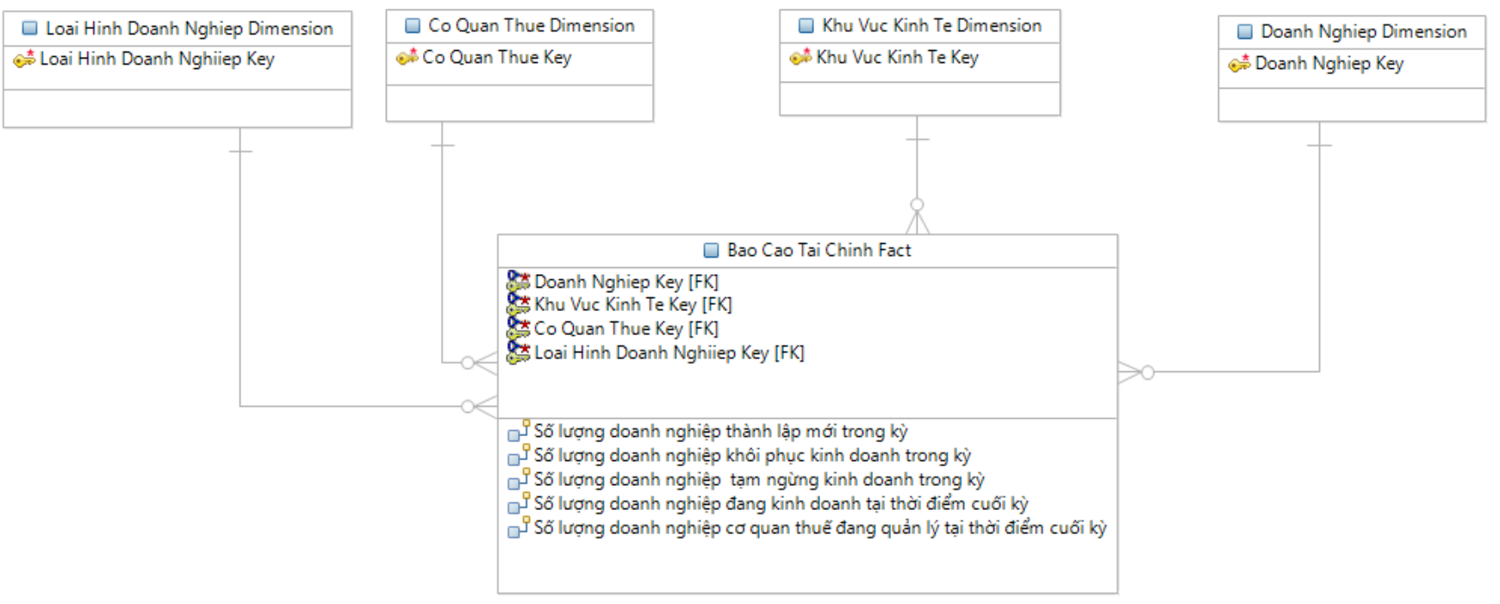

## Thông số cơ sở dữ liệu

Thông số thiết bị PDA N3001-005 sử dụng cho hệ thống:

|  |  |
| --- | --- |
| **Model** | **N3001-005** |
| S-Blades | 4 |
| Snippet processors | 64 |
| Disks [Spares] | 144 [16] |
| User Data Storage (Raw) | 24 TB |

## Cấu trúc cơ sở dữ liệu

### Giản đồ quan hệ dữ liệu

Giản đồ quan hệ dữ liệu theo các phân vùng tương ứng:

#### Vùng Atomic

Hệ thống bản ghi đã được chia thành các vùng dễ hiểu và trực quan:

##### Location

Ý nghĩa: nhóm bảng lưu thông tin liên quan tới địa chỉ của NNT

Mô hình dữ liệu

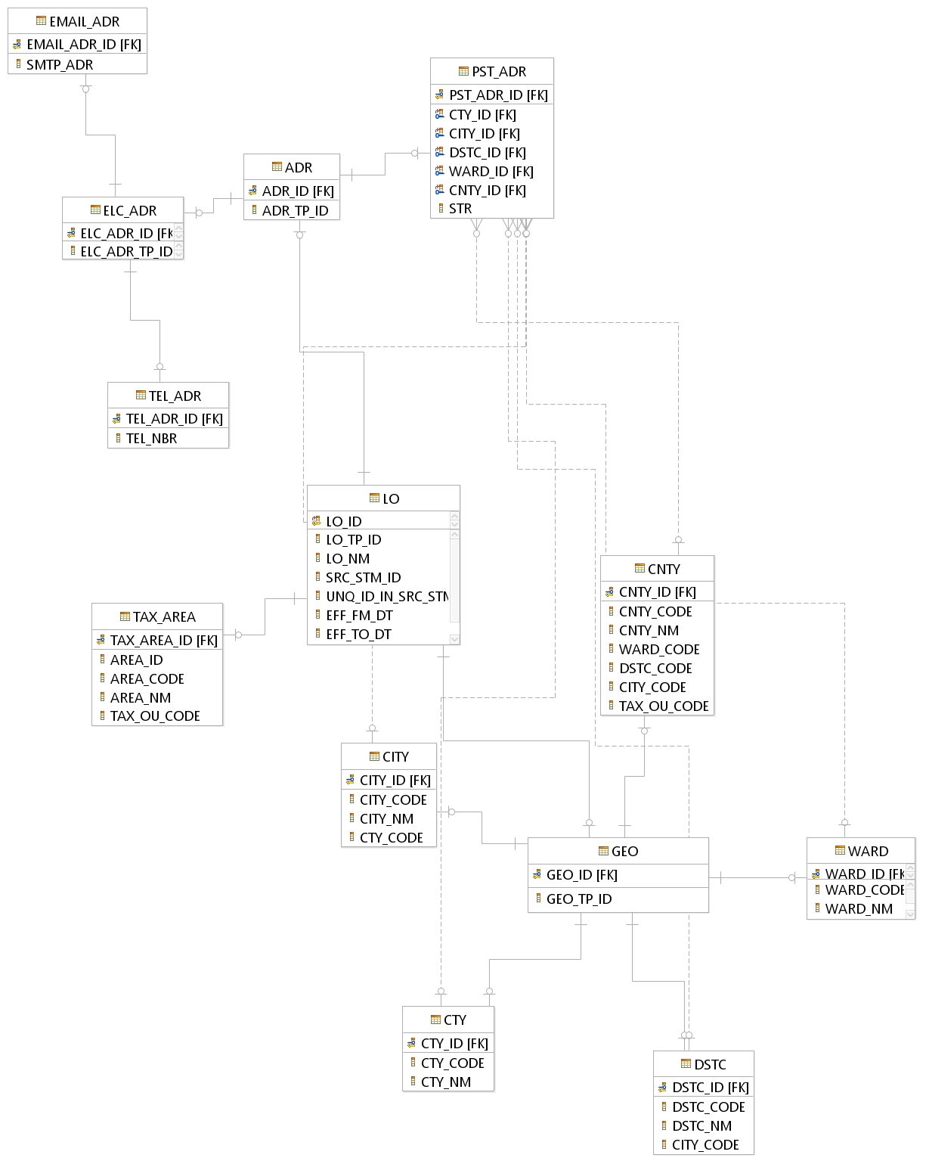

##### Involved Party

Ý nghĩa: nhóm bảng lưu thông tin liên quan tới thông tin của NNT, CQT

Mô hình dữ liệu

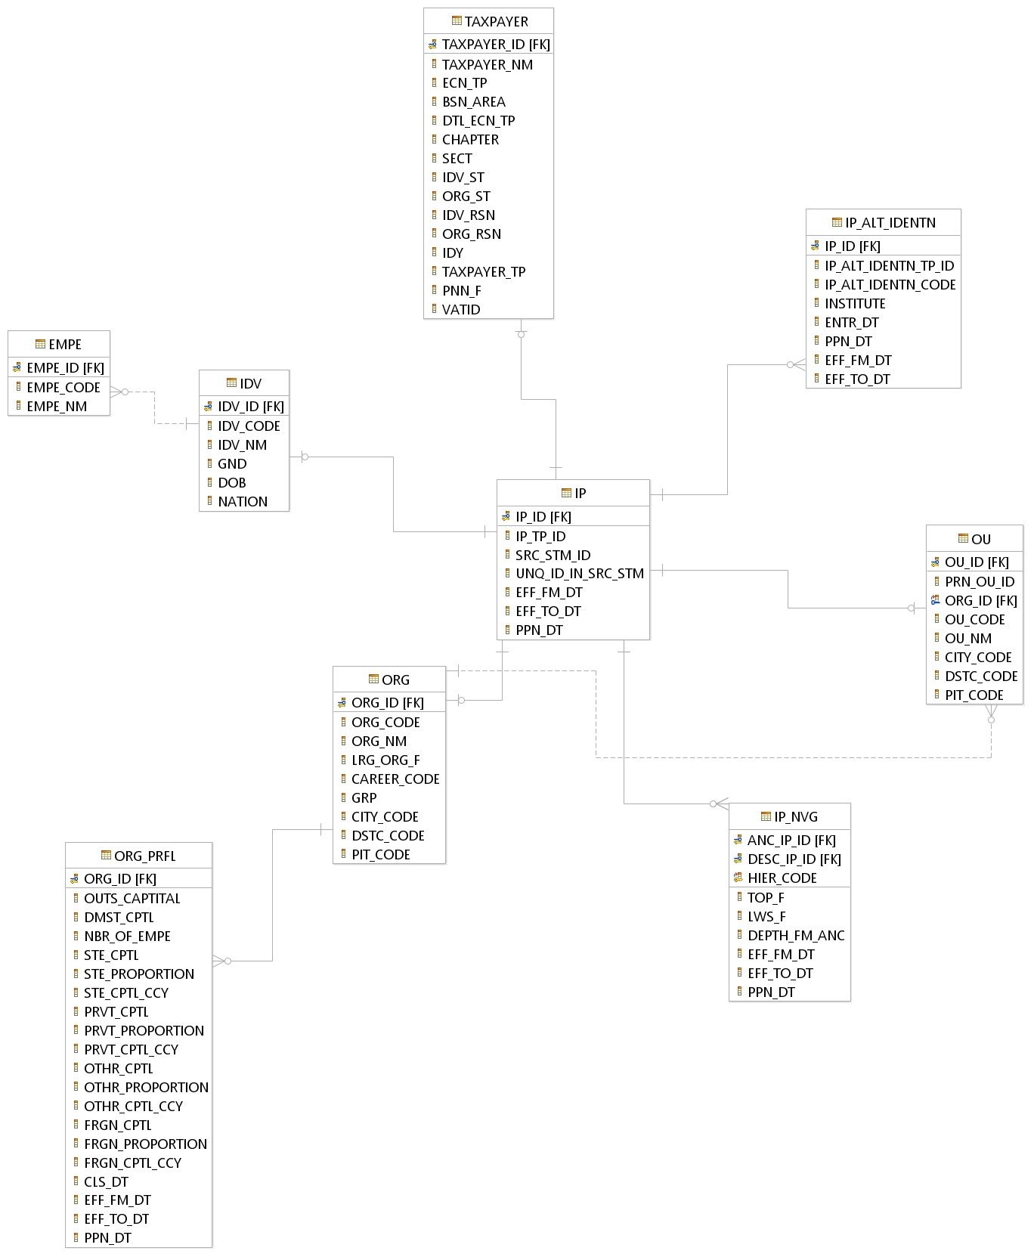

##### Associative

Ý nghĩa: nhóm bảng lưu thông tin liên quan tới lịch sử thay đổi thông tin của NNT

Mô hình dữ liệu

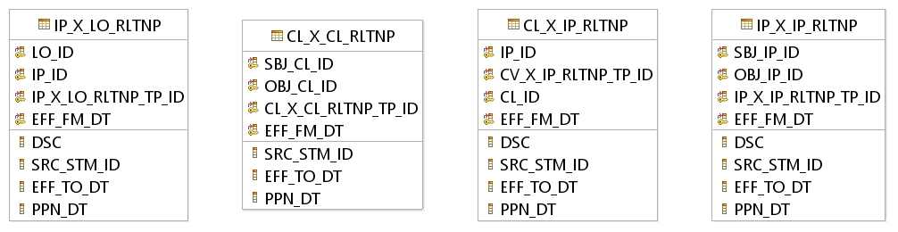

##### Classification

Ý nghĩa: nhóm bảng lưu thông tin liên quan tới danh mục phân loại của NNT

Mô hình dữ liệu

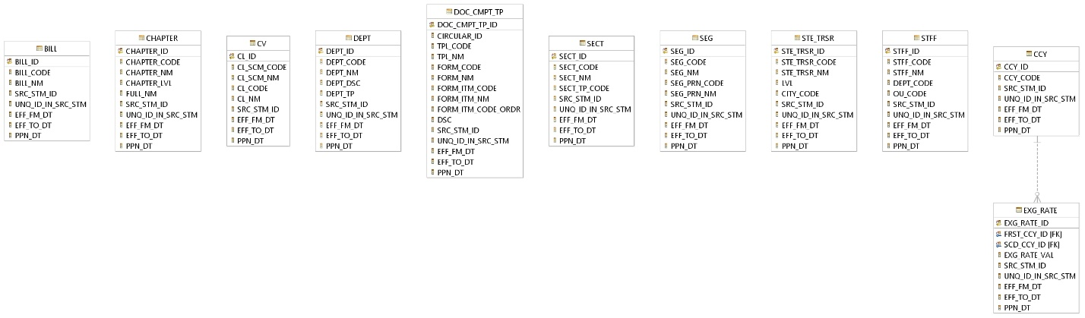

#### Conformed Dimension

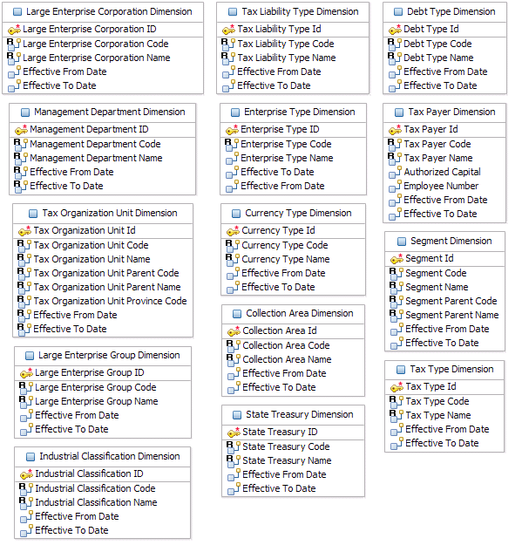

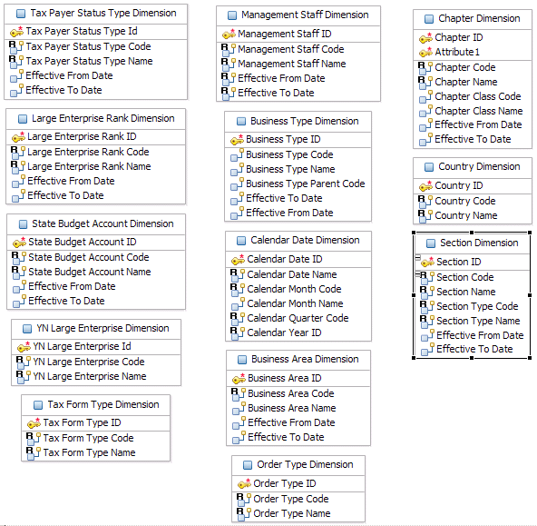

#### Giản đồ quan hệ Báo cáo động

##### TAX_ENTP_INCM_DYN_FCT

**Mục đích:** Bảng Fact tổng hợp dữ liệu phân tích thu nhập doanh nghiệp lớn

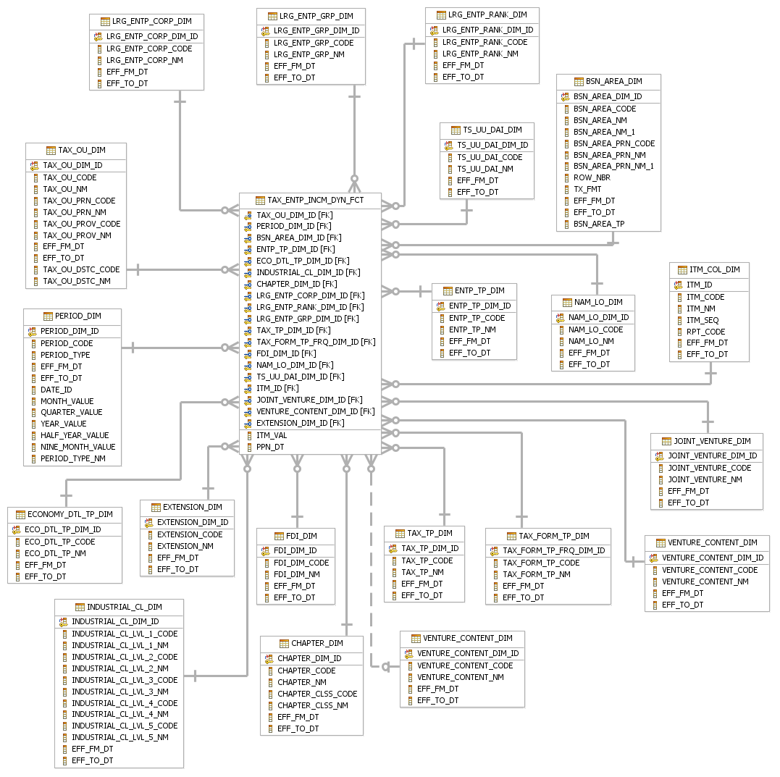

##### PSN_INCM_TAX_DYN_FCT

**Mục đích:** Bảng dữ liệu tổng hợp thông tin phục vụ báo cáo động thu nhập cá nhân

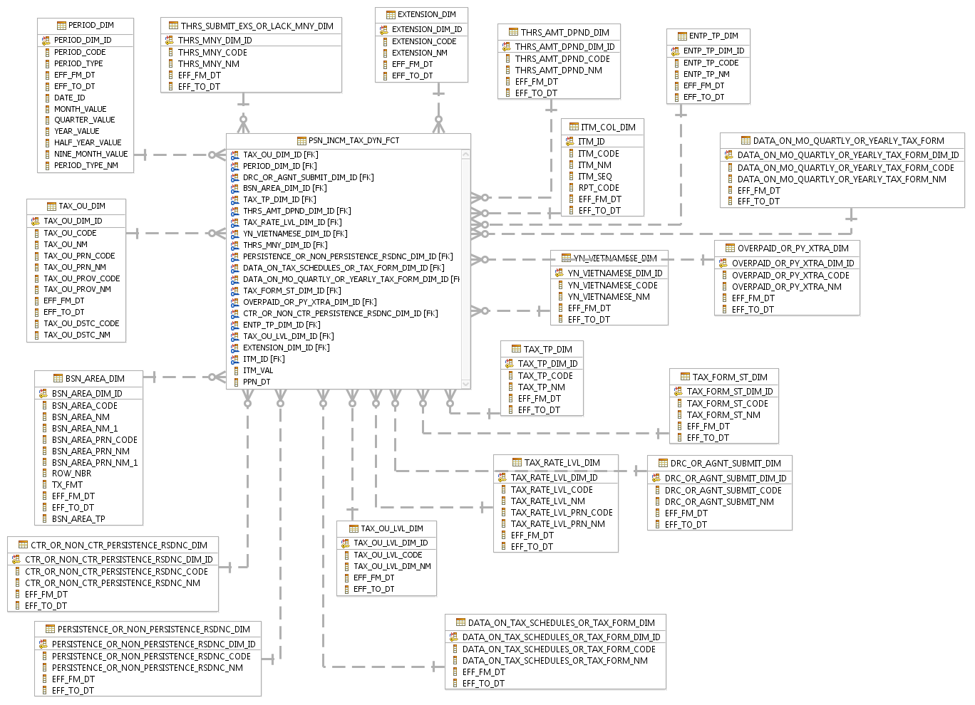

##### TAX_ACG_DYN_FCT

**Mục đích:** Bảng dữ liệu tổng hợp thông tin phục vụ báo cáo động kế toán thuế.

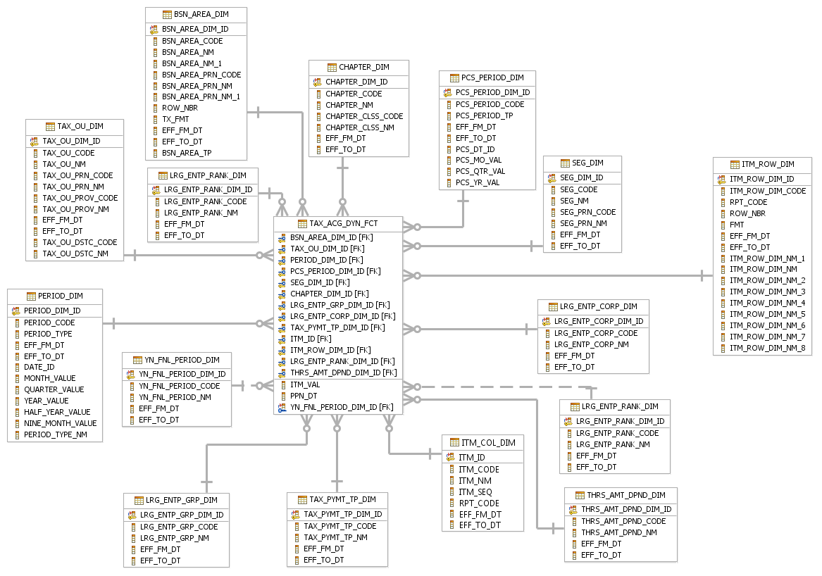

##### TAX_COLL_DYN_FCT

**Mục đích**: Bảng tổng hợp dữ liệu thông tin thu nộp phục vụ cho Báo cáo động

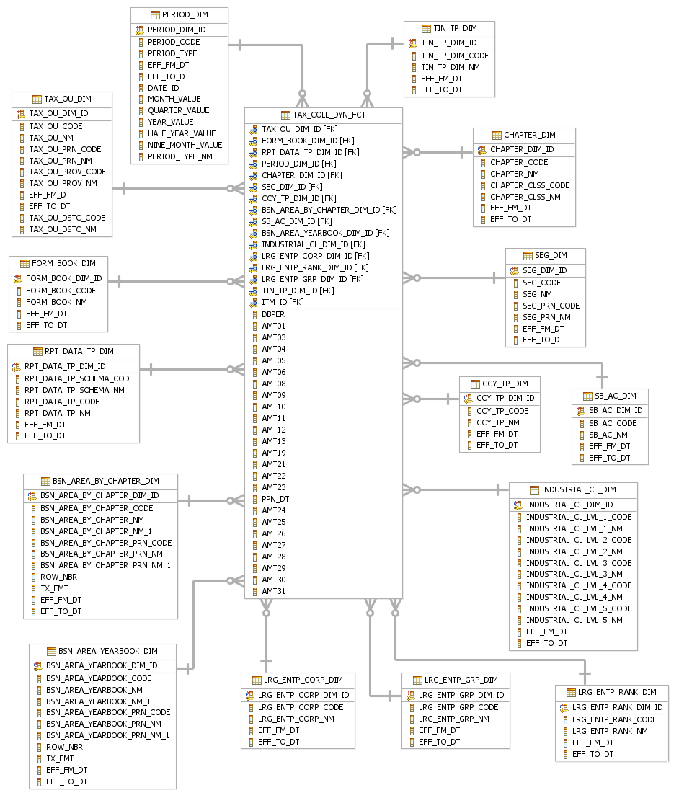

##### TAX_CUT_AND_EXMPT_DYN_FCT

**Mục đích:** Bảng dữ liệu tổng hợp thông tin miễn giảm thuế phục vụ báo cáo động miễn giảm.

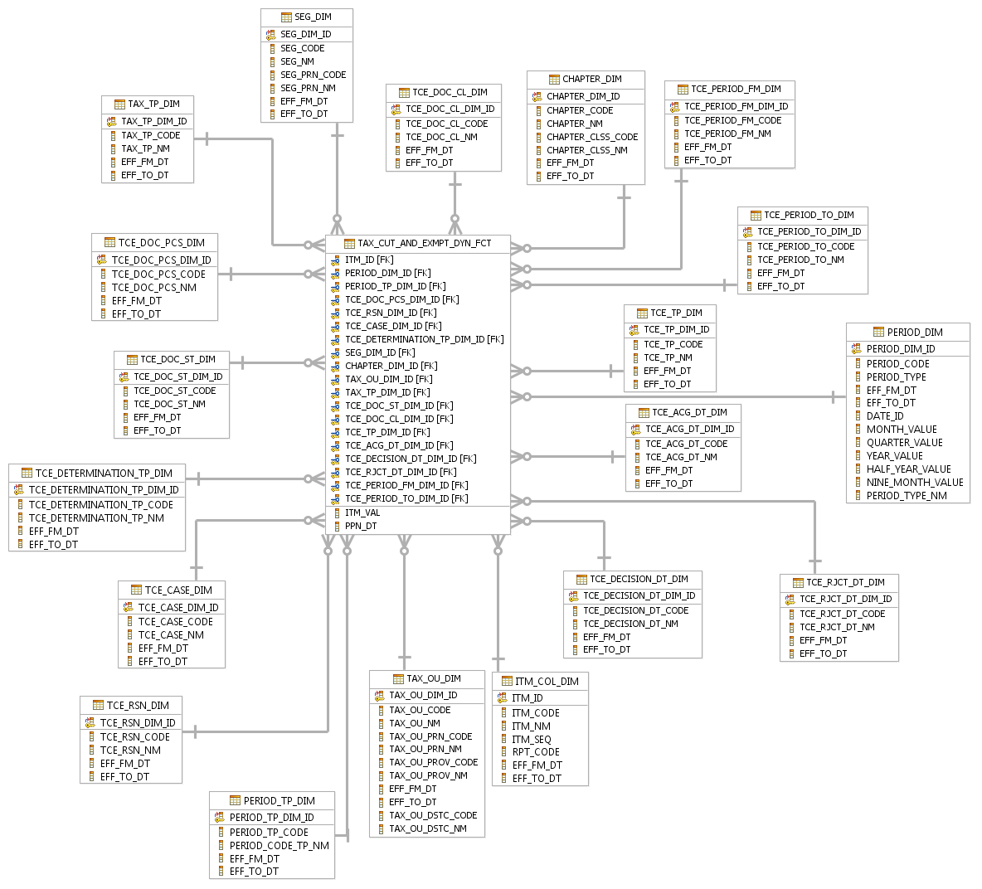

##### TAX_DBT_MGT_DYN_FCT

**Mục đích**: Bảng dữ liệu tổng hợp thông tin nợ phục vụ báo cáo phân tích nợ thuế.

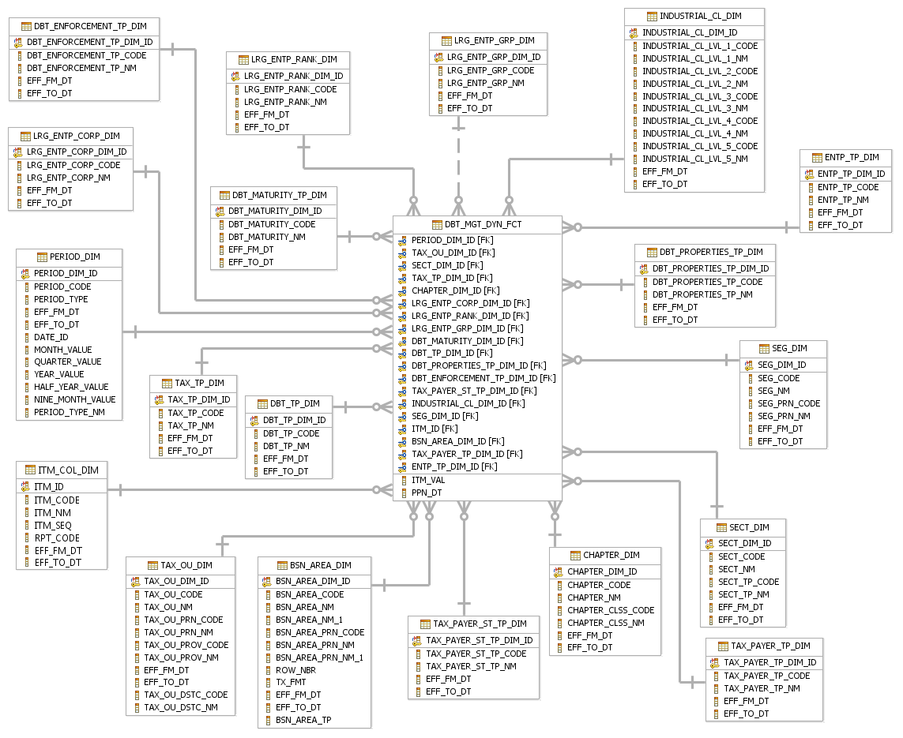

##### TAX_DCL_AND_SUPERVISE_DYN_FCT

**Mục đích**: Bảng dữ liệu tổng hợp thông tin phục vụ báo cáo động đôn đốc kê khai.

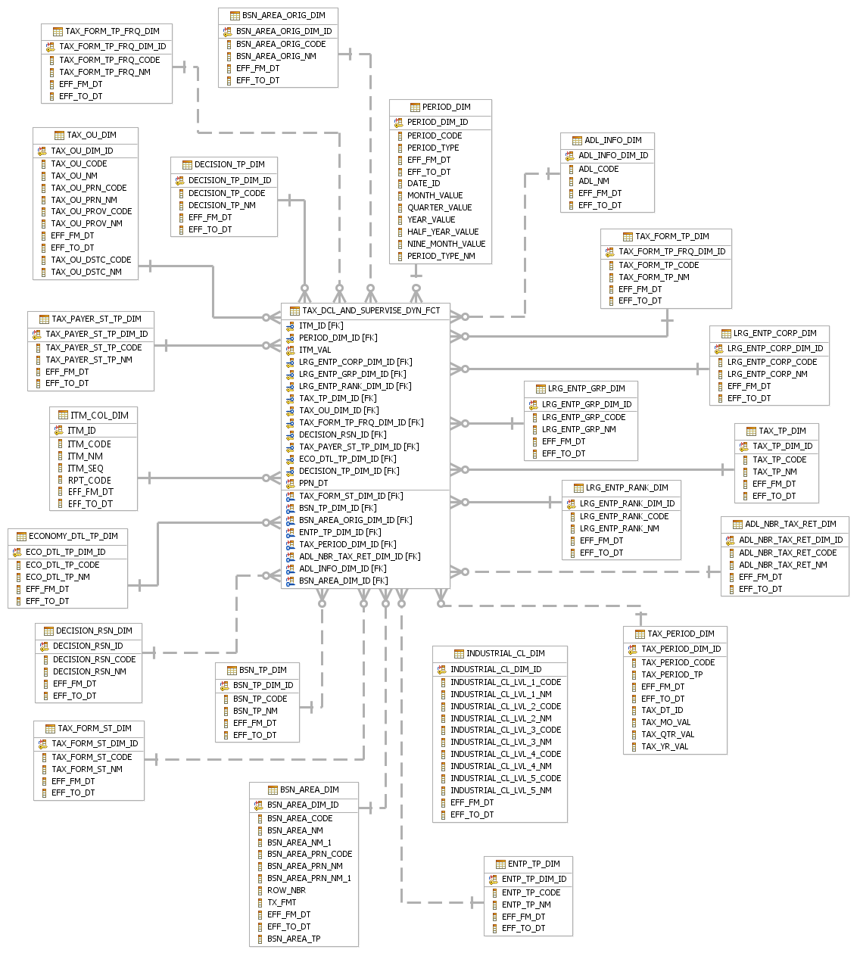

##### TAX_RFND_DYN_FCT

**Mục đích**: Bảng tổng hợp dữ liệu Hoàn thuế chi tiết phục vụ cho Báo cáo Động

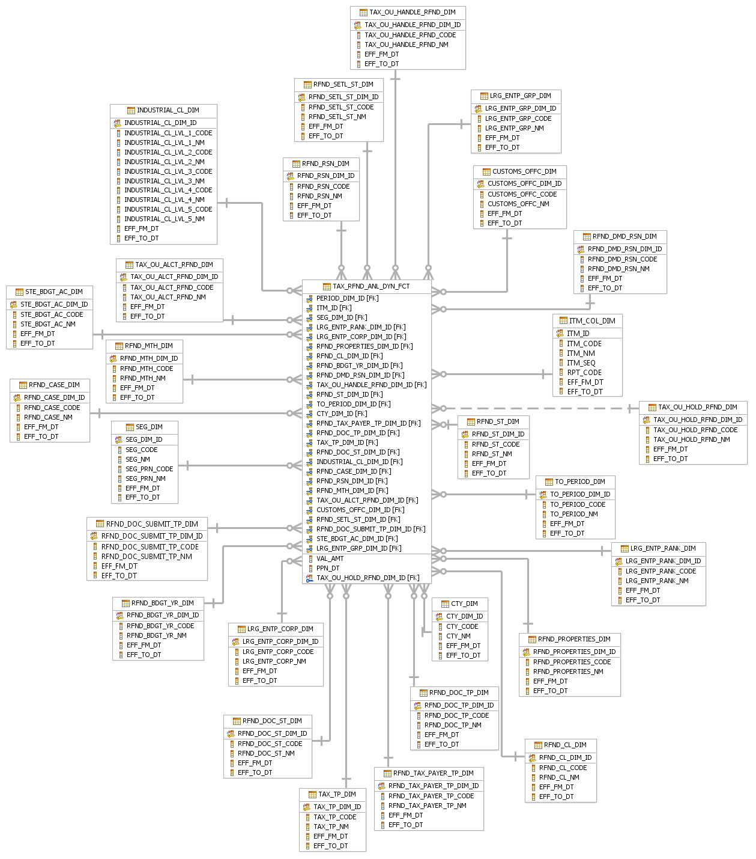

##### DYNAMIC_RPT_RGST_FCT

Mô hình logic:

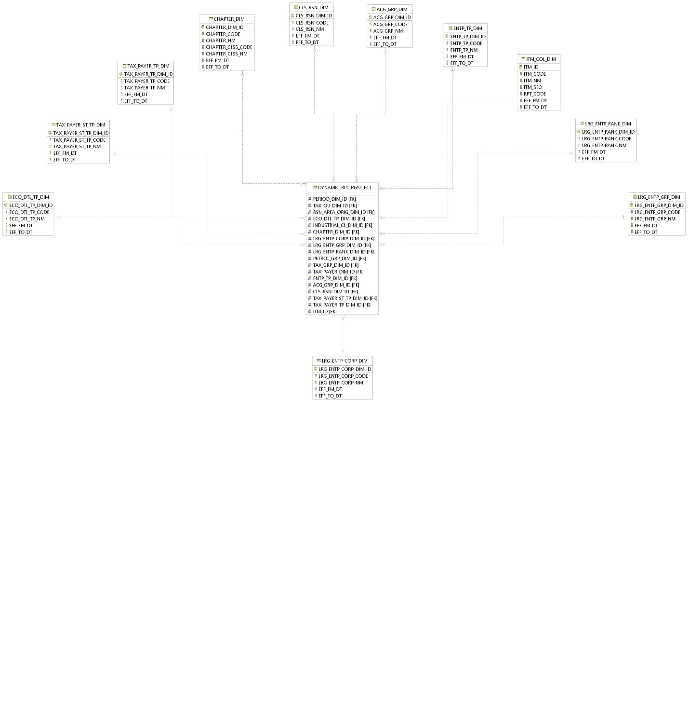

##### DYNAMIC_FNC_STMT_FCT

Mô hình logic:

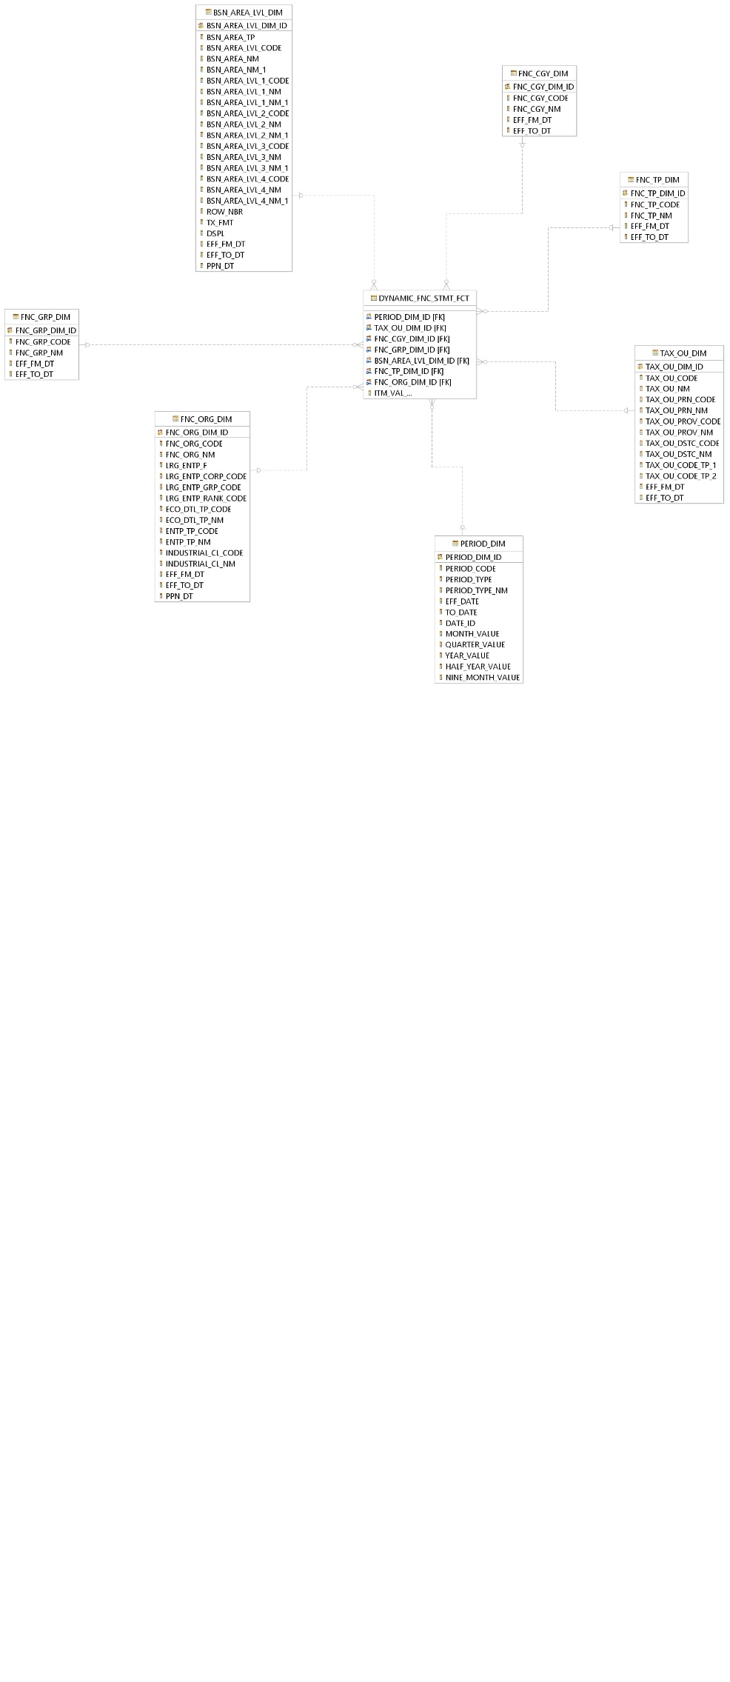

##### DYNAMIC_RPT_PSN_INCM_TAX_FCT

Mô hình logic:

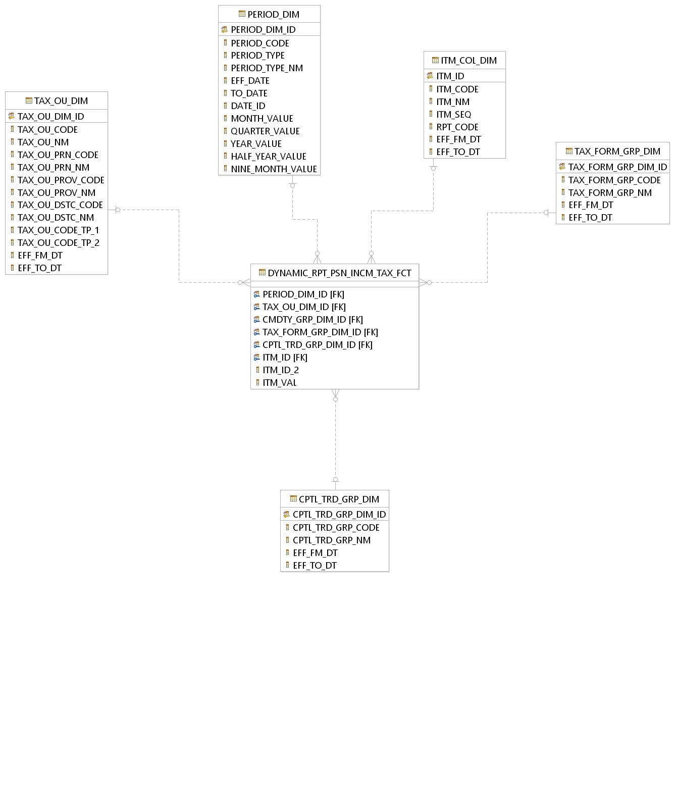

##### DYNAMIC_RPT_STATISTIC_FCT

Mô hình logic:

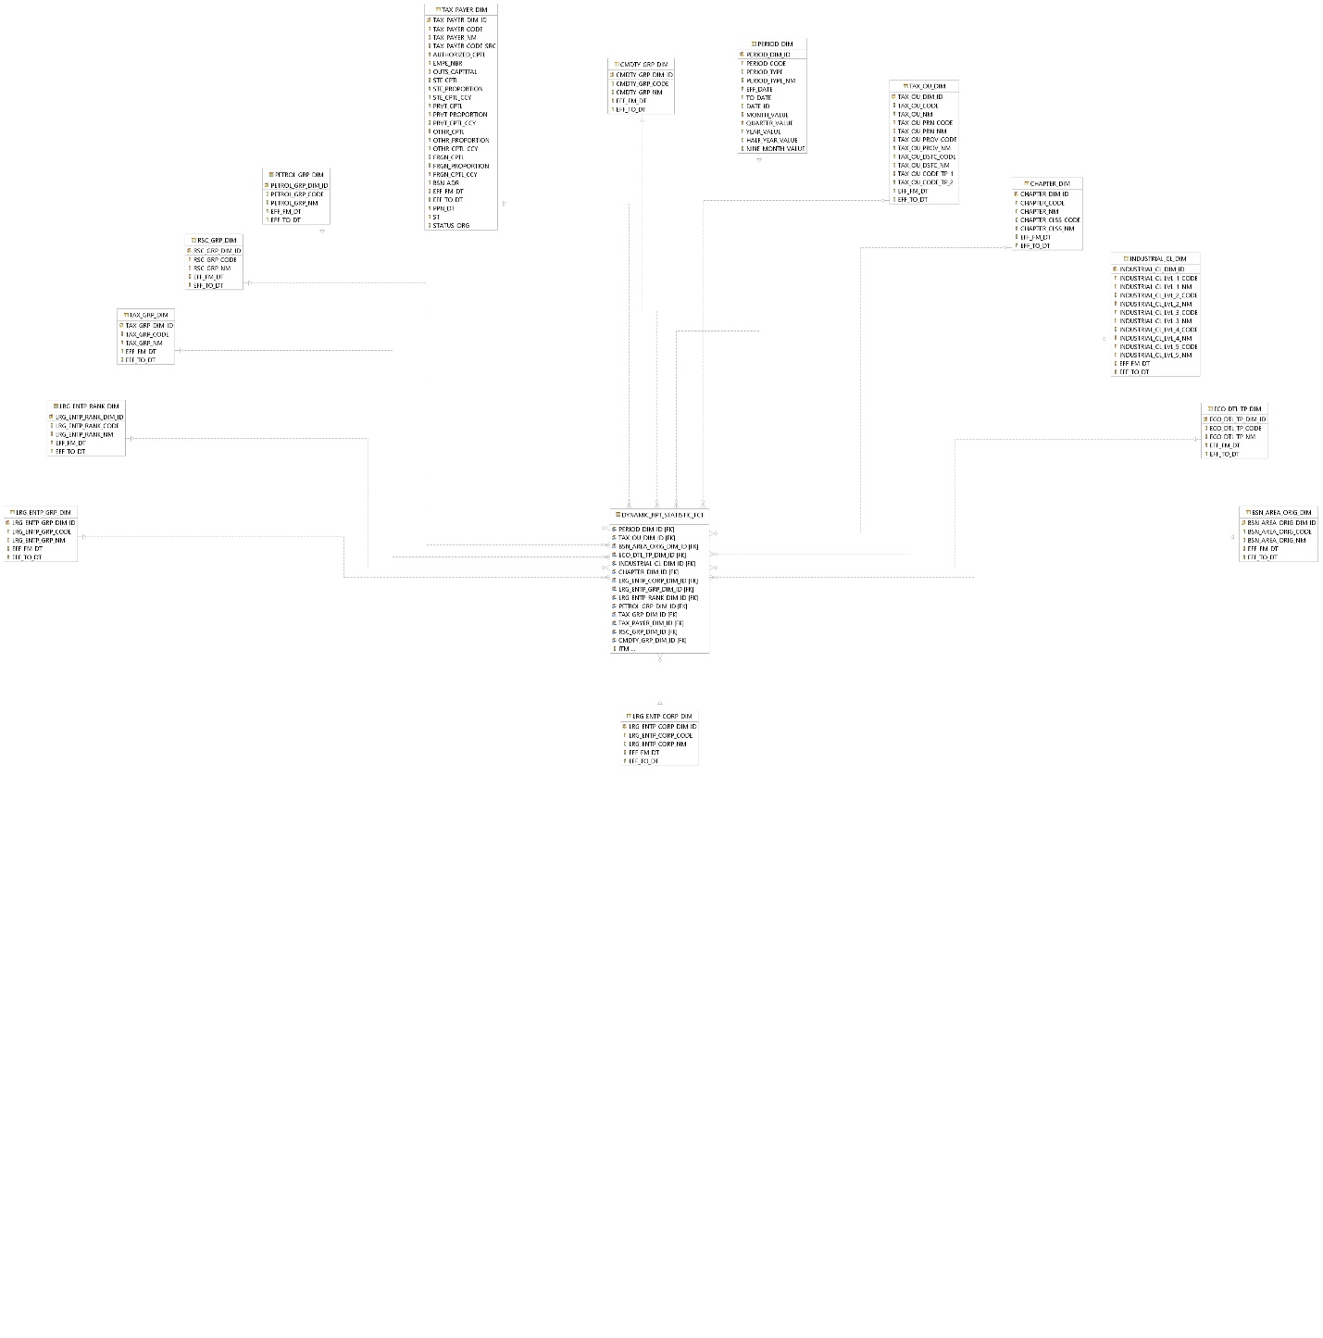

##### DYNAMIC_RPT_QLAC_FCT

Mô hình logic:

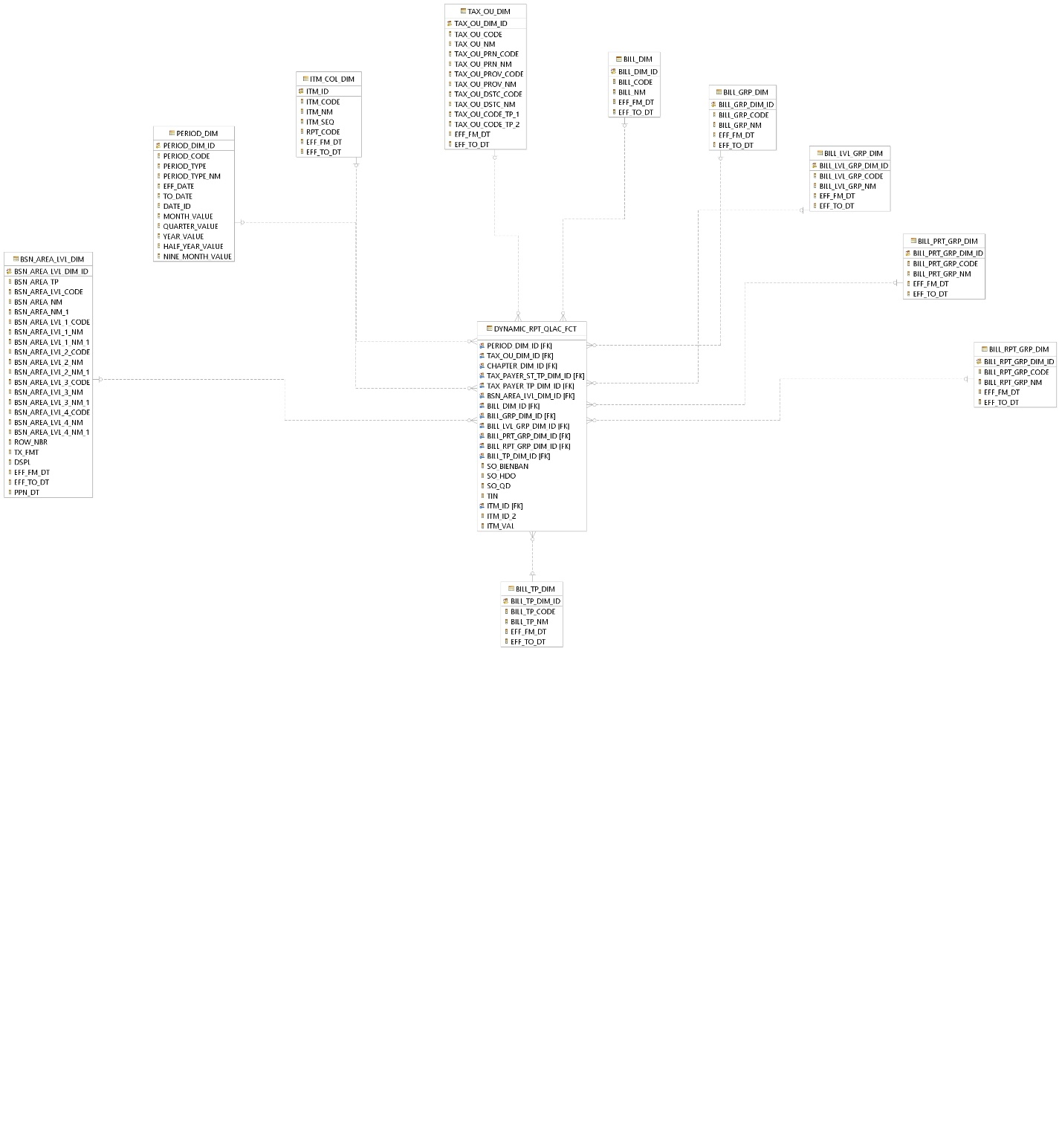

##### DYNAMIC_INSPECTION_FCT

Mô hình logic

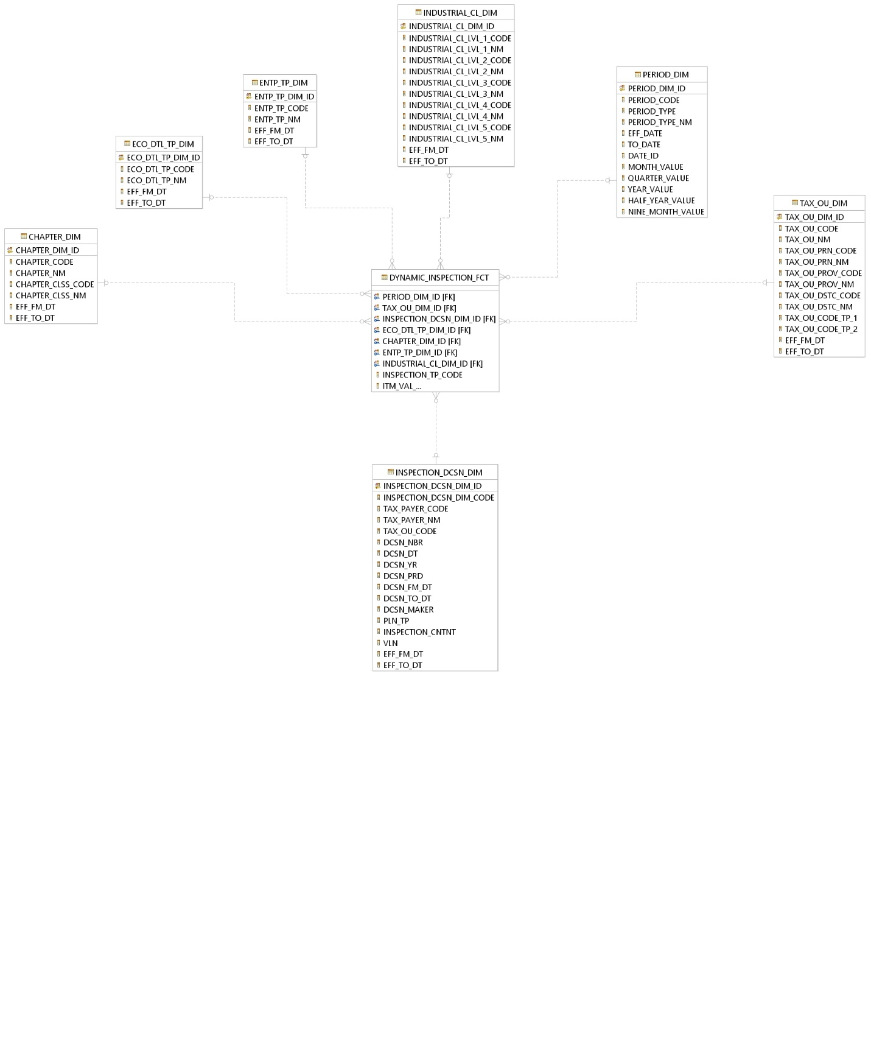

#### Giản đồ quan hệ Báo cáo tĩnh

##### ENTP_INCM_TAX_ANL_FCT

**Mục đích:** Bảng dữ liệu thông tin tổng hợp thống kê TNDN

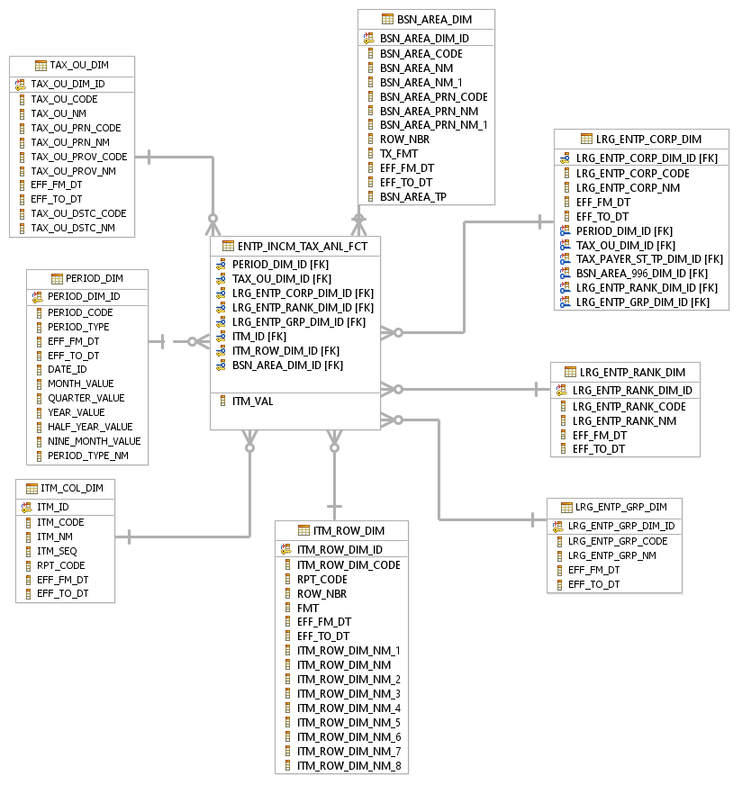

##### ENTP_INCM_TAX_DTL_FCT

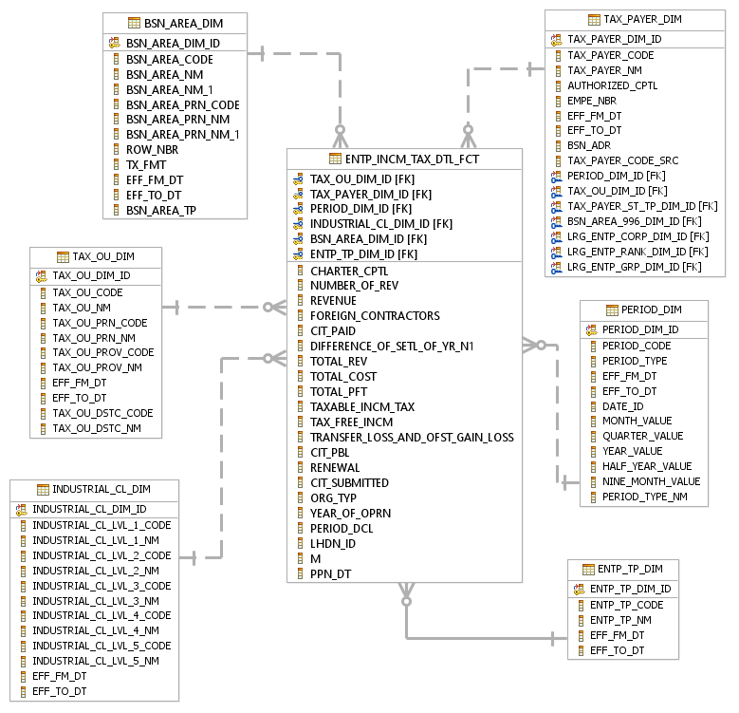

##### LE_DBT_MGT_DTL_FCT

**Mục đích**: Bảng dữ liệu chi tiết thông tin thu nộp và nợ phục vụ báo cáo cho vụ Doanh nghiệp lớn.

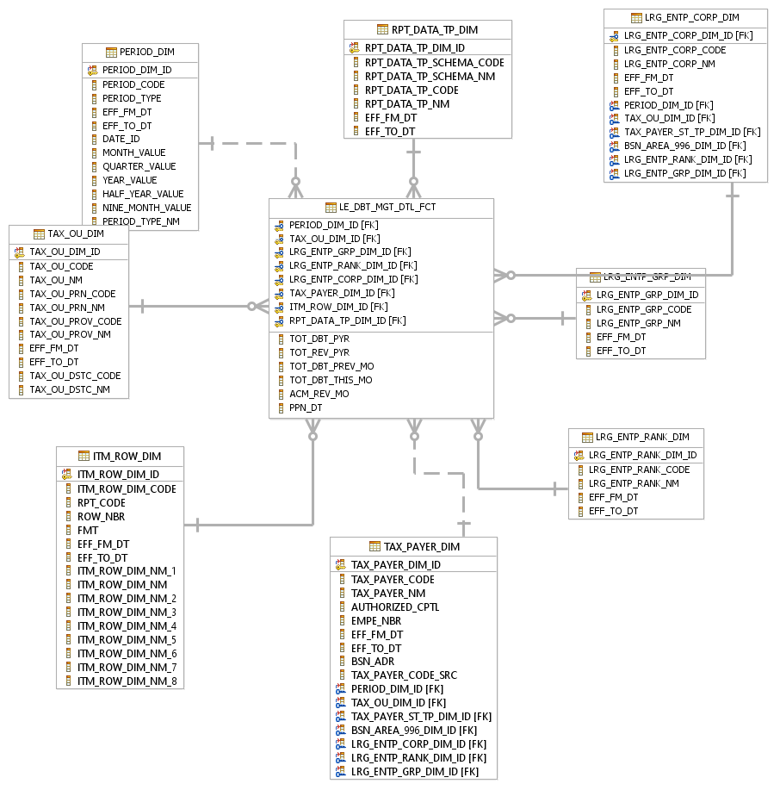

##### LE_TAX_COLLECTION_AND_PYMT_ANL

* + - * 1. LE_TAX_COLLECTION_AND_PYMT_ANL_FCT

**Mục đích**: Bảng tổng hợp dữ liệu báo cáo phân tích tổng hợp thu nộp cho doanh nghiệp lớn

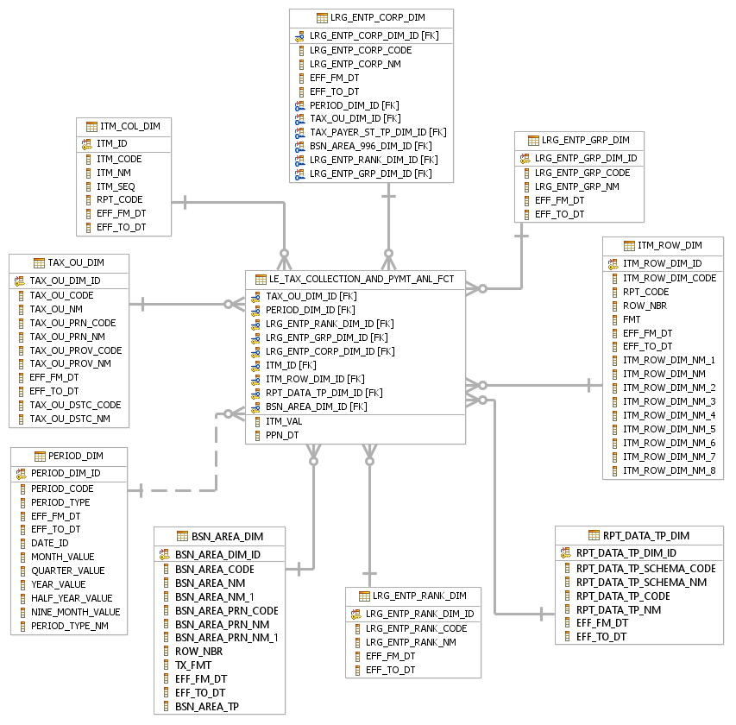

* + - * 1. LE_TAX_COLLECTION_AND_PYMT_DTL_FCT

**Mục đích**: Bảng tổng hợp dữ liệu báo cáo chi tiết thu nộp cho doanh nghiệp lớn

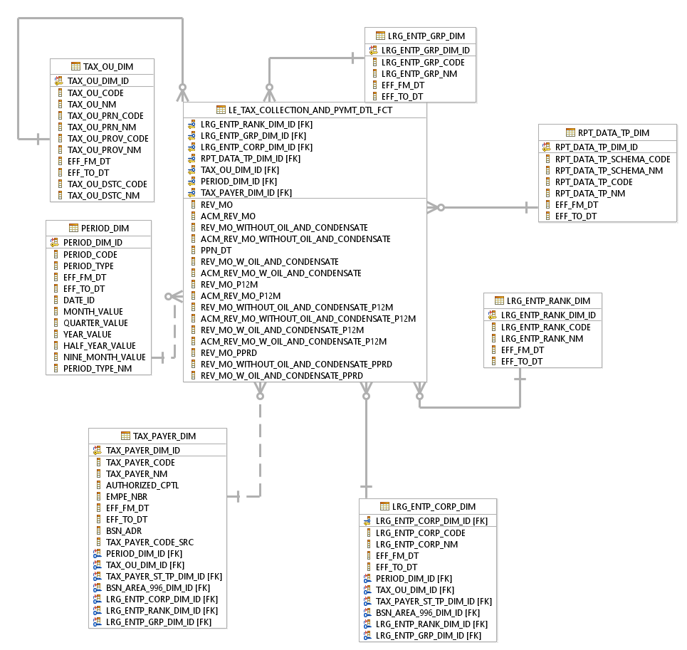

##### NNAGRICULTURAL_LAND_USE_TAX_ANL_FCT

**Mục đích**: Bảng dữ liệu thống kê phi nông nghiệp

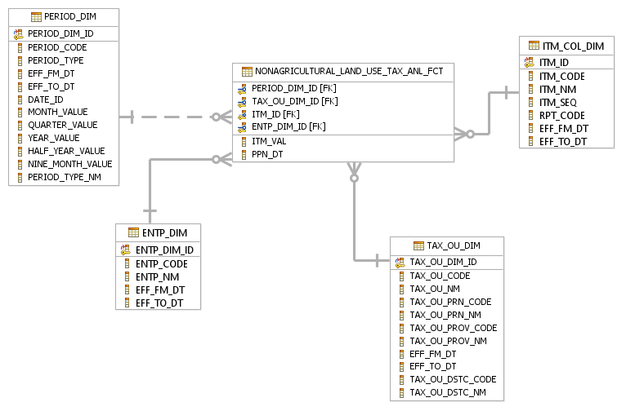

##### PIT_SLRY_AND_WAGE_ANL_FCT

**Mục đích**: Bảng dữ liệu thông tin tổng hợp thống kê thu nhập cá nhân – tiền lương tiền công.

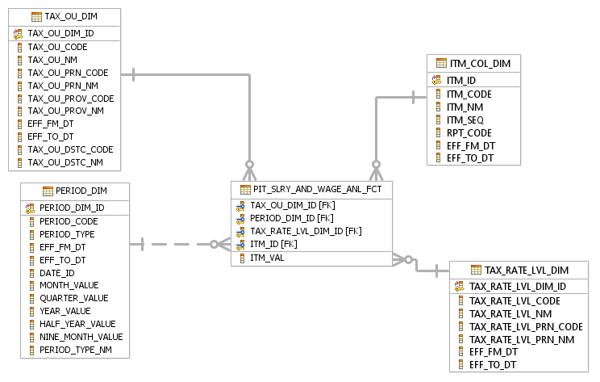

##### SB_REV_ACG_ANL_FCT

**Mục đích**: Bảng dữ liệu tổng hợp thông tin phục vụ báo cáo tổng hợp kế toán thuế.



##### SB_REV_ACG_DTL_FCT

**Mục đích**: Bảng dữ liệu tổng hợp thông tin phục vụ báo cáo chi tiết kế toán thuế.

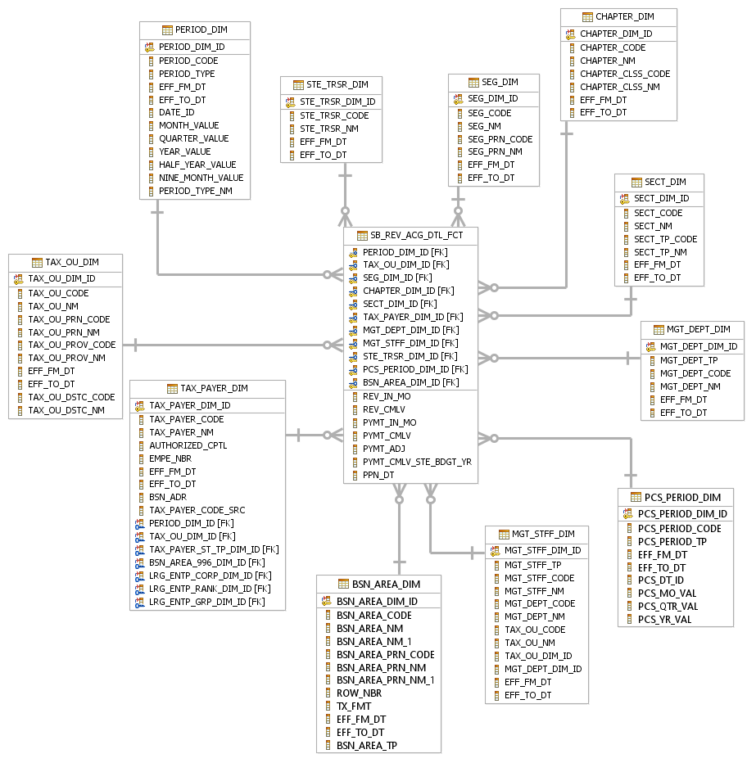

##### SB_REV_ESTIMATION_ANL_FCT

**Mục đích:** Bảng dữ liệu tổng hợp thông tin phục vụ báo cáo dự toán.

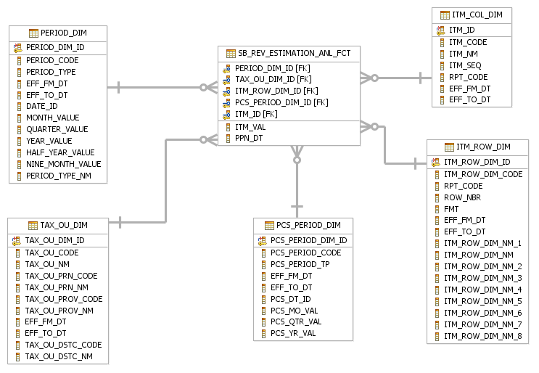

##### TAX_COLL_PYMT_DTL_FACT

* + - * 1. TAX_COLL_ZTB3_FCT

**Mục đích:** Bảng tổng hợp dữ liệu báo cáo sổ theo dõi thu nộp chi tiết

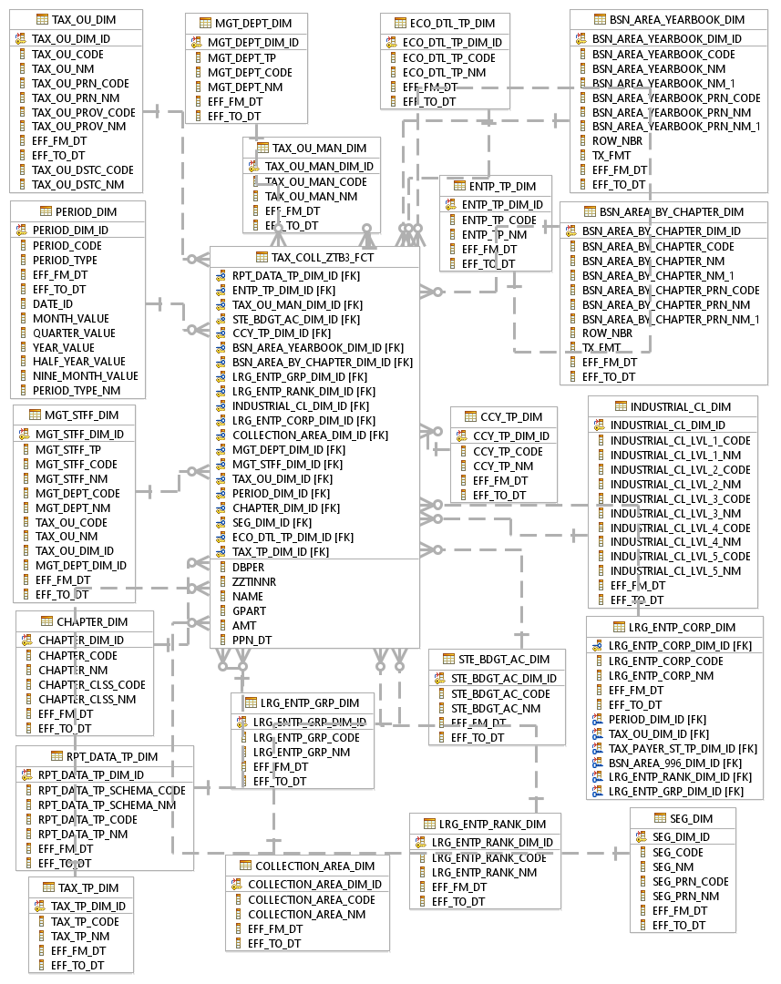

* + - * 1. TAX_COLL_ZTB3_TOTAL_FCT

**Mục đích**: Bảng tổng hợp dữ liệu báo cáo sổ theo dõi thu nộp tổng hợp

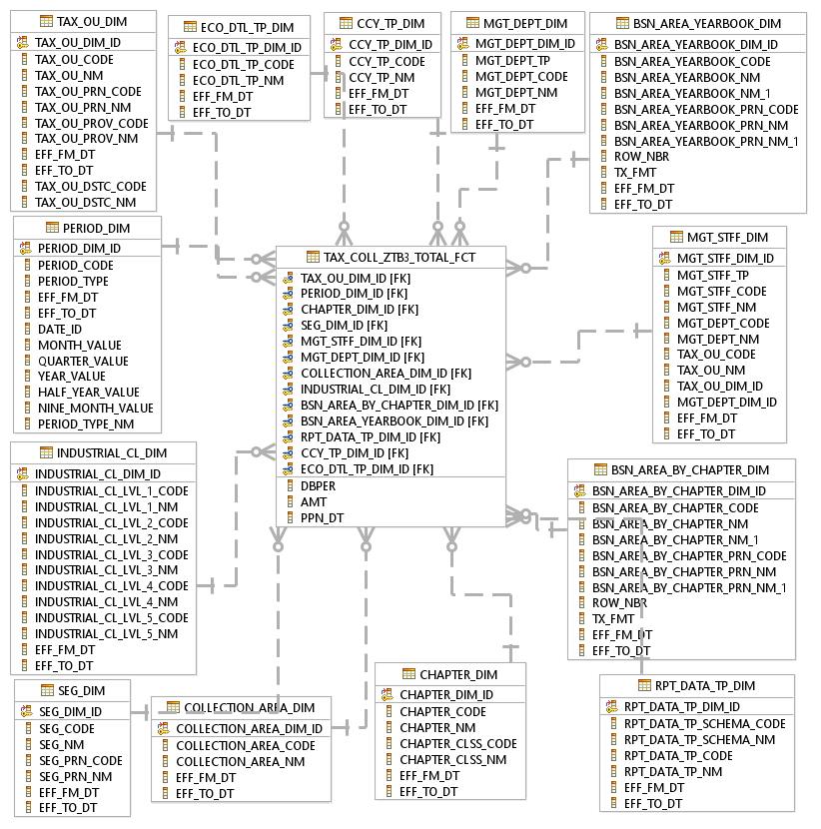

* + - * 1. TAX_COLL_ZTB9_FCT

**Mục đích**: Bảng tổng hợp dữ liệu báo cáo sổ theo dõi thu nộp chi tiết

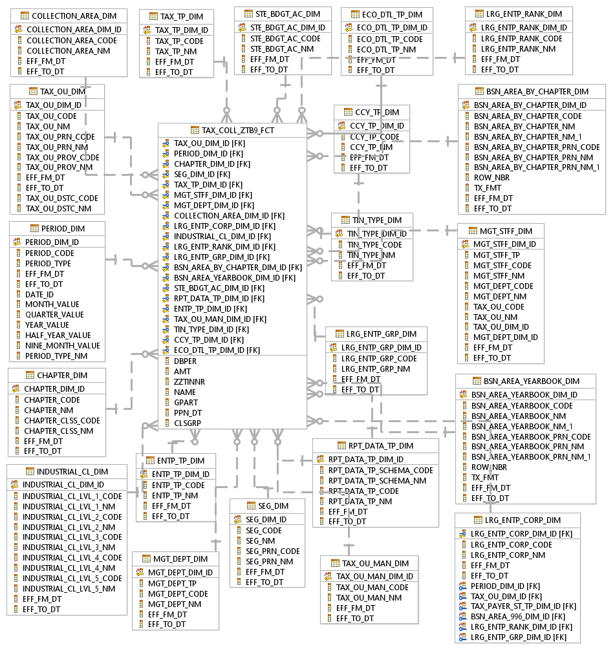

* + - * 1. TAX_COLL_ZTB9_TOTAL_FCT

**Mục đích:** Bảng tổng hợp dữ liệu báo cáo sổ theo dõi thu nộp tổng hợp.

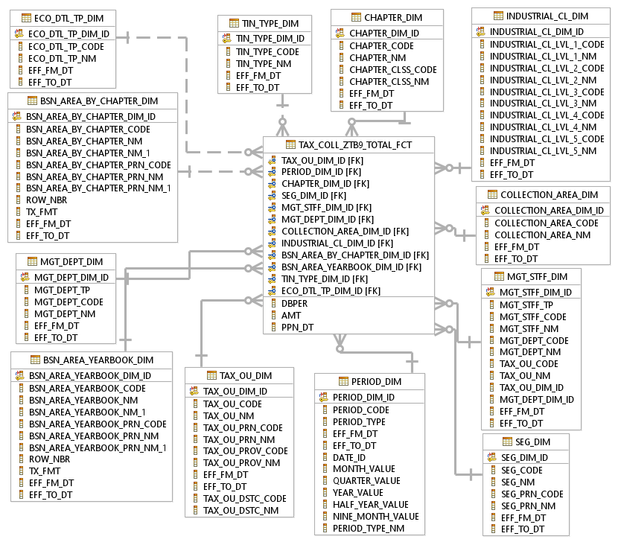

##### TAX_COLL_PYMT

* + - * 1. TAX_COLL_PYMT_FACT

**Mục đích**: Bảng fact tổng hợp dữ liệu thống kê nghĩa vụ DN với NSNN

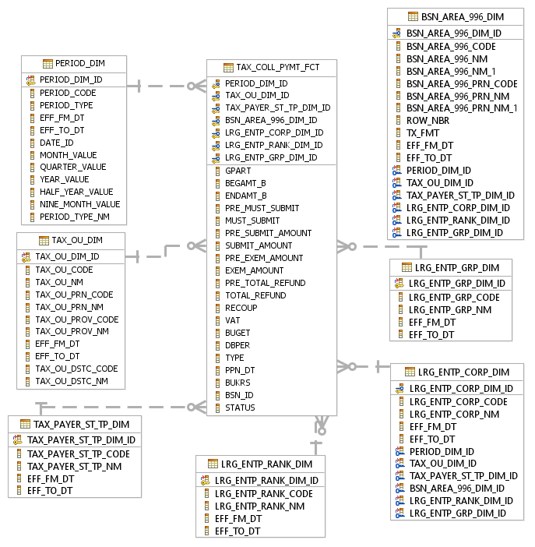

* + - * 1. TAX_COLL_PYMT_EXEM_RETURN_FACT

**Mục đích**: Bảng fact tổng hợp dữ liệu thống kê nghĩa vụ DN với NSNN trên tờ khai 03/TNDN

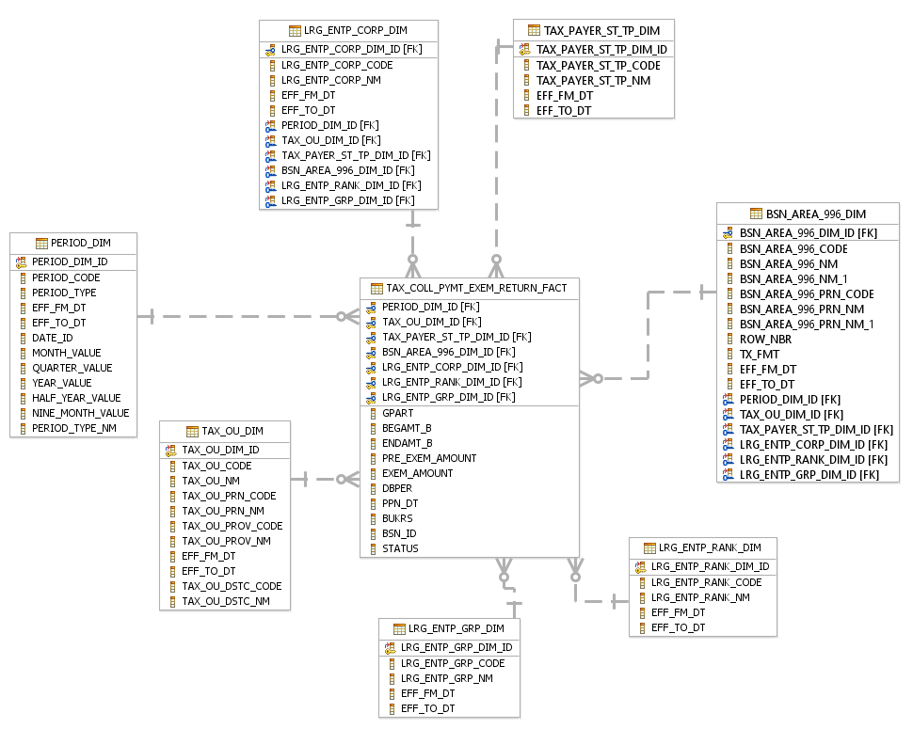

##### TAX_CUT_AND_EXMPT_ANL_FCT

**Mục đích**: Bảng dữ liệu tổng hợp thông tin miễn, giảm phục vụ báo cáo miễn, giảm thuế.

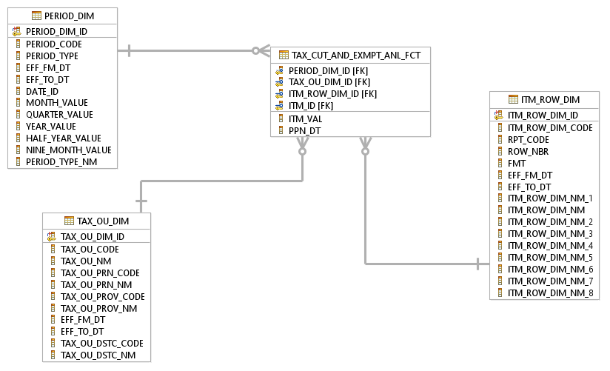

##### TAX_DBT_MGT_ANL_FCT

**Mục đích**: Bảng dữ liệu tổng hợp thông tin về nợ phục vụ báo cáo nợ, cưỡng chế nợ thuế.

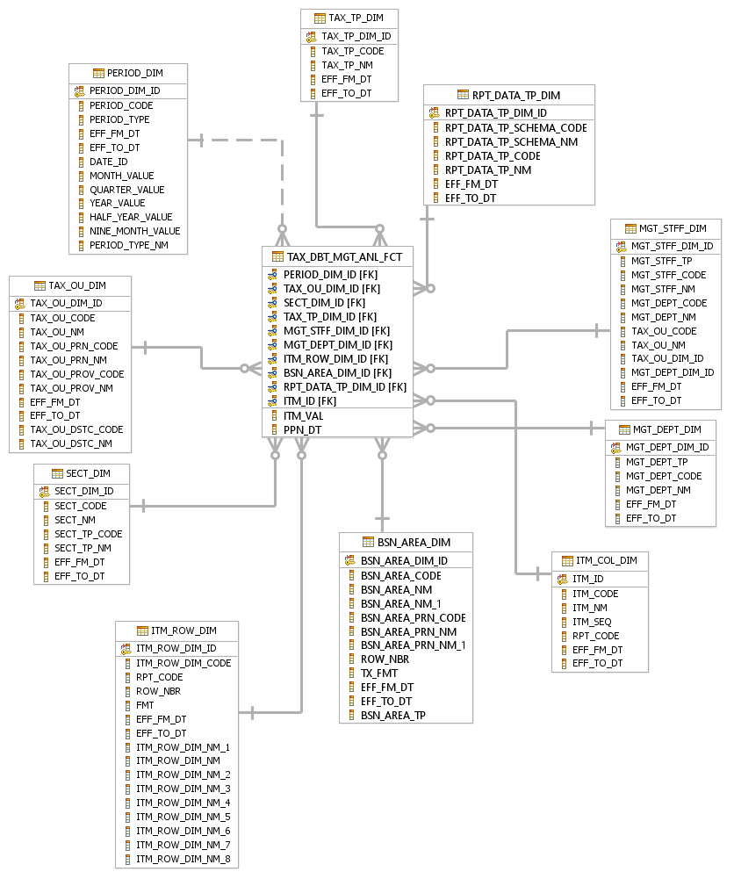

##### TAX_DBT_MGT_DTL_FCT

**Mục đích:** Bảng dữ liệu chi tiết thông tin nợ và thông báo nợ của người nộp thuế phục vụ báo cáo nợ chi tiết của vụ nợ.

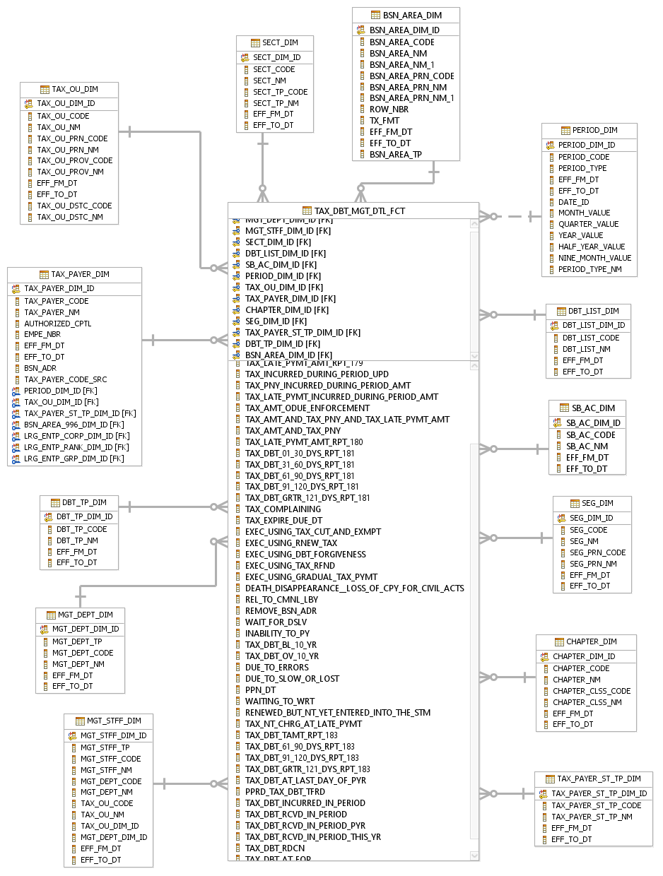

##### TAX_DCL_AND_SUPERVISE_ANL_FCT

**Mục đích:** Bảng dữ liệu tổng hợp thông tin dữ liệu kê khai phục vụ báo cáo phân tích đôn đốc kê khai.

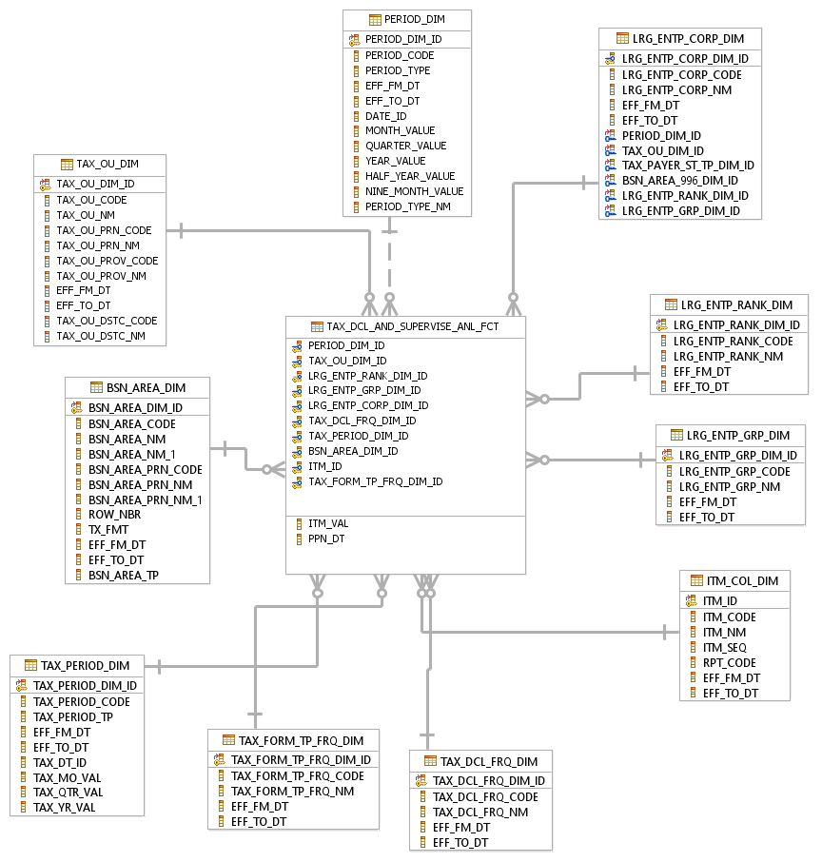

##### TAX_RFND_ANL_FCT

**Mục đích:** Bảng dữ liệu tổng hợp thông tin hoàn thuế phục vụ báo cáo hoàn thuế từ NSNN, hoàn thuế từ quỹ GTGT.

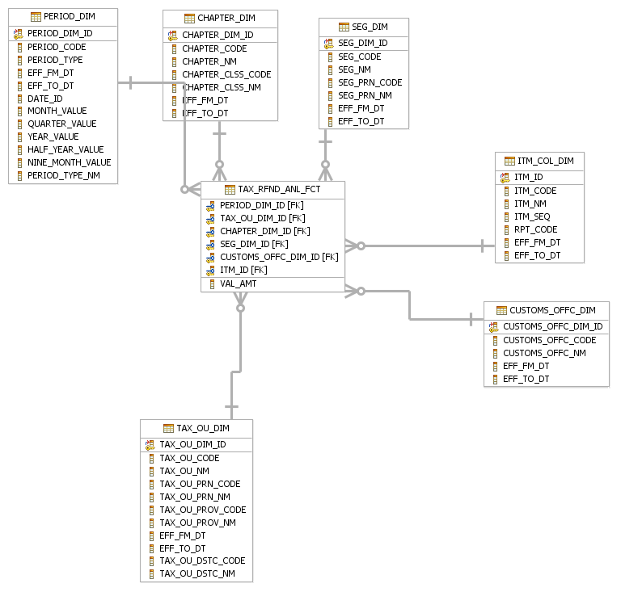

##### TAX_RFND_DTL_FCT

**Mục đích**: Bảng dữ liệu chi tiết thông tin hoàn thuế phục vụ báo cáo hoàn thuế từ NSNN, hoàn thuế từ quỹ GTGT

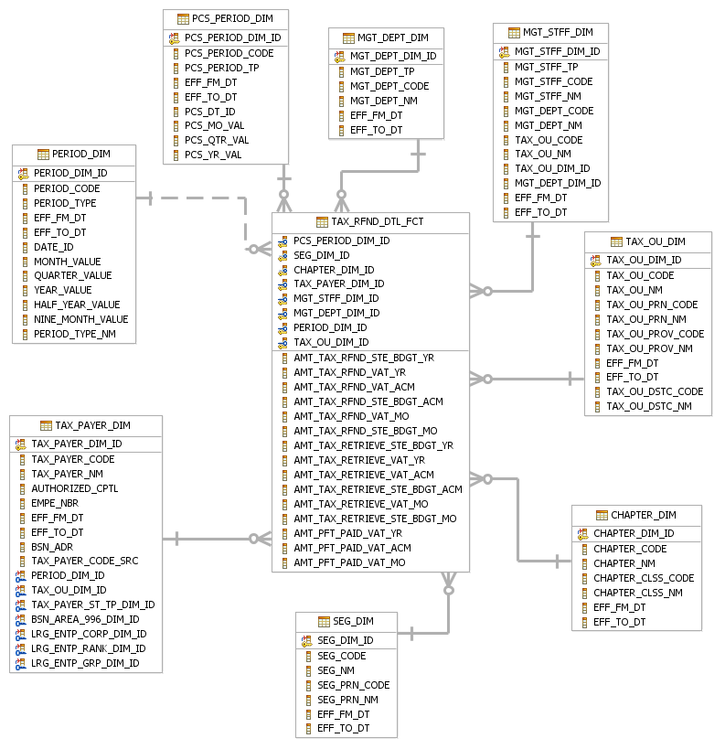

##### VAT_ANL_FCT

**Mục đích**: Bảng dữ liệu thông tin tổng hợp Thống kê GTGT

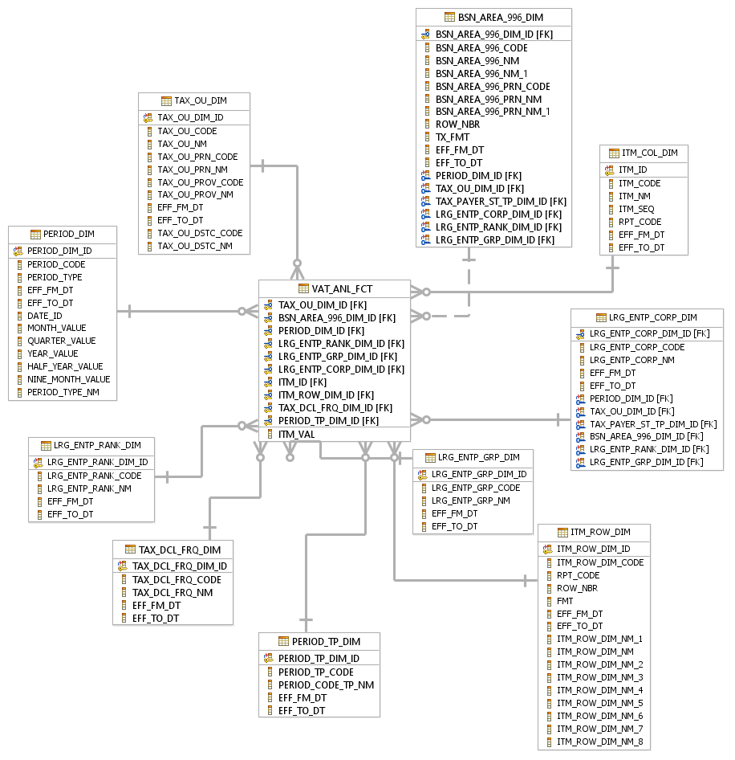

##### VAT_DTL_FCT

**Mục đích**: Bảng lưu dữ liệu chi tiết thông tin Thống kê GTGT (của vụ dự toán)

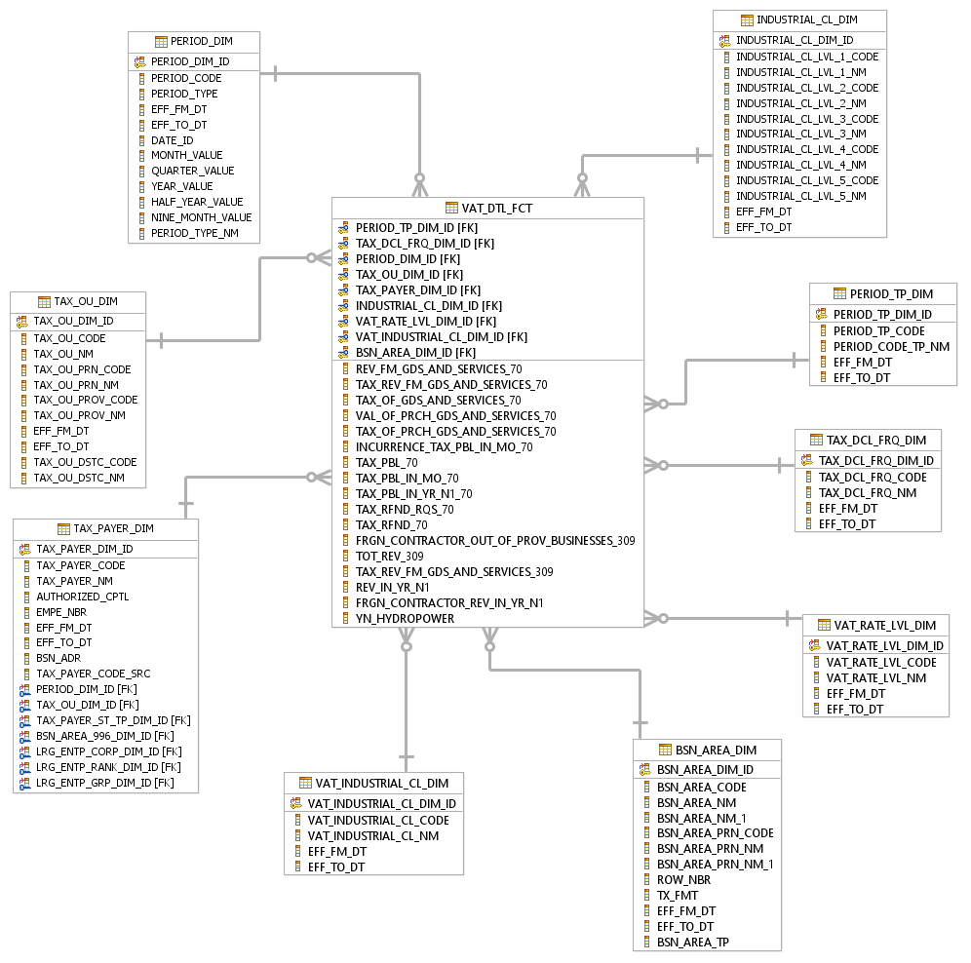

##### STAT_RSC_DTL_FCT

Mô hình logic:

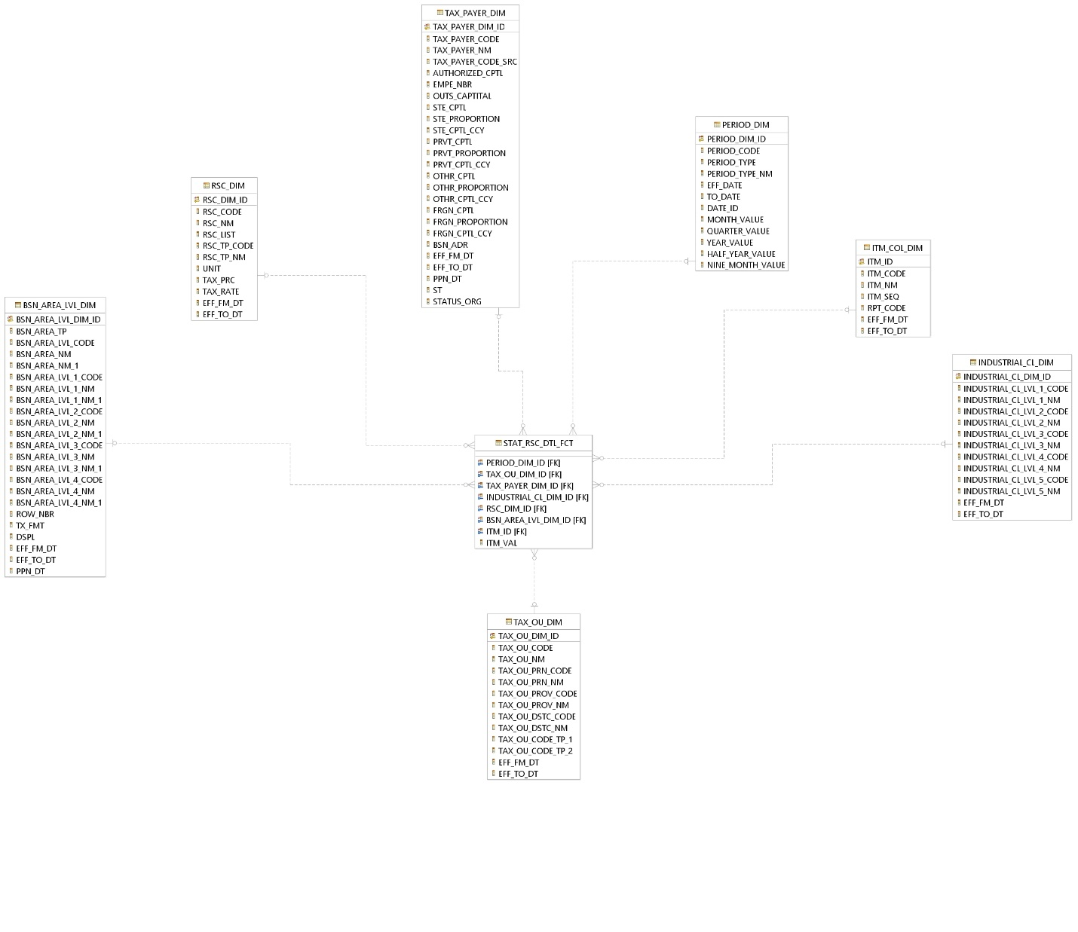

##### STAT_SPCL_CMDTY_DTL_FCT

Mô hình logic:

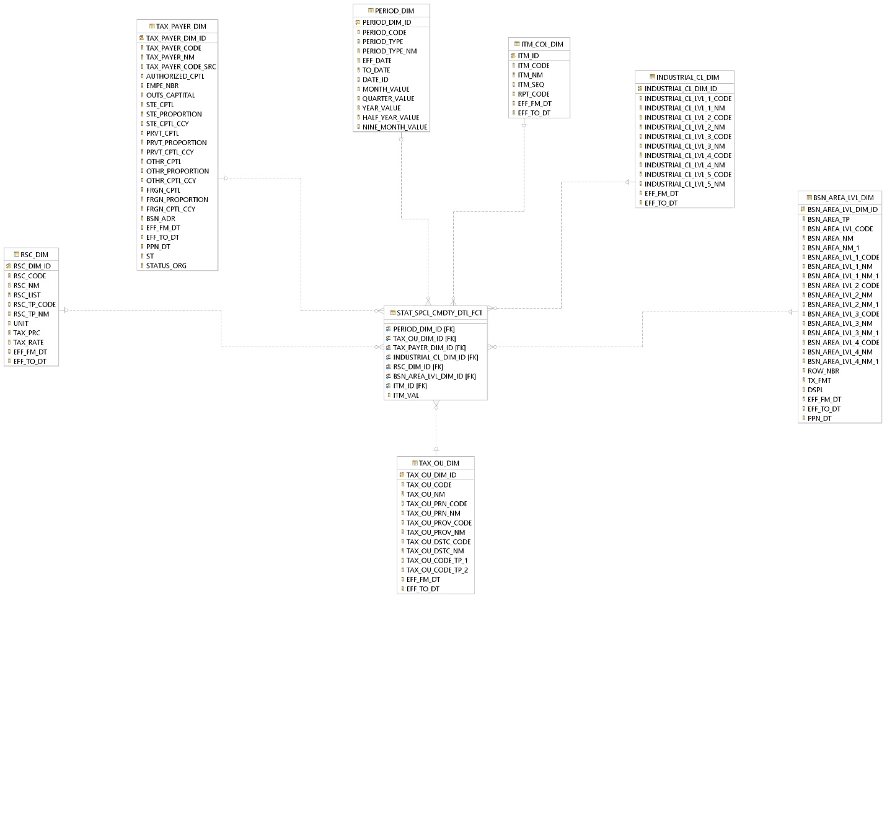

##### STAT_TAX_SVC_FEE_FCT

Mô hình logic

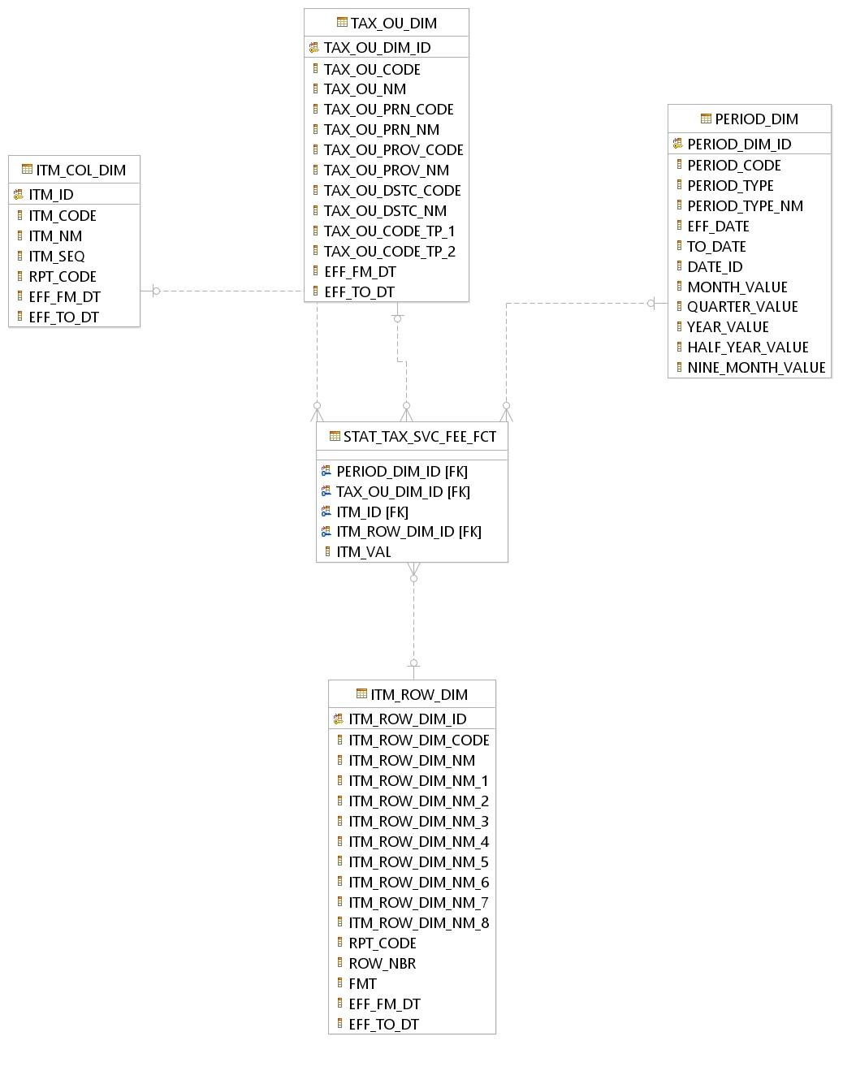

##### STAT_ENV_PROT_DTL_FCT

Mô hình logic:

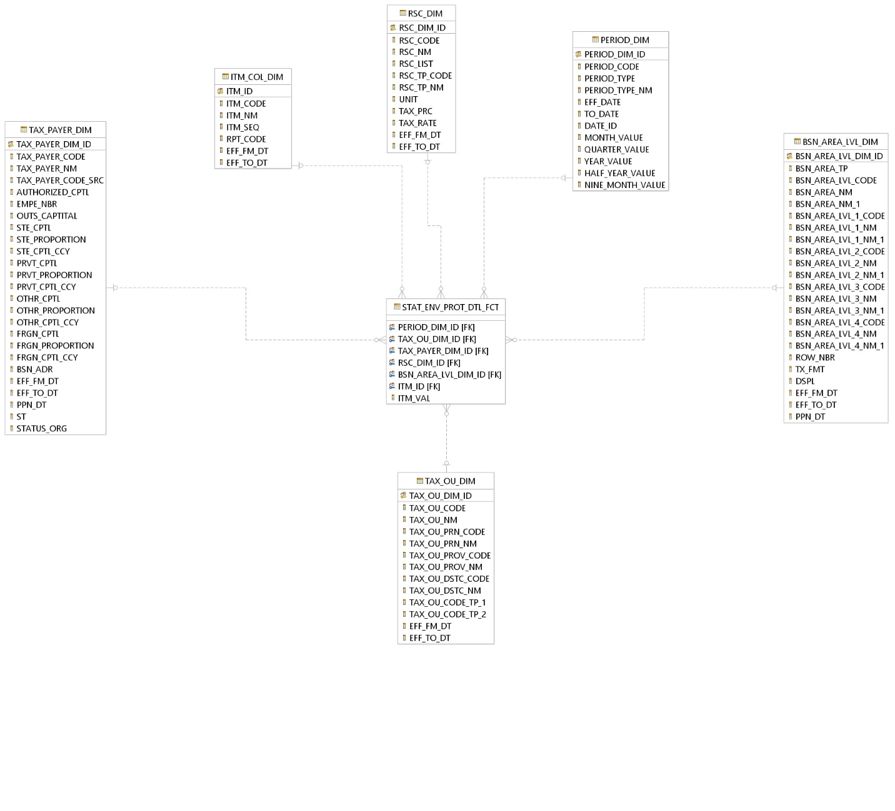

##### STAT_RSC_HYDRO_ELC_DTL_FCT

Mô hình logic

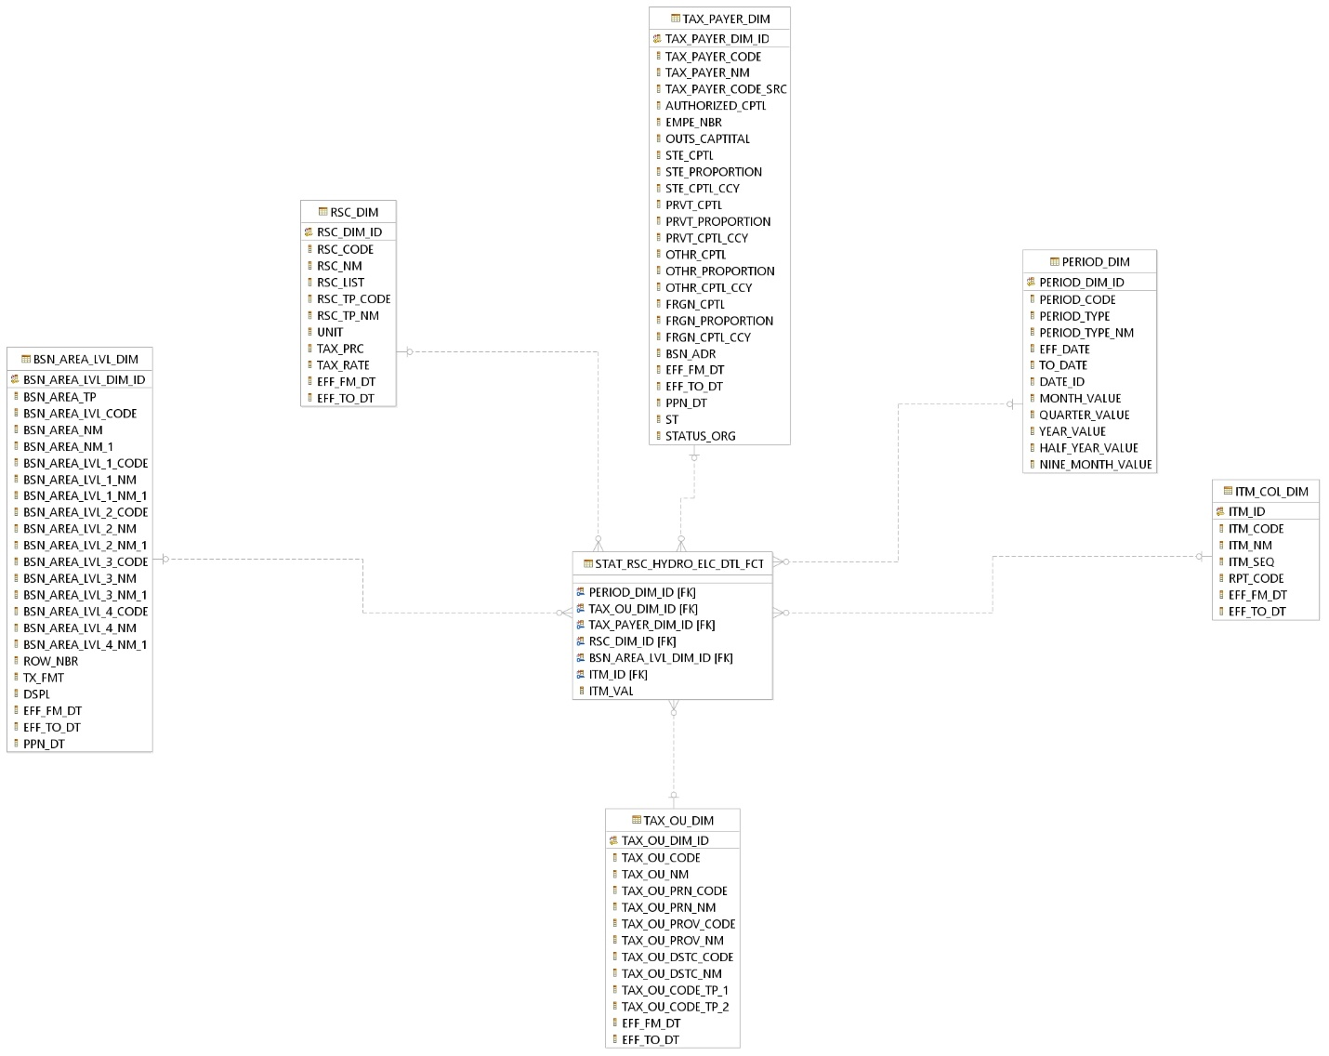

##### PSN_INCM_HH_YTM_FCT

Mô hình logic:

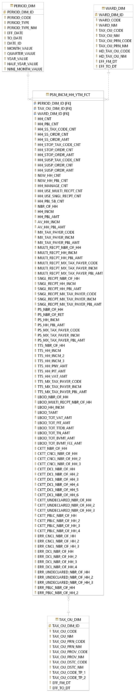

##### PSN_INCM_HH_YTM_DTL_FCT

Mô hình logic

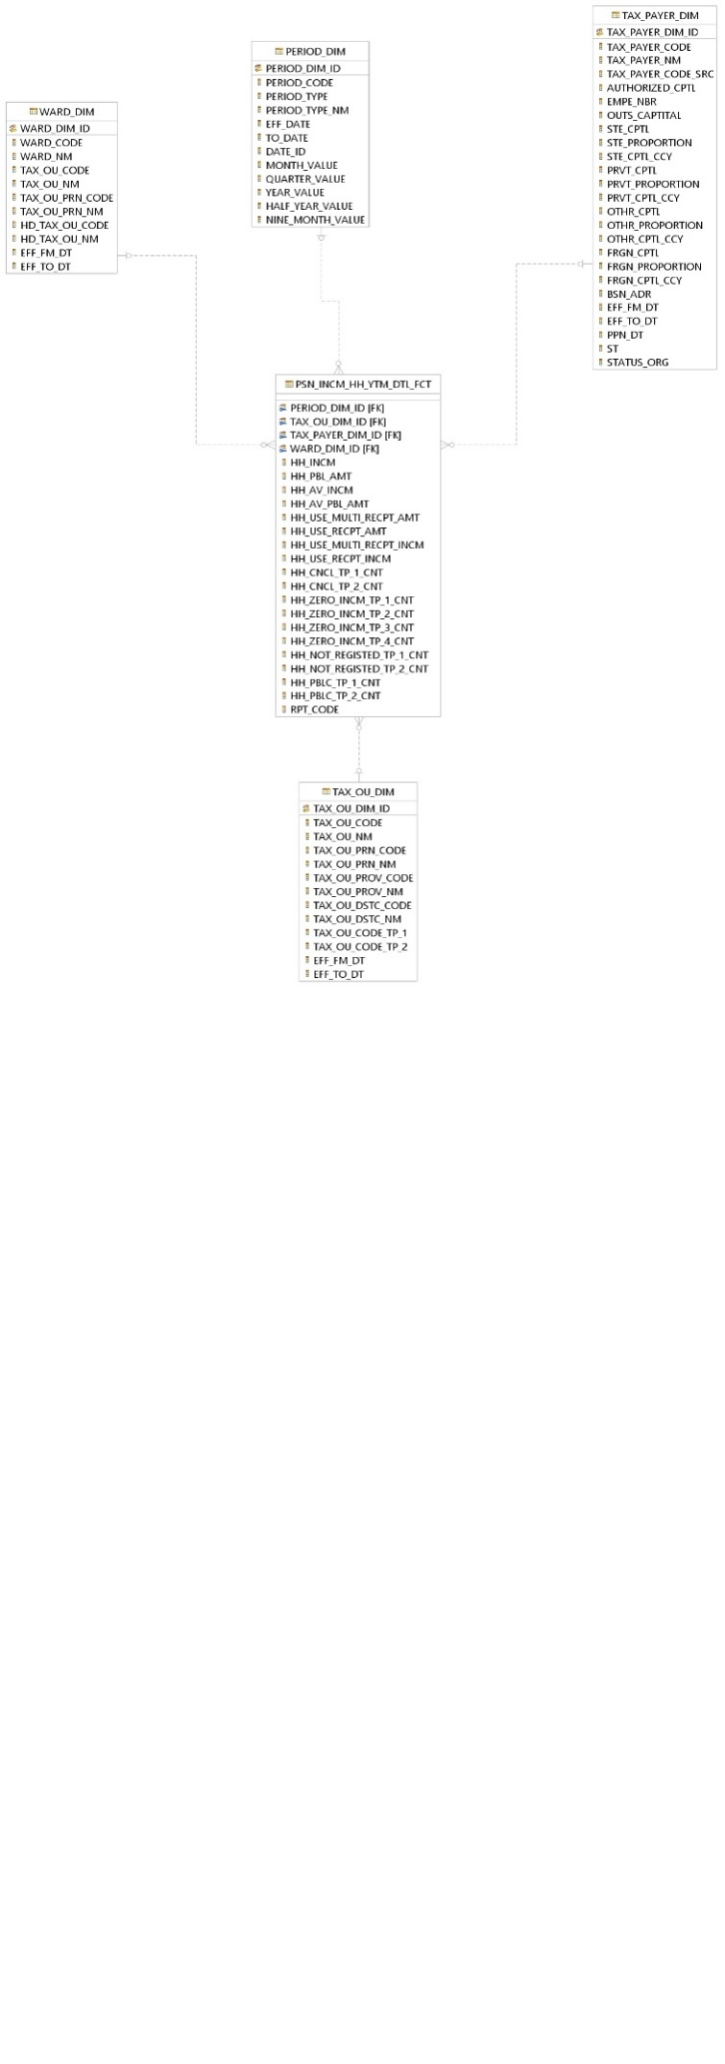

##### PSN_INCM_HH_BILL_DTL_FCT

Mô hình logic:

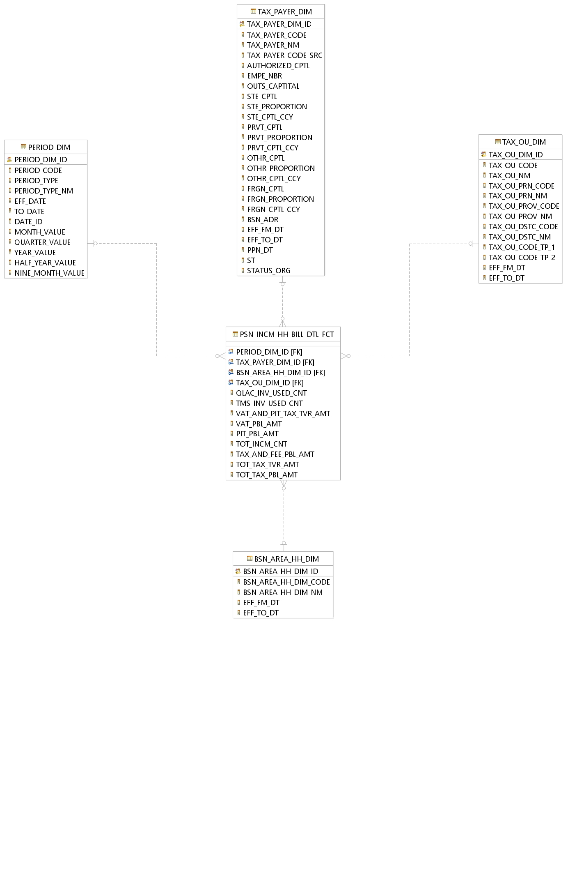

##### PSN_INCM_HH_BILL_FCT

Mô hình logic:

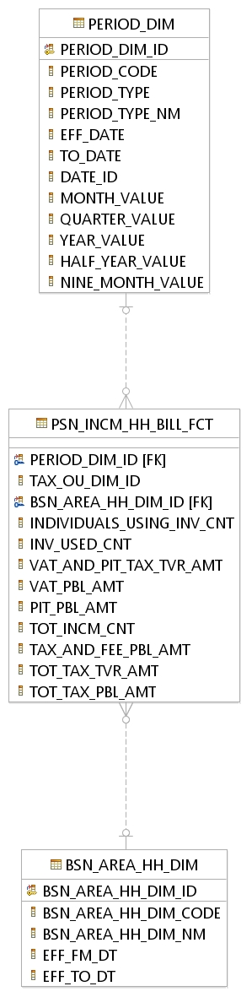

##### PSN_INCM_STAT_FCT

Mô hình logic

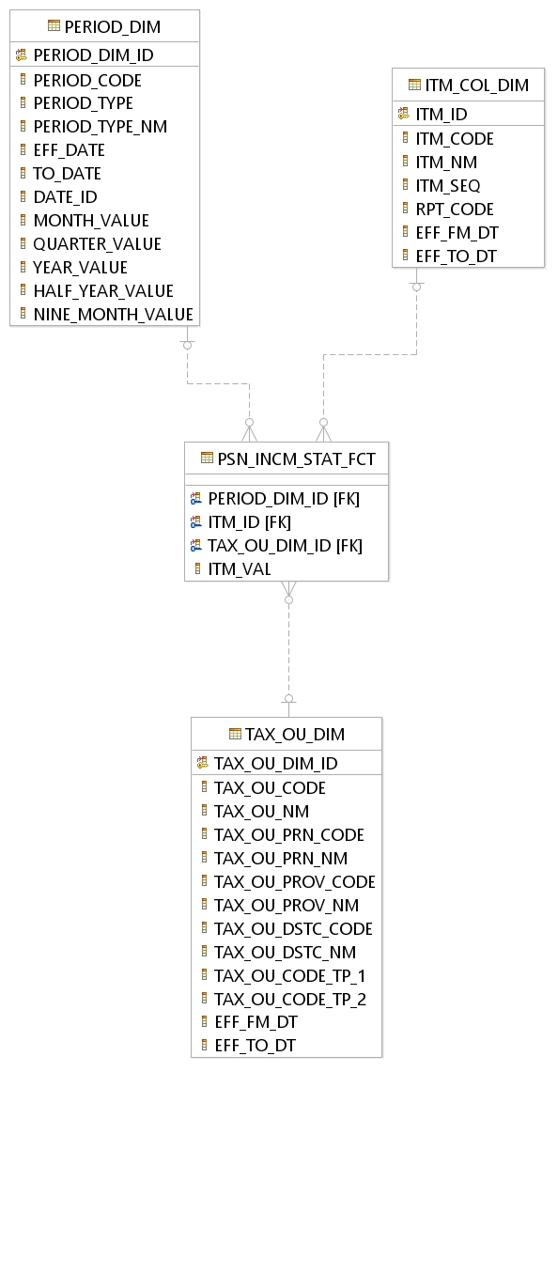

##### CPTL_TRD_FCT

Mô hình logic

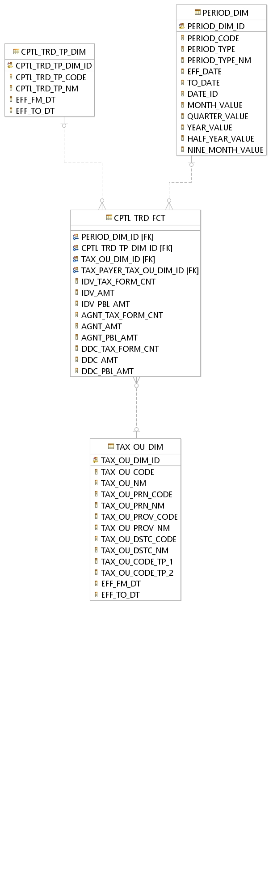

##### RGST_FCT

Mô hình logic

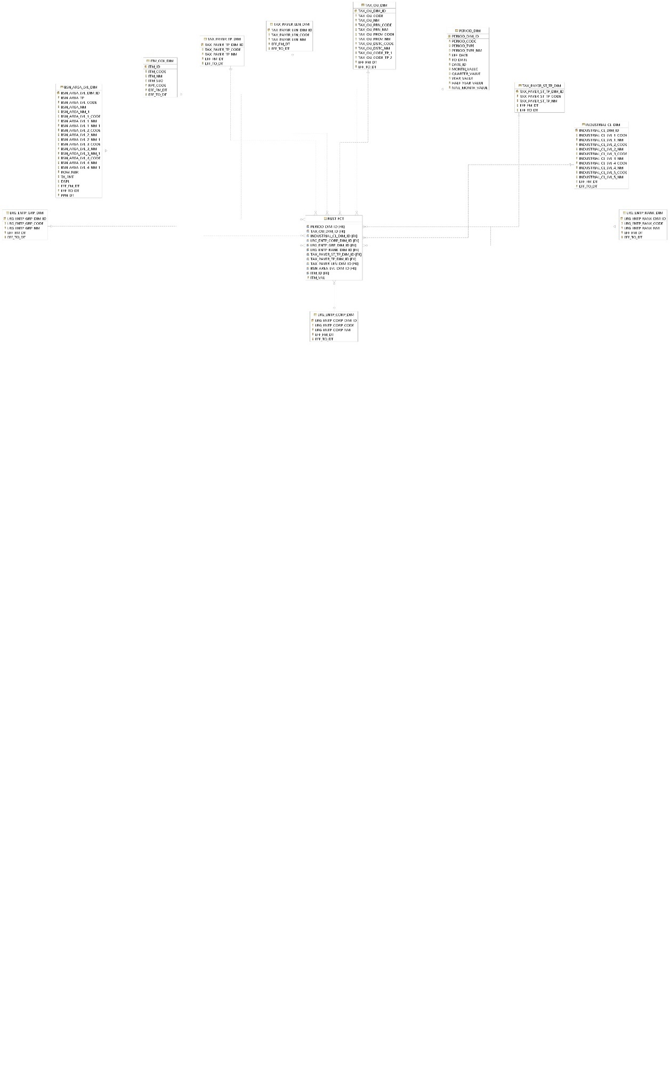

##### INSPECTION_ORG_FCT

Mô hình logic

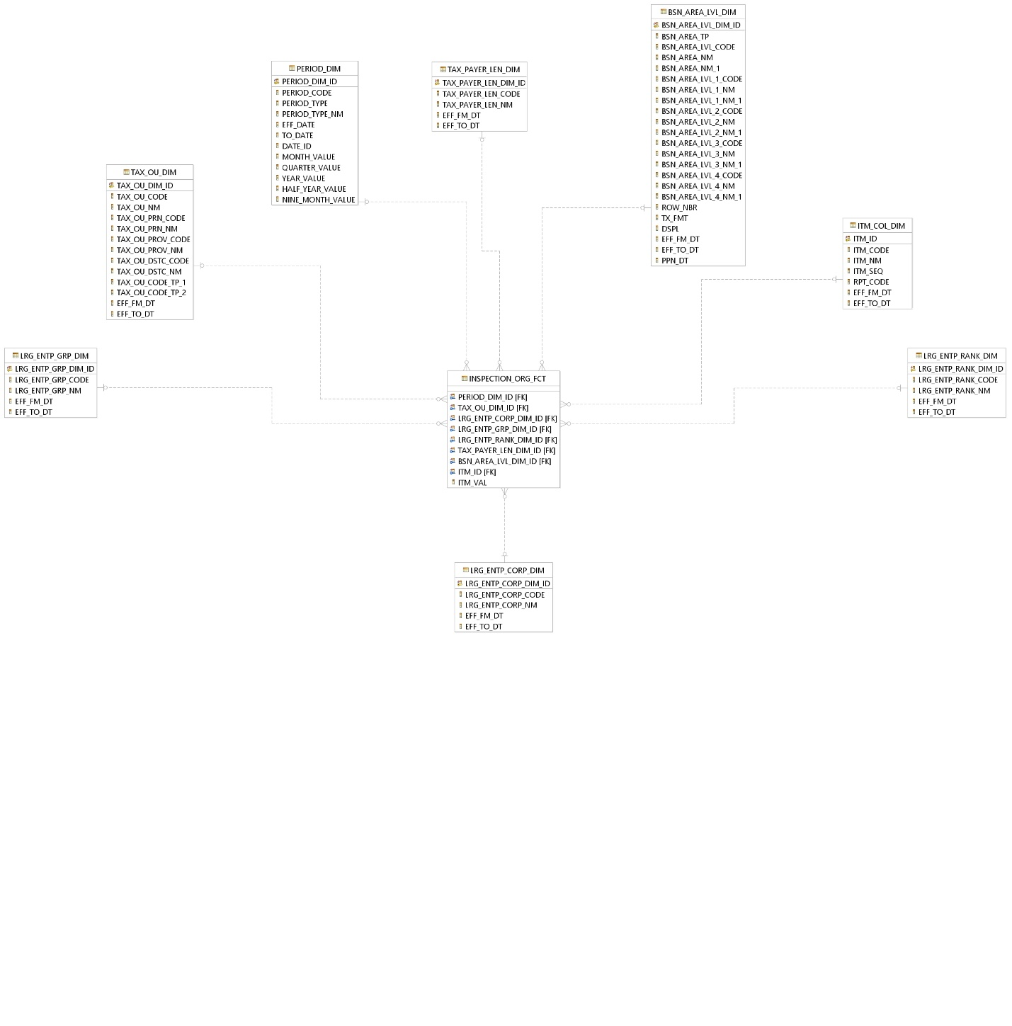

##### INSPECTION_FCT

Mô hình logic

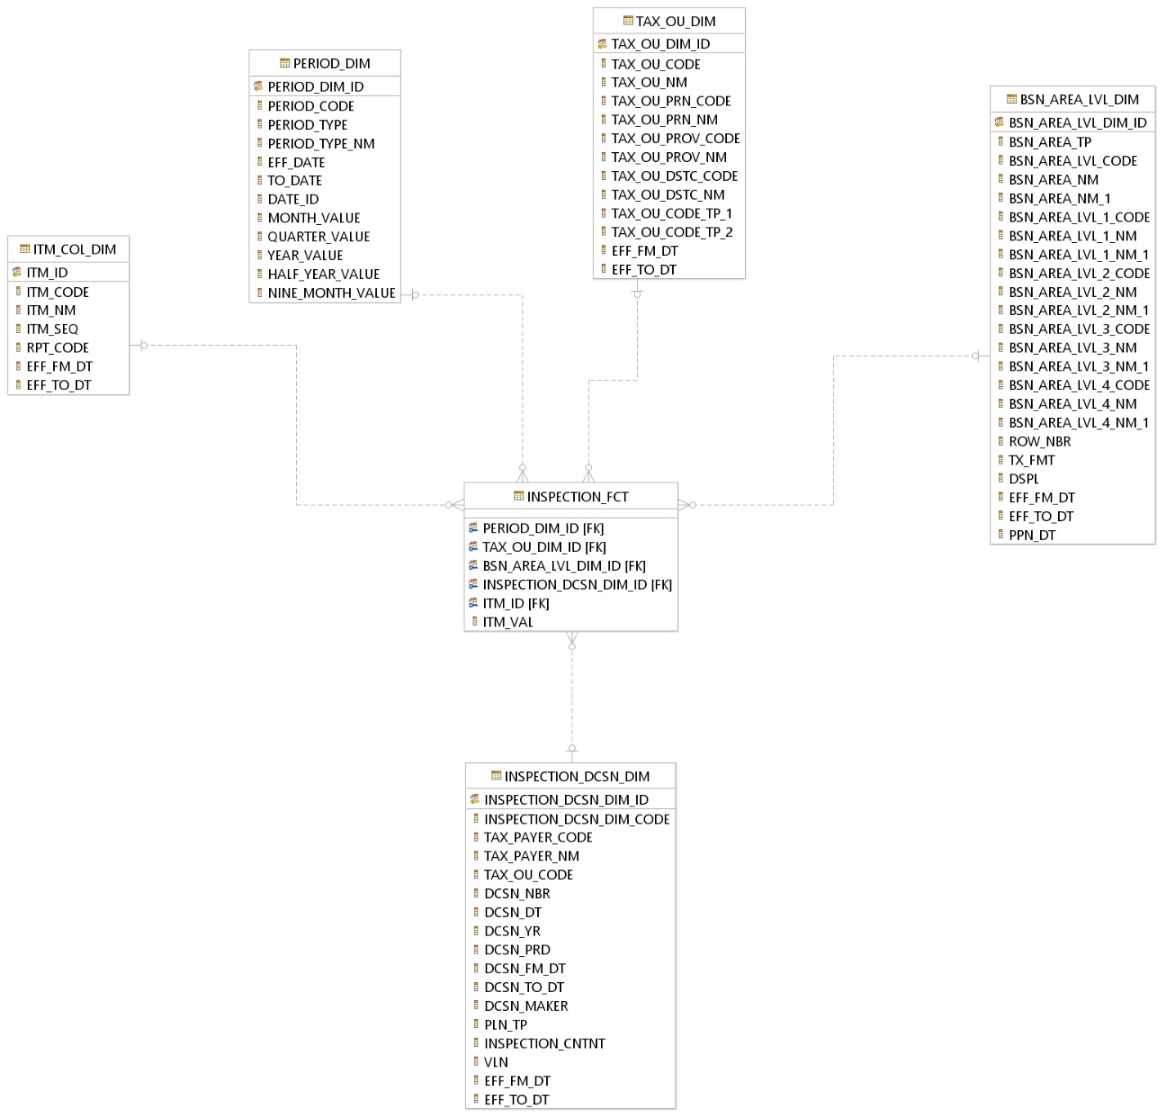

##### PSN_INCM_LAND_FCT

Mô hình logic:

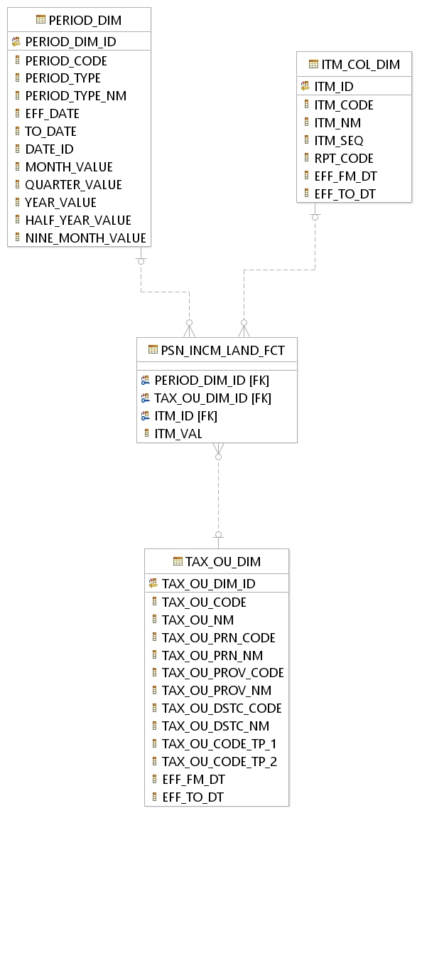

##### NON_AGRCL_FCT

Mô hình logic:

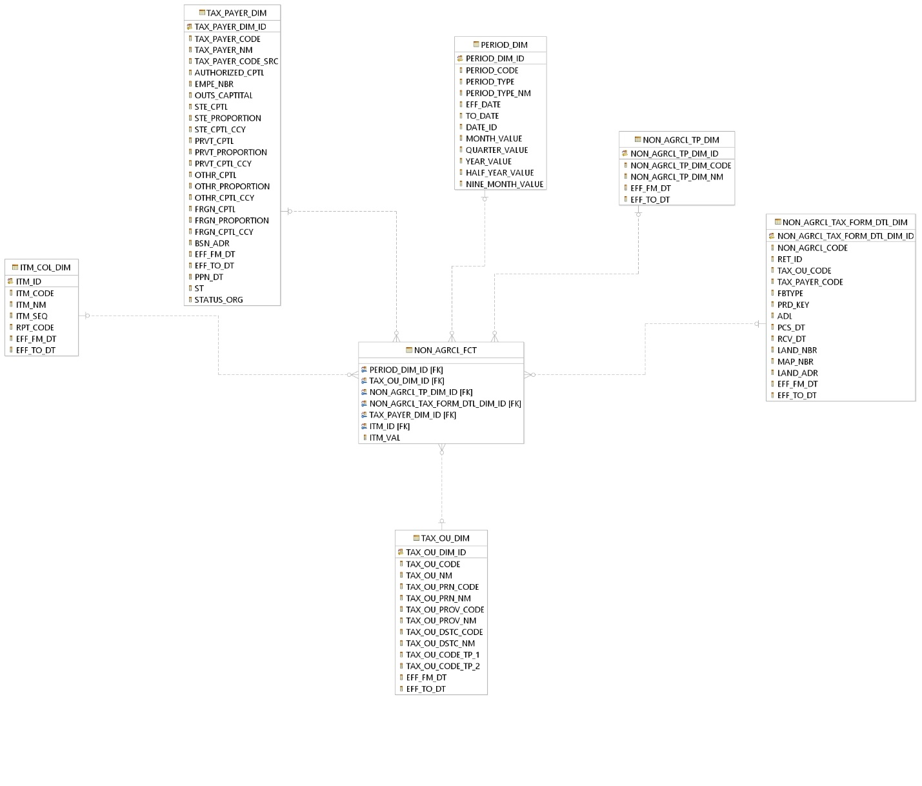

##### PSN_INCM_LAND_DTL_FCT

Mô hình logic:

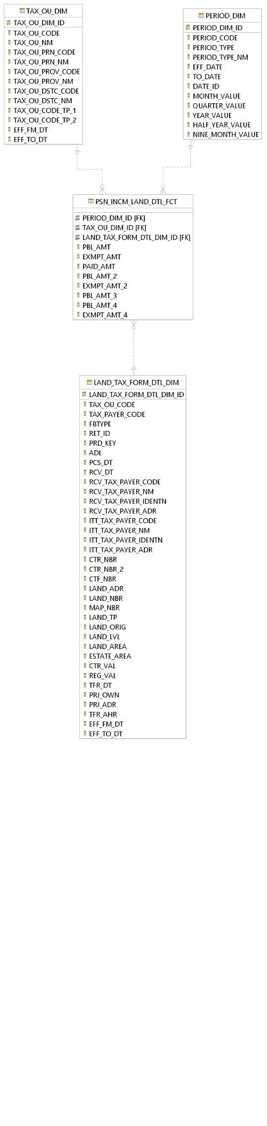

##### FNC_STMT_DTL_FCT

Mô hình logic

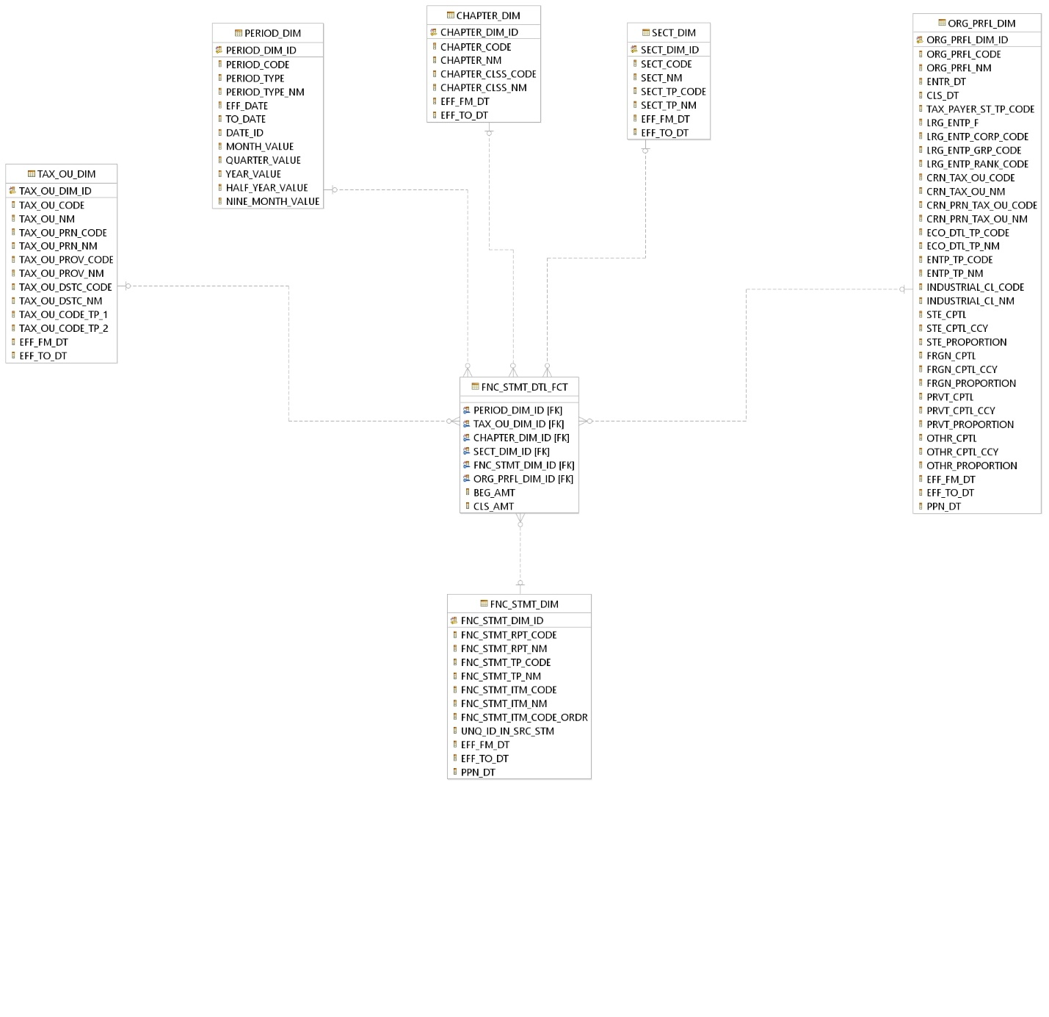

### Thiết kế chi tiết bảng

Danh sách các bảng

| **STT** | **Tên bảng** | **Bí danh** | **Loại** | **Ý nghĩa** |
| --- | --- | --- | --- | --- |
| **A** | ***Các bảng dữ liệu cơ sở (framework)*** | | | |
| 1 | EXCEPTION | EXCEP | FWK | Cấu hình các ngoại lệ đặc biệt |
| 2 | MENU | MENU | FWK | Cấu hình menu động |
| **B** | ***Các bảng danh mục nhà đất*** | | | |
| 16 | DM_TINH | TINH | DM | Danh mục Tỉnh/TP |
| **C** | ***Các bảng danh mục phương tiện*** | | | |
| 45 | DM_LOAI_TS | LOAITS | DM | Danh mục loại tài sản |
| **D** | ***Các bảng dữ liệu nghiệp vụ*** | | | |
| 54 | DL_HOSO | HOSO | DL | Thông tin hồ sơ nhà đất |
| **E** | **Các bảng dữ liệu TDTT** | | | |
| 70 | TDTT_PCTT_HDR | PCHDR | TDTT | Thông tin chung phiếu chuyển |
| **F** | **Các bảng dữ liệu sổ sách, thống kê** | | | |
| 91 | SO_THUE_ND_HDR | STNDH | SO | Thông tin sổ theo dõi phát sinh thuế trước bạ nhà đất của NNT |
| **G** | **Các bảng dữ liệu hạch toán, báo cáo** | | | |
| 95 | HT_BUTRU_ND | HTBTND | HT | Thông tin hạch toán bù trừ cho tờ khai trước bạ nhà đất |
| **H** | **Các bảng dữ liệu nhật ký** | | | |
| 97 | LOG_THAOTAC | ACT | LOG | Nhật ký thao tác của người dùng, hệ thống |
|  |  |  |  |  |

#### Vùng Staging

##### Vùng TMS

|  |  |  |  |
| --- | --- | --- | --- |
| **STT** | **TÊN BẢNG** | **MÔ TẢ** | **NHÓM BẢNG** |
| 1 | CEPCT | Danh mục chương | Bảng hệ thống |
| 2 | ETLSYS_MAP_BSN_ITEM | Bảng map khu vực kinh tế và MST | Bảng hệ thống |
| 3 | ETLSYS_MAP_THRESHOLD | Bảng map ngưỡng | Bảng hệ thống |
| 4 | ETLSYS_SYNC_JOB | Bảng lưu đồng bộ job | Bảng hệ thống |
| 5 | ETLSYS_SYNC_JOB_HIS | Bảng lưu lịch sử đồng bộ job | Bảng hệ thống |
| 6 | ETLSYS_SYNC_TIN | Bảng lưu đồng bộ NNT | Bảng hệ thống |
| 7 | ETLSYS_TAB_PARTITIONS | Bảng partition hệ thống | Bảng hệ thống |
| 8 | ETLSYS_TAB_SUBPARTITIONS | Bảng subpartition hệ thống | Bảng hệ thống |
| 9 | HIEULUC_BC | Bảng tra kỳ hiệu lực báo cáo | Bảng hệ thống |
| 10 | HIEULUC_BC_KT | Bảng tra kỳ hiệu lực báo cáo kế toán | Bảng hệ thống |
| 11 | JOB_REGISTRY | Bảng lưu job cần kiểm tra thay đâ | Bảng hệ thống |
| 12 | MAP_CODE | Bảng map mã | Bảng hệ thống |
| 13 | ZTB_AREA_COLLECT | Bảng tra khu vực thu thuế | Bảng hệ thống |
| 14 | ZTB_AREACL_ASG | Bảng tra khu vực thu thuế được chỉ định | Bảng hệ thống |
| 15 | ZTB_BCTT92_L_1 | Bảng lưu thông tin BCTT số 92 | Bảng hệ thống |
| 16 | ZTB_BRANCH_13 | Bảng tra chi nhánh (mã 13 số) | Bảng hệ thống |
| 17 | ZTB_BUT000_TEAM | Bảng lưu thông tin NNT theo nhóm | Bảng hệ thống |
| 18 | ZTB_COMP_TIN | Bảng tài khoản hoàn thuế theo NNT | Bảng hệ thống |
| 19 | ZTB_CONTRACTOR | Bảng thông tin nhà thầu | Bảng hệ thống |
| 20 | ZTB_CT_THU_BC05 | Bảng lưu thông tin chỉ tiêu BC05 | Bảng hệ thống |
| 21 | ZTB_DANHMUC_TNKS | Bảng danh mục TNKS | Bảng hệ thống |
| 22 | ZTB_DEB_DEP_REF | Bảng thông tin tài khoản cho hoàn thuế | Bảng hệ thống |
| 23 | ZTB_DK_HQ_HOAN_H | Bảng thông tin đăng ký hoàn thuế tại CQHQ | Bảng hệ thống |
| 24 | ZTB_DM_CQHQ | Bảng danh mục CQHQ | Bảng hệ thống |
| 25 | ZTB_DM_THUE_TTDB | Bảng danh mục thuế TTĐB | Bảng hệ thống |
| 26 | ZTB_DMHH_01TBVMT | Bảng danh mục hàng hóa BVMT | Bảng hệ thống |
| 27 | ZTB_DSCK_DETAIL | Bảng chi tiết DSCK | Bảng hệ thống |
| 28 | ZTB_DSCK_HED | Bảng header DSCK | Bảng hệ thống |
| 29 | ZTB_DUNNING_AMT | Bảng tra danh mục số tiền của ngưỡng nợ | Bảng hệ thống |
| 30 | ZTB_FTYPE_BRF | Bảng lưu thông tin loại tài khoản theo BRF | Bảng hệ thống |
| 31 | ZTB_INDEPENDENT | Bảng lưu thông tin NNT độc lập | Bảng hệ thống |
| 32 | ZTB_INF_CQK_CQHQ | Bảng lưu thông tin tài khoản NSNN cho CQHQ | Bảng hệ thống |
| 33 | ZTB_ITEM | Bảng map loại thuế và mã loại thuế | Bảng hệ thống |
| 34 | ZTB_LOAITK | Bảng tra loại tài khoản | Bảng hệ thống |
| 35 | ZTB_MAP_CHUONG | Bảng map chương | Bảng hệ thống |
| 36 | ZTB_MAP_CQT | Bảng map cơ quan thuế | Bảng hệ thống |
| 37 | ZTB_NHAP_BC_05 | Bảng lưu dữ liệu nhập BC05 | Bảng hệ thống |
| 38 | ZTB_PACT_INFO | Bảng lưu thông tin hiệp định hoàn | Bảng hệ thống |
| 39 | ZTB_REASON | Bảng tra lý do nợ | Bảng hệ thống |
| 40 | ZTB_REF_TT_GTGT | Bảng tra thông tin hoàn thuế GTGT | Bảng hệ thống |
| 41 | ZTB_RETC_0105 | Bảng thông tin hoàn thuế bảng khoán | Bảng hệ thống |
| 42 | ZTB_RETC_RPT01 | Bảng lưu thông tin cá nhân nhiều nguồn thu nhập | Bảng hệ thống |
| 43 | ZTB_STATUS | Bảng tra trạng thái | Bảng hệ thống |
| 44 | ZTB_SUBCON | Bảng lưu thông tin NTNN | Bảng hệ thống |
| 45 | ZTB_SUBDIARY | Bảng tra công ty con | Bảng hệ thống |
| 46 | ZTB_T_COL_FORM01 | Bảng lưu thông tin mục theo báo cáo 07 | Bảng hệ thống |
| 47 | ZTB_T_COL_FORM02 | Bảng lưu thông tin mục theo báo cáo 07 | Bảng hệ thống |
| 48 | ZTB_T_COL_FORM03 | Bảng lưu thông tin mục theo báo cáo 07 | Bảng hệ thống |
| 49 | ZTB_T_COL_FORM04 | Bảng lưu thông tin mục theo báo cáo 07 | Bảng hệ thống |
| 50 | ZTB_T_COL_FORM05 | Bảng lưu thông tin mục theo báo cáo 07 | Bảng hệ thống |
| 51 | ZTB_T_COL_FORM06 | Bảng lưu thông tin mục theo báo cáo 07 | Bảng hệ thống |
| 52 | ZTB_T_COL_FORM07 | Bảng lưu thông tin mục theo báo cáo 07 | Bảng hệ thống |
| 53 | ZTB_T_COL_FORM08 | Bảng lưu thông tin mục theo báo cáo 07 | Bảng hệ thống |
| 54 | ZTB_T_COL_FORM09 | Bảng lưu thông tin mục theo báo cáo 07 | Bảng hệ thống |
| 55 | ZTB_T_COL_FORM10 | Bảng lưu thông tin mục theo báo cáo 07 | Bảng hệ thống |
| 56 | ZTB_T_COL_FORM11 | Bảng lưu thông tin mục theo báo cáo 07 | Bảng hệ thống |
| 57 | ZTB_T_COL_FORM12 | Bảng lưu thông tin mục theo báo cáo 07 | Bảng hệ thống |
| 58 | ZTB_TRF_DTCOMT | Bảng sổ hoàn phân bổ CQT khác | Bảng hệ thống |
| 59 | ZTB_TRF_ORD | Bảng lưu thông tin quyết định hoàn thuế | Bảng hệ thống |
| 60 | ZTB_TRF_ORD_DTL | Bảng lưu thông tin chi tiết quyết định hoàn thuế | Bảng hệ thống |
| 61 | ZTB_TRF_OTCOMP | Bảng đề xuất bù trừ NSNN với CQT khác | Bảng hệ thống |
| 62 | ZTB0_DM_BPCC | Bảng danh mục BPCC | Bảng hệ thống |
| 63 | ZTB0_T_GLA_REPV | Bảng ghi thông tin config BC | Bảng hệ thống |
| 64 | ZTB0_T_OM_TAXDEP | Bảng thông tin bộ phận thuế | Bảng hệ thống |
| 65 | ZTB0_T_OM_TAXFUN | Bảng thông tin chức năng thuế | Bảng hệ thống |
| 66 | ZTB0_T_OM_TAXUSR | Bảng thông tin người dùng | Bảng hệ thống |
| 67 | ZTB0_TMS_FUNCT | Bảng tra chức năng đồng bộ từ TMS | Bảng hệ thống |
| 68 | ZTB1_T_OP_DBLOG | Bảng lưu thông tin hạch toán chứng từ phân hệ nợ | Bảng hệ thống |
| 69 | ZTB1_T_OP_ENFDES | Bảng lưu thông tin header quyết định cưỡng chế nợ | Bảng hệ thống |
| 70 | ZTB1_T_OP_ENFDET | Bảng lưu thông tin detail quyết định cưỡng chế nợ | Bảng hệ thống |
| 71 | BCTC_SL_BO_BC_DAILY | Bảng header báo cáo tài chính hàng ngày | Các bảng Daily dùng hàng ngày |
| 72 | BCTC_SL_CTBC_DAILY | Bảng lưu chi tiết tờ khai theo cột hàng ngày | Các bảng Daily dùng hàng ngày |
| 73 | DFKKCOHI_DAILY | Bảng lưu detail của quyết định hàng ngày | Các bảng Daily dùng hàng ngày |
| 74 | DFKKCOHINCORR_DAILY | Bảng thông tin chung của hồ sơ hoàn thuế hàng ngày | Các bảng Daily dùng hàng ngày |
| 75 | DFKKORDERPOS_DAILY | Bảng lưu lịch sử thư tín hàng ngày | Các bảng Daily dùng hàng ngày |
| 76 | DFMCA_FORM_VERS_DAILY | Bảng quản lý lịch sử thay đổi trạng thái NTT và cơ quan thuế hàng ngày | Các bảng Daily dùng hàng ngày |
| 77 | DFMCA_FORMS_DAILY | Lưu các phiên bản form ứng với tờ khai hàng ngày | Các bảng Daily dùng hàng ngày |
| 78 | DFMCA_RETURN_DAILY | Bảng lưu header của quyết định hàng ngày | Các bảng Daily dùng hàng ngày |
| 79 | RETURN_DTL_COL_DAILY | Dữ liệu chi tiết báo cáo tài chính hàng ngày | Các bảng Daily dùng hàng ngày |
| 80 | TIN_TAXO_STATUS_DAILY | Bảng map giữa tờ khai và bảng kê hàng ngày | Các bảng Daily dùng hàng ngày |
| 81 | ZTB_TRF_HDR_DAILY | Bảng lưu header của tờ khai hàng ngày | Các bảng Daily dùng hàng ngày |
| 82 | DFKKZK | Bảng lưu thông tin header của chứng từ | Các bảng dữ liệu chứng từ |
| 83 | ADRCITYPRT | Danh mục quận/huyện từ hệ thống TMS | Các bảng dữ liệu danh mục hệ thống |
| 84 | BCTC_DN_BC | Tập trung dữ liệu Danh mục hồ sơ/ phụ lục từ hệ thống BCTC | Các bảng dữ liệu danh mục hệ thống |
| 85 | BCTC_DN_BO_BC | Bảng lưu danh mục bộ báo cáo tài chính từ hệ thống BCTC | Các bảng dữ liệu danh mục hệ thống |
| 86 | TB032T | Bảng lưu thông tin danh mục khu vực kinh tế từ hệ thống TMS | Các bảng dữ liệu danh mục hệ thống |
| 87 | TCURC | Bảng lưu thông tin danh mục loại tiền từ hệ thống TMS | Các bảng dữ liệu danh mục hệ thống |
| 88 | TCURR | Bảng lưu thông tin danh mục tỷ giá từ hệ thống TMS | Các bảng dữ liệu danh mục hệ thống |
| 89 | ZTB_ANALY_PROFI | Phân tích hoàn | Các bảng dữ liệu danh mục hệ thống |
| 90 | ZTB_BRANCH | Bảng lưu thông tin đơn vị thành viên vă nphòng đại diện | Các bảng dữ liệu danh mục hệ thống |
| 91 | ZTB_BUK_DEPT | Danh mục phòng ban từ hệ thống TMS | Các bảng dữ liệu danh mục hệ thống |
| 92 | ZTB_BUK_TEAM | Danh mục cán bộ từ hệ thống TMS | Các bảng dữ liệu danh mục hệ thống |
| 93 | ZTB_DEBT_ASS | Phân công cán bộ thuế quản lý thu nợ NNT | Các bảng dữ liệu danh mục hệ thống |
| 94 | ZTB_DM_CQKB | Danh mục kho bạc từ hệ thống TMS | Các bảng dữ liệu danh mục hệ thống |
| 95 | ZTB_DM_HOLYDAY | Danh mục ngày nghỉ từ hệ thống TMS | Các bảng dữ liệu danh mục hệ thống |
| 96 | ZTB_PNN_TOTHON | Danh mục tên tổ thôn xác định vị trí PNN từ hệ thống TMS | Các bảng dữ liệu danh mục hệ thống |
| 97 | ZTB0_T_GLA_REPR | Bảng lưu danh mục chỉ tiêu báo cáo từ hệ thống TMS | Các bảng dữ liệu danh mục hệ thống |
| 98 | DFKKKO | Bảng lưu header của giao dịch hạch toán PSCD | Các bảng dữ liệu giao dịch (PSCD) |
| 99 | DFKKOP | Bảng lưu chi tiết giao dịch hạch toán PSCD | Các bảng dữ liệu giao dịch (PSCD) |
| 100 | FAGL_SEGMT | Danh mục tiểu mục | Các bảng dữ liệu giao dịch (PSCD) |
| 101 | TGSBT | Danh mục khoản | Các bảng dữ liệu giao dịch (PSCD) |
| 102 | ZTB3_T_CLS_DB01 | Bảng lưu dữ liệu sổ thu nộp | Các bảng dữ liệu giao dịch (PSCD) |
| 103 | ZTB9_T_CLS_DB01 | Bảng lưu dữ liệu sổ thu nộp | Các bảng dữ liệu giao dịch (PSCD) |
| 104 | TFK002AT | Danh mục loại thuế | Các bảng dữ liệu nghĩa vụ kê khai |
| 105 | TFMCA_FORM | Danh mục bản tờ khai | Các bảng dữ liệu nghĩa vụ kê khai |
| 106 | TFMCA_FPF_FBTT | Danh mục tờ khai | Các bảng dữ liệu nghĩa vụ kê khai |
| 107 | TFMCA_INCORR_FRM | Bảng map nghĩa vụ kê khai với tờ khai | Các bảng dữ liệu nghĩa vụ kê khai |
| 108 | TFMCA_INCORR_RL | Bảng map nghĩa vụ kê khai với tờ khai chi tiết | Các bảng dữ liệu nghĩa vụ kê khai |
| 109 | ADR2 | Bảng lưu địa chỉ NNT theo nhóm | Các bảng dữ liệu người nộp thuế |
| 110 | ADR6 | Bảng lưu địa chỉ NNT theo nhóm | Các bảng dữ liệu người nộp thuế |
| 111 | ADRC | Bảng lưu thông tin địa chỉ | Các bảng dữ liệu người nộp thuế |
| 112 | ADRCITY | Bảng lưu địa chỉ NNT | Các bảng dữ liệu người nộp thuế |
| 113 | ADRCITYT | Bảng lưu số địa chỉ NNT | Các bảng dữ liệu người nộp thuế |
| 114 | ADRP | Bảng lưu thông tin địa chỉ | Các bảng dữ liệu người nộp thuế |
| 115 | BUT000 | Bảng lưu thông tin của NNT,bảng chuẩn của SAP (còn bảng ZTB_BUT000 là lưu thêm những thông tin bổ sung) | Các bảng dữ liệu người nộp thuế |
| 116 | BUT021_FS | Bảng lưu thông tin ngành kinh doanh chính | Các bảng dữ liệu người nộp thuế |
| 117 | BUT021_NN | Bảng lưu thông tin ngành kinh doanh nước ngoài | Các bảng dữ liệu người nộp thuế |
| 118 | BUT0ID | Bảng lưu thông tin các thông tin/giấy tờ đi kèm NNT | Các bảng dữ liệu người nộp thuế |
| 119 | BUT0ID_MST | Bảng lưu thông tin các thông tin/giấy tờ đi kèm NNT theo mã số thuế | Các bảng dữ liệu người nộp thuế |
| 120 | BUT0IS | Lưu các ngành nghề kinh doanh của người nộp thuế | Các bảng dữ liệu người nộp thuế |
| 121 | T001 | Bảng lưu thông tin cơ quan thuế và mã số cơ quan thuế | Các bảng dữ liệu người nộp thuế |
| 122 | T005T | Bảng lưu thông tin Quốc Gia | Các bảng dữ liệu người nộp thuế |
| 123 | T005U | Bảng lưu thông tin Tỉnh / Thành Phố | Các bảng dữ liệu người nộp thuế |
| 124 | TB004T | Danh mục loại người nộp thuế | Các bảng dữ liệu người nộp thuế |
| 125 | TB020 | Danh mục loại hình kinh tế | Các bảng dữ liệu người nộp thuế |
| 126 | TB038B | Danh mục ngành nghề kinh doanh | Các bảng dữ liệu người nộp thuế |
| 127 | TB039B | Danh mục loại giấy tờ/thông tin đi kèm NTT | Các bảng dữ liệu người nộp thuế |
| 128 | TIN_TAXO_STATUS | Bảng quản lý lịch sử thay đổi trạng thái NTT và cơ quan thuế | Các bảng dữ liệu người nộp thuế |
| 129 | ZTB_BUT000 | Bảng lưu thông tin NTT | Các bảng dữ liệu người nộp thuế |
| 130 | ZTB_BUT000_VL | Thông tin người nộp thuế vãng lai từ hệ thống quản lý thuế tập trung TMS | Các bảng dữ liệu người nộp thuế |
| 131 | ZTB_ECONOMY | Danh mục loại hình kinh tế chi tiết | Các bảng dữ liệu người nộp thuế |
| 132 | ZTB_RM1_BUPA_REL | Thông tin người phụ thuộc từ hệ thống quản lý thuế tập trung TMS | Các bảng dữ liệu người nộp thuế |
| 133 | ZTB_TAX_AGENT | Thông tin đại lý thuế từ hệ thống quản lý thuế tập trung TMS | Các bảng dữ liệu người nộp thuế |
| 134 | ZTB0_CARRER | Danh mục xếp hạng nhóm ngành của tập đoàn | Các bảng dữ liệu người nộp thuế |
| 135 | ZTB0_RANK | Danh mục xếp hạng tập đoàn | Các bảng dữ liệu người nộp thuế |
| 136 | ZTB0_T_LARGE_EPR | Lưu danh sách các doanh nghiệp lớn | Các bảng dữ liệu người nộp thuế |
| 137 | ZTB0_T_LARGE_GRP | Danh mục tập đoàn | Các bảng dữ liệu người nộp thuế |
| 138 | DFKKCOHI | Bảng lưu header đôn đốc kê khai | Các bảng dữ liệu quyết định |
| 139 | DFKKCOHINCORR | Bảng lưu detail đôn đốc kê khai | Các bảng dữ liệu quyết định |
| 140 | DFKKORDER | Bảng lưu header của quyết định | Các bảng dữ liệu quyết định |
| 141 | DFKKORDERPOS | Bảng lưu detail của quyết định | Các bảng dữ liệu quyết định |
| 142 | ZTB_DNMG_D | Bảng thông tin lưu hồ sơ đề nghị miễn, giảm thuế của người nộp thuế | Các bảng dữ liệu quyết định |
| 143 | ZTB_DXMG_D | Bảng thông tin lưu hồ sơ đề xuất miễn, giảm thuế cho người nộp thuế của cơ quan thuế | Các bảng dữ liệu quyết định |
| 144 | ZTB_EXPLAIN_INF | Thông tin giải trình bổ sung hồ sơ hoàn thuế | Các bảng dữ liệu quyết định |
| 145 | ZTB_HSMG_H | Bảng thông tin chung hồ sơ miễn, giảm của người nộp thuế | Các bảng dữ liệu quyết định |
| 146 | ZTB_PTHS_D | Bảng thông tin chi tiết phân tích hồ sơ miễn, giảm | Các bảng dữ liệu quyết định |
| 147 | ZTB_PTMG_D | Bảng thông tin chi tiết phân tích giải trình nhận xét hồ sơ miễn, giảm | Các bảng dữ liệu quyết định |
| 148 | ZTB_QDMG_H | Bảng thông tin chung quyết định miễn giảm theo nghị định | Các bảng dữ liệu quyết định |
| 149 | ZTB_SUGGEST_REF | Bảng thông tin đề nghị hoàn | Các bảng dữ liệu quyết định |
| 150 | ZTB_TRF_HDR | Bảng thông tin chung của hồ sơ hoàn thuế | Các bảng dữ liệu quyết định |
| 151 | ZTB_TRF_HDR1 | Bảng thông tin bổ sung hồ sơ hoàn thuế | Các bảng dữ liệu quyết định |
| 152 | ZTB_TRF_ITEM | Bảng thông tin đề xuất hoàn cho hồ sơ hoàn thuế | Các bảng dữ liệu quyết định |
| 153 | ZTB_TRF_PST | Bảng thông tin chi tiết đăng tải hoàn thuế | Các bảng dữ liệu quyết định |
| 154 | T001B | Bảng chốt sổ theo cơ quan thuế | Các bảng dữ liệu sổ sách |
| 155 | ZTB_DEBTCLASS | Danh mục tính chất nợ | Các bảng dữ liệu sổ sách |
| 156 | ZTB_DEBTCLASSRSN | Danh mục phân loại nợ | Các bảng dữ liệu sổ sách |
| 157 | ZTB_MAP_KHOAN | Bảng lưu mối quan hệ khoản và ngành nghề kinh doanh | Các bảng dữ liệu sổ sách |
| 158 | ZTB_MAP_TMUC | Danh mục thể hiện mối quan hệ mục - tiểu mục | Các bảng dữ liệu sổ sách |
| 159 | ZTB_T_COL_DEBT | Bảng tổng hợp theo dõi nợ 09 | Các bảng dữ liệu sổ sách |
| 160 | ZTB1_T_COL_DATAH | Bảng lưu thông tin tổng hợp thu nội địa từ hệ thống quản lý thuế tập trung TMS | Các bảng dữ liệu sổ sách |
| 161 | ZTB1_T_GLA_DATAH | Bảng lưu thông tin tổng hợp thu nội địa BC3A từ hệ thống quản lý thuế tập trung TMS | Các bảng dữ liệu sổ sách |
| 162 | ZTB1_T_OP_DBSU | Bảng chốt nợ tháng các năm | Các bảng dữ liệu sổ sách |
| 163 | ZTB2_T_COL_DATAD | Bảng lưu thông tin tổng hợp thu nội địa từ hệ thống quản lý thuế tập trung TMS | Các bảng dữ liệu sổ sách |
| 164 | ZTB2_T_COL_DATAH | Bảng lưu thông tin tổng hợp thu nội địa từ hệ thống quản lý thuế tập trung TMS | Các bảng dữ liệu sổ sách |
| 165 | ZTB2_T_GLA_DATAD | Bảng lưu thông tin tổng hợp thu nội địa BC3A từ hệ thống quản lý thuế tập trung TMS | Các bảng dữ liệu sổ sách |
| 166 | ZTB2_T_GLA_DATAH | Bảng lưu thông tin tổng hợp thu nội địa BC3A từ hệ thống quản lý thuế tập trung TMS | Các bảng dữ liệu sổ sách |
| 167 | ZTB8_T_COL_DATAD | Bảng lưu thông tin tổng hợp thu nội địa từ hệ thống quản lý thuế tập trung TMS | Các bảng dữ liệu sổ sách |
| 168 | ZTB8_T_COL_DATAH | Bảng lưu thông tin tổng hợp thu nội địa từ hệ thống quản lý thuế tập trung TMS | Các bảng dữ liệu sổ sách |
| 169 | ZTB9_T_COL_DATAH | Bảng lưu thông tin tổng hợp thu nội địa từ hệ thống quản lý thuế tập trung TMS | Các bảng dữ liệu sổ sách |
| 170 | ZTB_CLR_DEB_DTL | Bảng lưu thông tin chi tiết của bảng lưu trữ nợ | Các bảng dữ liệu thông báo nợ |
| 171 | ZTB_CLR_DEB_HDR | Bảng lưu thông tin tiêu đề của bảng lưu trữ nợ | Các bảng dữ liệu thông báo nợ |
| 172 | ZTB_ENT_TYP | Danh mục loại hình doanh nghiệp | Các bảng dữ liệu thông báo nợ |
| 173 | ZTB_T_COL_FORM00 | Bảng lưu chi tiết thông báo nợ/ cưỡng chế/ kế khai. | Các bảng dữ liệu thông báo nợ |
| 174 | DFMCA_FORM_VERS | Lưu các phiên bản form ứng với tờ khai | Các bảng dữ liệu xử lý tờ khai |
| 175 | DFMCA_FORMS | Bảng map giữa tờ khai và bảng kê | Các bảng dữ liệu xử lý tờ khai |
| 176 | DFMCA_RETURN | Bảng lưu header của tờ khai | Các bảng dữ liệu xử lý tờ khai |
| 177 | QISRSCENARIO | Bảng lưu thông tin phụ lục | Các bảng dữ liệu xử lý tờ khai |
| 178 | RETURN_DTL_COL | Bảng lưu chi tiết tờ khai theo cột | Các bảng dữ liệu xử lý tờ khai |
| 179 | RETURN_DTL_COL_PS | Bảng lưu chi tiết tờ khai phát sinh theo cột | Các bảng dữ liệu xử lý tờ khai |
| 180 | RETURN_DTL_COL_VER | Bảng lưu phiên bản tờ khai theo cột | Các bảng dữ liệu xử lý tờ khai |
| 181 | ZTB_0006_3_L | Dữ liệu tờ khai 01/XSBHĐC | Các bảng dữ liệu xử lý tờ khai |
| 182 | ZTB_0024_VER2 | Dữ liệu từ bảng TK0024 | Các bảng dữ liệu xử lý tờ khai |
| 183 | ZTB_0091_1 | Bảng chi tiết tờ khai 01/KK TTS | Các bảng dữ liệu xử lý tờ khai |
| 184 | ZTB_0097_1 | Bảng chi tiết tờ khai 03/TĐ-TAIN nhiều phiên bản | Các bảng dữ liệu xử lý tờ khai |
| 185 | ZTB_01_2_TD_1 | Bảng kê 01-02/TĐ - GTGT | Các bảng dữ liệu xử lý tờ khai |
| 186 | ZTB_01_2_TD_L | Bảng chi tiết bảng kê 01-02/TĐ - GTGT | Các bảng dữ liệu xử lý tờ khai |
| 187 | ZTB_01_3_TD_L | Bảng chi tiết bảng kê 01-03/TĐ - GTGT | Các bảng dữ liệu xử lý tờ khai |
| 188 | ZTB_0101_L | Bảng chi tiết tờ khai 03A/TĐ-TAIN phiên bản cuối cùng | Các bảng dữ liệu xử lý tờ khai |
| 189 | ZTB_0105_01BK_L | Bảng chi tiết bảng kê tờ khai 01/CKND phiên bản cuối cùng | Các bảng dữ liệu xử lý tờ khai |
| 190 | ZTB_0105_PBVMT_1 | Bảng chi tiết phí bảo vệ môi trường tờ khai 01/CNKD nhiều phiên bản | Các bảng dữ liệu xử lý tờ khai |
| 191 | ZTB_0105_TBVMT_1 | Bảng thông tin phí bảo vệ môi trường bổ sung 1 | Các bảng dữ liệu xử lý tờ khai |
| 192 | ZTB_0105_TN_1 | Bảng thông tin thuế tài nguyên bổ sung 1 | Các bảng dữ liệu xử lý tờ khai |
| 193 | ZTB_0105_TTDB_1 | Bảng thông tin thuế tiêu thụ đặc biệt bổ sung | Các bảng dữ liệu xử lý tờ khai |
| 194 | ZTB_0108_1 | Bảng thông tin DS cá nhân nhận thu nhập 1 | Các bảng dữ liệu xử lý tờ khai |
| 195 | ZTB_0108_L | Bảng thông tin DS cá nhân nhận thu nhập chi tiết | Các bảng dữ liệu xử lý tờ khai |
| 196 | ZTB_01BVMT_1 | Bảng lưu thông tin chi tiết tờ khai 01/BVMT theo version | Các bảng dữ liệu xử lý tờ khai |
| 197 | ZTB_01KHBS_01_L | Bảng thông tin chi tiết tờ khai bổ sung 01_0 | Các bảng dữ liệu xử lý tờ khai |
| 198 | ZTB_01KHBS_L | Bảng thông tin chi tiết tờ khai bổ sung | Các bảng dữ liệu xử lý tờ khai |
| 199 | ZTB_01NTNN_0 | Bảng thông tin chung nhà thầu nước ngoài bổ sung 0 | Các bảng dữ liệu xử lý tờ khai |
| 200 | ZTB_01NTNN_1 | Bảng thông tin chung nhà thầu nước ngoài bổ sung 1 | Các bảng dữ liệu xử lý tờ khai |
| 201 | ZTB_01NTNN_L | Bảng thông tin chi tiết nhà thầu nước ngoài | Các bảng dữ liệu xử lý tờ khai |
| 202 | ZTB_01NTNNPS_0 | Bảng thông tin nhà thầu nước ngoài phát sinh 0 | Các bảng dữ liệu xử lý tờ khai |
| 203 | ZTB_01NTNNPS_1 | Bảng thông tin nhà thầu nước ngoài phát sinh 1 | Các bảng dữ liệu xử lý tờ khai |
| 204 | ZTB_01NTNNPS_L | Bảng lưu thông tin chi tiết tờ khai 01/NTNN phát sinh | Các bảng dữ liệu xử lý tờ khai |
| 205 | ZTB_01PHLP_1 | Bảng lưu thông tin chi tiết tờ khai 01/PHLP theo version | Các bảng dữ liệu xử lý tờ khai |
| 206 | ZTB_01TAIN_1 | Bảng lưu thông tin chi tiết tờ khai 01/TAIN theo version | Các bảng dữ liệu xử lý tờ khai |
| 207 | ZTB_01TBVMT_1 | Bảng lưu thông tin chi tiết tờ khai 01/TBVMT theo version | Các bảng dữ liệu xử lý tờ khai |
| 208 | ZTB_01TBVMT_L | Bảng lưu thông tin chi tiết tờ khai 01/TBVMT | Các bảng dữ liệu xử lý tờ khai |
| 209 | ZTB_01TTDB_1 | Bảng lưu thông tin tờ khai 01/TTĐB | Các bảng dữ liệu xử lý tờ khai |
| 210 | ZTB_01TTDB_L | Bảng lưu thông tin chi tiết tờ khai 01/TTĐB | Các bảng dữ liệu xử lý tờ khai |
| 211 | ZTB_01TTDBPS_1 | Bảng lưu thông tin tờ khai 01/TTĐB phát sinh | Các bảng dữ liệu xử lý tờ khai |
| 212 | ZTB_01TTDBPS_L | Bảng lưu thông tin chi tiết tờ khai 01/TTĐB phát sinh | Các bảng dữ liệu xử lý tờ khai |
| 213 | ZTB_02_1BK_XS_L | Bảng lưu thông tin chi tiết bảng kê 01 tờ khai 02/KK-XS TNCN | Các bảng dữ liệu xử lý tờ khai |
| 214 | ZTB_02BKBH_L | Bảng lưu thông tin chi tiết bảng kê 02-1/BK-BH | Các bảng dữ liệu xử lý tờ khai |
| 215 | ZTB_02BKDC_L | Bảng lưu thông tin chi tiết bảng kê 02-1/BK-BH | Các bảng dữ liệu xử lý tờ khai |
| 216 | ZTB_02BVMT_1 | Bảng lưu thông tin chi tiết tờ khai 02/BVMT theo version | Các bảng dữ liệu xử lý tờ khai |
| 217 | ZTB_02PHLP_1 | Bảng thông tin chi tiết tờ khai 02PHLP (Nhiều phiên bản) | Các bảng dữ liệu xử lý tờ khai |
| 218 | ZTB_02TAIN_1 | Bảng thông tin chi tiết tờ khai quyết toán 02/TAIN (Nhiều phiên bản) | Các bảng dữ liệu xử lý tờ khai |
| 219 | ZTB_02TAIN_L | Bảng thông tin chi tiết tờ khai quyết toán 02/TAIN | Các bảng dữ liệu xử lý tờ khai |
| 220 | ZTB_02TAIN_VSP_L | Bảng thông tin chi tiết tờ khai quyết toán 02/TAIN VSP | Các bảng dữ liệu xử lý tờ khai |
| 221 | ZTB_02TBVMT_1 | Bảng thông tin chi tiết phụ lục cho tờ khai 02TBVMT (Nhiều phiên bản) | Các bảng dữ liệu xử lý tờ khai |
| 222 | ZTB_02TBVMT_H | Bảng thông tin chung phụ lục cho tờ khai 02TBVMT | Các bảng dữ liệu xử lý tờ khai |
| 223 | ZTB_02TBVMT_L | Bảng thông tin chi tiết phụ lục cho tờ khai 02TBVMT | Các bảng dữ liệu xử lý tờ khai |
| 224 | ZTB_02TD_0066_1 | Bảng lưu thông tin tờ khai 02TD theo phụ lục 0066 | Các bảng dữ liệu xử lý tờ khai |
| 225 | ZTB_02TD_0066_L | Bảng lưu thông tin chi tiết tờ khai 02TD theo phụ lục 0066 | Các bảng dữ liệu xử lý tờ khai |
| 226 | ZTB_03NTNN_1 | Bảng thông tin chi tiết cho tờ khai 03NTNN (Nhiều phiên bản) | Các bảng dữ liệu xử lý tờ khai |
| 227 | ZTB_03NTNN_L | Bảng thông tin chi tết cho tờ khai TK 03NTNN | Các bảng dữ liệu xử lý tờ khai |
| 228 | ZTB_03NTNNPS_1 | Bảng thông tin chi tiết cho tờ khai 03NTNN PS (Nhiều phiên bản) | Các bảng dữ liệu xử lý tờ khai |
| 229 | ZTB_03NTNNPS_L | Bảng thông tin chi tiết cho tờ khai 03NTNN PS | Các bảng dữ liệu xử lý tờ khai |
| 230 | ZTB_04TNDN_0 | Bảng thông tin chung cho tờ khai 04TNDN (Nhiều phiên bản) | Các bảng dữ liệu xử lý tờ khai |
| 231 | ZTB_04TNDN_1 | Bảng kê 04/TNDN, thông tin chi tiết nhiều phiên bản | Các bảng dữ liệu xử lý tờ khai |
| 232 | ZTB_04TNDN_L | Bảng kê 04/TNDN, thông tin chi tiết phiên bản cuối cùng | Các bảng dữ liệu xử lý tờ khai |
| 233 | ZTB_05_BK01_1 | Bảng kê 05-1/BK-TNCN, thông tin phiên bản cuối cùng | Các bảng dữ liệu xử lý tờ khai |
| 234 | ZTB_05_BK02_1 | Bảng kê 05-2/BK-TNCN, thông tin phiên bản cuối cùng | Các bảng dữ liệu xử lý tờ khai |
| 235 | ZTB_05_BK02_L | Bảng kê 05-2/BK-TNCN, thông tin chi tiết phiên bản cuối cùng | Các bảng dữ liệu xử lý tờ khai |
| 236 | ZTB_05_BK03_1 | Bảng kê 05-3/BK-TNCN, thông tin phiên bản cuối cùng | Các bảng dữ liệu xử lý tờ khai |
| 237 | ZTB_05_BK03_L | Bảng kê 05-3/BK-TNCN, thông tin chi tiết phiên bản cuối cùng | Các bảng dữ liệu xử lý tờ khai |
| 238 | ZTB_05QTT_1 | Bảng kê 05QTT-TNCN, thông tin phiên bản cuối cùng | Các bảng dữ liệu xử lý tờ khai |
| 239 | ZTB_05QTT_BK02_L | Bảng kê 05-2/BK-QTT-TNCN, thông tin chi tiết phiên bản cuối cùng | Các bảng dữ liệu xử lý tờ khai |
| 240 | ZTB_05QTT_BK2_1 | Bảng kê 05-2/BK-QTT-TNCN, thông tin phiên bản cuối cùng | Các bảng dữ liệu xử lý tờ khai |
| 241 | ZTB_05QTT_BK3_1 | Bảng kê 05-3/BK-QTT-TNCN, thông tin phiên bản cuối cùng | Các bảng dữ liệu xử lý tờ khai |
| 242 | ZTB_2_1PTHU_VS_L | Bảng kê 02-1/PTHU-VS. Thông tin chi tiết phiên bản cuối cùng | Các bảng dữ liệu xử lý tờ khai |
| 243 | ZTB_2_1TAIN_CD_L | Bảng kê 02-1/TAIN-DK Dầu khí hóa lỏng, thông tin chi tiết phiên bản cuối cùng | Các bảng dữ liệu xử lý tờ khai |
| 244 | ZTB_2_1TAIN_DK_L | Bảng kê 02-1/TAIN-DK Dầu khí, thông tin chi tiết phiên bản cuối cùng | Các bảng dữ liệu xử lý tờ khai |
| 245 | ZTB_2_1TAIN_TN_L | Bảng kê 02-1/TAIN-DK Khí thiên nhiên, thông tin chi tiết phiên bản cuối cùng | Các bảng dữ liệu xử lý tờ khai |
| 246 | ZTB_2601_06_L | Bảng thông tin chi tiết cho bảng kê 01-06/GTGT | Các bảng dữ liệu xử lý tờ khai |
| 247 | ZTB_2601_12TD_L | Bảng thông tin chi tiết cho bảng kê 01-2/TĐ-GTGT | Các bảng dữ liệu xử lý tờ khai |
| 248 | ZTB_6608_L | Bảng details cho bảng kê 03-2A/TNDN | Các bảng dữ liệu xử lý tờ khai |
| 249 | ZTB_6610_L | Bảng details cho bảng kê 03-4/TNDN | Các bảng dữ liệu xử lý tờ khai |
| 250 | ZTB_6611_L | Bảng details cho bảng kê 05B/TNDN | Các bảng dữ liệu xử lý tờ khai |
| 251 | ZTB_6613_1_H | Bảng header cho bảng kê GCN/01A QLT | Các bảng dữ liệu xử lý tờ khai |
| 252 | ZTB_6613_1_L | Bảng detais cho bảng kê GCN/01A QLT | Các bảng dữ liệu xử lý tờ khai |
| 253 | ZTB_6613_2_H | Bảng header cho bảng kê GCN/01B QLT | Các bảng dữ liệu xử lý tờ khai |
| 254 | ZTB_6613_2_L | Bảng detais cho bảng kê GCN/01B QLT | Các bảng dữ liệu xử lý tờ khai |
| 255 | ADRC_MINUS | Bảng lưu thông tin địa chỉ thay đổi | Các bảng Minus tra thay đổi |
| 256 | ADRCITYPRT_MINUS | Danh mục quận/huyện từ hệ thống TMS thay đổi | Các bảng Minus tra thay đổi |
| 257 | BCTC_DM_CTBC_MINUS | Danh mục chỉ tiêu báo cáo thay đổi | Các bảng Minus tra thay đổi |
| 258 | BCTC_DM_LOAI_BC_MINUS | Danh mục loại báo cáo thay đổi | Các bảng Minus tra thay đổi |
| 259 | BCTC_DN_BO_BC_MINUS | Bảng lưu danh mục bộ báo cáo tài chính từ hệ thống BCTC thay đổi | Các bảng Minus tra thay đổi |
| 260 | BCTC_DN_CTBC_MINUS | Map chỉ tiêu báo cáo thay đổi | Các bảng Minus tra thay đổi |
| 261 | BCTC_SL_CTBC_MINUS | Dữ liệu chi tiết báo cáo tài chính thay đổi | Các bảng Minus tra thay đổi |
| 262 | BUT0ID_MINUS | Bảng lưu thông tin các thông tin/giấy tờ đi kèm NTT thay đổi | Các bảng Minus tra thay đổi |
| 263 | BUT0IS_MINUS | Lưu các ngành nghề kinh doanh của người nộp thuế thay đổi | Các bảng Minus tra thay đổi |
| 264 | DFKKCOHI_MINUS | Bảng lưu lịch sử thư tín thay đổi | Các bảng Minus tra thay đổi |
| 265 | DFMCA_RETURN_MINUS | Bảng lưu header của tờ khai thay đổi | Các bảng Minus tra thay đổi |
| 266 | FAGL_SEGMT_MINUS | Danh mục tiểu mục thay đổi | Các bảng Minus tra thay đổi |
| 267 | RETURN_DTL_COL_MINUS | Bảng lưu chi tiết tờ khai theo cột thay đổi | Các bảng Minus tra thay đổi |
| 268 | T005T_MINUS | Bảng lưu thông tin Quốc Gia thay đổi | Các bảng Minus tra thay đổi |
| 269 | T005U_MINUS | Bảng lưu thông tin Tỉnh / Thành Phố thay đổi | Các bảng Minus tra thay đổi |
| 270 | TB004T_MINUS | Danh mục loại người nộp thuế thay đổi | Các bảng Minus tra thay đổi |
| 271 | TB020_MINUS | Danh mục loại hình kinh tế thay đổi | Các bảng Minus tra thay đổi |
| 272 | TB032T_MINUS | Bảng lưu thông tin danh mục khu vực kinh tế từ hệ thống TMS thay đổi | Các bảng Minus tra thay đổi |
| 273 | TB038B_MINUS | Danh mục ngành nghề kinh doanh thay đổi | Các bảng Minus tra thay đổi |
| 274 | TB039B_MINUS | Danh mục loại giấy tờ/thông tin đi kèm NTT thay đổi | Các bảng Minus tra thay đổi |
| 275 | TCURC_MINUS | Bảng lưu thông tin danh mục loại tiền từ hệ thống TMS thay đổi | Các bảng Minus tra thay đổi |
| 276 | TFK002AT_MINUS | Danh mục loại thuế thay đổi | Các bảng Minus tra thay đổi |
| 277 | TFMCA_FPF_FBTT_MINUS | Danh mục tờ khai thay đổi | Các bảng Minus tra thay đổi |
| 278 | TGSBT_MINUS | Danh mục khoản thay đổi | Các bảng Minus tra thay đổi |
| 279 | TTR_DM_NGKY_MINUS | Danh mục người ký từ hệ thống TTR thay đổi | Các bảng Minus tra thay đổi |
| 280 | ZTB_BUK_DEPT_MINUS | Danh mục phòng ban từ hệ thống TMS thay đổi | Các bảng Minus tra thay đổi |
| 281 | ZTB_BUK_TEAM_MINUS | Danh mục cán bộ từ hệ thống TMS thay đổi | Các bảng Minus tra thay đổi |
| 282 | ZTB_DEBTCLASS_MINUS | Danh mục tính chất nợ thay đổi | Các bảng Minus tra thay đổi |
| 283 | ZTB_DEBTCLASSRSN_MINUS | Danh mục phân loại nợ thay đổi | Các bảng Minus tra thay đổi |
| 284 | ZTB_DM_CQKB_MINUS | Danh mục kho bạc từ hệ thống TMS thay đổi | Các bảng Minus tra thay đổi |
| 285 | ZTB_ECONOMY_MINUS | Danh mục loại hình kinh tế chi tiết thay đổi | Các bảng Minus tra thay đổi |
| 286 | ZTB_ENT_TYP_MINUS | Danh mục loại hình doanh nghiệp thay đổi | Các bảng Minus tra thay đổi |
| 287 | ZTB_MAP_KHOAN_MINUS | Bảng lưu mối quan hệ khoản và ngành nghề kinh doanh thay đổi | Các bảng Minus tra thay đổi |
| 288 | ZTB_MAP_TMUC_MINUS | Danh mục thể hiện mối quan hệ mục - tiểu mục thay đổi | Các bảng Minus tra thay đổi |
| 289 | ZTB_PNN_TOTHON_MINUS | Danh mục tên tổ thôn xác định vị trí PNN từ hệ thống TMS thay đổi | Các bảng Minus tra thay đổi |
| 290 | ZTB0_CARRER_MINUS | Danh mục xếp hạng nhóm ngành của tập đoàn thay đổi | Các bảng Minus tra thay đổi |
| 291 | ZTB0_RANK_MINUS | Danh mục xếp hạng tập đoàn thay đổi | Các bảng Minus tra thay đổi |
| 292 | ZTB0_T_LARGE_EPR_MINUS | Lưu danh sách các doanh nghiệp lớn thay đổi | Các bảng Minus tra thay đổi |
| 293 | ZTB0_T_LARGE_GRP_MINUS | Danh mục tập đoàn thay đổi | Các bảng Minus tra thay đổi |

##### Vùng Báo cáo tài chính

Mô tả tổng quan:

|  |  |  |  |
| --- | --- | --- | --- |
| **STT** | **TÊN BẢNG** | **MÔ TẢ** | **NHÓM BẢNG** |
| 1 | BCTC_DM_CTBC | Danh mục chỉ tiêu báo cáo | Các bảng dữ liệu báo cáo tài chính |
| 2 | BCTC_DM_LOAI_BC | Danh mục loại báo cáo | Các bảng dữ liệu báo cáo tài chính |
| 3 | BCTC_DN_CTBC | Map chỉ tiêu báo cáo | Các bảng dữ liệu báo cáo tài chính |
| 4 | BCTC_SL_BO_BC | Bảng header báo cáo tài chính | Các bảng dữ liệu báo cáo tài chính |
| 5 | BCTC_SL_CTBC | Dữ liệu chi tiết báo cáo tài chính | Các bảng dữ liệu báo cáo tài chính |
| 6 | BCTC_DN_BO_BC | Bảng lưu danh mục bộ báo cáo tài chính từ hệ thống BCTC | Các bảng dữ liệu danh mục hệ thống |

##### Vùng QLAC

Mô tả tổng quan:

|  |  |  |  |
| --- | --- | --- | --- |
| **STT** | **TÊN BẢNG** | **MÔ TẢ** | **NHÓM BẢNG** |
| 1 | QAC_BC_SUDUNG_DTL | Thông tin chi tiết báo cáo tình hình sử dụng hóa đơn theo số lượng | Các bảng dữ liệu quản lý ấn chỉ |
| 2 | QAC_BC_SUDUNG_HDR | Thông tin chung báo cáo sử dụng hóa đơn theo số lượng | Các bảng dữ liệu quản lý ấn chỉ |
| 3 | QAC_BC21_DTL | Thông tin chi tiết báo cáo BC 21 | Các bảng dữ liệu quản lý ấn chỉ |
| 4 | QAC_BC21_HDR | Thông tin chung báo cáo BC 21 | Các bảng dữ liệu quản lý ấn chỉ |
| 5 | QAC_BC26_HDR | Báo cáo sử dụng Header | Các bảng dữ liệu quản lý ấn chỉ |
| 6 | QAC_BC26_TACH_DTL | Báo cáo sử dụng chi tiết đầy đủ | Các bảng dữ liệu quản lý ấn chỉ |
| 7 | QAC_BCAO_NHAIN_DTL | Thông tin chi tiết báo cáo nhà in | Các bảng dữ liệu quản lý ấn chỉ |
| 8 | QAC_BCAO_NHAIN_HDR | Thông tin chung báo cáo nhà tin | Các bảng dữ liệu quản lý ấn chỉ |
| 9 | QAC_BIENBAN_VIPHAM | Bảng lưu thông tin biên bản vi phạm | Các bảng dữ liệu quản lý ấn chỉ |
| 10 | QAC_DM_ACH | Bảng lưu thông tin danh mục ấn chỉ | Các bảng dữ liệu quản lý ấn chỉ |
| 11 | QAC_DM_CQT | Bảng lưu danh mục cơ quan thuế | Các bảng dữ liệu quản lý ấn chỉ |
| 12 | QAC_HDO_BAT_HPHAP_HDR | Thông báo hóa đơn bất hợp pháp | Các bảng dữ liệu quản lý ấn chỉ |
| 13 | QAC_QD_XULY_DTL | Bảng lưu thông tin chi tiết quyết định xử lý | Các bảng dữ liệu quản lý ấn chỉ |
| 14 | QAC_QD_XULY_HDR | Bảng lưu thông tin chung quyết định xử lý | Các bảng dữ liệu quản lý ấn chỉ |
| 15 | QAC_QDINH_XLY_BBVP | Bảng lưu thông tin quyết định xử lý biên bản vi phạm | Các bảng dữ liệu quản lý ấn chỉ |
| 16 | QAC_TBAO_KQUA_HUY_DTL | Chi tiết thông báo kết quả hủy hóa đơn | Các bảng dữ liệu quản lý ấn chỉ |
| 17 | QAC_TBAO_KQUA_HUY_HDR | Thông báo kết quả hủy hóa đơn | Các bảng dữ liệu quản lý ấn chỉ |
| 18 | QAC_TBAO_PHANH_DTL | Chi tiết thông báo phát hành | Các bảng dữ liệu quản lý ấn chỉ |
| 19 | QAC_TBAO_PHANH_HDR | Thông báo phát hành | Các bảng dữ liệu quản lý ấn chỉ |
| 20 | QAC_TON_DVSD_BLAI_THEOKY | Quản lý tồn ấn chỉ tại tổ chức theo từng kỳ | Các bảng dữ liệu quản lý ấn chỉ |
| 21 | QAC_TUIN_GDICH_HDON | Bảng hóa đơn giao dịch tự in | Các bảng dữ liệu quản lý ấn chỉ |
| 22 | QAC_TUIN_TON_HDON_THEOKY | Bảng hóa đơn tồn tự in theo kỳ | Các bảng dữ liệu quản lý ấn chỉ |
| 23 | QAC_DNGHIEP_RUIRO_VPHAM | Bảng lưu thông tin doanh nghiệp rủi ro vi phạm | Các bảng dữ liệu quản lý ấn chỉ |
| 24 | QAC_GDICH_CQT | Bảng lưu giao dịch cơ quan thuế | Các bảng dữ liệu quản lý ấn chỉ |
| 25 | QAC_HDO_BAN_DTL | Bảng lưu chi tiết hóa đơn bán ấn chỉ | Các bảng dữ liệu quản lý ấn chỉ |
| 26 | QAC_HDO_BAN_HDR | Bảng lưu chung hóa đơn bán ấn chỉ | Các bảng dữ liệu quản lý ấn chỉ |
| 27 | QAC_HDO_CAPLE_DTL | Bảng lưu chi tiết phiếu bán lẻ, cấp lẻ hóa đơn | Các bảng dữ liệu quản lý ấn chỉ |
| 28 | QAC_HDO_CAPLE_HDR | Bảng lưu thông tin chung hiếu bán lẻ, cấp lẻ hóa đơn | Các bảng dữ liệu quản lý ấn chỉ |
| 29 | QAC_HDO_LS_CAPLE_DTL_XOA | Bảng lưu chi tiết xóa hóa đơn cấp lẻ, bán lẻ | Các bảng dữ liệu quản lý ấn chỉ |
| 30 | QAC_HDO_LS_CAPLE_HDR_XOA | Bảng lưu thông tin chung xóa hóa đơn cấp lẻ, bán lẻ | Các bảng dữ liệu quản lý ấn chỉ |
| 31 | QAC_MV_NNT | Bảng lưu thông tin người nộp thuế | Các bảng dữ liệu quản lý ấn chỉ |
| 32 | QAC_QD_XULY_HDON_DTHU_DTL | Bảng lưu chi tiết quyết định xử lý hóa đơn đặc thù | Các bảng dữ liệu quản lý ấn chỉ |
| 33 | QAC_QD_XULY_HDON_DTHU_HDR | Bảng lưu thông tin chung quyết định xử lý hóa đơn đặc thù | Các bảng dữ liệu quản lý ấn chỉ |
| 34 | QAC_TBAO_KQUA_HUY_BL_DTL | Bảng lưu chi tiết thông báo kết quả hủy biên lai | Các bảng dữ liệu quản lý ấn chỉ |
| 35 | QAC_TBAO_KQUA_HUY_BL_HDR | Bảng lưu thông tin chung thông báo kết quả hủy biên lai | Các bảng dữ liệu quản lý ấn chỉ |
| 36 | QAC_TBAO_KQUA_HUY_HDDTHU_DTL | Bảng lưu thông tin chi tiết kết quả hủy hóa đơn đặc thù | Các bảng dữ liệu quản lý ấn chỉ |
| 37 | QAC_TBAO_KQUA_HUY_HDDTHU_HDR | Bảng lưu thông tin chung thông báo kết quả hủy (nếu là hóa đơn đặc thù) | Các bảng dữ liệu quản lý ấn chỉ |
| 38 | QAC_TBAO_PHANH_BANK_DTL | Bảng lưu chi tiết thông báo phát hành hóa đơn đặc thù | Các bảng dữ liệu quản lý ấn chỉ |
| 39 | QAC_TBAO_PHANH_BANK_HDR | Bảng lưu thông tin chung thông báo phát hành hóa đơn đặc thù | Các bảng dữ liệu quản lý ấn chỉ |
| 40 | QAC_TBAO_PHANH_BL_DTL | Bảng lưu thông tin chi tiết thông báo phát hành biên lai | Các bảng dữ liệu quản lý ấn chỉ |
| 41 | QAC_TBAO_PHANH_BL_HDR | Bảng lưu thông tin chung thông báo phát hành biên lai | Các bảng dữ liệu quản lý ấn chỉ |

##### Vùng TTR

Mô tả tổng quan:

|  |  |  |  |
| --- | --- | --- | --- |
| **STT** | **TÊN BẢNG** | **MÔ TẢ** | **NHÓM BẢNG** |
| 1 | TTR_BBAN_TTRA_DTL | Lưu thông tin chi tiết số liệu biên bản thanh tra, kiểm tra | Các bảng dữ liệu TTR |
| 2 | TTR_BBAN_TTRA_HDR | Lưu thông tin chung số liệu biên bản thanh tra, kiểm tra | Các bảng dữ liệu TTR |
| 3 | TTR_DM_HVI_VIPHAM | Danh mục hành vi vi phạm từ hệ thống TTR | Các bảng dữ liệu TTR |
| 4 | TTR_DM_NGKY | Danh mục người ký từ hệ thống TTR | Các bảng dữ liệu TTR |
| 5 | TTR_DM_NOIDUNG | Danh mục nội dung thanh tra, kiểm tra từ hệ thống TTR | Các bảng dữ liệu TTR |
| 6 | TTR_KLUAN_TTRA_HDR | Lưu thông tin chung kết luận thanh tra, kiểm tra | Các bảng dữ liệu TTR |
| 7 | TTR_QDINH_NDUNG | Lưu danh sách nội dung thực hiện tại quyết định thanh tra, kiểm tra | Các bảng dữ liệu TTR |
| 8 | TTR_QDINH_TTRA_DTL | Lưu thông tin chi tiết quyết định thanh tra, kiểm tra | Các bảng dữ liệu TTR |
| 9 | TTR_QDINH_TTRA_HDR | Lưu thông tin chung quyết định thanh tra, kiểm tra | Các bảng dữ liệu TTR |
| 10 | TTR_QDINH_XULY_DTL | Lưu thông tin chi tiết quyết định xử lý | Các bảng dữ liệu TTR |
| 11 | TTR_QDINH_XULY_HDR | Lưu thông tin chung quyết định xử lý | Các bảng dữ liệu TTR |
| 12 | TTR_QDINH_XULY_PHU_DTL | Lưu thông tin chi tiết quyết định xử lý bổ sung | Các bảng dữ liệu TTR |
| 13 | TTR_TRANG_THAI_TTRA_DN | Lưu trạng thái của cuộc thanh tra, kiểm tra | Các bảng dữ liệu TTR |
| 14 | TTR_DM_CANBO | Lưu danh mục cán bộ | Các bảng dữ liệu TTR |
| 15 | TTR_DM_PHONG | Lưu danh mục phòng | Các bảng dữ liệu TTR |
| 16 | TTR_KH_QD | Bảng map kế hoạch năm và quyết định thanh tra, kiểm tra | Các bảng dữ liệu TTR |
| 17 | TTR_KHOACH_NAM_DTL | Lưu thông tin chi tiết kế hoạch năm | Các bảng dữ liệu TTR |
| 18 | TTR_KHOACH_NAM_HDR | Lưu thông tin chung kế hoạch năm | Các bảng dữ liệu TTR |
| 19 | TTR_THUNOP_TTRA_DTL | Lưu thông tin chi tiết nhập số thu nộp sau thanh tra, kiểm tra | Các bảng dữ liệu TTR |
| 20 | TTR_THUNOP_TTRA_HDR | Lưu thông tin chung nhập số thu nộp sau thanh tra, kiểm tra | Các bảng dữ liệu TTR |

#### Vùng System of Record

##### Involved Party

* + - * 1. Bảng IP

**Mục đích**: Lưu thông tin chung các đối tượng liên quan đến nghiệp vụ thuế

**Danh sách các trường:**

| **STT** | **Tên trường** | **Kiểu dữ liệu** | **Null?** | **Ghi chú** |
| --- | --- | --- | --- | --- |
| 1 | IP_ID | BIGINT | No | ID đối tượng |
| 2 | IP_TP_ID | INTEGER | YES | ID loại đối tượng |
| 3 | SRC_STM_ID | INTEGER | YES | ID nguồn dữ liệu |
| 4 | UNQ_ID_IN_SRC_STM | VARCHAR(100) | YES | ID duy nhất trong nguồn |
| 5 | EFF_FM_DT | DATE | YES | Hiệu lực từ |
| 6 | EFF_TO_DT | DATE | YES | Hiệu lực đến |
| 7 | PPN_DT | DATE | YES | Ngày tạo lập dữ liệu chỉ tiêu báo cáo |

* + - * 1. Bảng ORG

**Mục đích:**

* Lưu thông tin người nộp thuế là công ty, là tập đoàn
* Lưu thông tin cơ quan thuế

**Danh sách các trường:**

|  |  |  |  |  |
| --- | --- | --- | --- | --- |
| **STT** | **Tên trường** | **Kiểu dữ liệu** | **Null?** | **Ghi chú** |
| 1 | ORG_ID | BIGINT | No | ID NNT doanh nghiệp |
| 2 | ORG_CODE | VARCHAR(100) | Yes | Mã NNT doanh nghiệp |
| 3 | ORG_NM | NVARCHAR(300) | Yes | Tên NNT doanh nghiệp |
| 4 | LRG_ORG_F | VARCHAR(100) | Yes | Cờ DNL |
| 5 | CAREER_CODE | VARCHAR(100) | Yes | Nhóm ngành |
| 6 | GRP | VARCHAR(100) | Yes | Tập đoàn |
| 7 | CITY_CODE | VARCHAR(100) | Yes | Mã tỉnh, thành phố |
| 8 | DSTC_CODE | VARCHAR(100) | Yes | Mã quận huyện |
| 9 | PIT_CODE | VARCHAR(100) | Yes | Mã PIT cũ |

* + - * 1. Bảng ORG_PRFL

**Mục đích:**

* Lưu thông tin liên quan NNT doanh nghiệp

**Danh sách các trường:**

|  |  |  |  |  |
| --- | --- | --- | --- | --- |
| **STT** | **Tên trường** | **Kiểu  dữ liệu** | **Có cho**  **phép Null?** | **Ghi chú** |
| 1 | ORG_ID | BIGINT | No | ID NNT  doanh nghiệp |
| 2 | OUTS_CAPTITAL | NUMERIC(30 , 6) | Yes | Vốn điều lệ nước ngoài |
| 3 | DMST_CPTL | NUMERIC(30 , 6) | Yes | Vốn điều lệ trong nước |
| 4 | NBR_OF_EMPE | INTEGER | Yes | Số lao động |
| 5 | STE_CPTL | NUMERIC(30 , 6) | Yes | Vốn nhà nước |
| 6 | STE_PROPORTION | NUMERIC(30 , 6) | Yes | Tỉ trọng vốn nhà nước |
| 7 | STE_CPTL_CCY | VARCHAR(100) | Yes | Loại tiền vốn nhà nước |
| 8 | PRVT_CPTL | NUMERIC(30 , 6) | Yes | Vốn tư nhân |
| 9 | PRVT_PROPORTION | NUMERIC(30 , 6) | Yes | Tỉ trọng vốn tư nhân |
| 10 | PRVT_CPTL_CCY | VARCHAR(100) | Yes | Loại tiền vốn tư nhân |
| 11 | OTHR_CPTL | NUMERIC(30 , 6) | Yes | Vốn khác |
| 12 | OTHR_PROPORTION | NUMERIC(30 , 6) | Yes | Tỉ trọng vốn khác |
| 13 | OTHR_CPTL_CCY | VARCHAR(100) | Yes | Loại tiền vốn khác |
| 14 | FRGN_CPTL | NUMERIC(30 , 6) | Yes | Vốn nước ngoài |
| 15 | FRGN_PROPORTION | NUMERIC(30 , 6) | Yes | Tỉ trọng vốn nước ngoài |
| 16 | FRGN_CPTL_CCY | VARCHAR(100) | Yes | Loại tiền vốn nước ngoài |
| 17 | CLS_DT | DATE | Yes | Ngày đóng cửa |
| 18 | EFF_FM_DT | DATE | Yes | Hiệu lực từ |
| 19 | EFF_TO_DT | DATE | Yes | Hiệu lực đến |
| 20 | PPN_DT | DATE | Yes | Ngày tạo lập dữ liệu chỉ tiêu báo cáo |

* + - * 1. Bảng IP_ALT_IDENTN

**Mục đích**

* Lưu thông tin giấy tờ liên quan đến người nộp thuế

**Danh sách các trường**

|  |  |  |  |  |
| --- | --- | --- | --- | --- |
| **STT** | **Tên trường** | **Kiểu dữ liệu** | **Null?** | **Ghi chú** |
| 1 | IP_ID | Integer | No | ID NNT |
| 2 | IP_ALT_IDENTN_TP_ID | Integer | Yes | ID loại giấy tờ |
| 3 | IP_ALT_IDENTN_CODE | Varchar(100) | Yes | Mã giấy tờ |
| 4 | INSTITUTE | Nvarchar(300) | Yes | Nơi cấp |
| 5 | ENTR_DT | Date | Yes | Ngày cấp |
| 6 | PPN_DT | Date | Yes | Ngày tạo lập dữ liệu chỉ tiêu báo cáo |
| 7 | EFF_FM_DT | Date | Yes | Hiệu lực từ |
| 8 | EFF_TO_DT | Date | Yes | Hiệu lực đến |

* + - * 1. Bảng TAXPAYER

**Mục đích:**

* Lưu thông tin đặc trưng của người nộp thuế

**Danh sách các trường:**

|  |  |  |  |  |
| --- | --- | --- | --- | --- |
| **STT** | **Tên trường** | **Kiểu dữ liệu** | **Null?** | **Ghi chú** |
| 1 | TAXPAYER_ID | BIGINT | No | ID NNT |
| 2 | TAXPAYER_NM | NVARCHAR(300) | Yes | Tên NNT |
| 3 | ECN_TP | INTEGER | Yes | Loại hình kinh tế |
| 4 | BSN_AREA | INTEGER | Yes | Khu vực kinh tế |
| 5 | DTL_ECN_TP | INTEGER | Yes | Loại hình kinh tế chi tiết |
| 6 | CHAPTER | INTEGER | Yes | Chương |
| 7 | SECT | INTEGER | Yes | Khoản |
| 8 | IDV_ST | INTEGER | Yes | Trạng thái MST cá nhân |
| 9 | ORG_ST | INTEGER | Yes | Trạng thái MST tổ chức |
| 10 | IDV_RSN | INTEGER | Yes | Lý do đóng MST cá nhân |
| 11 | ORG_RSN | INTEGER | Yes | Lý do đóng MST tổ chức |
| 12 | IDY | INTEGER | Yes | Ngành nghề kinh doanh |
| 13 | TAXPAYER_TP | INTEGER | Yes | Loại NNT (BPKIND) |
| 14 | PNN_F | VARCHAR(100) | Yes | Cờ NNT Phi nông nghiệp |
| 15 | VATID | VARCHAR(100) | Yes | Phương pháp tính thuế |

* + - * 1. Bảng IP_NVG

**Mục đích:** lưu quan hệ phân cấp giữa các IP

**Danh sách các trường:**

| **STT** | **Tên trường** | **Kiểu  dữ liệu** | **Có cho**  **phép Null?** | **Ghi chú** |
| --- | --- | --- | --- | --- |
| 1 | ANC_IP_ID | BIGINT | No | ID IP cấp trên |
| 2 | DESC_IP_ID | BIGINT | No | ID IP cấp dưới |
| 3 | HIER_CODE | VARCHAR(100) | No | Mã phân cấp |
| 4 | TOP_F | INTEGER | Yes | Đánh dấu cấp cao nhất |
| 5 | LWS_F | INTEGER | Yes | Đánh dấu cấp thấp nhất |
| 6 | DEPTH_FM_ANC | INTEGER | Yes | Mức độ phân cấp |
| 7 | EFF_FM_DT | DATE | Yes | Hiệu lực từ |
| 8 | EFF_TO_DT | DATE | Yes | Hiệu lực đến |
| 9 | PPN_DT | DATE | Yes | Ngày tạo lập dữ liệu chỉ tiêu báo cáo |

* + - * 1. Bảng IDV

**Mục đích:**

* Lưu thông tin người nộp thuế cá nhân

**Danh sách các trường:**

| **STT** | **Tên trường** | **Kiểu dữ liệu** | **Null?** | **Ghi chú** |
| --- | --- | --- | --- | --- |
| 1 | IDV_ID | BIGINT | No | ID NNT cá nhân |
| 2 | IDV_CODE | VARCHAR(100) | yes | Mã NNT cá nhân |
| 3 | IDV_NM | NVARCHAR(300) | yes | Tên NNT cá nhân |
| 4 | GND | VARCHAR(100) | yes | Giới tính |
| 5 | DOB | DATE | yes | Ngày sinh |
| 6 | NATION | VARCHAR(100) | yes | Quốc tịch |

* + - * 1. Bảng EMPE

**Mục Đích**

* Lưu thông tin cán bộ thuế.

**Danh sách các trường**

|  |  |  |  |  |
| --- | --- | --- | --- | --- |
| **STT** | **Tên trường** | **Kiểu dữ liệu** | **Null?** | **Ghi chú** |
| 1 | EMPE_ID | BIGINT | No | ID cán bộ |
| 2 | EMPE_CODE | VARCHAR(100) | Yes | Mã cán bộ |
| 3 | EMPE_NM | NVARCHAR(300) | Yes | Tên cán bộ |

* + - * 1. Bảng OU

**Mục Đích**

* Lưu thông tin cơ quan thuế

**Danh sách các trường**

| **STT** | **Tên trường** | **Kiểu dữ liệu** | **Null?** | **Ghi chú** |
| --- | --- | --- | --- | --- |
| 1 | OU_ID | BIGINT | No | ID chi cục thuế |
| 2 | PRN_OU_ID | BIGINT | yes | Id cục thuế |
| 3 | ORG_ID | BIGINT | yes | Id CQT cấp trên |
| 4 | OU_CODE | VARCHAR(100) | yes | Mã chi cục thuế |
| 5 | OU_NM | NVARCHAR(300) | yes | Tên chi cục thuế |
| 6 | CITY_CODE | VARCHAR(100) | yes | Mã tỉnh, thành phố |
| 7 | DSTC_CODE | VARCHAR(100) | yes | Mã quận huyện |
| 8 | PIT_CODE | VARCHAR(100) | yes | Mã PIT cũ |

##### Classification

* + - * 1. Bảng BILL

**Mục đích:**

* Danh mục mẫu ấn chỉ

**Danh sách các trường:**

| **STT** | **Tên trường** | **Kiểu dữ liệu** | **Null?** | **Ghi chú** |
| --- | --- | --- | --- | --- |
| 1 | BILL_ID | INTEGER | No | Id mẫu ấn chỉ |
| 2 | BILL_CODE | VARCHAR(100) | Yes | Mã mẫu ấn chỉ |
| 3 | BILL_NM | NVARCHAR(300) | Yes | Tên mẫu ấn chỉ |
| 4 | SRC_STM_ID | INTEGER | Yes | ID nguồn dữ liệu |
| 5 | UNQ_ID_IN_SRC_STM | VARCHAR(100) | Yes | ID duy nhất trong nguồn |
| 6 | EFF_FM_DT | DATE | Yes | Hiệu lực từ |
| 7 | EFF_TO_DT | DATE | Yes | Hiệu lực đến |
| 8 | PPN_DT | DATE | Yes | Ngày tạo lập dữ liệu chỉ tiêu báo cáo |

* + - * 1. Bảng SEG

**Mục đích:**

* Danh mục mục / tiểu mục

**Danh sách các trường:**

| **STT** | **Tên trường** | **Kiểu dữ liệu** | **Null?** | **Ghi chú** |
| --- | --- | --- | --- | --- |
| 1 | SEG_ID | INTEGER | No | ID mục / tiểu mục |
| 2 | SEG_CODE | VARCHAR(100) | Yes | Mã tiểu mục |
| 3 | SEG_NM | NVARCHAR(300) | Yes | Tên tiểu mục |
| 4 | SEG_PRN_CODE | VARCHAR(100) | Yes | Mã mục |
| 5 | SEG_PRN_NM | NVARCHAR(300) | Yes | Tên mục |
| 6 | SRC_STM_ID | INTEGER | Yes | ID nguồn dữ liệu |
| 7 | UNQ_ID_IN_SRC_STM | VARCHAR(100) | Yes | ID duy nhất trong nguồn |
| 8 | EFF_FM_DT | DATE | Yes | Hiệu lực từ |
| 9 | EFF_TO_DT | DATE | Yes | Hiệu lực đến |
| 10 | PPN_DT | DATE | Yes | Ngày nhập dữ liệu |

* + - * 1. Bảng STFF

**Mục đích:**

* Danh mục nhân viên

**Danh mục các trường:**

| **STT** | **Tên trường** | **Kiểu dữ liệu** | **Null?** | **Ghi chú** |
| --- | --- | --- | --- | --- |
| 1 | STFF_ID | INTEGER | No | Id nhân viên |
| 2 | STFF_CODE | VARCHAR(100) | Yes | Mã nhân viên |
| 3 | STFF_NM | NVARCHAR(300) | Yes | Tên nhân viên |
| 4 | DEPT_CODE | VARCHAR(100) | Yes | Mã phòng |
| 5 | OU_CODE | VARCHAR(100) | Yes | Mã CQT |
| 6 | SRC_STM_ID | INTEGER | Yes | ID nguồn dữ liệu |
| 7 | UNQ_ID_IN_SRC_STM | VARCHAR(100) | Yes | ID duy nhất trong nguồn |
| 8 | EFF_FM_DT | DATE | Yes | Hiệu lực từ |
| 9 | EFF_TO_DT | DATE | Yes | Hiệu lực đến |
| 10 | PPN_DT | DATE | Yes | Ngày nhập dữ liệu |

* + - * 1. Bảng EXG_RATE

**Mục đích:**

* Lưu danh mục tỷ giá

**Danh sách các trường:**

| **STT** | **Tên trường** | **Kiểu dữ liệu** | **Null?** | **Ghi chú** |
| --- | --- | --- | --- | --- |
| 1 | EXG_RATE_ID | INTEGER | No | ID tỷ giá |
| 2 | FRST_CCY_ID | INTEGER | No | ID loại tiền 1 |
| 3 | SCD_CCY_ID | INTEGER | No | ID loại tiền 2 |
| 4 | EXG_RATE_VAL | NUMERIC(26,6) | yes | Tỷ giá |
| 5 | SRC_STM_ID | INTEGER | yes | ID nguồn dữ liệu |
| 6 | UNQ_ID_IN_SRC_STM | VARCHAR(100) | yes | ID duy nhất trong nguồn |
| 7 | EFF_FM_DT | DATE | yes | Hiệu lực từ |
| 8 | EFF_TO_DT | DATE | yes | Hiệu lực đến |
| 9 | PPN_DT | DATE | yes | Ngày tạo lập dữ liệu chỉ tiêu báo cáo |

* + - * 1. Bảng CHAPTER

**Mục đích:**

* Lưu danh mục chương

**Danh sách các trường:**

|  |  |  |  |  |
| --- | --- | --- | --- | --- |
| **STT** | **Tên trường** | **Kiểu dữ liệu** | **Null?** | **Ghi chú** |
| 1 | CHAPTER_ID | INTEGER | No | ID chương |
| 2 | CHAPTER_CODE | VARCHAR(100) | yes | Mã chương |
| 3 | CHAPTER_NM | NVARCHAR(300) | yes | Tên chương |
| 4 | CHAPTER_LVL | VARCHAR(100) | yes | Cấp chương |
| 5 | FULL_NM | NVARCHAR(300) | yes | Tên đầy đủ |
| 6 | SRC_STM_ID | INTEGER | yes | ID nguồn dữ liệu |
| 7 | UNQ_ID_IN_SRC_STM | VARCHAR(100) | yes | ID duy nhất trong nguồn |
| 8 | EFF_FM_DT | DATE | yes | Hiệu lực từ |
| 9 | EFF_TO_DT | DATE | yes | Hiệu lực đến |
| 10 | PPN_DT | DATE | yes | Ngày nhập dữ liệu |

* + - * 1. Bảng CV

**Mục đích:**

* Danh mục tổng hợp

**Danh sách các trường:**

| **STT** | **Tên trường** | **Kiểu dữ liệu** | **Null?** | **Ghi chú** |
| --- | --- | --- | --- | --- |
| 1 | CL_ID | INTEGER | No | ID CV |
| 2 | CL_SCM_CODE | VARCHAR(100) | yes | Mã Scheme |
| 3 | CL_SCM_NM | NVARCHAR(300) | yes | Tên Scheme |
| 4 | CL_CODE | VARCHAR(100) | yes | Mã phân loại |
| 5 | CL_NM | NVARCHAR(300) | yes | Tên phân loại |
| 6 | SRC_STM_ID | INTEGER | yes | ID nguồn dữ liệu |
| 7 | EFF_FM_DT | DATE | yes | Hiệu lực từ |
| 8 | EFF_TO_DT | DATE | yes | Hiệu lực đến |
| 9 | PPN_DT | DATE | yes | Ngày nhập dữ liệu |

* + - * 1. Bảng DOC_CMPT_TP

**Mục đích:** Lưu danh mục chỉ tiêu BCTC

**Danh sách các trường**

| **STT** | **Tên trường** | **Kiểu dữ liệu** | **Null?** | **Ghi chú** |
| --- | --- | --- | --- | --- |
| 1 | DOC_CMPT_TP_ID | INTEGER | no | ID bảng DCT |
| 2 | CIRCULAR_ID | INTEGER | yes | Mã thông tư |
| 3 | TPL_CODE | VARCHAR(100) | yes | Mã bộ |
| 4 | TPL_NM | NVARCHAR(300) | yes | Tên bộ |
| 5 | FORM_CODE | VARCHAR(100) | yes | Mã loại |
| 6 | FORM_NM | NVARCHAR(300) | yes | Tên loại |
| 7 | FORM_ITM_CODE | VARCHAR(100) | yes | Mã chỉ tiêu |
| 8 | FORM_ITM_NM | NVARCHAR(300) | yes | Tên chỉ tiêu |
| 9 | FORM_ITM_CODE_ORDR | INTEGER | yes | Thứ tự chỉ tiêu |
| 10 | DSC | NVARCHAR(300) | yes | Mô tả chỉ tiêu |
| 11 | SRC_STM_ID | INTEGER | yes | ID nguồn dữ liệu |
| 12 | UNQ_ID_IN_SRC_STM | VARCHAR(100) | yes | ID duy nhất trong nguồn |
| 13 | EFF_FM_DT | DATE | yes | Hiệu lực từ |
| 14 | EFF_TO_DT | DATE | yes | Hiệu lực đến |
| 15 | PPN_DT | DATE | yes | Ngày nhập dữ liệu |

* + - * 1. Bảng DEPT

**Mục đích:** Lưu danh mục phòng ban

**Danh sách các trường**

| **STT** | **Tên trường** | **Kiểu dữ liệu** | **Null?** | **Ghi chú** |
| --- | --- | --- | --- | --- |
| 1 | DEPT_ID | INTEGER | No | ID phòng ban |
| 2 | DEPT_CODE | VARCHAR(100) | yes | Mã phòng ban |
| 3 | DEPT_NM | NVARCHAR(300) | yes | Tên phòng ban |
| 4 | DEPT_DSC | NVARCHAR(300) | yes | Mô tả phòng ban |
| 5 | DEPT_TP | VARCHAR(100) | yes | Loại phòng ban |
| 6 | SRC_STM_ID | INTEGER | yes | ID nguồn dữ liệu |
| 7 | UNQ_ID_IN_SRC_STM | VARCHAR(100) | yes | ID duy nhất trong nguồn |
| 8 | EFF_FM_DT | DATE | yes | Hiệu lực từ |
| 9 | EFF_TO_DT | DATE | yes | Hiệu lực đến |
| 10 | PPN_DT | DATE | yes | Ngày nhập dữ liệu |

* + - * 1. Bảng SECT

**Mục đích:** Lưu danh mục loại tài khoản

**Danh sách các trường**

| **STT** | **Tên trường** | **Kiểu dữ liệu** | **Null?** | **Ghi chú** |
| --- | --- | --- | --- | --- |
| 1 | SECT_ID | INTEGER | No | ID khoản |
| 2 | SECT_CODE | VARCHAR(100) | yes | Mã khoản |
| 3 | SECT_NM | NVARCHAR(300) | yes | Tên khoản |
| 4 | SECT_TP_CODE | VARCHAR(100) | yes | Mã loại |
| 5 | SRC_STM_ID | INTEGER | yes | ID nguồn dữ liệu |
| 6 | UNQ_ID_IN_SRC_STM | VARCHAR(100) | yes | ID duy nhất trong nguồn |
| 7 | EFF_FM_DT | DATE | yes | Hiệu lực từ |
| 8 | EFF_TO_DT | DATE | yes | Hiệu lực đến |
| 9 | PPN_DT | DATE | yes | Ngày nhập dữ liệu |

* + - * 1. Bảng STE_TRSR

**Mục đích:** Lưu danh mục kho bạc

**Danh sách các trường**

| **STT** | **Tên trường** | **Kiểu dữ liệu** | **Null?** | **Ghi chú** |
| --- | --- | --- | --- | --- |
| 1 | STE_TRSR_ID | INTEGER | No | Id kho bạc |
| 2 | STE_TRSR_CODE | VARCHAR(100) | yes | Mã kho bạc |
| 3 | STE_TRSR_NM | NVARCHAR(300) | yes | Tên kho bạc |
| 4 | LVL | VARCHAR(100) | yes | Cấp kho bạc |
| 5 | CITY_CODE | VARCHAR(100) | yes | Mã tỉnh /thành phố |
| 6 | SRC_STM_ID | INTEGER | yes | ID nguồn dữ liệu |
| 7 | UNQ_ID_IN_SRC_STM | VARCHAR(100) | yes | ID duy nhất trong nguồn |
| 8 | EFF_FM_DT | DATE | yes | Hiệu lực từ |
| 9 | EFF_TO_DT | DATE | yes | Hiệu lực đến |
| 10 | PPN_DT | DATE | yes | Ngày nhập dữ liệu |

* + - * 1. Bảng CCY

**Mục đích:** Lưu danh mục loại tiền

**Danh sách các trường**

| **STT** | **Tên trường** | **Kiểu dữ liệu** | **Null?** | **Ghi chú** |
| --- | --- | --- | --- | --- |
| 1 | CCY_ID | INTEGER | no | ID loại tiền |
| 2 | CCY_CODE | VARCHAR(100) | yes | Mã loại tiền |
| 3 | SRC_STM_ID | INTEGER | yes | ID nguồn dữ liệu |
| 4 | UNQ_ID_IN_SRC_STM | VARCHAR(100) | yes | ID duy nhất trong nguồn |
| 5 | EFF_FM_DT | DATE | yes | Hiệu lực từ |
| 6 | EFF_TO_DT | DATE | yes | Hiệu lực đến |
| 7 | PPN_DT | DATE | yes | Ngày nhập dữ liệu |

##### Location

* + - * 1. Bảng PST_ADR

**Mục đích:** thông tin địa chỉ

**Danh sách các trường :**

| **STT** | **Tên trường** | **Kiểu dữ liệu** | **Null?** | **Ghi chú** |
| --- | --- | --- | --- | --- |
| 1 | PST_ADR_ID | INTEGER | No | Id địa chỉ |
| 2 | CTY_ID | INTEGER | Yes | Id tỉnh, thành phố |
| 3 | DSTC_ID | INTEGER | Yes | Id quận huyện |
| 4 | WARD_ID | INTEGER | Yes | Id phường xã |
| 5 | CNTY_ID | INTEGER | Yes | Id tổ thôn |

* + - * 1. Bảng TEL_ADR

**Mục đích:** thông tin số điện thoại

**Danh sách các trường:**

|  |  |  |  |  |
| --- | --- | --- | --- | --- |
| **STT** | **Tên trường** | **Kiểu dữ liệu** | **Null?** | **Ghi chú** |
| 1 | TEL_ADR_ID | INTEGER | FALSE | Id số điện thoại |
| 2 | TEL_NBR | VARCHAR(100) | TRUE | Số điện thoại |

* + - * 1. Bảng ADR

**Mục đích:** thông tin địa chỉ chung

**Danh sách các trường:**

|  |  |  |  |  |
| --- | --- | --- | --- | --- |
| **STT** | **Tên trường** | **Kiểu dữ liệu** | **Null?** | **Ghi chú** |
| 1 | ADR_ID | INTEGER | No | Id địa chỉ |
| 2 | ADR_TP_ID | INTEGER | Yes | Id loại địa chỉ |

* + - * 1. Bảng ELC_ADR

**Mục đích:** thông tin địa chỉ điện tử

**Danh sách các trường:**

|  |  |  |  |  |
| --- | --- | --- | --- | --- |
| **STT** | **Tên trường** | **Kiểu dữ liệu** | **Null?** | **Ghi chú** |
| 1 | ELC_ADR_ID | INTEGER | No | Id địa chỉ điện tử |
| 2 | ELC_ADR_TP_ID | INTEGER | Yes | Id loại địa chỉ điện tử |

* + - * 1. Bảng EMAIL_ADR

**Mục đích:** thông tin địa chỉ email

**Danh sách các trường:**

| **STT** | **Tên trường** | **Kiểu dữ liệu** | **Null?** | **Ghi chú** |
| --- | --- | --- | --- | --- |
| 1 | EMAIL_ADR_ID | INTEGER | No | Id địa chỉ email |
| 2 | SMTP_ADR | VARCHAR(100) | Yes | Địa chỉ email |

* + - * 1. Bảng DSTC

**Mục đích:** thông tin quận huyện

**Danh sách các trường:**

| **STT** | **Tên trường** | **Kiểu dữ liệu** | **Null?** | **Ghi chú** |
| --- | --- | --- | --- | --- |
| 1 | DSTC_ID | INTEGER | No | Id thông tin quận huyện |
| 2 | DSTC_CODE | VARCHAR(100) | yes | Mã quận huyện |
| 3 | DSTC_NM | NVARCHAR(300) | yes | Tên quận huyện |
| 4 | CITY_CODE | VARCHAR(100) | yes | Mã thành phố |

* + - * 1. Bảng TAX_AREA

**Mục đích:** thông tin địa bàn thu

**Danh sách các trường:**

| **STT** | **Tên trường** | **Kiểu dữ liệu** | **Null?** | **Ghi chú** |
| --- | --- | --- | --- | --- |
| 1 | TAX_AREA_ID | INTEGER | No | Id địa bàn thu |
| 2 | AREA_ID | VARCHAR(100) | yes | Id vùng địa bàn thu |
| 3 | AREA_CODE | VARCHAR(100) | yes | Mã vùng địa bàn thu |
| 4 | AREA_NM | NVARCHAR(300) | yes | Tên vùng địa bàn thu |
| 5 | TAX_OU_CODE | VARCHAR(100) | yes | Mã CQT |

* + - * 1. Bảng LO

**Mục đích:** thông tin chung địa điểm

**Danh sách các trường:**

| **STT** | **Tên trường** | **Kiểu dữ liệu** | **Null?** | **Ghi chú** |
| --- | --- | --- | --- | --- |
| 1 | LO_ID | INTEGER | No | ID địa điểm |
| 2 | LO_TP_ID | INTEGER | yes | ID loại địa điểm |
| 3 | LO_NM | NVARCHAR(300) | yes | Tên địa điểm |
| 4 | SRC_STM_ID | INTEGER | yes | ID nguồn dữ liệu |
| 5 | UNQ_ID_IN_SRC_STM | VARCHAR(300) | yes | ID duy nhất trong nguồn |
| 6 | EFF_FM_DT | DATE | yes | Hiệu lực từ |
| 7 | EFF_TO_DT | DATE | yes | Hiệu lực đến |
| 8 | PPN_DT | DATE | yes | Ngày nhập dữ liệu |

* + - * 1. Bảng GEO

**Mục đích:** thông tin chung khu vực

**Danh sách các trường:**

|  |  |  |  |  |
| --- | --- | --- | --- | --- |
| **STT** | **Tên trường** | **Kiểu dữ liệu** | **Null?** | **Ghi chú** |
| 1 | GEO_ID | INTEGER | No | Id khu vực |
| 2 | GEO_TP_ID | INTEGER | Yes | Id loại khu vực |

* + - * 1. Bảng CNTY

**Mục đích:** thông tin tổ thôn

**Danh sách các trường:**

| **STT** | **Tên trường** | **Kiểu dữ liệu** | **Null?** | **Ghi chú** |
| --- | --- | --- | --- | --- |
| 1 | CNTY_ID | INTEGER | No | Id tổ thôn |
| 2 | CNTY_CODE | VARCHAR(100) | yes | Mã tổ thôn |
| 3 | CNTY_NM | NVARCHAR(300) | yes | Tên tổ thôn |
| 4 | WARD_CODE | VARCHAR(100) | yes | Mã huyện |
| 5 | DSTC_CODE | VARCHAR(100) | yes | Mã tỉnh |
| 6 | CITY_CODE | VARCHAR(100) | yes | Mã thành phố |
| 7 | TAX_OU_CODE | VARCHAR(100) | yes | Mã CQT |

* + - * 1. Bảng CITY

**Mục đích:** thông tin thành phố

**Danh sách các trường:**

|  |  |  |  |  |
| --- | --- | --- | --- | --- |
| **STT** | **Tên trường** | **Kiểu dữ liệu** | **Null?** | **Ghi chú** |
| 1 | CITY_ID | INTEGER | No | Id thành phố |
| 2 | CITY_CODE | VARCHAR(100) | Yes | Mã thành phố |
| 3 | CITY_NM | NVARCHAR(300) | Yes | Tên thành phố |
| 4 | DSTC_CODE | VARCHAR(100) | Yes | Mã quận huyện |

* + - * 1. Bảng WARD

**Mục đích:** thông tin phường xã

**Danh sách các trường:**

|  |  |  |  |  |
| --- | --- | --- | --- | --- |
| **STT** | **Tên trường** | **Kiểu dữ liệu** | **Null?** | **Ghi chú** |
| 1 | WARD_ID | INTEGER | No | Id phường xã |
| 2 | WARD_CODE | VARCHAR(100) | Yes | Mã phường xã |
| 3 | WARD_NM | NVARCHAR(300) | Yes | Tên phường xã |
| 4 | DSTC_CODE | VARCHAR(100) | Yes | Mã quận huyện |

##### Associative

* + - * 1. Bảng CL_X_CL_RLTNP

**Mục đích:** Lịch sử quan hệ giữa các danh mục trong CL

**Danh sách các trường:**

|  |  |  |  |  |
| --- | --- | --- | --- | --- |
| **STT** | **Tên trường** | **Kiểu dữ liệu** | **Null?** | **Ghi chú** |
| 1 | SBJ_CL_ID | BIGINT | No | Id mã CL 1 |
| 2 | OBJ_CL_ID | BIGINT | No | Id mã CL 2 |
| 3 | CL_X_CL_RLTNP_TP_ID | INTEGER | No | Id loại quan hệ |
| 4 | SRC_STM_ID | INTEGER | yes | ID nguồn dữ liệu |
| 5 | EFF_FM_DT | DATE | No | Hiệu lực từ |
| 6 | EFF_TO_DT | DATE | yes | Hiệu lực đến |
| 7 | PPN_DT | DATE | yes | Ngày nhập dữ liệu |

* + - * 1. Bảng CL_X_IP_RLTNP

**Mục đích:**

* Lưu lịch sử thay đổi thông tin IP

**Danh sách các trường:**

|  |  |  |  |  |
| --- | --- | --- | --- | --- |
| **STT** | **Tên trường** | **Kiểu dữ liệu** | **Null?** | **Ghi chú** |
| 1 | CL_ID | INTEGER | No | Id loại danh mục |
| 2 | IP_ID | BIGINT | No | ID đối tượng |
| 3 | CV_X_IP_RLTNP_TP_ID | INTEGER | No | Id loại quan hệ danh mục / đối tượng |
| 4 | DSC | NVARCHAR(300) | Yes | Mô tả |
| 5 | SRC_STM_ID | INTEGER | Yes | ID nguồn dữ liệu |
| 6 | EFF_FM_DT | DATE | No | Hiệu lực từ |
| 7 | EFF_TO_DT | DATE | Yes | Hiệu lực đến |
| 8 | PPN_DT | DATE | Yes | Ngày nhập dữ liệu |

* + - * 1. Bảng IP_X_IP_RLTNP

**Mục đích:** lịch sử thay đổi quan hệ giữa các IP

**Danh sách các trường**

| **STT** | **Tên trường** | **Kiểu dữ liệu** | **Null?** | **Ghi chú** |
| --- | --- | --- | --- | --- |
| 1 | SBJ_IP_ID | BIGINT | No | Id đối tượng 1 |
| 2 | OBJ_IP_ID | BIGINT | No | Id đối tượng 2 |
| 3 | IP_X_IP_RLTNP_TP_ID | INTEGER | No | Id loại quan hệ |
| 4 | DSC | NVARCHAR(300) | Yes | Mô tả |
| 5 | SRC_STM_ID | INTEGER | Yes | ID nguồn dữ liệu |
| 6 | EFF_FM_DT | DATE | No | Hiệu lực từ |
| 7 | EFF_TO_DT | DATE | Yes | Hiệu lực đến |
| 8 | PPN_DT | DATE | Yes | Ngày nhập dữ liệu |

* + - * 1. Bảng IP_X_LO_RLTNP

**Mục đích:** thông tin lịch sử liên kết giữa LO và IP

**Danh sách các trường**

| **STT** | **Tên trường** | **Kiểu dữ liệu** | **Null?** | **Ghi chú** |
| --- | --- | --- | --- | --- |
| 1 | IP_ID | BIGINT | No | ID đối tượng |
| 2 | LO_ID | INTEGER | No | ID địa điểm |
| 3 | IP_X_LO_RLTNP_TP_ID | BIGINT | No | Id loại quan hệ giữa IP và LO |
| 4 | DSC | NVARCHAR(300) | Yes | Mô tả |
| 5 | SRC_STM_ID | INTEGER | Yes | ID nguồn dữ liệu |
| 6 | EFF_FM_DT | DATE | No | Hiệu lực từ |
| 7 | EFF_TO_DT | DATE | Yes | Hiệu lực đến |
| 8 | PPN_DT | DATE | Yes | Ngày nhập dữ liệu |

#### Vùng Dimension

Mô tả tổng quan:

|  |  |  |
| --- | --- | --- |
| **STT** | **Tên bảng DIM** | **Mục đích** |
| 1 | TAX_OU_DIM | Danh mục Cơ quan thuế |
| 2 | TAX_PAYER_DIM | Danh mục NNT |
| 3 | TAX_PAYER_ST_TP_DIM | Danh mục trạng thái NNT |
| 4 | CHAPTER_DIM | Danh mục chương |
| 5 | SECT_DIM | Danh mục khoản |
| 6 | SEG_DIM | Danh mục tiểu mục |
| 7 | BSN_TP_DIM | Danh mục loại hình kinh tế |
| 8 | ENTP_TP_DIM | Danh mục loại hình doanh nghiệp |
| 9 | BSN_AREA_DIM | Danh mục khu vực kinh tế |
| 10 | INDUSTRIAL_CL_DIM | Danh mục ngành kinh tế |
| 11 | DECISION_TP_DIM | Danh mục loại quyết định |
| 12 | STE_TRSR_DIM | Danh mục kho bạc |
| 13 | PERIOD_DIM | Danh mục kỳ báo cáo |
| 14 | MGT_DEPT_DIM | Danh mục phòng quản lý |
| 15 | MGT_STFF_DIM | Danh mục cán bộ quản lý |
| 16 | CTY_DIM | Danh mục quốc gia |
| 17 | TAX_FORM_TP_DIM | Danh mục loại tờ khai |
| 18 | LRG_ENTP_GRP_DIM | Danh mục nhóm ngành |
| 19 | LRG_ENTP_RANK_DIM | Danh mục mức DNL |
| 20 | LRG_ENTP_CORP_DIM | Danh mục DNL |
| 21 | LRG_ENTP_COM_DIM | Danh mục tập đoàn, tổng công ty (theo Tax Payer Dimension) |
| 22 | COLLECTION_AREA_DIM | Danh mục địa bàn thu |
| 23 | TAX_TP_DIM | Danh mục loại thuế |
| 24 | DBT_PROPERTIES_TP_DIM | Danh mục mã nhóm nợ |
| 25 | CCY_TP_DIM | Danh mục loại tiền |
| 26 | TAX_LBY_DCL_TP_DIM | Danh mục loại nghĩa vụ kê khai |
| 27 | DBT_TP_DIM | Danh mục phân loại nhóm nợ |
| 28 | ECO_DTL_TP_DIM | Danh mục loại hình kinh tế chi tiết |
| 29 | BSN_AREA_ORIG_DIM | Danh mục khu vực kinh tế gốc |
| 30 | ITM_COL_DIM | Bảng dim Danh mục chỉ tiêu báo cáo(theo cột) |
| 31 | ITM_ROW_DIM | Bảng dim Danh mục chỉ tiêu báo cáo(theo dòng) |
| 32 | PERIOD_TP_DIM | Kiểu kỳ (kỳ TT/kỳ KK) |
| 33 | DECISION_RSN_DIM | Danh mục lý do quyết định |
| 34 | TAX_FORM_ST_DIM | Danh mục trạng thái hạch toán tờ khai |
| 35 | ADL_NBR_TAX_RET_DIM | Danh mục số lần bổ sung hồ sơ khai thuế |
| 36 | THRS_SUBMIT_EXS_OR_LACK_MNY_DIM | Danh mục ngưỡng nộp thêm/nộp thừa |
| 37 | THRS_AMT_DPND_DIM | Danh mục ngưỡng số lượng người phụ thuộc |
| 38 | TAX_ESTIMATION_ITM_DIM | Danh mục chỉ tiêu nhập dự toán thu NSNN |
| 39 | TAX_PYMT_TP_DIM | Danh mục thông tin phân loại số nộp |
| 40 | STE_DBGT_SRC_DIM | Danh mục thông tin nguồn NSNN hưởng |
| 41 | REFUND_TYPE_DIM | Danh mục loại hình nộp hồ sơ hoàn thuế |
| 42 | PSSTAT_DIM | Danh mục trạng thái hồ sơ hoàn thuế |
| 43 | RFCAT_DIM | Danh mục phân loại hoàn trả |
| 44 | PROPR_DIM | Danh mục tính chất hoàn trả |
| 45 | RFRES_DN_DIM | Danh mục lý do đề nghị hoàn thuế |
| 46 | OBJ_TYPE_DIM | Danh mục loại người nộp thuế được hoàn |
| 47 | PL_HSKT_DIM | Danh mục loại kiểm tra hồ sơ hoàn thuế |
| 48 | CASE_REFUND_DIM | Danh mục loại hoàn thuế trường hợp kiểm tra trước hoàn thuế sau |
| 49 | PSMTH_DIM | Danh mục phương thức hoàn |
| 50 | ZZREFBUDYEAR_DIM | Danh mục năm ngân sách lệnh hoàn |
| 51 | CUSTOMS_OFFC_DIM | Danh mục cơ quan hải quan |
| 52 | RFND_SETL_ST_DIM | Danh mục trạng thái giải quyết hồ sơ hoàn |
| 53 | YN_VIETNAMESE_DIM | Danh mục là người Việt Nam / người nước ngoài |
| 54 | FDI_DIM | Danh mục doanh nghiệp FDI |
| 55 | TAX_ATTRB_TP_DIM | Danh mục loại tính chất thuế |
| 56 | TAX_DCL_FRQ_DIM | Danh mục tần suất kê khai |
| 57 | TAX_FORM_TP_FRQ_DIM | Danh mục tần suất theo loại tờ khai |
| 58 | TAX_OU_LVL_DIM | Danh mục cấp cơ quan thuế |
| 59 | TAX_PAYER_TP_DIM | Danh mục loại người nộp thuế |
| 60 | TAX_PERIOD_DIM | Danh mục kỳ thuế |
| 61 | TAX_RATE_LVL_DIM | Danh mục bậc thuế suất |
| 62 | TCE_CASE_DIM | Danh mục trường hợp miễn giảm thuế |
| 63 | TCE_DETERMINATION_TP_DIM | Danh mục phân loại QĐ miễn giảm |
| 64 | TCE_DOC_CL_DIM | Danh mục phân loại hồ sơ miễn giảm |
| 65 | TCE_DOC_PCS_DIM | Danh mục tiến trình hồ sơ miễn giảm |
| 66 | TCE_DOC_ST_DIM | Danh mục trạng thái hồ sơ miễn giảm |
| 67 | TCE_RSN_DIM | Danh mục lý do miễn giảm |
| 68 | TCE_TP_DIM | Danh mục loại miễn giảm |
| 69 | VAT_INDUSTRIAL_CL_DIM | Danh mục phân loại nhóm ngành kinh doanh của khu vực hộ, cá nhân kinh doanh |
| 70 | VAT_RATE_LVL_DIM | Danh mục tỉ lệ thuế suất GTGT |
| 71 | BSN_AREA_ORIG_DIM | Danh mục khu vực kinh tế nguồn |
| 72 | CTR_OR_NON_CTR_PERSISTENCE_RSDNC_DIM | Phân loại cá nhân cư trú |
| 73 | DATA_ON_TAX_SCHEDULES_OR_TAX_FORM_DIM | Phân loại dữ liệu tờ khai |
| 74 | DBT_COLLECTION_TP_DIM | Danh mục biện pháp thu nợ |
| 75 | DBT_ENFORCEMENT_TP_DIM | Danh mục hình thức cưỡng chế nợ |
| 76 | DBT_LIST_DIM | Danh mục Danh sách nợ |
| 77 | DBT_MATURITY_TP_DIM | Danh mục tuổi nợ |
| 78 | DRC_OR_AGNT_SUBMIT_DIM | Danh mục nộp tờ khai trực tiếp/ qua ĐLT |
| 79 | EXTENSION_DIM | Danh mục gia hạn/ ko gia hạn |
| 80 | OVERPAID_OR_PY_XTRA_DIM | Danh mục phát sinh số nộp |
| 81 | PCS_PERIOD_DIM | Danh mục kỳ tiến trình |
| 82 | PERSISTENCE_OR_NON_PERSISTENCE_RSDNC_DIM | Danh mục cá nhân cư trú |
| 83 | RPT_DATA_TP_DIM | Danh mục loại dữ liệu báo cáo |
| 84 | RPT_PRT_TP_DIM | Loại in theo Ngày quyết định/Ngày hạch toán quyết định |
| 85 | SB_AC_DIM | Danh mục tài khoản thu |
| 86 | RET_ITM_DIM | Danh mục bộ chỉ tiêu tờ khai |
| 87 | FNC_STMT_DIM | Danh mục chỉ tiêu BCTC |
| 88 | TAXPAYER_PRFL_DIM | Danh mục thông tin tài chính NNT |
| 89 | ORG_PRFL_DIM | Danh mục NNT doanh nghiệp |
| 90 | LAND_TAX_FORM_DTL_DIM | Thông tin chi tiết tờ khai BDS |
| 91 | NON_AGRCL_TAX_FORM_DTL_DIM | Thông tin chi tiết tờ khai PNN |
| 92 | INSPECTION_DCSN_DIM | Thông tin quyết định thanh tra kiểm tra |
| 93 | BSN_AREA_LVL_DIM | Danh mục khu vực kinh tế |
| 94 | ORG_ST_DIM | Danh mục trạng thái NNT doanh nghiệp |
| 95 | RSC_DIM | Danh mục tài nguyên |
| 96 | WARD_DIM | Lưu thông tin phường xã |
| 97 | FNC_ORG_DIM | Danh mục doanh nghiệp BCTC BCĐ |
| 98 | TAX_LBY_DIM | Danh mục nghĩa vụ kê khai |
| 99 | CPTL_TRD_TAX_FORM_DTL_DIM | Thông tin chi tiết tờ khai chuyển nhượng vốn |
| 100 | CNTY_DIM | Lưu thông tin tổ thôn |

##### Dimension dùng chung

* + - * 1. Bảng TAX_OU_DIM

**Mục đích:** danh mục CQT

**Danh sách các trường:**

| **STT** | **Tên trường** | **Kiểu dữ liệu** | **Null?** | **Ghi chú** |
| --- | --- | --- | --- | --- |
| 1 | TAX_OU_DIM_ID | BigInt | No | Mã cơ quan thuế |
| 2 | TAX_OU_CODE | Varchar(100) | Yes | Mã cơ quan thuế |
| 3 | TAX_OU_NM | Nvarchar(300) | Yes | Tên cơ quan thuế |
| 4 | TAX_OU_PRN_CODE | Varchar(100) | Yes | Mã cơ quan thuế cha |
| 5 | TAX_OU_PRN_NM | Nvarchar(300) | Yes | Tên cơ quan thuế cha |
| 6 | TAX_OU_PROV_CODE | Varchar(100) | Yes | Mã tỉnh |
| 7 | TAX_OU_PROV_NM | Nvarchar(300) | Yes | Tên tỉnh |
| 8 | TAX_OU_DSTC_CODE | Varchar(100) | Yes | Mã huyện |
| 9 | TAX_OU_DSTC_NM | Nvarchar(300) | Yes | Tên huyện |
| 10 | TAX_OU_CODE_TP_1 | Varchar(100) | Yes | Loại mã CQT 1 |
| 11 | TAX_OU_CODE_TP_2 | Varchar(100) | Yes | Loại mã CQT 2 |
| 12 | EFF_FM_DT | date | Yes | Hiệu lực từ |
| 13 | EFF_TO_DT | Date | Yes | Hiệu lực đến |

* + - * 1. Bảng TAX_PAYER_DIM

**Mục đích:** danh mục NNT

**Danh sách các trường:**

|  |  |  |  |  |
| --- | --- | --- | --- | --- |
| **STT** | **Tên trường** | **Kiểu dữ liệu** | **Null?** | **Ghi chú** |
| 1 | TAX_PAYER_DIM_ID | Bigint | No | ID NNT |
| 2 | TAX_PAYER_CODE | Varchar(60) | Yes | Mã số thuế |
| 3 | TAX_PAYER_NM | nVarchar(240) | Yes | Tên NNT |
| 4 | TAX_PAYER_CODE_SRC | Varchar(60) | Yes | Mã số thuế nguồn |
| 5 | CHAPTER_ID | Int | Yes | Mã chương |
| 6 | SECT_ID | Int | Yes | Mã khoản |
| 7 | AUTHORIZED_CPTL | Num(22,6) | Yes | Vốn điều lệ |
| 8 | EMPE_NBR | Int | Yes | Số lượng lao động |
| 9 | EFF_FM_DT | date | Yes | Hiệu lực từ |
| 10 | EFF_TO_DT | date | Yes | Hiệu lực đến |

* + - * 1. Bảng TAX_PAYER_ST_TP_DIM

**Mục đích:** danh mục trạng thái NNT

**Danh sách các trường:**

| **STT** | **Tên trường** | **Kiểu dữ liệu** | **Null?** | **Ghi chú** |
| --- | --- | --- | --- | --- |
| 1 | TAX_PAYER_ST_TP_DIM_ID | int | no | ID trạng thái NNT |
| 2 | TAX_PAYER_ST_TP_CODE | Varchar(100) | no | Loại trạng thái NNT |
| 3 | TAX_PAYER_ST_TP_NM | NVarchar(300) | yes | Tên trạng thái NNT |
| 4 | EFF_FM_DT | date | yes | Hiệu lực từ |
| 5 | EFF_TO_DT | date | yes | Hiệu lực đến |

* + - * 1. Bảng CHAPTER_DIM

**Mục đích:** danh mục chương

**Danh sách các trường:**

|  |  |  |  |  |
| --- | --- | --- | --- | --- |
| **STT** | **Tên trường** | **Kiểu dữ liệu** | **Null?** | **Ghi chú** |
| 1 | CHAPTER_DIM_ID | Int | no | ID chương |
| 2 | CHAPTER_CODE | Varchar(15) | no | Mã chương |
| 3 | CHAPTER_NM | Nvarchar(200) | no | Tên chương |
| 4 | CHAPTER_CLSS_CODE | Int | yes | Mã cấp |
| 5 | CHAPTER_CLSS_NM | Varchar(15) | yes | Tên cấp |
| 6 | EFF_FM_DT | date | yes | Hiệu lực từ |
| 7 | EFF_TO_DT | date | yes | Hiệu lực đến |

* + - * 1. Bảng SECT_DIM

**Mục đích:** danh mục khoản

**Danh sách các trường:**

| **STT** | **Tên trường** | **Kiểu dữ liệu** | **Null?** | **Ghi chú** |
| --- | --- | --- | --- | --- |
| 1 | SECT_DIM_ID | Int | no | ID Khoản |
| 2 | SECT_CODE | Varchar(20) | no | Mã khoản |
| 3 | SECT_NM | Varchar(255) | yes | Tên khoản |
| 4 | SECT_TP_CODE | Varchar(20) | no | Mã loại |
| 5 | SECT_TP_NM | Varchar(255) | yes | Tên loại |
| 6 | EFF_FM_DT | date | yes | Hiệu lực từ |
| 7 | EFF_TO_DT | date | yes | Hiệu lực đến |

* + - * 1. Bảng SEG_DIM

**Mục đích:** danh mục tiểu mục

**Danh sách các trường:**

|  |  |  |  |  |
| --- | --- | --- | --- | --- |
| **STT** | **Tên trường** | **Kiểu dữ liệu** | **Null?** | **Ghi chú** |
| 1 | SEG_DIM_ID | Int | No | ID tiểu mục, mục |
| 2 | SEG_CODE | Nvarchar(100) | yes | Mã tiểu mục, mục |
| 3 | SEG_NM | Nvarchar(300) | yes | Tên mục, tiểu mục |
| 4 | SEG_PRN_CODE | Nvarchar(100) | yes | Mã mục cha |
| 5 | SEG_PRN_NM | Nvarchar(300) | yes | Tên mục cha |
| 6 | EFF_FM_DT | varchar | yes | Hiệu lực từ |
| 7 | EFF_TO_DT | date | yes | Hiệu lực đến |

* + - * 1. Bảng BSN_TP_DIM

**Mục đích:** danh mục loại hình kinh tế

**Danh sách các trường:**

| **STT** | **Tên trường** | **Kiểu dữ liệu** | **Null?** | **Ghi chú** |
| --- | --- | --- | --- | --- |
| 1 | BSN_TP_DIM_ID | BigInt | no | ID loại hình kinh tế |
| 2 | BSN_TP_CODE | Varchar(15) | no | Mã loại hình kinh tế |
| 3 | BSN_TP_NM | Varchar(200) | yes | Tên loại hình kinh tế |
| 4 | EFF_FM_DT | date | yes | Hiệu lực từ |
| 5 | EFF_TO_DT | date | yes | Hiệu lực đến |

* + - * 1. Bảng ENTP_TP_DIM

**Mục đích:** danh mục loại hình doanh nghiệp

**Danh sách các trường:**

|  |  |  |  |  |
| --- | --- | --- | --- | --- |
| **STT** | **Tên trường** | **Kiểu dữ liệu** | **Null?** | **Ghi chú** |
| 1 | ENTP_TP_DIM_ID | Int | no | ID loại hình doanh nghiệp |
| 2 | ENTP_TP_CODE | Nvarchar(100) | no | Mã loại hình doanh nghiệp |
| 3 | ENTP_TP_NM | Nvarchar(300) | yes | Tên loại hình doanh nghiệp |
| 4 | EFF_FM_DT | date | yes | Hiệu lực từ |
| 5 | EFF_TO_DT | varchar | yes | Hiệu lực đến |

* + - * 1. Bảng BSN_AREA_DIM

**Mục đích:** danh mục khu vực kinh tế

**Danh sách các trường:**

|  |  |  |  |  |
| --- | --- | --- | --- | --- |
| **STT** | **Tên trường** | **Kiểu dữ liệu** | **Null?** | **Ghi chú** |
| 1 | BSN_AREA_DIM_ID | Int | no | ID khu vực kinh tế |
| 2 | BSN_AREA_TP | Varchar(100) | yes | Loại khu vực kinh tế |
| 3 | BSN_AREA_CODE | Varchar(100) | yes | Mã khu vực kinh tế |
| 4 | BSN_AREA_NM | Varchar(300) | yes | tên khu vực kinh tế |
| 5 | BSN_AREA_NM_1 | Varchar(300) | yes | Tên khu vực kinh tế đầy đủ |
| 6 | BSN_AREA_PRN_CODE | Varchar(100) | yes | Mã khu vực kinh tế cha |
| 7 | BSN_AREA_PRN_NM | Varchar(300) | yes | tên khu vực kinh tế cha |
| 8 | BSN_AREA_PRN_NM_1 | Varchar(300) | yes | Tên khu vực kinh tế cha đầy đủ |
| 9 | ROW_NBR | Varchar(100) | yes | Số dòng |
| 10 | TX_FMT | Varchar(100) | yes |  |
| 11 | DSPL | Varchar(100) | yes |  |
| 12 | EFF_FM_DT | Date | yes | Hiệu lực từ |
| 13 | EFF_TO_DT | Date | yes | Hiệu lực đến |

* + - * 1. Bảng INDUSTRIAL_CL_DIM

**Mục đích:** danh mục ngành kinh tế

**Danh sách các trường:**

|  |  |  |  |  |
| --- | --- | --- | --- | --- |
| **STT** | **Tên trường** | **Kiểu dữ liệu** | **Null?** | **Ghi chú** |
| 1 | INDUSTRIAL_CL_DIM_ID | Int | no | ID ngành kinh tế |
| 2 | INDUSTRIAL_CL_CODE | Varchar(100) | yes | Mã ngành kinh tế |
| 3 | INDUSTRIAL_CL_NM | Varchar(300) | yes | Tên ngành kinh tế |
| 4 | EFF_FM_DT | date | yes | Hiệu lực từ |
| 5 | EFF_TO_DT | Date | yes | Hiệu lực đến |

* + - * 1. Bảng DECISION_TP_DIM

**Mục đích:** danh mục loại quyết định

**Danh sách các trường:**

| **STT** | **Tên trường** | **Kiểu dữ liệu** | **Null?** | **Ghi chú** |
| --- | --- | --- | --- | --- |
| 1 | DECISION_TP_DIM_ID | BigInt | no | ID loại quyết định |
| 2 | DECISION_TP_CODE | Varchar(100) | no | Mã loại quyết định |
| 3 | DECISION_TP_NM | Varchar(300) | yes | Tên loại quyết định |
| 4 | EFF_FM_DT | date | yes | Hiệu lực từ |
| 5 | EFF_TO_DT | Date | yes | Hiệu lực đến |

* + - * 1. Bảng STE_TRSR_DIM

**Mục đích:** danh mục kho bạc

**Danh sách các trường:**

|  |  |  |  |  |
| --- | --- | --- | --- | --- |
| **STT** | **Tên trường** | **Kiểu dữ liệu** | **Null?** | **Ghi chú** |
| 1 | STE_TRSR_DIM_ID | Int | no | ID kho bạc nhà nước |
| 2 | STE_TRSR_CODE | Varchar(20) | no | Mã kho bạc nhà nước |
| 3 | STE_TRSR_NM | Varchar(100) | no | Tên kho bạc nhà nước |
| 4 | EFF_FM_DT | date | no | Hiệu lực từ |
| 5 | EFF_TO_DT | Date | no | Hiệu lực đến |

* + - * 1. Bảng PERIOD_DIM

**Mục đích:** danh mục kỳ báo cáo

**Danh sách các trường:**

|  |  |  |  |  |
| --- | --- | --- | --- | --- |
| **STT** | **Tên trường** | **Kiểu dữ liệu** | **Null?** | **Ghi chú** |
| 1 | PERIOD_DIM_ID | Num(100) | no | ID kỳ báo cáo |
| 2 | PERIOD_CODE | Varchar(50) | yes | Mã kỳ báo cáo |
| 3 | PERIOD_TYPE | Varchar(20) | yes | Loại kỳ báo cáo |
| 4 | EFF_DATE | date | yes | Ngày hiệu lực |
| 5 | END_DATE | date | yes | Ngày kết thúc |
| 6 | DATE_ID | date | yes | ID ngày |
| 7 | MONTH_VALUE | Varchar(2) | yes | Giá trị tháng |
| 8 | QUARTER_VALUE | Varchar(1) | yes | Giá trị quý |
| 9 | YEAR_VALUE | Varchar(4) | yes | Giá trị năm |
| 10 | PERIOD_TYPE_NM | Varchar(300) | yes | Tên lại kỳ |
| 11 | HALF_YEAR_VALUE | Varchar(100) | yes | Giá trị nửa năm |
| 12 | NINE_MONTH_VALUE | Varchar(100) | yes | Giá trị 9 tháng |

* + - * 1. Bảng MGT_DEPT_DIM

**Mục đích:** danh mục phòng quản lý

**Danh sách các trường:**

|  |  |  |  |  |
| --- | --- | --- | --- | --- |
| **STT** | **Tên trường** | **Kiểu dữ liệu** | **Null?** | **Ghi chú** |
| 1 | MGT_DEPT_DIM_ID | Int | no | ID phòng quản lý |
| 2 | MGT_DEPT_TP | NVarchar(100) | yes | Loại phòng quản lý |
| 3 | MGT_DEPT_CODE | Varchar(21) | yes | Mã phòng quản lý |
| 4 | MGT_DEPT_NM | NVarchar(300) | yes | Tên phòng quản lý |
| 5 | EFF_FM_DT | date | yes | Hiệu lực từ |
| 6 | EFF_TO_DT | date | yes | Hiệu lực đến |

* + - * 1. Bảng MGT_STFF_DIM

**Mục đích:** danh mục cán bộ quản lý

**Danh sách các trường:**

| **STT** | **Tên trường** | **Kiểu dữ liệu** | **Null?** | **Ghi chú** |
| --- | --- | --- | --- | --- |
| 1 | MGT_STFF_DIM_ID | Int | no | ID cán bộ quản lý |
| 2 | MGT_STFF_TP | Nvarchar(100) | yes | Loại cán bộ quản lý |
| 3 | MGT_STFF_CODE | Varchar(100) | ý | Mã cán bộ quản lý |
| 4 | MGT_STFF_NM | Nvarchar(300) | yes | Tên cán bộ quản lý |
| 3 | MGT_DEPT_CODE | Varchar(21) | no | Mã phòng quản lý |
| 5 | EFF_FM_DT | date | yes | Hiệu lực từ |
| 6 | EFF_TO_DT | date | yes | Hiệu lực đến |

* + - * 1. Bảng CTY_DIM

**Mục đích:** danh mục quốc gia

**Danh sách các trường:**

|  |  |  |  |  |
| --- | --- | --- | --- | --- |
| **STT** | **Tên trường** | **Kiểu dữ liệu** | **Null?** | **Ghi chú** |
| 1 | CTY_DIM_ID | Int | no | ID quốc gia đầu tư vốn |
| 2 | CTY_CODE | Varchar(100) | no | Mã quốc gia đầu tư vốn |
| 3 | CTY_NM | NVarchar(500) | yes | Tên quốc gia đầu tư vốn |
| 4 | EFF_FM_DT | date | yes | Hiệu lực từ |
| 5 | EFF_TO_DT | date | yes | Hiệu lực đến |

* + - * 1. Bảng TAX_FORM_TP_DIM

**Mục đích:** danh mục loại tờ khai

**Danh sách các trường:**

|  |  |  |  |  |
| --- | --- | --- | --- | --- |
| **STT** | **Tên trường** | **Kiểu dữ liệu** | **Null?** | **Ghi chú** |
| 1 | TAX_FORM_TP_DIM_ID | Int | no | ID loại tờ khai |
| 2 | TAX_FORM_TP_CODE | Varchar(100) | no | Mã loại tờ khai |
| 3 | TAX_FORM_TP_NM | nVarchar(500) | yes | Tên loại tờ khai |
| 4 | TAX_FORM_TP_NM_1 | nVarchar(500) | yes | Tên loại tờ khai đầy đủ |
| 5 | TAX_FORM_TP_PRN_CODE | nVarchar(500) | yes | Mã nhóm tờ khai |
| 6 | TAX_FORM_TP_PRN_NM | nVarchar(500) | yes | Tên nhóm tờ khai |
| 7 | TAX_FORM_TP_PRN_NM_1 | nVarchar(500) | yes | Tên nhóm tờ khai đầy đủ |
| 8 | ROW_NBR | int | yes | Đánh số dòng |
| 9 | EFF_FM_DT | date | yes | Hiệu lực từ |
| 10 | EFF_TO_DT | date | yes | Hiệu lực đến |

* + - * 1. Bảng LRG_ENTP_GRP_DIM

**Mục đích:** danh mục nhóm ngành

**Danh sách các trường:**

| **STT** | **Tên trường** | **Kiểu dữ liệu** | **Null?** | **Ghi chú** |
| --- | --- | --- | --- | --- |
| 1 | LRG_ENTP_GRP_DIM_ID | Int | no | ID nhóm ngành |
| 2 | LRG_ENTP_GRP_CODE | nVarchar(100) | no | Mã nhóm ngành |
| 3 | LRG_ENTP_GRP_NM | nVarchar(100) | yes | Tên nhóm ngành |
| 4 | EFF_FM_DT | date | yes | Hiệu lực từ |
| 5 | EFF_TO_DT | date | yes | Hiệu lực đến |

* + - * 1. Bảng LRG_ENTP_RANK_DIM

**Mục đích:** danh mục mức DNL

**Danh sách các trường:**

|  |  |  |  |  |
| --- | --- | --- | --- | --- |
| **STT** | **Tên trường** | **Kiểu dữ liệu** | **Null?** | **Ghi chú** |
| 1 | LRG_ENTP_RANK_DIM_ID | Int | no | ID mức DNL |
| 2 | LRG_ENTP_RANK_CODE | nVarchar(100) | no | Mã mức DNL |
| 3 | LRG_ENTP_RANK_NM | nVarchar(100) | yes | Tên mức DNL |
| 4 | EFF_FM_DT | date | yes | Hiệu lực từ |
| 5 | EFF_TO_DT | date | yes | Hiệu lực đến |

* + - * 1. Bảng LRG_ENTP_CORP_DIM

**Mục đích:** danh mục DNL

**Danh sách các trường:**

|  |  |  |  |  |
| --- | --- | --- | --- | --- |
| **STT** | **Tên trường** | **Kiểu dữ liệu** | **Null?** | **Ghi chú** |
| 1 | LRG_ENTP_CORP_DIM_ID | Int | no | ID tập đoàn, tổng cty |
| 2 | LRG_ENTP_CORP_CODE | nVarchar(100) | no | Mã tập đoàn, tổng cty |
| 3 | LRG_ENTP_CORP_NM | nVarchar(100) | yes | Tên tập đoàn, tổng cty |
| 4 | EFF_FM_DT | date | yes | Hiệu lực từ |
| 5 | EFF_TO_DT | date | yes | Hiệu lực đến |

* + - * 1. Bảng LRG_ENTP_COM_DIM

**Mục đích**: Danh mục tập đoàn, tổng công ty (theo Tax Payer Dimension)

|  |  |  |  |  |
| --- | --- | --- | --- | --- |
| **STT** | **Tên trường** | **Kiểu dữ liệu** | **Null?** | **Ghi chú** |
| 1 | TAX_PAYER_DIM_ID | Int | No | ID NNT |
| 2 | LRG_ENTP_RANK_CODE | VARCHAR(100) | No | Mức tập đoàn |
| 3 | TAX_PAYER_CODE | VARCHAR(100) | No | Mã NNT |
| 4 | TAX_PAYER_CODE_SRC | VARCHAR(100) | Yes | Mã nguồn NNT |
| 5 | LRG_ENTP_CORP_CODE | VARCHAR(100) | Yes | Mã tập đoàn |
| 6 | LRG_ENTP_GRP_CODE | VARCHAR(100) | Yes | Mã nhóm ngành |
| 7 | TAX_PAYER_NM | NVARCHAR(300) | Yes | Tên NNT |
| 8 | EFF_FM_DT | Date | No | Hiệu lực từ |
| 9 | EFF_TO_DT | date | No | Hiệu lực đến |

* + - * 1. Bảng COLLECTION_AREA_DIM

**Mục đích:** danh mục địa bàn thu

**Danh sách các trường:**

|  |  |  |  |  |
| --- | --- | --- | --- | --- |
| **STT** | **Tên trường** | **Kiểu dữ liệu** | **Null?** | **Ghi chú** |
| 1 | COLLECTION_AREA_DIM_ID | Int | no | ID Địa bàn thu |
| 2 | COLLECTION_AREA_CODE | Varchar(20) | no | Mã địa bàn thu |
| 3 | COLLECTION_AREA_NM | nVarchar(150) | no | Tên địa bàn thu |
| 4 | EFF_FM_DT | date | yes | Hiệu lực từ |
| 5 | EFF_TO_DT | date | yes | Hiệu lực đến |

* + - * 1. Bảng TAX_TP_DIM

**Mục đích:** danh mục loại thuế

**Danh sách các trường:**

|  |  |  |  |  |
| --- | --- | --- | --- | --- |
| **STT** | **Tên trường** | **Kiểu dữ liệu** | **Null?** | **Ghi chú** |
| 1 | TAX_TP_DIM_ID | Int | no | ID loại thuế |
| 2 | TAX_TP_CODE | Varchar(100) | no | Mã loại thuế |
| 3 | TAX_TP_NM | nVarchar(300) | no | Tên loại thuế |
| 4 | EFF_FM_DT | date | yes | Hiệu lực từ |
| 5 | EFF_TO_DT | date | yes | Hiệu lực đến |

* + - * 1. Bảng DBT_PROPERTIES_TP_DIM

**Mục đích:** danh mục mã nhóm nợ

**Danh sách các trường:**

|  |  |  |  |  |
| --- | --- | --- | --- | --- |
| **STT** | **Tên trường** | **Kiểu dữ liệu** | **Null?** | **Ghi chú** |
| 1 | DBT_PROPERTIES_TP_DIM_ID | BigInt | no | ID mã nhóm nợ |
| 2 | DBT_PROPERTIES_TP_CODE | Varchar(100) | no | Mã nhóm nợ |
| 3 | DBT_PROPERTIES_TP_NM | nVarchar(300) | yes | Tên nhóm nợ |
| 4 | EFF_FM_DT | date | yes | Hiệu lực từ |
| 5 | EFF_TO_DT | date | yes | Hiệu lực đến |

* + - * 1. Bảng CCY_TP_DIM

**Mục đích:** danh mục loại tiền

**Danh sách các trường:**

|  |  |  |  |  |
| --- | --- | --- | --- | --- |
| **STT** | **Tên trường** | **Kiểu dữ liệu** | **Null?** | **Ghi chú** |
| 1 | CCY_TP_DIM_ID | Int | no | ID mã loại tiền |
| 2 | CCY_TP_CODE | nVarchar(100) | no | Mã loại tiền |
| 3 | CCY_TP_NM | nVarchar(200) | yes | Tên loại tiền |
| 4 | EFF_FM_DT | date | yes | Hiệu lực từ |
| 5 | EFF_TO_DT | date | yes | Hiệu lực đến |

* + - * 1. Bảng TAX_LBY_DCL_TP_DIM

**Mục đích:** danh mục loại nghĩa vụ kê khai

**Danh sách các trường:**

|  |  |  |  |  |
| --- | --- | --- | --- | --- |
| **STT** | **Tên trường** | **Kiểu dữ liệu** | **Null?** | **Ghi chú** |
| 1 | TAX_LBY_DCL_TP_DIM_ID | Int | no | Id loại nghĩa vụ kê khai |
| 2 | TAX_LBY_DCL_TP_CODE | Varchar(100) | yes | Mã loại nghĩa vụ kê khai |
| 3 | TAX_LBY_DCL_TP_NM | nVarchar(200) | yes | Tên loại nghĩa vụ kê khai |
| 4 | TAX_LBY_DCL_TP_NM_1 | nVarchar(200) | yes | Tên loại nghĩa vụ kê khai đầy đủ |
| 5 | TAX_LBY_DCL_TP_PRN_CODE | Varchar(100) | yes | Mã loại nghĩa vụ kê khai cha |
| 6 | TAX_LBY_DCL_TP_PRN_NM | nVarchar(200) | yes | Tên loại nghĩa vụ kê khai cha |
| 7 | TAX_LBY_DCL_TP_PRN_NM_1 | nVarchar(200) | yes | Tên loại nghĩa vụ kê khai cha đầy đủ |
| 8 | ROW_NBR | Int | yes | Đánh số dòng |
| 9 | EFF_FM_DT | date | yes | Hiệu lực từ |
| 10 | EFF_TO_DT | date | yes | Hiệu lực đến |

* + - * 1. Bảng DBT_TP_DIM

**Mục đích:** danh mục phân loại nhóm nợ

**Danh sách các trường:**

|  |  |  |  |  |
| --- | --- | --- | --- | --- |
| **STT** | **Tên trường** | **Kiểu dữ liệu** | **Null?** | **Ghi chú** |
| 1 | DBT_TP_DIM_ID | Int | no | ID mã nhóm nợ |
| 2 | DBT_TP_DIM_CODE | Varchar(100) | no | Mã nhóm nợ |
| 3 | DBT_TP_DIM_NM | nVarchar(300) | yes | Tên nhóm nợ |
| 4 | EFF_FM_DT | date | yes | Hiệu lực từ |
| 5 | EFF_TO_DT | date | yes | Hiệu lực đến |

* + - * 1. Bảng ECO_DTL_TP_DIM

**Mục đích**: Danh mục loại hình kinh tế chi tiết

|  |  |  |  |  |
| --- | --- | --- | --- | --- |
| **STT** | **Tên trường** | **Kiểu dữ liệu** | **Null?** | **Ghi chú** |
| 1 | ECO_DTL_TP_DIM_ID | Int | no | ID loại hình kinh tế |
| 2 | ECO_DTL_TP_DIM_CODE | Varchar(100) | no | Mã loại hình kinh tế |
| 3 | ECO_DTL_TP_DIM_NM | nVarchar(300) | yes | Tên loại hình kinh tế |
| 4 | EFF_FM_DT | date | yes | Hiệu lực từ |
| 5 | EFF_TO_DT | date | yes | Hiệu lực đến |

* + - * 1. Bảng BSN_AREA_ORIG_DIM

**Mục đích**: Danh mục khu vực kinh tế gốc

|  |  |  |  |  |
| --- | --- | --- | --- | --- |
| **STT** | **Tên trường** | **Kiểu dữ liệu** | **Null?** | **Ghi chú** |
| 1 | BSN_AREA_ORIG_DIM_ID | Int | no | ID khu vực kinh tế gốc |
| 2 | BSN_AREA_ORIG_DIM_CODE | Varchar(100) | no | Mã khu vực kinh tế gốc |
| 3 | BSN_AREA_ORIG_DIM_NM | nVarchar(300) | yes | Tên khu vực kinh tế gốc |
| 4 | EFF_FM_DT | date | yes | Hiệu lực từ |
| 5 | EFF_TO_DT | date | yes | Hiệu lực đến |

* + - * 1. Bảng ITM_COL_DIM

**Mục đích**: Bảng dim danh mục chỉ tiêu báo cáo

|  |  |  |  |  |
| --- | --- | --- | --- | --- |
| **STT** | **Tên trường** | **Kiểu dữ liệu** | **Null?** | **Ghi chú** |
| 1 | ITM_ID | Int | No | ID chỉ tiêu |
| 2 | ITM_CODE | VARCHAR(100) | No | Mã chỉ tiêu |
| 3 | ITM_ NM | NVARCHAR(300) | No | Tên chỉ tiêu |
| 4 | ITM_SEQ | NVARCHAR(300) | Yes | Đánh dấu thứ tự |
| 5 | RPT_CODE | VARCHAR(100) | Yes | Mã báo cáo |
| 6 | EFF_FM_DT | date | Yes | Hiệu lực từ |
| 7 | EFF_TO_DT | date | Yes | Hiệu lực đến |

* + - * 1. Bảng ITM_ROW_DIM

**Mục đích**: Bảng dim danh mục chỉ tiêu báo cáo

|  |  |  |  |  |
| --- | --- | --- | --- | --- |
| **STT** | **Tên trường** | **Kiểu dữ liệu** | **Null?** | **Ghi chú** |
| 1 | ITM_ROW_ID | Int | No | ID chỉ tiêu |
| 2 | ITM_ROW_CODE | VARCHAR(100) | No | Mã chỉ tiêu |
| 3 | ITM_ROW_NM | NVARCHAR(300) | No | Tên chỉ tiêu |
| 4 | RPT_CODE | VARCHAR(100) | Yes | Mã báo cáo |
| 5 | ROW_NBR | INT | Yes | Đánh số dòng |
| 6 | FMT | NVARCHAR(300) | Yes | Mẫu |
| 7 | EFF_FM_DT | date | No | Hiệu lực từ |
| 8 | EFF_TO_DT | date | No | Hiệu lực đến |

* + - * 1. Bảng PERIOD_TP_DIM

**Mục đích**: Kiểu kỳ (kỳ TT/kỳ KK)

|  |  |  |  |  |
| --- | --- | --- | --- | --- |
| **STT** | **Tên trường** | **Kiểu dữ liệu** | **Null?** | **Ghi chú** |
| 1 | PERIOD_TP_DIM_ID | Int | No | ID kiểu kỳ |
| 2 | PERIOD_TP_Code | VARCHAR(100) | No | Mã đánh dấu |
| 3 | PERIOD_CODE_TP_NM | VARCHAR(100) | No | Tên loại kỳ |
| 4 | EFF_FM_DT | date | No | Hiệu lực từ |
| 5 | EFF_TO_DT | date | No | Hiệu lực đến |

##### Dimension dùng riêng

* + - * 1. Bảng DECISION_RSN_DIM

**Mục đích:** Danh mục lý do quyết định. Dành cho báo cáo đôn đốc kê khai.

**Danh sách các trường**

| **STT** | **Tên trường** | **Kiểu dữ liệu** | **Null?** | **Ghi chú** |
| --- | --- | --- | --- | --- |
| 1 | DECISION_RSN_DIM_ID | int | No | Mã lý do |
| 2 | DECISION_RSN_CODE | Varchar(100) | yes | Mã lý do quyết định |
| 3 | DECISION_RSN_NM | nVarchar(300) | yes | Tên lý do quyết định |
| 4 | EFF_FROM_DT | date | yes | Hiệu lực từ |
| 5 | EFF_TO_DT | date | yes | Hiệu lực đến |

**Dữ liệu lý do quyết định**

|  |  |  |
| --- | --- | --- |
| **Reason Order ID** | **Reason Order Code** | **Reason Order Name** |
| 1 | UNDEF | UNDEF |
| 2 | 0100 | Hành vi vi phạm quy định về thủ tục thuế |
| 3 | 0101 | Hành vi vi phạm về chậm nộp hồ sơ đăng ký thuế, chậm thông báo thay đổi thông tin so với thời hạn quy định |
| 4 | 0102 | Hành vi vi phạm lập, khai không đầy đủ các nội dung trong hồ sơ khai thuế |
| 5 | 0103 | Hành vi vi phạm về chậm nộp hồ sơ khai thuế so với thời hạn quy định |
| 6 | 0104 | Hành vi vi phạm về vi phạm các quy định về cung cấp thông tin liên quan đến xác định nghĩa vụ thuế |
| 7 | 0105 | Hành vi vi phạm trong việc chấp hành quyết định kiểm tra, thanh tra thuế, cưỡng chế thi hành quyết định hành chính thuế |
| 8 | 0200 | Hành vi vi phạm chậm nộp tiền thuế |
| 9 | 0300 | Hành vi khai sai dẫn đến thiếu số tiền thuế phải nộp hoặc tăng số thuế được hoàn |
| 10 | 0400 | Hành vi trốn thuế, gian lận thuế |
| 11 | 0500 | Hành vi vi phạm  của cơ quan thuế, công chức thuế trong quản lý thuế |
| 12 | 0600 | Hành vi vi phạm của Ngân hàng thương mại, tổ chức tín dụng khác, người bảo lãnh nộp tiền thuế, Kho bạc nhà nước, cá nhân, tổ chứ |
| 13 | 0700 | Hành vi vi phạm về thi hành quyết định cưỡng chế thi hành quyết định hành chính thuế |
| 14 | 9900 | Hành vi vi phạm khác |

* + - * 1. Bảng TAX_FORM_ST_DIM

**Mục đích:** Danh mục trạng thái hạch toán tờ khai. Dành cho báo cáo đôn đốc kê khai.

**Danh sách các trường**

| **STT** | **Tên trường** | **Kiểu dữ liệu** | **Null?** | **Ghi chú** |
| --- | --- | --- | --- | --- |
| 1 | TAX_FORM_ST_DIM_ID | Int | No | Mã tự tăng |
| 2 | TAX_FORM_ST_CODE | Numeric(2) | No | mã trạng thái hạch toán tờ khai |
| 3 | TAX_FORM_ST_NM | Numeric(100) | No | Tên trạng thái hạch toán tờ khai |
| 4 | EFF_FROM_DT | date | No | Hiệu lực từ |
| 5 | EFF_TO_DT | date | No | Hiệu lực đến |

**Dữ liệu trạng thái hạch toán tờ khai**

|  |  |  |
| --- | --- | --- |
| **Tax Form status ID** | **Tax Form status Code** | **Tax Form status Name** |
| 1 | 01 | Đang chờ xử lý |
| 2 | 02 | Đã hạch toán |
| 3 | 03 | Trong danh sách xử lý và chưa hạch toán |
| 4 | 04 | Trong danh sách xử lý và đã hạch toán |
| 5 | 05 | Tờ khai nộp chậm sau ấn định |
| 6 | 06 | Tờ khai nộp chậm sau quyết toán |
| 7 | 07 | Tờ khai đã bị hủy |
| 8 | 08 | Tờ khai được đánh dấu hủy |
| 9 | 09 | Tờ khai bị lỗi khác |
| 10 | 10 | CQT từ chối/không xác nhận xử lý |
| 11 | 11 | Tờ khai không đủ điều kiện hạch toán |
| 12 | 13 | Tờ khai kỳ tính thuế trước kỳ triển khai |
| 13 | 14 | Lập tờ khai tổng hợp để in |
| 14 | 9A | Lỗi NVT không tương ứng với tài khoản hạch toán(Thiếu CA,CO) |
| 15 | 9B | Lỗi tiểu mục hạch toán không tương ứng với loại thuế |
| 16 | 9C | Lỗi không xác định được tài khoản kế toán |
| 17 | 9D | Tờ khai có thông tin hạn nộp không đúng định dạng |
| 18 | 9E | Lỗi hạch toán thiếu giao dịch |
| 19 | 9F | Lỗi Kỳ hạch toán chưa được mở sổ |
| 20 | 9G | Lỗi khác |
| 21 | 15 | Tờ khai 01/PNN thuộc loại Đất vắng chủ |
| 22 | 16 | Lỗi năm tài chính không hợp lệ |
| 23 | 17 | Tách địa bàn |
| 24 | 18 | Lưu tờ khai thành công(Không hạch toán nghĩa vụ) |
| 25 | 9H | Tờ khai hủy không đầy đủ |
| 26 | 9K | Lỗi không lưu được tờ khai |

* + - * 1. Bảng ADL_NBR_TAX_RET_DIM

**Mục đích:** Danh mục số lần bổ sung hồ sơ khai thuế. Dành cho báo cáo đôn đốc kê khai.

**Danh sách các trường**

|  |  |  |  |  |
| --- | --- | --- | --- | --- |
| **STT** | **Tên trường** | **Kiểu dữ liệu** | **Null?** | **Ghi chú** |
| 1 | ADL_NBR_TAX_RET_DIM_ID | Int | No | ID số lần bổ sung |
| 2 | ADL_NBR_TAX_RET_CODE | Varchar (100) | No | Mã số lần bổ sung |
| 3 | ADL_NBR_TAX_RET_NM | Varchar (300) | Yes | Số lần bổ sung |
| 4 | EFF_FROM_DT | date | No | Hiệu lực từ |
| 5 | EFF_TO_DT | date | No | Hiệu lực đến |

**Dữ liệu**

|  |  |  |
| --- | --- | --- |
| **Additional ID** | **Additional Low** | **Additional High** |
| 1 | 1 | 1 |
| 2 | 2 | 2 |
| 3 | 3 | 3 |
| 4 | 4 |  |

* + - * 1. Bảng THRS_SUBMIT_EXS_OR_LACK_MNY_DIM

**Mục đích:** Danh mục ngưỡng nộp thêm/nộp thừa. Dùng cho báo cáo thu nhập cá nhân – quyết toán thuế qua tổ chức chi trả/trực tiếp quyết toán thuế.

**Danh sách các trường**

| **STT** | **Tên trường** | **Kiểu dữ liệu** | **Null?** | **Ghi chú** |
| --- | --- | --- | --- | --- |
| 1 | THRS_MNY_DIM_ID | Bigint | No | ID ngưỡng nộp thêm/nộp thừa |
| 2 | THRS_MNY_CODE | Varchar(8) | No | Mã ngưỡng nộp thêm/nộp thừa |
| 3 | THRS_MNY_NM | Varchar(150) | No | Tên ngưỡng nộp thêm/nộp thừa |
| 4 | EFF_FROM_DT | date | No | Hiệu lực từ |
| 5 | EFF_TO_DT | date | No | Hiệu lực đến |
| 6 | AMOUNT_FM | Num(18,0) | yes | Số tiền ngưỡng dưới (bao gồm) |
| 7 | AMOUNT_TO | Num(18,0) | yes | Số tiền ngưỡng trên (không bao gồm) |

**Dữ liệu**

|  |  |  |
| --- | --- | --- |
| **Additional ID** | **Additional Low** | **Additional High** |
| 1 | 0 | 500000 |
| 2 | 500000 | 1000000 |
| 3 | 1000000 | 3000000 |
| 4 | 3000000 | 5000000 |
| 5 | 5000000 | 10000000 |
| 6 | 10000000 |  |

* + - * 1. Bảng THRS_AMT_DPND_DIM

**Mục đích:** Danh mục ngưỡng số lượng người phụ thuộc. Dùng cho báo cáo thu nhập cá nhân – quyết toán thuế qua tổ chức chi trả.

**Danh sách các trường**

| **STT** | **Tên trường** | **Kiểu dữ liệu** | **Null?** | **Ghi chú** |
| --- | --- | --- | --- | --- |
| 1 | THRS_AMT_DPND_DIM_ID | Int | No | ID ngưỡng số lượng NPT |
| 2 | THRS_AMT_DPND_CODE | Varchar(100) | Yes | Mã ngưỡng số lượng NPT |
| 3 | THRS_AMT_DPND_NM | Varchar(300) | Yes | Ngưỡng số lượng người phụ thuộc |
| 4 | EFF_FROM_DT | date | Yes | Hiệu lực từ |
| 5 | EFF_TO_DT | date | Yes | Hiệu lực đến |

**Dữ liệu**

|  |  |  |
| --- | --- | --- |
| **Number of Dependent ID** | **Number of Dependent Low** | **Number of Dependent High** |
| 1 | 0 | 3 |
| 2 | 4 | 7 |
| 3 | 8 | 10 |
| 4 | 11 |  |

* + - * 1. Bảng TAX_ESTIMATION_ITM_DIM

**Mục đích:** Danh mục chỉ tiêu nhập dự toán thu NSNN. Dùng cho báo cáo kế toán.

**Danh sách các trường**

| **STT** | **Tên trường** | **Kiểu dữ liệu** | **Null?** | **Ghi chú** |
| --- | --- | --- | --- | --- |
| 1 | TAX_ESTIMATION_ITM_DIM_ID | Int | No | ID chỉ tiêu nhập dự toán thu NSNN |
| 2 | TAX_ESTIMATION_ITM_CODE | Varchar(100) | No | Mã chỉ tiêu nhập dự toán thu NSNN |
| 3 | TAX_ESTIMATION_ITM_NAME | Varchar(300) | No | Tên chỉ tiêu nhập dự toán thu NSNN |
| 4 | EFF_FROM_DT | date | No | Hiệu lực từ |
| 5 | EFF_TO_DT | date | No | Hiệu lực đến |

**Dữ liệu chỉ tiêu nhập dự toán thu NSNN**

|  |  |
| --- | --- |
| **Estimate revenue State budget ID** | **Estimate revenue State budget Name** |
| 1 | Thuế thu nhập doanh nghiệp |
| 2 | Thuế tài nguyên |
| 3 | Thu về khí thiên nhiên |
| 4 | Thuế giá trị gia tăng |
| 5 | Thuế tiêu thụ đặc biệt |
| 6 | Thu khác (các mục phạt) |
| 7 | Thuế thu nhập cá nhân |
| 8 | Thuế sử dụng đất nông nghiệp |
| 9 | Thu tiền sử dụng đất |
| 10 | Thuế sử dụng đất phi nông nghiệp |
| 11 | Thuế bảo vệ môi trường |
| 12 | Thu tiền cho thuê mặt đất, mặt nước |
| 13 | Thu tiền sử dụng khu vực biển |
| 14 | Thu tiền bán nhà, thuê nhà, KHCB nhà thuộc SHNN |
| 15 | Thu tiền cấp quyền khai thác tài nguyên khoáng sản, vùng trời, vùng biển |
| 16 | Lệ phí trước bạ |
| 17 | Phí - lệ phí tính cân đối ngân sách |
| 18 | Thu khác ngân sách tính cân đối ngân sách |
| 19 | Thu cố định tại xã (Thu từ quỹ đất công ích và thu hoa lợi, công sản khác) |
| 20 | Thu cổ tức & LNCL 100% NSĐP |
| 21 | Xổ số kiến thiết |

* + - * 1. Bảng TAX_PYMT_TP_DIM

**Mục đích:** Danh mục thông tin phân loại số nộp. Dùng cho báo cáo kế toán.

**Danh sách các trường**

| **STT** | **Tên trường** | **Kiểu dữ liệu** | **Null?** | **Ghi chú** |
| --- | --- | --- | --- | --- |
| 1 | TAX_PYMT_TP_DIM_ID | Bigint | No | ID thông tin phân loại số nộp |
|  | TAX_PYMT_TP_CODE | Varchar(8) | No | Mã thông tin phân loại số nộp |
| 2 | TAX_PYMT_TP_NM | Varchar(150) | Yes | Tên thông tin phân loại số nộp |
| 3 | EFF_FROM_DT | date | Yes | Hiệu lực từ |
| 4 | EFF_TO_DT | date | Yes | Hiệu lực đến |

**Dữ liệu**

|  |  |
| --- | --- |
| **Submit type ID** | **Submit type Name** |
| 1 | Trong cân đối trừ dầu |
| 2 | Trong cân đối trừ sử dụng đất |
| 3 | Trong cân đối trừ dầu, trừ sử dụng đất |

* + - * 1. Bảng STE_DBGT_SRC_DIM

**Mục đích:** Danh mục thông tin nguồn NSNN hưởng. Dùng cho báo cáo kế toán.

**Danh sách các trường**

| **STT** | **Tên trường** | **Kiểu dữ liệu** | **Null?** | **Ghi chú** |
| --- | --- | --- | --- | --- |
| 1 | STE_DBGT_SRC_DIM_ID | Int | No | ID nguồn NSNN hưởng |
| 2 | STE_DBGT_SRC_CODE | Varchar(100) | yes | Mã nguồn NSNN hưởng |
| 3 | STE_DBGT_SRC_NAME | Varchar(300) | yes | Tên nguồn NSNN hưởng |
| 4 | EFF_FROM_DT | date | yes | Hiệu lực từ |
| 5 | EFF_TO_DT | date | yes | Hiệu lực đến |

**Dữ liệu** **nguồn NSNN hưởng**

|  |  |
| --- | --- |
| **Source of State budget ID** | **Source of State budget Name** |
| 1 | Ngân sách Nhà nước trung ương (NSNNTW) |
| 2 | Ngân sách Nhà nước địa phương (NSNNĐP) |

* + - * 1. Bảng REFUND_TYPE_DIM

**Mục đích:** bảng danh mục loại hình nộp hồ sơ hoàn thuế

Các giá trị của bảng danh mục

01: Trực tiếp

02: Qua bưu điện

03: Điện tử

04: Mã vạch

Danh sách các trường:

|  |  |  |  |  |
| --- | --- | --- | --- | --- |
| **STT** | **Tên trường** | **Kiểu dữ liệu** | **Null?** | **Ghi chú** |
| 1 | REFUND_TYPE_ID | Int | No | ID loại hình nộp hồ sơ hoàn thuế |
| 2 | REFUND_TYPE_CODE | Numeric(10) | No | Mã loại hình nộp hồ sơ hoàn thuế |
| 3 | REFUND_TYPE_NAME | NNumeric(50) | No | Tên loại hình nộp hồ sơ hoàn thuế |
| 4 | EFF_FM_DT | date | No | Hiệu lực từ |
| 5 | EFF_TO_DT | date | No | Hiệu lực đến |

* + - * 1. Bảng PSSTAT_DIM

**Mục đích:** bảng danh mục trạng thái hồ sơ hoàn thuế

Các giá trị của bảng danh mục

0: Đề xuất hoàn

1: Đã hủy quyết định hoàn

2: Đã hạch toán QĐ hoàn

3: Từ chối hoàn

4: Hạch toán quyết định hoàn chưa hoàn tất

5: Đề nghị hoàn

6A: Đã hạch toán một phần liên lệnh hoàn KBNN

6: Đã hạch toán liên lệnh hoàn KBNN

7: Đã hủy đề nghị/đề xuất hoàn

8: Hủy quyết định hoàn không thành công

9: Hủy lệnh hoàn không thành công

10: Hạch toán liên lệnh hoàn KBNN không thành công

11: Đã thẩm định hồ sơ hoàn thuế

12: Không đủ điều kiện hoàn

13: Đã phê duyệt quyết định hoàn thuế

15: Đã tạo lệnh hoàn

16: Hủy tạo lệnh hoàn

17: Đã chuyển KB chi hoàn

Để trống:

Danh sách các trường

|  |  |  |  |  |
| --- | --- | --- | --- | --- |
| **STT** | **Tên trường** | **Kiểu dữ liệu** | **Null?** | **Ghi chú** |
| 1 | PSSTAT_ID | Int | No | ID trạng thái hồ sơ hoàn thuế |
| 2 | PSSTAT_CODE | Numeric(10) | No | Mã trạng thái nộp hồ sơ hoàn thuế |
| 3 | PSSTAT_NAME | NNumeric(100) | No | Tên trạng thái nộp hồ sơ hoàn thuế |
| 4 | EFF_FM_DT | date | No | Hiệu lực từ |
| 5 | EFF_TO_DT | date | No | Hiệu lực đến |

* + - * 1. Bảng RFCAT_DIM

**Mục đích:** bảng danh mục phân loại hoàn trả

Các giá trị của bảng danh mục

O: Hoàn nộp thừa

D: Hoàn khấu trừ

Danh sách các trường

|  |  |  |  |  |
| --- | --- | --- | --- | --- |
| **STT** | **Tên trường** | **Kiểu dữ liệu** | **Null?** | **Ghi chú** |
| 1 | RFCAT_ID | Int | No | ID phân loại hoàn trả |
| 2 | RFCAT_CODE | Numeric(10) | No | Mã phân loại hoàn trả |
| 3 | RFCAT_NAME | Numeric(50) | No | Tên phân loại hoàn trả |
| 4 | EFF_FM_DT | date | No | Hiệu lực từ |
| 5 | EFF_TO_DT | date | No | Hiệu lực đến |

* + - * 1. Bảng PROPR_DIM

**Mục đích:** bảng danh mục tính chất hoàn trả

Các giá trị của bảng danh mục

01: Chi ngân sách NN

02: Thoái thu NSNN

04: Quỹ hoàn thuế GTGT

Danh sách các trường

|  |  |  |  |  |
| --- | --- | --- | --- | --- |
| **STT** | **Tên trường** | **Kiểu dữ liệu** | **Null?** | **Ghi chú** |
| 1 | PROPR_ID | Int | No | ID tính chất hoàn trả |
| 2 | PROPR_CODE | Numeric(10) | No | Mã tính chất hoàn trả |
| 3 | PROPR_NAME | Numeric(50) | No | Tên tính chất hoàn trả |
| 4 | EFF_FM_DT | date | No | Hiệu lực từ |
| 5 | EFF_TO_DT | date | No | Hiệu lực đến |

* + - * 1. Bảng RFRES_DN_DIM

**Mục đích:** bảng danh mục lý do đề nghị hoàn thuế

Các giá trị của bảng danh mục

010101: Hoàn thuế GTGT đối với trường hợp xuất khẩu của CSKD thương mại (nếu thương mại xuất khẩu chiếm tỷ trọng chủ yếu - từ 50% trở lê

010102: Hoàn thuế GTGT đối với trường hợp xuất khẩu của CSKD khác (nếu không thuộc một trong hai trường hợp nêu trên)

010103: Hoàn thuế GTGT đối với trường hợp xuất khẩu của CSKD trực tiếp sản xuất (nếu sản xuất hàng xuất khẩu chiếm tỷ trọng chủ yếu - từ

010201: Hoàn thuế GTGT đối với dự án đầu tư khác

010202: Hoàn thuế GTGT đối với CSKD mới thành lập từ dự án đầu tư

010203: Hoàn thuế GTGT đối với CSKD đang hoạt động có dự án đầu tư cùng tỉnh/TP

010204: Hoàn thuế GTGT đối với CSKD đang hoạt động có dự án đầu tư khác tỉnh/TP

010205: Hoàn đối với máy móc thiết bị nhập khẩu trong nước chưa sản xuất được

010301: Hoàn thuế GTGT đối với CSKD đang hoạt động có dự án đầu tư theo TT92/2010/TT-BTC (Hết HL)

010302: Hoàn thuế GTGT đối với CSKD đang hoạt động có dự án đầu tư khác (Hết HL)

010401: Hoàn thuế GTGT đối với dự án sử dụng nguồn vốn ODA không hoàn lại

010402: Hoàn thuế GTG đối vơi tổ chức, cá nhân nước ngoài, tổ chức ở Việt Nam sử dụng tiền viện trợ nhân đạo, viện trợ không hoàn lại củ

010403: Hoàn thuế GTGT đối với đối tượng hưởng ưu đãi miễn trừ ngoại giao

010404: Hoàn thuế GTGT theo điều ước quốc tế mà CHXHCNVN là thành viên (ngoài các trường hợp trên)

010501: Hoàn thuế GTGT đối với CSKD lũy kế sau ít nhất 12 tháng (04 quý) tính từ tháng (quý) đầu tiên vẫn còn số thuế GTGT đầu vào chưa

010601: Hoàn thuế GTGT đối với CSKD nộp thuế GTGT theo phương pháp khấu trừ thuế khi chuyển đổi sở hữu, chuyển đổi doanh nghiệp, sáp nhậ

010701: Hoàn thuế GTGT đối với cơ sở kinh doanh có quyết định xử lý hoàn thuế của cơ quan có thẩm quyền theo quy định của pháp luật (ngo

010801: Hoàn thuế GTGT đối với trường hợp khách nước ngoài mua hàng hóa tại Việt Nam mang theo khi xuất cảnh

020101: Hoàn thuế TNCN thông qua cơ quan chi trả)

020201: Hoàn thuế TNCN trực tiếp cho cá nhân

030101: Hoàn thuế theo hiệp định đánh tránh thuế hai lần dành cho tổ chức

030201: Hoàn thuế theo hiệp định đánh tránh thuế hai lần dành cho cá nhân

040101: Hoàn thuế bảo vệ môi trường (Hết HL)

050101: Hoàn thuế, phí nộp thừa theo Luật quản lý thuế (Chi tiết theo từng sắc thuế)

060101: Thuế, phí khác

**Danh sách các trường**

|  |  |  |  |  |
| --- | --- | --- | --- | --- |
| **STT** | **Tên trường** | **Kiểu dữ liệu** | **Null?** | **Ghi chú** |
| 1 | RFRES_DN_ID | Int | No | ID lý do đề nghị hoàn thuế |
| 2 | RFRES_DN_CODE | Numeric(10) | No | Mã lý do đề nghị hoàn thuế |
| 3 | RFRES_DN_NAME | Numeric(100) | No | Tên lý do đề nghị hoàn thuế |
| 4 | EFF_FM_DT | date | No | Hiệu lực từ |
| 5 | EFF_TO_DT | date | No | Hiệu lực đến |

* + - * 1. Bảng OBJ_TYPE_DIM

**Mục đích:** bảng danh mục loại người nộp thuế được hoàn

Các giá trị của bảng danh mục

1: Tổ chức

2: Áp dụng cho cá nhân

3: Áp dụng cho cả tổ chức và cá nhân

Để trống: Khác

Danh sách các trường

|  |  |  |  |  |
| --- | --- | --- | --- | --- |
| **STT** | **Tên trường** | **Kiểu dữ liệu** | **Null?** | **Ghi chú** |
| 1 | OBJ_TYPE_ID | Int | No | ID loại người nộp thuế được hoàn |
| 2 | OBJ_TYPE_CODE | Numeric(10) | No | Mã loại người nộp thuế được hoàn |
| 3 | OBJ_TYPE_NAME | Numeric(50) | No | Tên loại người nộp thuế được hoàn |
| 4 | EFF_FM_DT | date | No | Hiệu lực từ |
| 5 | EFF_TO_DT | date | No | Hiệu lực đến |

* + - * 1. Bảng PL_HSKT_DIM

**Mục đích:** bảng danh mục loại kiểm tra hồ sơ hoàn thuế

Các giá trị của bảng danh mục

01: Hoàn thuế trước kiểm tra sau

02: Kiểm tra trước hoàn thuế sau

Để trống: Khác

Danh sách các trường

|  |  |  |  |  |
| --- | --- | --- | --- | --- |
| **STT** | **Tên trường** | **Kiểu dữ liệu** | **Null?** | **Ghi chú** |
| 1 | PL_HSKT_ID | Int | No | ID loại kiểm tra hồ sơ hoàn |
| 2 | PL_HSKT_CODE | Numeric(10) | No | Mã loại kiểm tra hồ sơ hoàn |
| 3 | PL_HSKT_NAME | Numeric(50) | No | Tên loại kiểm tra hồ sơ hoàn |
| 4 | EFF_FM_DT | date | No | Hiệu lực từ |
| 5 | EFF_TO_DT | date | No | Hiệu lực đến |

* + - * 1. Bảng CASE_REFUND_DIM

**Mục đích:** bảng danh mục loại hoàn thuế trường hợp kiểm tra trước hoàn thuế sau

Các giá trị của bảng danh mục

01: Hoàn thuế theo quy định của điều ước quốc tế

02: NNT đề nghị hoàn thuế lần đầu

03: NNT đã bị xử lý về hành vi trốn, gian lận về thuế

04: HH, DV không thực hiện GD thanh toán qua NH theo quy định

05: Doanh nghiệp sáp nhập, hợp nhất, chia tách, giải thể,...

06: NNT không giải trình,bổ sung hồ sơ HT theo thông báo của CQT

07: Hàng hóa nhập khẩu thuộc diện phải kiểm tra trước

08: NNT sản xuất KD HH XK đề nghị hoàn trong thời hạn 2 năm

Để trống: Khác

Danh sách các trường

|  |  |  |  |  |
| --- | --- | --- | --- | --- |
| **STT** | **Tên trường** | **Kiểu dữ liệu** | **Null?** | **Ghi chú** |
| 1 | CASE_REFUND_ID | Int | No | ID tính chất hoàn trả |
| 2 | CASE_REFUND_CODE | Numeric(10) | No | Mã tính chất hoàn trả |
| 3 | CASE_REFUND_NAME | Numeric(50) | No | Tên tính chất hoàn trả |
| 4 | EFF_FM_DT | date | No | Hiệu lực từ |
| 5 | EFF_TO_DT | date | No | Hiệu lực đến |

* + - * 1. Bảng PSMTH_DIM

**Mục đích:** bảng danh mục phương thức hoàn

Các giá trị của bảng danh mục

H: Đề nghị hoàn

K: Đề nghị hoàn kiêm bù trừ

Để trống: Khác

Danh sách các trường

|  |  |  |  |  |
| --- | --- | --- | --- | --- |
| **STT** | **Tên trường** | **Kiểu dữ liệu** | **Null?** | **Ghi chú** |
| 1 | PSMTH_ID | Int | No | ID phương thức hoàn |
| 2 | PSMTH_CODE | Numeric(10) | No | Mã phương thức hoàn |
| 3 | PSMTH_NAME | Numeric(50) | No | Tên phương thức hoàn |
| 4 | EFF_FM_DT | date | No | Hiệu lực từ |
| 5 | EFF_TO_DT | date | No | Hiệu lực đến |

* + - * 1. Bảng ZZREFBUDYEAR_DIM

**Mục đích:** bảng danh mục năm ngân sách lệnh hoàn

Các giá trị của bảng danh mục

01: Năm nay

02: Năm trước

03: Hai năm trước

Danh sách các trường

|  |  |  |  |  |
| --- | --- | --- | --- | --- |
| **STT** | **Tên trường** | **Kiểu dữ liệu** | **Null?** | **Ghi chú** |
| 1 | ZZREFBUDYEAR_ID | Int | No | ID năm ngân sách lệnh hoàn |
| 2 | ZZREFBUDYEAR_CODE | Numeric(10) | No | Mã năm ngân sách lệnh hoàn |
| 3 | ZZREFBUDYEAR_NAME | Numeric(50) | No | Tên năm ngân sách lệnh hoàn |
| 4 | EFF_FM_DT | date | No | Hiệu lực từ |
| 5 | EFF_TO_DT | date | No | Hiệu lực đến |

* + - * 1. Bảng CUSTOMS_OFFC_DIM

**Mục đích:** bảng danh mục cơ quan hải quan

Danh sách các trường

|  |  |  |  |  |
| --- | --- | --- | --- | --- |
| **STT** | **Tên trường** | **Kiểu dữ liệu** | **Null?** | **Ghi chú** |
| 1 | CUSTOMS_OFFC_DIM_ID | Int | No | ID cơ quan hải quan |
| 2 | CUSTOMS_OFFC_CODE | Numeric(10) | No | Mã cơ quan hải quan |
| 3 | CUSTOMS_OFFC_NM | Numeric(50) | No | Tên cơ quan hải quan |
| 4 | EFF_FM_DT | date | No | Hiệu lực từ |
| 5 | EFF_TO_DT | date | No | Hiệu lực đến |

* + - * 1. Bảng RFND_SETL_ST_DIM

**Mục đích:** bảng danh mục trạng thái giải quyết hồ sơ hoàn

Các giá trị của bảng danh mục

Chưa quá hạn, chưa trả kết quả

Đã quá hạn chưa trả kết quả

Đúng hạn

Quá hạn, đã trả kết quả

Danh sách các trường

|  |  |  |  |  |
| --- | --- | --- | --- | --- |
| **STT** | **Tên trường** | **Kiểu dữ liệu** | **Null?** | **Ghi chú** |
| 1 | RFND_SETL_ST_DIM_ID | Int | No | ID trạng thái giải quyết hồ sơ hoàn |
| 2 | RFND_SETL_ST_CODE | Numeric(50) | No | Mã trạng thái giải quyết hồ sơ hoàn |
| 3 | RFND_SETL_ST_NM | Numeric(50) | No | Tên trạng thái giải quyết hồ sơ hoàn |
| 4 | EFF_FM_DT | date | No | Hiệu lực từ |
| 5 | EFF_TO_DT | date | No | Hiệu lực đến |

* + - * 1. Bảng YN_VIETNAMESE_DIM

**Mục đích**: Bảng danh mục là người Việt Nam / người nước ngoài

| **STT** | **Tên trường** | **Kiểu dữ liệu** | **Null?** | **Ghi chú** |
| --- | --- | --- | --- | --- |
| 1 | YN_VIETNAMESE_DIM_ID | Bigint | No | Mã tự tăng |
| 2 | YN_VIETNAMESE_CODE | Numeric(20) | No | 0/1 |
| 3 | YN_VIETNAMESE_NM | Numeric(150) | No | Là người VN / người nước ngoài |

* + - * 1. Bảng FDI_DIM

**Mục đích**: Danh mục doanh nghiệp FDI

|  |  |  |  |  |
| --- | --- | --- | --- | --- |
| **STT** | **Tên trường** | **Kiểu dữ liệu** | **Null?** | **Ghi chú** |
| 1 | FDI_DIM_ID | Int | No | ID |
| 2 | FDI_DIM_Code | Numeric(10) | No | Mã đánh dấu |
| 3 | FDI_DIM_NM | Numeric(30) | No | Có phải là doanh nghiệp FDI |
| 4 | EFF_FM_DT | date | No | Hiệu lực từ |
| 5 | EFF_TO_DT | date | No | Hiệu lực đến |

* + - * 1. Bảng TAX_ATTRB_TP_DIM

**Mục đích**: Danh mục loại tính chất thuế

|  |  |  |  |  |
| --- | --- | --- | --- | --- |
| **STT** | **Tên trường** | **Kiểu dữ liệu** | **Null?** | **Ghi chú** |
| 1 | TAX_ATTRB_TP_DIM_ID | Int | No | ID loại tính chất thuế |
| 2 | TAX_ATTRB_TP_CODE | Varchar(100) | No | Mã loại tính chất thuế |
| 3 | TAX_ATTRB_TP_NM | NVarchar(300) | No | Tên loại tính chất thuế |
| 4 | EFF_FM_DT | date | No | Hiệu lực từ |
| 5 | EFF_TO_DT | date | No | Hiệu lực đến |

* + - * 1. Bảng TAX_DCL_FRQ_DIM

**Mục đích**: Danh mục tần suất kê khai

|  |  |  |  |  |
| --- | --- | --- | --- | --- |
| **STT** | **Tên trường** | **Kiểu dữ liệu** | **Null?** | **Ghi chú** |
| 1 | TAX_DCL_FRQ_DIM _ID | Int | No | ID tần suất kê khai |
| 2 | TAX_DCL_FRQ _CODE | Varchar(100) | No | Mã tần suất kê khai |
| 3 | TAX_DCL_FRQ _NM | NVarchar(300) | No | Tên tần suất kê khai |
| 4 | EFF_FM_DT | date | No | Hiệu lực từ |
| 5 | EFF_TO_DT | date | No | Hiệu lực đến |
| 6 | TAX_DCL_FRQ_PRN_CODE | Varchar(100) | Yes | Mã tần suất kê khai cha |
| 7 | TAX_DCL_FRQ_PRN_NM | NVarchar(300) | Yes | Tên tần suất kê khai cha |

* + - * 1. Bảng TAX_FORM_TP_FRQ_DIM

**Mục đích**: Danh mục tần suất theo loại tờ khai

|  |  |  |  |  |
| --- | --- | --- | --- | --- |
| **STT** | **Tên trường** | **Kiểu dữ liệu** | **Null?** | **Ghi chú** |
| 1 | TAX_FORM_TP_FRQ_DIM_ID | Int | no | Id loại nghĩa vụ kê khai |
| 2 | TAX_FORM_TP_FRQ _CODE | Varchar(100) | yes | Mã tờ khai |
| 3 | TAX_FORM_TP_FRQ _NM | nVarchar(200) | yes | Tên loại tờ khai |
| 4 | TAX_FORM_TP_FRQ NM_1 | nVarchar(200) | yes | Tên loại tờ khai đầy đủ |
| 5 | TAX_FORM_TP_FRQ _PRN_CODE | Varchar(100) | yes | Mã loại tờ khai cha |
| 6 | TAX_FORM_TP_FRQ _PRN_NM | nVarchar(200) | yes | Tên loại tờ khai cha |
| 7 | TAX_FORM_TP_FRQ _PRN_NM_1 | nVarchar(200) | yes | Tên loại tờ khai cha đầy đủ |
| 8 | ROW_NBR | Int | yes | Đánh số dòng |
| 9 | EFF_FM_DT | date | yes | Hiệu lực từ |
| 10 | EFF_TO_DT | date | yes | Hiệu lực đến |

* + - * 1. Bảng TAX_OU_LVL_DIM

**Mục đích**: Danh mục cấp cơ quan thuế

|  |  |  |  |  |
| --- | --- | --- | --- | --- |
| **STT** | **Tên trường** | **Kiểu dữ liệu** | **Null?** | **Ghi chú** |
| 1 | TAX_OU_LVL_DIM _ID | Int | No | ID cấp cơ quan thuế |
| 2 | TAX_OU_LVL_DIM _CODE | Varchar(100) | Yes | Mã cấp cơ quan thuế |
| 3 | TAX_OU_LVL_DIM _NM | NVarchar(300) | Yes | Tên cấp cơ quan thuế |
| 4 | EFF_FM_DT | date | Yes | Hiệu lực từ |
| 5 | EFF_TO_DT | date | Yes | Hiệu lực đến |

* + - * 1. Bảng TAX_PAYER_TP_DIM

**Mục đích**: Danh mục loại người nộp thuế

|  |  |  |  |  |
| --- | --- | --- | --- | --- |
| **STT** | **Tên trường** | **Kiểu dữ liệu** | **Null?** | **Ghi chú** |
| 1 | TAX_PAYER_TP_DIM _ID | Int | No | ID loại người nộp thuế |
| 2 | TAX_PAYER_TP _CODE | Varchar(100) | Yes | Mã loại người nộp thuế |
| 3 | TAX_PAYER_TP _NM | NVarchar(300) | Yes | Tên loại người nộp thuế |
| 4 | EFF_FM_DT | date | Yes | Hiệu lực từ |
| 5 | EFF_TO_DT | date | Yes | Hiệu lực đến |

* + - * 1. Bảng TAX_PERIOD_DIM

**Mục đích**: Danh mục kỳ thuế

|  |  |  |  |  |
| --- | --- | --- | --- | --- |
| **STT** | **Tên trường** | **Kiểu dữ liệu** | **Null?** | **Ghi chú** |
| 1 | TAX_PERIOD _DIM _ID | Int | No | ID kỳ thuế |
| 2 | TAX_PERIOD _CODE | Varchar(100) | Yes | Mã kỳ thuế |
| 3 | TAX_PERIOD _TP | Varchar(100) | Yes | Loại kỳ thuế |
| 4 | EFF_FM_DT | date | Yes | Hiệu lực từ |
| 5 | EFF_TO_DT | date | Yes | Hiệu lực đến |
| 6 | TAX_DT_ID | date | Yes | Ngày |
| 7 | TAX_MO_ID | Varchar(100) | Yes | Tháng |
| 8 | TAX_QTR_ID | Varchar(100) | Yes | Quý |
| 9 | TAX_YR_ID | Varchar(100) | Yes | Năm |

* + - * 1. Bảng TAX_RATE_LVL_DIM

**Mục đích**: Danh mục bậc thuế suất

|  |  |  |  |  |
| --- | --- | --- | --- | --- |
| **STT** | **Tên trường** | **Kiểu dữ liệu** | **Null?** | **Ghi chú** |
| 1 | TAX_RATE_LVL_DIM _ID | Int | No | ID bậc thuế suất |
| 2 | TAX_RATE_LVL _CODE | Varchar(100) | No | Mã bậc thuế suất |
| 3 | TAX_RATE_LVL _NM | NVarchar(300) | Yes | Tên bậc thuế suất |
| 4 | EFF_FM_DT | date | Yes | Hiệu lực từ |
| 5 | EFF_TO_DT | date | Yes | Hiệu lực đến |
| 6 | TAX_RATE_LVL _PRN_CODE | Varchar(100) | Yes | Mã bậc thuế suất cấp cha |
| 7 | TAX_RATE_LVL _PRN_NM | NVarchar(300) | Yes | Tên bậc thuế suất cấp cha |

* + - * 1. Bảng TCE_CASE_DIM

**Mục đích**: Danh mục trường hợp miễn giảm thuế

|  |  |  |  |  |
| --- | --- | --- | --- | --- |
| **STT** | **Tên trường** | **Kiểu dữ liệu** | **Null?** | **Ghi chú** |
| 1 | TCE_CASE_DIM _ID | Int | No | ID trường hợp miễn giảm thuế |
| 2 | TCE_CASE_TP | Varchar(100) | Yes | Loại trường hợp miễn giảm thuế |
| 3 | TCE_CASE _CODE | Varchar(100) | Yes | Mã trường hợp miễn giảm thuế |
| 4 | TCE_CASE _NM | NVarchar(300) | Yes | Tên trường hợp miễn giảm thuế |
| 5 | EFF_FM_DT | date | Yes | Hiệu lực từ |
| 6 | EFF_TO_DT | date | Yes | Hiệu lực đến |

* + - * 1. Bảng TCE_DETERMINATION_TP_DIM

**Mục đích**: Danh mục phân loại QĐ miễn giảm

|  |  |  |  |  |
| --- | --- | --- | --- | --- |
| **STT** | **Tên trường** | **Kiểu dữ liệu** | **Null?** | **Ghi chú** |
| 1 | TCE_DETERMINATION_TP_DIM_ID | Int | No | ID phân loại QĐ miễn giảm |
| 2 | TCE_DETERMINATION_TP _CODE | Varchar(100) | Yes | Mã phân loại QĐ miễn giảm |
| 3 | TCE_DETERMINATION_TP _NM | NVarchar(300) | Yes | Tên phân loại QĐ miễn giảm |
| 4 | EFF_FM_DT | date | Yes | Hiệu lực từ |
| 5 | EFF_TO_DT | date | Yes | Hiệu lực đến |

* + - * 1. Bảng TCE_DOC_CL_DIM

**Mục đích**: Danh mục phân loại hồ sơ miễn giảm

|  |  |  |  |  |
| --- | --- | --- | --- | --- |
| **STT** | **Tên trường** | **Kiểu dữ liệu** | **Null?** | **Ghi chú** |
| 1 | TCE_DOC_CL _DIM _ID | Int | No | ID phân loại hồ sơ miễn giảm |
| 2 | TCE_DOC_CL _CODE | Varchar(100) | Yes | Mã phân loại hồ sơ miễn giảm |
| 3 | TCE_DOC_CL _NM | NVarchar(300) | Yes | Tên phân loại hồ sơ miễn giảm |
| 4 | EFF_FM_DT | date | Yes | Hiệu lực từ |
| 5 | EFF_TO_DT | date | Yes | Hiệu lực đến |

* + - * 1. Bảng TCE_DOC_PCS_DIM

**Mục đích**: Danh mục tiến trình hồ sơ miễn giảm

|  |  |  |  |  |
| --- | --- | --- | --- | --- |
| **STT** | **Tên trường** | **Kiểu dữ liệu** | **Null?** | **Ghi chú** |
| 1 | TCE_DOC_PCS _DIM _ID | Int | No | ID tiến trình hồ sơ miễn giảm |
| 2 | TCE_DOC_PCS _CODE | Varchar(100) | Yes | Mã tiến trình hồ sơ miễn giảm |
| 3 | TCE_DOC_PCS _NM | NVarchar(300) | Yes | Tên tiến trình hồ sơ miễn giảm |
| 4 | EFF_FM_DT | date | Yes | Hiệu lực từ |
| 5 | EFF_TO_DT | date | Yes | Hiệu lực đến |

* + - * 1. Bảng TCE_DOC_ST_DIM

**Mục đích**: Danh mục trạng thái hồ sơ miễn giảm

|  |  |  |  |  |
| --- | --- | --- | --- | --- |
| **STT** | **Tên trường** | **Kiểu dữ liệu** | **Null?** | **Ghi chú** |
| 1 | TCE_DOC_ST _DIM _ID | Int | No | ID trạng thái hồ sơ miễn giảm |
| 2 | TCE_DOC_ST _CODE | Varchar(100) | No | Mã trạng thái hồ sơ miễn giảm |
| 3 | TCE_DOC_ST _NM | NVarchar(300) | No | Tên trạng thái hồ sơ miễn giảm |
| 4 | EFF_FM_DT | date | Yes | Hiệu lực từ |
| 5 | EFF_TO_DT | date | Yes | Hiệu lực đến |

* + - * 1. Bảng TCE_RSN_DIM

**Mục đích**: Danh mục lý do miễn giảm

|  |  |  |  |  |
| --- | --- | --- | --- | --- |
| **STT** | **Tên trường** | **Kiểu dữ liệu** | **Null?** | **Ghi chú** |
| 1 | TCE_RSN _DIM _ID | Int | No | ID lý do miễn giảm |
| 2 | TCE_RSN _CODE | Varchar(100) | No | Mã lý do miễn giảm |
| 3 | TCE_RSN _NM | NVarchar(300) | No | Tên lý do miễn giảm |
| 4 | EFF_FM_DT | date | Yes | Hiệu lực từ |
| 5 | EFF_TO_DT | date | Yes | Hiệu lực đến |

* + - * 1. Bảng TCE_TP_DIM

**Mục đích**: Danh mục loại miễn giảm

|  |  |  |  |  |
| --- | --- | --- | --- | --- |
| **STT** | **Tên trường** | **Kiểu dữ liệu** | **Null?** | **Ghi chú** |
| 1 | TCE_TP _DIM _ID | Int | No | ID loại miễn giảm |
| 2 | TCE_TP _CODE | Varchar(100) | No | Mã loại miễn giảm |
| 3 | TCE_TP _NM | NVarchar(300) | No | Tên loại miễn giảm |
| 4 | EFF_FM_DT | date | Yes | Hiệu lực từ |
| 5 | EFF_TO_DT | date | Yes | Hiệu lực đến |

* + - * 1. Bảng VAT_INDUSTRIAL_CL_DIM

**Mục đích**: Danh mục phân loại nhóm ngành kinh doanh của khu vực hộ, cá nhân kinh doanh

|  |  |  |  |  |
| --- | --- | --- | --- | --- |
| **STT** | **Tên trường** | **Kiểu dữ liệu** | **Null?** | **Ghi chú** |
| 1 | VAT_INDUSTRIAL_C _DIM _ID | Int | No | ID nhóm ngành kinh doanh |
| 2 | VAT_INDUSTRIAL_C _CODE | Varchar(100) | No | Mã nhóm ngành kinh doanh |
| 3 | VAT_INDUSTRIAL_C _NM | NVarchar(300) | No | Tên nhóm ngành kinh doanh |
| 4 | EFF_FM_DT | date | No | Hiệu lực từ |
| 5 | EFF_TO_DT | date | No | Hiệu lực đến |

* + - * 1. Bảng VAT_RATE_LVL_DIM

**Mục đích**: Danh mục tỉ lệ thuế suất GTGT

|  |  |  |  |  |
| --- | --- | --- | --- | --- |
| **STT** | **Tên trường** | **Kiểu dữ liệu** | **Null?** | **Ghi chú** |
| 1 | VAT_RATE_LVL _DIM _ID | Int | No | ID thuế suất GTGT |
| 2 | VAT_RATE_LVL _CODE | VarChar | No | Mã thuế suất GTGT |
| 3 | VAT_RATE_LVL _NM | NVarchar | No | Tên thuế suất GTGT |
| 4 | EFF_FM_DT | date | No | Hiệu lực từ |
| 5 | EFF_TO_DT | date | No | Hiệu lực đến |

* + - * 1. Bảng BSN_AREA_ORIG_DIM

**Mục đích**: danh mục khu vực kinh tế nguồn

|  |  |  |  |  |
| --- | --- | --- | --- | --- |
| **STT** | **Tên trường** | **Kiểu dữ liệu** | **Null?** | **Ghi chú** |
| 1 | BSN_AREA_ORIG_DIM | Int | No | ID khu vực kinh tế nguồn |
| 2 | BSN_AREA_ORIG_Code | VARCHAR(100) | No | Mã khu vực kinh tế nguồn |
| 3 | BSN_AREA_ORIG_NM | NVARCHAR(300) | No | Tên khu vực kinh tế nguồn |
| 4 | EFF_FM_DT | date | No | Hiệu lực từ |
| 5 | EFF_TO_DT | date | No | Hiệu lực đến |

* + - * 1. Bảng CTR_OR_NON_CTR_PERSISTENCE_RSDNC_DIM

**Mục đích**: phân loại cá nhân cư trú

Các giá trị:

Cá nhân cư trú có hợp đồng lao động

Cá nhân cư trú không có hợp đồng lao động

Undefined

|  |  |  |  |  |
| --- | --- | --- | --- | --- |
| **STT** | **Tên trường** | **Kiểu dữ liệu** | **Null?** | **Ghi chú** |
| 1 | CTR_OR_NON_CTR_PERSISTENCE_RSDNC_DIM_ID | Int | No | ID |
| 2 | CTR_OR_NON_CTR_PERSISTENCE_RSDNC_Code | VARCHAR(100) | No | Mã đánh dấu |
| 3 | CTR_OR_NON_CTR_PERSISTENCE_RSDNC_NM | NVARCHAR(300) | No | Phân loại cá nhân cư trú |
| 4 | EFF_FM_DT | date | No | Hiệu lực từ |
| 5 | EFF_TO_DT | date | No | Hiệu lực đến |

* + - * 1. Bảng DATA_ON_TAX_SCHEDULES_OR_TAX_FORM_DIM

**Mục đích**: phân loại dữ liệu tờ khai

Giá trị danh mục:

Số liệu trên tờ khai quyết toán

Số liệu trên tờ khai

Số liệu trên bảng kê

Số liệu trên tờ khai tháng, quý

|  |  |  |  |  |
| --- | --- | --- | --- | --- |
| **STT** | **Tên trường** | **Kiểu dữ liệu** | **Null?** | **Ghi chú** |
| 1 | DATA_ON_TAX_SCHEDULES_OR_TAX_FORM_DIM_ID | Int | No | ID |
| 2 | DATA_ON_TAX_SCHEDULES_OR_TAX_FORM_Code | VARCHAR(100) | No | Mã đánh dấu |
| 3 | DATA_ON_TAX_SCHEDULES_OR_TAX_FORM_NM | NVARCHAR(300) | No | Tên phân loại dữ liệu |
| 4 | EFF_FM_DT | date | No | Hiệu lực từ |
| 5 | EFF_TO_DT | date | No | Hiệu lực đến |

* + - * 1. Bảng DBT_COLLECTION_TP_DIM

**Mục đích**: Danh mục biện pháp thu nợ

|  |  |  |  |  |
| --- | --- | --- | --- | --- |
| **STT** | **Tên trường** | **Kiểu dữ liệu** | **Null?** | **Ghi chú** |
| 1 | DBT_COLLECTION_TP_DIM _ID | Int | No | ID biện pháp thu nợ |
| 2 | DBT_COLLECTION_TP_Code | VARCHAR(100) | No | Mã biện pháp thu nợ |
| 3 | DBT_COLLECTION_TP_NM | NVARCHAR(300) | No | Tên biện pháp thu nợ |
| 4 | EFF_FM_DT | date | No | Hiệu lực từ |
| 5 | EFF_TO_DT | date | No | Hiệu lực đến |

* + - * 1. Bảng DBT_ENFORCEMENT_TP_DIM

**Mục đích**: Danh mục hình thức cưỡng chế nợ

|  |  |  |  |  |
| --- | --- | --- | --- | --- |
| **STT** | **Tên trường** | **Kiểu dữ liệu** | **Null?** | **Ghi chú** |
| 1 | DBT_ENFORCEMENT_TP_DIM _ID | Int | No | ID hình thức cưỡng chế nợ |
| 2 | DBT_ENFORCEMENT_TP _Code | VARCHAR(100) | No | Mã hình thức cưỡng chế nợ |
| 3 | DBT_ENFORCEMENT_TP _NM | NVARCHAR(300) | No | Tên hình thức cưỡng chế nợ |
| 4 | EFF_FM_DT | date | No | Hiệu lực từ |
| 5 | EFF_TO_DT | date | No | Hiệu lực đến |

* + - * 1. Bảng DBT_LIST_DIM

**Mục đích**: Danh mục danh sách nợ

|  |  |  |  |  |
| --- | --- | --- | --- | --- |
| **STT** | **Tên trường** | **Kiểu dữ liệu** | **Null?** | **Ghi chú** |
| 1 | DBT_LIST_DIM _ID | Int | No | ID danh sách nợ |
| 2 | DBT_LIST_Code | VARCHAR(100) | No | Mã đánh dấu danh sách nợ |
| 3 | DBT_LIST_NM | NVARCHAR(300) | No | Tên danh sách nợ |
| 4 | EFF_FM_DT | date | No | Hiệu lực từ |
| 5 | EFF_TO_DT | date | No | Hiệu lực đến |

* + - * 1. Bảng DBT_MATURITY_TP_DIM

**Mục đích**: Danh mục tuổi nợ

|  |  |  |  |  |
| --- | --- | --- | --- | --- |
| **STT** | **Tên trường** | **Kiểu dữ liệu** | **Null?** | **Ghi chú** |
| 1 | DBT_MATURITY_TP_DIM _ID | Int | No | ID tuổi nợ |
| 2 | DBT_MATURITY_TP_Code | Varchar(100) | No | Mã đánh dấu tuổi nợ |
| 3 | DBT_MATURITY_TP_NM | Nvarchar(300) | No | Tên tuổi nợ |
| 4 | EFF_FM_DT | Date | No | Hiệu lực từ |
| 5 | EFF_TO_DT | Date | No | Hiệu lực đến |

* + - * 1. Bảng DRC_OR_AGNT_SUBMIT_DIM

**Mục đích**: danh mục nộp tờ khai trực tiếp/ qua ĐLT

|  |  |  |  |  |
| --- | --- | --- | --- | --- |
| **STT** | **Tên trường** | **Kiểu dữ liệu** | **Null?** | **Ghi chú** |
| 1 | DRC_OR_AGNT_SUBMIT_DIM _ID | Int | No | ID |
| 2 | DRC_OR_AGNT_SUBMIT_Code | Varchar(100) | No | Mã đánh dấu |
| 3 | DRC_OR_AGNT_SUBMIT_NM | Nvarchar(300) | No | Nộp trực tiếp/ Qua Đại lý thuế |
| 4 | EFF_FM_DT | Date | No | Hiệu lực từ |
| 5 | EFF_TO_DT | Date | No | Hiệu lực đến |

* + - * 1. Bảng EXTENSION_DIM

**Mục đích**: Danh mục gia hạn/ ko gia hạn

|  |  |  |  |  |
| --- | --- | --- | --- | --- |
| **STT** | **Tên trường** | **Kiểu dữ liệu** | **Null?** | **Ghi chú** |
| 1 | EXTENSION_DIM _ID | Int | No | ID |
| 2 | EXTENSION_Code | Varchar(100) | No | Mã đánh dấu |
| 3 | EXTENSION_NM | Nvarchar(300) | No | Gia hạn / ko gia hạn |
| 4 | EFF_FM_DT | Date | No | Hiệu lực từ |
| 5 | EFF_TO_DT | Date | No | Hiệu lực đến |

* + - * 1. Bảng OVERPAID_OR_PY_XTRA_DIM

**Mục đích**: danh mục phát sinh số nộp

|  |  |  |  |  |
| --- | --- | --- | --- | --- |
| **STT** | **Tên trường** | **Kiểu dữ liệu** | **Null?** | **Ghi chú** |
| 1 | OVERPAID_OR_PY_XTRA_DIM_ID | Int | No | ID |
| 2 | OVERPAID_OR_PY_XTRA_Code | Varchar(100) | No | Mã đánh dấu |
| 3 | OVERPAID_OR_PY_XTRA_NM | Nvarchar(300) | No | Phân loại phát sinh số nộp thừa nộp thêm |
| 4 | EFF_FM_DT | Date | No | Hiệu lực từ |
| 5 | EFF_TO_DT | Date | No | Hiệu lực đến |

* + - * 1. Bảng PCS_PERIOD_DIM

**Mục đích**: bảng danh mục kỳ tiến trình

|  |  |  |  |  |
| --- | --- | --- | --- | --- |
| **STT** | **Tên trường** | **Kiểu dữ liệu** | **Null?** | **Ghi chú** |
| 1 | PCS_PERIOD_DIM_ID | Int | No | ID |
| 2 | PCS_PERIOD_Code | Varchar(100) | No | Mã đánh dấu |
| 3 | PCS_PERIOD_TP | Varchar(100) | No | Loại kỳ |
| 4 | EFF_FM_DT | Date | No | Hiệu lực từ |
| 5 | EFF_TO_DT | Date | No | Hiệu lực đến |
| 6 | PCS_DT_ID | Int | Yes | Ngày |
| 7 | PCS_MO_VAL | Varchar(100) | Yes | Giá trị Tháng |
| 8 | PCS_QTR_VAL | Varchar(100) | Yes | Giá trị Quý |
| 9 | PCS_YR_VAL | Varchar(100) | Yes | Giá trị Năm |

* + - * 1. Bảng PERSISTENCE_OR_NON_PERSISTENCE_RSDNC_DIM

**Mục đích**: danh mục cá nhân cư trú

|  |  |  |  |  |
| --- | --- | --- | --- | --- |
| **STT** | **Tên trường** | **Kiểu dữ liệu** | **Null?** | **Ghi chú** |
| 1 | PERSISTENCE_OR_NON_PERSISTENCE_RSDNC_DIM_ID | Int | No | ID |
| 2 | PERSISTENCE_OR_NON_PERSISTENCE_RSDNC_Code | Varchar(100) | No | Mã đánh dấu |
| 3 | PERSISTENCE_OR_NON_PERSISTENCE_RSDNC_NM | Varchar(300) | No | Là cá nhân cứ trú hay ko cư trú |
| 4 | EFF_FM_DT | Date | No | Hiệu lực từ |
| 5 | EFF_TO_DT | date | No | Hiệu lực đến |

* + - * 1. Bảng RPT_DATA_TP_DIM

**Mục đích**: Bảng danh mục loại dữ liệu báo cáo

|  |  |  |  |  |
| --- | --- | --- | --- | --- |
| **STT** | **Tên trường** | **Kiểu dữ liệu** | **Null?** | **Ghi chú** |
| 1 | RPT_DATA_TP_DIM_DIM_ID | Int | No | ID loại dữ liệu báo cáo |
| 2 | RPT_DATA_TP_SCHEMA_Code | Varchar(100) | No | Mã viết ngắn gọn |
| 3 | RPT_DATA_TP_SCHEMA_NM | Varchar(300) | No | Tên loại dữ liệu báo cáo |
| 4 | RPT_DATA_TP_CODE | Varchar(100) | Yes | Mã đánh dấu |
| 5 | RPT_DATA_TP_NM | Varchar(300) | Yes | Kiểu dữ liệu |
| 6 | EFF_FM_DT | Date | No | Hiệu lực từ |
| 7 | EFF_TO_DT | Date | No | Hiệu lực đến |

* + - * 1. Bảng RPT_PRT_TP_DIM

**Mục đích**: Loại in theo Ngày quyết định/Ngày hạch toán quyết định

|  |  |  |  |  |
| --- | --- | --- | --- | --- |
| **STT** | **Tên trường** | **Kiểu dữ liệu** | **Null?** | **Ghi chú** |
| 1 | RPT_PRT_TP_DIM_ID | Int | No | ID |
| 2 | RPT_PRT_TP_Code | VARCHAR(100) | No | Mã đánh dấu |
| 3 | RPT_PRT_TP_NM | VARCHAR(300) | No | Tên loại in |
| 4 | EFF_FM_DT | date | No | Hiệu lực từ |
| 5 | EFF_TO_DT | date | No | Hiệu lực đến |

* + - * 1. Bảng SB_AC_DIM

**Mục đích**: danh mục tài khoản thu

|  |  |  |  |  |
| --- | --- | --- | --- | --- |
| **STT** | **Tên trường** | **Kiểu dữ liệu** | **Null?** | **Ghi chú** |
| 1 | SB_AC_DIM_ID | Int | No | ID loại tài khoản |
| 2 | SB_AC_Code | VARCHAR(100) | No | Mã đánh dấu |
| 3 | SB_AC_NM | VARCHAR(300) | No | Tên tài khoản |
| 4 | EFF_FM_DT | date | No | Hiệu lực từ |
| 5 | EFF_TO_DT | date | No | Hiệu lực đến |

* + - * 1. Bảng RET_ITM_DIM

**Mục đích:**

* Danh mục bộ chỉ tiêu tờ khai

**Danh sách các trường:**

|  |  |  |  |  |
| --- | --- | --- | --- | --- |
| **STT** | **Tên trường** | **Kiểu dữ liệu** | **Null?** | **Ghi chú** |
| 1 | RET_ITM_DIM_ID | Integer | No | Id bộ chỉ tiêu tờ khai |
| 2 | RET_ITM_CODE | Varchar(100) | Yes | Mã chỉ tiêu tờ khai |
| 3 | RET_ITM_NM | Nvarchar(300) | Yes | Tên chỉ tiêu tờ khai |
| 4 | FORM_TP_CODE | Varchar(100) | Yes | Mã tờ khai |
| 5 | FORM_TP_NM | Nvarchar(300) | Yes | Tên tờ khai |
| 6 | RET_TP_CODE | Varchar(100) | Yes | Loại tờ khai (DK/PS/QT) |
| 7 | FORM | Varchar(100) | Yes | Mã form |
| 8 | FORM_NM | Nvarchar(300) | Yes | Tên Form |
| 9 | FORM_EFF_FM_DT | Date | Yes | Form hiệu lực từ |
| 10 | FORM_EFF_TO_DT | Date | Yes | Form hiệu lực đến |
| 11 | FULL_ITM_CODE | Varchar(100) | Yes | Mã chỉ tiêu đầy đủ |
| 12 | ITM_NBR | Varchar(100) | Yes | Số chỉ tiêu |
| 13 | EFF_FM_DT | Date | Yes | Hiệu lực từ |
| 14 | EFF_TO_DT | Date | Yes | Hiệu lực đến |

* + - * 1. Bảng FNC_STMT_DIM

**Mục đích:**

* Danh mục chỉ tiêu BCTC

**Danh sách các trường:**

|  |  |  |  |  |
| --- | --- | --- | --- | --- |
| **STT** | **Tên trường** | **Kiểu dữ liệu** | **Null?** | **Ghi chú** |
| 1 | FNC_STMT_DIM_ID | Integer | No | Id chỉ tiêu BCTC |
| 2 | FNC_STMT_RPT_CODE | Varchar(100) | Yes | Mã bộ báo cáo tài chính |
| 3 | FNC_STMT_RPT_NM | Nvarchar(300) | Yes | Tên bộ báo cáo tài chính |
| 4 | FNC_STMT_TP_CODE | Varchar(100) | Yes | Mã loại báo cáo tài chính |
| 5 | FNC_STMT_TP_NM | Nvarchar(300) | Yes | Tên loại báo cáo tài chính |
| 6 | FNC_STMT_ITM_CODE | Varchar(100) | Yes | Mã chỉ tiêu báo cáo tài chính |
| 7 | FNC_STMT_ITM_NM | Nvarchar(300) | Yes | Tên chỉ tiêu báo cáo tài chính |
| 8 | FNC_STMT_ITM_CODE_ORDR | Integer | Yes | Thứ tự chỉ tiêu |
| 9 | UNQ_ID_IN_SRC_STM | Varchar(100) | Yes | ID duy nhất trong nguồn |
| 10 | EFF_FM_DT | Date | Yes | Hiệu lực từ |
| 11 | EFF_TO_DT | Date | Yes | Hiệu lực đến |
| 12 | PPN_DT | Date | Yes | Ngày nhập dữ liệu |

* + - * 1. Bảng TAXPAYER_PRFL_DIM

**Mục đích:**

* Danh mục thông tin tài chính NNT

**Danh sách các trường:**

|  |  |  |  |  |
| --- | --- | --- | --- | --- |
| **STT** | **Tên trường** | **Kiểu dữ liệu** | **Null?** | **Ghi chú** |
| 1 | TAXPAYER_PRFL_DIM_ID | Bigint | No | Id NNT doanh nghiệp |
| 2 | TAXPAYER_CODE | Varchar(100) | Yes | MST |
| 3 | TAXPAYER_NM | Nvarchar(300) | Yes | Tên NNT |
| 4 | TAXPAYER_TP_CODE | Varchar(100) | Yes | Nhóm NNT (BPKIND) |
| 5 | CHAPTER_CODE | Varchar(100) | Yes | Chương |
| 6 | ENTP_TP_CODE | Varchar(100) | Yes | Mã loại hình doanh nghiệp |
| 7 | ENTP_TP_NM | Nvarchar(300) | Yes | Tên loại hình doanh nghiệp |
| 8 | BSN_AREA_ORIG_CODE | Varchar(100) | Yes | Khu vực kinh tế gốc TMS (LEGAL_ORG) |
| 9 | INDUSTRIAL_CL_CODE | Varchar(100) | Yes | Mã ngành nghề kinh doanh chính |
| 10 | INDUSTRIAL_CL_NM | Nvarchar(300) | Yes | Tên ngành nghề kinh doanh chính |
| 11 | LRG_ENTP_F | Varchar(100) | Yes | Đánh dấu DNL |
| 12 | LRG_ENTP_CORP_CODE | Varchar(100) | Yes | Mã tập đoàn, tổng công ty Doanh Nghiệp Lớn |
| 13 | LRG_ENTP_GRP_CODE | Varchar(100) | Yes | Mã nhóm ngành Doanh Nghiệp Lớn |
| 14 | LRG_ENTP_RANK_CODE | Varchar(100) | Yes | Mã mức Doanh Nghiệp Lớn |
| 15 | MGT_TAX_OU_CODE | Varchar(100) | Yes | Mã cơ quan thuế quản lý |
| 16 | MGT_TAX_OU_NM | Nvarchar(300) | Yes | Tên cơ quan thuế quản lý |
| 17 | MGT_PRN_TAX_OU_CODE | Varchar(100) | Yes | Mã cơ quan thuế quản lý cấp trên |
| 18 | MGT_PRN_TAX_OU_NM | Nvarchar(300) | Yes | Tên cơ quan thuế quản lý cấp trên |
| 19 | ECO_DTL_TP_CODE | Varchar(100) | Yes | Mã loại hình kinh tế chi tiết (ecoid) |
| 20 | ECO_DTL_TP_NM | Nvarchar(300) | Yes | Tên loại hình kinh tế chi tiết (ecoid) |
| 21 | STE_CPTL | Numeric(22,2) | Yes | Vốn nhà nước |
| 22 | STE_CPTL_CCY | Varchar(100) | Yes | Loại tiền vốn nhà nước |
| 23 | STE_PROPORTION | Numeric(13,3) | Yes | Tỉ trọng vốn nhà nước |
| 24 | FRGN_CPTL | Numeric(22,2) | Yes | Vốn nước ngoài |
| 25 | FRGN_CPTL_CCY | Varchar(100) | Yes | Loại tiền vốn nước ngoài |
| 26 | FRGN_PROPORTION | Numeric(13,3) | Yes | Tỉ trọng vốn nước ngoài |
| 27 | PRVT_CPTL | Numeric(22,2) | Yes | Vốn tư nhân |
| 28 | PRVT_CPTL_CCY | Varchar(100) | Yes | Loại tiền vốn tư nhân |
| 29 | PRVT_PROPORTION | Numeric(13,3) | Yes | Tỉ trọng vốn tư nhân |
| 30 | OTHR_CPTL | Numeric(22,2) | Yes | Vốn khác |
| 31 | OTHR_CPTL_CCY | Varchar(100) | Yes | Loại tiền vốn khác |
| 32 | OTHR_PROPORTION | Numeric(13,3) | Yes | Tỉ trọng vốn khác |
| 33 | EFF_FM_DT | Date | Yes | Hiệu lực từ |
| 34 | EFF_TO_DT | Date | Yes | Hiệu lực đến |
| 35 | PPN_DT | Date | Yes | Ngày nhập dữ liệu |

* + - * 1. Bảng ORG_PRFL_DIM

**Mục đích:**

* Danh mục NNT doanh nghiệp

**Danh sách các trường:**

|  |  |  |  |  |
| --- | --- | --- | --- | --- |
| **STT** | **Tên trường** | **Kiểu dữ liệu** | **Null?** | **Ghi chú** |
| 1 | ORG_PRFL_DIM_ID | Bigint | No | Id NNT doanh nghiệp |
| 2 | ORG_PRFL_CODE | Varchar(100) | Yes | MST |
| 3 | ORG_PRFL_NM | Nvarchar(300) | Yes | Tên NNT |
| 4 | ENTR_DT | Date | Yes | Ngày cấp MST |
| 5 | CLS_DT | Date | Yes | Ngày đóng MST |
| 6 | TAX_PAYER_ST_TP_CODE | Varchar(100) | Yes | Loại trạng thái người nộp thuế |
| 7 | LRG_ENTP_F | Varchar(100) | Yes | Đánh dấu DNL |
| 8 | LRG_ENTP_CORP_CODE | Varchar(100) | Yes | Mã tập đoàn, tổng công ty Doanh Nghiệp Lớn |
| 9 | LRG_ENTP_GRP_CODE | Varchar(100) | Yes | Mã nhóm ngành Doanh Nghiệp Lớn |
| 10 | LRG_ENTP_RANK_CODE | Varchar(100) | Yes | Mã mức Doanh Nghiệp Lớn |
| 11 | CRN_TAX_OU_CODE | Varchar(100) | Yes | Mã cơ quan thuế |
| 12 | CRN_TAX_OU_NM | Nvarchar(300) | Yes | Tên cơ quan thuế |
| 13 | CRN_PRN_TAX_OU_CODE | Varchar(100) | Yes | Mã cơ quan thuế |
| 14 | CRN_PRN_TAX_OU_NM | Nvarchar(300) | Yes | Tên cơ quan thuế |
| 15 | ECO_DTL_TP_CODE | Varchar(100) | Yes | Mã loại hình doanh nghiệp TMS |
| 16 | ECO_DTL_TP_NM | Nvarchar(300) | Yes | Tên loại hình doanh nghiệp TMS |
| 17 | ENTP_TP_CODE | Varchar(100) | Yes |  |
| 18 | ENTP_TP_NM | Nvarchar(300) | Yes |  |
| 19 | INDUSTRIAL_CL_CODE | Varchar(100) | Yes | Mã ngành kinh tế quốc dân |
| 20 | INDUSTRIAL_CL_NM | Nvarchar(300) | Yes | Tên ngành kinh tế quốc dân |
| 21 | STE_CPTL | Numeric(30,6) | Yes | Vốn nhà nước |
| 22 | STE_CPTL_CCY | Varchar(100) | Yes | Loại tiền vốn nhà nước |
| 23 | STE_PROPORTION | Numeric(30,6) | Yes | Tỉ trọng vốn nhà nước |
| 24 | FRGN_CPTL | Numeric(30,6) | Yes | Vốn nước ngoài |
| 25 | FRGN_CPTL_CCY | Varchar(100) | Yes | Loại tiền vốn nước ngoài |
| 26 | FRGN_PROPORTION | Numeric(30,6) | Yes | Tỉ trọng vốn nước ngoài |
| 27 | PRVT_CPTL | Numeric(30,6) | Yes | Vốn tư nhân |
| 28 | PRVT_CPTL_CCY | Varchar(100) | Yes | Loại tiền vốn tư nhân |
| 29 | PRVT_PROPORTION | Numeric(30,6) | Yes | Tỉ trọng vốn tư nhân |
| 30 | OTHR_CPTL | Numeric(30,6) | Yes | Vốn khác |
| 31 | OTHR_CPTL_CCY | Varchar(100) | Yes | Loại tiền vốn khác |
| 32 | OTHR_PROPORTION | Numeric(30,6) | Yes | Tỉ trọng vốn khác |
| 33 | EFF_FM_DT | Date | Yes | Hiệu lực từ |
| 34 | EFF_TO_DT | Date | Yes | Hiệu lực đến |
| 35 | PPN_DT | Date | Yes | Ngày nhập dữ liệu |

* + - * 1. Bảng LAND_TAX_FORM_DTL_DIM

**Mục đích:**

* Thông tin chi tiết tờ khai BDS

**Danh sách các trường:**

|  |  |  |  |  |
| --- | --- | --- | --- | --- |
| **STT** | **Tên trường** | **Kiểu dữ liệu** | **Null?** | **Ghi chú** |
| 1 | LAND_TAX_FORM_DTL_DIM_ID | Bigint | No | Id thông tin chi tiết tờ khai |
| 2 | TAX_OU_CODE | Varchar(100) | Yes | MST người nộp |
| 3 | TAX_PAYER_CODE | Varchar(100) | Yes | CQT nhận tờ khai |
| 4 | FBTYPE | Varchar(100) | Yes | Mã tờ khai |
| 5 | RET_ID | Varchar(100) | Yes | Id tờ khai |
| 6 | PRD_KEY | Varchar(100) | Yes | Kỳ tính thuế |
| 7 | ADL | Varchar(100) | Yes | Số lần nộp |
| 8 | PCS_DT | Date | Yes | Ngày hạch toán |
| 9 | RCV_DT | Date | Yes | Ngày nhận tờ khai |
| 10 | RCV_TAX_PAYER_CODE | Varchar(100) | Yes | MST người nhận chuyển nhượng |
| 11 | RCV_TAX_PAYER_NM | Nvarchar(300) | Yes | Tên người nhận chuyển nhượng |
| 12 | RCV_TAX_PAYER_IDENTN | Varchar(100) | Yes | CMT người nhận chuyển nhượng |
| 13 | RCV_TAX_PAYER_ADR | Nvarchar(300) | Yes | Địa chỉ người nhận chuyển nhượng |
| 14 | ITT_TAX_PAYER_CODE | Varchar(100) | Yes | MST người chuyển nhượng |
| 15 | ITT_TAX_PAYER_NM | Nvarchar(300) | Yes | Tên người chuyển nhượng |
| 16 | ITT_TAX_PAYER_IDENTN | Varchar(100) | Yes | CMT người chuyển nhượng |
| 17 | ITT_TAX_PAYER_ADR | Nvarchar(300) | Yes | Địa chỉ |
| 18 | CTR_NBR | Varchar(100) | Yes | Số hợp đồng chuyển nhượng (có công chứng) |
| 19 | CTR_NBR_2 | Varchar(100) | Yes | Số hợp đồng chuyển nhượng (RP215) |
| 20 | CTF_NBR | Varchar(100) | Yes | Số giấy chứng nhận |
| 21 | LAND_ADR | Nvarchar(300) | Yes | Địa chỉ thửa đất, nhà ở |
| 22 | LAND_NBR | Varchar(100) | Yes | Số thửa |
| 23 | MAP_NBR | Varchar(100) | Yes | Số tờ bản đồ |
| 24 | LAND_TP | Varchar(100) | Yes | Loại đất |
| 25 | LAND_ORIG | Varchar(100) | Yes | Nguồn gốc đất |
| 26 | LAND_LVL | Varchar(100) | Yes | Cấp nhà |
| 27 | LAND_AREA | Numeric(26,6) | Yes | Diện tích nhà |
| 28 | ESTATE_AREA | Numeric(26,6) | Yes | Diện tích khác (RP205) |
| 29 | CTR_VAL | Numeric(26,6) | Yes | Giá trị BĐS chuyển nhượng (theo HĐ chuyển nhượng) |
| 30 | REG_VAL | Numeric(26,6) | Yes | Giá trị BĐS chuyển nhượng theo quy định của UBND tỉnh, TP |
| 31 | TFR_DT | Date | Yes | Ngày chuyển nhượng |
| 32 | PRJ_OWN | Nvarchar(300) | Yes | Chủ dự án |
| 33 | PRJ_ADR | Nvarchar(300) | Yes | Địa chỉ dự án |
| 34 | TFR_AHR | Varchar(100) | Yes | Ủy quyền chuyển nhượng |
| 35 | EFF_FM_DT | Date | Yes | Hiệu lực từ |
| 36 | EFF_TO_DT | Date | Yes | Hiệu lực đến |

* + - * 1. Bảng NON_AGRCL_TAX_FORM_DTL_DIM

**Mục đích:**

* Thông tin chi tiết tờ khai PNN

**Danh sách các trường:**

|  |  |  |  |  |
| --- | --- | --- | --- | --- |
| **STT** | **Tên trường** | **Kiểu dữ liệu** | **Null?** | **Ghi chú** |
| 1 | NON_AGRCL_TAX_FORM_DTL_DIM_ID | Bigint | No | Id thông tin chi tiết tờ khai |
| 2 | NON_AGRCL_CODE | Varchar(100) | Yes | Mã PNN của tờ khai |
| 3 | RET_ID | Varchar(100) | Yes | Id tờ khai |
| 4 | TAX_OU_CODE | Varchar(100) | Yes | Mã CQT |
| 5 | TAX_PAYER_CODE | Varchar(100) | Yes | MST |
| 6 | FBTYPE | Varchar(100) | Yes | Mã tờ khai |
| 7 | PRD_KEY | Varchar(100) | Yes | Kỳ tính thuế |
| 8 | ADL | Varchar(100) | Yes | Số lần nộp |
| 9 | PCS_DT | Date | Yes | Ngày hạch toán |
| 10 | RCV_DT | Date | Yes | Ngày nhận tờ khai |
| 11 | LAND_NBR | Varchar(100) | Yes | Số thửa đất |
| 12 | MAP_NBR | Varchar(100) | Yes | Tờ bản đồ số |
| 13 | LAND_ADR | Nvarchar(300) | Yes | Địa chỉ thửa đất |
| 14 | EFF_FM_DT | Date | Yes | Hiệu lực từ |
| 15 | EFF_TO_DT | Date | Yes | Hiệu lực đến |

* + - * 1. Bảng INSPECTION_DCSN_DIM

**Mục đích:**

* Thông tin quyết định thanh tra kiểm tra

**Danh sách các trường:**

|  |  |  |  |  |
| --- | --- | --- | --- | --- |
| **STT** | **Tên trường** | **Kiểu dữ liệu** | **Null?** | **Ghi chú** |
| 1 | NSPECTION_DCSN_DIM_ID | Integer | No | Id quyết định thanh tra kiểm tra |
| 2 | INSPECTION_DCSN_DIM_CODE | Varchar(100) | Yes |  |
| 3 | TAX_PAYER_CODE | Varchar(100) | Yes | Mã số thuế |
| 4 | TAX_PAYER_NM | Nvarchar(300) | Yes | Tên người nộp thuế |
| 5 | TAX_OU_CODE | Nvarchar(300) | Yes | Cơ quan thuế thực hiện Thanh tra |
| 6 | DCSN_NBR | Nvarchar(300) | Yes | Số QĐ thanh tra |
| 7 | DCSN_DT | Date | Yes | Ngày ban hành |
| 8 | DCSN_YR | Varchar(100) | Yes | Năm ban hành |
| 9 | DCSN_PRD | Varchar(300) | Yes | Thời kỳ thanh tra |
| 10 | DCSN_FM_DT | Date | Yes | Ngày thanh tra từ |
| 11 | DCSN_TO_DT | Date | Yes | Ngày thanh tra đến |
| 12 | DCSN_MAKER | Nvarchar(300) | Yes | Cơ quan ban hành |
| 13 | PLN_TP | Nvarchar(300) | Yes | Loại kế hoạch |
| 14 | INSPECTION_CNTNT | Nvarchar(4000) | Yes | Nội dung thanh tra |
| 15 | VLN | Nvarchar(4000) | Yes | Hành vi vi phạm |
| 16 | EFF_FM_DT | Date | Yes | Hiệu lực từ |
| 17 | EFF_TO_DT | Date | Yes | Hiệu lực đến |

* + - * 1. Bảng BSN_AREA_LVL_DIM

**Mục đích:**

* Danh mục khu vực kinh tế

**Danh sách các trường:**

|  |  |  |  |  |
| --- | --- | --- | --- | --- |
| **STT** | **Tên trường** | **Kiểu dữ liệu** | **Null?** | **Ghi chú** |
| 1 | BSN_AREA_LVL_DIM_ID | Integer | No | Id khu vực kinh tế |
| 2 | BSN_AREA_TP | Varchar(100) | Yes | Loại khu vực kinh tế |
| 3 | BSN_AREA_LVL_CODE | Varchar(100) | Yes | Mã khu vực kinh tế |
| 4 | BSN_AREA_NM | Nvarchar(300) | Yes | Tên khu vực kinh tế |
| 5 | BSN_AREA_NM_1 | Nvarchar(300) | Yes | Tên khu vực kinh tế 1 |
| 6 | BSN_AREA_LVL_1_CODE | Varchar(100) | Yes | Mã khu vực kinh tế cha |
| 7 | BSN_AREA_LVL_1_NM | Nvarchar(300) | Yes | Tên khu vực kinh tế cha |
| 8 | BSN_AREA_LVL_1_NM_1 | Nvarchar(300) | Yes | Tên khu vực kinh tế cha 1 |
| 9 | BSN_AREA_LVL_2_CODE | Varchar(100) | Yes | Mã khu vực kinh tế cha |
| 10 | BSN_AREA_LVL_2_NM | Nvarchar(300) | Yes | Tên khu vực kinh tế cha |
| 11 | BSN_AREA_LVL_2_NM_1 | Nvarchar(300) | Yes | Tên khu vực kinh tế cha 1 |
| 12 | BSN_AREA_LVL_3_CODE | Varchar(100) | Yes | Mã khu vực kinh tế cha |
| 13 | BSN_AREA_LVL_3_NM | Nvarchar(300) | Yes | Tên khu vực kinh tế cha |
| 14 | BSN_AREA_LVL_3_NM_1 | Nvarchar(300) | Yes | Tên khu vực kinh tế cha 1 |
| 15 | BSN_AREA_LVL_4_CODE | Varchar(100) | Yes | Mã khu vực kinh tế cha |
| 16 | BSN_AREA_LVL_4_NM | Nvarchar(300) | Yes | Tên khu vực kinh tế cha |
| 17 | BSN_AREA_LVL_4_NM_1 | Nvarchar(300) | Yes | Tên khu vực kinh tế cha 1 |
| 18 | ROW_NBR | Integer | Yes | STT dòng |
| 19 | TX_FMT | Varchar(100) | Yes | Mã format |
| 20 | DSPL | Varchar(100) | Yes | Hiển thị |
| 21 | EFF_FM_DT | Date | Yes | Hiệu lực từ |
| 22 | EFF_TO_DT | Date | Yes | Hiệu lực đến |
| 23 | PPN_DT | Date | Yes | Ngày dữ liệu |

* + - * 1. Bảng ORG_ST_DIM

**Mục đích:**

* Danh mục trạng thái NNT doanh nghiệp

**Danh sách các trường:**

|  |  |  |  |  |
| --- | --- | --- | --- | --- |
| **STT** | **Tên trường** | **Kiểu dữ liệu** | **Null?** | **Ghi chú** |
| 1 | ORG_ST_DIM_ID | Integer | No | Id trạng thái NNT doanh nghiệp |
| 2 | ORG_CODE | Varchar(100) | Yes | MST NNT doanh nghiệp |
| 3 | TAX_OU_CODE | Varchar(100) | Yes | Mã CQT quản lý |
| 4 | ORG_NM | Nvarchar(300) | Yes | Tên NNT doanh nghiệp |
| 5 | PERIOD_DIM_ID | Numeric(10,0) | Yes | Id kỳ báo cáo |
| 6 | ST_CODE | Varchar(100) | Yes | Mã trạng thái |
| 7 | CPTL_AMT | Numeric(22,2) | Yes | Vốn điều lệ |

* + - * 1. Bảng RSC_DIM

**Mục đích:**

* Danh mục tài nguyên

**Danh sách các trường:**

|  |  |  |  |  |
| --- | --- | --- | --- | --- |
| **STT** | **Tên trường** | **Kiểu dữ liệu** | **Null?** | **Ghi chú** |
| 1 | RSC_DIM_ID | Integer | No | ID tài nguyên |
| 2 | RSC_CODE | Varchar(100) | Yes | Mã tài nguyên |
| 3 | RSC_NM | Nvarchar(300) | Yes | Tên tài nguyên |
| 4 | RSC_LIST | Varchar(100) | Yes | Loại tài nguyên |
| 5 | RSC_TP_CODE | Varchar(100) | Yes | Mã loại hàng hóa (TTĐB) |
| 6 | RSC_TP_NM | Nvarchar(300) | Yes | Tên loại hàng hóa (TTĐB) |
| 7 | UNIT | Nvarchar(300) | Yes | Đơn vị tính hàng hóa |
| 8 | TAX_PRC | Numeric(26,6) | Yes | Giá tính thuế |
| 9 | TAX_RATE | Numeric(26,6) | Yes | Thuế suất |
| 10 | EFF_FM_DT | Date | Yes | Hiệu lực từ |
| 11 | EFF_TO_DT | Date | Yes | Hiệu lực đến |

* + - * 1. Bảng WARD_DIM

**Mục đích:**

* Lưu thông tin phường xã

**Danh sách các trường:**

|  |  |  |  |  |
| --- | --- | --- | --- | --- |
| **STT** | **Tên trường** | **Kiểu dữ liệu** | **Null?** | **Ghi chú** |
| 1 | WARD_DIM_ID | Integer | No | ID phường xã |
| 2 | WARD_CODE | Varchar(100) | Yes | Mã phường xã |
| 3 | WARD_NM | Nvarchar(300) | Yes | Tên phường xã |
| 4 | TAX_OU_CODE | Varchar(100) | Yes | Mã chi cục thuế |
| 5 | TAX_OU_NM | Nvarchar(300) | Yes | Tên chi cục thuế |
| 6 | TAX_OU_PRN_CODE | Varchar(100) | Yes | Mã cục thuế |
| 7 | TAX_OU_PRN_NM | Nvarchar(300) | Yes | Tên cục thuế |
| 8 | HD_TAX_OU_CODE | Varchar(100) | Yes | Mã tổng cục thuế |
| 9 | HD_TAX_OU_NM | Nvarchar(300) | Yes | Tên tổng cục thuế |
| 10 | EFF_FM_DT | Date | Yes | Hiệu lực từ |
| 11 | EFF_TO_DT | Date | Yes | Hiệu lực đến |

* + - * 1. Bảng FNC_ORG_DIM

**Mục đích:**

* Danh mục doanh nghiệp BCTC BCĐ

**Danh sách các trường:**

|  |  |  |  |  |
| --- | --- | --- | --- | --- |
| **STT** | **Tên trường** | **Kiểu dữ liệu** | **Null?** | **Ghi chú** |
| 1 | FNC_ORG_DIM_ID | Bigint | No | Id doanh nghiệp BCTC BCĐ |
| 2 | FNC_ORG_CODE | Varchar(100) | Yes | MST doanh nghiệp BCTC BCĐ |
| 3 | FNC_ORG_NM | Nvarchar(300) | Yes | Tên doanh nghiệp BCTC BCĐ |
| 4 | LRG_ENTP_F | Varchar(100) | Yes | Đánh dấu DNL |
| 5 | LRG_ENTP_CORP_CODE | Varchar(100) | Yes | Mã tập đoàn, tổng công ty Doanh Nghiệp Lớn |
| 6 | LRG_ENTP_GRP_CODE | Varchar(100) | Yes | Mã nhóm ngành Doanh Nghiệp Lớn |
| 7 | LRG_ENTP_RANK_CODE | Varchar(100) | Yes | Mã mức Doanh Nghiệp Lớn |
| 8 | ECO_DTL_TP_CODE | Varchar(100) | Yes | Mã loại hình kinh tế chi tiêt |
| 9 | ECO_DTL_TP_NM | Nvarchar(300) | Yes | Tên loại hình kinh tế chi tiêt |
| 10 | ENTP_TP_CODE | Varchar(100) | Yes | Mã LHDN |
| 11 | ENTP_TP_NM | Nvarchar(300) | Yes | Tên LHDN |
| 12 | INDUSTRIAL_CL_CODE | Varchar(100) | Yes | Mã ngành kinh tế |
| 13 | INDUSTRIAL_CL_NM | Nvarchar(300) | Yes | Tên ngành kinh tế |
| 14 | EFF_FM_DT | Date | Yes | Hiệu lực từ |
| 15 | EFF_TO_DT | Date | Yes | Hiệu lực đến |
| 16 | PPN_DT | Date | Yes | Ngày nhập dữ liệu |

* + - * 1. Bảng TAX_LBY_DIM

**Mục đích:**

* Danh mục nghĩa vụ kê khai

**Danh sách các trường:**

|  |  |  |  |  |
| --- | --- | --- | --- | --- |
| **STT** | **Tên trường** | **Kiểu dữ liệu** | **Null?** | **Ghi chú** |
| 1 | AX_LBY_DIM_ID | Bigint | No | ID NVKK |
| 2 | TAX_PAYER_CODE | Varchar(100) | Yes | Mã NNT |
| 3 | TAX_OU_CODE | Varchar(100) | Yes | Mã CQT |
| 4 | TAX_FORM_CODE | Varchar(100) | Yes | Mã NVKK |
| 5 | PRD_KEY | Varchar(100) | Yes | Kỳ nộp |
| 6 | MAT_DT | Date | Yes | Hạn nộp |
| 7 | TXN_DT | Date | Yes | Ngày nộp |
| 8 | STT | Varchar(100) | Yes | Trạng thái hạch toán |
| 9 | LBY_TP | Varchar(100) | Yes | Loại nghĩa vụ (Phát sinh/Kê khai) |
| 10 | EFF_FM_DT | Date | Yes | Hiệu lực từ |
| 11 | EFF_TO_DT | Date | Yes | Hiệu lực đến |

* + - * 1. Bảng CPTL_TRD_TAX_FORM_DTL_DIM

**Mục đích:**

* Thông tin chi tiết tờ khai chuyển nhượng vốn

**Danh sách các trường:**

|  |  |  |  |  |  |
| --- | --- | --- | --- | --- | --- |
| **STT** | **Tên trường** | | **Kiểu dữ liệu** | **Null?** | **Ghi chú** |
| 1 | CPTL_TRD_TAX_FORM_DTL_DIM_ID | Bigint | | No | Id thông tin chi tiết tờ khai |
| 2 | FORM | Varchar(100) | | Yes |  |
| 3 | FBTYPE | Varchar(100) | | Yes | Mã tờ khai |
| 4 | RET_ID | Varchar(100) | | Yes | Id tờ khai |
| 5 | PRD_KEY | Varchar(100) | | Yes | Kỳ tính thuế |
| 6 | ADL | Varchar(100) | | Yes | Số lần nộp |
| 7 | PCS_DT | Date | | Yes | Ngày hạch toán |
| 8 | RCV_DT | Date | | Yes | Ngày nhận tờ khai |
| 9 | TAX_OFFC_CODE | Varchar(100) | | Yes | CQT nhận tờ khai |
| 10 | TAX_OFFC_NM | Nvarchar(300) | | Yes | Tên CQT nhận tờ khai |
| 11 | TAX_PAYER_CODE | Varchar(100) | | Yes | MST người nộp tờ khai |
| 12 | TAX_PAYER_NM | Nvarchar(300) | | Yes | Tên người nộp tờ khai |
| 13 | TAX_PAYER_ADR | Nvarchar(300) | | Yes | Địa chỉ người nộp tờ khai |
| 14 | TAX_PAYER_TAX_OFFC_CODE | Varchar(100) | | Yes | CQT quản lý người nộp |
| 15 | TAX_PAYER_TAX_OFFC_NM | Nvarchar(300) | | Yes | Tên CQT quản lý người nộp |
| 16 | SCR_CO_NM | Nvarchar(300) | | Yes | Tên Công ty phát hành (RP218) |
| 17 | SCR_TAX_PAYER_CODE | Varchar(100) | | Yes | MST (RP218) |
| 18 | SCR_CO_ADR | Nvarchar(300) | | Yes | Địa chỉ (RP218) |
| 19 | SCR_CODE | Varchar(100) | | Yes | Mã cổ phiếu (RP218) |
| 20 | SCR_QTY | Numeric(26,6) | | Yes | Số lượng cổ phiếu (RP218) |
| 21 | SCR_AMT_1 | Numeric(26,6) | | Yes | Tổng giá trị cổ tức ( lợi tức) được chia theo mệnh giá (RP218) |
| 22 | SCR_AMT_2 | Numeric(26,6) | | Yes | Tổng giá trị theo sổ sách kế toán (hoặc theo giá thị trường) (RP218) |
| 23 | SCR_AMT_3 | Numeric(26,6) | | Yes | Số thuế phải nộp (RP218) |
| 24 | ITT_TAX_PAYER_CODE | Varchar(100) | | Yes | MST người chuyển nhượng (RP 217, RP 219) -  MST (RP218) |
| 25 | ITT_TAX_PAYER_NM | Nvarchar(300) | | Yes | Tên người chuyển nhượng (RP217, RP 219) - Tên NNT (RP218) |
| 26 | ITT_TAX_PAYER_ADR | Nvarchar(4000) | | Yes | Địa chỉ người chuyển nhượng (RP217, RP 219) - Địa chỉ liên hệ (RP218) |
| 27 | ITT_TAX_OFFC_CODE | Varchar(100) | | Yes | CQT quản lý người chuyển nhượng (RP217, RP 219) - CQT quản lý (RP218) |
| 28 | ITT_TAX_OFFC_NM | Nvarchar(300) | | Yes | Tên CQT quản lý người chuyển nhượng (RP217, RP 219) |
| 29 | RCV_TAX_PAYER_CODE | Varchar(100) | | Yes | MST người nhận chuyển nhượng (RP217, RP 219) |
| 30 | RCV_TAX_PAYER_NM | Nvarchar(300) | | Yes | Tên người nhận chuyển nhượng (RP217, RP 219) |
| 31 | RCV_TAX_PAYER_ADR | Nvarchar(4000) | | Yes | Địa chỉ người nhận chuyển nhượng (RP217, RP 219) |
| 32 | AGNT_TAX_PAYER_CODE | Varchar(100) | | Yes | MST người khai thay (RP217, RP219) |
| 33 | AGNT_TAX_PAYER_NM | Nvarchar(300) | | Yes | Tên người khai thay (RP217, RP219) |
| 34 | CTR_CO_NM | Nvarchar(300) | | Yes | Tên Công ty phát hành |
| 35 | CTR_TAX_PAYER_CODE | Varchar(100) | | Yes | MST |
| 36 | CTR_CO_ADR | Varchar(100) | | Yes | Địa chỉ |
| 37 | CTR_CO_CPTL | Numeric(26,6) | | Yes | Vốn điều lệ |
| 38 | CTR_CO_PROPORTION | Numeric(26,6) | | Yes | Tỷ lệ % sở hữu vốn |
| 39 | CTR_CO_TAX_OFFC_CODE | Varchar(100) | | Yes | CQT nhận tờ khai |
| 40 | CTR_CO_TAX_OFFC_NM | Nvarchar(300) | | Yes | Tên CQT nhận tờ khai |
| 41 | TRD_PROPORTION | Numeric(26,6) | | Yes | Tỷ lệ chuyển nhượng |
| 42 | TRD_PRC | Numeric(26,6) | | Yes | Giá vốn chuyển nhượng (RP217) |
| 43 | TRD_FEE | Numeric(26,6) | | Yes | Chi phí chuyển nhượng (RP217) |
| 44 | TRD_AMT | Numeric(26,6) | | Yes | Giá trị chuyển nhượng (RP217) |
| 45 | TRD_DIF | Numeric(26,6) | | Yes | Chênh lệch giữa giá trị chuyển nhượng và giá vốn (RP217) |
| 46 | PBL_AMT | Numeric(26,6) | | Yes | Số thuế phải nộp (RP217) |
| 47 | TFR_AMT | Numeric(26,6) | | Yes | Giá chuyển nhượng (RP219) |
| 48 | PBL_AMT_2 | Numeric(26,6) | | Yes | Số thuế phải nộp trước miễn giảm (RP219) |
| 49 | EXMPT_AMT | Numeric(26,6) | | Yes | Số thuế được miễn giảm (RP219) |
| 50 | RMAN_AMT | Numeric(26,6) | | Yes | Số thuế còn phải nộp sau miễn giảm (RP219) |
| 51 | EFF_FM_DT | Date | | Yes | Hiệu lực từ |
| 52 | EFF_TO_DT | Date | | Yes | Hiệu lực đến |

* + - * 1. Bảng CNTY_DIM

**Mục đích:**

* Lưu thông tin tổ thôn

**Danh sách các trường:**

|  |  |  |  |  |
| --- | --- | --- | --- | --- |
| **STT** | **Tên trường** | **Kiểu dữ liệu** | **Null?** | **Ghi chú** |
| 1 | CNTY_DIM_ID | Integer | No | Id phường xã |
| 2 | CNTY_CODE | Varchar(100) | Yes | Mã phường xã |
| 3 | CNTY_NM | Nvarchar(300) | Yes | Tên phường xã |
| 4 | TAX_OU_CODE | Varchar(100) | Yes | Mã cơ quan thuế |
| 5 | TAX_OU_NM | Nvarchar(300) | Yes | Tên cơ quan thuế |
| 6 | TAX_OU_PRN_CODE | Varchar(100) | Yes | Mã cơ quan thuế cha |
| 7 | TAX_OU_PRN_NM | Nvarchar(300) | Yes | Tên cơ quan thuế cha |
| 8 | EFF_FM_DT | Date | Yes | Hiệu lực từ |
| 9 | EFF_TO_DT | Date | Yes | Hiệu lực đến |

#### Vùng Summary

Mô tả tổng quan:

|  |  |  |
| --- | --- | --- |
| **STT** | **Tên bảng** | **Mục đích** |
| 1 | Z_ISR_FORM_0066_SMY | Tổng hợp dữ liệu tờ khai 03/TNDN |
| 2 | Z_ISR_FORM_6601_SMY | Tổng hợp dữ liệu phụ lục 03-1A/TNDN |
| 3 | Z_ISR_FORM_6602_SMY | Tổng hợp dữ liệu phụ lục 03-1B/TNDN |
| 4 | Z_ISR_FORM_6603_SMY | Tổng hợp dữ liệu phụ lục 03-1C/TNDN |
| 5 | Z_ISR_FORM_6604_SMY | Tổng hợp dữ liệu phụ lục 03-3A/TNDN |
| 6 | Z_ISR_FORM_6605_SMY | Tổng hợp dữ liệu phụ lục 03-3B/TNDN |
| 7 | Z_ISR_FORM_6606_SMY | Tổng hợp dữ liệu phụ lục 03-3C/TNDN |
| 8 | Z_ISR_FORM_6607_SMY | Tổng hợp dữ liệu phụ lục 03-5/TNDN (TT28) |
| 9 | Z_ISR_FORM_6607_1_SMY | Tổng hợp dữ liệu phụ lục 03-5/TNDN (TT151) |
| 10 | ZTB_6608_L_SMY | Tổng hợp dữ liệu phụ lục 03-2/TNDN |
| 11 | ZTB_6610_L_SMY | Tổng hợp dữ liệu phụ lục 03-2/TNDN |
| 12 | ZTB_6611_L_SMY | Tổng hợp dữ liệu phụ lục 03-8/TNDN (05B/TNDN) |
| 13 | ZTB_6613_1_SMY | Tổng hợp dữ liệu phụ lục 03-7/TNDN (TT156) |
| 14 | ZTB_0104_L_SMY | Tổng hợp dữ liệu tờ khai 04/TNDN |
| 15 | ZTB_MS02_SMY | Tổng hợp dữ liệu phụ lục 03-6/TNDN (Phụ lục 02) |
| 16 | Z_ISR_FORM_0012_2_POSTED_SMY | Tổng hợp dữ liệu các tờ khai 09/KK-TNCN (TT156) của người nộp thuế trực tiếp quyết toán thuế. |
| 17 | Z_ISR_FORM_0012_3_POSTED_SMY | Tổng hợp dữ liệu các tờ khai 02/QTT-TNCN (TT92) của người nộp thuế trực tiếp quyết toán thuế. |
| 18 | Z_ISR_FORM_0008_2_POSTED_SMY | Tổng hợp dữ liệu các tờ khai 07/KK-TNCN (TT156)của người nộp thuế trực tiếp quyết toán thuế. |
| 19 | Z_ISR_FORM_0008_3_POSTED_SMY | Tổng hợp dữ liệu các tờ khai 02/KK-TNCN (TT92) của người nộp thuế trực tiếp quyết toán thuế. |
| 20 | PIT_TAX_FORM_SMY | Tổng hợp dữ liệu các tờ khai khấu trừ thuế TNCN của tổ chức, cá nhân trả các khoản thu nhập từ tiền lương, tiền công. |
| 21 | PIT_PYMT_ORG_DYN_SMY | Tổng hợp dữ liệu các doanh nghiệp đang hoạt động. |
| 22 | PSN_INCM_TAX_MGT_DYN_SMY | Tổng hợp dữ liệu TNCN miễn giảm thuế |
| 23 | STE_BDGT_REV_ACG_ADJ_GLA_SMY | Tổng hợp dữ liệu số phát sinh trong tháng. Dùng cho báo cáo kế toán, dự toán. |
| 24 | STE_BDGT_REV_ACG_BAL_GLA_SMY | Tổng hợp dữ liệu số lũy kế và số điều chỉnh. Dùng cho báo cáo kế toán, dự toán. |
| 25 | SB_REV_ESTIMATION_TPH_SMY | Tổng hợp dữ liệu dự toán. Dùng cho báo cáo kế toán, dự toán. |
| 26 | STE_BDGT_REV_ACG_ADJ_COL_SMY | Tổng hợp dữ liệu số điều chỉnh và số phát sinh trong tháng col. Dùng cho báo cáo kế toán. |
| 27 | STE_BDGT_REV_ACG_BAL_COL_SMY | Tổng hợp dữ liệu số lũy kế col. Dùng cho báo cáo kế toán. |
| 28 | TAX_COLL_ZTB3_FCT_TMP | Tổng hợp dữ liệu báo cáo sổ theo dõi thu nộp |
| 29 | TAX_COLL_ZTB9_FCT_TMP | Tổng hợp dữ liệu báo cáo sổ theo dõi thu nộp |
| 30 | TAX_CUT_AND_EXMPT_DYN_SMY_DN | Tổng hợp dữ liệu đề nghị miễn giảm báo cáo động |
| 31 | TAX_CUT_AND_EXMPT_DYN_SMY_DX | Tổng hợp dữ liệu đề xuất miễn giảm báo cáo động |
| 32 | *TAX_DBT_MGT_ANL_DBSU_DBLOG_175_SMY* | Thông tin nợ trên bảng chốt nợ hàng tháng |
| 33 | TAX_DBT_MGT_ANL_TIN_TAXO_SMY | Thông tin người nộp thuế tại ngày cuối cùng của kỳ báo cáo dành cho vụ nợ |
| 34 | TAX_DBT_MGT_ANL_COL_FORM_SMY | Thông tin thông báo nợ 07, thông báo cưỡng chế 01BCCC của người nộp thuế |
| 35 | TAX_DBT_MGT_ANL_ENDES_SMY | Thông tin thông báo cưỡng chế nợ thuế sau khi nâng cấp chức năng cưỡng chế nợ |
| 36 | TAX_DBT_MGT_ANL_ENDES_ENDET_SMY | Thông tin cưỡng chế nợ thuế và nợ thu được từ chứng từ với những khoản nợ cưỡng chế sau khi nâng cấp chức năng cưỡng chế nợ |
| 37 | TAX_DBT_MGT_DTL_COL_FORM_SMY | Thông tin thông báo nợ 07 chi tiết của người nộp thuế |
| 38 | TAX_DBT_MGT_DTL_COL_DEBT_SMY | Thông tin nợ chi tiết theo người nộp thuế cho sổ 09 QLN |
| 39 | TAX_DCL_ORDR_SMY | Tổng hợp dữ liệu quyết định. Dùng cho báo cáo đôn đốc kê khai. |
| 40 | TAX_DCL_SMY | Tổng hợp dữ liệu nghĩa vụ kê khai. Dùng cho báo cáo đôn đốc kê khai. |
| 41 | TAX_RET_VRSN_SMY | Tổng hợp dữ liệu tờ khai. Dùng cho báo cáo đôn đốc kê khai. |
| 42 | TAX_RET_VRSN_DYN_SMY2 | Tổng hợp dữ liệu của tất cả phiên bản tờ khai. Dùng cho báo cáo đôn đốc kê khai. |
| 43 | Z_ISR_FORM_0026_SMY | Tổng hợp dữ liệu tờ khai 01/GTGT |
| 44 | Z_ISR_FORM_0027_SMY | Tổng hợp dữ liệu tờ khai 02/GTGT |
| 45 | Z_ISR_FORM_0028_SMY | Tổng hợp dữ liệu tờ khai 03/GTGT |
| 46 | Z_ISR_FORM_0029_SMY | Tổng hợp dữ liệu tờ khai 04/GTGT |
| 47 | Z_ISR_FORM_0030_SMY | Tổng hợp dữ liệu tờ khai 05/GTGT |
| 48 | Z_ISR_FORM_0096_SMY | Tổng hợp dữ liệu tờ khai 01/TĐ-GTGT |
| 49 | ZTB_01_2_TD_L_SMY | Tổng hợp dữ liệu tờ khai 01-2/TĐ-GTGT |
| 50 | ZTB_2601_06_L_SMY | Tổng hợp dữ liệu tờ khai 01-6/GTGT |
| 51 | TAX_RFND_DYN_SMY | Tổng hợp Thông tin đề nghị Hoàn, Hoàn thuế từ NHTM |
| 52 | TAX_RFND_DYN_2_SMY | Tổng hợp Thông tin số tiền đề nghị Hoàn |
| 53 | TAX_RFND_DYN_3_SMY | Tổng hợp Thông tin số tiền đề xuất Hoàn |
| 54 | TAX_RFND_DYN_4_SMY | Tổng hợp Thông tin số tiền trên Lệnh Hoàn |
| 55 | TAX_RFND_DYN_5_SMY | Tổng hợp Thông tin số tiền Hoàn phân bổ CQ khác |
| 56 | TAX_RFND_DYN_6_SMY | Tổng hợp Thông tin số tiền nợ CQHQ/Cơ quan khác |
| 57 | TAX_RFND_DYN_7_SMY | Tổng hợp Thông tin số tiền trên Lệnh Hoàn còn lại |
| 58 | TAX_RFND_DYN_8_SMY | Tổng hợp Thông tin số bù trừ thu NSNN tại CQT hải quan/ CQT khác |
| 59 | TAX_RFND_DYN_9_SMY | Tổng hợp Thông tin số hồ sơ trên lệnh hoàn |
| 60 | TAX_RFND_DYN_CQHQ_SMY | Tổng hợp Thông tin hoàn thuế từ HQCK |
| 61 | RGST_SMY | Tổng hợp dữ liệu đăng ký thuế |
| 62 | FNC_STMT_DTL_SMY | Tổng hợp dữ liệu chi tiết BCTC |
| 63 | PSN_INCM_TAX_FORM_DTL_SMY | Tổng hợp dữ liệu tờ khai chi tiết theo từng NNT |
| 64 | PSN_INCM_IDV_SMY | Tổng hợp dữ liệu tờ khai theo từng NNT |
| 65 | DYNAMIC_RPT_QLAC_RP26_RP7_SMY | Tổng hợp dữ liệu báo cáo BC26 và báo cáo BC27 |
| 66 | DYNAMIC_RPT_QLAC_TXN_SMY | Tổng hợp dữ liệu giao dịch |
| 67 | INSPECTION_DOC_SMY | Thông tin biên bản thanh tra kiểm tra |
| 68 | INSPECTION_TXN_SMY | Thông tin người nộp thuế nộp phạt theo quyết định thanh tra kiểm tra |
| 69 | ENTP_INCM_TAX_ANL_FNC_RPT_SMY | Tổng hợp dữ liệu báo cáo tài chính cho báo cáo thống kê TNDN |
| 70 | ENTP_INCM_TAX_ANL_TAX_RETURN_SMY | Tổng hợp dữ liệu thống kê tờ khai thu nhập doanh nghiệp |
| 71 | ENTP_INCM_TAX_ANL_DFKKMOP_SMY | Tổng hợp dữ liệu nghĩa vụ kê khai cho báo cáo thống kê TNDN |
| 72 | ENTP_INCM_TAX_DTL_FCT_155_TMP | Tổng hợp dữ liệu thu nhập doanh nghiệp phục vụ báo cáo 155 |
| 73 | ENTP_INCM_TAX_DTL_FCT_156_TMP | Tổng hợp dữ liệu thu nhập doanh nghiệp phục vụ báo cáo 156 |
| 74 | ENTP_INCM_TAX_DTL_FCT_69_TMP | Tổng hợp dữ liệu thu nhập doanh nghiệp phục vụ báo cáo 69 |
| 75 | LE_DBT_MGT_DTL_SMY | Thông tin nợ của người nộp thuế là DNL theo mẫu 09 QLN |
| 76 | LE_DBT_MGT_REV_DTL_SMY | Thông tin số thu của người nộp thuế là DNL theo các tiểu mục nợ |
| 77 | LE_TAX_COLLECTION_AND_PYMT_IN_SMY | Tổng hợp thu nộp DNL trong tháng tổng hợp |
| 78 | LE_TAX_COLLECTION_AND_PYMT_ACU_SMY | Tổng hợp thu nộp DNL lũy kế tới tháng tổng hợp |
| 79 | LE_TAX_COLLECTION_AND_PYMT_DTL_IN_SMY | Tổng hợp thu nộp DNL trong tháng chi tiết |
| 80 | LE_TAX_COLLECTION_AND_PYMT_DTL_ACU_SMY | Tổng hợp thu nộp DNL lũy kế tới tháng chi tiết |
| 81 | ZTB_PNN_TOTHON | Tổng hợp dữ liệu tổ thôn phi nông nghiệp |
| 82 | NONAGRCL_LAND_USE_TAX_SMY1 | Tổng hợp dữ liệu tờ khai phi nông nghiệp |
| 83 | NONAGRCL_LAND_USE_TAX_SMY2 | Tổng hợp dữ liệu thuế miễn giảm |
| 84 | NONAGRCL_LAND_USE_TAX_SMY3 | Tổng hợp dữ liệu thuế chênh lệch |
| 85 | *PIT_TAX_PAYER_DTL_SMY* | Tổng hợp dữ liệu người nộp thuế trên dữ liệu các bảng kê thu nhập cá nhân. |
| 86 | PIT_SLRY_WAGE_ANL_DRC_TAX_FNL_SMY | Tổng hợp dữ liệu tờ khai quyết toán thuế TNCN của cá nhân. |
| 87 | PIT_SLRY_WAGE_ANL_DRC_TAXPAYER_SMY | Tổng hợp dữ liệu tờ khai tháng quý TNCN của cá nhân trực tiếp khai thuế. |
| 88 | PIT_SLRY_WAGE_ANL_ORG_TAX_FNL_SMY | Tổng hợp dữ liệu tờ khai quyết toán TNCN của tổ chức chi trả |
| 89 | PIT_SLRY_WAGE_ANL_PYMT_ORG_SMY | Tổng hợp dữ liệu tổ chức hoạt động chi trả thu nhập cá nhân |
| 90 | PIT_SLRY_WAGE_ANL_TAX_RATE_LEVEL_SMY | Tổng hợp dữ liệu người nộp thuế theo bậc thuế suất |
| 91 | STE_BDGT_REV_ACG_ADJ_COL_SMY | Tổng hợp dữ liệu số điều chỉnh và số phát sinh trong tháng col. Dùng cho báo cáo kế toán. |
| 92 | STE_BDGT_REV_ACG_BAL_COL_SMY | Tổng hợp dữ liệu số lũy kế col. Dùng cho báo cáo kế toán |
| 93 | SB_REV_ESTIMATION_TPH_SMY | Tổng hợp dữ liệu dự toán. Dùng cho báo cáo kế toán, dự toán. |
| 94 | STE_BDGT_REV_ACG_BAL_GLA_SMY | Tổng hợp dữ liệu số lũy kế và số điều chỉnh. Dùng cho báo cáo kế toán, dự toán. |
| 95 | STE_BDGT_REV_SHET_SMY | Tổng hợp dữ liệu tờ khai. Dùng cho báo cáo kế toán |
| 96 | STE_BDGT_REV_ACG_ADJ_GLA_SMY | Tổng hợp dữ liệu số phát sinh trong tháng. Dùng cho báo cáo kế toán, dự toán. |
| 97 | STE_BDGT_REV_ACG_BAL_GLA_SMY | Tổng hợp dữ liệu số lũy kế và số điều chỉnh. Dùng cho báo cáo kế toán, dự toán. |
| 98 | STE_BDGT_REV_ACG_ADJ_COL_SMY | Tổng hợp dữ liệu số điều chỉnh và số phát sinh trong tháng col. Dùng cho báo cáo kế toán. |
| 99 | STE_BDGT_REV_ACG_BAL_COL_SMY | Tổng hợp dữ liệu số lũy kế col. Dùng cho báo cáo kế toán |
| 100 | SB_REV_ESTIMATION_TPH_SMY | Tổng hợp dữ liệu dự toán. Dùng cho báo cáo kế toán, dự toán |
| 101 | STE_BDGT_REV_ACG_BAL_GLA_SMY | Tổng hợp dữ liệu số lũy kế và số điều chỉnh. Dùng cho báo cáo kế toán, dự toán |
| 102 | TAX_COLL_ZTB3_FCT_TMP | Tổng hợp dữ liệu trên sổ thu nộp phục vụ BC chi tiết sổ thu nộp |
| 103 | TAX_COLL_ZTB9_FCT_TMP | Tổng hợp dữ liệu trên sổ thu nộp phục vụ BC chi tiết sổ thu nộp |
| 104 | TAX_COLL_PYMT_DBSU_SMY | Thống kê Số nợ NSNN của DN |
| 105 | TAX_COLL_PYMT_EXEM_RETURN_SMY | Thống kê Số thuế được miễn giảm NSNN của DN trên tờ khai 03/TNDN |
| 106 | TAX_COLL_PYMT_EXEM_SMY | Tổng hợp dữ liệu số miễn giảm trên quyết định miễn giảm |
| 107 | TAX_COLL_PYMT_REFUND_SMY | Tổng hợp tổng số thuế được hoàn phục vụ báo cáo thu nộp DN |
| 108 | TAX_COLL_PYMT_ZTB3_SMY | Tổng hợp dữ liệu trên sổ thu nộp |
| 109 | TAX_COLL_PYMT_ZTB9_SMY | Tổng hợp dữ liệu trên sổ thu nộp |
| 110 | TAX_CUT_AND_EXMPT_ANL_DN_SMY | Thông tin hồ sơ đề nghị miễn, giảm cho người nộp thuế |
| 111 | TAX_CUT_AND_EXMPT_ANL_DX_SMY | Thông tin đề xuất miễn, giảm cho người nộp thuế của cơ quan thuế |
| 112 | TAX_DBT_MGT_ANL_DBSU_177_187_SMY | Tổng hợp nợ từ bảng chốt nợ map với báo cáo 177, 187 |
| 113 | TAX_DBT_MGT_ANL_DBLOG_SMY | Tổng hợp dữ liệu bù trừ cho khoản nợ |
| 114 | TAX_DBT_MGT_ANL_DBSU_DBLOG_175_SMY | Thông tin nợ trên bảng chốt nợ hàng tháng |
| 115 | TAX_DBT_MGT_ANL_TIN_TAXO_SMY | Thông tin người nộp thuế tại ngày cuối cùng của kỳ báo cáo dành cho vụ nợ |
| 116 | TAX_DBT_MGT_ANL_THU_05QLN_SMY | Thông tin số thu/nộp từ đầu nhập dành cho báo cáo 05QLN (175) |
| 117 | TAX_DBT_MGT_ANL_ENDES_ENDET_SMY | Thông tin cưỡng chế nợ thuế và nợ thu được từ chứng từ với những khoản nợ cưỡng chế sau khi nâng cấp chức năng cưỡng chế nợ |
| 118 | TAX_DBT_MGT_ANL_ENDES_SMY | Thông tin thông báo cưỡng chế nợ thuế sau khi nâng cấp chức năng cưỡng chế nợ |
| 119 | TAX_DBT_MGT_ANL_COL_FORM_SMY | Thông tin thông báo nợ 07, thông báo cưỡng chế 01BCCC của người nộp thuế |
| 120 | TAX_DBT_MGT_DTL_COL_DEBT_SMY | Thông tin nợ chi tiết theo người nộp thuế cho sổ 09 QLN |
| 121 | TAX_DBT_MGT_DTL_COL_FORM_SMY | Thông tin thông báo nợ 07 chi tiết của người nộp thuế |
| 122 | TAX_DBT_MGT_DTL_DBSU_181_SMY | Thông tin nợ chi tiết theo người nộp thuế cho báo cáo 181 |
| 123 | TAX_DCL_ORDR_SMY | Tổng hợp dữ liệu quyết định. Dùng cho báo cáo đôn đốc kê khai |
| 124 | TAX_DCL_SMY | Tổng hợp dữ liệu nghĩa vụ kê khai. Dùng cho báo cáo đôn đốc kê khai. |
| 125 | TAX_RET_VRSN_SMY | Tổng hợp dữ liệu tờ khai. Dùng cho báo cáo đôn đốc kê khai. |
| 126 | TAX_RET_VRSN_DYN_SMY2 | Tổng hợp dữ liệu của tất cả phiên bản tờ khai. Dùng cho báo cáo đôn đốc kê khai. |
| 127 | TAX_RFND_ANL_BANK_SMY | Tổng hợp dữ liệu hoàn thuế cho người nước ngoài từ ngân hàng thương mại |
| 128 | TAX_RFND_ANL_CUSTOMS_SMY | Tổng hợp dữ liệu hoàn thuế cho người nước ngoài dành từ hải quan, cửa khẩu |
| 129 | ACC_DTL_DATA_SMY | Tổng hợp dữ liệu kế toán thuế cho báo cáo BC7 |
| 130 | VAT_ANL_TAX_RETURN_SMY | Tổng hợp dữ liệu tờ khai giá trị gia tăng cho báo cáo thống kê GTGT. |
| 131 | VAT_ANL_TRF_SMY | Tổng hợp dữ liệu hoàn cho báo cáo thống kê GTGT. |
| 132 | VAT_DTL_DATA_COL_SMY | Tổng hợp dữ liệu số thu cho báo cáo dự toán. |
| 133 | VAT_DTL_REV_SMY | Tổng hợp dữ liệu doanh thu cho báo cáo dự toán. |
| 134 | VAT_DTL_TAX_RETURN_SMY | Tổng hợp dữ liệu tờ khai GTGT cho báo cáo dự toán |
| 135 | VAT_DTL_RFND_SMY | Tổng hợp dữ liệu hoàn cho báo cáo dự toán |
| 136 | STAT_RSC_DTL_SMY | Tổng hợp dữ liệu báo cáo tài chính cho báo cáo thống kê tài nguyên |
| 137 | SPCL_CMDTY_INCM_SMY | Tổng hợp dữ liệu thống kê thuế tiêu thụ đặc biệt |
| 138 | STAT_TAX_SVC_FEE_SMY | Thống kê phí lệ phí phát sinh |
| 139 | HH_TAX_FORM_DTL_SMY | Tổng hợp HKD lũy kế từ tháng đến tháng |
| 140 | HH_TXN_SMY | Tổng hợp HKD lũy kế từ tháng đến tháng |
| 141 | HH_LBY_SMY | Tổng hợp HKD lũy kế từ tháng đến tháng |
| 142 | PSN_INCM_STAT_TAX_TP_SMY | Tổng hợp dữ liệu thuế TNCN |
| 143 | CPTL_TRD_TAX_FORM_DTL_SMY | Tổng hợp dữ liệu người nộp thuế chuyển nhượng vốn |
| 144 | RGST_SMY | Tổng hợp dữ liệu đăng ký thuế |
| 145 | INSPECTION_DCSN_SMY | Tổng hợp dữ liệu thanh tra kiểm tra |
| 146 | INSPECTION_INF_SMY | Tổng hợp dữ liệu số lũy kế col. Dùng cho báo cáo kế toán |
| 147 | STAT_ENV_PROT_DTL_SMY | Tổng hợp thống kê thuế bảo vệ môi trường chi tiết. |
| 148 | STAT_RSC_DTL_SMY | Tổng hợp dữ liệu thống kê thuế tài nguyên phát sinh chi tiết |
| 149 | HYDRO_ELC_TAX_FORM_DTL_SMY | Thống kê thuế tài nguyên thủy điện chi tiết |
| 150 | PSN_INCM_LAND_VRSN_SMY | Thông tin hồ TNCN BĐS tổng hợp |
| 151 | NON_AGRCL_TAX_FORM_DTL_SMY | Tổng hợp tờ khai phi nông nghiệp |
| 152 | PSN_INCM_LAND_TXN_SMY | Thông tin chi tiết theo người nộp thuế TNCN BĐS |
| 153 | FNC_STMT_DTL_SMY | Tổng hợp dữ liệu chi tiết BCTC |

##### Summary Báo cáo động

* + - * 1. Báo cáo động Thu nhập Doanh Nghiệp

**Bảng Z_ISR_FORM_0066_SMY**

**Mục đích:** Tổng hợp dữ liệu tờ khai 03/TNDN

**Danh sách các trường**

|  |  |  |  |  |
| --- | --- | --- | --- | --- |
| **STT** | **Tên trường** | **Kiểu dữ liệu** | **Null?** | **Ghi chú** |
| 1 | RETURN_ID | varchar(32) | N | Id tờ khai của hệ thống |
| 2 | BUKRS | varchar(4) | N | Mã cơ quan thuế |
| 3 | PARTNER | varchar(10) | N | Người nộp thuế |
| 4 | TIN | varchar(14) | N | Mã |
| 5 | PERIOD_KEY | varchar(5) | N | Kỳ tính thuế |
| 6 | NGAY_HTOAN | varchar(20) | N | Ngày hạch toán |
| 7 | FBTYP | varchar(4) | N | Mã tờ khai |
| 8 | CHUONG | varchar(10) | N | Chương |
| 9 | ABRZU | varchar(72) | N | Hiệu lực từ |
| 10 | ABRZO | varchar(72) | N | Hiệu lực đến |
| 11 | LEGAL_ORG | varchar(6) | N | Mã khu vực kinh tế |
| 12 | YN_FDI | varchar(5) | N | Đánh dấu doanh nghiệp fdi |
| 13 | LHDN | varchar(5) | N | Mã loại hình doanh nghiệp |
| 14 | ECO_ID | varchar(36) | N | Mã khu vực kinh tế chi tiết |
| 15 | IND_SECTOR | varchar(5) | N | Ngành nghề kinh doanh |
| 16 | YN_LDLK | varchar(5) | N | Đánh dấu doanh nghiệp liên doanh liên kết |
| 17 | TAX_TP_CODE | varchar(5) | N | Loại thuế |
| 18 | RANK_TYPE | varchar(18) | N | Mã mức |
| 19 | GROUP_TYPE | varchar(18) | N | Mã tập đoàn |
| 20 | CODE_CARRER | varchar(27) | N | Mã nhóm ngành |
| 21 | ZZ_EXTENSION | varchar(3) | N | Đánh dấu gia hạn |
| 22 | NEW | Double | Y | Các giá trị chỉ tiêu |

**Bảng Z_ISR_FORM_6601_SMY**

**Mục đích:** Tổng hợp dữ liệu phụ lục 03-1A/TNDN

**Danh sách các trường**

|  |  |  |  |  |
| --- | --- | --- | --- | --- |
| **STT** | **Tên trường** | **Kiểu dữ liệu** | **Null?** | **Ghi chú** |
| 1 | RETURN_ID | varchar(32) | N | Id tờ khai của hệ thống |
| 2 | BUKRS | varchar(4) | N | Mã cơ quan thuế |
| 3 | PARTNER | varchar(10) | N | Người nộp thuế |
| 4 | TIN | varchar(14) | N | Mã |
| 5 | PERIOD_KEY | varchar(5) | N | Kỳ tính thuế |
| 6 | NGAY_HTOAN | varchar(20) | N | Ngày hạch toán |
| 7 | FBTYP | varchar(4) | N | Mã tờ khai |
| 8 | CHUONG | varchar(10) | N | Chương |
| 9 | ABRZU | varchar(72) | N | Hiệu lực từ |
| 10 | ABRZO | varchar(72) | N | Hiệu lực đến |
| 11 | LEGAL_ORG | varchar(6) | N | Mã khu vực kinh tế |
| 12 | YN_FDI | varchar(5) | N | Đánh dấu doanh nghiệp fdi |
| 13 | LHDN | varchar(5) | N | Mã loại hình doanh nghiệp |
| 14 | ECO_ID | varchar(36) | N | Mã khu vực kinh tế chi tiết |
| 15 | IND_SECTOR | varchar(5) | N | Ngành nghề kinh doanh |
| 16 | YN_LDLK | varchar(5) | N | Đánh dấu doanh nghiệp liên doanh liên kết |
| 17 | TAX_TP_CODE | varchar(5) | N | Loại thuế |
| 18 | RANK_TYPE | varchar(18) | N | Mã mức |
| 19 | GROUP_TYPE | varchar(18) | N | Mã tập đoàn |
| 20 | CODE_CARRER | varchar(27) | N | Mã nhóm ngành |
| 21 | ZZ_EXTENSION | varchar(3) | N | Đánh dấu gia hạn |
| 22 | NEW | Double | Y | Các giá trị chỉ tiêu |

**Bảng Z_ISR_FORM_6602_SMY**

**Mục đích:** Tổng hợp dữ liệu phụ lục 03-1B/TNDN

**Danh sách các trường**

|  |  |  |  |  |
| --- | --- | --- | --- | --- |
| **STT** | **Tên trường** | **Kiểu dữ liệu** | **Null?** | **Ghi chú** |
| 1 | RETURN_ID | varchar(32) | N | Id tờ khai của hệ thống |
| 2 | BUKRS | varchar(4) | N | Mã cơ quan thuế |
| 3 | PARTNER | varchar(10) | N | Người nộp thuế |
| 4 | TIN | varchar(14) | N | Mã |
| 5 | PERIOD_KEY | varchar(5) | N | Kỳ tính thuế |
| 6 | NGAY_HTOAN | varchar(20) | N | Ngày hạch toán |
| 7 | FBTYP | varchar(4) | N | Mã tờ khai |
| 8 | CHUONG | varchar(10) | N | Chương |
| 9 | ABRZU | varchar(72) | N | Hiệu lực từ |
| 10 | ABRZO | varchar(72) | N | Hiệu lực đến |
| 11 | LEGAL_ORG | varchar(6) | N | Mã khu vực kinh tế |
| 12 | YN_FDI | varchar(5) | N | Đánh dấu doanh nghiệp fdi |
| 13 | LHDN | varchar(5) | N | Mã loại hình doanh nghiệp |
| 14 | ECO_ID | varchar(36) | N | Mã khu vực kinh tế chi tiết |
| 15 | IND_SECTOR | varchar(5) | N | Ngành nghề kinh doanh |
| 16 | YN_LDLK | varchar(5) | N | Đánh dấu doanh nghiệp liên doanh liên kết |
| 17 | TAX_TP_CODE | varchar(5) | N | Loại thuế |
| 18 | RANK_TYPE | varchar(18) | N | Mã mức |
| 19 | GROUP_TYPE | varchar(18) | N | Mã tập đoàn |
| 20 | CODE_CARRER | varchar(27) | N | Mã nhóm ngành |
| 21 | ZZ_EXTENSION | varchar(3) | N | Đánh dấu gia hạn |
| 22 | NEW | Double | Y | Các giá trị chỉ tiêu |

**Bảng Z_ISR_FORM_6603_SMY**

**Mục đích:** Tổng hợp dữ liệu phụ lục 03-1C/TNDN

**Danh sách các trường**

|  |  |  |  |  |
| --- | --- | --- | --- | --- |
| **STT** | **Tên trường** | **Kiểu dữ liệu** | **Null?** | **Ghi chú** |
| 1 | RETURN_ID | varchar(32) | N | Id tờ khai của hệ thống |
| 2 | BUKRS | varchar(4) | N | Mã cơ quan thuế |
| 3 | PARTNER | varchar(10) | N | Người nộp thuế |
| 4 | TIN | varchar(14) | N | Mã |
| 5 | PERIOD_KEY | varchar(5) | N | Kỳ tính thuế |
| 6 | NGAY_HTOAN | varchar(20) | N | Ngày hạch toán |
| 7 | FBTYP | varchar(4) | N | Mã tờ khai |
| 8 | CHUONG | varchar(10) | N | Chương |
| 9 | ABRZU | varchar(72) | N | Hiệu lực từ |
| 10 | ABRZO | varchar(72) | N | Hiệu lực đến |
| 11 | LEGAL_ORG | varchar(6) | N | Mã khu vực kinh tế |
| 12 | YN_FDI | varchar(5) | N | Đánh dấu doanh nghiệp fdi |
| 13 | LHDN | varchar(5) | N | Mã loại hình doanh nghiệp |
| 14 | ECO_ID | varchar(36) | N | Mã khu vực kinh tế chi tiết |
| 15 | IND_SECTOR | varchar(5) | N | Ngành nghề kinh doanh |
| 16 | YN_LDLK | varchar(5) | N | Đánh dấu doanh nghiệp liên doanh liên kết |
| 17 | TAX_TP_CODE | varchar(5) | N | Loại thuế |
| 18 | RANK_TYPE | varchar(18) | N | Mã mức |
| 19 | GROUP_TYPE | varchar(18) | N | Mã tập đoàn |
| 20 | CODE_CARRER | varchar(27) | N | Mã nhóm ngành |
| 21 | ZZ_EXTENSION | varchar(3) | N | Đánh dấu gia hạn |
| 22 | NEW | Double | Y | Các giá trị chỉ tiêu |

**Bảng Z_ISR_FORM_6604_SMY**

**Mục đích:** Tổng hợp dữ liệu phụ lục 03-3A/TNDN

**Danh sách các trường**

|  |  |  |  |  |
| --- | --- | --- | --- | --- |
| **STT** | **Tên trường** | **Kiểu dữ liệu** | **Null?** | **Ghi chú** |
| 1 | RETURN_ID | varchar(32) | N | Id tờ khai của hệ thống |
| 2 | BUKRS | varchar(4) | N | Mã cơ quan thuế |
| 3 | PARTNER | varchar(10) | N | Người nộp thuế |
| 4 | TIN | varchar(14) | N | Mã |
| 5 | PERIOD_KEY | varchar(5) | N | Kỳ tính thuế |
| 6 | NGAY_HTOAN | varchar(20) | N | Ngày hạch toán |
| 7 | FBTYP | varchar(4) | N | Mã tờ khai |
| 8 | CHUONG | varchar(10) | N | Chương |
| 9 | ABRZU | varchar(72) | N | Hiệu lực từ |
| 10 | ABRZO | varchar(72) | N | Hiệu lực đến |
| 11 | LEGAL_ORG | varchar(6) | N | Mã khu vực kinh tế |
| 12 | YN_FDI | varchar(5) | N | Đánh dấu doanh nghiệp fdi |
| 13 | LHDN | varchar(5) | N | Mã loại hình doanh nghiệp |
| 14 | ECO_ID | varchar(36) | N | Mã khu vực kinh tế chi tiết |
| 15 | IND_SECTOR | varchar(5) | N | Ngành nghề kinh doanh |
| 16 | YN_LDLK | varchar(5) | N | Đánh dấu doanh nghiệp liên doanh liên kết |
| 17 | TAX_TP_CODE | varchar(5) | N | Loại thuế |
| 18 | RANK_TYPE | varchar(18) | N | Mã mức |
| 19 | GROUP_TYPE | varchar(18) | N | Mã tập đoàn |
| 20 | CODE_CARRER | varchar(27) | N | Mã nhóm ngành |
| 21 | ZZ_EXTENSION | varchar(3) | N | Đánh dấu gia hạn |
| 22 | NEW | Double | Y | Các giá trị chỉ tiêu |

**Bảng Z_ISR_FORM_6605_SMY**

**Mục đích:** Tổng hợp dữ liệu phụ lục 03-3A/TNDN

**Danh sách các trường**

|  |  |  |  |  |
| --- | --- | --- | --- | --- |
| **STT** | **Tên trường** | **Kiểu dữ liệu** | **Null?** | **Ghi chú** |
| 1 | RETURN_ID | varchar(32) | N | Id tờ khai của hệ thống |
| 2 | BUKRS | varchar(4) | N | Mã cơ quan thuế |
| 3 | PARTNER | varchar(10) | N | Người nộp thuế |
| 4 | TIN | varchar(14) | N | Mã |
| 5 | PERIOD_KEY | varchar(5) | N | Kỳ tính thuế |
| 6 | NGAY_HTOAN | varchar(20) | N | Ngày hạch toán |
| 7 | FBTYP | varchar(4) | N | Mã tờ khai |
| 8 | CHUONG | varchar(10) | N | Chương |
| 9 | ABRZU | varchar(72) | N | Hiệu lực từ |
| 10 | ABRZO | varchar(72) | N | Hiệu lực đến |
| 11 | LEGAL_ORG | varchar(6) | N | Mã khu vực kinh tế |
| 12 | YN_FDI | varchar(5) | N | Đánh dấu doanh nghiệp fdi |
| 13 | LHDN | varchar(5) | N | Mã loại hình doanh nghiệp |
| 14 | ECO_ID | varchar(36) | N | Mã khu vực kinh tế chi tiết |
| 15 | IND_SECTOR | varchar(5) | N | Ngành nghề kinh doanh |
| 16 | YN_LDLK | varchar(5) | N | Đánh dấu doanh nghiệp liên doanh liên kết |
| 17 | TAX_TP_CODE | varchar(5) | N | Loại thuế |
| 18 | RANK_TYPE | varchar(18) | N | Mã mức |
| 19 | GROUP_TYPE | varchar(18) | N | Mã tập đoàn |
| 20 | CODE_CARRER | varchar(27) | N | Mã nhóm ngành |
| 21 | ZZ_EXTENSION | varchar(3) | N | Đánh dấu gia hạn |
| 22 | NEW | Double | Y | Các giá trị chỉ tiêu |

**Bảng Z_ISR_FORM_6606_SMY**

**Mục đích:** Tổng hợp dữ liệu phụ lục 03-3C/TNDN

**Danh sách các trường**

|  |  |  |  |  |
| --- | --- | --- | --- | --- |
| **STT** | **Tên trường** | **Kiểu dữ liệu** | **Null?** | **Ghi chú** |
| 1 | RETURN_ID | varchar(32) | N | Id tờ khai của hệ thống |
| 2 | BUKRS | varchar(4) | N | Mã cơ quan thuế |
| 3 | PARTNER | varchar(10) | N | Người nộp thuế |
| 4 | TIN | varchar(14) | N | Mã |
| 5 | PERIOD_KEY | varchar(5) | N | Kỳ tính thuế |
| 6 | NGAY_HTOAN | varchar(20) | N | Ngày hạch toán |
| 7 | FBTYP | varchar(4) | N | Mã tờ khai |
| 8 | CHUONG | varchar(10) | N | Chương |
| 9 | ABRZU | varchar(72) | N | Hiệu lực từ |
| 10 | ABRZO | varchar(72) | N | Hiệu lực đến |
| 11 | LEGAL_ORG | varchar(6) | N | Mã khu vực kinh tế |
| 12 | YN_FDI | varchar(5) | N | Đánh dấu doanh nghiệp fdi |
| 13 | LHDN | varchar(5) | N | Mã loại hình doanh nghiệp |
| 14 | ECO_ID | varchar(36) | N | Mã khu vực kinh tế chi tiết |
| 15 | IND_SECTOR | varchar(5) | N | Ngành nghề kinh doanh |
| 16 | YN_LDLK | varchar(5) | N | Đánh dấu doanh nghiệp liên doanh liên kết |
| 17 | TAX_TP_CODE | varchar(5) | N | Loại thuế |
| 18 | RANK_TYPE | varchar(18) | N | Mã mức |
| 19 | GROUP_TYPE | varchar(18) | N | Mã tập đoàn |
| 20 | CODE_CARRER | varchar(27) | N | Mã nhóm ngành |
| 21 | ZZ_EXTENSION | varchar(3) | N | Đánh dấu gia hạn |
| 22 | NEW | Double | Y | Các giá trị chỉ tiêu |

**Bảng Z_ISR_FORM_6607_SMY**

**Mục đích:** Tổng hợp dữ liệu phụ lục 03-5/TNDN (TT28)

**Danh sách các trường**

|  |  |  |  |  |
| --- | --- | --- | --- | --- |
| **STT** | **Tên trường** | **Kiểu dữ liệu** | **Null?** | **Ghi chú** |
| 1 | RETURN_ID | varchar(32) | N | Id tờ khai của hệ thống |
| 2 | BUKRS | varchar(4) | N | Mã cơ quan thuế |
| 3 | PARTNER | varchar(10) | N | Người nộp thuế |
| 4 | TIN | varchar(14) | N | Mã |
| 5 | PERIOD_KEY | varchar(5) | N | Kỳ tính thuế |
| 6 | NGAY_HTOAN | varchar(20) | N | Ngày hạch toán |
| 7 | FBTYP | varchar(4) | N | Mã tờ khai |
| 8 | CHUONG | varchar(10) | N | Chương |
| 9 | ABRZU | varchar(72) | N | Hiệu lực từ |
| 10 | ABRZO | varchar(72) | N | Hiệu lực đến |
| 11 | LEGAL_ORG | varchar(6) | N | Mã khu vực kinh tế |
| 12 | YN_FDI | varchar(5) | N | Đánh dấu doanh nghiệp fdi |
| 13 | LHDN | varchar(5) | N | Mã loại hình doanh nghiệp |
| 14 | ECO_ID | varchar(36) | N | Mã khu vực kinh tế chi tiết |
| 15 | IND_SECTOR | varchar(5) | N | Ngành nghề kinh doanh |
| 16 | YN_LDLK | varchar(5) | N | Đánh dấu doanh nghiệp liên doanh liên kết |
| 17 | TAX_TP_CODE | varchar(5) | N | Loại thuế |
| 18 | RANK_TYPE | varchar(18) | N | Mã mức |
| 19 | GROUP_TYPE | varchar(18) | N | Mã tập đoàn |
| 20 | CODE_CARRER | varchar(27) | N | Mã nhóm ngành |
| 21 | ZZ_EXTENSION | varchar(3) | N | Đánh dấu gia hạn |
| 22 | NEW | Double | Y | Các giá trị chỉ tiêu |

**Bảng Z_ISR_FORM_6607_1_SMY**

**Mục đích:** Tổng hợp dữ liệu phụ lục 03-5/TNDN (TT151)

**Danh sách các trường**

|  |  |  |  |  |
| --- | --- | --- | --- | --- |
| **STT** | **Tên trường** | **Kiểu dữ liệu** | **Null?** | **Ghi chú** |
| 1 | RETURN_ID | varchar(32) | N | Id tờ khai của hệ thống |
| 2 | BUKRS | varchar(4) | N | Mã cơ quan thuế |
| 3 | PARTNER | varchar(10) | N | Người nộp thuế |
| 4 | TIN | varchar(14) | N | Mã |
| 5 | PERIOD_KEY | varchar(5) | N | Kỳ tính thuế |
| 6 | NGAY_HTOAN | varchar(20) | N | Ngày hạch toán |
| 7 | FBTYP | varchar(4) | N | Mã tờ khai |
| 8 | CHUONG | varchar(10) | N | Chương |
| 9 | ABRZU | varchar(72) | N | Hiệu lực từ |
| 10 | ABRZO | varchar(72) | N | Hiệu lực đến |
| 11 | LEGAL_ORG | varchar(6 | N | Mã khu vực kinh tế |
| 12 | YN_FDI | varchar(5) | N | Đánh dấu doanh nghiệp fdi |
| 13 | LHDN | varchar(5) | N | Mã loại hình doanh nghiệp |
| 14 | ECO_ID | varchar(36) | N | Mã khu vực kinh tế chi tiết |
| 15 | IND_SECTOR | varchar(5) | N | Ngành nghề kinh doanh |
| 16 | YN_LDLK | varchar(5) | N | Đánh dấu doanh nghiệp liên doanh liên kết |
| 17 | TAX_TP_CODE | varchar(5) | N | Loại thuế |
| 18 | RANK_TYPE | varchar(18) | N | Mã mức |
| 19 | GROUP_TYPE | varchar(18) | N | Mã tập đoàn |
| 20 | CODE_CARRER | varchar(27) | N | Mã nhóm ngành |
| 21 | ZZ_EXTENSION | varchar(3) | N | Đánh dấu gia hạn |
| 22 | NEW | Double | Y | Các giá trị chỉ tiêu |

**Bảng ZTB_6608_L_SMY**

**Mục đích:** Tổng hợp dữ liệu phụ lục 03-2/TNDN

**Danh sách các trường**

|  |  |  |  |  |
| --- | --- | --- | --- | --- |
| **STT** | **Tên trường** | **Kiểu dữ liệu** | **Null?** | **Ghi chú** |
| 1 | RETURN_ID | varchar(32) | N | Id tờ khai của hệ thống |
| 2 | BUKRS | varchar(4) | N | Mã cơ quan thuế |
| 3 | PARTNER | varchar(10) | N | Người nộp thuế |
| 4 | TIN | varchar(14) | N | Mã |
| 5 | PERIOD_KEY | varchar(5) | N | Kỳ tính thuế |
| 6 | NGAY_HTOAN | varchar(20) | N | Ngày hạch toán |
| 7 | FBTYP | varchar(4) | N | Mã tờ khai |
| 8 | CHUONG | varchar(10) | N | Chương |
| 9 | ABRZU | varchar(72) | N | Hiệu lực từ |
| 10 | ABRZO | varchar(72) | N | Hiệu lực đến |
| 11 | LEGAL_ORG | varchar(6) | N | Mã khu vực kinh tế |
| 12 | YN_FDI | varchar(5) | N | Đánh dấu doanh nghiệp fdi |
| 13 | LHDN | varchar(5) | N | Mã loại hình doanh nghiệp |
| 14 | ECO_ID | varchar(36 | N | Mã khu vực kinh tế chi tiết |
| 15 | IND_SECTOR | varchar(5) | N | Ngành nghề kinh doanh |
| 16 | YN_LDLK | varchar(5) | N | Đánh dấu doanh nghiệp liên doanh liên kết |
| 17 | TAX_TP_CODE | varchar(5) | N | Loại thuế |
| 18 | RANK_TYPE | varchar(18) | N | Mã mức |
| 19 | GROUP_TYPE | varchar(18) | N | Mã tập đoàn |
| 20 | CODE_CARRER | varchar(27) | N | Mã nhóm ngành |
| 21 | ZZ_EXTENSION | varchar(3) | N | Đánh dấu gia hạn |
| 22 | NEW | Double | Y | Các giá trị chỉ tiêu |

**Bảng ZTB_6610_L_SMY**

**Mục đích:** Tổng hợp dữ liệu phụ lục 03-2/TNDN

**Danh sách các trường**

|  |  |  |  |  |
| --- | --- | --- | --- | --- |
| **STT** | **Tên trường** | **Kiểu dữ liệu** | **Null?** | **Ghi chú** |
| 1 | RETURN_ID | varchar(32) | N | Id tờ khai của hệ thống |
| 2 | BUKRS | varchar(4) | N | Mã cơ quan thuế |
| 3 | PARTNER | varchar(10) | N | Người nộp thuế |
| 4 | TIN | varchar(14) | N | Mã |
| 5 | PERIOD_KEY | varchar(5) | N | Kỳ tính thuế |
| 6 | NGAY_HTOAN | varchar(20) | N | Ngày hạch toán |
| 7 | FBTYP | varchar(4) | N | Mã tờ khai |
| 8 | CHUONG | varchar(10 | N | Chương |
| 9 | ABRZU | varchar(72) | N | Hiệu lực từ |
| 10 | ABRZO | varchar(72) | N | Hiệu lực đến |
| 11 | LEGAL_ORG | varchar(6) | N | Mã khu vực kinh tế |
| 12 | YN_FDI | varchar(5) | N | Đánh dấu doanh nghiệp fdi |
| 13 | LHDN | varchar(5) | N | Mã loại hình doanh nghiệp |
| 14 | ECO_ID | varchar(36) | N | Mã khu vực kinh tế chi tiết |
| 15 | IND_SECTOR | varchar(5) | N | Ngành nghề kinh doanh |
| 16 | YN_LDLK | varchar(5) | N | Đánh dấu doanh nghiệp liên doanh liên kết |
| 17 | TAX_TP_CODE | varchar(5) | N | Loại thuế |
| 18 | RANK_TYPE | varchar(18) | N | Mã mức |
| 19 | GROUP_TYPE | varchar(18) | N | Mã tập đoàn |
| 20 | CODE_CARRER | varchar(27) | N | Mã nhóm ngành |
| 21 | ZZ_EXTENSION | varchar(3) | N | Đánh dấu gia hạn |
| 22 | NEW | Double | Y | Các giá trị chỉ tiêu |

**Bảng ZTB_6611_L_SMY**

**Mục đích:** Tổng hợp dữ liệu phụ lục 03-8/TNDN (05B/TNDN)

**Danh sách các trường**

|  |  |  |  |  |
| --- | --- | --- | --- | --- |
| **STT** | **Tên trường** | **Kiểu dữ liệu** | **Null?** | **Ghi chú** |
| 1 | RETURN_ID | varchar(32) | N | Id tờ khai của hệ thống |
| 2 | BUKRS | varchar(4) | N | Mã cơ quan thuế |
| 3 | PARTNER | varchar(10) | N | Người nộp thuế |
| 4 | TIN | varchar(14) | N | Mã |
| 5 | PERIOD_KEY | varchar(5) | N | Kỳ tính thuế |
| 6 | NGAY_HTOAN | varchar(20) | N | Ngày hạch toán |
| 7 | FBTYP | varchar(4) | N | Mã tờ khai |
| 8 | CHUONG | varchar(10) | N | Chương |
| 9 | ABRZU | varchar(72) | N | Hiệu lực từ |
| 10 | ABRZO | varchar(72) | N | Hiệu lực đến |
| 11 | LEGAL_ORG | varchar(6) | N | Mã khu vực kinh tế |
| 12 | YN_FDI | varchar(5) | N | Đánh dấu doanh nghiệp fdi |
| 13 | LHDN | varchar(5) | N | Mã loại hình doanh nghiệp |
| 14 | ECO_ID | varchar(36) | N | Mã khu vực kinh tế chi tiết |
| 15 | IND_SECTOR | varchar(5) | N | Ngành nghề kinh doanh |
| 16 | YN_LDLK | varchar(5) | N | Đánh dấu doanh nghiệp liên doanh liên kết |
| 17 | TAX_TP_CODE | varchar(5) | N | Loại thuế |
| 18 | RANK_TYPE | varchar(18) | N | Mã mức |
| 19 | GROUP_TYPE | varchar(18) | N | Mã tập đoàn |
| 20 | CODE_CARRER | varchar(27) | N | Mã nhóm ngành |
| 21 | ZZ_EXTENSION | varchar(3) | N | Đánh dấu gia hạn |
| 22 | NEW | Double | Y | Các giá trị chỉ tiêu |

**Bảng ZTB_6613_1_SMY**

**Mục đích:** Tổng hợp dữ liệu phụ lục 03-7/TNDN (TT156)

**Danh sách các trường**

|  |  |  |  |  |
| --- | --- | --- | --- | --- |
| **STT** | **Tên trường** | **Kiểu dữ liệu** | **Null?** | **Ghi chú** |
| 1 | RETURN_ID | varchar(32) | N | Id tờ khai của hệ thống |
| 2 | BUKRS | varchar(4) | N | Mã cơ quan thuế |
| 3 | PARTNER | varchar(10) | N | Người nộp thuế |
| 4 | TIN | varchar(14) | N | Mã |
| 5 | PERIOD_KEY | varchar(5) | N | Kỳ tính thuế |
| 6 | NGAY_HTOAN | varchar(20) | N | Ngày hạch toán |
| 7 | FBTYP | varchar(4) | N | Mã tờ khai |
| 8 | CHUONG | varchar(10) | N | Chương |
| 9 | ABRZU | varchar(72 | N | Hiệu lực từ |
| 10 | ABRZO | varchar(72) | N | Hiệu lực đến |
| 11 | LEGAL_ORG | varchar(6) | N | Mã khu vực kinh tế |
| 12 | YN_FDI | varchar(5) | N | Đánh dấu doanh nghiệp fdi |
| 13 | LHDN | varchar(5) | N | Mã loại hình doanh nghiệp |
| 14 | ECO_ID | varchar(36) | N | Mã khu vực kinh tế chi tiết |
| 15 | IND_SECTOR | varchar(5) | N | Ngành nghề kinh doanh |
| 16 | YN_LDLK | varchar(5) | N | Đánh dấu doanh nghiệp liên doanh liên kết |
| 17 | TAX_TP_CODE | varchar(5) | N | Loại thuế |
| 18 | RANK_TYPE | varchar(18) | N | Mã mức |
| 19 | GROUP_TYPE | varchar(18) | N | Mã tập đoàn |
| 20 | CODE_CARRER | varchar(27) | N | Mã nhóm ngành |
| 21 | ZZ_EXTENSION | varchar(3) | N | Đánh dấu gia hạn |
| 22 | NEW | Double | Y | Các giá trị chỉ tiêu |

**Bảng ZTB_0104_L_SMY**

**Mục đích:** Tổng hợp dữ liệu tờ khai 04/TNDN

**Danh sách các trường**

|  |  |  |  |  |
| --- | --- | --- | --- | --- |
| **STT** | **Tên trường** | **Kiểu dữ liệu** | **Null?** | **Ghi chú** |
| 1 | RETURN_ID | varchar(32) | N | Id tờ khai của hệ thống |
| 2 | BUKRS | varchar(4) | N | Mã cơ quan thuế |
| 3 | PARTNER | varchar(10) | N | Người nộp thuế |
| 4 | TIN | varchar(14) | N | Mã |
| 5 | PERIOD_KEY | varchar(5) | N | Kỳ tính thuế |
| 6 | NGAY_HTOAN | varchar(20 | N | Ngày hạch toán |
| 7 | FBTYP | varchar(4) | N | Mã tờ khai |
| 8 | CHUONG | varchar(10) | N | Chương |
| 9 | ABRZU | varchar(72) | N | Hiệu lực từ |
| 10 | ABRZO | varchar(72 | N | Hiệu lực đến |
| 11 | LEGAL_ORG | varchar(6) | N | Mã khu vực kinh tế |
| 12 | YN_FDI | varchar(5) | N | Đánh dấu doanh nghiệp fdi |
| 13 | LHDN | varchar(5) | N | Mã loại hình doanh nghiệp |
| 14 | ECO_ID | varchar(36 | N | Mã khu vực kinh tế chi tiết |
| 15 | IND_SECTOR | varchar(5) | N | Ngành nghề kinh doanh |
| 16 | YN_LDLK | varchar(5) | N | Đánh dấu doanh nghiệp liên doanh liên kết |
| 17 | TAX_TP_CODE | varchar(5) | N | Loại thuế |
| 18 | RANK_TYPE | varchar(18) | N | Mã mức |
| 19 | GROUP_TYPE | varchar(18 | N | Mã tập đoàn |
| 20 | CODE_CARRER | varchar(27) | N | Mã nhóm ngành |
| 21 | ZZ_EXTENSION | varchar(3) | N | Đánh dấu gia hạn |
| 22 | NEW | Double | Y | Các giá trị chỉ tiêu |

**Bảng ZTB_MS02_SMY**

**Mục đích:** Tổng hợp dữ liệu phụ lục 03-6/TNDN (Phụ lục 02)

**Danh sách các trường**

|  |  |  |  |  |
| --- | --- | --- | --- | --- |
| **STT** | **Tên trường** | **Kiểu dữ liệu** | **Null?** | **Ghi chú** |
| 1 | RETURN_ID | varchar(32) | N | Id tờ khai của hệ thống |
| 2 | BUKRS | varchar(4) | N | Mã cơ quan thuế |
| 3 | PARTNER | varchar(10) | N | Người nộp thuế |
| 4 | TIN | varchar(14) | N | Mã |
| 5 | PERIOD_KEY | varchar(5) | N | Kỳ tính thuế |
| 6 | NGAY_HTOAN | varchar(20) | N | Ngày hạch toán |
| 7 | FBTYP | varchar(4) | N | Mã tờ khai |
| 8 | CHUONG | varchar(10) | N | Chương |
| 9 | ABRZU | varchar(72) | N | Hiệu lực từ |
| 10 | ABRZO | varchar(72) | N | Hiệu lực đến |
| 11 | LEGAL_ORG | varchar(6) | N | Mã khu vực kinh tế |
| 12 | YN_FDI | varchar(5) | N | Đánh dấu doanh nghiệp fdi |
| 13 | LHDN | varchar(5) | N | Mã loại hình doanh nghiệp |
| 14 | ECO_ID | varchar(36) | N | Mã khu vực kinh tế chi tiết |
| 15 | IND_SECTOR | varchar(5) | N | Ngành nghề kinh doanh |
| 16 | YN_LDLK | varchar(5) | N | Đánh dấu doanh nghiệp liên doanh liên kết |
| 17 | TAX_TP_CODE | varchar(5) | N | Loại thuế |
| 18 | RANK_TYPE | varchar(18) | N | Mã mức |
| 19 | GROUP_TYPE | varchar(18) | N | Mã tập đoàn |
| 20 | CODE_CARRER | varchar(27) | N | Mã nhóm ngành |
| 21 | ZZ_EXTENSION | varchar(3) | N | Đánh dấu gia hạn |
| 22 | NEW | Double | Y | Các giá trị chỉ tiêu |

* + - * 1. Báo cáo động Thu nhập cá nhân

**Bảng Z_ISR_FORM_0012_2_POSTED_SMY**

**Mục đích:** Tổng hợp dữ liệu các tờ khai 09/KK-TNCN (TT156) của người nộp thuế trực tiếp quyết toán thuế.

**Danh sách các trường**

|  |  |  |  |  |
| --- | --- | --- | --- | --- |
| **STT** | **Tên trường** | **Kiểu dữ liệu** | **Null?** | **Ghi chú** |
| 1 | FORM_GUID | varchar(288) | yes | ID form của hệ thống |
| 2 | TAXO | varchar(4) | yes | Mã cơ quan thuế |
| 3 | PARTNER | varchar(10) | yes | Người nộp thuế |
| 4 | PERIOD_KEY | varchar(10) | yes | Mã kỳ tính thuế |
| 5 | A_F43_SOTHUE_NOPTHUA | Num(28,6) | yes | Số thuế nộp thừa |
| 6 | A_F42_SOTHUE_PN | Num(28,6) | yes | Số thuế phải nộp |
| 7 | A_F22_TNCT_TRONGKY | Num(28,6) | yes | Thu nhập chịu thuế trong kỳ |
| 8 | A_F33_TONG_TNTT | Num(28,6) | yes | Tổng thu nhập tính thuế |
| 9 | A_F34_TNTT_PS | Num(28,6) | yes | Thu nhập tính thuế phát sinh |
| 10 | ABRZO | varchar(72) | yes | Ngày cuối cùng của kỳ tính thuế |

**Bảng Z_ISR_FORM_0012_3_POSTED_SMY**

**Mục đích:** Tổng hợp dữ liệu các tờ khai 02/QTT-TNCN (TT92) của người nộp thuế trực tiếp quyết toán thuế.

**Danh sách các trường**

|  |  |  |  |  |
| --- | --- | --- | --- | --- |
| **STT** | **Tên trường** | **Kiểu dữ liệu** | **Null?** | **Ghi chú** |
| 1 | FORM_GUID | varchar(288) | yes | ID form của hệ thống |
| 2 | TAXO | varchar(4) | yes | Mã cơ quan thuế |
| 3 | PARTNER | varchar(10) | yes | Người nộp thuế |
| 4 | PERIOD_KEY | varchar(10) | yes | Mã kỳ tính thuế |
| 5 | A_F43_SOTHUE_NOPTHUA | Num(28,6) | yes | Số thuế nộp thừa |
| 6 | A_F42_SOTHUE_PN | Num(28,6) | yes | Số thuế phải nộp |
| 7 | A_F22_TNCT_TRONGKY | Num(28,6) | yes | Thu nhập chịu thuế trong kỳ |
| 8 | A_F33_TONG_TNTT | Num(28,6) | yes | Tổng thu nhập tính thuế |
| 9 | A_F34_TNTT_PS | Num(28,6) | yes | Thu nhập tính thuế phát sinh |
| 10 | ABRZO | varchar(72) | yes | Ngày cuối cùng của kỳ tính thuế |

**Bảng Z_ISR_FORM_0008_2_POSTED_SMY**

**Mục đích:** Tổng hợp dữ liệu các tờ khai 07/KK-TNCN (TT156)của người nộp thuế trực tiếp quyết toán thuế.

**Danh sách các trường**

|  |  |  |  |  |
| --- | --- | --- | --- | --- |
| **STT** | **Tên trường** | **Kiểu dữ liệu** | **Null?** | **Ghi chú** |
| 1 | FORM_GUID | varchar(288) | yes | ID form của hệ thống |
| 2 | TAXO | varchar(4) | yes | Mã cơ quan thuế |
| 3 | PARTNER | varchar(10) | yes | Người nộp thuế |
| 4 | PERIOD_KEY | varchar(10) | yes | Mã kỳ tính thuế |
| 5 | A_F13_MST_DLT | varchar(256) | yes | Mã số thuế |
| 6 | A_F22_TONG_TNCT_TK | Num(28,6) | yes | Tổng thu nhập chịu thuế trong kỳ |
| 7 | A_F28_TONG_TNTT | Num(28,6) | yes | Tổng thu nhập tính thuế |
| 8 | A_F33_TONG_TN_TT | Num(28,6) | yes | Thu nhập tính thuế |
| 9 | A_F29_TONG_TNCN_TK | Num(28,6) | yes | Tổng thu nhập cá nhân trong kỳ |
| 10 | ABRZO | varchar(72) | yes | Ngày cuối cùng của kỳ tính thuế |

**Bảng Z_ISR_FORM_0008_3_POSTED_SMY**

**Mục đích:** Tổng hợp dữ liệu các tờ khai 02/KK-TNCN (TT92) của người nộp thuế trực tiếp quyết toán thuế.

**Danh sách các trường**

|  |  |  |  |  |
| --- | --- | --- | --- | --- |
| **STT** | **Tên trường** | **Kiểu dữ liệu** | **Null?** | **Ghi chú** |
| 1 | FORM_GUID | varchar(288) | yes | ID form của hệ thống |
| 2 | TAXO | varchar(4) | yes | Mã cơ quan thuế |
| 3 | PARTNER | varchar(10) | yes | Người nộp thuế |
| 4 | PERIOD_KEY | varchar(10) | yes | Mã kỳ tính thuế |
| 5 | A_F22_TONG_TNCT_TK | Num(28,6) | yes | Tổng thu nhập chịu thuế trong kỳ |
| 6 | A_F30_TONG_TNTT | Num(28,6) | yes | Tổng thu nhập tính thuế |
| 7 | A_F35_TONG_TN_TT | Num(28,6) | yes | Thu nhập tính thuế |
| 8 | A_F31_TONG_TNCN_TK | Num(28,6) | yes | Tổng thu nhập cá nhân trong kỳ |
| 9 | ABRZO | varchar(72) | yes | Ngày cuối cùng của kỳ tính thuế |

**Bảng PIT_TAX_FORM_SMY**

**Mục đích:** Tổng hợp dữ liệu các tờ khai khấu trừ thuế TNCN của tổ chức, cá nhân trả các khoản thu nhập từ tiền lương, tiền công.

**Danh sách các trường**

|  |  |  |  |  |
| --- | --- | --- | --- | --- |
| **STT** | **Tên trường** | **Kiểu dữ liệu** | **Null?** | **Ghi chú** |
| 1 | PRD_DT | Date | No | Ngày cuối cùng kỳ tờ khai |
| 2 | TAXO | varchar(4) | No | Cơ quan thuế |
| 3 | PARTNER | varchar(10) | No | Mã nnt |
| 4 | FORM | varchar(90) | No | Mã form tờ khai |
| 5 | PERIOD_TP | varchar(2) | Yes | Kiểu kỳ tờ khai |
| 6 | CT1 --> CT29 | Num(22,2) | Yes | Giá trị các chỉ tiêu |

**Bảng PIT_TAX_PAYER_DTL_SMY**

Là bảng tổng hợp PIT_TAX_PAYER_DTL_SMY trên nhóm báo cáo tĩnh PIT Salary and Wage Analysis Summary.

**Bảng PIT_PYMT_ORG_DYN_SMY**

**Mục đích:** Tổng hợp dữ liệu các doanh nghiệp đang hoạt động.

**Danh sách các trường**

|  |  |  |  |  |
| --- | --- | --- | --- | --- |
| **STT** | **Tên trường** | **Kiểu dữ liệu** | **Null?** | **Ghi chú** |
| 1 | CDR_DT | varchar(24) | No | Kỳ tổng hợp dữ liệu |
| 2 | STA_DATE | varchar(24) | No | Hiệu lực từ |
| 3 | END_DATE | varchar(24) | No | Hiệu lực đến |
| 4 | TAXO | varchar(36) | No | Cơ quan thuế |
| 5 | PARTNER | varchar(90) | No | Mã nnt |
| 6 | LHDN | varchar(12) | Yes | Loại hình doanh nghiệp |
| 7 | STATUS_ORG | varchar(6) | Yes | Trạng thái tổ chức |
| 8 | ORFDA | Date | Yes | Trạng thái tổ chức đến ngày |
| 9 | ORRES | varchar(6) | Yes | Lý do đóng mst của tổ chức |
| 10 | PERIOD_KEY | varchar(24) | Yes | Kỳ tính thuế của tờ khai |
| 11 | APPLY_FROM | varchar(24) | Yes | Ngày bắt đầu kỳ tính thuế |
| 12 | APPLY_TO | varchar(24) | Yes | Ngày kết thúc kỳ tính thuế |
| 13 | FORM | varchar(36) | Yes | Mã form |
| 14 | ZZBUKRS | varchar(4) | Yes | Cơ quan thuế |
| 15 | YN_HTOAN | varchar(5) | Yes | Yn tờ khai hạch toán |
| 16 | PP_NOPTHUE | varchar(12) | Yes | Phương pháp nộp thuế |
| 17 | YN_NTHUA_NTHEM | varchar(6) | Yes | Yn nộp thừa, nộp thêm |

**Bảng PSN_INCM_TAX_MGT_DYN_SMY**

**Mục đích:** Tổng hợp dữ liệu TNCN miễn giảm thuế

**Danh sách các trường**

|  |  |  |  |  |
| --- | --- | --- | --- | --- |
| **STT** | **Tên trường** | **Kiểu dữ liệu** | **Null?** | **Ghi chú** |
| 1 | TAXO | varchar(4) | N | Mã cơ quan thuế |
| 2 | PERIOD_YEAR | varchar(10) | N | Năm báo cáo |
| 3 | PERIOD_KEY | varchar(5) | N | Kỳ tính thuế |
| 4 | MST | varchar(90) | N | Mã số thuế |
| 5 | TAB_NAME | varchar(100) | N | Bảng dữ liệu |
| 6 | MA_CHI_TIEU1 | varchar(100) | Y | Giá trị 0 |
| 7 | GIA_TRI_CT1 | varchar(100) | Y | Giá trị 1_1 |
| 8 | MA_CHI_TIEU2 | varchar(100) | Y | Giá trị 1_2 |
| 9 | GIA_TRI_CT2 | varchar(100) | Y | Giá trị 1_3 |
| 10 | TAXO | varchar(4) | N | Mã cơ quan thuế |

**Bảng PIT_SLRY_WAGE_ANL_TAX_RATE_LEVEL_SMY**

Là bảng tổng hợp PIT_SLRY_WAGE_ANL_TAX_RATE_LEVEL_SMY trên nhóm báo cáo tĩnh PIT Salary and Wage Analysis Summary.

|  |  |  |  |  |
| --- | --- | --- | --- | --- |
| **STT** | **Tên trường** | **Kiểu dữ liệu** | **Null?** | **Ghi chú** |
| 1 | PRD_DT | varchar(4) | N | Ngày chạy dữ liệu |
| 2 | NHOM | varchar(10) | N | Nhóm |
| 3 | MST | varchar(5) | N | Mã số thuế |
| 4 | TN_TINHTHUE | varchar(90) | N | Thu nộp tính thuế |
| 5 | TN_CHIUTHUE | varchar(100) | N | Thu nộp chịu thuế |
| 6 | ST_KHAUTRU | varchar(100) | Y | Khấu trừ |
| 7 | CASE_STT | varchar(100) | Y | Trường hợp |
| 8 | BAC | varchar(100) | Y | Bậc |
| 9 | TAXO | varchar(100) | Y | Mã Cơ quan thuế |
| 10 | NATION | varchar(4) | N | Quốc tịch |

* + - * 1. Báo cáo động kế toán

**Bảng STE_BDGT_REV_ACG_ADJ_GLA_SMY**

**Mục đích:** Tổng hợp dữ liệu số phát sinh trong tháng. Dùng cho báo cáo kế toán, dự toán.

**Danh sách các trường**

|  |  |  |  |  |
| --- | --- | --- | --- | --- |
| **STT** | **Tên trường** | **Kiểu dữ liệu** | **Null?** | **Ghi chú** |
| 1 | SEGMENT | varchar(30) | No | Mã tiểu mục |
| 2 | PRCTR | varchar(30) | No | Mã chương |
| 3 | GJAHR | varchar(12) | No | Năm |
| 4 | BUKRS | varchar(12) | No | Mã cơ quan thuế |
| 5 | MONAT | varchar(9) | No | Tháng |
| 6 | HKONT | varchar(30) | No | Mã tài khoản |
| 7 | ZZTREAS | varchar(21) | No | Mã Kho bạc |
| 8 | SPEMN | varchar(9) | No | Kỳ điều chỉnh |
| 9 | SHKZG | varchar(3) | No | Chỉ thị nợ/có |
| 10 | BASEAMT01 | Num(20,2) | No | Số tiền VND |
| 11 | RPT_ROW_NR | varchar(100) | Yes | Mã chỉ tiêu trong bộ chỉ tiêu của báo cáo |
| 12 | RPT_CODE | varchar(15) | Yes | Mã báo cáo DWH |
| 13 | VRSN | varchar(15) | Yes | Mã phiên bản của bộ chỉ tiêu báo cáo |
| 14 | SEQID | varchar(15) | Yes | ID chỉ tiêu trong bộ chỉ tiêu của báo cáo |
| 15 | BSN_AREA_CHAPTER_CODE_SHRT | varchar(15) | Yes | Mã khu vực kinh tế theo chương dạng ngắn (BCĐ) |
| 16 | STE_DBGT_SRC | varchar(20) | Yes | Mã nguồn ngân sách hưởng (BCĐ) |
| 17 | TAX_AMT_TP | varchar(20) | Yes | Chỉ tiêu phân loại số nộp (BCĐ) |
| 18 | TAX_ESTIMATION_ITM | varchar(20) | Yes | Chỉ tiêu nhập dự toán (BCĐ) |
| 19 | ZZPYGRP | varchar(30) | Yes | Mã tài khoản ngân sách nhà nước. Hoặc ngày nhập đối với tài khoản BC10 |
| 20 | NOSIGN | varchar(9) | Yes | Đánh dấu đảo dấu số tiền |
| 21 | MA_CT_QLT | varchar(20) | Yes | Mã chỉ tiêu trong bộ chỉ tiêu của báo cáo |

**Bảng STE_BDGT_REV_ACG_BAL_GLA_SMY**

**Mục đích:** Tổng hợp dữ liệu số lũy kế và số điều chỉnh. Dùng cho báo cáo kế toán, dự toán.

**Danh sách các trường**

|  |  |  |  |  |
| --- | --- | --- | --- | --- |
| **STT** | **Tên trường** | **Kiểu dữ liệu** | **Null?** | **Ghi chú** |
| 1 | GJAHR | varchar(4) | No | Năm |
| 2 | MONAT | varchar(2) | No | Tháng |
| 3 | BALTP | varchar(1) | No | Loại cân đối |
| 4 | BUKRS | varchar(4) | No | Mã cơ quan thuế |
| 5 | HKONT | varchar(10) | No | Mã tài khoản |
| 6 | PRCTR | varchar(10) | No | Mã chương |
| 7 | SEGMENT | varchar(10) | No | Mã tiểu mục |
| 8 | ZZTREAS | varchar(10) | No | Mã Kho bạc |
| 9 | SPEMN | varchar(2) | No | Kỳ điều chỉnh |
| 10 | SHKZG | varchar(1) | No | Chỉ thị nợ/có |
| 11 | EBASEAMT01 | Num(20,2) | No | Số tiền cuối kỳ VND |
| 12 | RPT_ROW_NR | varchar(100) | No | Mã chỉ tiêu trong bộ chỉ tiêu của báo cáo |
| 13 | RPT_CODE | varchar(15) | Yes | Mã báo cáo DWH |
| 14 | VRSN | varchar(15) | Yes | Mã phiên bản của bộ chỉ tiêu báo cáo |
| 15 | SEQID | varchar(15) | Yes | ID chỉ tiêu trong bộ chỉ tiêu của báo cáo |
| 16 | BSN_AREA_CHAPTER_CODE_SHRT | varchar(15) | Yes | Mã khu vực kinh tế theo chương dạng ngắn (BCĐ) |
| 17 | STE_DBGT_SRC | varchar(20) | Yes | Mã nguồn ngân sách hưởng (BCĐ) |
| 18 | TAX_AMT_TP | varchar(20) | Yes | Chỉ tiêu phân loại số nộp (BCĐ) |
| 19 | TAX_ESTIMATION_ITM | varchar(20) | Yes | Chỉ tiêu nhập dự toán (BCĐ) |
| 20 | ZZPYGRP | varchar(30) | Yes | Mã tài khoản ngân sách nhà nước. Hoặc ngày nhập đối với tài khoản BC10 |
| 21 | NOSIGN | varchar(9) | Yes | Đánh dấu đảo dấu số tiền |
| 22 | MA_CT_QLT | varchar(20) | Yes | Mã chỉ tiêu trong bộ chỉ tiêu của báo cáo |

**Bảng SB_REV_ESTIMATION_TPH_SMY**

**Mục đích:** Tổng hợp dữ liệu dự toán. Dùng cho báo cáo kế toán, dự toán.

**Danh sách các trường**

|  |  |  |  |  |
| --- | --- | --- | --- | --- |
| **STT** | **Tên trường** | **Kiểu dữ liệu** | **Null?** | **Ghi chú** |
| 1 | KY_BC | varchar(4) | No | Kỳ báo cáo |
| 2 | BUKRS | varchar(4) | No | Mã cơ quan thuế |
| 3 | RPT_ROW_NR | varchar(100) | Yes | Mã chỉ tiêu trong bộ chỉ tiêu của báo cáo |
| 4 | RPT_CODE | varchar(15) | No | Mã báo cáo DWH |
| 5 | TONGTHU_NSNN | Num(23,3) | No | Số tiền dự toán |
| 6 | TAX_ESTIMATION_ITM | varchar(20) | Yes | Chỉ tiêu nhập dự toán (BCĐ) |
| 7 | BSN_AREA_CHAPTER_CODE_SHRT | varchar(20) | Yes | Mã khu vực kinh tế theo chương dạng ngắn (BCĐ) |

**Bảng STE_BDGT_REV_ACG_ADJ_COL_SMY**

**Mục đích:** Tổng hợp dữ liệu số điều chỉnh và số phát sinh trong tháng col. Dùng cho báo cáo kế toán.

**Danh sách các trường**

|  |  |  |  |  |
| --- | --- | --- | --- | --- |
| **STT** | **Tên trường** | **Kiểu dữ liệu** | **Null?** | **Ghi chú** |
| 1 | BSN_AREA_CHAPTER_CODE_SHRT | varchar(10) | Yes | Mã khu vực kinh tế theo chương dạng ngắn (BCĐ) |
| 2 | GSBER | varchar(10) | Yes | Mã khoản |
| 3 | PRCTR | varchar(10) | No | Mã chương |
| 4 | SEGMENT | varchar(10) | No | Mã tiểu mục |
| 5 | CODE_CARRER | varchar(10) | Yes | Mã nhóm ngành |
| 6 | RANK_TYPE | varchar(10) | Yes | Mã mức |
| 7 | GROUP_TYPE | varchar(10) | Yes | Mã tập đoàn |
| 8 | BUKRS | varchar(4) | No | Mã cơ quan thuế |
| 9 | GJAHR | varchar(4) | No | Năm |
| 10 | MONAT | varchar(2) | No | Tháng |
| 11 | ZZTREAS | varchar(20) | No | Mã Kho bạc |
| 12 | ZZDEPID | varchar(20) | Yes | Mã phòng ban |
| 13 | ZZTEAMID | varchar(20) | Yes | Mã cán bộ quản lý |
| 14 | GPART | varchar(20) | Yes | Mã người nộp thuế |
| 15 | SPEMN | varchar(6) | Yes | Kỳ điều chỉnh |
| 16 | BASEAMT | Num(20,2) | No | Các giá trị chỉ tiêu |
| 46 | MIN_RANK_TYPE | varchar(10) | Yes | Mã mức nhỏ nhất của mỗi người nộp thuế |

**Bảng STE_BDGT_REV_ACG_BAL_COL_SMY**

**Mục đích:** Tổng hợp dữ liệu số lũy kế col. Dùng cho báo cáo kế toán.

**Danh sách các trường**

|  |  |  |  |  |
| --- | --- | --- | --- | --- |
| **STT** | **Tên trường** | **Kiểu dữ liệu** | **Null?** | **Ghi chú** |
| 1 | PRCTR | varchar(10) | No | Mã chương |
| 2 | SEGMENT | varchar(10) | No | Mã tiểu mục |
| 3 | GSBER | varchar(10) | Yes | Mã khoản |
| 4 | BALTP | varchar(1) | No | Loại cân đối |
| 5 | GJAHR | varchar(4) | No | Năm |
| 6 | BUKRS | varchar(4) | No | Mã cơ quan thuế |
| 7 | GPART | varchar(10) | No | Mã người nộp thuế |
| 8 | CODE_CARRER | varchar(10) | Yes | Mã nhóm ngành |
| 9 | RANK_TYPE | varchar(10) | Yes | Mã mức |
| 10 | GROUP_TYPE | varchar(10) | Yes | Mã tập đoàn |
| 11 | SPEMN | varchar(2) | No | Kỳ điều chỉnh |
| 12 | ZZTREAS | varchar(20) | No | Mã Kho bạc |
| 13 | ZZDEPID | varchar(10) | Yes | Mã phòng ban |
| 14 | ZZTEAMID | varchar(10) | Yes | Mã cán bộ quản lý |
| 15 | MONAT | varchar(2) | No | Tháng |
| 16 | BSN_AREA_CHAPTER_CODE_SHRT | varchar(10) | Yes | Mã khu vực kinh tế theo chương dạng ngắn (BCĐ) |
| 17 | BSN_AREA_CHAPTER_CODE | varchar(10) | Yes | Mã khu vực kinh tế theo chương |
| 18 | EBASEAMT | Num(20,2) | No | Các giá trị chỉ tiêu |
| 47 | MIN_RANK_TYPE | varchar(10) | Yes | Mã mức nhỏ nhất của mỗi người nộp thuế |

* + - * 1. Báo cáo động Sổ Thu nộp

**Bảng TAX_COLL_ZTB3_FCT_TMP**

**Mục đích:** Tổng hợp dữ liệu báo cáo sổ theo dõi thu nộp

**Danh sách các trường**

|  |  |  |  |  |
| --- | --- | --- | --- | --- |
| **STT** | **Tên trường** | **Kiểu dữ liệu** | **Null?** | **Ghi chú** |
| 1 | BUKRS | varchar(12) | no | Mã cơ quan thuế |
| 2 | GPART | varchar(15) | no | Mã người nộp thuế |
| 3 | DBPER | varchar(15) | no | Tháng báo cáo |
| 4 | PYGRP | varchar(10) | no | Mã tài khoản NSNN |
| 5 | PRCTR | varchar(10) | no | Chương |
| 6 | SEGMENT | varchar(10) | no | Tiểu mục |
| 7 | ECO_ID | varchar(5) | yes | Mã khu vực kinh tế chi tiết |
| 8 | WAERS | varchar(5) | no | Đơn vị tiền |
| 9 | VKTYP_PS | varchar(5) | no | Loại thuế |
| 10 | DEPID | varchar(10) | Yes | Mã phòng ban |
| 11 | TEAMID | varchar(10) | Yes | Mã cán bộ quản lý |
| 12 | AREACL_ID | varchar(10) | Yes | Mã phân loại khu vực |
| 13 | RANK_TYPE | varchar(6) | Yes | Mã mức |
| 14 | GROUP_TYPE | varchar(9) | Yes | Mã tập đoàn |
| 15 | CODE_CARRER | varchar(6) | Yes | Mã nhóm ngành |
| 16 | IND_SECTOR | varchar(5) | Yes | Mã ngành nghề |
| 17 | AMT | Num(22,2) | Yes | Các giá trị chỉ tiêu |
| 40 | KVKT | varchar(10) | Yes | Khu vực kinh tế |
| 41 | LHDN | varchar(10) | Yes | Loại hình doanh nghiệp |
| 42 | ZZTINNR | varchar(20) | Yes | TINNR |
| 43 | NAME | varchar(240) | Yes | Tên |
| 44 | ENTP | varchar(10) | Yes | Doanh nghiệp |
| 45 | BUKRS_MAN | varchar(12) | Yes | Cơ quan thuế quản lý |

**Bảng TAX_COLL_ZTB9_FCT_TMP**

**Mục đích:** Tổng hợp dữ liệu báo cáo sổ theo dõi thu nộp

**Danh sách các trường**

|  |  |  |  |  |
| --- | --- | --- | --- | --- |
| **STT** | **Tên trường** | **Kiểu dữ liệu** | **Null?** | **Ghi chú** |
| 1 | BUKRS | varchar(10) | Yes | Mã cơ quan thuế |
| 2 | GPART | varchar(20) | Yes | Mã người nộp thuế |
| 3 | DBPER | varchar(15) | Yes | Tháng báo cáo |
| 4 | PYGRP | varchar(5) | Yes | Mã tài khoản NSNN |
| 5 | PRCTR | varchar(10) | Yes | Chương |
| 6 | SEGMENT | varchar(10) | Yes | Tiểu mục |
| 7 | ECO_ID | varchar(10) | Yes | Mã khu vực kinh tế chi tiết |
| 8 | WAERS | varchar(10) | Yes | Đơn vị tiền |
| 9 | VKTYP_PS | varchar(10) | Yes | Loại thuế |
| 10 | DEPID | varchar(10) | Yes | Mã phòng ban |
| 11 | TEAMID | varchar(10) | Yes | Mã cán bộ quản lý |
| 12 | AREACL_ID | varchar(10) | Yes | Mã phân loại khu vực |
| 13 | RANK_TYPE | varchar(6) | Yes | Mã mức |
| 14 | GROUP_TYPE | varchar(9) | Yes | Mã tập đoàn |
| 15 | CODE_CARRER | varchar(6) | Yes | Mã nhóm ngành |
| 16 | IND_SECTOR | varchar(10) | Yes | Mã ngành nghề |
| 17 | AMT | Num(22,2) | Yes | Các giá trị chỉ tiêu |
| 31 | KVKT | varchar(10) | Yes | Khu vực kinh tế |
| 32 | LHDN | varchar(10) | Yes | Loại hình doanh nghiệp |
| 33 | ZZTINNR | varchar(20) | Yes | TINNR |
| 34 | NAME | varchar(240) | Yes | Tên |
| 35 | CLSGRP | varchar(5) | Yes | Nhóm phân loại |
| 36 | ENTP | varchar(10) | Yes | Doanh nghiệp |
| 37 | BUKRS_MAN | varchar(12) | Yes | Cơ quan thuế quản lý |
| 38 | TIN_TYPE | varchar(5) | Yes | Loại TIN |

* + - * 1. Báo cáo động miễn giảm thuế

**Bảng TAX_CUT_AND_EXMPT_DYN_SMY_DN**

**Mục đích**: Bảng tổng hợp dữ liệu đề nghị miễn giảm báo cáo động

**Danh sách các trường:**

|  |  |  |  |  |
| --- | --- | --- | --- | --- |
| **STT** | **Tên trường** | **Kiểu dữ liệu** | **Null?** | **Ghi chú** |
| 1 | BUKRS | varchar(36) | Yes | Cơ quan thuế |
| 2 | LOAI_QD | varchar(3) | Yes | Loại quyết định |
| 3 | KY_THUE_TU | varchar(36) | Yes | Kỳ thuế từ |
| 4 | KY_THUE_DEN | varchar(36) | Yes | Kỳ thuế đến |
| 5 | LOAI_KY | varchar(36) | Yes | Loai kỳ |
| 6 | ZF_EXAM_KIND | varchar(90) | Yes | Loại miễn giảm |
| 7 | TRG_HOP_MG | varchar(18) | Yes | Trường hợp miễn giảm |
| 8 | ZF_MA_LYDO | varchar(36) | Yes | Lý do miễn giảm |
| 9 | TRANG_THAI | varchar(18) | Yes | Trạng thái |
| 10 | NGAY_HS | varchar(26) | Yes | Tháng nhận hồ sơ |
| 11 | PHANLOAI_HS | varchar(17) | Yes | Phân loại hồ sơ |
| 12 | ZF_SO_QD_KT | varchar(180) | Yes | Số quyết định kiểm tra |
| 13 | ZF_NGAY_QD_KT | varchar(180) | Yes | Ngày quyết định kiểm tra |
| 14 | ZF_NGAY_TB_KT | varchar(24) | Yes | Tháng thông báo kiểm tra |
| 15 | ZF_NGAY_HT | varchar(24) | Yes | Tháng hạch toán |
| 16 | ZF_NGAY_QD | varchar(24) | Yes | Tháng quyết định |
| 17 | ZF_NGAY_TB_KO_MG | varchar(24) | Yes | Tháng thông báo ko MG |
| 18 | ZF_CHUONG | varchar(90) | Yes | Chương |
| 19 | ZF_TIEU_MUC | varchar(90) | Yes | Tiểu mục |
| 20 | ZF_LTHUE_DN_MG | varchar(18) | Yes | Loại thuế |
| 21 | SO_HS | varchar(315) | Yes | Số HS |
| 22 | THUE_DNMG | Double Precision | Yes | Số thuế DN MG |
| 23 | ZF_THUE_DA_NOP | Double Precision | Yes | Số thuế đã nộp |
| 24 | ZF_THUE_PNN | Double Precision | Yes | Số thuế phi nông nghiệp |
| 25 | ZF_MST | varchar(100) | Yes | Mã só thuế |
| 26 | SO_QD | varchar(315) | Yes | Số quyết định |
| 27 | ZF_SO_TB_KO_MG | varchar(180) | Yes | Số thông báo ko MG |
| 28 | LOAI_XLY_HSO | varchar(18) | Yes | Loai xử lý hồ sơ |
| 29 | FORM_KEY | varchar(90) | Yes | Mã Form |
| 30 | LINE_NO | Num(10,0) | Yes | Đánh số dòng |

**Bảng TAX_CUT_AND_EXMPT_DYN_SMY_DX**

**Mục đích**: Bảng tổng hợp dữ liệu đề xuất miễn giảm báo cáo động

**Danh sách các trường:**

|  |  |  |  |  |
| --- | --- | --- | --- | --- |
| **STT** | **Tên trường** | **Kiểu dữ liệu** | **Null?** | **Ghi chú** |
| 1 | BUKRS | varchar(36) | Yes | Cơ quan thuế |
| 2 | LOAI_QD | varchar(3) | Yes | Loại quyết định |
| 3 | KY_THUE_TU | varchar(36) | Yes | Kỳ thuế từ |
| 4 | KY_THUE_DEN | varchar(36) | Yes | Kỳ thuế đến |
| 5 | LOAI_KY | varchar(36) | Yes | Loai kỳ |
| 6 | ZF_EXAM_KIND | varchar(90) | Yes | Loại miễn giảm |
| 7 | TRG_HOP_MG | varchar(18) | Yes | Trường hợp miễn giảm |
| 8 | ZF_MA_LYDO | varchar(36) | Yes | Lý do miễn giảm |
| 9 | TRANG_THAI | varchar(18) | Yes | Trạng thái |
| 10 | NGAY_HS | varchar(24) | Yes | Tháng nhận hồ sơ |
| 11 | PHANLOAI_HS | varchar(17) | Yes | Phân loại hồ sơ |
| 12 | ZF_SO_QD_KT | varchar(180) | Yes | Số quyết định kiểm tra |
| 13 | ZF_NGAY_QD_KT | varchar(180) | Yes | Ngày quyết định kiểm tra |
| 14 | ZF_NGAY_TB_KT | varchar(24) | Yes | Tháng thông báo kiểm tra |
| 15 | ZF_NGAY_HT | varchar(24) | Yes | Tháng hạch toán |
| 16 | ZF_NGAY_QD | varchar(24) | Yes | Tháng quyết định |
| 17 | ZF_NGAY_TB_KO_MG | varchar(24) | Yes | Tháng thông báo ko MG |
| 18 | ZF_CHUONG | varchar(90) | Yes | Chương |
| 19 | ZF_TIEU_MUC | varchar(90) | Yes | Tiểu mục |
| 20 | ZF_LTHUE_DN_MG | varchar(18) | Yes | Loại thuế |
| 21 | SO_HS | varchar(315) | Yes | Số HS |
| 22 | THUE_DNMG | Double Precision | Yes | Số thuế DN MG |
| 23 | THUE_KO_MG | Double Precision | Yes | Số thuế ko miễn giảm |
| 24 | THUE_DXMG | Double Precision | Yes | Số thuế DX MG |
| 25 | ZF_MST | varchar(100) | Yes | Mã số thuế |
| 26 | SO_QD | varchar(315) | Yes | Số quyết định |
| 27 | ZF_SO_TB_KO_MG | varchar(180) | Yes | Số thông báo ko MG |
| 28 | LOAI_XLY_HSO | varchar(18) | Yes | Loại xử lý hồ sơ |
| 29 | FORM_KEY | varchar(90) | Yes | Mã form |
| 30 | LINE_NO | Num(10,0) | Yes | Đánh số dòng |

* + - * 1. Báo cáo động tổng hợp quản lý nợ

**Bảng TAX_DBT_MGT_ANL_DBSU_DBLOG_175_SMY**

**Mục đích**: thông tin nợ trên bảng chốt nợ hàng tháng

**Danh sách các trường:**

|  |  |  |  |  |
| --- | --- | --- | --- | --- |
| **STT** | **Tên trường** | **Kiểu dữ liệu** | **Null?** | **Ghi chú** |
| 1 | OPBEL | varchar(36) | Yes | Số hệ thống của khoản nợ |
| 2 | DBPER | varchar(18) | Yes | Thông tin tháng chốt nợ |
| 3 | BUKRS | varchar(12) | Yes | Mã cơ quan thuế |
| 4 | GPART | varchar(30) | Yes | Mã người nộp thuế |
| 5 | VKTYP_PS | varchar(6) | Yes | Loại thuế |
| 6 | BUDAT | varchar(24) | Yes | Ngày hạch toán |
| 7 | FAEDN | varchar(24) | Yes | Hạn nộp |
| 8 | STUDT | varchar(24) | Yes | Ngày gia hạn |
| 9 | AUGDT | varchar(24) | Yes | Ngày bù trừ |
| 10 | AUGST | varchar(3) | Yes | Ký hiệu bù trừ |
| 11 | GSBER | varchar(12) | Yes | Mã khoản |
| 12 | MA_LOAI | varchar(12) | Yes | Mã loại |
| 13 | SEGMENT | varchar(30) | Yes | Mã tiểu mục |
| 14 | PRCTR | varchar(30) | Yes | Mã chương |
| 15 | BLART | varchar(6) | Yes | Doctype giao dịch |
| 16 | ZBLART_ORI | varchar(6) | Yes | Doctype gốc |
| 17 | FIDUE | varchar(24) | Yes | Ngày gia hạn/hạn nộp |
| 18 | ZZCLSID | varchar(6) | Yes | Tính chất nợ |
| 19 | ZZRSNID | varchar(12) | Yes | Lý do phân loại nợ |
| 20 | LHDN | varchar(6) | Yes | Mã loại hình doanh nghiệp |
| 21 | USERID | varchar(108) | Yes | Mã cán bộ quản lý |
| 22 | DEPID | varchar(108) | Yes | Mã phòng quản lý |
| 23 | EXN_DUE_DT | date | Yes | Ngày gia hạn/hạn nộp |
| 24 | BEGAMT_B | Num(22,2) | Yes | Số tiền nợ đầu kỳ VNĐ |
| 25 | TRAAMT_B | Num(22,2) | Yes | Số tiền nợ phát sinh trong kỳ VNĐ |
| 26 | PAYAMT_B | Num(22,2) | Yes | Số tiền nợ thu được VNĐ |
| 27 | ADJAMT_B | Num(22,2) | Yes | Số tiền nợ điều chỉnh VNĐ |
| 28 | ENDAMT_B | Num(22,2) | Yes | Số tiền nợ cuối kỳ VNĐ |
| 29 | BETRH | Num(22,2) | Yes | Số tiền nợ VNĐ |
| 30 | TUOINO1 | Num(20,0) | Yes | Tuổi nợ 1 |
| 31 | TUOINO2 | Num(22,0) | Yes | Tuổi nợ 2 |
| 32 | TUOINO3 | Num(22,0) | Yes | Tuổi nợ 3 |
| 33 | STATUS | varchar(10) | Yes | Mã trạng thái người nộp thuế |
| 34 | BPKIND | varchar(10) | Yes | Loại người nộp thuế |
| 36 | MINAMT | Num(22,2) | Yes | Ngưỡng tạo thông báo 07 |
| 37 | ROWNR | varchar(30) | Yes | Mã chỉ tiêu trong bộ chỉ tiêu của báo cáo |
| 38 | RPT_CODE | varchar(10) | Yes | Mã báo cáo DWH |
| 39 | TUOI_NO | integer | Yes | Tuổi nợ(báo cáo động) |
| 40 | GROUP_TYPE | varchar(10) | Yes | Mã tập đoàn |
| 41 | CODE_CARRER | varchar(10) | Yes | Mã nhóm ngành |
| 42 | RANK_TYPE | varchar(10) | Yes | Mã mức |
| 44 | IND_SECTOR | varchar(5) | Yes | Ngành nghề kinh doanh |
| 45 | TAXO | varchar(10) | Yes | Cơ quan thuế quản lý |

**Bảng TAX_DBT_MGT_ANL_TIN_TAXO_SMY**

**Mục đích**: thông tin người nộp thuế tại ngày cuối cùng của kỳ báo cáo dành cho vụ nợ

**Danh sách các trường:**

|  |  |  |  |  |
| --- | --- | --- | --- | --- |
| **STT** | **Tên trường** | **Kiểu dữ liệu** | **Null?** | **Ghi chú** |
| 1 | BUKRS | varchar(10) | Yes | Mã cơ quan thuế |
| 2 | GPART | varchar(30) | Yes | Mã người nộp thuế |
| 3 | BPKIND | varchar(30) | Yes | Loại người nộp thuế |
| 4 | PRCTR | varchar(30) | Yes | Mã chương |
| 5 | STATUS | varchar(5) | Yes | Mã trạng thái người nộp thuế |
| 6 | GSBER | varchar(12) | Yes | Mã khoản |
| 7 | LHDN | varchar(10) | Yes | Mã loại hình doanh nghiệp |
| 8 | IND_SECTOR | varchar(5) | Yes | Ngành nghề kinh doanh |
| 9 | DEPID | varchar(100) | Yes | Mã phòng quản lý |
| 10 | USERID | varchar(100) | Yes | Mã cán bộ quản lý |
| 11 | CRDAT | varchar(36) | Yes | Ngày tạo mã số thuế |
| 12 | GROUP_TYPE | varchar(10) | Yes | Mã tập đoàn |
| 13 | CODE_CARRER | varchar(10) | Yes | Mã nhóm ngành |
| 14 | RANK_TYPE | varchar(10) | Yes | Mã mức |
| 15 | CRT_DT | date | Yes | Kỳ dữ liệu |

**Bảng TAX_DBT_MGT_ANL_COL_FORM_SMY**

**Mục đích**: thông tin thông báo nợ 07, thông báo cưỡng chế 01BCCC của người nộp thuế

**Danh sách các trường:**

|  |  |  |  |  |
| --- | --- | --- | --- | --- |
| **STT** | **Tên trường** | **Kiểu dữ liệu** | **Null?** | **Ghi chú** |
| 1 | COTYP | varchar(12) | Yes | Loại thông báo |
| 2 | COKEY | varchar(108) | Yes | Số hệ thống thông báo |
| 3 | FORMKEY | varchar(90) | Yes | Mã thông báo |
| 4 | FORMTYP | varchar(6) | Yes | Mã loại thông báo |
| 5 | CDATE | varchar(24) | Yes | Ngày tạo |
| 6 | TECH_STATUS | varchar(6) | Yes | Trạng thái thông báo |
| 7 | CORR_STATUS | varchar(6) | Yes | Loại cưỡng chế |
| 8 | COPRI | varchar(24) | Yes | Ngày in |
| 9 | ZZPRINO | varchar(50) | Yes | Số thông báo |
| 10 | BUKRS | varchar(12) | Yes | Mã cơ quan thuế |
| 11 | GPART | varchar(30) | Yes | Mã người nộp thuế |
| 12 | PRCTR | varchar(30) | Yes | Mã chương |
| 13 | GSBER | varchar(12) | Yes | Mã khoản |
| 14 | LHDN | varchar(6) | Yes | Mã loại hình doanh nghiệp |
| 15 | AUSDT | varchar(24) | Yes | Ngày đôn đốc |
| 16 | DEPID | varchar(108) | Yes | Mã phòng quản lý |
| 17 | USERID | varchar(108) | Yes | Mã cán bộ quản lý |
| 18 | BPKIND | varchar(10) | Yes | Loại người nộp thuế |
| 19 | STATUS | varchar(5) | Yes | Mã trạng thái người nộp thuế |
| 20 | IND_SECTOR | varchar(5) | Yes | Ngành nghề kinh doanh |
| 21 | CRT_DT | date | Yes | Kỳ dữ liệu |
| 22 | GROUP_TYPE | varchar(10) | Yes | Mã tập đoàn |
| 23 | CODE_CARRER | varchar(10) | Yes | Mã nhóm ngành |
| 24 | RANK_TYPE | varchar(10) | Yes | Mã mức |
| 25 | AMT | Num(22,2) | Yes | Các giá trị chỉ tiêu |

**Bảng TAX_DBT_MGT_ANL_ENDES_SMY**

**Mục đích**: thông tin thông báo cưỡng chế nợ thuế sau khi nâng cấp chức năng cưỡng chế nợ

**Danh sách các trường:**

|  |  |  |  |  |
| --- | --- | --- | --- | --- |
| **STT** | **Tên trường** | **Kiểu dữ liệu** | **Null?** | **Ghi chú** |
| 1 | GUIHDR | varchar(96) | Yes | ID thông báo cưỡng chế nợ |
| 2 | BUKRS | varchar(36) | Yes | Mã cơ quan thuế |
| 3 | GPART | varchar(30) | Yes | Mã người nộp thuế |
| 4 | STATUS_ENF | varchar(6) | Yes | Trạng thái thông báo cưỡng chế |
| 5 | SOURCE_ENF | varchar(6) | Yes | Nguồn thông báo(hệ thống/nhập tay) |
| 6 | BLDAT_ENF | varchar(24) | Yes | Ngày thông báo |
| 7 | TYPE_PRO | varchar(6) | Yes | Loại cưỡng chế nợ thuế |
| 8 | ACT_DATE_FROM | varchar(24) | Yes | Hiệu lực thông báo từ |
| 9 | ACT_DATE_TO | varchar(24) | Yes | Hiệu lực thông báo đến |
| 10 | BETRH_ENF | Num(20,2) | Yes | Số tiền cưỡng chế trên thông báo VND |
| 11 | LHDN | varchar(6) | Yes | Mã loại hình doanh nghiệp |
| 12 | USERID | varchar(108) | Yes | Mã cán bộ quản lý |
| 13 | DEPID | varchar(108) | Yes | Mã phòng quản lý |
| 14 | STATUS | varchar(5) | Yes | Mã trạng thái người nộp thuế |
| 15 | BPKIND | varchar(10) | Yes | Loại người nộp thuế |
| 16 | IND_SECTOR | varchar(5) | Yes | Ngành nghề kinh doanh |
| 17 | RANK_TYPE | varchar(10) | Yes | Mã mức |
| 18 | GROUP_TYPE | varchar(10) | Yes | Mã tập đoàn |
| 19 | CODE_CARRER | varchar(10) | Yes | Mã nhóm ngành |

**Bảng TAX_DBT_MGT_ANL_ENDES_ENDET_SMY**

**Mục đích**: thông tin cưỡng chế nợ thuế và nợ thu được từ chứng từ với những khoản nợ cưỡng chế sau khi nâng cấp chức năng cưỡng chế nợ

**Danh sách các trường:**

|  |  |  |  |  |
| --- | --- | --- | --- | --- |
| **STT** | **Tên trường** | **Kiểu dữ liệu** | **Null?** | **Ghi chú** |
| 1 | GUIHDR | varchar(96) | Yes | ID thông báo cưỡng chế nợ |
| 2 | BUKRS | varchar(36) | Yes | Mã cơ quan thuế |
| 3 | GPART | varchar(30) | Yes | Mã người nộp thuế |
| 4 | STATUS_ENF | varchar(6) | Yes | Trạng thái thông báo cưỡng chế |
| 5 | SOURCE_ENF | varchar(6) | Yes | Nguồn thông báo(hệ thống/nhập tay) |
| 6 | BLDAT_ENF | varchar(24) | Yes | Ngày thông báo |
| 7 | TYPE_PRO | varchar(6) | Yes | Loại cưỡng chế nợ thuế |
| 8 | ACT_DATE_FROM | varchar(24) | Yes | Hiệu lực thông báo từ |
| 9 | ACT_DATE_TO | varchar(24) | Yes | Hiệu lực thông báo đến |
| 10 | BETRH_ENF | Num(22,2) | Yes | Số tiền cưỡng chế trên thông báo VND |
| 11 | BETRH_DBLOG | Num(22,2) | Yes | Số tiền cưỡng chế thu được từ chứng từ VND |
| 12 | AUGDT_DBLOG | varchar(24) | Yes | Ngày bù trừ số tiền cưỡng chế thu được từ chứng từ VND |
| 13 | AUGST_DBLOG | varchar(6) | Yes | Ký hiệu bù trừ số tiền cưỡng chế thu được từ chứng từ VND |
| 14 | CLBLART_DBLOG | varchar(12) | Yes | Doctype bù trừ số tiền cưỡng chế thu được từ chứng từ VND |
| 15 | LHDN | varchar(6) | Yes | Mã loại hình doanh nghiệp |
| 16 | USERID | varchar(108) | Yes | Mã cán bộ quản lý |
| 17 | DEPID | varchar(108) | Yes | Mã phòng quản lý |
| 18 | STATUS | varchar(5) | Yes | Mã trạng thái người nộp thuế |
| 19 | BPKIND | varchar(10) | Yes | Loại người nộp thuế |
| 20 | IND_SECTOR | varchar(5) | Yes | Ngành nghề kinh doanh |
| 21 | RANK_TYPE | varchar(10) | Yes | Mã mức |
| 22 | GROUP_TYPE | varchar(10) | Yes | Mã tập đoàn |
| 23 | CODE_CARRER | varchar(10) | Yes | Mã nhóm ngành |

**Bảng TAX_DBT_MGT_DTL_COL_FORM_SMY**

**Mục đích**: thông tin thông báo nợ 07 chi tiết của người nộp thuế

**Danh sách các trường:**

|  |  |  |  |  |
| --- | --- | --- | --- | --- |
| **STT** | **Tên trường** | **Kiểu dữ liệu** | **Null?** | **Ghi chú** |
| 1 | COTYP | varchar(12) | Yes | Loại thông báo |
| 2 | COKEY | varchar(108) | Yes | Số hệ thống thông báo |
| 3 | FORMKEY | varchar(90) | Yes | Mã thông báo |
| 4 | CDATE | varchar(24) | Yes | Ngày tạo |
| 5 | TECH_STATUS | varchar(6) | Yes | Trạng thái thông báo |
| 6 | COPRI | varchar(24) | Yes | Ngày in thông báo |
| 7 | ZZPRINO | varchar(50) | Yes | Số thông báo |
| 8 | BUKRS | varchar(12) | Yes | Mã cơ quan thuế |
| 9 | GPART | varchar(30) | Yes | Mã người nộp thuế |
| 10 | PRCTR | varchar(30) | Yes | Mã chương |
| 11 | GSBER | varchar(12) | Yes | Mã khoản |
| 12 | LHDN | varchar(6) | Yes | Mã loại hình doanh nghiệp |
| 13 | AUSDT | varchar(24) | Yes | Ngày đôn đốc |
| 14 | DEPID | varchar(100) | Yes | Mã phòng quản lý |
| 15 | USERID | varchar(100) | Yes | Mã cán bộ quản lý |
| 16 | DBPER | varchar(10) | Yes | Kỳ dữ liệu |
| 17 | AMT | Num(22,2) | Yes | Các giá trị chỉ tiêu |
| 29 | BPKIND | varchar(10) | Yes | Loại người nộp thuế |
| 30 | STATUS | varchar(10) | Yes | Mã trạng thái người nộp thuế |
| 31 | IND_SECTOR | varchar(10) | Yes | Ngành nghề kinh doanh |
| 32 | RANK_TYPE | varchar(10) | Yes | Mã mức |
| 33 | GROUP_TYPE | varchar(10) | Yes | Mã tập đoàn |
| 34 | CODE_CARRER | varchar(10) | Yes | Mã nhóm ngành |

**Bảng TAX_DBT_MGT_DTL_COL_DEBT_SMY**

**Mục đích**: thông tin nợ chi tiết theo người nộp thuế cho sổ 09 QLN

**Danh sách các trường:**

|  |  |  |  |  |
| --- | --- | --- | --- | --- |
| **STT** | **Tên trường** | **Kiểu dữ liệu** | **Null?** | **Ghi chú** |
| 1 | BUKRS | varchar(10) | Yes | Mã cơ quan thuế |
| 2 | DBPER | varchar(12) | Yes | Thông tin tháng chốt nợ |
| 3 | GPART | varchar(30) | Yes | Mã người nộp thuế |
| 4 | STUDT | varchar(30) | Yes | Ngày gia hạn |
| 5 | FAEDN | varchar(30) | Yes | Hạn nộp |
| 6 | BUDAT | varchar(30) | Yes | Ngày hạch toán |
| 7 | FIDUE | varchar(30) | Yes | Ngày gia hạn/hạn nộp |
| 8 | SEGMENT | varchar(36) | Yes | Mã tiểu mục |
| 9 | PRCTR | varchar(36) | Yes | Mã chương |
| 10 | PYGRP | varchar(36) | Yes | Tài khoảng ngân sách nhà nước |
| 11 | EXN_DUE_DT | date | Yes | Ngày gia hạn/hạn nộp |
| 12 | BEGAMT_B | Num(22,2) | Yes | Số tiền nợ đầu kỳ VNĐ |
| 13 | TRAAMT_B | Num(22,2) | Yes | Số tiền nợ phát sinh trong kỳ VNĐ |
| 14 | PAYAMT_B | Num(22,2) | Yes | Số tiền nợ thu được VNĐ |
| 15 | ADJAMT_B | Num(22,2) | Yes | Số tiền nợ điều chỉnh VNĐ |
| 16 | ENDAMT_B | Num(22,2) | Yes | Số tiền nợ cuối kỳ VNĐ |
| 17 | USERID | varchar(100) | Yes | Mã cán bộ quản lý |
| 18 | DEPID | varchar(100) | Yes | Mã phòng quản lý |
| 19 | VKTYP_PS | varchar(6) | Yes | Loại thuế |
| 20 | PRCTR_TIN | varchar(36) | Yes | Mã chương của người nộp thuế |
| 21 | GSBER | varchar(12) | Yes | Mã khoản |
| 22 | STATUS | varchar(10) | Yes | Mã trạng thái người nộp thuế |
| 23 | BPKIND | varchar(10) | Yes | Loại người nộp thuế |
| 24 | IND_SECTOR | varchar(10) | Yes | Ngành nghề kinh doanh |
| 25 | LHDN | varchar(10) | Yes | Mã loại hình doanh nghiệp |
| 26 | TUOI_NO | varchar(2) | Yes | Tuổi nợ(báo cáo động) |
| 27 | GROUP_TYPE | varchar(10) | Yes | Mã tập đoàn |
| 28 | CODE_CARRER | varchar(10) | Yes | Mã nhóm ngành |
| 29 | RANK_TYPE | varchar(10) | Yes | Mã mức |

* + - * 1. Báo cáo động đôn đốc kê khai

**Bảng TAX_DCL_ORDR_SMY**

**Mục đích:** Tổng hợp dữ liệu quyết định. Dùng cho báo cáo đôn đốc kê khai.

**Danh sách các trường:**

|  |  |  |  |  |
| --- | --- | --- | --- | --- |
| **STT** | **Tên trường** | **Kiểu dữ liệu** | **Null?** | **Ghi chú** |
| 1 | BUKRS | varchar(4) | Yes | Mã cơ quan thuế |
| 2 | PERSL | varchar(4) | Yes | Mã kỳ tính thuế |
| 3 | BSN_AREA_ECODT_CODE | varchar(20) | Yes | Mã khu vực kinh tế theo loại hình khu vực kinh tế chi tiết |
| 4 | EXTEND_DATE | timestamp | Yes | Ngày gia hạn |
| 5 | DUE_DATE | timestamp | Yes | Ngày hạn nộp |
| 6 | RCV_DATE | timestamp | Yes | Ngày nhận |
| 7 | FBTYP | varchar(4) | Yes | Mã tờ khai |
| 8 | INCOTYP | varchar(90) | Yes | Mã nghĩa vụ kê khai |
| 9 | GPART | varchar(10) | Yes | Mã người nộp thuế |
| 10 | ORDTYP | varchar(3) | Yes | Mã loại quyết định |
| 11 | BETRH | Num(20,2) | Yes | Số tiền quyết định VNĐ |
| 12 | ZZASSREASID | varchar(4) | Yes | Mã lý do ấn định |
| 13 | OPBEL | varchar(12) | Yes | Dấu hiệu đã hạch toán |
| 14 | LOAI_KY | varchar(5) | Yes | Loại kỳ tính thuế (Tháng, Quý, Năm) |
| 15 | VKTYP | varchar(6) | Yes | Mã loại thuế |
| 16 | LEGAL_ENTY | varchar(18) | Yes | Mã ngành kinh tế |
| 17 | LEGAL_ORG | varchar(18) | Yes | Mã khu vực kinh tế |
| 18 | ECO_ID | varchar(36) | Yes | Mã khu vực kinh tế chi tiết |
| 19 | STATUS | varchar(18) | Yes | Mã trạng thái người nộp thuế |
| 20 | GROUP_TYPE | varchar(27) | Yes | Mã tập đoàn |
| 21 | RANK_TYPE | varchar(18) | Yes | Mã mức |
| 22 | CODE_CARRER | varchar(18) | Yes | Mã nhóm ngành |
| 23 | LHDN | varchar(20) | Yes | Mã loại hình doanh nghiệp |
| 24 | MIN_RANK_TYPE | varchar(9) | Yes | Mã mức nhỏ nhất của mỗi người nộp thuế |
| 25 | ZZLDREASID | varchar(4) | Yes | Mã lý do phạt kê khai chậm |

**Bảng TAX_DCL_SMY**

**Mục đích:** Tổng hợp dữ liệu nghĩa vụ kê khai. Dùng cho báo cáo đôn đốc kê khai.

**Danh sách các trường:**

|  |  |  |  |  |
| --- | --- | --- | --- | --- |
| **STT** | **Tên trường** | **Kiểu dữ liệu** | **Null?** | **Ghi chú** |
| 1 | BUKRS | varchar(36) | No | Mã cơ quan thuế |
| 2 | PERSL | varchar(36) | No | Mã kỳ tính thuế |
| 3 | FBTYP | varchar(90) | No | Mã tờ khai |
| 4 | VKTYP | varchar(6) | No | Mã loại thuế |
| 5 | INCOTYP | varchar(90) | Yes | Mã nghĩa vụ kê khai |
| 6 | BSN_AREA_996_CODE | varchar(20) | Yes | Mã khu vực kinh tế theo 996 |
| 7 | BSN_AREA_ECODT_CODE | varchar(20) | Yes | Mã khu vực kinh tế theo loại hình khu vực kinh tế chi tiết |
| 8 | EXTEND_DATE | date | Yes | Ngày gia hạn |
| 9 | DUE_DATE | date | Yes | Ngày hạn nộp |
| 10 | RCV_DATE | date | Yes | Ngày nhận |
| 11 | GPART | varchar(90) | No | Mã người nộp thuế |
| 12 | AUGRD | varchar(9) | No | Trạng thái của nghĩa vụ |
| 13 | LOAI_KY | varchar(5) | Yes | Loại kỳ tính thuế (Tháng, Quý, Năm) |
| 14 | LEGAL_ENTY | varchar(18) | Yes | Mã ngành kinh tế |
| 15 | LEGAL_ORG | varchar(18) | Yes | Mã khu vực kinh tế |
| 16 | ECO_ID | varchar(36) | Yes | Mã khu vực kinh tế chi tiết |
| 17 | STATUS | varchar(18) | Yes | Mã trạng thái người nộp thuế |
| 18 | GROUP_TYPE | varchar(27) | Yes | Mã tập đoàn |
| 19 | RANK_TYPE | varchar(18) | Yes | Mã mức |
| 20 | CODE_CARRER | varchar(18) | Yes | Mã nhóm ngành |
| 21 | LHDN | varchar(20) | Yes | Mã loại hình doanh nghiệp |
| 22 | DATE_TO | date | Yes | Ngày cuối cùng của kỳ tính thuế |
| 23 | MIN_RANK_TYPE | varchar(9) | Yes | Mã mức nhỏ nhất của mỗi người nộp thuế |

**Bảng TAX_RET_VRSN_SMY**

**Mục đích:** Tổng hợp dữ liệu tờ khai. Dùng cho báo cáo đôn đốc kê khai.

**Danh sách các trường:**

|  |  |  |  |  |
| --- | --- | --- | --- | --- |
| **STT** | **Tên trường** | **Kiểu dữ liệu** | **Null?** | **Ghi chú** |
| 1 | BUKRS | varchar(36) | No | Mã cơ quan thuế |
| 2 | PERSL | varchar(36) | No | Mã kỳ tính thuế |
| 3 | FBTYP | varchar(36) | Yes | Mã tờ khai |
| 4 | VKTYP | varchar(6) | Yes | Mã loại thuế |
| 5 | INCOTYP | varchar(90) | Yes | Mã nghĩa vụ kê khai |
| 6 | EXTEND_DATE | timestamp | Yes | Ngày gia hạn |
| 7 | DUE_DATE | timestamp | Yes | Ngày hạn nộp |
| 8 | RCV_DATE | timestamp | Yes | Ngày nhận |
| 9 | BSN_AREA_996_CODE | varchar(20) | Yes | Mã khu vực kinh tế theo 996 |
| 10 | BSN_AREA_ECODT_CODE | varchar(20) | Yes | Mã khu vực kinh tế theo loại hình khu vực kinh tế chi tiết |
| 11 | FORM_GUID | varchar(288) | Yes | ID form của hệ thống |
| 12 | TTHAI_HTOAN_LAST_VERSION | varchar(18) | Yes | Mã trạng thái tờ khai của phiên bản cuối cùng |
| 13 | ZZADDTIONAL | Num(18,0) | Yes | Số lần bổ sung |
| 14 | ZZPOSTED | varchar(9) | Yes | Đánh dấu hạch toán |
| 15 | ZZ_FTYPE | varchar(6) | Yes | Mã loại tờ khai(01:Định kỳ,02:Phát sinh,03:Quyết toán,04:nhóm) |
| 16 | LOAI_KY | varchar(5) | Yes | Tần suất kê khai (Tháng, Quý, Năm) |
| 17 | LEGAL_ENTY | varchar(18) | Yes | Mã ngành kinh tế |
| 18 | LEGAL_ORG | varchar(18) | Yes | Mã khu vực kinh tế |
| 19 | ECO_ID | varchar(36) | Yes | Mã khu vực kinh tế chi tiết |
| 20 | STATUS | varchar(18) | Yes | Mã trạng thái người nộp thuế |
| 21 | GROUP_TYPE | varchar(27) | Yes | Mã tập đoàn |
| 22 | RANK_TYPE | varchar(18) | Yes | Mã mức |
| 23 | CODE_CARRER | varchar(18) | Yes | Mã nhóm ngành |
| 24 | LHDN | varchar(20) | Yes | Mã loại hình doanh nghiệp |
| 25 | RETURN_ID | varchar(96) | Yes | ID tờ khai của hệ thống |
| 26 | GPART | varchar(20) | Yes | Mã người nộp thuế |
| 27 | DATE_TO | timestamp | Yes | Ngày cuối cùng của kỳ tính thuế |
| 28 | IN_COHI | varchar(1) | Yes | Đánh dấu tờ khai có nghĩa vụ |
| 29 | MIN_RANK_TYPE | varchar(9) | Yes | Mã mức nhỏ nhất của mỗi người nộp thuế |
| 30 | ZZDIFF | varchar(3) | Yes | Đánh dấu bổ sung chênh lệch |
| 31 | ZZUSER_STATUS | varchar(6) | Yes | Trạng thái của tờ khai |

**Bảng TAX_RET_VRSN_DYN_SMY2**

**Mục đích:** Tổng hợp dữ liệu của tất cả phiên bản tờ khai. Dùng cho báo cáo đôn đốc kê khai.

**Danh sách các trường:**

|  |  |  |  |  |
| --- | --- | --- | --- | --- |
| **STT** | **Tên trường** | **Kiểu dữ liệu** | **Null?** | **Ghi chú** |
| 1 | BUKRS | varchar(36) | No | Mã cơ quan thuế |
| 2 | PERSL | varchar(36) | No | Mã kỳ tính thuế |
| 3 | EXTEND_DATE | timestamp | Yes | Ngày gia hạn |
| 4 | DUE_DATE | timestamp | Yes | Ngày hạn nộp |
| 5 | FBTYP | varchar(36) | No | Mã tờ khai |
| 6 | BSN_AREA_ECODT_CODE | varchar(20) | Yes | Mã khu vực kinh tế theo loại hình khu vực kinh tế chi tiết |
| 7 | TTHAI_HTOAN | varchar(20) | No | Mã trạng thái của tờ khai |
| 8 | ITM_VAL | Num(22,4) | No | Số lượng |
| 9 | LOAI_KY | varchar(5) | Yes | Tần suất kê khai (Tháng, Quý, Năm) |
| 10 | VKTYP | varchar(20) | Yes | Mã loại thuế |
| 11 | INCOTYP | varchar(90) | Yes | Mã nghĩa vụ kê khai |
| 12 | LHDN | varchar(20) | Yes | Mã loại hình doanh nghiệp |
| 13 | ECO_ID | varchar(20) | Yes | Mã khu vực kinh tế chi tiết |
| 14 | LEGAL_ENTY | varchar(20) | Yes | Mã ngành kinh tế |
| 15 | LEGAL_ORG | varchar(20) | Yes | Mã khu vực kinh tế |
| 16 | STATUS | varchar(20) | Yes | Mã trạng thái người nộp thuế |
| 17 | GROUP_TYPE | varchar(20) | Yes | Mã tập đoàn |
| 18 | RANK_TYPE | varchar(20) | Yes | Mã mức |
| 19 | CODE_CARRER | varchar(20) | Yes | Mã nhóm ngành |
| 20 | ZZADDTIONAL | Num(18,0) | Yes | Số lần bổ sung |
| 21 | RETURN_ID | varchar(96) | Yes | ID tờ khai của hệ thống |
| 22 | GPART | varchar(20) | Yes | Mã người nộp thuế |
| 23 | ZZ_FTYPE | varchar(6) | Yes | Mã loại tờ khai(01:Định kỳ,02:Phát sinh,03:Quyết toán,04:nhóm) |
| 24 | MIN_RANK_TYPE | varchar(9) | Yes | Mã mức nhỏ nhất của mỗi người nộp thuế |
| 25 | MAX_ZZADDTIONAL | Num(18,0) | Yes | Số lần bổ sung lớn nhất của tờ khai |
| 26 | TT_LAN_DAU | varchar(18) | Yes | Mã trạng thái của tờ khai chính thức |

* + - * 1. Báo cáo động giá trị gia tăng

**Bảng Z_ISR_FORM_0026_SMY**

**Mục đích:** Tổng hợp dữ liệu tờ khai 01/GTGT

**Danh sách các trường:**

|  |  |  |  |  |
| --- | --- | --- | --- | --- |
| **STT** | **Tên trường** | **Kiểu dữ liệu** | **Null?** | **Ghi chú** |
| 1 | BUKRS | varchar(4) | N | Mã cơ quan thuế |
| 2 | PARTNER | varchar(10) | N | Người nộp thuế |
| 3 | PERIOD_KEY | varchar(5) | N | Kỳ tính thuế |
| 4 | FBTYP | varchar(4) | N | Mã tờ khai |
| 5 | CHUONG | varchar(10) | N | Chương |
| 6 | ABRZU | varchar(72) | N | Hiệu lực từ |
| 7 | ABRZO | varchar(72) | N | Hiệu lực đến |
| 8 | LEGAL_ORG | varchar(6) | N | Mã khu vực kinh tế |
| 9 | LHDN | varchar(5) | N | Mã loại hình doanh nghiệp |
| 10 | ECO_ID | varchar(36) | N | Mã khu vực kinh tế chi tiết |
| 11 | IND_SECTOR | varchar(5) | N | Ngành nghề kinh doanh |
| 12 | TAX_TP_CODE | varchar(5) | N | Loại thuế |
| 13 | RANK_TYPE | varchar(18) | N | Mã mức |
| 14 | GROUP_TYPE | varchar(18) | N | Mã tập đoàn |
| 15 | CODE_CARRER | varchar(27) | N | Mã nhóm ngành |
| 16 | A_F23_HHDV_MUA | Double | Y | Giá trị gtgt của hàng hoá, dịch vụ mua vào [23] |
| 17 | A_F24_HHDV_MUA_COT_GTGT | Double | Y | Thuế gtgt của hàng hoá, dịch vụ mua vào [24] |
| 18 | A_F25_TONG_KT_COT_GTGT | Double | Y | Tổng số thuế gtgt được khấu trừ kỳ này [25] |
| 19 | A_F26_HHDV_BAN_COT_HHDV | Double | Y | Hàng hóa, dịch vụ bán ra không chịu thuế gtgt [26] |
| 20 | A_F28_HHDV_COT_GTGT | Double | Y | Thuế gtgt của hàng hóa, dịch vụ bán ra chịu thuế gtgt [28]=[31]+[33]) |
| 21 | A_F27_HHDV_CHIU_THUE | Double | Y | Giá trị hàng hóa, dịch vụ bán ra chịu thuế gtgt ([27]=[29]+[30]+[32] |
| 22 | A_F29_CT_0_COT_HHDV | Double | Y | Hàng hoá, dịch vụ bán ra chịu thuế suất 0% [29] |
| 23 | A_F30_BAN_CT_5_COT_HHDV | Double | Y | Giá trị hàng hoá, dịch vụ bán ra chịu thuế suất 5% [30] |
| 24 | A_F31_BAN_CT_5_COT_GTGT | Double | Y | Thuế gtgt của hàng hoá, dịch vụ bán ra chịu thuế suất 5% [31] |
| 25 | A_F32_BAN_CT_10_COT_HHDV | Double | Y | Giá trị hàng hoá, dịch vụ bán ra chịu thuế suất 10% [32] |
| 26 | A_F33_BAN_CT_10_COT_GTGT | Double | Y | Thuế gtgt hàng hoá, dịch vụ bán ra chịu thuế suất 10% [33] |
| 27 | A_F34_TONG_DT_COT_HHDV | Double | Y | Tổng doanh thu [34]=[26]+[27] |
| 28 | A_F35_TONG_DT_COT_GTGT | Double | Y | Thuế gtgt của hhdv bán ra [35]=[28] |
| 29 | A_F36_PS_COT_GTGT | Double | Y | Thuế gtgt phát sinh trong kỳ ([36]=[35]-[25]) |
| 30 | A_F37_DC_TANG_COT_GTGT | Double | Y | Điều chỉnh giảm [37] |
| 31 | A_F38_DC_GIAM_COT_GTGT | Double | Y | Điều chỉnh tăng [38] |
| 32 | A_F39_TONG_DN_COT_GTGT | Double | Y | Thuế gtgt đã nộp ở địa phương khác của hoạt động kinh doanh xây dựng, lắp đặt, bán hàng, bất động sản ngoại tỉnh [39] |
| 33 | A_F40A_THUE_SXKD_COT_GTGT | Double | Y | Thuế gtgt phải nộp của hoạt động sản xuất kinh doanh trong kỳ ([40a]=[36]-[22]+[37]-[38] - [39]≥ 0) [40a] |
| 34 | A_F40B_THUE_DADT_COT_GTGT | Double | Y | Thuế gtgt mua vào của dự án đầu tư (cùng tỉnh, thành phố trực thuộc trung ương) được bù trừ với thuế gtgt còn phải nộp của hoạt động sản xuất kinh doanh cùng kỳ tính thuế [40b] |
| 35 | A_F40_CON_NOP_COT_GTGT | Double | Y | Thuế gtgt còn phải nộp trong kỳ ([40]=[40a]-[40b]) |
| 36 | A_F41_CHUA_KT_COT_GTGT | Double | Y | Thuế gtgt chưa khấu trừ hết kỳ này (nếu [41]=[36]-[22]+[37]-[38]-[39]< 0) |
| 37 | A_F42_DNH_COT_GTGT | Double | Y | Tổng số thuế gtgt đề nghị hoàn [42] |
| 38 | A_F43_CON_KT_COT_GTGT | Double | Y | Thuế gtgt còn được khấu trừ chuyển kỳ sau ([43]=[41]-[42]) |

**Bảng Z_ISR_FORM_0027_SMY**

**Mục đích:** Tổng hợp dữ liệu tờ khai 02/GTGT

**Danh sách các trường:**

|  |  |  |  |  |
| --- | --- | --- | --- | --- |
| **STT** | **Tên trường** | **Kiểu dữ liệu** | **Null?** | **Ghi chú** |
| 1 | BUKRS | varchar(4) | N | Mã cơ quan thuế |
| 2 | PARTNER | varchar(10) | N | Người nộp thuế |
| 3 | PERIOD_KEY | varchar(5) | N | Kỳ tính thuế |
| 4 | FBTYP | varchar(4) | N | Mã tờ khai |
| 5 | CHUONG | varchar(10) | N | Chương |
| 6 | ABRZU | varchar(72) | N | Hiệu lực từ |
| 7 | ABRZO | varchar(72) | N | Hiệu lực đến |
| 8 | LEGAL_ORG | varchar(6) | N | Mã khu vực kinh tế |
| 9 | LHDN | varchar(5) | N | Mã loại hình doanh nghiệp |
| 10 | ECO_ID | varchar(36) | N | Mã khu vực kinh tế chi tiết |
| 11 | IND_SECTOR | varchar(5) | N | Ngành nghề kinh doanh |
| 12 | TAX_TP_CODE | varchar(5) | N | Loại thuế |
| 13 | RANK_TYPE | varchar(18) | N | Mã mức |
| 14 | GROUP_TYPE | varchar(18) | N | Mã tập đoàn |
| 15 | CODE_CARRER | varchar(27) | N | Mã nhóm ngành |
| 16 | A_F21_GTGT_CHUA_HK | Double | Y | Thuế gtgt chưa được hoàn kỳ trước chuyển sang [21] |
| 17 | A_F21A_GTGT_DAUVAO | Double | Y | Thuế gtgt đầu vào của dự án đầu tư nhận bàn giao từ chủ dự án đầu tư [21a] |
| 18 | A_F22_HHDV_MUA_VAO | Double | Y | Giá trị hàng hoá, dịch vụ mua vào trong kỳ [22] |
| 19 | A_F23_GTGT_MUA_VAO | Double | Y | Thuế gtgt của hàng hoá, dịch vụ mua vào trong kỳ [23] |
| 20 | A_F24_HHDV_DC_TANG | Double | Y | giá trị hhdv điều chỉnh tăng [24] |
| 21 | A_F25_GTGT_DC_TANG | Double | Y | Thuế gtgt điều chỉnh tăng [25] |
| 22 | A_F26_HHDV_DC_GIAM | Double | Y | giá trị hhdv điều chỉnhgiảm [26] |
| 23 | A_F27_GTGT_DC_GIAM | Double | Y | Thuế gtgt điều chỉnh giảm [27] |
| 24 | A_F28_TONG_GTGT_MUA | Double | Y | Tổng số thuế gtgt đầu vào của hhdv mua vào [28] |
| 25 | A_F28A_GTGT_BT | Double | Y | Thuế gtgt mua vào của dự án đầu tư (cùng tỉnh, thành phố trực thuộc trung ương) bù trừ với thuế gtgt phải nộp của hoạt động sản xuất kinh doanh cùng kỳ tính thuế [28a] |
| 26 | A_F29_GTGT_CHUA_HOAN | Double | Y | Thuế gtgt đầu vào chưa được hoàn đến kỳ tính thuế của dự án đầu tư [29] |
| 27 | A_F30_GTGT_DNH + A_F30A_GTGT_DAUVAO | Double | Y | Thuế gtgt đề nghị hoàn [30a]+[30] |
| 28 | A_F30A_GTGT_DAUVAO | Double | Y | Thuế gtgt đầu vào của hàng hoá nhập khẩu thuộc loại trong nước chưa sản xuất được để tạo tài sản cố định đã đề nghị hoàn [30a] |
| 29 | A_F30_GTGT_DNH | Double | Y | Thuế gtgt đầu vào còn lại của dự án đầu tư đề nghị hoàn [30] |
| 30 | A_F31_GTGT_CHUA_BG | Double | Y | Thuế gtgt đầu vào của dự án đầu tư chưa được hoàn bàn giao cho doanh nghiệp mới thành lập trong kỳ [31] |
| 31 | A_F32_GTGT_CHUA_HK | Double | Y | Thuế gtgt đầu vào của dự án đầu tư chưa được hoàn chuyển kỳ sau [32] |

**Bảng Z_ISR_FORM_0028_SMY**

**Mục đích:** Tổng hợp dữ liệu tờ khai 03/GTGT

**Danh sách các trường:**

|  |  |  |  |  |
| --- | --- | --- | --- | --- |
| **STT** | **Tên trường** | **Kiểu dữ liệu** | **Null?** | **Ghi chú** |
| 1 | BUKRS | varchar(4) | N | Mã cơ quan thuế |
| 2 | PARTNER | varchar(10) | N | Người nộp thuế |
| 3 | PERIOD_KEY | varchar(5) | N | Kỳ tính thuế |
| 4 | FBTYP | varchar(4) | N | Mã tờ khai |
| 5 | CHUONG | varchar(10) | N | Chương |
| 6 | ABRZU | varchar(72) | N | Hiệu lực từ |
| 7 | ABRZO | varchar(72) | N | Hiệu lực đến |
| 8 | LEGAL_ORG | varchar(6) | N | Mã khu vực kinh tế |
| 9 | LHDN | varchar(5) | N | Mã loại hình doanh nghiệp |
| 10 | ECO_ID | varchar(36) | N | Mã khu vực kinh tế chi tiết |
| 11 | IND_SECTOR | varchar(5) | N | Ngành nghề kinh doanh |
| 12 | TAX_TP_CODE | varchar(5) | N | Loại thuế |
| 13 | RANK_TYPE | varchar(18) | N | Mã mức |
| 14 | GROUP_TYPE | varchar(18) | N | Mã tập đoàn |
| 15 | CODE_CARRER | varchar(27) | N | Mã nhóm ngành |
| 16 | A_F21_GTGT_AM_KET_CHUYEN | Double | Y | Giá trị gia tăng âm được kết chuyển kỳ trước[21] |
| 17 | A_F22_TONG_DOANH_THU_BAN | Double | Y | Tổng doanh thu hàng hoá, dịch vụ bán ra[22] |
| 18 | A_F23_VON_CUA_HANG_MUA | Double | Y | Giá vốn của hàng hoá, dịch vụ mua vào [23] |
| 19 | A_F24_DC_TANG_GTGT_AM | Double | Y | Điều chỉnh tăng giá trị gia tăng âm của các kỳ trước[24] |
| 20 | A_F25_DC_GIAM_GTGT_AM | Double | Y | Điều chỉnh giảm giá trị gia tăng âm của các kỳ trước[25] |
| 21 | A_F26_GTGT_CTTK | Double | Y | Giá trị gia tăng (gtgt) chịu thuế trong kỳ:[26] |
| 22 | A_F27_THUE_GTGT_PN | Double | Y | Thuế gtgt phải nộp: [27]=[26]x10% |
| 23 | A_F21_GTGT_AM_KET_CHUYEN | Double | Y | Giá trị gia tăng âm được kết chuyển kỳ trước[21] |

**Bảng Z_ISR_FORM_0029_SMY**

**Mục đích:** Tổng hợp dữ liệu tờ khai 04/GTGT

**Danh sách các trường:**

|  |  |  |  |  |
| --- | --- | --- | --- | --- |
| **STT** | **Tên trường** | **Kiểu dữ liệu** | **Null?** | **Ghi chú** |
| 1 | BUKRS | varchar(4) | N | Mã cơ quan thuế |
| 2 | PARTNER | varchar(10) | N | Người nộp thuế |
| 3 | PERIOD_KEY | varchar(5) | N | Kỳ tính thuế |
| 4 | FBTYP | varchar(4) | N | Mã tờ khai |
| 5 | CHUONG | varchar(10) | N | Chương |
| 6 | ABRZU | varchar(72) | N | Hiệu lực từ |
| 7 | ABRZO | varchar(72) | N | Hiệu lực đến |
| 8 | LEGAL_ORG | varchar(6) | N | Mã khu vực kinh tế |
| 9 | LHDN | varchar(5) | N | Mã loại hình doanh nghiệp |
| 10 | ECO_ID | varchar(36) | N | Mã khu vực kinh tế chi tiết |
| 11 | IND_SECTOR | varchar(5) | N | Ngành nghề kinh doanh |
| 12 | TAX_TP_CODE | varchar(5) | N | Loại thuế |
| 13 | RANK_TYPE | varchar(18) | N | Mã mức |
| 14 | GROUP_TYPE | varchar(18) | N | Mã tập đoàn |
| 15 | CODE_CARRER | varchar(27) | N | Mã nhóm ngành |
| 16 | A_F_NEW_21 | Double | Y | Doanh thu hàng hoá, dịch vụ chịu thuế suất 0% và không chịu thuế [21] |
| 17 | A_F_NEW_22 | Double | Y | Doanh thu hàng hoá, dịch vụ chịu thuế suất 1% [22] |
| 18 | A_F_NEW_23 | Double | Y | Thuế gtgt phải nộp cho nhóm ngành hàng hoá, dịch vụ chịu thuế suất 1% [23] |
| 19 | A_F_NEW_24 | Double | Y | Doanh thu hàng hoá, dịch vụ chịu thuế suất 5% [24] |
| 20 | A_F_NEW_25 | Double | Y | Thuế gtgt phải nộp cho nhóm ngành hàng hoá, dịch vụ chịu thuế suất 5% [25] |
| 21 | A_F_NEW_26 | Double | Y | Doanh thu hàng hoá, dịch vụ chịu thuế suất 3% [26] |
| 22 | A_F_NEW_27 | Double | Y | Thuế gtgt phải nộp cho nhóm ngành hàng hoá, dịch vụ chịu thuế suất 3% [27] |
| 23 | A_F_NEW_28 | Double | Y | Doanh thu hàng hoá, dịch vụ chịu thuế suất 2% [28] |
| 24 | A_F_NEW_29 | Double | Y | Thuế gtgt phải nộp cho nhóm ngành hàng hoá, dịch vụ chịu thuế suất 2% [29] |

**Bảng Z_ISR_FORM_0030_SMY**

**Mục đích:** Tổng hợp dữ liệu tờ khai 05/GTGT

**Danh sách các trường:**

|  |  |  |  |  |
| --- | --- | --- | --- | --- |
| **STT** | **Tên trường** | **Kiểu dữ liệu** | **Null?** | **Ghi chú** |
| 1 | BUKRS | varchar(4) | N | Mã cơ quan thuế |
| 2 | PARTNER | varchar(10) | N | Người nộp thuế |
| 3 | PERIOD_KEY | varchar(5) | N | Kỳ tính thuế |
| 4 | FBTYP | varchar(4) | N | Mã tờ khai |
| 5 | CHUONG | varchar(10) | N | Chương |
| 6 | ABRZU | varchar(72) | N | Hiệu lực từ |
| 7 | ABRZO | varchar(72) | N | Hiệu lực đến |
| 8 | LEGAL_ORG | varchar(6) | N | Mã khu vực kinh tế |
| 9 | LHDN | varchar(5) | N | Mã loại hình doanh nghiệp |
| 10 | ECO_ID | varchar(36) | N | Mã khu vực kinh tế chi tiết |
| 11 | IND_SECTOR | varchar(5) | N | Ngành nghề kinh doanh |
| 12 | TAX_TP_CODE | varchar(5) | N | Loại thuế |
| 13 | RANK_TYPE | varchar(18) | N | Mã mức |
| 14 | GROUP_TYPE | varchar(18) | N | Mã tập đoàn |
| 15 | CODE_CARRER | varchar(27) | N | Mã nhóm ngành |
| 16 | A_F21_DOANHSO_HHDV_5_ | Double | Y | Doanh số của hàng hoá dịch vụ chịu thuế 5% [21] |
| 17 | A_F22_DOANHSO_HHDV_10_ | Double | Y | Doanh số của hàng hoá dịch vụ chịu thuế 10% [22] |
| 18 | A_F25_SOTHUE_TAMTINH_5 | Double | Y | Số thuế tạm tính phải nộp kỳ này của hàng hoá dịch vụ chịu thuế 5% [25] |
| 19 | A_F26_SOTHUE_TAMTINH_10 | Double | Y | Số thuế tạm tính phải nộp kỳ này của hàng hoá dịch vụ chịu thuế 10% [26] |

**Bảng Z_ISR_FORM_0096_SMY**

**Mục đích:** Tổng hợp dữ liệu tờ khai 01/TĐ-GTGT

**Danh sách các trường:**

|  |  |  |  |  |
| --- | --- | --- | --- | --- |
| **STT** | **Tên trường** | **Kiểu dữ liệu** | **Null?** | **Ghi chú** |
| 1 | BUKRS | varchar(4) | N | Mã cơ quan thuế |
| 2 | PARTNER | varchar(10) | N | Người nộp thuế |
| 3 | PERIOD_KEY | varchar(5) | N | Kỳ tính thuế |
| 4 | FBTYP | varchar(4) | N | Mã tờ khai |
| 5 | CHUONG | varchar(10) | N | Chương |
| 6 | ABRZU | varchar(72) | N | Hiệu lực từ |
| 7 | ABRZO | varchar(72) | N | Hiệu lực đến |
| 8 | LEGAL_ORG | varchar(6) | N | Mã khu vực kinh tế |
| 9 | LHDN | varchar(5) | N | Mã loại hình doanh nghiệp |
| 10 | ECO_ID | varchar(36) | N | Mã khu vực kinh tế chi tiết |
| 11 | IND_SECTOR | varchar(5) | N | Ngành nghề kinh doanh |
| 12 | TAX_TP_CODE | varchar(5) | N | Loại thuế |
| 13 | RANK_TYPE | varchar(18) | N | Mã mức |
| 14 | GROUP_TYPE | varchar(18) | N | Mã tập đoàn |
| 15 | CODE_CARRER | varchar(27) | N | Mã nhóm ngành |
| 16 | A_F21_SL_DIEN | Double | Y | Sản lượng điện (kwh) [21] |
| 17 | A_F23_TONG_GT_TINH_THUE | Double | Y | Tổng trị giá tính thuế [23]=[21]x[22] |
| 18 | A_F25_THUE_GTGT_DAURA | Double | Y | Thuế gtgt đầu ra [25]=[23]x[24] |
| 19 | A_F26_THUE_GTGT_DAUVAO_KT | Double | Y | Số thuế gtgt đầu vào được khấu trừ của hoạt động sản xuất điện [26] |
| 20 | A_F27_THUE_GTGT_PHAINOP | Double | Y | Số thuế gtgt phải nộp [27]= [25]-[26] |

**Bảng ZTB_01_2_TD_L_SMY**

**Mục đích:** Tổng hợp dữ liệu tờ khai 01-2/TĐ-GTGT

**Danh sách các trường:**

|  |  |  |  |  |
| --- | --- | --- | --- | --- |
| **STT** | **Tên trường** | **Kiểu dữ liệu** | **Null?** | **Ghi chú** |
| 1 | BUKRS | varchar(4) | N | Mã cơ quan thuế |
| 2 | PARTNER | varchar(10) | N | Người nộp thuế |
| 3 | PERIOD_KEY | varchar(5) | N | Kỳ tính thuế |
| 4 | FBTYP | varchar(4) | N | Mã tờ khai |
| 5 | CHUONG | varchar(10) | N | Chương |
| 6 | ABRZU | varchar(72) | N | Hiệu lực từ |
| 7 | ABRZO | varchar(72) | N | Hiệu lực đến |
| 8 | LEGAL_ORG | varchar(6) | N | Mã khu vực kinh tế |
| 9 | LHDN | varchar(5) | N | Mã loại hình doanh nghiệp |
| 10 | ECO_ID | varchar(36) | N | Mã khu vực kinh tế chi tiết |
| 11 | IND_SECTOR | varchar(5) | N | Ngành nghề kinh doanh |
| 12 | TAX_TP_CODE | varchar(5) | N | Loại thuế |
| 13 | RANK_TYPE | varchar(18) | N | Mã mức |
| 14 | GROUP_TYPE | varchar(18) | N | Mã tập đoàn |
| 15 | CODE_CARRER | varchar(27) | N | Mã nhóm ngành |
| 16 | ZA_F_SOTHUE_PHAINOP | Double | Y | Số thuế giá trị gia tăng phải nộp [6] |

**Bảng ZTB_2601_06_L_SMY**

**Mục đích:** Tổng hợp dữ liệu tờ khai 01-6/GTGT

**Danh sách các trường**

|  |  |  |  |  |
| --- | --- | --- | --- | --- |
| **STT** | **Tên trường** | **Kiểu dữ liệu** | **Null?** | **Ghi chú** |
| 1 | BUKRS | varchar(4) | N | Mã cơ quan thuế |
| 2 | PARTNER | varchar(10) | N | Người nộp thuế |
| 3 | PERIOD_KEY | varchar(5) | N | Kỳ tính thuế |
| 4 | FBTYP | varchar(4) | N | Mã tờ khai |
| 5 | CHUONG | varchar(10) | N | Chương |
| 6 | ABRZU | varchar(72) | N | Hiệu lực từ |
| 7 | ABRZO | varchar(72) | N | Hiệu lực đến |
| 8 | LEGAL_ORG | varchar(6) | N | Mã khu vực kinh tế |
| 9 | LHDN | varchar(5) | N | Mã loại hình doanh nghiệp |
| 10 | ECO_ID | varchar(36) | N | Mã khu vực kinh tế chi tiết |
| 11 | IND_SECTOR | varchar(5) | N | Ngành nghề kinh doanh |
| 12 | TAX_TP_CODE | varchar(5) | N | Loại thuế |
| 13 | RANK_TYPE | varchar(18) | N | Mã mức |
| 14 | GROUP_TYPE | varchar(18) | N | Mã tập đoàn |
| 15 | CODE_CARRER | varchar(27) | N | Mã nhóm ngành |
| 16 | ZA_F15_ST_NOP_TUNG_DP | Double | Y | Số thuế phải nộp cho từng địa phương nơi có cơ sở sản xuất trực thuộc (chỉ tiêu 15) [15] |
| 17 | ZA_F17_ST_NOP_TRONG_TH | Double | Y | Số thuế phải nộp cho từng địa phương nơi có cơ sở sản xuất trực thuộc trong trường hợp [06] < [16] (chỉ tiêu 17) [17] |

* + - * 1. Báo cáo động Hoàn thuế

**Bảng TAX_RFND_DYN_SMY**

**Mục đích**: Bảng tổng hợp thông tin đề nghị Hoàn, Hoàn thuế từ NHTM

**Danh sách các trường:**

|  |  |  |  |  |
| --- | --- | --- | --- | --- |
| **STT** | **Tên trường** | **Kiểu dữ liệu** | **Null?** | **Ghi chú** |
| 1 | BUKRS | varchar(36) | yes | CQT có khoản hoàn |
| 2 | BUKRS_REF | varchar(36) | yes | CQT xử lý hoàn/CQT ban hành quyết định |
| 3 | PSBLDAT | varchar(72) | yes | Kỳ báo cáo theo ngày nhận hồ sơ |
| 4 | RPTDT | varchar(72) | yes | Kỳ báo cáo theo ngày thông báo không hoàn |
| 5 | ZBLDAT_CLR | varchar(72) | yes | Kỳ báo cáo theo ngày ban hành quyết định |
| 6 | BUDAT | varchar(72) | yes | Kỳ báo cáo theo ngày hạch toán quyết định |
| 7 | REFUND_TYPE | varchar(18) | yes | Hình thức nộp hồ sơ |
| 8 | PSSTAT | varchar(18) | yes | Trạng thái hồ sơ hoàn |
| 9 | IND_SECTOR | varchar(4) | yes | Ngành nghề |
| 10 | RANK_TYPE | varchar(18) | yes | Nhóm ngành DNL |
| 11 | CODE_CARRER | varchar(18) | yes | Mức trong DNL |
| 12 | GROUP_TYPE | varchar(18) | yes | Tập đoàn trong DNL |
| 13 | RFCAT | varchar(9) | yes | Phân loại hoàn trả |
| 14 | PROPR | varchar(18) | yes | Tính chất hoàn trả |
| 15 | TOPERIOD | varchar(36) | yes | Đến kỳ |
| 16 | RFRES_DN | varchar(54) | yes | Lý do đề nghị hoàn |
| 17 | REGIO | varchar(27) | yes | Quốc gia |
| 18 | APPLY_YEAR | varchar(36) | yes | Năm hiệp định |
| 19 | SUG_APPLY_YEAR | varchar(9) | yes | Năm đề nghị áp dụng hiệp định |
| 20 | OBJ_TYPE | varchar(9) | yes | Loại NNT |
| 21 | CASE_REFUND | varchar(18) | yes | Trường hợp kiểm tra trước HT sau |
| 22 | PL_HSKT | varchar(4) | yes | Phân loại HSKT |
| 23 | PSMTH | varchar(9) | yes | Phương thức |
| 24 | RFRES_DX | varchar(54) | yes | Lý do hoàn trên QĐ hoàn |
| 25 | GPART | varchar(90) | yes | ID NNT |
| 26 | TT_GIAIQUYET | varchar(400) | yes | Trạng thái giải quyết |
| 27 | REFUID | varchar(90) | yes | Mã Refund |
| 28 | CLSUM | Num(15,2) | yes | Số tiền đề nghị bù trừ |
| 29 | NUMBER_INCOME | Num(15,2) | yes | Số thu nhập thuộc diện miễn giảm |
| 30 | TOTAL_EXEMP | Num(15,2) | yes | Số tiền được miễn giảm theo hiệp định |
| 31 | SO_NGUOI | Num(18,0) | yes | Số lượt được hoàn thuế từ NHTM |
| 32 | GIA_TRI | Num(15,2) | yes | Trị giá hàng giá được hoàn thuế từ NHTM |
| 33 | HOAN_AMT | Num(15,2) | yes | Số tiền thuế đã hoàn từ NHTM |
| 34 | KO_HOAN_AMT | Num(15,2) | yes | Số tiền thuế không đủ điều kiện hoàn từ NHTM |
| 35 | UNG_AMT | Num(15,2) | yes | Số tiền thuế đã hoàn cho khách xuất cảnh |
| 36 | HUONG_AMT | Num(15,2) | yes | Phí dịch vụ của ngân hàng |
| 37 | TONG_TIEN | Num(15,2) | yes | Số tiền đề nghị thanh toán của NHTM |
| 38 | TOTALAMT6 | Num(15,2) | yes | Tổng đề xuất bù trừ NSNN |
| 39 | PROFIT | Num(15,2) | yes | Số tiền lãi |
| 40 | PDSUM | Num(15,2) | yes | Số còn phải trả |
| 41 | TOTALAMT13 | Num(15,2) | yes | Số hoàn cần xem xét |
| 42 | BETRW | Num(15,2) | yes | Tổng số tiền nợ của MST liên quan |
| 43 | STB_KO_HOAN | varchar(90) | yes | Số lượng thông báo không được hoàn |
| 44 | REFUID_NHTM | varchar(90) | yes | Mã Refund NHTM |
| 45 | MIN_RANK_TYPE | varchar(9) | yes | Mức nhỏ nhất |

**Bảng TAX_RFND_DYN_2_SMY**

**Mục đích**: Bảng tổng hợp thông tin số tiền đề nghị Hoàn

**Danh sách các trường:**

|  |  |  |  |  |
| --- | --- | --- | --- | --- |
| **STT** | **Tên trường** | **Kiểu dữ liệu** | **Null?** | **Ghi chú** |
| 1 | BUKRS | varchar(36) | yes | CQT có khoản hoàn |
| 2 | BUKRS_REF | varchar(36) | yes | CQT xử lý hoàn/CQT ban hành quyết định |
| 3 | PSBLDAT | varchar(72) | yes | Kỳ báo cáo theo ngày nhận hồ sơ |
| 4 | ZBLDAT_CLR | varchar(72) | yes | Kỳ báo cáo theo ngày ban hành quyết định |
| 5 | BUDAT | varchar(72) | yes | Kỳ báo cáo theo ngày hạch toán quyết định |
| 6 | REFUND_TYPE | varchar(18) | yes | Hình thức nộp hồ sơ |
| 7 | PSSTAT | varchar(18) | yes | Trạng thái hồ sơ hoàn |
| 8 | IND_SECTOR | varchar(4) | yes | Ngành nghề |
| 9 | RANK_TYPE | varchar(18) | yes | Nhóm ngành DNL |
| 10 | CODE_CARRER | varchar(18) | yes | Mức trong DNL |
| 11 | GROUP_TYPE | varchar(18) | yes | Tập đoàn trong DNL |
| 12 | RFCAT | varchar(9) | yes | Phân loại hoàn trả |
| 13 | PROPR | varchar(18) | yes | Tính chất hoàn trả |
| 14 | TOPERIOD | varchar(36) | yes | Đến kỳ |
| 15 | RFRES_DN | varchar(54) | yes | Lý do đề nghị hoàn |
| 16 | VKTYP_PS | varchar(2) | yes | Loại thuế |
| 17 | CASE_REFUND | varchar(18) | yes | Trường hợp kiểm tra trước HT sau |
| 18 | PL_HSKT | varchar(4) | yes | Phân loại HSKT |
| 19 | PSMTH | varchar(9) | yes | Phương thức |
| 20 | RFRES_DX | varchar(54) | yes | Lý do hoàn trên QĐ hoàn |
| 21 | GPART | varchar(90) | yes | ID NNT |
| 22 | TT_GIAIQUYET | varchar(400) | yes | Trạng thái giải quyết |
| 23 | REFUID | varchar(90) | yes | Mã Refund |
| 24 | SGSUM | Num(16,2) | yes | Số tiền đề nghị hoàn |
| 25 | GTGT_AMT | Num(16,2) | yes | Số tiền GTGT dừng hoàn |
| 26 | EXCE_AMT | Num(16,2) | yes | Số tiền nộp thừa |
| 27 | MIN_RANK_TYPE | varchar(9) | yes | Mức nhỏ nhất |

**Bảng TAX_RFND_DYN_3_SMY**

**Mục đích**: Bảng tổng hợp thông tin số tiền đề xuất Hoàn

**Danh sách các trường:**

|  |  |  |  |  |
| --- | --- | --- | --- | --- |
| **STT** | **Tên trường** | **Kiểu dữ liệu** | **Null?** | **Ghi chú** |
| 1 | BUKRS | varchar(36) | yes | CQT có khoản hoàn |
| 2 | BUKRS_REF | varchar(36) | yes | CQT xử lý hoàn/CQT ban hành quyết định |
| 3 | PSBLDAT | varchar(72) | yes | Kỳ báo cáo theo ngày nhận hồ sơ |
| 4 | RPTDT | varchar(72) | yes | Kỳ báo cáo theo ngày thông báo không hoàn |
| 5 | ZBLDAT_CLR | varchar(72) | yes | Kỳ báo cáo theo ngày ban hành quyết định |
| 6 | BUDAT | varchar(72) | yes | Kỳ báo cáo theo ngày hạch toán quyết định |
| 7 | REFUND_TYPE | varchar(18) | yes | Hình thức nộp hồ sơ |
| 8 | PSSTAT | varchar(18) | yes | Trạng thái hồ sơ hoàn |
| 9 | IND_SECTOR | varchar(4) | yes | Ngành nghề |
| 10 | RANK_TYPE | varchar(18) | yes | Nhóm ngành DNL |
| 11 | CODE_CARRER | varchar(18) | yes | Mức trong DNL |
| 12 | GROUP_TYPE | varchar(18) | yes | Tập đoàn trong DNL |
| 13 | RFCAT | varchar(9) | yes | Phân loại hoàn trả |
| 14 | PROPR | varchar(18) | yes | Tính chất hoàn trả |
| 15 | TOPERIOD | varchar(36) | yes | Đến kỳ |
| 16 | RFRES_DN | varchar(54) | yes | Lý do đề nghị hoàn |
| 17 | VKTYP_PS | varchar(2) | yes | Loại thuế |
| 18 | CASE_REFUND | varchar(18) | yes | Trường hợp kiểm tra trước HT sau |
| 19 | PL_HSKT | varchar(4) | yes | Phân loại HSKT |
| 20 | SEGMENT | varchar(100) | yes | Tiểu mục |
| 21 | PSMTH | varchar(9) | yes | Phương thức |
| 22 | RFRES_DX | varchar(54) | yes | RFRES_DX |
| 23 | GPART | varchar(90) | yes | ID NNT |
| 24 | TT_GIAIQUYET | varchar(400) | yes | Trạng thái giải quyết |
| 25 | REFUID | varchar(90) | yes | Mã Refund |
| 26 | DEBIT_AMT | Num(16,2) | yes | Số tiền nợ CQHQ/Cơ quan khác |
| 27 | SGSUM | Num(16,2) | yes | Tổng sô tiền đề xuất được hoàn |
| 28 | HOAN_BUTRU | Num(16,2) | yes | Tổng hoàn qua bù trừ NSNN |
| 29 | BUTRU_NSNN | Num(16,2) | yes | Số tiền bù trừ thu NSNN tại CQT hoàn |
| 30 | SO_NNT_DN_KHONGHOAN | Num(16,2) | yes | Tổng số tiền NNT đề nghị không hoàn(trên đề xuất) |
| 31 | SO_KHONGHOAN | Num(16,2) | yes | Tổng số tiền không hoàn thuế |
| 32 | SO_CHUYENKYSAU | Num(16,2) | yes | Tổng sô tiền khấu trừ kỳ sau |
| 33 | HOAN_TT | Num(16,2) | yes | Tổng số hoàn trả NSNN |
| 34 | MIN_RANK_TYPE | varchar(9) | yes | Mức nhỏ nhất |

**Bảng TAX_RFND_DYN_4_SMY**

**Mục đích**: Bảng tổng hợp thông tin số tiền trên Lệnh Hoàn

**Danh sách các trường:**

|  |  |  |  |  |
| --- | --- | --- | --- | --- |
| **STT** | **Tên trường** | **Kiểu dữ liệu** | **Null?** | **Ghi chú** |
| 1 | BUKRS | varchar(36) | yes | CQT có khoản hoàn |
| 2 | BUKRS_REF | varchar(36) | yes | CQT xử lý hoàn/CQT ban hành quyết định |
| 3 | PSBLDAT | varchar(72) | yes | Kỳ báo cáo theo ngày nhận hồ sơ |
| 4 | ZBLDAT_CLR | varchar(72) | yes | Kỳ báo cáo theo ngày ban hành quyết định |
| 5 | BUDAT | varchar(72) | yes | Kỳ báo cáo theo ngày hạch toán quyết định |
| 6 | BLDAT | varchar(72) | yes | Kỳ báo cáo theo ngày ban hành lệnh hoàn |
| 7 | REFORD_BUDAT | varchar(72) | yes | Kỳ báo cáo theo ngày hạch toán lệnh hoàn |
| 8 | REFUND_TYPE | varchar(18) | yes | Hình thức nộp hồ sơ |
| 9 | PSSTAT | varchar(18) | yes | Trạng thái hồ sơ hoàn |
| 10 | IND_SECTOR | varchar(4) | yes | Ngành nghề |
| 11 | RANK_TYPE | varchar(18) | yes | Nhóm ngành DNL |
| 12 | CODE_CARRER | varchar(18) | yes | Mức trong DNL |
| 13 | GROUP_TYPE | varchar(18) | yes | Tập đoàn trong DNL |
| 14 | RFCAT | varchar(9) | yes | Phân loại hoàn trả |
| 15 | PROPR | varchar(18) | yes | Tính chất hoàn trả |
| 16 | TOPERIOD | varchar(36 | yes | Đến kỳ |
| 17 | RFRES_DN | varchar(54) | yes | Lý do đề nghị hoàn |
| 18 | PL_HSKT | varchar(4) | yes | Phân loại HSKT |
| 19 | CASE_REFUND | varchar(18) | yes | Trường hợp kiểm tra trước HT sau |
| 20 | PSMTH | varchar(9) | yes | Phương thức |
| 21 | RFRES_DX | varchar(54) | yes | RFRES_DX |
| 22 | GPART | varchar(90) | yes | ID NNT |
| 23 | PSSTAT_ORD | varchar(18) | yes | trạng thái lệnh hoàn |
| 24 | PYGRP | varchar(90) | yes | TK NSNN |
| 25 | ZZREFBUDYEAR | varchar(2) | yes | Năm hiệp định |
| 26 | TT_GIAIQUYET | varchar(400) | yes | Trạng thái giải quyết |
| 27 | REFUID | varchar(90) | yes | Mã Refund |
| 28 | TOTALAMT1_ORD | Num(16,2) | yes | Số tiền đề xuất hoàn trên lệnh hoàn |
| 29 | TOTALAMT3_ORD | Num(16,2) | yes | Số tiền bù trừ NSNN trên lệnh hoàn |
| 30 | TOTALAMT7_ORD | Num(16,2) | yes | Số tiền bù trừ thu NSNN tại CQT hoàn trên lệnh hoàn |
| 31 | SUGG_CLR_AMT_HQ | Num(16,2) | yes | Số tiền bù trừ thu NSNN tại CQT hải quan trên lệnh hoàn |
| 32 | SUGG_CLR_AMT_CQT | Num(16,2) | yes | Số tiền bù trừ thu NSNN tại CQT khác trên lệnh hoàn |
| 33 | TOTALAMT2_ORD | Num(16,2) | yes | Số tiền hoàn trả NNT trên lệnh hoàn |
| 34 | PROFIT_ORD | Num(16,2) | yes | Số tiền lãi hoàn trả trên lệnh hoàn |
| 35 | MIN_RANK_TYPE | varchar(9) | yes | Mức nhỏ nhất |

**Bảng TAX_RFND_DYN_5_SMY**

**Mục đích**: Bảng tổng hợp thông tin số tiền Hoàn phân bổ CQ khác

**Danh sách các trường:**

|  |  |  |  |  |
| --- | --- | --- | --- | --- |
| **STT** | **Tên trường** | **Kiểu dữ liệu** | **Null?** | **Ghi chú** |
| 1 | BUKRS | varchar(36) | yes | CQT có khoản hoàn |
| 2 | BUKRS_REF | varchar(36) | yes | CQT xử lý hoàn/CQT ban hành quyết định |
| 3 | PSBLDAT | varchar(72) | yes | Kỳ báo cáo theo ngày nhận hồ sơ |
| 4 | ZBLDAT_CLR | varchar(72) | yes | Kỳ báo cáo theo ngày ban hành quyết định |
| 5 | BUDAT | varchar(72) | yes | Kỳ báo cáo theo ngày hạch toán quyết định |
| 6 | REFORD_BUDAT | varchar(72) | yes | Kỳ báo cáo theo ngày hạch toán lệnh hoàn |
| 7 | REFUND_TYPE | varchar(18) | yes | Hình thức nộp hồ sơ |
| 8 | PSSTAT | varchar(18) | yes | Trạng thái hồ sơ hoàn |
| 9 | IND_SECTOR | varchar(4) | yes | Ngành nghề |
| 10 | RANK_TYPE | varchar(18) | yes | Nhóm ngành DNL |
| 11 | CODE_CARRER | varchar(18) | yes | Mức trong DNL |
| 12 | GROUP_TYPE | varchar(18) | yes | Tập đoàn trong DNL |
| 13 | RFCAT | varchar(9) | yes | Phân loại hoàn trả |
| 14 | PROPR | varchar(18) | yes | Tính chất hoàn trả |
| 15 | TOPERIOD | varchar(36) | yes | Đến kỳ |
| 16 | RFRES_DN | varchar(54) | yes | Lý do đề nghị hoàn |
| 17 | CASE_REFUND | varchar(18) | yes | Trường hợp kiểm tra trước HT sau |
| 18 | PL_HSKT | varchar(4) | yes | Phân loại HSKT |
| 19 | SEGMENT | varchar(100) | yes | Tiểu mục |
| 20 | PSMTH | varchar(9) | yes | Phương thức |
| 21 | RFRES_DX | varchar(54) | yes | RFRES_DX |
| 22 | GPART | varchar(90) | yes | ID NNT |
| 23 | PSSTAT_ORD | varchar(18) | yes | trạng thái lệnh hoàn |
| 24 | DISTB_CQT | varchar(36) | yes | Cơ quan thuế của khoản hoàn PB CQ khác |
| 25 | TT_GIAIQUYET | varchar(400) | yes | Trạng thái giải quyết |
| 26 | REFUID | varchar(90) | yes | Mã Refund |
| 27 | DISTB_AMT | Num(16,2) | yes | Số tiền hoàn phân bổ CQ khác |
| 28 | MIN_RANK_TYPE | varchar(9) | yes | Mức nhỏ nhất |

**Bảng TAX_RFND_DYN_6_SMY**

**Mục đích**: Bảng tổng hợp thông tin số tiền nợ CQHQ/Cơ quan khác

**Danh sách các trường:**

|  |  |  |  |  |
| --- | --- | --- | --- | --- |
| **STT** | **Tên trường** | **Kiểu dữ liệu** | **Null?** | **Ghi chú** |
| 1 | BUKRS | varchar(36) | yes | CQT có khoản hoàn |
| 2 | BUKRS_REF | varchar(36) | yes | CQT xử lý hoàn/CQT ban hành quyết định |
| 3 | PSBLDAT | varchar(72) | yes | Kỳ báo cáo theo ngày nhận hồ sơ |
| 4 | RPTDT | varchar(72) | yes | Kỳ báo cáo theo ngày ban hành quyết định |
| 5 | ZBLDAT_CLR | varchar(72) | yes | Kỳ báo cáo theo ngày hạch toán quyết định |
| 6 | BUDAT | varchar(72) | yes | Kỳ báo cáo theo ngày hạch toán lệnh hoàn |
| 7 | REFUND_TYPE | varchar(18) | yes | Hình thức nộp hồ sơ |
| 8 | PSSTAT | varchar(18) | yes | Trạng thái hồ sơ hoàn |
| 9 | IND_SECTOR | varchar(4) | yes | Ngành nghề |
| 10 | RANK_TYPE | varchar(18) | yes | Nhóm ngành DNL |
| 11 | CODE_CARRER | varchar(18) | yes | Mức trong DNL |
| 12 | GROUP_TYPE | varchar(18) | yes | Tập đoàn trong DNL |
| 13 | RFCAT | varchar(9) | yes | Phân loại hoàn trả |
| 14 | PROPR | varchar(18) | yes | Tính chất hoàn trả |
| 15 | TOPERIOD | varchar(36) | yes | Đến kỳ |
| 16 | RFRES_DN | varchar(54) | yes | Lý do đề nghị hoàn |
| 17 | VKTYP_PS | varchar(2) | yes | Loại thuế |
| 18 | CASE_REFUND | varchar(18) | yes | Trường hợp kiểm tra trước HT sau |
| 19 | PL_HSKT | varchar(4) | yes | Tiểu mục |
| 20 | SEGMENT | varchar(100) | yes | Tiểu mục |
| 21 | PSMTH | varchar(9) | yes | Phương thức |
| 22 | RFRES_DX | varchar(54) | yes | RFRES_DX |
| 23 | GPART | varchar(90) | yes | ID NNT |
| 24 | TT_GIAIQUYET | varchar(400) | yes | Trạng thái giải quyết |
| 25 | REFUID | varchar(90) | yes | Mã Refund |
| 26 | DEBIT_AMT | Num(16,2) | yes | Số tiền nợ CQHQ/Cơ quan khác |
| 27 | MIN_RANK_TYPE | varchar(9) | yes | Mức nhỏ nhất |

**Bảng TAX_RFND_DYN_7_SMY**

**Mục đích**: Bảng tổng hợp thông tin số tiền trên Lệnh Hoàn còn lại

**Danh sách các trường:**

|  |  |  |  |  |
| --- | --- | --- | --- | --- |
| **STT** | **Tên trường** | **Kiểu dữ liệu** | **Null?** | **Ghi chú** |
| 1 | BUKRS | varchar(36) | yes | CQT có khoản hoàn |
| 2 | BUKRS_REF | varchar(36) | yes | CQT xử lý hoàn/CQT ban hành quyết định |
| 3 | PSBLDAT | varchar(72) | yes | Kỳ báo cáo theo ngày nhận hồ sơ |
| 4 | ZBLDAT_CLR | varchar(72) | yes | Kỳ báo cáo theo ngày ban hành quyết định |
| 5 | BUDAT | varchar(72) | yes | Kỳ báo cáo theo ngày hạch toán quyết định |
| 6 | BLDAT | varchar(72) | yes | Kỳ báo cáo theo ngày ban hành lệnh hoàn |
| 7 | REFORD_BUDAT | varchar(72) | yes | Kỳ báo cáo theo ngày hạch toán lệnh hoàn |
| 8 | REFUND_TYPE | varchar(18) | yes | Hình thức nộp hồ sơ |
| 9 | PSSTAT | varchar(18) | yes | Trạng thái hồ sơ hoàn |
| 10 | IND_SECTOR | varchar(4) | yes | Ngành nghề |
| 11 | RANK_TYPE | varchar(18) | yes | Nhóm ngành DNL |
| 12 | CODE_CARRER | varchar(18) | yes | Mức trong DNL |
| 13 | GROUP_TYPE | varchar(18) | yes | Tập đoàn trong DNL |
| 14 | RFCAT | varchar(9) | yes | Phân loại hoàn trả |
| 15 | PROPR | varchar(18) | yes | Tính chất hoàn trả |
| 16 | TOPERIOD | varchar(36) | yes | Đến kỳ |
| 17 | RFRES_DN | varchar(54) | yes | Lý do đề nghị hoàn |
| 18 | PL_HSKT | varchar(4) | yes | Phân loại HSKT |
| 19 | CASE_REFUND | varchar(18) | yes | Trường hợp kiểm tra trước HT sau |
| 20 | PSMTH | varchar(9) | yes | Phương thức |
| 21 | RFRES_DX | varchar(54) | yes | RFRES_DX |
| 22 | GPART | varchar(90) | yes | ID NNT |
| 23 | TT_GIAIQUYET | varchar(400) | yes | Trạng thái giải quyết |
| 24 | REFUID | varchar(90) | yes | Mã Refund |
| 25 | ORD_NO | varchar(4) | yes | Số lệnh |
| 26 | TOTALAMT1_RM | Num(16,2) | yes | Số tiền đề xuất hoàn còn lại |
| 27 | TOTALAMT3_RM | Num(16,2) | yes | Số tiền bù trừ NSNN còn lại |
| 28 | TOTALAMT7_RM | Num(16,2) | yes | Số tiền bù trừ thu NSNN tại CQT hoàn còn lại |
| 29 | TOTALAMT8_RM | Num(16,2) | yes | Số tiền bù trừ thu NSNN tại CQT hải quan còn lại |
| 30 | TOTALAMT9_RM | Num(16,2) | yes | Số tiền bù trừ thu NSNN tại CQT khác còn lại |
| 31 | TOTALAMT2_RM | Num(16,2) | yes | Số tiền hoàn trả NNT trên lệnh hoàn còn lại |
| 32 | PROFIT_RM | Num(16,2) | yes | Số tiền lãi hoàn trả trên lệnh hoàn còn lại |
| 33 | MIN_RANK_TYPE | varchar(9) | yes | Mức nhỏ nhất |

**Bảng TAX_RFND_DYN_8_SMY**

**Mục đích**: Bảng tổng hợp thông tin số bù trừ thu NSNN tại CQT hải quan/ CQT khác

**Danh sách các trường:**

|  |  |  |  |  |
| --- | --- | --- | --- | --- |
| **STT** | **Tên trường** | **Kiểu dữ liệu** | **Null?** | **Ghi chú** |
| 1 | BUKRS | varchar(36) | yes | CQT có khoản hoàn |
| 2 | BUKRS_REF | varchar(36) | yes | CQT xử lý hoàn/CQT ban hành quyết định |
| 3 | PSBLDAT | varchar(72) | yes | Kỳ báo cáo theo ngày nhận hồ sơ |
| 4 | RPTDT | varchar(72) | yes | Kỳ báo cáo theo ngày ban hành quyết định |
| 5 | ZBLDAT_CLR | varchar(72) | yes | Kỳ báo cáo theo ngày hạch toán quyết định |
| 6 | BUDAT | varchar(72) | yes | Kỳ báo cáo theo ngày hạch toán lệnh hoàn |
| 7 | REFUND_TYPE | varchar(18) | yes | Hình thức nộp hồ sơ |
| 8 | PSSTAT | varchar(18) | yes | Trạng thái hồ sơ hoàn |
| 9 | IND_SECTOR | varchar(4) | yes | Ngành nghề |
| 10 | RANK_TYPE | varchar(18) | yes | Nhóm ngành DNL |
| 11 | CODE_CARRER | varchar(18) | yes | Mức trong DNL |
| 12 | GROUP_TYPE | varchar(18) | yes | Tập đoàn trong DNL |
| 13 | RFCAT | varchar(9) | yes | Phân loại hoàn trả |
| 14 | PROPR | varchar(18) | yes | Tính chất hoàn trả |
| 15 | TOPERIOD | varchar(36) | yes | Đến kỳ |
| 16 | RFRES_DN | varchar(54) | yes | Lý do đề nghị hoàn |
| 17 | CASE_REFUND | varchar(18) | yes | Trường hợp kiểm tra trước HT sau |
| 18 | PL_HSKT | varchar(4) | yes | Phân loại HSKT |
| 19 | SEGMENT | varchar(100) | yes | Tiểu mục |
| 20 | PSMTH | varchar(9) | yes | Phương thức |
| 21 | RFRES_DX | varchar(54) | yes | RFRES_DX |
| 22 | GPART | varchar(90) | yes | ID NNT |
| 23 | TT_GIAIQUYET | varchar(400) | yes | Trạng thái giải quyết |
| 24 | REFUID | varchar(90) | yes | Mã Refund |
| 25 | SUGG_CLR_AMT_HQ | Num(16,2) | yes | Số tiền bù trừ thu NSNN tại CQT hải quan |
| 26 | SUGG_CLR_AMT_CQT | Num(16,2) | yes | Số tiền bù trừ thu NSNN tại CQT khác |
| 27 | MIN_RANK_TYPE | varchar(9) | yes | Mức nhỏ nhất |

**Bảng TAX_RFND_DYN_9_SMY**

**Mục đích**: Bảng tổng hợp thông tin số hồ sơ trên lệnh hoàn

**Danh sách các trường:**

|  |  |  |  |  |
| --- | --- | --- | --- | --- |
| **STT** | **Tên trường** | **Kiểu dữ liệu** | **Null?** | **Ghi chú** |
| 1 | BUKRS | varchar(36) | yes | CQT có khoản hoàn |
| 2 | BUKRS_REF | varchar(36) | yes | CQT xử lý hoàn/CQT ban hành quyết định |
| 3 | PSBLDAT | varchar(72) | yes | Kỳ báo cáo theo ngày nhận hồ sơ |
| 4 | ZBLDAT_CLR | varchar(72) | yes | Kỳ báo cáo theo ngày ban hành quyết định |
| 5 | BUDAT | varchar(72) | yes | Kỳ báo cáo theo ngày hạch toán quyết định |
| 6 | BLDAT | varchar(72) | yes | Kỳ báo cáo theo ngày ban hành lệnh hoàn |
| 7 | REFORD_BUDAT | varchar(72) | yes | Kỳ báo cáo theo ngày hạch toán lệnh hoàn |
| 8 | REFUND_TYPE | varchar(18) | yes | Hình thức nộp hồ sơ |
| 9 | PSSTAT | varchar(18) | yes | Trạng thái hồ sơ hoàn |
| 10 | IND_SECTOR | varchar(4) | yes | Ngành nghề |
| 11 | RANK_TYPE | varchar(18) | yes | Nhóm ngành DNL |
| 12 | CODE_CARRER | varchar(18) | yes | Mức trong DNL |
| 13 | GROUP_TYPE | varchar(18) | yes | Tập đoàn trong DNL |
| 14 | RFCAT | varchar(9) | yes | Phân loại hoàn trả |
| 15 | PROPR | varchar(18) | yes | Tính chất hoàn trả |
| 16 | TOPERIOD | varchar(36) | yes | Đến kỳ |
| 17 | RFRES_DN | varchar(54) | yes | Lý do đề nghị hoàn |
| 18 | PL_HSKT | varchar(4) | yes | Phân loại HSKT |
| 19 | CASE_REFUND | varchar(18) | yes | Trường hợp kiểm tra trước HT sau |
| 20 | PSMTH | varchar(9) | yes | Phương thức |
| 21 | RFRES_DX | varchar(54) | yes | RFRES_DX |
| 22 | GPART | varchar(90) | yes | ID NNT |
| 23 | PSSTAT_ORD | varchar(18) | yes | trạng thái lệnh hoàn |
| 24 | PYGRP | varchar(90) | yes | TK NSNN |
| 25 | TT_GIAIQUYET | varchar(400) | yes | Trạng thái giải quyết |
| 26 | REFUID | varchar(90) | yes | Mã Refund |
| 27 | XBLNR | Num(13,2) | yes | Số lượng lệnh hoàn |
| 28 | MIN_RANK_TYPE | varchar(9) |  | Mức nhỏ nhất |

**Bảng TAX_RFND_DYN_CQHQ_SMY**

**Mục đích**: Bảng tổng hợp thông tin hoàn thuế từ HQCK

**Danh sách các trường:**

|  |  |  |  |  |
| --- | --- | --- | --- | --- |
| **STT** | **Tên trường** | **Kiểu dữ liệu** | **Null?** | **Ghi chú** |
| 1 | BUKRS_REF | varchar(36) | yes | CQT xử lý hoàn/CQT ban hành quyết định |
| 2 | PSBLDAT | varchar(72) | yes | Kỳ báo cáo theo ngày nhận hồ sơ |
| 3 | MAHQ | varchar(36) | yes | Mã CQHQ |
| 4 | NGUOI_AMT | Num(13,0) | yes | Số lượt người được hoàn thuế từ HQCK |
| 5 | GIA_TRI | Num(16,2) | yes | Trị giá hàng hoá được hoàn thuế từ HQCK |
| 6 | HOAN_AMT | Num(16,2) | yes | Số tiền thuế đã hoàn từ HQCK |
| 7 | KO_HOAN_AMT | Num(16,2) | yes | Số tiền thuế không đủ điều kiện hoàn từ HQCK |

* + - * 1. Báo cáo động Đăng ký thuế

**Bảng RGST_SMY**

**Mục đích:** Tổng hợp dữ liệu đăng ký thuế

**Danh sách các trường**

|  |  |  |  |  |
| --- | --- | --- | --- | --- |
| **STT** | **Tên trường** | **Kiểu dữ liệu** | **Null?** | **Ghi chú** |
| 1 | IDL_CL_CODE | Varchar(100) | Yes | Ngành nghề kinh doanh chính |
| 2 | STA_DATE | Date | Yes | Ngày bắt đầu hiệu lực thông tin NNT |
| 3 | END_DATE | Date | Yes | Ngày kết thúc hiệu lực thông tin NNT |
| 4 | TAX_PAYER_ST_CODE | Varchar(100) | Yes | Trạng thái NNT |
| 5 | BPKIND | Varchar(100) | Yes | Loại NNT |
| 6 | BSN_AREA_996_CODE | Varchar(100) | Yes | Khu vực kinh tế |
| 7 | BSN_AREA_YRBOOK_CODE | Varchar(100) | Yes | Khu vực kinh tế theo niên giám bộ |
| 8 | BSN_AREA_CORP_HLT_CODE | Varchar(100) | Yes | Khu vực kinh tế theo sức khoe doanh nghiệp |
| 9 | BSN_AREA_TKT22B_CODE | Varchar(100) | Yes | Khu vực kinh tế TKT22B |
| 10 | TIN | Varchar(100) | Yes | Mã số thuế |
| 11 | TIN_LENGTH | Integer | Yes | Độ dài của MST |
| 12 | LRG_ENTP_CORP_CODE | Varchar(100) | Yes | Tập đoàn doanh nghiệp lớn |
| 13 | LRG_ENTP_GRP_CODE | Varchar(100) | Yes | Nhóm ngành doanh nghiệp lớn |
| 14 | LRG_ENTP_RANK_CODE | Varchar(100) | Yes | Mức |
| 15 | LRG_ENTP_MARKED | Varchar(100) | Yes | Đánh dấu DNL |
| 16 | CHAPTER_ID | Varchar(100) | Yes | Chương |
| 17 | FORECAP | Numeric | Yes | Nguồn vốn nước ngoài |
| 18 | PARTNER | Varchar(100) | Yes | Người nộp thuế |
| 19 | STATE_PRO | Numeric | Yes | Tỷ trọng vốn nhà nước |
| 20 | ENTRY_DATE | Date | Yes | Ngày lập MST |
| 21 | CURRENT_INDICATOR | Varchar(100) | Yes | Bản ghi mới nhất |
| 22 | TAX_OU_CODE | Varchar(100) | Yes | Cơ quan thuế |
| 23 | PRN_TAX_OU_CODE | Varchar(100) | Yes | Cơ quan thuế cấp trên |
| 24 | CHARTER_CAPITAL | Numeric | Yes | Vốn điều lệ |
| 25 | OLD_STATUS | Varchar(100) | Yes | Trạng thái NNT cũ |
| 26 | STATUS_ORG | Varchar(100) | Yes | Trạng thái NNT |
| 27 | OLD_STATUS_ORG | Varchar(100) | Yes | Trạng thái NNT tổ chức cũ |
| 28 | ORRES | Varchar(100) | Yes | Lý do của MST tổ chức |
| 29 | INRES | Varchar(100) | Yes | Lý do của MST cá nhân |
| 30 | ENTRY_TYPE | Varchar(100) | Yes | Loại ngày cấp ( cấp MST hay cấp GCN) |
| 31 | YN_NPT | Varchar(100) | Yes | Đánh dấu là người phụ thuộc |
| 32 | OLD_TAXO | Varchar(100) | Yes | Mã CQT cũ |
| 33 | ECO_ID | Varchar(100) | Yes | KVKT chi tiết |
| 34 | CHANGE_DATE | Date | Yes | Ngày thay đổi |

* + - * 1. Báo cáo động Báo cáo tài chính

**Bảng FNC_STMT_DTL_SMY**

**Mục đích:** Tổng hợp dữ liệu chi tiết BCTC

**Danh sách các trường:**

|  |  |  |  |  |
| --- | --- | --- | --- | --- |
| **STT** | **Tên trường** | **Kiểu dữ liệu** | **Null?** | **Ghi chú** |
| 1 | MSR_PRD_ID | Varchar(100) | Yes | Ngày dữ liệu |
| 2 | TAX_OU_CODE | Varchar(100) | Yes | Mã CQT |
| 3 | TAX_PAYER_CODE | Varchar(100) | Yes | Mã NNT |
| 4 | KVKT996 | Varchar(100) | Yes | Khu vực kinh tế 996 |
| 5 | GRP_TP | Varchar(100) | Yes | Tập đoàn doanh nghiệp lớn |
| 6 | CODE_CARRER | Varchar(100) | Yes | Nhóm ngành doanh nghiệp lớn |
| 7 | LRG_ENTP | Varchar(100) | Yes | Đánh dấu DNL |
| 8 | RANK_TYPE | Varchar(100) | Yes | Mức |
| 9 | VAL_AMT_LAST | Numeric | Yes | Giá trị chỉ tiêu báo cáo cuối kỳ VND |
| 10 | VAL_AMT_BEG | Numeric | Yes | Giá trị chỉ tiêu báo cáo đầu kỳ VND |
| 11 | RPT_CODE | Varchar(100) | Yes | Bo báo cáo |
| 12 | RPT_TYP_CODE | Varchar(100) | Yes | Mã loại báo cáo |
| 13 | RPT_ITM_CODE | Varchar(100) | Yes | Mã chỉ tiêu báo cáo |
| 14 | CAP | Numeric | Yes | Vốn điều lệ |
| 15 | RPT_PRD | Integer | Yes | Kỳ báo cáo |
| 16 | RPT_TYP_MA | Varchar(100) | Yes | Mã chỉ tiêu báo cáo |

* + - * 1. Báo cáo động Thu nhập cá nhân

**Bảng PSN_INCM_TAX_FORM_DTL_SMY**

**Mục đích:** Tổng hợp dữ liệu tờ khai chi tiết theo từng NNT

**Danh sách các trường**

|  |  |  |  |  |
| --- | --- | --- | --- | --- |
| **STT** | **Tên trường** | **Kiểu dữ liệu** | **Null?** | **Ghi chú** |
| 1 | REPORT_TYPE | Varchar(100) | Yes | Loại report |
| 2 | TK_CR_DT | Timestamp | Yes | Ngày dữ liệu |
| 3 | RETURN_ID | Varchar(100) | Yes | ID Tờ khai |
| 4 | FORM_GUID | Varchar(100) | Yes | Mã Form |
| 5 | DATA_VERSION | Varchar(100) | Yes | Version dữ liệu |
| 6 | TAX_OU_CODE | Varchar(100) | Yes | Mã cơ quan thuế |
| 7 | FORM | Varchar(100) | Yes | Tên form |
| 8 | RETURN_STATUS | Varchar(100) | Yes | Trạng thái |
| 9 | ADDITIONAL | Varchar(100) | Yes | Lần nộp |
| 10 | PERIOD_KEY | Varchar(100) | Yes | Kỳ |
| 11 | NGAY_HTOAN | Date | Yes | Ngày hạch toán |
| 12 | TAX_PAYER_CODE | Varchar(100) | Yes | NNT |
| 13 | PERIOD_FROM_DATE | Date | Yes | Ngày đầu kỳ |
| 14 | PERIOD_TO_DATE | Date | Yes | Ngày cuối kỳ |
| 15 | TIN | Varchar(100) | Yes | Mã số thuế |
| 16 | FB_TYPE | Varchar(100) | Yes | Loại Tờ khai |
| 17 | TYPE | Varchar(100) | Yes | Loại giấy tờ của NNT |
| 18 | SO_TIEN_DUOC_MIEN_BDS | Numeric | Yes | Số tiền thuế BDS được niên giám |
| 19 | CT | Nvarchar(150) | Yes | Chỉ tiêu trên Tờ khai |

* + - * 1. Báo cáo động Tờ khai

**Bảng PSN_INCM_IDV_SMY**

**Mục đích:** bảng tổng hợp dữ liệu tờ khai theo từng NNT

**Danh sách các trường**

|  |  |  |  |  |
| --- | --- | --- | --- | --- |
| **STT** | **Tên trường** | **Kiểu dữ liệu** | **Null?** | **Ghi chú** |
| 1 | RETURN_TYPE | Nvarchar(300) | Yes | Loại report |
| 2 | RETURN_ID | Varchar(100) | Yes | ID Tờ khai |
| 3 | PARTNER | Varchar(100) | Yes | Ngày dữ liệu |
| 4 | PERIOD_KEY | Varchar(100) | Yes | Kỳ |
| 5 | PERIOD_FROM_DATE | Date | Yes | Ngày đầu kỳ |
| 6 | PERIOD_TO_DATE | Date | Yes | Ngày cuối kỳ |
| 7 | TAX_OU_CODE | Varchar(100) | Yes | Mã cơ quan thuế |
| 8 | MST | Varchar(100) | Yes | MST |
| 9 | CMND_HC | Varchar(100) | Yes | Số CMND |
| 10 | HOTÊN | Nvarchar(300) | Yes | Version dữ liệu |

* + - * 1. Báo cáo động Quản lý ấn chỉ

**Bảng DYNAMIC_RPT_QLAC_RP26_RP7_SMY**

**Mục đích**: Bảng tổng hợp dữ liệu báo cáo BC26 và báo cáo BC27

**Danh sách các trường:**

|  |  |  |  |  |
| --- | --- | --- | --- | --- |
| **STT** | **Tên trường** | **Kiểu dữ liệu** | **Null?** | **Ghi chú** |
| 1 | TAX_OU_CODE | varchar(100) | Yes | Cơ quan thuế |
| 2 | DTL_ID | varchar(100) | Yes | ID chi tiết |
| 3 | TIN | varchar(100) | Yes | Mã số thuế |
| 4 | LOAI_BC | varchar(100) | Yes | Loại báo cáo |
| 5 | KY_TUNGAY | integer | Yes | Kỳ báo cáo từ ngày |
| 6 | KY_DENNGAY | Date | Yes | Kỳ báo cáo đến ngày |
| 7 | TTHAI_HTOAN | varchar(100) | Yes | Trạng thái hạch toán |
| 8 | BCAO_LOI | varchar(100) | Yes | Báo cáo lỗi |
| 9 | MAU_SO_ACH | varchar(100) | Yes | Mẫu số ấn chỉ |
| 10 | HINH_THUC_IN | nvarchar(300) | Yes | Hình thức in |
| 11 | CAP_IN | varchar(100) | Yes | Cấp in |
| 12 | DM_LOAI_ACH | varchar(100) | Yes | Loại ấn chỉ |
| 13 | SOLUONG_SUDUNG | varchar(100) | Yes | Số lượng sử dụng |
| 14 | SOLUONG_XOABO | numeric(22 , 6) | Yes | Số lượng xóa bỏ |
| 15 | BSN_AREA_996_CODE | Date | Yes | Khu vực kinh tế 996 |
| 16 | PRCTR | Date | Yes | Chương |
| 17 | BPKIND | varchar(100) | Yes | Loại NNT |
| 18 | NGAY_NOP_BCAO | varchar(100) | Yes | Ngày nộp báo cáo |
| 19 | BC26_HOKHOAN | varchar(100) | Yes | Đánh dấu hộ khoán BC26 |

**Bảng DYNAMIC_RPT_QLAC_TXN_SMY**

**Mục đích**: Bảng tổng hợp dữ liệu giao dịch

**Danh sách các trường:**

|  |  |  |  |  |
| --- | --- | --- | --- | --- |
| **STT** | **Tên trường** | **Kiểu dữ liệu** | **Null?** | **Ghi chú** |
| 1 | LOAI_BCAO | varchar(100) | Yes | Loại báo cáo |
| 2 | CQT_ID | varchar(100) | Yes | Cơ quan thuế |
| 3 | STATUS | varchar(100) | Yes | Trạng thái của NNT |
| 4 | DTNT_TIN | varchar(100) | Yes | Mã số thuế |
| 5 | MAU_SO_ACH | integer | Yes | Mẫu số ấn chỉ |
| 6 | HINH_THUC_IN | Date | Yes | Hình thức in |
| 7 | CAP_IN | varchar(100) | Yes | Cấp in |
| 8 | DM_LOAI_ACH | varchar(100) | Yes | Loại ấn chỉ |
| 9 | NGAY_GDICH | varchar(100) | Yes | Ngày giao dịch |
| 10 | KY_TUNGAY | nvarchar(300) | Yes | Kỳ báo cáo từ ngày |
| 11 | KY_DENNGAY | varchar(100) | Yes | Kỳ báo cáo đến ngày |
| 12 | NGAY_TBAO_PHANH | varchar(100) | Yes | Ngày thông báo phát hành |
| 13 | SO_CV | varchar(100) | Yes | Số công văn |
| 14 | SOLUONG | numeric(22 , 6) | Yes | Số lượng |
| 15 | TINHCHAT | Date | Yes | Tính chất |
| 16 | BSN_AREA_996_CODE | Date | Yes | Khu vực kinh tế 996 |
| 17 | PRCTR | varchar(100) | Yes | Chương |
| 18 | BPKIND | varchar(100) | Yes | Loại NNT |

* + - * 1. Báo cáo động thanh tra kiểm tra

**Bảng INSPECTION_DOC_SMY**

**Mục đích**: thông tin biên bản thanh tra kiểm tra

**Danh sách các trường:**

|  |  |  |  |  |
| --- | --- | --- | --- | --- |
| **STT** | **Tên trường** | **Kiểu dữ liệu** | **Null?** | **Ghi chú** |
| 1 | DTL_ID | Varchar(100) | Yes | Id quyết định chi tiết |
| 2 | QTH_ID | Varchar(100) | Yes | Id quyết định |
| 3 | TTR_KTRA | Varchar(100) | Yes | Thanh tra hay kiểm tra |
| 4 | TAX_PAYER_CODE | Varchar(100) | Yes | Mã số thuế |
| 5 | ID | Varchar(100) | Yes | Id biên bản |
| 6 | TIN | Varchar(100) | Yes | MST |
| 7 | LOAI_KH | Integer | Yes | Loại kế hoạch |
| 8 | NAM_KH | Date | Yes | Nam kế hoạch |
| 9 | TAX_OU_CODE | Varchar(100) | Yes | Mã cơ quan thuế |
| 10 | MA_CQ_RA_QD | Varchar(100) | Yes | Mã CQT ra quyết định định |
| 11 | ECO_ID | Varchar(100) | Yes | Loại hình kinh tế chi tiết |
| 12 | THOI_KY_TTKT | Varchar(100) | Yes | Thời kỳ TTKT |
| 13 | IND_SECTOR | Varchar(100) | Yes | Ngành nghề kinh doanh chính |
| 14 | PRCTR | Varchar(100) | Yes | Chương |
| 15 | QTH_STT | Varchar(100) | Yes | Trạng thái MST |
| 16 | GIAM_LO | Numeric | Yes | Giám lỗ |
| 17 | GIAM_KTRU | Numeric | Yes | Giám khấu trừ |
| 18 | TRUY_THU_HOAN | Numeric | Yes | Truy thu hoàn |
| 19 | MA_NOIDUNG | Numeric | Yes | Mã nội dung |
| 20 | UPDATE_DT | Date | Yes | Ngày cập nhật đóng hoặc hủy TTKT |
| 21 | BSN_AREA_INSPECTION_CODE | Varchar(100) | Yes | Khu vực kinh tế TTR |
| 22 | BSN_AREA_996_CODE | Varchar(100) | Yes | Khu vực kinh tế 996 |

**Bảng INSPECTION_TXN_SMY**

**Mục đích**: thông tin người nộp thuế nộp phạt theo quyết định thanh tra kiểm tra

**Danh sách các trường:**

|  |  |  |  |  |
| --- | --- | --- | --- | --- |
| **STT** | **Tên trường** | **Kiểu dữ liệu** | **Null?** | **Ghi chú** |
| 1 | DTL_ID | Varchar(100) | Yes | Id quyết định chi tiết |
| 2 | QTH_ID | Varchar(100) | Yes | Id quyết định |
| 3 | TTR_KTRA | Varchar(100) | Yes | Thanh tra hay kiểm tra |
| 4 | TIN | Varchar(100) | Yes | Mã số thuế |
| 5 | LOAI_KH | Integer | Yes | Loại kế hoạch |
| 6 | NAM_KH | Date | Yes | Nam kế hoạch |
| 7 | TAX_OU_CODE | Varchar(100) | Yes | Mã cơ quan thuế |
| 8 | MA_CQ_RA_QD | Varchar(100) | Yes | Mã CQT ra quyết định định |
| 9 | ECO_ID | Varchar(100) | Yes | Loại hình kinh tế chi tiết |
| 10 | THOI_KY_TTKT | Nvarchar(300) | Yes | Thời kỳ TTKT |
| 11 | IND_SECTOR | Varchar(100) | Yes | Ngành nghề kinh doanh chính |
| 12 | PRCTR | Varchar(100) | Yes | Chương |
| 13 | QTH_STT | Varchar(100) | Yes | Trạng thái MST |
| 14 | DA_NOP | Numeric | Yes | Đã nộp |
| 15 | NGAY_RA_QD | Date | Yes | Ngày ra quyết định |
| 16 | KY_KHOACH | Date | Yes | Kỳ kế hoạch |
| 17 | BSN_AREA_INSPECTION_CODE | Varchar(100) | Yes | Khu vực kinh tế TTR |
| 18 | BSN_AREA_996_CODE | Varchar(100) | Yes | Khu vực kinh tế 996 |
| 19 | TAX_PAYER_CODE | Varchar(100) | Yes | Mã Partner |

##### Summary Báo cáo Tĩnh

* + - * 1. Nhóm báo cáo phân tích thu nhập doanh nghiệp

**Bảng ENTP_INCM_TAX_ANL_FNC_RPT_SMY**

**Mục đích:** Tổng hợp dữ liệu báo cáo tài chính cho báo cáo thống kê TNDN.

**Danh sách các trường:**

|  |  |  |  |  |
| --- | --- | --- | --- | --- |
| **STT** | **Tên trường** | **Kiểu dữ liệu** | **Null?** | **Ghi chú** |
| 1 | CDR_DT | varchar(24) | No | Kỳ tổng hợp dữ liệu |
| 2 | TAXO | varchar(4) | No | Cơ quan thuế |
| 3 | PARTNER | varchar(36) | No | Mã nnt |
| 4 | TIN | varchar(36) | Yes | Mã số thuế |
| 5 | RANK_TYPE | varchar(6) | Yes | Mức doanh nghiệp lớn |
| 6 | GROUP_TYPE | varchar(9) | Yes | Mã tập đoàn doanh nghiệp lớn |
| 7 | CODE_CARRER | varchar(6) | Yes | Mã nhóm ngành doanh nghiệp lớn |
| 8 | BSN_AREA_996 | varchar(36) | Yes | Khu vực kinh tế theo 996 |
| 9 | PERIOD_KEY | varchar(6) | Yes | Kỳ tính thuế của tờ khai |
| 10 | DOANH_THU | Num(22,6) | Yes | Doanh thu |
| 11 | CHI_PHI | Num(22,6) | Yes | Chi phí |
| 12 | LN_TRUOCTHUE | Num(22,6) | Yes | Lợi nhuận trước thuế |
| 13 | LO | Num(22,6) | Yes | Lỗ |

**Bảng ENTP_INCM_TAX_ANL_TAX_RETURN_SMY**

**Mục đích:** Tổng hợp dữ liệu thống kê tờ khai thu nhập doanh nghiệp.

**Danh sách các trường:**

|  |  |  |  |  |
| --- | --- | --- | --- | --- |
| **STT** | **Tên trường** | **Kiểu dữ liệu** | **Null?** | **Ghi chú** |
| 1 | CDR_DT | varchar(24) | No | Kỳ tổng hợp dữ liệu |
| 2 | TAXO | varchar(4) | No | Cơ quan thuế |
| 3 | PARTNER | varchar(36) | No | Mã nnt |
| 4 | TIN | varchar(36) | Yes | Mã số thuế |
| 5 | RANK_TYPE | varchar(6) | Yes | Mức doanh nghiệp lớn |
| 6 | GROUP_TYPE | varchar(9) | Yes | Mã tập đoàn doanh nghiệp lớn |
| 7 | CODE_CARRER | varchar(6) | Yes | Mã nhóm ngành doanh nghiệp lớn |
| 8 | BSN_AREA_996 | varchar(36) | Yes | Khu vực kinh tế theo 996 |
| 9 | PERIOD_KEY | varchar(6) | Yes | Kỳ tính thuế của tờ khai |
| 10 | TN_CHIUTHUE | Num(22,6) | Yes | Thu nhập chịu thuế |
| 11 | TN_CT_HDSX | Num(22,6) | Yes | Thu nhập chịu thuế từ hoạt động sản xuất |
| 12 | TN_CT_BDS | Num(22,6) | Yes | Thu nhập chịu thuế từ kinh doanh bất động sản |
| 13 | TNDN_PN | Num(22,6) | Yes | Thuế tndn phải nộp |
| 14 | YN_PLUC | varchar(4) | Yes | Yn có phụ lục hay không |
| 15 | ZZDIFF | varchar(3) | Yes | Đánh dấu tờ bổ sung |

**Bảng ENTP_INCM_TAX_ANL_DFKKMOP_SMY**

**Mục đích:** Tổng hợp dữ liệu nghĩa vụ kê khai cho báo cáo thống kê TNDN.

**Danh sách các trường:**

|  |  |  |  |  |
| --- | --- | --- | --- | --- |
| **STT** | **Tên trường** | **Kiểu dữ liệu** | **Null?** | **Ghi chú** |
| 1 | CDR_DT | varchar(24) | No | Kỳ tổng hợp dữ liệu |
| 2 | TAXO | varchar(4) | No | Cơ quan thuế |
| 3 | PARTNER | varchar(36) | No | Mã nnt |
| 4 | TIN | varchar(36) | Yes | Mã số thuế |
| 5 | RANK_TYPE | varchar(6) | Yes | Mức doanh nghiệp lớn |
| 6 | GROUP_TYPE | varchar(9) | Yes | Mã tập đoàn doanh nghiệp lớn |
| 7 | CODE_CARRER | varchar(6) | Yes | Mã nhóm ngành doanh nghiệp lớn |
| 8 | BSN_AREA_996 | varchar(36) | Yes | Khu vực kinh tế theo 996 |
| 9 | PERIOD_KEY | varchar(6) | Yes | Kỳ tính thuế của tờ khai |
| 10 | FORM | varchar(90) | Yes | Mã form tờ khai |
| 11 | LOAI_NVKK | varchar(36) | Yes | Loại nghĩa vụ kê khai |
| 12 | HAN_NOP | varchar(24) | Yes | Hạn nộp |
| 13 | NGAY_NOP | varchar(24) | Yes | Ngày nộp |

* + - * 1. Nhóm báo cáo thu nhập doanh nghiệp chi tiết

**Bảng ENTP_INCM_TAX_DTL_FCT_155_TMP**

**Mục đích:** Tổng hợp dữ liệu thu nhập doanh nghiệp phục vụ báo cáo 155

**Danh sách các trường:**

|  |  |  |  |  |
| --- | --- | --- | --- | --- |
| **STT** | **Tên trường** | **Kiểu dữ liệu** | **Null?** | **Ghi chú** |
| 1 | TAXO | varchar(4) | N | Mã cơ quan thuế |
| 2 | TAXPAYER | varchar(10) | N | Người nộp thuế |
| 3 | PERIOD_KEY | varchar(5) | N | Kỳ tính thuế |
| 4 | KY_TC | varchar(4) | N | Kỳ tài chính |
| 5 | MA_NN | varchar(32) | N | Mã ngành nghề |
| 6 | M | Num(22,2) | Y | Các giá trị chỉ tiêu |

**Bảng ENTP_INCM_TAX_DTL_FCT_156_TMP**

**Mục đích:** Tổng hợp dữ liệu thu nhập doanh nghiệp phục vụ báo cáo 156

**Danh sách các trường:**

|  |  |  |  |  |
| --- | --- | --- | --- | --- |
| **STT** | **Tên trường** | **Kiểu dữ liệu** | **Null?** | **Ghi chú** |
| 1 | TAXO | varchar(4) | N | Mã cơ quan thuế |
| 2 | TAXPAYER | varchar(10) | N | Người nộp thuế |
| 3 | PERIOD_KEY | varchar(5) | N | Kỳ tính thuế |
| 4 | KY_TC | varchar(4) | N | Kỳ tài chính |
| 5 | MA_NN | varchar(32) | N | Mã ngành nghề |
| 6 | LHDN | varchar(5) | Y | Loại hình doanh nghiệp |
| 7 | M | Num(22,2) | Y | Các giá trị chỉ tiêu |

**Bảng ENTP_INCM_TAX_DTL_FCT_69_TMP**

**Mục đích:** Tổng hợp dữ liệu thu nhập doanh nghiệp phục vụ báo cáo 69

**Danh sách các trường:**

|  |  |  |  |  |
| --- | --- | --- | --- | --- |
| **STT** | **Tên trường** | **Kiểu dữ liệu** | **Null?** | **Ghi chú** |
| 1 | TAXO | varchar(4) | N | Cơ quan thuế |
| 2 | PARTNER | varchar(10) | N | Người nộp thuế |
| 3 | PERIOD_CODE | varchar(5) | N | Mã kỳ tính thuế |
| 4 | BSN_AREA_CODE | varchar(4) | N | Mã khu vực kinh tế |
| 5 | IND_SECTOR | varchar(32) | N | Mã ngành nghề |
| 6 | C | Num(22,2) | Y | Các giá trị chỉ tiêu |

* + - * 1. Nhóm báo cáo quản lý nợ doanh nghiệp lớn chi tiết

**Bảng LE_DBT_MGT_DTL_SMY**

**Mục đích**: SMY thông tin nợ của người nộp thuế là DNL theo mẫu 09 QLN

**Danh sách các trường:**

|  |  |  |  |  |
| --- | --- | --- | --- | --- |
| **STT** | **Tên trường** | **Kiểu dữ liệu** | **Null?** | **Ghi chú** |
| 1 | BUKRS | varchar(10) | No | Mã cơ quan thuế |
| 2 | DBPER | varchar(12) | No | Kỳ nợ |
| 3 | GPART | varchar(30) | No | Mã người nộp thuế |
| 4 | STUDT | varchar(30) | No | Ngày gia hạn của khoản nợ |
| 5 | FAEDN | varchar(30) | No | Hạn nộp |
| 6 | BUDAT | varchar(30) | No | Ngày hạch toán |
| 7 | FIDUE | varchar(30) | No | Ngày gia hạn |
| 8 | ENDAMT_B | Num(22,2) | No | Nợ đến cuối kỳ báo cáo |
| 9 | TRAAMT_B | Num(22,2) | No | Nợ phát sinh trong kỳ báo cáo |
| 10 | BEGAMT_B | Num(22,2) | No | Nợ đầu kỳ báo cáo |
| 11 | RANK_TYPE | varchar(10) | No | Mã mức |
| 12 | GROUP_TYPE | varchar(10) | No | Mã tập đoàn |
| 13 | CODE_CARRER | varchar(10) | No | Mã nhóm ngành |
| 14 | RPT_ROW_NR | varchar(15) | Yes | Mã chỉ tiêu trong bộ chỉ tiêu của báo cáo |
| 15 | RPT_CODE | varchar(15) | Yes | Mã báo cáo DWH |
| 16 | VRSN | varchar(15) | Yes | Mã phiên bản của bộ chỉ tiêu báo cáo |

**Bảng LE_DBT_MGT_REV_DTL_SMY**

**Mục đích**: SMY thông tin số thu của người nộp thuế là DNL theo các tiểu mục nợ

**Danh sách các trường:**

|  |  |  |  |  |
| --- | --- | --- | --- | --- |
| **STT** | **Tên trường** | **Kiểu dữ liệu** | **Null?** | **Ghi chú** |
| 1 | BUKRS | varchar(10) | No | Mã cơ quan thuế |
| 2 | GJAHR | varchar(10) | No | Năm |
| 3 | MONAT | varchar(5) | No | Tháng |
| 4 | KY_BC | date | No | Thông tin kỳ của khoản thu nộp (ngày đầu của tháng) |
| 5 | GPART | varchar(30) | No | Mã người nộp thuế |
| 6 | RANK_TYPE | varchar(10) | No | Mã mức |
| 7 | GROUP_TYPE | varchar(10) | No | Mã tập đoàn |
| 8 | CODE_CARRER | varchar(10) | No | Mã nhóm ngành |
| 9 | SEGMENT | varchar(30) | No | Mã tiểu mục |
| 10 | BSN_AREA_CHAPTER_CODE | varchar(10) | No | Mã khu vực kinh tế theo chương |
| 11 | SPEMN | varchar(10) | No | Kỳ điều chỉnh |
| 12 | BALTP | varchar(10) | No | Loại cân đối |
| 13 | AMT | Num(20,2) | No | Các giá trị chỉ tiêu |
| 14 | SRC | varchar(10) | No | Nguồn dữ liệu(trong tháng/lũy kế) |
| 15 | RPT_ROW_NR | varchar(15) | Yes | Mã chỉ tiêu trong bộ chỉ tiêu của báo cáo |
| 16 | RPT_CODE | varchar(15) | Yes | Mã báo cáo DWH |
| 17 | VRSN | varchar(15) | Yes | Mã phiên bản của bộ chỉ tiêu báo cáo |

* + - * 1. Nhóm báo cáo thu nộp Doanh nghiệp lớn

**Bảng LE_TAX_COLLECTION_AND_PYMT_IN_SMY**

**Mục đích**: SMY thu nộp DNL trong tháng tổng hợp

**Danh sách các trường:**

|  |  |  |  |  |
| --- | --- | --- | --- | --- |
| **STT** | **Tên trường** | **Kiểu dữ liệu** | **Null?** | **Ghi chú** |
| 1 | BUKRS | varchar(10) | No | Mã cơ quan thuế |
| 2 | GJAHR | varchar(10) | No | Năm |
| 3 | MONAT | varchar(5) | No | Tháng |
| 4 | KY_BC | date | No | Thông tin kỳ của khoản thu nộp (ngày đầu của tháng) |
| 5 | GPART | varchar(30) | No | Mã người nộp thuế |
| 6 | RANK_TYPE | varchar(10) | No | Mã mức |
| 7 | GROUP_TYPE | varchar(10) | No | Mã tập đoàn |
| 8 | CODE_CARRER | varchar(10) | No | Mã nhóm ngành |
| 9 | SEGMENT | varchar(30) | No | Mã tiểu mục |
| 10 | BSN_AREA_CHAPTER_CODE | varchar(10) | No | Mã khu vực kinh tế theo chương |
| 11 | SPEMN | varchar(10) | No | Kỳ điều chỉnh |
| 12 | BALTP | varchar(10) | No | Loại cân đối |
| 13 | AMT | numeric(20,2) | No | Giá trị các chỉ tiêu |
| 32 | SRC | varchar(10) | No | Nguồn dữ liệu(trong tháng/điều chỉnh) |
| 33 | RPT_ROW_NR | varchar(15) | Yes | Mã chỉ tiêu trong bộ chỉ tiêu của báo cáo |
| 34 | RPT_CODE | varchar(15) | Yes | Mã báo cáo DWH |
| 35 | VRSN | varchar(15) | Yes | Mã phiên bản của bộ chỉ tiêu báo cáo |

**Bảng LE_TAX_COLLECTION_AND_PYMT_ACU_SMY**

**Mục đích**: SMY thu nộp DNL lũy kế tới tháng tổng hợp

**Danh sách các trường:**

|  |  |  |  |  |
| --- | --- | --- | --- | --- |
| **STT** | **Tên trường** | **Kiểu dữ liệu** | **Null?** | **Ghi chú** |
| 1 | BUKRS | varchar(10) | No | Cơ quan thuế |
| 2 | GJAHR | varchar(10) | No | Năm |
| 3 | MONAT | varchar(5) | No | Tháng |
| 4 | KY_BC | Date | No | Kỳ báo cáo |
| 5 | GPART | varchar(30) | No | Mã NNT |
| 6 | RANK_TYPE | varchar(10) | No | Mã mức DNL |
| 7 | GROUP_TYPE | varchar(10) | No | Mã tập đoàn DNL |
| 8 | CODE_CARRER | varchar(10) | No | Mã nhóm ngành DNL |
| 9 | SEGMENT | varchar(30) | Yes | Tiểu mục |
| 10 | BSN_AREA_CHAPTER_CODE | varchar(10) | No | Khu vực kinh tế theo chương |
| 11 | SPEMN | varchar(10) | No | Tháng điều chỉnh |
| 12 | BALTP | varchar(10) | No | Loại cân đối |
| 13 | EAMT | Num(20,2) | No | Giá trị các chỉ tiêu |
| 32 | RPT_ROW_NR | varchar(100) | Yes | Thứ tự dòng trên báo cáo |
| 33 | RPT_CODE | varchar(15) | Yes | Mã báo cáo |
| 34 | VRSN | varchar(15) | Yes | Phiên bản |

**Bảng LE_TAX_COLLECTION_AND_PYMT_DTL_IN_SMY**

**Mục đích**: SMY thu nộp DNL trong tháng chi tiết

**Danh sách các trường:**

|  |  |  |  |  |
| --- | --- | --- | --- | --- |
| **STT** | **Tên trường** | **Kiểu dữ liệu** | **Null?** | **Ghi chú** |
| 1 | BUKRS | varchar(10) | No | Cơ quan thuế |
| 2 | GJAHR | varchar(10) | No | Năm |
| 3 | MONAT | varchar(5) | No | tháng |
| 4 | KY_BC | Date | No | Kỳ báo cáo |
| 5 | GPART | varchar(30) | No | Mã NNT |
| 6 | RANK_TYPE | varchar(10) | No | Mã mức DNL |
| 7 | GROUP_TYPE | varchar(10) | No | Mã tập đoàn DNL |
| 8 | CODE_CARRER | varchar(10) | No | Mã nhóm ngành DNL |
| 9 | SEGMENT | varchar(30) | Yes | Tiểu mục |
| 10 | BSN_AREA_CHAPTER_CODE | varchar(10) | No | Khu vực kinh tế theo chương |
| 11 | SPEMN | varchar(10) | No | Tháng điều chỉnh |
| 12 | AMT | varchar(20,2) | No | Các giá trị chỉ tiêu |
| 31 | RPT_ROW_NR | varchar(100) | Yes | Thứ tự dòng trên báo cáo |

**Bảng LE_TAX_COLLECTION_AND_PYMT_DTL_ACU_SMY**

**Mục đích**: SMY thu nộp DNL lũy kế tới tháng chi tiết

**Danh sách các trường:**

|  |  |  |  |  |
| --- | --- | --- | --- | --- |
| **STT** | **Tên trường** | **Kiểu dữ liệu** | **Null?** | **Ghi chú** |
| 1 | BUKRS | varchar(10) | No | Cơ quan thuế |
| 2 | GJAHR | varchar(10) | No | Năm |
| 3 | MONAT | varchar(5) | No | Tháng |
| 4 | KY_BC | Date | No | Kỳ báo cáo |
| 5 | GPART | varchar(30) | No | Mã NNT |
| 6 | RANK_TYPE | varchar(10) | No | Mã mức DNL |
| 7 | GROUP_TYPE | varchar(10) | No | Mã tập đoàn DNL |
| 8 | CODE_CARRER | varchar(10) | No | Mã nhóm ngành DNL |
| 9 | SEGMENT | varchar(30) | Yes | Tiểu mục |
| 10 | BSN_AREA_CHAPTER_CODE | varchar(10) | No | Khu vực kinh tế theo chương |
| 11 | SPEMN | varchar(10) | No | Tháng điều chỉnh |
| 12 | BALTP | varchar(10) | No | Loại số dư |
| 13 | EAMT | Num(20,2) | No | Các giá trị chỉ tiêu |
| 32 | RPT_ROW_NR | varchar(100) | Yes | Thứ tự dòng trên báo cáo |

* + - * 1. Nhóm báo cáo thuế sử dụng đất phi nông nghiệp

**Bảng ZTB_PNN_TOTHON**

**Mục đích:** Tổng hợp dữ liệu tổ thôn phi nông nghiệp

**Danh sách các trường**

|  |  |  |  |  |
| --- | --- | --- | --- | --- |
| **STT** | **Tên trường** | **Kiểu dữ liệu** | **Null?** | **Ghi chú** |
| 1 | TAXO | varchar(4) | N | Mã cơ quan thuế |
| 2 | CITY1 | varchar(12) | N | Huyện |
| 3 | CITY2 | varchar(8) | N | Xã |
| 4 | CITY3 | varchar(10) | N | Thôn tổ |

**Bảng NONAGRCL_LAND_USE_TAX_SMY1**

**Mục đích:** Tổng hợp dữ liệu tờ khai phi nông nghiệp

**Danh sách các trường**

|  |  |  |  |  |
| --- | --- | --- | --- | --- |
| **STT** | **Tên trường** | **Kiểu dữ liệu** | **Null?** | **Ghi chú** |
| 1 | TAXO | varchar(4) | N | Mã cơ quan thuế |
| 2 | PARTNER | varchar(10) | N | Người nộp thuế |
| 3 | PERIOD_KEY | varchar(5) | N | Kỳ tính thuế |
| 4 | FBTYP | varchar(4) | N | Mã tờ khai |
| 5 | RETURN_ID | varchar(32) | N | Id tờ khai của hệ thống |
| 6 | DATA_VERSION | varchar(5) | N | Mã phiên bản tờ khai |
| 7 | KY_DIEU_CHINH | varchar(8) | N | Kỳ điều chỉnh |
| 8 | CHUONG | varchar(8) | N | Chương |
| 9 | CK_ONDINH_DEN | varchar(8) | N | Chu kỳ ổn định đến |
| 10 | KY_BC | varchar(10) | N | Kỳ báo cáo |
| 11 | LHDN_PNN | varchar(5) | N | Loại hình doanh nghiệp phi nông nghiệp |
| 12 | CT | Double | Y | Các giá trị chỉ tiêu |

**Bảng NONAGRCL_LAND_USE_TAX_SMY2**

**Mục đích:** Tổng hợp dữ liệu thuế miễn giảm

**Danh sách các trường**

|  |  |  |  |  |
| --- | --- | --- | --- | --- |
| **STT** | **Tên trường** | **Kiểu dữ liệu** | **Null?** | **Ghi chú** |
| 1 | TAXO | varchar(4) | N | Mã cơ quan thuế |
| 2 | PERIOD_KEY | varchar(5) | N | Kỳ tính thuế |
| 3 | FBTYP | varchar(4) | N | Mã tờ khai |
| 4 | STA_DATE | varchar(32) | N | Hiệu lực từ |
| 5 | END_DATE | varchar(5) | N | Hiệu lực đến |
| 6 | KY_DIEU_CHINH | varchar(8) | N | Kỳ điều chỉnh |
| 7 | CHUONG | varchar(8) | N | Chương |
| 8 | LHDN_PNN | varchar(5) | N | Loại hình doanh nghiệp phi nông nghiệp |
| 9 | THUE_MG | Num(22,6) | Y | Thuế miễn giảm |

**Bảng NONAGRCL_LAND_USE_TAX_SMY3**

**Mục đích:** Tổng hợp dữ liệu thuế chênh lệch

**Danh sách các trường**

|  |  |  |  |  |
| --- | --- | --- | --- | --- |
| **STT** | **Tên trường** | **Kiểu dữ liệu** | **Null?** | **Ghi chú** |
| 1 | TAXO | varchar(4) | N | Mã cơ quan thuế |
| 2 | PERIOD_KEY | varchar(5) | N | Kỳ tính thuế |
| 3 | FBTYP | varchar(4) | N | Mã tờ khai |
| 4 | STA_DATE | varchar(32) | N | Hiệu lực từ |
| 5 | END_DATE | varchar(5) | N | Hiệu lực đến |
| 6 | KY_DIEU_CHINH | varchar(8) | N | Kỳ điều chỉnh |
| 7 | CHUONG | varchar(8) | N | Chương |
| 8 | LHDN_PNN | varchar(5) | N | Loại hình doanh nghiệp phi nông nghiệp |
| 9 | THUE_CL | Num(22,6) | Y | Thuế chênh lệch |

* + - * 1. Nhóm báo cáo thống kê TNCN - TLTC

**Bảng PIT_TAX_PAYER_DTL_SMY**

**Mục đích:** Tổng hợp dữ liệu người nộp thuế trên dữ liệu các bảng kê thu nhập cá nhân.

**Danh sách các trường**

|  |  |  |  |  |
| --- | --- | --- | --- | --- |
| **STT** | **Tên trường** | **Kiểu dữ liệu** | **Null?** | **Ghi chú** |
| 1 | PRD_DT | varchar(24) | No | Kỳ tổng hợp |
| 2 | LOAI_BK | varchar(36) | No | Loại bảng kê |
| 3 | MST | varchar(36) | Yes | Mã số thuế |
| 4 | CMND_HC | varchar(90) | Yes | Số cmnd - hộ chiếu |
| 5 | HOTEN | National varchar(90) | Yes | Họ tên |
| 6 | SO_TIEN | Num(22,6) | Yes | Số tiền theo từng loại bảng kê để xác định cơ quan chi trả ưu tiên |
| 7 | TONG_TN_CHIUTHUE | Num(22,6) | Yes | Tổng thu nhập chịu thuế của bảng kê ưu tiên |
| 8 | TN_CHIUTHUE_HDINH | Num(22,6) | Yes | Thu nhập chịu thuế theo hiệp định của bảng kê ưu tiên |
| 9 | TN_CHIUTHUE_CTRU | Num(22,6) | Yes | Thu nhập chịu thuế của cá nhân cứ trú của bảng kê ưu tiên |
| 10 | TNCN_DG_KKT | Num(22,6) | Yes | Thuế tncn được giảm làm việc tại khu kinh tế của bảng kê ưu tiên |
| 11 | ST_CON_PNOP | Num(22,6) | Yes | Số thuế còn phải nộp của bảng kê ưu tiên |
| 12 | ST_PNOP | Num(22,6) | Yes | Số thuế phải nộp của bảng kê ưu tiên |
| 13 | ST_NTHUA | Num(22,6) | Yes | Số thuế nộp thừa của bảng kê ưu tiên |
| 14 | YN_UQ_QT | varchar(5) | Yes | Yn đánh dấu ủy quyền quyết toán |
| 15 | YN_CTRU | varchar(5) | Yes | Yn cá nhân cư trú/ không cư trú |
| 16 | TAXO | varchar(36) | Yes | Cơ quan thuế |
| 17 | YN_QTT | varchar(5) | Yes | Yn có tờ khai quyết toán thuế |
| 18 | TAXO_LEVEL | varchar(36) | Yes | Cấp cơ quan thuế |
| 19 | T_TONG_TN_CHIUTHUE | Num(22,6) | Yes | Tổng thu nhập chịu thuế của bảng kê ưu tiên |
| 20 | T_TN_CHIUTHUE_HDINH | Num(22,6) | Yes | Tổng thu nhập chiu thuế theo hiệp định |
| 21 | T_TN_CHIUTHUE_CTRU | Num(22,6) | Yes | Tổng thu nhập chiịu thuế của cá nhân cư trú |
| 22 | T_TNCN_DG_KKT | Num(22,6) | Yes | Tổng thuế tncn được giảm làm việc tại khu kinh tế |
| 23 | T_ST_CON_PNOP | Num(22,6) | Yes | Tổng số thuế còn phải nộp |
| 24 | T_ST_PNOP | Num(22,6) | Yes | Tổng số thuế phải nộp |
| 25 | T_ST_NTHUA | Num(22,6) | Yes | Tổng số thuế nộp thừa |
| 26 | SO_NPT | Double precision | Yes | Số người phụ thuộc |

**Bảng PIT_SLRY_WAGE_ANL_DRC_TAX_FNL_SMY**

**Mục đích:** Tổng hợp dữ liệu tờ khai quyết toán thuế TNCN của cá nhân.

**Danh sách các trường**

|  |  |  |  |  |
| --- | --- | --- | --- | --- |
| **STT** | **Tên trường** | **Kiểu dữ liệu** | **Null?** | **Ghi chú** |
| 1 | PRD_DT | varchar(24) | No | Kỳ tổng hợp dữ liệu |
| 2 | TAXO | varchar(4) | No | Cơ quan thuế |
| 3 | PARTNER | varchar(36) | No | Mã nnt |
| 4 | FORM | varchar(36) | No | Mã form tờ khai |
| 5 | CT . | Num(22,6) | Yes | Các giá trị chỉ tiêu |

**Bảng PIT_SLRY_WAGE_ANL_DRC_TAXPAYER_SMY**

**Mục đích:** Tổng hợp dữ liệu tờ khai tháng quý TNCN của cá nhân trực tiếp khai thuế.

**Danh sách các trường**

|  |  |  |  |  |
| --- | --- | --- | --- | --- |
| **STT** | **Tên trường** | **Kiểu dữ liệu** | **Null?** | **Ghi chú** |
| 1 | PRD_DT | varchar(24) | No | Kỳ tổng hợp dữ liệu |
| 2 | TAXO | varchar(4) | No | Cơ quan thuế |
| 3 | PARTNER | varchar(36) | No | Mã nnt |
| 4 | FORM | varchar(36) | No | Mã form tờ khai |
| 5 | YN_QTT | varchar(5) | Yes | Yn đánh dấu có quyết toán thuế |
| 6 | CT | Num(22,6) | Yes | Các giá trị chỉ tiêu |

**Bảng PIT_SLRY_WAGE_ANL_ORG_TAX_FNL_SMY**

**Mục đích:** Tổng hợp dữ liệu tờ khai quyết toán TNCN của tổ chức chi trả.

**Danh sách các trường**

|  |  |  |  |  |
| --- | --- | --- | --- | --- |
| **STT** | **Tên trường** | **Kiểu dữ liệu** | **Null?** | **Ghi chú** |
| 1 | PRD_DT | varchar(24) | No | Kỳ tổng hợp dữ liệu |
| 2 | TAXO | varchar(4) | No | Cơ quan thuế |
| 3 | PARTNER | varchar(36) | No | Mã nnt |
| 4 | FORM | varchar(36) | No | Mã form tờ khai |
| 5 | CT | Num(22,6) | Yes | Các giá trị chỉ tiêu |

**Bảng PIT_SLRY_WAGE_ANL_PYMT_ORG_SMY**

**Mục đích:** Tổng hợp dữ liệu tổ chức hoạt động chi trả thu nhập cá nhân.

**Danh sách các trường**

|  |  |  |  |  |
| --- | --- | --- | --- | --- |
| **STT** | **Tên trường** | **Kiểu dữ liệu** | **Null?** | **Ghi chú** |
| 1 | CDR_DT | varchar(24) | No | Kỳ tổng hợp dữ liệu |
| 2 | TAXO | varchar(36) | No | Cơ quan thuế |
| 3 | PARTNER | varchar(90) | No | Mã nnt |
| 4 | LHDN | varchar(12) | No | Loại hình doanh nghiệp |
| 5 | YN_HOATDONG | varchar(6) | Yes | Yn hoạt động |
| 6 | LOAI_TK | varchar(12) | Yes | Loại tờ khai |
| 7 | YN_HTOAN | varchar(12) | Yes | Yn hạch toán |
| 8 | THUE_TNCN_NOP_THUA | Double precision | Yes | Thuế tncn nộp thừa |
| 9 | THUE_TNCN_NOP_NS | Double precision | Yes | Thuế tncn nộp ngân sách |
| 10 | QT_DLT | varchar(6) | Yes | Đánh dấu quyết toán qua đại lí thuế |

**Bảng PIT_SLRY_WAGE_ANL_TAX_RATE_LEVEL_SMY**

**Mục đích:** Tổng hợp dữ liệu người nộp thuế theo bậc thuế suất.

**Danh sách các trường**

|  |  |  |  |  |
| --- | --- | --- | --- | --- |
| **STT** | **Tên trường** | **Kiểu dữ liệu** | **Null?** | **Ghi chú** |
| 1 | PRD_DT | varchar(24) | No | Kỳ tổng hợp dữ liệu |
| 2 | NHOM | varchar(12) | No | Nhóm thuế suất |
| 3 | MST | varchar(36) | No | Mã số thuế |
| 4 | TN_TINHTHUE | Num(22,6) | No | Thu nhập tính thuế |
| 5 | TN_CHIUTHUE | Num(22,6) | No | Thu nhập chịu thuế |
| 6 | ST_KHAUTRU | Num(22,6) | Yes | Số thuế khấu trừ |
| 7 | BAC | varchar(6) | Yes | Trạng thái tổ chức |
| 8 | TAXO | varchar(36) | Yes | Bậc thuế suất |
| 9 | NATION | varchar(36) | Yes | Quốc tịch |

* + - * 1. Nhóm báo cáo kế toán thu NSNN

**Bảng STE_BDGT_REV_ACG_ADJ_COL_SMY**

**Mục đích:** Tổng hợp dữ liệu số điều chỉnh và số phát sinh trong tháng col. Dùng cho báo cáo kế toán.

**Danh sách các trường**

|  |  |  |  |  |
| --- | --- | --- | --- | --- |
| **STT** | **Tên trường** | **Kiểu dữ liệu** | **Null?** | **Ghi chú** |
| 1 | BSN_AREA_CHAPTER_CODE_SHRT | varchar(10) | Yes | Mã khu vực kinh tế theo chương dạng ngắn (BCĐ) |
| 2 | GSBER | varchar(10) | Yes | Mã khoản |
| 3 | PRCTR | varchar(10) | No | Mã chương |
| 4 | SEGMENT | varchar(10) | No | Mã tiểu mục |
| 5 | CODE_CARRER | varchar(10) | Yes | Mã nhóm ngành |
| 6 | RANK_TYPE | varchar(10) | Yes | Mã mức |
| 7 | GROUP_TYPE | varchar(10) | Yes | Mã tập đoàn |
| 8 | BUKRS | varchar(4) | No | Mã cơ quan thuế |
| 9 | GJAHR | varchar(4) | No | Năm |
| 10 | MONAT | varchar(2) | No | Tháng |
| 11 | ZZTREAS | varchar(20) | No | Mã Kho bạc |
| 12 | ZZDEPID | varchar(20) | Yes | Mã phòng ban |
| 13 | ZZTEAMID | varchar(20) | Yes | Mã cán bộ quản lý |
| 14 | GPART | varchar(20) | Yes | Mã người nộp thuế |
| 15 | SPEMN | varchar(6) | Yes | Kỳ điều chỉnh |
| 16 | BASEAMT | Num(20,2) | No | Các giá trị chỉ tiêu |
| 46 | MIN_RANK_TYPE | varchar(10) | Yes | Mã mức nhỏ nhất của mỗi người nộp thuế |

**Bảng STE_BDGT_REV_ACG_BAL_COL_SMY**

**Mục đích:** Tổng hợp dữ liệu số lũy kế col. Dùng cho báo cáo kế toán.

**Danh sách các trường**

|  |  |  |  |  |
| --- | --- | --- | --- | --- |
| **STT** | **Tên trường** | **Kiểu dữ liệu** | **Null?** | **Ghi chú** |
| 1 | PRCTR | varchar(10) | No | Mã chương |
| 2 | SEGMENT | varchar(10) | No | Mã tiểu mục |
| 3 | GSBER | varchar(10) | Yes | Mã khoản |
| 4 | BALTP | varchar(1) | No | Loại cân đối |
| 5 | GJAHR | varchar(4) | No | Năm |
| 6 | BUKRS | varchar(4) | No | Mã cơ quan thuế |
| 7 | GPART | varchar(10) | No | Mã người nộp thuế |
| 8 | CODE_CARRER | varchar(10) | Yes | Mã nhóm ngành |
| 9 | RANK_TYPE | varchar(10) | Yes | Mã mức |
| 10 | GROUP_TYPE | varchar(10) | Yes | Mã tập đoàn |
| 11 | SPEMN | varchar(2) | No | Kỳ điều chỉnh |
| 12 | ZZTREAS | varchar(20) | No | Mã Kho bạc |
| 13 | ZZDEPID | varchar(10) | Yes | Mã phòng ban |
| 14 | ZZTEAMID | varchar(10) | Yes | Mã cán bộ quản lý |
| 15 | MONAT | varchar(2) | No | Tháng |
| 16 | BSN_AREA_CHAPTER_CODE_SHRT | varchar(10) | Yes | Mã khu vực kinh tế theo chương dạng ngắn (BCĐ) |
| 17 | BSN_AREA_CHAPTER_CODE | varchar(10) | Yes | Mã khu vực kinh tế theo chương |
| 18 | EBASEAMT | Num(20,2) | No | Các giá trị chỉ tiêu |
| 47 | MIN_RANK_TYPE | varchar(10) | Yes | Mã mức nhỏ nhất của mỗi người nộp thuế |

**Bảng SB_REV_ESTIMATION_TPH_SMY**

**Mục đích:** Tổng hợp dữ liệu dự toán. Dùng cho báo cáo kế toán, dự toán.

**Danh sách các trường**

|  |  |  |  |  |
| --- | --- | --- | --- | --- |
| **STT** | **Tên trường** | **Kiểu dữ liệu** | **Null?** | **Ghi chú** |
| 1 | KY_BC | varchar(4) | No | Kỳ báo cáo |
| 2 | BUKRS | varchar(4) | No | Mã cơ quan thuế |
| 3 | RPT_ROW_NR | varchar(100) | Yes | Mã chỉ tiêu trong bộ chỉ tiêu của báo cáo |
| 4 | RPT_CODE | varchar(15) | No | Mã báo cáo DWH |
| 5 | TONGTHU_NSNN | Num(23,3) | No | Số tiền dự toán |
| 6 | TAX_ESTIMATION_ITM | varchar(20) | Yes | Chỉ tiêu nhập dự toán (BCĐ) |
| 7 | BSN_AREA_CHAPTER_CODE_SHRT | varchar(20) | Yes | Mã khu vực kinh tế theo chương dạng ngắn (BCĐ) |

**Bảng STE_BDGT_REV_ACG_BAL_GLA_SMY**

**Mục đích:** Tổng hợp dữ liệu số lũy kế và số điều chỉnh. Dùng cho báo cáo kế toán, dự toán.

**Danh sách các trường**

|  |  |  |  |  |
| --- | --- | --- | --- | --- |
| **STT** | **Tên trường** | **Kiểu dữ liệu** | **Null?** | **Ghi chú** |
| 1 | GJAHR | varchar(4) | No | Năm |
| 2 | MONAT | varchar(2) | No | Tháng |
| 3 | BALTP | varchar(1) | No | Loại cân đối |
| 4 | BUKRS | varchar(4) | No | Mã cơ quan thuế |
| 5 | HKONT | varchar(10) | No | Mã tài khoản |
| 6 | PRCTR | varchar(10) | No | Mã chương |
| 7 | SEGMENT | varchar(10) | No | Mã tiểu mục |
| 8 | ZZTREAS | varchar(10) | No | Mã Kho bạc |
| 9 | SPEMN | varchar(2) | No | Kỳ điều chỉnh |
| 10 | SHKZG | varchar(1) | No | Chỉ thị nợ/có |
| 11 | EBASEAMT01 | Num(20,2) | No | Số tiền cuối kỳ VND |
| 12 | RPT_ROW_NR | varchar(100) | No | Mã chỉ tiêu trong bộ chỉ tiêu của báo cáo |
| 13 | RPT_CODE | varchar(15) | Yes | Mã báo cáo DWH |
| 14 | VRSN | varchar(15) | Yes | Mã phiên bản của bộ chỉ tiêu báo cáo |
| 15 | SEQID | varchar(15) | Yes | ID chỉ tiêu trong bộ chỉ tiêu của báo cáo |
| 16 | BSN_AREA_CHAPTER_CODE_SHRT | varchar(15) | Yes | Mã khu vực kinh tế theo chương dạng ngắn (BCĐ) |
| 17 | STE_DBGT_SRC | varchar(20) | Yes | Mã nguồn ngân sách hưởng (BCĐ) |
| 18 | TAX_AMT_TP | varchar(20) | Yes | Chỉ tiêu phân loại số nộp (BCĐ) |
| 19 | TAX_ESTIMATION_ITM | varchar(20) | Yes | Chỉ tiêu nhập dự toán (BCĐ) |
| 20 | ZZPYGRP | varchar(30) | Yes | Mã tài khoản ngân sách nhà nước. Hoặc ngày nhập đối với tài khoản BC10 |
| 21 | NOSIGN | varchar(9) | Yes | Đánh dấu đảo dấu số tiền |
| 22 | MA_CT_QLT | varchar(20) | Yes | Mã chỉ tiêu trong bộ chỉ tiêu của báo cáo |

**Bảng STE_BDGT_REV_SHET_SMY**

**Mục đích:** Tổng hợp dữ liệu tờ khai. Dùng cho báo cáo kế toán.

**Danh sách các trường**

|  |  |  |  |  |
| --- | --- | --- | --- | --- |
| **STT** | **Tên trường** | **Kiểu dữ liệu** | **Null?** | **Ghi chú** |
| 1 | BUKRS | varchar(4) | Yes | Mã cơ quan thuế |
| 2 | GSBER | varchar(10) | Yes | Mã khoản |
| 3 | BSN_AREA_CHAPTER_CODE_SHRT | varchar(10) | Yes | Mã khu vực kinh tế theo chương dạng ngắn (BCĐ) |
| 4 | DATE_TO | varchar(24) | Yes | Ngày cuối cùng của kỳ tính thuế |
| 5 | TAX_FORM_CODE | varchar(30) | Yes | TAX_FORM_CODE |
| 6 | FNAME | varchar(50) | Yes | FNAME |
| 7 | VAL | Num(22,2) | Yes | Giá trị |

**Bảng STE_BDGT_REV_ACG_ADJ_GLA_SMY**

**Mục đích:** Tổng hợp dữ liệu số phát sinh trong tháng. Dùng cho báo cáo kế toán, dự toán.

**Danh sách các trường**

|  |  |  |  |  |
| --- | --- | --- | --- | --- |
| **STT** | **Tên trường** | **Kiểu dữ liệu** | **Null?** | **Ghi chú** |
| 1 | SEGMENT | varchar(30) | No | Mã tiểu mục |
| 2 | PRCTR | varchar(30) | No | Mã chương |
| 3 | GJAHR | varchar(12) | No | Năm |
| 4 | BUKRS | varchar(12) | No | Mã cơ quan thuế |
| 5 | MONAT | varchar(9) | No | Tháng |
| 6 | HKONT | varchar(30) | No | Mã tài khoản |
| 7 | ZZTREAS | varchar(21) | No | Mã Kho bạc |
| 8 | SPEMN | varchar(9) | No | Kỳ điều chỉnh |
| 9 | SHKZG | varchar(3) | No | Chỉ thị nợ/có |
| 10 | BASEAMT01 | Num(20,2) | No | Số tiền VND |
| 11 | RPT_ROW_NR | varchar(100) | Yes | Mã chỉ tiêu trong bộ chỉ tiêu của báo cáo |
| 12 | RPT_CODE | varchar(15) | Yes | Mã báo cáo DWH |
| 13 | VRSN | varchar(15) | Yes | Mã phiên bản của bộ chỉ tiêu báo cáo |
| 14 | SEQID | varchar(15) | Yes | ID chỉ tiêu trong bộ chỉ tiêu của báo cáo |
| 15 | BSN_AREA_CHAPTER_CODE_SHRT | varchar(15) | Yes | Mã khu vực kinh tế theo chương dạng ngắn (BCĐ) |
| 16 | STE_DBGT_SRC | varchar(20) | Yes | Mã nguồn ngân sách hưởng (BCĐ) |
| 17 | TAX_AMT_TP | varchar(20) | Yes | Chỉ tiêu phân loại số nộp (BCĐ) |
| 18 | TAX_ESTIMATION_ITM | varchar(20) | Yes | Chỉ tiêu nhập dự toán (BCĐ) |
| 19 | ZZPYGRP | varchar(30) | Yes | Mã tài khoản ngân sách nhà nước. Hoặc ngày nhập đối với tài khoản BC10 |
| 20 | NOSIGN | varchar(9) | Yes | Đánh dấu đảo dấu số tiền |
| 21 | MA_CT_QLT | varchar(20) | Yes | Mã chỉ tiêu trong bộ chỉ tiêu của báo cáo |

**Bảng STE_BDGT_REV_ACG_BAL_GLA_SMY**

**Mục đích:** Tổng hợp dữ liệu số lũy kế và số điều chỉnh. Dùng cho báo cáo kế toán, dự toán.

**Danh sách các trường**

|  |  |  |  |  |
| --- | --- | --- | --- | --- |
| **STT** | **Tên trường** | **Kiểu dữ liệu** | **Null?** | **Ghi chú** |
| 1 | GJAHR | varchar(4) | No | Năm |
| 2 | MONAT | varchar(2) | No | Tháng |
| 3 | BALTP | varchar(1) | No | Loại cân đối |
| 4 | BUKRS | varchar(4) | No | Mã cơ quan thuế |
| 5 | HKONT | varchar(10) | No | Mã tài khoản |
| 6 | PRCTR | varchar(10) | No | Mã chương |
| 7 | SEGMENT | varchar(10) | No | Mã tiểu mục |
| 8 | ZZTREAS | varchar(10) | No | Mã Kho bạc |
| 9 | SPEMN | varchar(2) | No | Kỳ điều chỉnh |
| 10 | SHKZG | varchar(1) | No | Chỉ thị nợ/có |
| 11 | EBASEAMT01 | Num(20,2) | No | Số tiền cuối kỳ VND |
| 12 | RPT_ROW_NR | varchar(100) | No | Mã chỉ tiêu trong bộ chỉ tiêu của báo cáo |
| 13 | RPT_CODE | varchar(15) | Yes | Mã báo cáo DWH |
| 14 | VRSN | varchar(15) | Yes | Mã phiên bản của bộ chỉ tiêu báo cáo |
| 15 | SEQID | varchar(15) | Yes | ID chỉ tiêu trong bộ chỉ tiêu của báo cáo |
| 16 | BSN_AREA_CHAPTER_CODE_SHRT | varchar(15) | Yes | Mã khu vực kinh tế theo chương dạng ngắn (BCĐ) |
| 17 | STE_DBGT_SRC | varchar(20) | Yes | Mã nguồn ngân sách hưởng (BCĐ) |
| 18 | TAX_AMT_TP | varchar(20) | Yes | Chỉ tiêu phân loại số nộp (BCĐ) |
| 19 | TAX_ESTIMATION_ITM | varchar(20) | Yes | Chỉ tiêu nhập dự toán (BCĐ) |
| 20 | ZZPYGRP | varchar(30) | Yes | Mã tài khoản ngân sách nhà nước. Hoặc ngày nhập đối với tài khoản BC10 |
| 21 | NOSIGN | varchar(9) | Yes | Đánh dấu đảo dấu số tiền |
| 22 | MA_CT_QLT | varchar(20) | Yes | Mã chỉ tiêu trong bộ chỉ tiêu của báo cáo |

* + - * 1. Nhóm báo cáo kế toán thu NSNN chi tiết

**Bảng STE_BDGT_REV_ACG_ADJ_COL_SMY**

**Mục đích:** Tổng hợp dữ liệu số điều chỉnh và số phát sinh trong tháng col. Dùng cho báo cáo kế toán.

**Danh sách các trường**

|  |  |  |  |  |
| --- | --- | --- | --- | --- |
| **STT** | **Tên trường** | **Kiểu dữ liệu** | **Null?** | **Ghi chú** |
| 1 | BSN_AREA_CHAPTER_CODE_SHRT | varchar(10) | Yes | Mã khu vực kinh tế theo chương dạng ngắn (BCĐ) |
| 2 | GSBER | varchar(10) | Yes | Mã khoản |
| 3 | PRCTR | varchar(10) | No | Mã chương |
| 4 | SEGMENT | varchar(10) | No | Mã tiểu mục |
| 5 | CODE_CARRER | varchar(10) | Yes | Mã nhóm ngành |
| 6 | RANK_TYPE | varchar(10) | Yes | Mã mức |
| 7 | GROUP_TYPE | varchar(10) | Yes | Mã tập đoàn |
| 8 | BUKRS | varchar(4) | No | Mã cơ quan thuế |
| 9 | GJAHR | varchar(4) | No | Năm |
| 10 | MONAT | varchar(2) | No | Tháng |
| 11 | ZZTREAS | varchar(20) | No | Mã Kho bạc |
| 12 | ZZDEPID | varchar(20) | Yes | Mã phòng ban |
| 13 | ZZTEAMID | varchar(20) | Yes | Mã cán bộ quản lý |
| 14 | GPART | varchar(20) | Yes | Mã người nộp thuế |
| 15 | SPEMN | varchar(6) | Yes | Kỳ điều chỉnh |
| 16 | BASEAMT | Num(20,2) | No | Các giá trị chỉ tiêu |
| 46 | MIN_RANK_TYPE | varchar(10) | Yes | Mã mức nhỏ nhất của mỗi người nộp thuế |

**Bảng STE_BDGT_REV_ACG_BAL_COL_SMY**

**Mục đích:** Tổng hợp dữ liệu số lũy kế col. Dùng cho báo cáo kế toán.

**Danh sách các trường**

|  |  |  |  |  |
| --- | --- | --- | --- | --- |
| **STT** | **Tên trường** | **Kiểu dữ liệu** | **Null?** | **Ghi chú** |
| 1 | PRCTR | varchar(10) | No | Mã chương |
| 2 | SEGMENT | varchar(10) | No | Mã tiểu mục |
| 3 | GSBER | varchar(10) | Yes | Mã khoản |
| 4 | BALTP | varchar(1) | No | Loại cân đối |
| 5 | GJAHR | varchar(4) | No | Năm |
| 6 | BUKRS | varchar(4) | No | Mã cơ quan thuế |
| 7 | GPART | varchar(10) | No | Mã người nộp thuế |
| 8 | CODE_CARRER | varchar(10) | Yes | Mã nhóm ngành |
| 9 | RANK_TYPE | varchar(10) | Yes | Mã mức |
| 10 | GROUP_TYPE | varchar(10) | Yes | Mã tập đoàn |
| 11 | SPEMN | varchar(2) | No | Kỳ điều chỉnh |
| 12 | ZZTREAS | varchar(20) | No | Mã Kho bạc |
| 13 | ZZDEPID | varchar(10) | Yes | Mã phòng ban |
| 14 | ZZTEAMID | varchar(10) | Yes | Mã cán bộ quản lý |
| 15 | MONAT | varchar(2) | No | Tháng |
| 16 | BSN_AREA_CHAPTER_CODE_SHRT | varchar(10) | Yes | Mã khu vực kinh tế theo chương dạng ngắn (BCĐ) |
| 17 | BSN_AREA_CHAPTER_CODE | varchar(10) | Yes | Mã khu vực kinh tế theo chương |
| 18 | EBASEAMT | Num(20,2) | No | Các giá trị chỉ tiêu |
| 47 | MIN_RANK_TYPE | varchar(10) | Yes | Mã mức nhỏ nhất của mỗi người nộp thuế |

* + - * 1. Nhóm báo cáo tổng hợp dự toán thu NSNN

**Bảng SB_REV_ESTIMATION_TPH_SMY**

**Mục đích:** Tổng hợp dữ liệu dự toán. Dùng cho báo cáo kế toán, dự toán.

**Danh sách các trường**

|  |  |  |  |  |
| --- | --- | --- | --- | --- |
| **STT** | **Tên trường** | **Kiểu dữ liệu** | **Null?** | **Ghi chú** |
| 1 | KY_BC | varchar(4) | No | Kỳ báo cáo |
| 2 | BUKRS | varchar(4) | No | Mã cơ quan thuế |
| 3 | RPT_ROW_NR | varchar(100) | Yes | Mã chỉ tiêu trong bộ chỉ tiêu của báo cáo |
| 4 | RPT_CODE | varchar(15) | No | Mã báo cáo DWH |
| 5 | TONGTHU_NSNN | Num(23,3) | No | Số tiền dự toán |
| 6 | TAX_ESTIMATION_ITM | varchar(20) | Yes | Chỉ tiêu nhập dự toán (BCĐ) |
| 7 | BSN_AREA_CHAPTER_CODE_SHRT | varchar(20) | Yes | Mã khu vực kinh tế theo chương dạng ngắn (BCĐ) |

**Bảng STE_BDGT_REV_ACG_BAL_GLA_SMY**

**Mục đích:** Tổng hợp dữ liệu số lũy kế và số điều chỉnh. Dùng cho báo cáo kế toán, dự toán.

**Danh sách các trường**

|  |  |  |  |  |
| --- | --- | --- | --- | --- |
| **STT** | **Tên trường** | **Kiểu dữ liệu** | **Null?** | **Ghi chú** |
| 1 | GJAHR | varchar(4) | No | Năm |
| 2 | MONAT | varchar(2) | No | Tháng |
| 3 | BALTP | varchar(1) | No | Loại cân đối |
| 4 | BUKRS | varchar(4) | No | Mã cơ quan thuế |
| 5 | HKONT | varchar(10) | No | Mã tài khoản |
| 6 | PRCTR | varchar(10) | No | Mã chương |
| 7 | SEGMENT | varchar(10) | No | Mã tiểu mục |
| 8 | ZZTREAS | varchar(10) | No | Mã Kho bạc |
| 9 | SPEMN | varchar(2) | No | Kỳ điều chỉnh |
| 10 | SHKZG | varchar(1) | No | Chỉ thị nợ/có |
| 11 | EBASEAMT01 | Num(20,2) | No | Số tiền cuối kỳ VND |
| 12 | RPT_ROW_NR | varchar(100) | No | Mã chỉ tiêu trong bộ chỉ tiêu của báo cáo |
| 13 | RPT_CODE | varchar(15) | Yes | Mã báo cáo DWH |
| 14 | VRSN | varchar(15) | Yes | Mã phiên bản của bộ chỉ tiêu báo cáo |
| 15 | SEQID | varchar(15) | Yes | ID chỉ tiêu trong bộ chỉ tiêu của báo cáo |
| 16 | BSN_AREA_CHAPTER_CODE_SHRT | varchar(15) | Yes | Mã khu vực kinh tế theo chương dạng ngắn (BCĐ) |
| 17 | STE_DBGT_SRC | varchar(20) | Yes | Mã nguồn ngân sách hưởng (BCĐ) |
| 18 | TAX_AMT_TP | varchar(20) | Yes | Chỉ tiêu phân loại số nộp (BCĐ) |
| 19 | TAX_ESTIMATION_ITM | varchar(20) | Yes | Chỉ tiêu nhập dự toán (BCĐ) |
| 20 | ZZPYGRP | varchar(30) | Yes | Mã tài khoản ngân sách nhà nước. Hoặc ngày nhập đối với tài khoản BC10 |
| 21 | NOSIGN | varchar(9) | Yes | Đánh dấu đảo dấu số tiền |
| 22 | MA_CT_QLT | varchar(20) | Yes | Mã chỉ tiêu trong bộ chỉ tiêu của báo cáo |

* + - * 1. Nhóm báo cáo sổ tổng hợp tình hình thực hiện nghĩa vụ của người nộp thuế sổ S1, S4

**Bảng TAX_COLL_ZTB3_FCT_TMP**

**Mục đích:** SMYTổng hợp dữ liệu trên sổ thu nộp phục vụ BC chi tiết sổ thu nộp

**Danh sách các trường:**

|  |  |  |  |  |
| --- | --- | --- | --- | --- |
| **STT** | **Tên trường** | **Kiểu dữ liệu** | **Null?** | **Ghi chú** |
| 1 | BUKRS | varchar(12) | no | Mã cơ quan thuế |
| 2 | GPART | varchar(15) | no | Mã người nộp thuế |
| 3 | DBPER | varchar(15) | no | Tháng báo cáo |
| 4 | PYGRP | varchar(10) | no | Mã tài khoản NSNN |
| 5 | PRCTR | varchar(10) | no | Chương |
| 6 | SEGMENT | varchar(10) | no | Tiểu mục |
| 7 | ECO_ID | varchar(5) | yes | Mã khu vực kinh tế chi tiết |
| 8 | WAERS | varchar(5) | no | Đơn vị tiền |
| 9 | VKTYP_PS | varchar(5) | no | Loại thuế |
| 10 | DEPID | varchar(10) | Yes | Mã phòng ban |
| 11 | TEAMID | varchar(10) | Yes | Mã cán bộ quản lý |
| 12 | AREACL_ID | varchar(10) | Yes | Mã phân loại khu vực |
| 13 | RANK_TYPE | varchar(6) | Yes | Mã mức |
| 14 | GROUP_TYPE | varchar(9) | Yes | Mã tập đoàn |
| 15 | CODE_CARRER | varchar(6) | Yes | Mã nhóm ngành |
| 16 | IND_SECTOR | varchar(5) | Yes | Mã ngành nghề |
| 17 | AMT | Num(22,2) | Yes | Các giá trị chỉ tiêu |
| 40 | KVKT | varchar(10) | Yes | Khu vực kinh tế |
| 41 | LHDN | varchar(10) | Yes | Loại hình doanh nghiệp |
| 42 | ZZTINNR | varchar(20) | Yes | TINNR |
| 43 | NAME | varchar(240) | Yes | Tên |
| 44 | ENTP | varchar(10) | Yes | Doanh nghiệp |
| 45 | BUKRS_MAN | varchar(12) | Yes | Cơ quan thuế quản lý |

**Bảng TAX_COLL_ZTB9_FCT_TMP**

**Mục đích:** SMYTổng hợp dữ liệu trên sổ thu nộp phục vụ BC chi tiết sổ thu nộp

**Danh sách các trường:**

|  |  |  |  |  |
| --- | --- | --- | --- | --- |
| **STT** | **Tên trường** | **Kiểu dữ liệu** | **Null?** | **Ghi chú** |
| 1 | BUKRS | varchar(10) | Yes | Mã cơ quan thuế |
| 2 | GPART | varchar(20) | Yes | Mã người nộp thuế |
| 3 | DBPER | varchar(15) | Yes | Tháng báo cáo |
| 4 | PYGRP | varchar(5) | Yes | Mã tài khoản NSNN |
| 5 | PRCTR | varchar(10) | Yes | Chương |
| 6 | SEGMENT | varchar(10) | Yes | Tiểu mục |
| 7 | ECO_ID | varchar(10) | Yes | Mã khu vực kinh tế chi tiết |
| 8 | WAERS | varchar(10) | Yes | Đơn vị tiền |
| 9 | VKTYP_PS | varchar(10) | Yes | Loại thuế |
| 10 | DEPID | varchar(10) | Yes | Mã phòng ban |
| 11 | TEAMID | varchar(10) | Yes | Mã cán bộ quản lý |
| 12 | AREACL_ID | varchar(10) | Yes | Mã phân loại khu vực |
| 13 | RANK_TYPE | varchar(6) | Yes | Mã mức |
| 14 | GROUP_TYPE | varchar(9) | Yes | Mã tập đoàn |
| 15 | CODE_CARRER | varchar(6) | Yes | Mã nhóm ngành |
| 16 | IND_SECTOR | varchar(10) | Yes | Mã ngành nghề |
| 17 | AMT | Num(22,2) | Yes | Giá trị các chỉ tiêu |
| 31 | KVKT | varchar(10) | Yes | Khu vực kinh tế |
| 32 | LHDN | varchar(10) | Yes | Loại hình doanh nghiệp |
| 33 | ZZTINNR | varchar(20) | Yes | TINNR |
| 34 | NAME | varchar(240) | Yes | Tên |
| 35 | CLSGRP | varchar(5) | Yes | Nhóm phân loại |
| 36 | ENTP | varchar(10) | Yes | Doanh nghiệp |
| 37 | BUKRS_MAN | varchar(12) | Yes | Cơ quan thuế quản lý |
| 38 | TIN_TYPE | varchar(5) | Yes | Loại TIN |

* + - * 1. Nhóm Báo cáo thống kê nghĩa vụ của DN với NSNN

**Bảng TAX_COLL_PYMT_DBSU_SMY**

**Mục đích:** SMY thống kê Số nợ NSNN của DN

**Danh sách các trường:**

|  |  |  |  |  |
| --- | --- | --- | --- | --- |
| **STT** | **Tên trường** | **Kiểu dữ liệu** | **Null?** | **Ghi chú** |
| 1 | BUKRS | varchar(12) | No | Cơ quan thuế |
| 2 | DBPER | Date | No | Người nộp thuế |
| 3 | GPART | varchar(30) | No | Mã NNT |
| 4 | BLART | varchar(6) | No | Ký hiệu giao dịch |
| 5 | BUDAT | varchar(24) | No | Ngày hạch toán |
| 6 | FIDUE | varchar(24) | No | Hạn nộp |
| 7 | BEGAMT_B | Num(20,2) | No | Số tiền nợ đầu kỳ |
| 8 | ENDAMT_B | Num(20,0) | No | Số tiền nợ đầu kỳ |
| 9 | GROUP_TYPE | varchar(9) | Yes | Mã tập đoàn |
| 10 | CODE_CARRER | varchar(6) | Yes | Nhóm ngành |
| 11 | RANK_TYPE | varchar(6) | Yes | Mức |
| 12 | STATUS | varchar(5) | Yes | Trạng thái |
| 13 | ECO_ID | varchar(5) | Yes | Loại hình kinh tế chi tiết |
| 14 | FORECAP | Num(22.2) | Yes | Vốn nước ngoài |
| 15 | FOREIGN_PRO | Num(13,3) | Yes | Tỷ lệ vốn nước ngoài |
| 16 | STACAP | Num(22,0) | Yes | Vốn nhà nước |
| 17 | STATE_PRO | Num(13,3) | Yes | Tỷ lệ vốn nhà nước |
| 18 | NATION | varchar(9) | Yes | Quốc tịch của chủ doanh nghiệp |
| 19 | BSN_ID | varchar(200) | Yes | Mã Doanh nghiệp |

**Bảng TAX_COLL_PYMT_EXEM_RETURN_SMY**

**Mục đích:** SMY thống kê Số thuế được miễn giảm NSNN của DN trên tờ khai 03/TNDN

**Danh sách các trường:**

|  |  |  |  |  |
| --- | --- | --- | --- | --- |
| **STT** | **Tên trường** | **Kiểu dữ liệu** | **Null?** | **Ghi chú** |
| 1 | PARTNER | varchar(10) | Yes | ID người nộp thuế |
| 2 | BUKRS | varchar(4) | Yes | Cơ quan thuế |
| 3 | PERIOD_KEY | varchar(5) | Yes | Kỳ |
| 4 | EXEM | Num(15,0) | Yes | Tiền miễn giảm |
| 5 | ABRZU | Date | Yes | Từ ngày |
| 6 | ABRZO | Date | Yes | Đến ngày |
| 7 | STATUS | varchar(5) | Yes | Trạng thái |
| 8 | BSN_ID | varchar(15) | Yes | Mã doanh nghiệp |
| 9 | DBPER | Date | Yes | Tháng báo cáo |
| 10 | BEGAMT_B | Num(38,2) | Yes | Số tiền nợ đầu kỳ |
| 11 | ENDAMT_B | Num(38,2) | Yes | Số tiền nợ cuối kỳ |
| 12 | PERIOD_CODE | varchar(10) | Yes | Mã kỳ |

**Bảng TAX_COLL_PYMT_EXEM_SMY**

**Mục đích:** SMY Dữ liệu số miễn giảm trên quyết định miễn giảm

**Danh sách các trường:**

|  |  |  |  |  |
| --- | --- | --- | --- | --- |
| **STT** | **Tên trường** | **Kiểu dữ liệu** | **Null?** | **Ghi chú** |
| 1 | PARTNER | varchar(90) | no | ID người nộp thuế |
| 2 | BUKRS | varchar(36) | no | Cơ quan thuế |
| 3 | EXEM | Num(15) | Yes | Tiền miễn giảm |
| 4 | DBPER | Date | Yes | Tháng báo cáo |
| 5 | STATUS | varchar(5) | Yes | Trạng thái |
| 6 | BSN_ID | varchar(15) | Yes | Mã doanh nghiệp |

**Bảng TAX_COLL_PYMT_REFUND_SMY**

**Mục đích:** SMY tổng số thuế được hoàn phục vụ báo cáo thu nộp DN

**Danh sách các trường:**

|  |  |  |  |  |
| --- | --- | --- | --- | --- |
| **STT** | **Tên trường** | **Kiểu dữ liệu** | **Null?** | **Ghi chú** |
| 1 | GPART | varchar(36) | No | ID người nộp thuế |
| 2 | BUKRS | varchar(10) | No | Cơ quan thuế |
| 3 | TOTAL | Num(15,0) | yes | Tổng cộng |
| 4 | RECOUP | Num(15,0) | yes | Bù trừ với số phải nộp |
| 5 | VAT | Num(15,0) | yes | Từ quỹ hoàn thuế GTGT |
| 6 | BUGET | Num(15,0) | yes | Từ ngân sách nhà nước |
| 7 | DBPER | date | yes | Tháng báo cáo |
| 8 | BSN_ID | varchar(15) | yes | Mã doanh nghiệp |
| 9 | STATUS | varchar(5) | yes | Trạng thái |

**Bảng TAX_COLL_PYMT_ZTB3_SMY**

**Mục đích:** SMYTổng hợp dữ liệu trên sổ thu nộp

**Danh sách các trường:**

|  |  |  |  |  |
| --- | --- | --- | --- | --- |
| **STT** | **Tên trường** | **Kiểu dữ liệu** | **Null?** | **Ghi chú** |
| 1 | BUKRS | varchar(36) | No | Cơ quan thuế |
| 2 | GPART | varchar(90) | No | Người nộp thuế |
| 3 | DBPER | Date | yes | Tháng báo cáo |
| 4 | BSN_ID | varchar(15) | Yes | Mã doanh nghiệp |
| 5 | AMT | Num(20,2) | Yes | Giá trị các chỉ tiêu |
| 6 | STATUS | varchar(5) | Yes | Trạng thái |

**Bảng TAX_COLL_PYMT_ZTB9_SMY**

**Mục đích:** SMYTổng hợp dữ liệu trên sổ thu nộp

**Danh sách các trường:**

|  |  |  |  |  |
| --- | --- | --- | --- | --- |
| **STT** | **Tên trường** | **Kiểu dữ liệu** | **Null?** | **Ghi chú** |
| 1 | BUKRS | varchar(36) | No | Cơ quan thuế |
| 2 | GJAHR | varchar(36) | No | Năm |
| 3 | MONAT | varchar(18) | No | Tháng |
| 4 | GPART | varchar(90) | No | Người nộp thuế |
| 5 | PRCTR | varchar(90) | No | Chương |
| 6 | SEGMENT | varchar(90) | No | Tiểu mục |
| 7 | PYGRP | varchar(90) | No | Tài khoản NSNN |
| 8 | VKTYP_PS | varchar(18) | No | Loại thuế |
| 9 | BASEAMT | Num(20,2) | No | Giá trị các chỉ tiêu |
| 14 | GROUP_TYPE | varchar(9) | Yes | Mã tập đoàn |
| 15 | CODE_CARRER | varchar(6) | Yes | Nhóm ngành |
| 16 | RANK_TYPE | varchar(6) | Yes | Mức |
| 17 | STATUS | varchar(5) | Yes | Trạng thái |
| 18 | ECO_ID | varchar(5) | Yes | Loại hình kinh tế chi tiết |
| 19 | FORECAP | Num(22,2) | Yes | Vốn nước ngoài |
| 20 | FOREIGN_PRO | Num(13,3) | Yes | Tỷ lệ vốn nước ngoài |
| 21 | STACAP | Num(22,2) | Yes | Vốn nhà nước |
| 22 | STATE_PRO | Num(13,3) | Yes | Tỷ lệ vốn nhà nước |
| 23 | NATION | varchar(9) | Yes | Quốc tịch của chủ doanh nghiệp |
| 24 | BSN_ID | varchar(20) | Yes | Mã doanh nghiệp |
| 25 | DBPER | Date | Yes | Tháng báo cáo |

* + - * 1. Nhóm báo cáo tổng hợp kết quả miễn thuế, giảm thuế

**Bảng TAX_CUT_AND_EXMPT_ANL_DN_SMY**

**Mục đích**: SMY thông tin hồ sơ đề nghị miễn, giảm cho người nộp thuế

**Danh sách các trường:**

|  |  |  |  |  |
| --- | --- | --- | --- | --- |
| **STT** | **Tên trường** | **Kiểu dữ liệu** | **Null?** | **Ghi chú** |
| 1 | BUKRS | varchar(7) | Yes | Mã cơ quan thuế |
| 2 | ZF_GPART | varchar(20) | Yes | Mã người nộp thuế |
| 3 | FORM_KEY | varchar(50) | Yes | ID của hồ sơ |
| 4 | TRANG_THAI | varchar(6) | Yes | Trạng thái hồ sơ miễn, giảm |
| 5 | TRG_HOP_MG | varchar(10) | Yes | Trường hợp miễn, giảm |
| 6 | ZF_EXAM_KIND | varchar(10) | Yes | Loại miễn, giảm(PNN/K) |
| 7 | CHDAT | date | Yes | Ngày thay đổi |
| 8 | NGAY_HS | date | Yes | Ngày nộp hồ sơ |
| 9 | ZF_NGAY_HT | date | Yes | Ngày hạch toán |
| 10 | ZF_NGAY_QD | date | Yes | Ngày quyết định |
| 11 | ZF_NGAY_TB_KO_MG | date | Yes | Ngày thông báo không miễn, giảm |
| 12 | ZF_MA_LYDO | varchar(6) | Yes | Lý do miễn, giảm |
| 13 | ZF_LTHUE_DN_MG | varchar(6) | Yes | Loại thuế miễn, giảm |
| 14 | ZF_KY_THUE_TU | varchar(10) | Yes | Kỳ miễn, giảm từ |
| 15 | ZF_KY_THUE_DEN | varchar(10) | Yes | Kỳ miễn, giảm đến |
| 16 | ZF_TONG_DNMG | Num(20,2) | Yes | Tổng tiền đề nghị miễn, giảm |
| 17 | ZF_CQT_TINH | Num(20,2) | Yes | Tổng tiền cơ quan thuế tính |
| 18 | LOAI_HS | varchar(5) | Yes | Loại hồ sơ(hồ sơ 1 người nộp thuế/ theo Quyết định) |
| 19 | ROW_ID | varchar(100) | No | Mã chỉ tiêu trong bộ chỉ tiêu của báo cáo |

**Bảng TAX_CUT_AND_EXMPT_ANL_DX_SMY**

**Mục đích**: SMY thông tin đề xuất miễn, giảm cho người nộp thuế của cơ quan thuế

**Danh sách các trường:**

|  |  |  |  |  |
| --- | --- | --- | --- | --- |
| **STT** | **Tên trường** | **Kiểu dữ liệu** | **Null?** | **Ghi chú** |
| 1 | BUKRS | varchar(7) | Yes | Mã cơ quan thuế |
| 2 | ZF_GPART | varchar(20) | Yes | Mã người nộp thuế |
| 3 | FORM_KEY | varchar(50) | Yes | ID của hồ sơ |
| 4 | TRANG_THAI | varchar(6) | Yes | Trạng thái hồ sơ miễn, giảm |
| 5 | TRG_HOP_MG | varchar(10) | Yes | Trường hợp miễn, giảm |
| 6 | ZF_EXAM_KIND | varchar(10) | Yes | Loại miễn, giảm(PNN/K) |
| 7 | CHDAT | date | Yes | Ngày thay đổi |
| 8 | NGAY_HS | date | Yes | Ngày nộp hồ sơ |
| 9 | ZF_NGAY_HT | date | Yes | Ngày hạch toán |
| 10 | ZF_NGAY_QD | date | Yes | Ngày quyết định |
| 11 | ZF_NGAY_TB_KO_MG | date | Yes | Ngày thông báo không miễn, giảm |
| 12 | ZF_MA_LYDO | varchar(6) | Yes | Lý do miễn, giảm |
| 13 | ZF_LTHUE_DN_MG | varchar(6) | Yes | Loại thuế miễn, giảm |
| 14 | ZF_KY_THUE_TU | varchar(10) | Yes | Kỳ miễn, giảm từ |
| 15 | ZF_KY_THUE_DEN | varchar(10) | Yes | Kỳ miễn, giảm đến |
| 16 | ZF_TONG_DCMG | Num(20,2) | Yes | Tổng tiền được đề xuất miễn, giảm |
| 17 | ZF_TONG_KOMG | Num(20,2) | Yes | Tổng tiền được đề xuất không miễn, giảm |
| 18 | ZF_THUE_KO_DU_DKMG | Num(20,2) | Yes | Tổng tiền không đủ điều kiện miễn, giảm |
| 19 | ZF_CQT_TINH | Num(20,2) | Yes | Tổng tiền cơ quan thuế tính |
| 20 | LOAI_HS | varchar(5) | Yes | Loại hồ sơ(hồ sơ 1 người nộp thuế/ theo Quyết định) |
| 21 | ROW_ID | varchar(100) | No | Mã chỉ tiêu trong bộ chỉ tiêu của báo cáo |

* + - * 1. Nhóm báo cáo phân tích quản lý nợ

**Bảng TAX_DBT_MGT_ANL_DBSU_177_187_SMY**

**Mục đích**: SMY tổng hợp nợ từ bảng chốt nợ map với báo cáo 177, 187

**Danh sách các trường:**

|  |  |  |  |  |
| --- | --- | --- | --- | --- |
| **STT** | **Tên trường** | **Kiểu dữ liệu** | **Null?** | **Ghi chú** |
| 1 | OPBEL | varchar(36) | Y | Số hệ thống của khoản nợ |
| 2 | DBPER | varchar(18) | Y | Thông tin tháng chốt nợ |
| 3 | BUKRS | varchar(12) | Y | Mã cơ quan thuế |
| 4 | GPART | varchar(30) | Y | Mã người nộp thuế |
| 5 | VKTYP_PS | varchar(6) | Y | Loại thuế |
| 6 | BUDAT | varchar(24) | Y | Ngày hạch toán |
| 7 | FAEDN | varchar(24) | Y | Hạn nộp |
| 8 | STUDT | varchar(24) | Y | Ngày gia hạn |
| 9 | AUGDT | varchar(24) | Y | Ngày bù trừ |
| 10 | AUGST | varchar(3) | Y | Ký hiệu bù trừ |
| 11 | GSBER | varchar(12) | Y | Mã khoản |
| 12 | MA_LOAI | varchar(12) | Y | Mã loại |
| 13 | SEGMENT | varchar(30) | Y | Mã tiểu mục |
| 14 | PRCTR | varchar(30) | Y | Mã chương của giao dịch |
| 15 | BLART | varchar(6) | Y | Doctype giao dịch |
| 16 | ZBLART_ORI | varchar(6) | Y | Doctype gốc |
| 17 | FIDUE | varchar(24) | Y | Ngày gia hạn/hạn nộp |
| 18 | ZZCLSID | varchar(6) | Y | Tính chất nợ |
| 19 | ZZRSNID | varchar(12) | Y | Lý do phân loại nợ |
| 20 | LHDN | varchar(6) | Y | Mã loại hình doanh nghiệp |
| 21 | USERID | varchar(108) | Y | Mã cán bộ quản lý |
| 22 | DEPID | varchar(108) | Y | Mã phòng quản lý |
| 23 | EXN_DUE_DT | date | Y | Ngày gia hạn/hạn nộp |
| 24 | BEGAMT_B | Num(22,2) | Y | Số tiền nợ đầu kỳ VNĐ |
| 25 | TRAAMT_B | Num(22,2) | Y | Số tiền nợ phát sinh trong kỳ VNĐ |
| 26 | PAYAMT_B | Num(22,2) | Y | Số tiền nợ thu được VNĐ |
| 27 | ADJAMT_B | Num(22,2) | Y | Số tiền nợ điều chỉnh VNĐ |
| 28 | ENDAMT_B | Num(22,2) | Y | Số tiền nợ cuối kỳ VNĐ |
| 29 | BETRH | Num(22,2) | Y | Số tiền nợ VNĐ |
| 30 | TUOIN1 | Num(20,0) | Y | Tuổi nợ 1 |
| 31 | TUOIN2 | Num(22,0) | Y | Tuổi nợ 2 |
| 32 | TUOIN3 | Num(22,0) | Y | Tuổi nợ 3 |
| 33 | STATUS | varchar(10) | Y | Mã trạng thái người nộp thuế |
| 34 | PRCTR_TIN | Varchar(30) | Y | Mã chương của người nộp thuế |
| 35 | BPKIND | varchar(10) | Y | Loại người nộp thuế |
| 36 | MINAMT | Num(22,2) | Y | Ngưỡng tạo thông báo 07 |
| 37 | ROWNR | varchar(30) | Y | Mã chỉ tiêu trong bộ chỉ tiêu của báo cáo |
| 38 | RPT_CODE | varchar(10) | Y | Mã báo cáo DWH |
| 39 | IND_SECTOR | varchar(5) | Y | Ngành nghề kinh doanh |
| 40 | TAXO | varchar(10) | Y | Cơ quan thuế quản lý |

**Bảng TAX_DBT_MGT_ANL_DBLOG_SMY**

**Mục đích**: dữ liệu bù trừ cho khoản nợ

**Danh sách các trường:**

|  |  |  |  |  |
| --- | --- | --- | --- | --- |
| **STT** | **Tên trường** | **Kiểu dữ liệu** | **Null?** | **Ghi chú** |
| 1 | OPBEL | varchar(36) | Yes | Số hệ thống của khoản nợ |
| 2 | OPUPK | varchar(12) | Yes | Số hệ thống của khoản nợ |
| 3 | OPUPZ | varchar(9) | Yes | Số hệ thống của khoản nợ |
| 4 | BUKRS | varchar(12) | Yes | Mã cơ quan thuế |
| 5 | GPART | varchar(30) | Yes | Mã người nộp thuế |
| 6 | VKTYP_PS | varchar(6) | Yes | Loại thuế |
| 7 | BUDAT | varchar(24) | Yes | Ngày hạch toán |
| 8 | FAEDN | varchar(24) | Yes | Hạn nộp |
| 9 | STUDT | varchar(24) | Yes | Ngày gia hạn |
| 10 | AUGDT | varchar(24) | Yes | Ngày bù trừ |
| 11 | AUGST | varchar(3) | Yes | Ký hiệu bù trừ |
| 12 | SEGMENT | varchar(30) | Yes | Mã tiểu mục |
| 13 | PRCTR | varchar(30) | Yes | Mã chương |
| 14 | BLART | varchar(6) | Yes | Doctype giao dịch |
| 15 | ZBLART_ORI | varchar(6) | Yes | Doctype gốc |
| 16 | CLBLART | varchar(6) | Yes | Doctype bù trừ |
| 17 | FIDUE | varchar(24) | Yes | Ngày gia hạn/hạn nộp |
| 18 | ZZCLSID | varchar(6) | Yes | Tính chất nợ |
| 19 | ZZRSNID | varchar(12) | Yes | Lý do phân loại nợ |
| 20 | LHDN | varchar(6) | Yes | Mã loại hình doanh nghiệp |
| 21 | USERID | varchar(108) | Yes | Mã cán bộ quản lý |
| 22 | DEPID | varchar(108) | Yes | Mã phòng quản lý |
| 23 | BETRH | Num(22,2) | Yes | Số tiền nợ VNĐ |
| 24 | STATUS | varchar(10) | Yes | Mã trạng thái người nộp thuế |
| 25 | BPKIND | varchar(10) | Yes | Loại người nộp thuế |
| 26 | ROWNR | varchar(30) | Yes | Mã chỉ tiêu trong bộ chỉ tiêu của báo cáo |
| 27 | RPT_CODE | varchar(10) | Yes | Mã báo cáo DWH |
| 28 | PERIOD_DT | date | Yes | Kỳ dữ liệu |

**Bảng TAX_DBT_MGT_ANL_DBSU_DBLOG_175_SMY**

**Mục đích**: thông tin nợ trên bảng chốt nợ hàng tháng

**Danh sách các trường:**

|  |  |  |  |  |
| --- | --- | --- | --- | --- |
| **STT** | **Tên trường** | **Kiểu dữ liệu** | **Null?** | **Ghi chú** |
| 1 | OPBEL | varchar(36) | Yes | Số hệ thống của khoản nợ |
| 2 | DBPER | varchar(18) | Yes | Thông tin tháng chốt nợ |
| 3 | BUKRS | varchar(12) | Yes | Mã cơ quan thuế |
| 4 | GPART | varchar(30) | Yes | Mã người nộp thuế |
| 5 | VKTYP_PS | varchar(6) | Yes | Loại thuế |
| 6 | BUDAT | varchar(24) | Yes | Ngày hạch toán |
| 7 | FAEDN | varchar(24) | Yes | Hạn nộp |
| 8 | STUDT | varchar(24) | Yes | Ngày gia hạn |
| 9 | AUGDT | varchar(24) | Yes | Ngày bù trừ |
| 10 | AUGST | varchar(3) | Yes | Ký hiệu bù trừ |
| 11 | GSBER | varchar(12) | Yes | Mã khoản |
| 12 | MA_LOAI | varchar(12) | Yes | Mã loại |
| 13 | SEGMENT | varchar(30) | Yes | Mã tiểu mục |
| 14 | PRCTR | varchar(30) | Yes | Mã chương |
| 15 | BLART | varchar(6) | Yes | Doctype giao dịch |
| 16 | ZBLART_ORI | varchar(6) | Yes | Doctype gốc |
| 17 | FIDUE | varchar(24) | Yes | Ngày gia hạn/hạn nộp |
| 18 | ZZCLSID | varchar(6) | Yes | Tính chất nợ |
| 19 | ZZRSNID | varchar(12) | Yes | Lý do phân loại nợ |
| 20 | LHDN | varchar(6) | Yes | Mã loại hình doanh nghiệp |
| 21 | USERID | varchar(108) | Yes | Mã cán bộ quản lý |
| 22 | DEPID | varchar(108) | Yes | Mã phòng quản lý |
| 23 | EXN_DUE_DT | date | Yes | Ngày gia hạn/hạn nộp |
| 24 | BEGAMT_B | Num(22,2) | Yes | Số tiền nợ đầu kỳ VNĐ |
| 25 | TRAAMT_B | Num(22,2) | Yes | Số tiền nợ phát sinh trong kỳ VNĐ |
| 26 | PAYAMT_B | Num(22,2) | Yes | Số tiền nợ thu được VNĐ |
| 27 | ADJAMT_B | Num(22,2) | Yes | Số tiền nợ điều chỉnh VNĐ |
| 28 | ENDAMT_B | Num(22,2) | Yes | Số tiền nợ cuối kỳ VNĐ |
| 29 | BETRH | Num(22,2) | Yes | Số tiền nợ VNĐ |
| 30 | TUOINO1 | Num(20,0) | Yes | Tuổi nợ 1 |
| 31 | TUOINO2 | Num(22,0) | Yes | Tuổi nợ 2 |
| 32 | TUOINO3 | Num(22,0) | Yes | Tuổi nợ 3 |
| 33 | STATUS | varchar(10) | Yes | Mã trạng thái người nộp thuế |
| 34 | BPKIND | varchar(10) | Yes | Loại người nộp thuế |
| 36 | MINAMT | Num(22,2) | Yes | Ngưỡng tạo thông báo 07 |
| 37 | ROWNR | varchar(30) | Yes | Mã chỉ tiêu trong bộ chỉ tiêu của báo cáo |
| 38 | RPT_CODE | varchar(10) | Yes | Mã báo cáo DWH |
| 39 | TUOI_NO | integer | Yes | Tuổi nợ(báo cáo động) |
| 40 | GROUP_TYPE | varchar(10) | Yes | Mã tập đoàn |
| 41 | CODE_CARRER | varchar(10) | Yes | Mã nhóm ngành |
| 42 | RANK_TYPE | varchar(10) | Yes | Mã mức |
| 44 | IND_SECTOR | varchar(5) | Yes | Ngành nghề kinh doanh |
| 45 | TAXO | varchar(10) | Yes | Cơ quan thuế quản lý |

**Bảng TAX_DBT_MGT_ANL_TIN_TAXO_SMY**

**Mục đích**: thông tin người nộp thuế tại ngày cuối cùng của kỳ báo cáo dành cho vụ nợ

**Danh sách các trường:**

|  |  |  |  |  |
| --- | --- | --- | --- | --- |
| **STT** | **Tên trường** | **Kiểu dữ liệu** | **Null?** | **Ghi chú** |
| 1 | BUKRS | varchar(10) | Yes | Mã cơ quan thuế |
| 2 | GPART | varchar(30) | Yes | Mã người nộp thuế |
| 3 | BPKIND | varchar(30) | Yes | Loại người nộp thuế |
| 4 | PRCTR | varchar(30) | Yes | Mã chương |
| 5 | STATUS | varchar(5) | Yes | Mã trạng thái người nộp thuế |
| 6 | GSBER | varchar(12) | Yes | Mã khoản |
| 7 | LHDN | varchar(10) | Yes | Mã loại hình doanh nghiệp |
| 8 | IND_SECTOR | varchar(5) | Yes | Ngành nghề kinh doanh |
| 9 | DEPID | varchar(100) | Yes | Mã phòng quản lý |
| 10 | USERID | varchar(100) | Yes | Mã cán bộ quản lý |
| 11 | CRDAT | varchar(36) | Yes | Ngày tạo mã số thuế |
| 12 | GROUP_TYPE | varchar(10) | Yes | Mã tập đoàn |
| 13 | CODE_CARRER | varchar(10) | Yes | Mã nhóm ngành |
| 14 | RANK_TYPE | varchar(10) | Yes | Mã mức |
| 15 | CRT_DT | date | Yes | Kỳ dữ liệu |

**Bảng TAX_DBT_MGT_ANL_THU_05QLN_SMY**

**Mục đích:** thông tin số thu/nộp từ đầu nhập dành cho báo cáo 05QLN (175)

**Danh sách các trường:**

|  |  |  |  |  |
| --- | --- | --- | --- | --- |
| **STT** | **Tên trường** | **Kiểu dữ liệu** | **Null?** | **Ghi chú** |
| 1 | BUKRS | varchar(30) | Yes | Mã cơ quan thuế |
| 2 | KI_BAOCAO | varchar(30) | Yes | Kỳ dữ liệu |
| 3 | ROWNR | varchar(10) | Yes | Mã chỉ tiêu trong bộ chỉ tiêu của báo cáo |
| 4 | RPT_CODE | varchar(30) | Yes | Mã báo cáo DWH |
| 5 | PER_TN | Num(22,2) | Yes | Tỷ lệ phần trăm thu cho báo cáo 05 QLN |
| 6 | SO_TUYET_DOI | Num(22,2) | Yes | Số tuyệt đối thu cho báo cáo 05 QLN |
| 7 | AMT06 | Num(22,2) | Yes | Số tiền nộp cho báo cáo 05 QLN |

**Bảng TAX_DBT_MGT_ANL_ENDES_ENDET_SMY**

**Mục đích**: thông tin cưỡng chế nợ thuế và nợ thu được từ chứng từ với những khoản nợ cưỡng chế sau khi nâng cấp chức năng cưỡng chế nợ

**Danh sách các trường:**

|  |  |  |  |  |
| --- | --- | --- | --- | --- |
| **STT** | **Tên trường** | **Kiểu dữ liệu** | **Null?** | **Ghi chú** |
| 1 | OPBEL | varchar(36) | Y | Số hệ thống |
| 2 | OPUPK | varchar(12) | Y | Số hệ thống |
| 3 | GUIHDR | varchar(96) | Y | ID thông báo cưỡng chế nợ |
| 4 | BUKRS | varchar(36) | Y | Mã cơ quan thuế |
| 5 | GPART | varchar(30) | Y | Mã người nộp thuế |
| 6 | STATUS_ENF | varchar(6) | Y | Trạng thái thông báo cưỡng chế |
| 7 | SOURCE_ENF | varchar(6) | Y | Nguồn thông báo(hệ thống/nhập tay) |
| 8 | BLDAT_ENF | varchar(24) | Y | Ngày thông báo |
| 9 | TYPE_PRO | varchar(6) | Y | Loại cưỡng chế nợ thuế |
| 10 | ACT_DATE_FROM | varchar(24) | Y | Hiệu lực thông báo từ |
| 11 | ACT_DATE_TO | varchar(24) | Y | Hiệu lực thông báo đến |
| 12 | BETRH_ENF | Num(22,2) | Y | Số tiền cưỡng chế trên thông báo VND |
| 13 | LHDN | varchar(6) | Y | Mã loại hình doanh nghiệp |
| 14 | USERID | varchar(108) | Y | Mã cán bộ quản lý |
| 15 | DEPID | varchar(108) | Y | Mã phòng quản lý |
| 16 | SEGMENT | varchar(10) | Y | Mã tiểu mục |
| 17 | STATUS | varchar(5) | Y | Mã trạng thái người nộp thuế |
| 18 | BPKIND | varchar(10) | Y | Loại người nộp thuế |
| 19 | IND_SECTOR | varchar(5) | Y | Ngành nghề kinh doanh |
| 20 | RANK_TYPE | varchar(10) | Y | Mã mức |
| 21 | GROUP_TYPE | varchar(10) | Y | Mã tập đoàn |
| 22 | CODE_CARRER | varchar(10) | Y | Mã nhóm ngành |

**Bảng TAX_DBT_MGT_ANL_ENDES_SMY**

**Mục đích**: thông tin thông báo cưỡng chế nợ thuế sau khi nâng cấp chức năng cưỡng chế nợ

**Danh sách các trường:**

|  |  |  |  |  |
| --- | --- | --- | --- | --- |
| **STT** | **Tên trường** | **Kiểu dữ liệu** | **Null?** | **Ghi chú** |
| 1 | GUIHDR | varchar(96) | Yes | ID thông báo cưỡng chế nợ |
| 2 | BUKRS | varchar(36) | Yes | Mã cơ quan thuế |
| 3 | GPART | varchar(30) | Yes | Mã người nộp thuế |
| 4 | STATUS_ENF | varchar(6) | Yes | Trạng thái thông báo cưỡng chế |
| 5 | SOURCE_ENF | varchar(6) | Yes | Nguồn thông báo(hệ thống/nhập tay) |
| 6 | BLDAT_ENF | varchar(24) | Yes | Ngày thông báo |
| 7 | TYPE_PRO | varchar(6) | Yes | Loại cưỡng chế nợ thuế |
| 8 | ACT_DATE_FROM | varchar(24) | Yes | Hiệu lực thông báo từ |
| 9 | ACT_DATE_TO | varchar(24) | Yes | Hiệu lực thông báo đến |
| 10 | BETRH_ENF | Num(20,2) | Yes | Số tiền cưỡng chế trên thông báo VND |
| 11 | LHDN | varchar(6) | Yes | Mã loại hình doanh nghiệp |
| 12 | USERID | varchar(108) | Yes | Mã cán bộ quản lý |
| 13 | DEPID | varchar(108) | Yes | Mã phòng quản lý |
| 14 | STATUS | varchar(5) | Yes | Mã trạng thái người nộp thuế |
| 15 | BPKIND | varchar(10) | Yes | Loại người nộp thuế |
| 16 | IND_SECTOR | varchar(5) | Yes | Ngành nghề kinh doanh |
| 17 | RANK_TYPE | varchar(10) | Yes | Mã mức |
| 18 | GROUP_TYPE | varchar(10) | Yes | Mã tập đoàn |
| 19 | CODE_CARRER | varchar(10) | Yes | Mã nhóm ngành |

**Bảng TAX_DBT_MGT_ANL_COL_FORM_SMY**

**Mục đích**: thông tin thông báo nợ 07, thông báo cưỡng chế 01BCCC của người nộp thuế

**Danh sách các trường:**

|  |  |  |  |  |
| --- | --- | --- | --- | --- |
| **STT** | **Tên trường** | **Kiểu dữ liệu** | **Null?** | **Ghi chú** |
| 1 | COTYP | varchar(12) | Yes | Loại thông báo |
| 2 | COKEY | varchar(108) | Yes | Số hệ thống thông báo |
| 3 | FORMKEY | varchar(90) | Yes | Mã thông báo |
| 4 | FORMTYP | varchar(6) | Yes | Mã loại thông báo |
| 5 | CDATE | varchar(24) | Yes | Ngày tạo |
| 6 | TECH_STATUS | varchar(6) | Yes | Trạng thái thông báo |
| 7 | CORR_STATUS | varchar(6) | Yes | Loại cưỡng chế |
| 8 | COPRI | varchar(24) | Yes | Ngày in |
| 9 | ZZPRINO | varchar(50) | Yes | Số thông báo |
| 10 | BUKRS | varchar(12) | Yes | Mã cơ quan thuế |
| 11 | GPART | varchar(30) | Yes | Mã người nộp thuế |
| 12 | PRCTR | varchar(30) | Yes | Mã chương |
| 13 | GSBER | varchar(12) | Yes | Mã khoản |
| 14 | LHDN | varchar(6) | Yes | Mã loại hình doanh nghiệp |
| 15 | AUSDT | varchar(24) | Yes | Ngày đôn đốc |
| 16 | DEPID | varchar(108) | Yes | Mã phòng quản lý |
| 17 | USERID | varchar(108) | Yes | Mã cán bộ quản lý |
| 18 | BPKIND | varchar(10) | Yes | Loại người nộp thuế |
| 19 | STATUS | varchar(5) | Yes | Mã trạng thái người nộp thuế |
| 20 | IND_SECTOR | varchar(5) | Yes | Ngành nghề kinh doanh |
| 21 | CRT_DT | date | Yes | Kỳ dữ liệu |
| 22 | GROUP_TYPE | varchar(10) | Yes | Mã tập đoàn |
| 23 | CODE_CARRER | varchar(10) | Yes | Mã nhóm ngành |
| 24 | RANK_TYPE | varchar(10) | Yes | Mã mức |
| 25 | AMT | Num(22,2) | Yes | Giá trị các chỉ tiêu |

* + - * 1. Nhóm báo cáo chi tiết quản lý nợ

**Bảng TAX_DBT_MGT_DTL_COL_DEBT_SMY**

**Mục đích**: thông tin nợ chi tiết theo người nộp thuế cho sổ 09 QLN

**Danh sách các trường:**

|  |  |  |  |  |
| --- | --- | --- | --- | --- |
| **STT** | **Tên trường** | **Kiểu dữ liệu** | **Null?** | **Ghi chú** |
| 1 | BUKRS | varchar(10) | Yes | Mã cơ quan thuế |
| 2 | DBPER | varchar(12) | Yes | Thông tin tháng chốt nợ |
| 3 | GPART | varchar(30) | Yes | Mã người nộp thuế |
| 4 | STUDT | varchar(30) | Yes | Ngày gia hạn |
| 5 | FAEDN | varchar(30) | Yes | Hạn nộp |
| 6 | BUDAT | varchar(30) | Yes | Ngày hạch toán |
| 7 | FIDUE | varchar(30) | Yes | Ngày gia hạn/hạn nộp |
| 8 | SEGMENT | varchar(36) | Yes | Mã tiểu mục |
| 9 | PRCTR | varchar(36) | Yes | Mã chương |
| 10 | PYGRP | varchar(36) | Yes | Tài khoảng ngân sách nhà nước |
| 11 | EXN_DUE_DT | date | Yes | Ngày gia hạn/hạn nộp |
| 12 | BEGAMT_B | Num(22,2) | Yes | Số tiền nợ đầu kỳ VNĐ |
| 13 | TRAAMT_B | Num(22,2) | Yes | Số tiền nợ phát sinh trong kỳ VNĐ |
| 14 | PAYAMT_B | Num(22,2) | Yes | Số tiền nợ thu được VNĐ |
| 15 | ADJAMT_B | Num(22,2) | Yes | Số tiền nợ điều chỉnh VNĐ |
| 16 | ENDAMT_B | Num(22,2) | Yes | Số tiền nợ cuối kỳ VNĐ |
| 17 | USERID | varchar(100) | Yes | Mã cán bộ quản lý |
| 18 | DEPID | varchar(100) | Yes | Mã phòng quản lý |
| 19 | VKTYP_PS | varchar(6) | Yes | Loại thuế |
| 20 | PRCTR_TIN | varchar(36) | Yes | Mã chương của người nộp thuế |
| 21 | GSBER | varchar(12) | Yes | Mã khoản |
| 22 | STATUS | varchar(10) | Yes | Mã trạng thái người nộp thuế |
| 23 | BPKIND | varchar(10) | Yes | Loại người nộp thuế |
| 24 | IND_SECTOR | varchar(10) | Yes | Ngành nghề kinh doanh |
| 25 | LHDN | varchar(10) | Yes | Mã loại hình doanh nghiệp |
| 26 | TUOI_NO | varchar(2) | Yes | Tuổi nợ(báo cáo động) |
| 27 | GROUP_TYPE | varchar(10) | Yes | Mã tập đoàn |
| 28 | CODE_CARRER | varchar(10) | Yes | Mã nhóm ngành |
| 29 | RANK_TYPE | varchar(10) | Yes | Mã mức |

**Bảng TAX_DBT_MGT_DTL_COL_FORM_SMY**

**Mục đích**: thông tin thông báo nợ 07 chi tiết của người nộp thuế

**Danh sách các trường:**

|  |  |  |  |  |
| --- | --- | --- | --- | --- |
| **STT** | **Tên trường** | **Kiểu dữ liệu** | **Null?** | **Ghi chú** |
| 1 | COTYP | varchar(12) | Yes | Loại thông báo |
| 2 | COKEY | varchar(108) | Yes | Số hệ thống thông báo |
| 3 | FORMKEY | varchar(90) | Yes | Mã thông báo |
| 4 | CDATE | varchar(24) | Yes | Ngày tạo |
| 5 | TECH_STATUS | varchar(6) | Yes | Trạng thái thông báo |
| 6 | COPRI | varchar(24) | Yes | Ngày in thông báo |
| 7 | ZZPRINO | varchar(50) | Yes | Số thông báo |
| 8 | BUKRS | varchar(12) | Yes | Mã cơ quan thuế |
| 9 | GPART | varchar(30) | Yes | Mã người nộp thuế |
| 10 | PRCTR | varchar(30) | Yes | Mã chương |
| 11 | GSBER | varchar(12) | Yes | Mã khoản |
| 12 | LHDN | varchar(6) | Yes | Mã loại hình doanh nghiệp |
| 13 | AUSDT | varchar(24) | Yes | Ngày đôn đốc |
| 14 | DEPID | varchar(100) | Yes | Mã phòng quản lý |
| 15 | USERID | varchar(100) | Yes | Mã cán bộ quản lý |
| 16 | DBPER | varchar(10) | Yes | Kỳ dữ liệu |
| 17 | AMT | Num(22,2) | Yes | Giá trị các chỉ tiêu |
| 29 | BPKIND | varchar(10) | Yes | Loại người nộp thuế |
| 30 | STATUS | varchar(10) | Yes | Mã trạng thái người nộp thuế |
| 31 | IND_SECTOR | varchar(10) | Yes | Ngành nghề kinh doanh |
| 32 | RANK_TYPE | varchar(10) | Yes | Mã mức |
| 33 | GROUP_TYPE | varchar(10) | Yes | Mã tập đoàn |
| 34 | CODE_CARRER | varchar(10) | Yes | Mã nhóm ngành |

**Bảng TAX_DBT_MGT_DTL_DBSU_181_SMY**

**Mục đích**: thông tin nợ chi tiết theo người nộp thuế cho báo cáo 181

**Danh sách các trường:**

|  |  |  |  |  |
| --- | --- | --- | --- | --- |
| **STT** | **Tên trường** | **Kiểu dữ liệu** | **Null?** | **Ghi chú** |
| 1 | DBPER | varchar(18) | Yes | Thông tin tháng chốt nợ |
| 2 | BUKRS | varchar(12) | Yes | Mã cơ quan thuế |
| 3 | GPART | varchar(30) | Yes | Mã người nộp thuế |
| 4 | VKTYP_PS | varchar(6) | Yes | Loại thuế |
| 5 | BUDAT | varchar(24) | Yes | Ngày hạch toán |
| 6 | FAEDN | varchar(24) | Yes | Hạn nộp |
| 7 | STUDT | varchar(24) | Yes | Ngày gia hạn |
| 8 | BETRH | Num(22,2) | Yes | Số tiền nợ VNĐ |
| 9 | AUGDT | varchar(24) | Yes | Ngày bù trừ |
| 10 | AUGST | varchar(3) | Yes | Ký hiệu bù trừ |
| 11 | GSBER | varchar(12) | Yes | Mã khoản |
| 12 | SEGMENT | varchar(30) | Yes | Mã tiểu mục |
| 13 | PRCTR | varchar(30) | Yes | Mã chương của người nộp thuế |
| 14 | BLART | varchar(6) | Yes | Doctype giao dịch |
| 15 | ZBLART_ORI | varchar(6) | Yes | Doctype gốc |
| 16 | FIDUE | varchar(24) | Yes | Ngày gia hạn/hạn nộp |
| 17 | ZZCLSID | varchar(6) | Yes | Tính chất nợ |
| 18 | ZZRSNID | varchar(12) | Yes | Lý do phân loại nợ |
| 19 | LHDN | varchar(6) | Yes | Mã loại hình doanh nghiệp |
| 20 | STATUS | varchar(12) | Yes | Mã trạng thái người nộp thuế |
| 21 | BPKIND | varchar(12) | Yes | Loại người nộp thuế |
| 22 | MINAMT | Num(22,2) | Yes | Ngưỡng tạo thông báo 07 |
| 23 | USERID | varchar(108) | Yes | Mã cán bộ quản lý |
| 24 | DEPID | varchar(108) | Yes | Mã phòng quản lý |
| 25 | EXN_DUE_DT | date | Yes | Ngày gia hạn/hạn nộp |
| 26 | DS | varchar(10) | Yes | Cờ đánh dấu loại danh sách người nộp thuế |
| 27 | BEGAMT_B | Num(22,2) | Yes | Số tiền nợ đầu kỳ VNĐ |
| 28 | TRAAMT_B | Num(22,2) | Yes | Số tiền nợ phát sinh trong kỳ VNĐ |
| 29 | PAYAMT_B | Num(22,2) | Yes | Số tiền nợ thu được VNĐ |
| 30 | ADJAMT_B | Num(22,2) | Yes | Số tiền nợ điều chỉnh VNĐ |
| 31 | ENDAMT_B | Num(22,2) | Yes | Số tiền nợ cuối kỳ VNĐ |

* + - * 1. Nhóm báo cáo phân tích đôn đốc kê khai

**Bảng TAX_DCL_ORDR_SMY**

**Mục đích:** Tổng hợp dữ liệu quyết định. Dùng cho báo cáo đôn đốc kê khai.

**Danh sách các trường:**

|  |  |  |  |  |
| --- | --- | --- | --- | --- |
| **STT** | **Tên trường** | **Kiểu dữ liệu** | **Null?** | **Ghi chú** |
| 1 | BUKRS | varchar(4) | Yes | Mã cơ quan thuế |
| 2 | PERSL | varchar(4) | Yes | Mã kỳ tính thuế |
| 3 | BSN_AREA_ECODT_CODE | varchar(20) | Yes | Mã khu vực kinh tế theo loại hình khu vực kinh tế chi tiết |
| 4 | EXTEND_DATE | timestamp | Yes | Ngày gia hạn |
| 5 | DUE_DATE | timestamp | Yes | Ngày hạn nộp |
| 6 | RCV_DATE | timestamp | Yes | Ngày nhận |
| 7 | FBTYP | varchar(4) | Yes | Mã tờ khai |
| 8 | INCOTYP | varchar(90) | Yes | Mã nghĩa vụ kê khai |
| 9 | GPART | varchar(10) | Yes | Mã người nộp thuế |
| 10 | ORDTYP | varchar(3) | Yes | Mã loại quyết định |
| 11 | BETRH | Num(20,2) | Yes | Số tiền quyết định VNĐ |
| 12 | ZZASSREASID | varchar(4) | Yes | Mã lý do ấn định |
| 13 | OPBEL | varchar(12) | Yes | Dấu hiệu đã hạch toán |
| 14 | LOAI_KY | varchar(5) | Yes | Loại kỳ tính thuế (Tháng, Quý, Năm) |
| 15 | VKTYP | varchar(6) | Yes | Mã loại thuế |
| 16 | LEGAL_ENTY | varchar(18) | Yes | Mã ngành kinh tế |
| 17 | LEGAL_ORG | varchar(18) | Yes | Mã khu vực kinh tế |
| 18 | ECO_ID | varchar(36) | Yes | Mã khu vực kinh tế chi tiết |
| 19 | STATUS | varchar(18) | Yes | Mã trạng thái người nộp thuế |
| 20 | GROUP_TYPE | varchar(27) | Yes | Mã tập đoàn |
| 21 | RANK_TYPE | varchar(18) | Yes | Mã mức |
| 22 | CODE_CARRER | varchar(18) | Yes | Mã nhóm ngành |
| 23 | LHDN | varchar(20) | Yes | Mã loại hình doanh nghiệp |
| 24 | MIN_RANK_TYPE | varchar(9) | Yes | Mã mức nhỏ nhất của mỗi người nộp thuế |
| 25 | ZZLDREASID | varchar(4) | Yes | Mã lý do phạt kê khai chậm |

**Bảng TAX_DCL_SMY**

**Mục đích:** Tổng hợp dữ liệu nghĩa vụ kê khai. Dùng cho báo cáo đôn đốc kê khai.

**Danh sách các trường:**

|  |  |  |  |  |
| --- | --- | --- | --- | --- |
| **STT** | **Tên trường** | **Kiểu dữ liệu** | **Null?** | **Ghi chú** |
| 1 | BUKRS | varchar(36) | No | Mã cơ quan thuế |
| 2 | PERSL | varchar(36) | No | Mã kỳ tính thuế |
| 3 | FBTYP | varchar(90) | No | Mã tờ khai |
| 4 | VKTYP | varchar(6) | No | Mã loại thuế |
| 5 | INCOTYP | varchar(90) | Yes | Mã nghĩa vụ kê khai |
| 6 | BSN_AREA_996_CODE | varchar(20) | Yes | Mã khu vực kinh tế theo 996 |
| 7 | BSN_AREA_ECODT_CODE | varchar(20) | Yes | Mã khu vực kinh tế theo loại hình khu vực kinh tế chi tiết |
| 8 | EXTEND_DATE | date | Yes | Ngày gia hạn |
| 9 | DUE_DATE | date | Yes | Ngày hạn nộp |
| 10 | RCV_DATE | date | Yes | Ngày nhận |
| 11 | GPART | varchar(90) | No | Mã người nộp thuế |
| 12 | AUGRD | varchar(9) | No | Trạng thái của nghĩa vụ |
| 13 | LOAI_KY | varchar(5) | Yes | Loại kỳ tính thuế (Tháng, Quý, Năm) |
| 14 | LEGAL_ENTY | varchar(18) | Yes | Mã ngành kinh tế |
| 15 | LEGAL_ORG | varchar(18) | Yes | Mã khu vực kinh tế |
| 16 | ECO_ID | varchar(36) | Yes | Mã khu vực kinh tế chi tiết |
| 17 | STATUS | varchar(18) | Yes | Mã trạng thái người nộp thuế |
| 18 | GROUP_TYPE | varchar(27) | Yes | Mã tập đoàn |
| 19 | RANK_TYPE | varchar(18) | Yes | Mã mức |
| 20 | CODE_CARRER | varchar(18) | Yes | Mã nhóm ngành |
| 21 | LHDN | varchar(20) | Yes | Mã loại hình doanh nghiệp |
| 22 | DATE_TO | date | Yes | Ngày cuối cùng của kỳ tính thuế |
| 23 | MIN_RANK_TYPE | varchar(9) | Yes | Mã mức nhỏ nhất của mỗi người nộp thuế |

**Bảng TAX_RET_VRSN_SMY**

**Mục đích:** Tổng hợp dữ liệu tờ khai. Dùng cho báo cáo đôn đốc kê khai.

**Danh sách các trường:**

|  |  |  |  |  |
| --- | --- | --- | --- | --- |
| **STT** | **Tên trường** | **Kiểu dữ liệu** | **Null?** | **Ghi chú** |
| 1 | BUKRS | varchar(36) | No | Mã cơ quan thuế |
| 2 | PERSL | varchar(36) | No | Mã kỳ tính thuế |
| 3 | FBTYP | varchar(36) | Yes | Mã tờ khai |
| 4 | VKTYP | varchar(6) | Yes | Mã loại thuế |
| 5 | INCOTYP | varchar(90) | Yes | Mã nghĩa vụ kê khai |
| 6 | EXTEND_DATE | timestamp | Yes | Ngày gia hạn |
| 7 | DUE_DATE | timestamp | Yes | Ngày hạn nộp |
| 8 | RCV_DATE | timestamp | Yes | Ngày nhận |
| 9 | BSN_AREA_996_CODE | varchar(20) | Yes | Mã khu vực kinh tế theo 996 |
| 10 | BSN_AREA_ECODT_CODE | varchar(20) | Yes | Mã khu vực kinh tế theo loại hình khu vực kinh tế chi tiết |
| 11 | FORM_GUID | varchar(288) | Yes | ID form của hệ thống |
| 12 | TTHAI_HTOAN_LAST_VERSION | varchar(18) | Yes | Mã trạng thái tờ khai của phiên bản cuối cùng |
| 13 | ZZADDTIONAL | Num(18,0) | Yes | Số lần bổ sung |
| 14 | ZZPOSTED | varchar(9) | Yes | Đánh dấu hạch toán |
| 15 | ZZ_FTYPE | varchar(6) | Yes | Mã loại tờ khai(01:Định kỳ,02:Phát sinh,03:Quyết toán,04:nhóm) |
| 16 | LOAI_KY | varchar(5) | Yes | Tần suất kê khai (Tháng, Quý, Năm) |
| 17 | LEGAL_ENTY | varchar(18) | Yes | Mã ngành kinh tế |
| 18 | LEGAL_ORG | varchar(18) | Yes | Mã khu vực kinh tế |
| 19 | ECO_ID | varchar(36) | Yes | Mã khu vực kinh tế chi tiết |
| 20 | STATUS | varchar(18) | Yes | Mã trạng thái người nộp thuế |
| 21 | GROUP_TYPE | varchar(27) | Yes | Mã tập đoàn |
| 22 | RANK_TYPE | varchar(18) | Yes | Mã mức |
| 23 | CODE_CARRER | varchar(18) | Yes | Mã nhóm ngành |
| 24 | LHDN | varchar(20) | Yes | Mã loại hình doanh nghiệp |
| 25 | RETURN_ID | varchar(96) | Yes | ID tờ khai của hệ thống |
| 26 | GPART | varchar(20) | Yes | Mã người nộp thuế |
| 27 | DATE_TO | timestamp | Yes | Ngày cuối cùng của kỳ tính thuế |
| 28 | IN_COHI | varchar(1) | Yes | Đánh dấu tờ khai có nghĩa vụ |
| 29 | MIN_RANK_TYPE | varchar(9) | Yes | Mã mức nhỏ nhất của mỗi người nộp thuế |
| 30 | ZZDIFF | varchar(3) | Yes | Đánh dấu bổ sung chênh lệch |
| 31 | ZZUSER_STATUS | varchar(6) | Yes | Trạng thái của tờ khai |

**Bảng TAX_RET_VRSN_DYN_SMY2**

**Mục đích:** Tổng hợp dữ liệu của tất cả phiên bản tờ khai. Dùng cho báo cáo đôn đốc kê khai.

**Danh sách các trường:**

|  |  |  |  |  |
| --- | --- | --- | --- | --- |
| **STT** | **Tên trường** | **Kiểu dữ liệu** | **Null?** | **Ghi chú** |
| 1 | BUKRS | varchar(36) | No | Mã cơ quan thuế |
| 2 | PERSL | varchar(36) | No | Mã kỳ tính thuế |
| 3 | EXTEND_DATE | timestamp | Yes | Ngày gia hạn |
| 4 | DUE_DATE | timestamp | Yes | Ngày hạn nộp |
| 5 | FBTYP | varchar(36) | No | Mã tờ khai |
| 6 | BSN_AREA_ECODT_CODE | varchar(20) | Yes | Mã khu vực kinh tế theo loại hình khu vực kinh tế chi tiết |
| 7 | TTHAI_HTOAN | varchar(20) | No | Mã trạng thái của tờ khai |
| 8 | ITM_VAL | Num(22,4) | No | Số lượng |
| 9 | LOAI_KY | varchar(5) | Yes | Tần suất kê khai (Tháng, Quý, Năm) |
| 10 | VKTYP | varchar(20) | Yes | Mã loại thuế |
| 11 | INCOTYP | varchar(90) | Yes | Mã nghĩa vụ kê khai |
| 12 | LHDN | varchar(20) | Yes | Mã loại hình doanh nghiệp |
| 13 | ECO_ID | varchar(20) | Yes | Mã khu vực kinh tế chi tiết |
| 14 | LEGAL_ENTY | varchar(20) | Yes | Mã ngành kinh tế |
| 15 | LEGAL_ORG | varchar(20) | Yes | Mã khu vực kinh tế |
| 16 | STATUS | varchar(20) | Yes | Mã trạng thái người nộp thuế |
| 17 | GROUP_TYPE | varchar(20) | Yes | Mã tập đoàn |
| 18 | RANK_TYPE | varchar(20) | Yes | Mã mức |
| 19 | CODE_CARRER | varchar(20) | Yes | Mã nhóm ngành |
| 20 | ZZADDTIONAL | Num(18,0) | Yes | Số lần bổ sung |
| 21 | RETURN_ID | varchar(96) | Yes | ID tờ khai của hệ thống |
| 22 | GPART | varchar(20) | Yes | Mã người nộp thuế |
| 23 | ZZ_FTYPE | varchar(6) | Yes | Mã loại tờ khai(01:Định kỳ,02:Phát sinh,03:Quyết toán,04:nhóm) |
| 24 | MIN_RANK_TYPE | varchar(9) | Yes | Mã mức nhỏ nhất của mỗi người nộp thuế |
| 25 | MAX_ZZADDTIONAL | Num(18,0) | Yes | Số lần bổ sung lớn nhất của tờ khai |
| 26 | TT_LAN_DAU | varchar(18) | Yes | Mã trạng thái của tờ khai chính thức |

* + - * 1. Nhóm báo cáo hoàn thuế tổng hợp

**Bảng TAX_RFND_ANL_BANK_SMY**

**Mục đích:** Tổng hợp dữ liệu hoàn thuế cho người nước ngoài từ ngân hàng thương mại.

**Danh sách các trường:**

|  |  |  |  |  |
| --- | --- | --- | --- | --- |
| **STT** | **Tên trường** | **Kiểu dữ liệu** | **Null?** | **Ghi chú** |
| 1 | THANG_DKY | varchar(24) | No | Tháng đăng ký hoàn thuế |
| 2 | REFUID | varchar(90) | No | Mã hồ sơ hoàn thuế |
| 3 | BUKRS | varchar(36) | No | Cơ quan thuế |
| 4 | MST_NH | varchar(24) | Yes | Mã só thuế ngân hàng |
| 5 | TINNR | varchar(24) | Yes | Mã số thuế nnt |
| 6 | VATID | varchar(12) | Yes | Phương pháp nộp thuế |
| 7 | BPKIND | varchar(12) | Yes | Loại nnt |
| 8 | NGAY_HT_QD | varchar(24) | Yes | Ngày hạch toán quyết định |
| 9 | SO_NGUOI | Double precision | Yes | Số người hoàn thuế theo hồ sơ hoàn |
| 10 | GIA_TRI | Double precision | Yes | Giá trị |
| 11 | HOAN_AMT | Double precision | Yes | Số tiền hoàn |
| 12 | KO_HOAN_AMT | Double precision | Yes | Số tiền không hoàn |
| 13 | SGSUM | Double precision | Yes | Số tiền đề nghị hoàn |
| 14 | UNG_AMT | Double precision | Yes | Số tiền thuế đã hoàn |
| 15 | HUONG_AMT | Double precision | Yes | Phí dịch vụ của ngân hàng |
| 16 | GTGT_HD_AMT | Double precision | Yes | Số tiền đề nghị hoàn chuyển kỳ sau |
| 17 | TT_HS_HOAN | varchar(12) | Yes | Trạng thái cho lựa chọn in của báo cáo |
| 18 | LC_IN | varchar(24) | Yes | Lựa chọn in theo ngày hạch toán/ ngày hạch toán quyết định |
| 19 | PSSTAT | varchar(6) | Yes | Trạng thái hồ sơ hoàn |

**Bảng TAX_RFND_ANL_CUSTOMS_SMY**

**Mục đích:** Tổng hợp dữ liệu hoàn thuế cho người nước ngoài dành từ hải quan, cửa khẩu.

**Danh sách các trường:**

|  |  |  |  |  |
| --- | --- | --- | --- | --- |
| **STT** | **Tên trường** | **Kiểu dữ liệu** | **Null?** | **Ghi chú** |
| 1 | KY_BC | varchar(24) | No | Kỳ báo cáo |
| 2 | BUKRS | varchar(36) | No | Cơ quan thuế |
| 3 | MAHQ | varchar(63) | No | Mã hải quan |
| 4 | NGUOI_AMT | Double precision | Yes | Số người hoàn thuế |
| 5 | GIA_TRI | Double precision | Yes | Giá trị hàng hóa hoàn thuế |
| 6 | HOAN_AMT | Double precision | Yes | Số thuế đã hoàn |
| 7 | KO_HOAN_AMT | Double precision | Yes | Số thuế chưa đủ điều kiện hoàn |

* + - * 1. Nhóm báo cáo hoàn thuế chi tiết

**Bảng ACC_DTL_DATA_SMY**

**Mục đích:** Tổng hợp dữ liệu kế toán thuế cho báo cáo BC7

**Danh sách các trường:**

|  |  |  |  |  |
| --- | --- | --- | --- | --- |
| **STT** | **Tên trường** | **Kiểu dữ liệu** | **Null?** | **Ghi chú** |
| 1 | SRC | varchar(6) | No | Bảng nguồn |
| 2 | BUKRS | varchar(36) | No | Cơ quan thuế |
| 3 | GPART | varchar(90) | No | Mã nnt |
| 4 | ZZDEPID | varchar(63) | Yes | Mã phòng ban quan lí |
| 5 | ZZTEAMID | varchar(90) | Yes | Mã cán bộ quản lí |
| 6 | PRCTR | varchar(90) | Yes | Mã chương |
| 7 | SEGMENT | varchar(90) | Yes | Mã tiểu mục |
| 8 | GJAHR | varchar(36) | Yes | Năm ghi sổ cái |
| 9 | MONAT | varchar(18) | Yes | Tháng ghi sổ cái |
| 10 | SPEMN | varchar(18) | Yes | Tháng ghi sổ |
| 11 | BALTP | varchar(2) | Yes | Loại số dư |
| 12 | CLOSE_PERIOD | varchar(12) | Yes | Kỳ chốt |
| 13 | AMT | Double precision | Yes | Số tiền |
| 14 | EAMT | Double precision | Yes | Số tiền |

* + - * 1. Nhóm báo cáo thống kê giá trị gia tăng tổng hợp

**Bảng VAT_ANL_TAX_RETURN_SMY**

**Mục đích:** Tổng hợp dữ liệu tờ khai giá trị gia tăng cho báo cáo thống kê GTGT.

**Danh sách các trường:**

|  |  |  |  |  |
| --- | --- | --- | --- | --- |
| **STT** | **Tên trường** | **Kiểu dữ liệu** | **Null?** | **Ghi chú** |
| 1 | CDR_DT | varchar(24) | No | Kỳ tổng hợp |
| 2 | PERIOD_KEY | varchar(6) | Yes | Kỳ tính thuế tờ khai |
| 3 | APPLY_FROM | Date | Yes | Ngày bắt đầu kỳ tính thuế |
| 4 | APPLY_TO | Date | Yes | Ngày kết thúc kỳ tính thuế |
| 5 | TAXO | varchar(4) | Yes | Cơ quan thuế |
| 6 | PARTNER | varchar(36) | Yes | Mã nnt |
| 7 | TIN | varchar(36) | Yes | Mã số thuế |
| 8 | BSN_AREA_996 | varchar(36) | Yes | Khu vực kinh tế theo 996 |
| 9 | RANK_TYPE | varchar(6) | Yes | Mức doanh nghiệp lớn |
| 10 | GROUP_TYPE | varchar(9) | Yes | Tập đoàn doanh nghiệp lớn |
| 11 | CODE_CARRER | varchar(6) | Yes | Nhóm ngành doanh nghiệp lớn |
| 12 | FORM_GUID | varchar(90) | Yes | Mã của form tờ khai |
| 13 | FORM | varchar(90) | Yes | Mã form tờ khai |
| 14 | NGAY_HT_DTIEN | Date | Yes | Ngày hạch toán đầu tiên của tờ khai |
| 15 | SO_PN | Num(22,6) | Yes | Số phải nộp |
| 16 | TONG_DT_HHDV | Num(22,6) | Yes | Tổng doanh thu hàng hóa dịch vụ |
| 17 | TONG_GT_HHDV | Num(22,6) | Yes | Tổng giá trị hàng hóa dịch vụ |
| 18 | THUE_GTGT_PN | Num(22,6) | Yes | Thuế gtgt phải nộp |
| 19 | THUE_GTGT_KT | Num(22,6) | Yes | Thuế gtgt còn được khấu trừ |
| 20 | TANSUAT_KK | varchar(12) | Yes | Tần suất kê khai |
| 21 | KIEU_KY | varchar(12) | Yes | Kiểu kỳ |

**Bảng VAT_ANL_TRF_SMY**

**Mục đích:** Tổng hợp dữ liệu hoàn cho báo cáo thống kê GTGT.

**Danh sách các trường:**

|  |  |  |  |  |
| --- | --- | --- | --- | --- |
| **STT** | **Tên trường** | **Kiểu dữ liệu** | **Null?** | **Ghi chú** |
| 1 | CDR_DT | varchar(24) | No | Kỳ tổng hợp |
| 2 | ZBLDAT_CLR | Date | No | Ngày hạch toán |
| 3 | TAXO | varchar(36) | No | Cơ quan thuế |
| 4 | PARTNER | varchar(90) | Yes | Mã nnt |
| 5 | TIN | varchar(50) | Yes | Mã số thuế |
| 6 | BSN_AREA_996 | varchar(20) | Yes | Khu vực kinh tế theo 996 |
| 7 | RANK_TYPE | varchar(6) | Yes | Mức doanh nghiệp lớn |
| 8 | GROUP_TYPE | varchar(9) | Yes | Tập đoàn doanh nghiệp lớn |
| 9 | CODE_CARRER | varchar(6) | Yes | Nhóm ngành doanh nghiệp lớn |
| 10 | THUE_GTGT_DUOCHOAN | Num(22,6) | Yes | Thuế gtgt được hoàn |

* + - * 1. Nhóm báo cáo thống kê giá trị gia tăng chi tiết

**Bảng VAT_DTL_DATA_COL_SMY**

**Mục đích:** Tổng hợp dữ liệu số thu cho báo cáo dự toán.

**Danh sách các trường:**

|  |  |  |  |  |
| --- | --- | --- | --- | --- |
| **STT** | **Tên trường** | **Kiểu dữ liệu** | **Null?** | **Ghi chú** |
| 1 | CDR_DT | varchar(24) | No | Kỳ tổng hợp |
| 2 | TAXO | varchar(4) | No | Cơ quan thuế |
| 3 | PARTNER | varchar(36) | No | Mã nnt |
| 4 | TIN | varchar(36) | Yes | Mã số thuế |
| 5 | IND_SECTOR | varchar(36) | Yes | Mã ngành nghề kinh doanh |
| 6 | BPKIND | varchar(36) | Yes | Loại nnt |
| 7 | BSN_AREA_CHAPTER | varchar(6) | Yes | Khu vực kinh tế theo chương |
| 8 | SO_DN_TRONGTHANG | Num(22,6) | Yes | Số thuế đã nộp lũy kế đến tháng |
| 9 | SO_DN_NAM_QT | Num(22,6) | Yes | Số thuế đã nộp cho năm quyết toán |

**Bảng VAT_DTL_REV_SMY**

**Mục đích:** Tổng hợp dữ liệu doanh thu cho báo cáo dự toán.

**Danh sách các trường:**

|  |  |  |  |  |
| --- | --- | --- | --- | --- |
| **STT** | **Tên trường** | **Kiểu dữ liệu** | **Null?** | **Ghi chú** |
| 1 | CDR_DT | varchar(24) | No | Kỳ tổng hợp |
| 2 | TAXO | varchar(4) | No | Cơ quan thuế |
| 3 | PARTNER | varchar(36) | No | Mã nnt |
| 4 | TIN | varchar(36) | Yes | Mã số thuế |
| 5 | IND_SECTOR | varchar(36) | Yes | Mã ngành nghề kinh doanh |
| 6 | BPKIND | varchar(36) | Yes | Loại nnt |
| 7 | BSN_AREA_CHAPTER | varchar(6) | Yes | Khu vực kinh tế theo chương |
| 8 | DT_NAMTRUOC | Num(22,6) | Yes | Doanh thu năm trước |
| 9 | DT_NAMTRUOC_NTNN | Num(22,6) | Yes | Doanh thu năm trước đối với nhà thầu nước ngoài |

**Bảng VAT_DTL_TAX_RETURN_SMY**

**Mục đích:** Tổng hợp dữ liệu tờ khai GTGT cho báo cáo dự toán.

**Danh sách các trường:**

|  |  |  |  |  |
| --- | --- | --- | --- | --- |
| **STT** | **Tên trường** | **Kiểu dữ liệu** | **Null?** | **Ghi chú** |
| 1 | CDR_DT | varchar(24) | No | Kỳ tổng hợp |
| 2 | TAXO | varchar(4) | No | Cơ quan thuế |
| 3 | PARTNER | varchar(36) | No | Mã nnt |
| 4 | TIN | varchar(90) | Yes | Mã số thuế |
| 5 | IND_SECTOR | varchar(36) | Yes | Mã ngành nghề kinh doanh |
| 6 | BPKIND | varchar(36) | Yes | Loại nnt |
| 7 | BSN_AREA_CHAPTER | varchar(6) | Yes | Khu vực kinh tế theo chương |
| 8 | NTNN_KDNT | varchar(12) | Yes | Đánh dấu nhà thầu nước ngoài, kinh doanh ngoại tỉnh |
| 9 | NHOM_NGANH | varchar(6) | Yes | Nhóm ngành thuộc khu vực hộ, cá nhân kinh doanh |
| 10 | TANSUAT_KK | varchar(6) | Yes | Tần suất kê khai |
| 11 | KIEU_KY | varchar(6) | Yes | Kiểu kỳ |
| 12 | TONG_DT_309 | Num(22,6) | Yes | Tổng doanh thu - bc309 |
| 13 | DT_HHDV_CT_309 | Num(22,6) | Yes | Doanh thu hàng hóa dịch vụ chịu thuế - bc309 |
| 14 | TYLE_GTGT_309 | varchar(12) | Yes | Tỷ lệ giá trị gia tăng - bc309 |
| 15 | THUE_PHAINOP_309 | Num(22,6) | Yes | Thuế phải nộp - bc309 |
| 16 | YN_TD | varchar(6) | Yes | Đánh dấu tờ khai thủy điện |
| 17 | TONG_DT_HHDV_70 | Num(22,6) | Yes | Tổng doanh thu hàng hóa dịch vụ - bc70 |
| 18 | DT_HHDV_CT_70 | Num(22,6) | Yes | Doanh thu hàng hóa dịch vụ chịu thuế - bc70 |
| 19 | THUE_HHDV_BR_70 | Num(22,6) | Yes | Thuế hàng hóa dịch vụ bán ra - bc70 |
| 20 | GT_HHDV_MV_70 | Num(22,6) | Yes | Giá trị hàng hóa dịch vụ mua vào - bc70 |
| 21 | THUE_HHDV_MV_70 | Num(22,6) | Yes | Thuế hàng hóa dịch vụ mua vào - bc70 |
| 22 | THUE_PS_TRONGKY_70 | Num(22,6) | Yes | Thuế phát sinh trong kỳ - bc70 |
| 23 | THUE_PHAINOP_70 | Num(22,6) | Yes | Thuế phải nộp - bc70 |
| 24 | SO_DENGHI_HOAN_70 | Num(22,6) | Yes | Số đề nghị hoàn - bc70 |

**Bảng VAT_DTL_RFND_SMY**

**Mục đích:** Tổng hợp dữ liệu hoàn cho báo cáo dự toán.

**Danh sách các trường:**

|  |  |  |  |  |
| --- | --- | --- | --- | --- |
| **STT** | **Tên trường** | **Kiểu dữ liệu** | **Null?** | **Ghi chú** |
| 1 | CDR_DT | varchar(24) | No | Kỳ tổng hợp |
| 2 | TAXO | varchar(4) | No | Cơ quan thuế |
| 3 | PARTNER | varchar(36) | No | Mã nnt |
| 4 | TIN | varchar(90) | Yes | Mã số thuế |
| 5 | IND_SECTOR | varchar(36) | Yes | Mã ngành nghề kinh doanh |
| 6 | BPKIND | varchar(36) | Yes | Loại nnt |
| 7 | BSN_AREA_CHAPTER | varchar(6) | Yes | Khu vực kinh tế theo chương |
| 8 | THUE_DAHOAN_70 | Num(22,6) | Yes | Thuế đã hoàn |

* + - * 1. Nhóm báo cáo thống kê thuế tài nguyên phát sinh chi tiết

**Bảng STAT_RSC_DTL_SMY**

**Mục đích:** Tổng hợp dữ liệu báo cáo tài chính cho báo cáo thống kê tài nguyên.

**Danh sách các trường:**

|  |  |  |  |  |
| --- | --- | --- | --- | --- |
| **STT** | **Tên trường** | **Kiểu dữ liệu** | **Null?** | **Ghi chú** |
| 1 | CDR_DT | Date | Yes | Ngày dữ liệu |
| 2 | RETURN_ID | Varchar(100) | Yes | Khu vực kinh tế |
| 3 | FORM_GUID | Varchar(100) | Yes | Forrm guid |
| 4 | DATA_VERSION | Varchar(100) | Yes | Version tờ khai |
| 5 | FORM | Varchar(100) | Yes | Mã form |
| 6 | SRC | Varchar(100) | Yes | Nguồn dữ liệu |
| 7 | TAX_OU_CODE | Varchar(100) | Yes | Mã cơ quan thuế |
| 8 | TAX_PAYER_CODE | Varchar(100) | Yes | NNT |
| 9 | TIN | Varchar(100) | Yes | MST |
| 10 | PERIOD_KEY | Varchar(100) | Yes | Kỳ kê khai |
| 11 | PERIOD_FROM_DATE | Date | Yes | Ngày đầu kỳ |
| 12 | PERIOD_TO_DATE | Date | Yes | Ngày cuối kỳ |
| 13 | BUDAT | Date | Yes | Ngày hạch toán |
| 14 | RSC_CODE | Varchar(100) | Yes | Mã tài nguyên |
| 15 | GIA_TINH_THUE | Numeric(26 , 6) | Yes | Giá tính thuế |
| 16 | THUE_SUAT | Numeric(26 , 6) | Yes | Thuế suất |
| 17 | SAN_LUONG | Numeric(26 , 6) | Yes | Sản lượng |
| 18 | PHAI_NOP_TRONG_KY | Numeric(26 , 6) | Yes | Thuế phải nộp |
| 19 | CHENH_LECH | Numeric(26 , 6) | Yes | Chênh lệch |
| 20 | RSC_EFF_FR_DT | Date | Yes | Tên tài nguyên |
| 21 | RSC_EFF_TO_DT | Date | Yes | Đơn vị tính |
| 22 | INDUSTRIAL_CODE | Varchar(100) | Yes | Ngành nghề kinh doanh chính |
| 23 | CHAPTER_CODE | Varchar(100) | Yes | Sản lượng |
| 24 | BSN_AREA_ESTIMATION_PRN_CODE | Varchar(100) | Yes | Khu vực kinh tế TTR |

* + - * 1. Nhóm báo cáo thống kê thuế tiêu thụ đặc biệt

**Bảng SPCL_CMDTY_INCM_SMY**

**Mục đích:** Tổng hợp dữ liệu thống kê thuế tiêu thụ đặc biệt

**Danh sách các trường:**

|  |  |  |  |  |
| --- | --- | --- | --- | --- |
| **STT** | **Tên trường** | **Kiểu dữ liệu** | **Null?** | **Ghi chú** |
| 1 | CDR_DT | Date | Yes | Ngày dữ liệu |
| 2 | PPN_DT | Date | Yes | Ngày tạo dữ liệu |
| 3 | TAX_OU_CODE | Varchar(100) | Yes | Mã cơ quan thuế |
| 4 | TAX_PAYER_CODE | Varchar(100) | Yes | NNT |
| 5 | FORM | Varchar(100) | Yes | Loại form |
| 6 | INDUSTRIAL_CODE | Varchar(100) | Yes | Ngành nghề kinh doanh chính |
| 7 | PERIOD_KEY | Varchar(100) | Yes | Kỳ báo cáo |
| 8 | PERIOD_FROM_DATE | Date | Yes | Ngày đầu kỳ |
| 9 | PERIOD_TO_DATE | Date | Yes | Ngày cuối kỳ |
| 10 | NGAY_HTOAN | Date | Yes | Ngày hạch toán |
| 11 | DOANH_THU | Numeric(26 , 6) | Yes | Doanh thu |
| 12 | PRCTR | Varchar(100) | Yes | Chương |

* + - * 1. Nhóm báo cáo thống kê phí lệ phí phát sinh

**Bảng STAT_TAX_SVC_FEE_SMY**

**Mục đích**: SMY thống kê phí lệ phí phát sinh

**Danh sách các trường:**

|  |  |  |  |  |
| --- | --- | --- | --- | --- |
| **STT** | **Tên trường** | **Kiểu dữ liệu** | **Null?** | **Ghi chú** |
| 1 | SRC | Varchar(100) | Yes | Nguồn dữ liệu |
| 2 | FORM | Varchar(100) | Yes | Mã form |
| 3 | TAX_OU_CODE | Varchar(100) | Yes | Mã cơ quan thuế |
| 4 | PERIOD_KEY | Varchar(100) | Yes | Kỳ tính thuế |
| 5 | PERIOD_FROM_DT | Date | Yes | Ngày đầu kỳ |
| 6 | PERIOD_TO_DT | Date | Yes | Ngày cuối kỳ |
| 7 | BUDAT | Date | Yes | Ngày hạch toán |
| 8 | SEG_PRN_CODE | Varchar(100) | Yes | Mức |
| 9 | SEG_CODE | Varchar(100) | Yes | Tiêu Mức |
| 10 | RETURN_ID | Varchar(100) | Yes | Id Tờ khai |
| 11 | BSN_AREA_ESTIMATION_CODE | Varchar(100) | Yes | Khu vực kinh tế |
| 12 | DATA_VERSION | Varchar(100) | Yes | Version của form |
| 13 | SO_PN | Numeric(24 , 0) | Yes | Số thuế phải nộp |

* + - * 1. Nhóm báo cáo tổng hợp HKD

**Bảng HH_TAX_FORM_DTL_SMY**

**Mục đích**: SMY tổng hợp HKD lũy kế từ tháng đến tháng

**Danh sách các trường:**

|  |  |  |  |  |
| --- | --- | --- | --- | --- |
| **STT** | **Tên trường** | **Kiểu dữ liệu** | **Null?** | **Ghi chú** |
| 1 | SRC | Varchar(100) | Yes | Nguồn dữ liệu |
| 2 | NNKD | Varchar(100) | Yes | Ngành nghề kinh doanh |
| 3 | FORM | Varchar(100) | Yes | Loại form |
| 4 | MA_CHA_4 | Varchar(100) | Yes | Mã cơ quan thuế cha |
| 5 | TAX_OU_CODE | Varchar(100) | Yes | Mã cơ quan thuế |
| 6 | TAX_PAYER_CODE | Varchar(100) | Yes | NNT |
| 7 | FBTYP | Varchar(100) | Yes | Loại tờ khai |
| 8 | PERIOD_KEY | Varchar(100) | Yes | Kỳ báo cáo |
| 9 | PERIOD_FROM_DT | Date | Yes | Kỳ báo cáo từ Ngày |
| 10 | PERIOD_TO_DT | Date | Yes | Kỳ báo cáo đến Ngày |
| 11 | NGAY_HTOAN | Date | Yes | Ngày hạch toán |
| 12 | DATA_VERSION | Varchar(100) | Yes | Phiên bảndữ liệu |
| 13 | ST | Varchar(100) | Yes | Trạng thái Tờ khai |
| 14 | LAP_BO_PHAI_NOP_THUE | Varchar(100) | Yes | Hộ kinh doanh lập bộ từ đầu năm phải nộp thuế |
| 15 | DIA_CHI | Varchar(100) | Yes | Đia chỉ |
| 16 | TAX_TYPE | Varchar(100) | Yes | Loại thuế |
| 17 | SO_THUE | Numeric | Yes | Số thuế |
| 18 | TONG_DOANHTHU_CHIUTHUE | Numeric | Yes | Tổng doanh thu chịu thuế |
| 19 | THUE_TNCN_PN | Numeric | Yes | Thuế TNCN phải nộp |
| 20 | THUE_GTGT_PN | Numeric | Yes | Thuế GTGT phải nộp |
| 21 | SOLUONG_DA_SD | Integer | Yes | Số |
| 22 | CT | Nvarchar(350) | Yes | Chỉ tiêu |

**Bảng HH_TXN_SMY**

**Mục đích**: SMY tổng hợp HKD lũy kế từ tháng đến tháng

**Danh sách các trường:**

|  |  |  |  |  |
| --- | --- | --- | --- | --- |
| **STT** | **Tên trường** | **Kiểu dữ liệu** | **Null?** | **Ghi chú** |
| 1 | NNKD | Varchar(100) | Yes | Ngành nghề kinh doanh |
| 2 | PRN_TAX_OU_CODE | Varchar(100) | Yes | Mã cơ quan thuế cha |
| 3 | TAX_OU_CODE | Varchar(100) | Yes | Mã cơ quan thuế |
| 4 | TAX_PAYER_CODE | Varchar(100) | Yes | NNT |
| 5 | PERIOD_KEY | Varchar(100) | Yes | Kỳ báo cáo |
| 6 | AUGRD | Varchar(100) | Yes | Ly do bù trừ (ref : TFK001A) |
| 7 | ZZEXPREASID | Varchar(100) | Yes | ZZEXPREASID |
| 8 | VKTYP_PS | Varchar(100) | Yes | Loại thuế |
| 9 | BETRH | Numeric | Yes | So tien VND |
| 10 | OPORD | Nvarchar(350) | Yes | Số quyết định định |

**Bảng HH_LBY_SMY**

**Mục đích**: SMY tổng hợp HKD lũy kế từ tháng đến tháng

**Danh sách các trường:**

|  |  |  |  |  |
| --- | --- | --- | --- | --- |
| **STT** | **Tên trường** | **Kiểu dữ liệu** | **Null?** | **Ghi chú** |
| 1 | CR_DT | Varchar(100) | Yes | Nguồn dữ liệu |
| 2 | NNKD | Varchar(100) | Yes | Ngành nghềkinh doanh |
| 3 | FORM | Varchar(100) | Yes | Loại form |
| 4 | TAX_OU_CODE | Varchar(100) | Yes | Mã cơ quan thuế |
| 5 | TAX_PAYER_CODE | Varchar(100) | Yes | NNT |
| 6 | PERIOD_KEY | Varchar(100) | Yes | Kỳ báo cáo |
| 7 | PERIOD_FROM_DT | Date | Yes | Kỳ báo cáo từ Ngày |
| 8 | PERIOD_TO_DT | Date | Yes | Kỳ báo cáo đến Ngày |
| 9 | AETSP | Numeric | Yes | Thời Gian thay đổi cuối cùng |
| 10 | BUDAT | Varchar(100) | Yes | Ngày hạch toán |
| 11 | DECISION_STATUS | Varchar(100) | Yes | Trạng thái quyết định |

* + - * 1. Nhóm báo cáo thuế TNCN - Thống kê - Tổng hợp

**Bảng PSN_INCM_STAT_TAX_TP_SMY**

**Mục đích:** Tổng hợp dữ liệu thuế TNCN

**Danh sách các trường**

|  |  |  |  |  |
| --- | --- | --- | --- | --- |
| **STT** | **Tên trường** | **Kiểu dữ liệu** | **Null?** | **Ghi chú** |
| 1 | FORM_NAME | Varchar(100) | Yes | Tên form |
| 2 | FORM_GUID | Varchar(100) | Yes | ID của form |
| 3 | DATA_VERSION | Varchar(100) | Yes | Version tờ khai |
| 4 | TAX_OU_CODE | Varchar(100) | Yes | Mã cơ quan thuế |
| 5 | PERIOD_KEY | Varchar(100) | Yes | Kỳ |
| 6 | FB_TYPE | Varchar(100) | Yes | Loại form |
| 7 | DATA_VALUE | Nvarchar(350) | Yes | Giá trị của chỉ tiêu cần sử dụng |
| 8 | PERIOD_FROM_DATE | Date | Yes | Ngày đầu kỳ |
| 9 | PERIOD_TO_DATE | Date | Yes | Ngày cuối kỳ |

* + - * 1. Nhóm báo cáo thống kê TNCN CNV tổng hợp

**Bảng CPTL_TRD_TAX_FORM_DTL_SMY**

**Mục đích:** Tổng hợp dữ liệu người nộp thuế chuyển nhượng vốn.

**Danh sách các trường**

|  |  |  |  |  |
| --- | --- | --- | --- | --- |
| **STT** | **Tên trường** | **Kiểu dữ liệu** | **Null?** | **Ghi chú** |
| 1 | TAX_ORG_UNIT_CODE | Varchar(100) | Yes | Mã cơ quan thuế |
| 2 | FORM | Varchar(100) | Yes | Tên form |
| 3 | FB_TYPE | Varchar(100) | Yes | Loại form |
| 4 | RETURN_ID | Varchar(100) | Yes | ID Tờ khai |
| 5 | NGAY_HTOAN | Date | Yes | Ngày hạch toán |
| 6 | CT41 | Nvarchar(350) | Yes | Chỉ tiêu 41 |
| 7 | CT1 | Nvarchar(350) | Yes | Chỉ tiêu 1 |
| 8 | CT2 | Nvarchar(350) | Yes | Chỉ tiêu 2 |
| 9 | CT11 | Nvarchar(350) | Yes | Chỉ tiêu 11 |
| 10 | CT53 | Nvarchar(350) | Yes | Chỉ tiêu 53 |
| 11 | CT4 | Nvarchar(350) | Yes | Chỉ tiêu 4 |
| 12 | CT49 | Nvarchar(350) | Yes | Chỉ tiêu 49 |
| 13 | CT36 | Nvarchar(350) | Yes | Chỉ tiêu 36 |
| 14 | CT16 | Nvarchar(350) | Yes | Chỉ tiêu 16 |
| 15 | CT69 | Nvarchar(350) | Yes | Chỉ tiêu 69 |
| 16 | CT40 | Nvarchar(350) | Yes | Chỉ tiêu 40 |
| 17 | CT26 | Nvarchar(350) | Yes | Chỉ tiêu 26 |
| 18 | THUE_PN_CQT | Numeric | Yes | Thuế phải nộp CQT tinh |
| 19 | THUE_PN_KK | Numeric | Yes | Thuế phải nộp NNT Kê khai |

* + - * 1. Nhóm báo cáo đăng ký thuế

**Bảng RGST_SMY**

**Mục đích:** Tổng hợp dữ liệu đăng ký thuế

**Danh sách các trường**

|  |  |  |  |  |
| --- | --- | --- | --- | --- |
| **STT** | **Tên trường** | **Kiểu dữ liệu** | **Null?** | **Ghi chú** |
| 1 | IDL_CL_CODE | Varchar(100) | Yes | Ngành nghề kinh doanh chính |
| 2 | STA_DATE | Date | Yes | Ngày bắt đầu hiệu lực của thông tin NNT |
| 3 | END_DATE | Date | Yes | Ngày kết thúc hiệu lực của thông tin NNT |
| 4 | TAX_PAYER_ST_CODE | Varchar(100) | Yes | Trạng thái NNT |
| 5 | BPKIND | Varchar(100) | Yes | Loại NNT |
| 6 | BSN_AREA_996_CODE | Varchar(100) | Yes | Khu vực kinh tế |
| 7 | BSN_AREA_YRBOOK_CODE | Varchar(100) | Yes | Khu vực kinh tế theo niên Giám bo |
| 8 | BSN_AREA_CORP_HLT_CODE | Varchar(100) | Yes | Khu vực kinh tế theo sức khỏe doanh nghiệp 137 |
| 9 | BSN_AREA_TKT22B_CODE | Varchar(100) | Yes | Khu vực kinh tế TKT22B |
| 10 | TIN | Varchar(100) | Yes | Mã số thuế |
| 11 | TIN_LENGTH | Integer | Yes | Độ dài của MST |
| 12 | LRG_ENTP_CORP_CODE | Varchar(100) | Yes | Tập đoàn doanh nghiệp lớn |
| 13 | LRG_ENTP_GRP_CODE | Varchar(100) | Yes | Nhóm ngành doanh nghiệp lớn |
| 14 | LRG_ENTP_RANK_CODE | Varchar(100) | Yes | Mức |
| 15 | LRG_ENTP_MARKED | Varchar(100) | Yes | Đánh dấu DNL |
| 16 | CHAPTER_ID | Varchar(100) | Yes | Chương |
| 17 | FORECAP | Numeric | Yes | Nguồn vốn nước ngoài |
| 18 | PARTNER | Varchar(100) | Yes | Người nộp thuế |
| 19 | STATE_PRO | Numeric | Yes | Tỷ trọng vốn nhà nước |
| 20 | ENTRY_DATE | Date | Yes | Ngày lập MST |
| 21 | CURRENT_INDICATOR | Varchar(100) | Yes | Bản ghi mới nhất |
| 22 | TAX_OU_CODE | Varchar(100) | Yes | Cơ quan thuế |
| 23 | PRN_TAX_OU_CODE | Varchar(100) | Yes | Cơ quan thuế cấp trên |
| 24 | CHARTER_CAPITAL | Numeric | Yes | Vốn điều lệ |
| 25 | OLD_STATUS | Varchar(100) | Yes | Trạng thái cũ |
| 26 | STATUS_ORG | Varchar(100) | Yes | Trạng thái doanh nghiệp |
| 27 | OLD_STATUS_ORG | Varchar(100) | Yes | Trạng thái doanh nghiệp cũ |
| 28 | ORRES | Varchar(100) | Yes | Lý do của MST từ chức |
| 29 | INRES | Varchar(100) | Yes | Lý do của MST cá nhân |
| 30 | ENTRY_TYPE | Varchar(100) | Yes | Loại Ngày cấp (cấp MST hay cấp GCN) |
| 31 | YN_NPT | Varchar(100) | Yes | Đánh dấu là người phụ thuộc |
| 32 | OLD_TAXO | Varchar(100) | Yes | Mã CQT cũ |
| 33 | ECO_ID | Varchar(100) | Yes | Loại hình kinh tế chi tiết |
| 34 | CHANGE_DATE | Date | Yes | Ngày thay đổi |

* + - * 1. Nhóm báo cáo thanh tra kiểm tra

**Bảng INSPECTION_DCSN_SMY**

**Mục đích:** Tổng hợp dữ liệu thanh tra kiểm tra

**Danh sách các trường**

|  |  |  |  |  |
| --- | --- | --- | --- | --- |
| **STT** | **Tên trường** | **Kiểu dữ liệu** | **Null?** | **Ghi chú** |
| 1 | LOAI_KH | Integer | Yes | Loại kế hoạch |
| 2 | QTH_ID | Varchar(100) | Yes | Id quyết định |
| 3 | NAM_KH | Date | Yes | Nam kế hoạch |
| 4 | TAX_OU_CODE | Varchar(100) | Yes | Mã cơ quan thuế |
| 5 | MA_CQ_RA_QD | Varchar(100) | Yes | Mã CQT ra quyết định định |
| 6 | DECISION_DT | Date | Yes | Ngày quyết định |
| 7 | ECO_ID | Varchar(100) | Yes | Loại hình kinh tế chi tiết |
| 8 | IND_SECTOR | Varchar(100) | Yes | Ngành nghề kinh doanh chính |
| 9 | TTR_KTRA | Varchar(100) | Yes | Thanh tra hay kiểm tra |
| 10 | QTH_STT | Varchar(100) | Yes | Trạng thái MST |
| 11 | DECISION_NO | Nvarchar(300) | Yes | Số quyết định |
| 12 | UPDATE_DT | Date | Yes | Ngày cấp nhật đóng hoặc hủy TTKT |
| 13 | TIN | Varchar(100) | Yes | Mã số thuế |
| 14 | DIEU_CHINH | Varchar(100) | Yes | Loại điều chỉnh |
| 15 | BSN_AREA_INSPECTION_CODE | Varchar(100) | Yes | Khu vực kinh tế TTR |
| 16 | BSN_AREA_996_CODE | Varchar(100) | Yes | Khu vực kinh tế 996 |
| 17 | LRG_ENTP_GRP_CODE | Varchar(100) | Yes | Nhóm ngành DNL |
| 18 | LRG_ENTP_CORP_CODE | Varchar(100) | Yes | Tập đoàn DNL |
| 19 | LRG_ENTP_RANK_CODE | Varchar(100) | Yes | Mức DNL |

**Bảng INSPECTION_INF_SMY**

**Mục đích:** Tổng hợp dữ liệu số lũy kế col. Dùng cho báo cáo kế toán.

**Danh sách các trường**

|  |  |  |  |  |
| --- | --- | --- | --- | --- |
| **STT** | **Tên trường** | **Kiểu dữ liệu** | **Null?** | **Ghi chú** |
| 1 | LOAI_KH | Integer | Yes | Loại kế hoạch |
| 2 | QTH_ID | Varchar(100) | Yes | Id quyết định |
| 3 | NAM_KH | Date | Yes | Nam kế hoạch |
| 4 | TAX_OU_CODE | Varchar(100) | Yes | Mã cơ quan thuế |
| 5 | MA_CQ_RA_QD | Varchar(100) | Yes | Mã CQT ra quyết định định |
| 6 | DECISION_DT | Date | Yes | 0 |
| 7 | ECO_ID | Varchar(100) | Yes | Loại hình kinh tế chi tiết |
| 8 | IND_SECTOR | Varchar(100) | Yes | Ngành nghề kinh doanh chính |
| 9 | TTR_KTRA | Varchar(100) | Yes | Thanh tra hay kiểm tra |
| 10 | QTH_STT | Varchar(100) | Yes | Trạng thái MST |
| 11 | DECISION_NO | Nvarchar(300) | Yes | So quyết định định |
| 12 | UPDATE_DT | Date | Yes | Ngày cấp Nhật đóng hoặc hủy TTKT |
| 13 | TIN | Varchar(100) | Yes | Mã số thuế |
| 14 | DIEU_CHINH | Varchar(100) | Yes | Loại điều chỉnh |
| 15 | BSN_AREA_INSPECTION_CODE | Varchar(100) | Yes | Khu vực kinh tế TTR |
| 16 | BSN_AREA_996_CODE | Varchar(100) | Yes | Khu vực kinh tế 996 |
| 17 | LRG_ENTP_GRP_CODE | Varchar(100) | Yes | Nhóm ngành DNL |
| 18 | LRG_ENTP_CORP_CODE | Varchar(100) | Yes | Tập đoàn DNL |
| 19 | LRG_ENTP_RANK_CODE | Varchar(100) | Yes | Mức DNL |

* + - * 1. Nhóm báo cáo tổng hợp thống kê thuế bảo vệ môi trường chi tiết

**Bảng STAT_ENV_PROT_DTL_SMY**

**Mục đích:** Tổng hợp thống kê thuế bảo vệ môi trường chi tiết.

**Danh sách các trường**

|  |  |  |  |  |
| --- | --- | --- | --- | --- |
| **STT** | **Tên trường** | **Kiểu dữ liệu** | **Null?** | **Ghi chú** |
| 1 | SRC | Varchar(100) | Yes | Nguồn dữ liệu |
| 2 | TAX_OU_CODE | Varchar(100) | Yes | Mã Cơ quan thuế |
| 3 | TAX_PAYER_CODE | Varchar(100) | Yes | NNT |
| 4 | TIN | Varchar(100) | Yes | MST |
| 5 | PERIOD_KEY | Varchar(100) | Yes | Kỳ Kê khai |
| 6 | PERIOD_FROM_DT | Date | Yes | Ngày đầu kỳ |
| 7 | PERIOD_TO_DT | Date | Yes | Ngày cuối kỳ |
| 8 | BUDAT | Date | Yes | Ngày hạch toán |
| 9 | MA_HANG_HOA | Varchar(100) | Yes | Mã hàng hóa |
| 10 | RSC_EFF_DT | Varchar(100) | Yes | Hiệu lực từ |
| 11 | RSC_END_DT | Varchar(100) | Yes | Hiệu lực đến |
| 12 | BSN_AREA_ESTIMATION_PRN_CODE | Varchar(100) | Yes | Khu vực kinh tế TTR |
| 13 | MUC_THUE | Numeric(26 , 6) | Yes | Mức thuế |
| 14 | SO_LUONG | Numeric(26 , 6) | Yes | Số lượng hàng hóa |
| 15 | SO_THUE_PN | Numeric(26 , 6) | Yes | Số thuế phải nộp |

* + - * 1. Nhóm báo cáo thống kê thuế tài nguyên phát sinh chi tiết

**Bảng STAT_RSC_DTL_SMY**

**Mục đích:** SMYTổng hợp dữ liệu thống kê thuế tài nguyên phát sinh chi tiết

**Danh sách các trường:**

|  |  |  |  |  |
| --- | --- | --- | --- | --- |
| **STT** | **Tên trường** | **Kiểu dữ liệu** | **Null?** | **Ghi chú** |
| 1 | CDR_DT | Date | Yes | Ngày dữ liệu |
| 2 | RETURN_ID | Varchar(100) | Yes | Khu vực kinh tế |
| 3 | FORM_GUID | Varchar(100) | Yes | Forrm guid |
| 4 | DATA_VERSION | Varchar(100) | Yes | Version tờ khai |
| 5 | FORM | Varchar(100) | Yes | Mã form |
| 6 | SRC | Varchar(100) | Yes | Nguồn dữ liệu |
| 7 | TAX_OU_CODE | Varchar(100) | Yes | Mã cơ quan thuế |
| 8 | TAX_PAYER_CODE | Varchar(100) | Yes | NNT |
| 9 | TIN | Varchar(100) | Yes | MST |
| 10 | PERIOD_KEY | Varchar(100) | Yes | Kỳ kê khai |
| 11 | PERIOD_FROM_DATE | Date | Yes | Ngày đầu kỳ |
| 12 | PERIOD_TO_DATE | Date | Yes | Ngày cuối kỳ |
| 13 | BUDAT | Date | Yes | Ngày hạch toán |
| 14 | RSC_CODE | Varchar(100) | Yes | Mã tài nguyên |
| 15 | GIA_TINH_THUE | Numeric(26 , 6) | Yes | Giá tính thuế |
| 16 | THUE_SUAT | Numeric(26 , 6) | Yes | Thuế suất |
| 17 | SAN_LUONG | Numeric(26 , 6) | Yes | Sản lượng |
| 18 | PHAI_NOP_TRONG_KY | Numeric(26 , 6) | Yes | Thuế phải nộp |
| 19 | CHENH_LECH | Numeric(26 , 6) | Yes | Chênh lệch |
| 20 | RSC_EFF_FR_DT | Date | Yes | Tên tài nguyên |
| 21 | RSC_EFF_TO_DT | Date | Yes | Đơn vị tính |
| 22 | INDUSTRIAL_CODE | Varchar(100) | Yes | Ngành nghề kinh doanh chính |
| 23 | CHAPTER_CODE | Varchar(100) | Yes | Sản lượng |
| 24 | BSN_AREA_ESTIMATION_PRN_CODE | Varchar(100) | Yes | Khu vực kinh tế dự toán |

* + - * 1. Nhóm báo cáo thống kê thuế tài nguyên thủy điện chi tiết

**Bảng HYDRO_ELC_TAX_FORM_DTL_SMY**

**Mục đích:** SMY thống kê thuế tài nguyên thủy điện chi tiết

**Danh sách các trường:**

|  |  |  |  |  |
| --- | --- | --- | --- | --- |
| **STT** | **Tên trường** | **Kiểu dữ liệu** | **Null?** | **Ghi chú** |
| 1 | CDR_DT | Date | Yes | Ngày dữ liệu |
| 2 | RETURN_ID | Varchar(100) | Yes | Khu vực kinh tế |
| 3 | SRC | Varchar(100) | Yes | Loại form |
| 4 | FORM_GUID | Varchar(100) | Yes | Mã cơ quan thuế |
| 5 | FORM | Varchar(100) | Yes | MST |
| 6 | DATA_VERSION | Varchar(100) | Yes | Kỳ Kê khai |
| 7 | TAX_OU_CODE | Varchar(100) | Yes | Ngày đầu kỳ |
| 8 | TAX_PAYER_CODE | Varchar(100) | No | Ngày cuối kỳ |
| 9 | PERIOD_KEY | Varchar(100) | Yes | Ngày hạch toán |
| 10 | PERIOD_FROM_DATE | Date | Yes | Tỷ lệ phân bổ thuế TNDN |
| 11 | PERIOD_TO_DATE | Date | Yes | Tỷ lệ phân bổ thuế GTGT |
| 12 | BUDAT | Date | Yes | Tỷ lệ phân bổ thuế TN |
| 13 | BSN_AREA_ESTIMATION_PRN_CODE | Varchar(100) | Yes | Khu vực kinh tế dự toán |
| 14 | CHAPTER_CODE | Varchar(100) | Yes | Sản lượng |
| 15 | MST_TD | Varchar(100) | Yes | Số thuế phải nộp |
| 16 | TEN_TD | Nvarchar(300) | Yes | Tên thủy điện |
| 17 | SAN_LUONG | Numeric(26 ,6) | Yes | Sản lượng |
| 18 | GIA_THUE | Numeric(26 ,6) | Yes | Giá |
| 19 | THUE_PN | Numeric(26 ,6) | Yes | Thuế phải nộp |
| 20 | TY_LE_PB_TN | Numeric(26 ,6) | Yes | Tỷ lệ |

* + - * 1. Nhóm báo cáo TNCN BĐS tổng hợp

**Bảng PSN_INCM_LAND_VRSN_SMY**

**Mục đích**: SMY thông tin hồ TNCN BĐS tổng hợp

**Danh sách các trường:**

|  |  |  |  |  |
| --- | --- | --- | --- | --- |
| **STT** | **Tên trường** | **Kiểu dữ liệu** | **Null?** | **Ghi chú** |
| 1 | RETURN_ID | varchar(100) | Yes | Id tờ khai |
| 2 | TAX_OU_CODE | varchar(100) | Yes | Mã CQT |
| 3 | FORM_GUID | varchar(100) | Yes | Id form |
| 4 | DATA_VERSION | varchar(100) | Yes | Phiên bản tờ khai |
| 5 | FORM | varchar(100) | Yes | Mã form |
| 6 | PERIOD_KEY | varchar(100) | Yes | Mã kỳ |
| 7 | PERIOD_KEY_FR_DT | Date | Yes | Ngày đầu kỳ |
| 8 | PERIOD_KEY_TO_DT | Date | Yes | Ngày cuối kỳ |
| 9 | TK_CR_DT | timestamp | Yes | Ngày tạo dữ liệu |
| 10 | POSTED | varchar(100) | Yes | Trạng thái hạch toán |
| 11 | BUDAT | timestamp | Yes | Ngày hạch toán |

* + - * 1. Nhóm báo cáo Phi nông nghiệp

**Bảng NON_AGRCL_TAX_FORM_DTL_SMY**

**Mục đích**: SMY tổng hợp tờ khai phi nông nghiệp

**Danh sách các trường:**

|  |  |  |  |  |
| --- | --- | --- | --- | --- |
| **STT** | **Tên trường** | **Kiểu dữ liệu** | **Null?** | **Ghi chú** |
| 1 | RETURN_ID | varchar(100) | Yes | Mã tờ khai |
| 2 | TAX_PAYER_CODE | varchar(100) | Yes | Mã NNT |
| 3 | TAX_OU_CODE | varchar(100) | Yes | Mã cơ quan thuế |
| 4 | TIN | varchar(100) | Yes | Mã TIN |
| 5 | FORM | varchar(100) | Yes | Tờ khai |
| 6 | FBTYP | varchar(100) | Yes | Loại tờ khai |
| 7 | PERIOD_KEY | varchar(100) | Yes | Kỳ kê khai |
| 8 | PERIOD_FROM_DT | date | Yes | Ngày đầu kỳ |
| 9 | PERIOD_TO_DT | Date | Yes | Ngày cuối kỳ |
| 10 | CT | nvarchar(300) | Yes | Giá trị chỉ tiêu |

* + - * 1. Nhóm báo cáo TNCN BĐS chi tiết

**Bảng PSN_INCM_LAND_TXN_SMY**

**Mục đích**: thông tin chi tiết theo người nộp thuế TNCN BĐS

**Danh sách các trường:**

|  |  |  |  |  |
| --- | --- | --- | --- | --- |
| **STT** | **Tên trường** | **Kiểu dữ liệu** | **Null?** | **Ghi chú** |
| 1 | TAX_OU_CODE | Varchar(100) | Yes | Cơ quan thuế |
| 2 | BETRH | Numeric | Yes | Số tiền |
| 3 | BLART | Varchar(100) | Yes | Ký hiệu giao dịch |
| 4 | BUDAT | Date | Yes | Ngày hạch toán |
| 5 | TAX_PAYER_CODE | Varchar(100) | Yes | Id người nộp thuế thuế |
| 6 | AUGRD | Varchar(100) | Yes | Ly do bù trừ |
| 7 | SEGMENT | Varchar(100) | Yes | Tiểu mục |
| 8 | AUGDT | Date | Yes | Ngày thực hiện bù trừ |
| 9 | WNPER | Varchar(100) | Yes | Dữ liệu trước 10052016 |

* + - * 1. Nhóm báo cáo phân tích chỉ tiêu BCTC

**Bảng FNC_STMT_DTL_SMY**

**Mục đích:** Tổng hợp dữ liệu chi tiết BCTC

**Danh sách các trường:**

|  |  |  |  |  |
| --- | --- | --- | --- | --- |
| **STT** | **Tên trường** | **Kiểu dữ liệu** | **Null?** | **Ghi chú** |
| 1 | MSR_PRD_ID | varchar(100) | Yes | Ngày dữ liệu |
| 2 | TAX_OU_CODE | varchar(100) | Yes | Mã CQT |
| 3 | TAX_PAYER_CODE | varchar(100) | Yes | Mã NNT |
| 4 | KVKT996 | varchar(100) | Yes | Khu vực kinh tế 996 |
| 5 | GRP_TP | varchar(100) | Yes | Tập đoàn DNL |
| 6 | CODE_CARRER | varchar(100) | Yes | Nhóm ngành DNL |
| 7 | LRG_ENTP | varchar(100) | Yes | Đánh dấu DNL |
| 8 | RANK_TYPE | varchar(100) | Yes | Mục |
| 9 | VAL_AMT_LAST | numeric(22,6) | Yes | Giá trị chỉ tiêu báo cáo cuối kỳ VND |
| 10 | VAL_AMT_BEG | numeric(22,6) | Yes | Giá trị chỉ tiêu báo cáo đầu kỳ VND |
| 11 | RPT_CODE | varchar(100) | Yes | Bộ báo cáo |
| 12 | RPT_TYP_CODE | varchar(100) | Yes | Mã loại báo cáo |
| 13 | RPT_ITM_CODE | varchar(100) | Yes | Mã chỉ tiêu báo cáo |
| 14 | CAP | numeric(22,6) | Yes | Vốn điều lệ |
| 15 | RPT_PRD | integer | Yes | Kỳ báo cáo |
| 16 | RPT_TYP_MA | varchar(100) | Yes | Mã chỉ tiêu báo cáo |

#### Vùng Fact

Mô tả tổng quan:

|  |  |  |
| --- | --- | --- |
| **STT** | **Tên bảng** | **Mục đích** |
| 1 | TAX_ENTP_INCM_DYN_FCT | Bảng Fact tổng hợp dữ liệu phân tích thu nhập doanh nghiệp lớn |
| 2 | PSN_INCM_TAX_DYN_FCT | Bảng dữ liệu tổng hợp thông tin phục vụ báo cáo động thu nhập cá nhân |
| 3 | TAX_ACG_DYN_FCT | Bảng dữ liệu tổng hợp thông tin phục vụ báo cáo động kế toán thuế |
| 4 | TAX_COLL_DYN_FCT | Bảng tổng hợp dữ liệu thông tin thu nộp phục vụ cho Báo cáo động |
| 5 | TAX_CUT_AND_EXMPT_DYN_FCT | Bảng dữ liệu tổng hợp thông tin miễn giảm thuế phục vụ báo cáo động miễn giảm |
| 6 | TAX_DBT_MGT_DYN_FCT | Bảng dữ liệu tổng hợp thông tin nợ phục vụ báo cáo phân tích nợ thuế |
| 7 | TAX_DCL_AND_SUPERVISE_DYN_FCT | Bảng dữ liệu tổng hợp thông tin phục vụ báo cáo động đôn đốc kê khai |
| 8 | TAX_RFND_DYN_FCT | Bảng tổng hợp dữ liệu Hoàn thuế chi tiết phục vụ cho Báo cáo Động |
| 9 | DYNAMIC_RPT_RGST_FCT | Bảng Bảng dữ liệu tổng hợp thông tin phục vụ báo cáo tổng hợp dữ liệu phân tích đăng ký thuế |
| 10 | DYNAMIC_FNC_STMT_FCT | Bảng dữ liệu tổng hợp thông tin phục vụ báo cáo động BCTC |
| 11 | DYNAMIC_RPT_PSN_INCM_TAX_FCT | Bảng dữ liệu tổng hợp thông tin phục vụ báo cáo động TNCN. |
| 12 | DYNAMIC_RPT_STATISTIC_FCT | Bảng dữ liệu tổng hợp thông tin phục vụ báo cáo động Tờ khai |
| 13 | DYNAMIC_RPT_QLAC_FCT | Bảng dữ liệu tổng hợp thông tin phục vụ báo cáo động QLAC |
| 14 | ENTP_INCM_TAX_DTL_FCT | Tổng hợp dữ liệu thu nhập doanh nghiệp phục vụ báo cáo 155, 156, 69 |
| 15 | LE_DBT_MGT_DTL_FCT | Bảng dữ liệu chi tiết thông tin thu nộp và nợ phục vụ báo cáo cho vụ Doanh nghiệp lớn |
| 16 | LE_TAX_COLLECTION_AND_PYMT_ANL_FCT | Bảng tổng hợp dữ liệu báo cáo phân tích tổng hợp thu nộp cho doanh nghiệp lớn |
| 17 | LE_TAX_COLLECTION_AND_PYMT_DTL_FC | Bảng tổng hợp dữ liệu báo cáo chi tiết thu nộp cho doanh nghiệp lớn |
| 18 | NONAGRICULTURAL_LAND_USE_TAX_ANL_FCT | Bảng dữ liệu thống kê phi nông nghiệp |
| 19 | PIT_SLRY_AND_WAGE_ANL_FCT | Bảng dữ liệu thông tin tổng hợp thống kê thu nhập cá nhân – tiền lương tiền công. |
| 20 | SB_REV_ACG_ANL_FCT | Bảng dữ liệu tổng hợp thông tin phục vụ báo cáo tổng hợp kế toán thuế. |
| 21 | SB_REV_ACG_DTL_FCT | Bảng dữ liệu tổng hợp thông tin phục vụ báo cáo chi tiết kế toán thuế |
| 22 | SB_REV_ESTIMATION_ANL_FCT | Bảng dữ liệu tổng hợp thông tin phục vụ báo cáo dự toán |
| 23 | TAX_COLL_ZTB3_FCT | Bảng tổng hợp dữ liệu báo cáo sổ theo dõi thu nộp chi tiết |
| 24 | TAX_COLL_ZTB3_TOTAL_FCT | Bảng tổng hợp dữ liệu báo cáo sổ theo dõi thu nộp tổng hợp |
| 25 | TAX_COLL_ZTB9_FCT | Bảng tổng hợp dữ liệu báo cáo sổ theo dõi thu nộp chi tiết |
| 26 | TAX_COLL_ZTB9_TOTAL_FCT | Bảng tổng hợp dữ liệu báo cáo sổ theo dõi thu nộp tổng hợp |
| 27 | TAX_COLL_PYMT_FACT | Bảng fact tổng hợp dữ liệu thống kê nghĩa vụ DN với NSNN |
| 28 | TAX_COLL_PYMT_EXEM_RETURN_FACT | Bảng fact tổng hợp dữ liệu thống kê nghĩa vụ DN với NSNN trên tờ khai 03/TNDN |
| 29 | TAX_CUT_AND_EXMPT_ANL_FCT | Bảng dữ liệu tổng hợp thông tin miễn, giảm phục vụ báo cáo miễn, giảm thuế. |
| 30 | TAX_DBT_MGT_ANL_FCT | Bảng dữ liệu tổng hợp thông tin về nợ phục vụ báo cáo nợ, cưỡng chế nợ thuế. |
| 31 | TAX_DBT_MGT_DTL_FC | Bảng dữ liệu chi tiết thông tin nợ và thông báo nợ của người nộp thuế phục vụ báo cáo nợ chi tiết của vụ nợ. |
| 32 | TAX_DCL_AND_SUPERVISE_ANL_FCT | Bảng dữ liệu tổng hợp thông tin dữ liệu kê khai phục vụ báo cáo phân tích đôn đốc kê khai |
| 33 | TAX_RFND_ANL_FCT | Bảng dữ liệu tổng hợp thông tin hoàn thuế phục vụ báo cáo hoàn thuế từ NSNN, hoàn thuế từ quỹ GTGT |
| 34 | TAX_RFND_DTL_FCT | Bảng dữ liệu chi tiết thông tin hoàn thuế phục vụ báo cáo hoàn thuế từ NSNN, hoàn thuế từ quỹ GTGT |
| 35 | VAT_ANL_FCT | Bảng dữ liệu thông tin tổng hợp Thống kê GTGT |
| 36 | VAT_DTL_FCT | Bảng lưu dữ liệu chi tiết thông tin Thống kê GTGT (của vụ dự toán) |
| 37 | STAT_RSC_DTL_FCT | Bảng dữ liệu tổng hợp thông tin phục vụ báo cáo thống kê thuế tài nguyên phát sinh chi tiết |
| 38 | STAT_SPCL_CMDTY_DTL_FCT | Bảng dữ liệu tổng hợp thông tin phục vụ báo cáo thống kê thuế tiêu thụ đặc biệt |
| 39 | STAT_TAX_SVC_FEE_FCT | Bảng dữ liệu tổng hợp thông tin phục vụ báo cáo thống kê phí lệ phí phát sinh. |
| 40 | PSN_INCM_HH_YTM_FCT | Bảng dữ liệu tổng hợp thông tin phục vụ báo cáo tổng hợp HKD lũy kế từ tháng đến tháng |
| 41 | PSN_INCM_HH_BILL_DTL_FCT | Bảng dữ liệu tổng hợp thông tin phục vụ báo cáo liệt kê kết quả quản lý thu thuế theo từng MST đối với CNKD sử dụng hóa đơn quyển |
| 42 | PSN_INCM_HH_BILL_FCT | Bảng dữ liệu tổng hợp thông tin phục vụ báo cáo tổng hợp kết quả số lượng NNT sử dụng hóa đơn quyển, số lượng hóa đơn đã sử dụng và tiền thuế phải nộp theo 5 nhóm ngành. |
| 43 | PSN_INCM_STAT_FCT | TNCN - Thống kê - Tổng hợp |
| 44 | CPTL_TRD_FCT | Bảng dữ liệu tổng hợp thông tin phục vụ báo cáo TNCN CNV tổng hợp |
| 45 | RGST_FCT | Bảng dữ liệu tổng hợp thông tin phục vụ báo cáo DKT. |
| 46 | INSPECTION_ORG_FCT | Bảng dữ liệu tổng hợp thông tin phục vụ báo cáo TTR 996 |
| 47 | INSPECTION_FCT | Bảng dữ liệu tổng hợp thông tin phục vụ báo cáo TTR |
| 48 | STAT_ENV_PROT_DTL_FCT | Bảng dữ liệu tổng hợp thông tin phục vụ báo cáo thống kê thuế bảo vệ môi trường chi tiết |
| 49 | STAT_RSC_DTL_FCT | Bảng dữ liệu tổng hợp thông tin phục vụ báo cáo thống kê thuế tài nguyên phát sinh chi tiết |
| 50 | STAT_RSC_HYDRO_ELC_DTL_FCT | Bảng dữ liệu tổng hợp thông tin phục vụ báo cáo thống kê thuế tài nguyên thủy điện chi tiết |
| 51 | PSN_INCM_LAND_FCT | Bảng dữ liệu tổng hợp thông tin phục vụ báo cáo TNCN BĐS tổng hợp. |
| 52 | NON_AGRCL_FCT | Bảng dữ liệu tổng hợp thông tin phục vụ báo cáo PNN |
| 53 | PSN_INCM_LAND_DTL_FCT | Bảng dữ liệu tổng hợp thông tin phục vụ báo cáo TNCN BĐS chi tiết |
| 54 | FNC_STMT_DTL_FCT | Bảng dữ liệu tổng hợp thông tin phục vụ báo cáo BCTC |

##### Fact Báo cáo động

* + - * 1. TAX_ENTP_INCM_DYN_FCT

**Mục đích:** Bảng Fact tổng hợp dữ liệu phân tích thu nhập doanh nghiệp lớn

**Danh sách các trường:**

| **STT** | **Tên trường** | **Kiểu dữ liệu** | **Null?** | **Ghi chú** |
| --- | --- | --- | --- | --- |
| **1** | TAX_OU_DIM_ID | Int | Yes | Cơ quan thuế |
| **2** | PERIOD_DIM_ID | Int | Yes | Kỳ báo cáo |
| **3** | BSN_AREA_DIM_ID | Int | Yes | Khu vực kinh tế |
| **4** | ENTP_TP_DIM_ID | Int | Yes | Loại hình doanh nghiệp |
| **5** | ECO_DTL_TP_DIM_ID | Int | Yes | Loại hình kinh tế chi tiết |
| **6** | INDUSTRIAL_CL_DIM_ID | Int | Yes | Ngành kinh tế |
| **7** | CHAPTER_DIM_ID | Int | Yes | Cấp/chương |
| **8** | LRG_ENTP_CORP_DIM_ID | Int | Yes | Dm tập đoàn/ tổng cty |
| **9** | LRG_ENTP_RANK_DIM_ID | Int | Yes | Danh mục mức |
| **10** | LRG_ENTP_GRP_DIM_ID | Int | Yes | Nhóm ngành dnl |
| **11** | TAX_TP_DIM_ID | Int | Yes | Dm loại thuế |
| **12** | TAX_FORM_TP_DIM_ID | Int | Yes | Loại tk, phụ lục bảng kê |
| **13** | FDI_DIM_ID | Int | Yes | Dn fdi |
| **14** | JOINT_VENTURE_DIM_ID | Int | Yes | Dn liên doanh liên kết |
| **15** | VENTURE_CONTENT_DIM_ID | Int | Yes | Nội dung liên danh liên kết |
| **16** | NAM_LO_DIM_ID | Int | Yes | Năm phát sinh lỗ |
| **17** | TS_UU_DAI_DIM_ID | Int | Yes | Thuế suất thue tndn |
| **18** | EXTENSION_DIM_ID | Int | Yes | Gia hạn |
| **19** | ITM_ID | Int | No | Mã chỉ tiêu |
| **20** | ITM_VAL | Double | Yes | Giá trị chỉ tiêu |
| **21** | PPN_DT | Timestamp | Yes | Ngày tổng hợp |

* + - * 1. PSN_INCM_TAX_DYN_FCT

**Mục đích:** Bảng dữ liệu tổng hợp thông tin phục vụ báo cáo động thu nhập cá nhân

**Danh sách các trường:**

|  |  |  |  |  |
| --- | --- | --- | --- | --- |
| **STT** | **Tên trường** | **Kiểu dữ liệu** | **Null?** | **Ghi chú** |
| 1 | TAX_OU_DIM_ID | Int4 | No | ID cơ quan thuế |
| 2 | PERIOD_DIM_ID | Int4 | No | ID kỳ báo cáo |
| 3 | DRC_OR_AGNT_SUBMIT_DIM_ID | Int4 | No | Nộp trực tiếp, nộp qua đại lý |
| 4 | ENTP_TP_DIM_ID | Int4 | No | ID |
| 5 | TAX_TP_DIM_ID | Int4 | No | ID loại thuế |
| 6 | THRS_AMT_DPND_DIM_ID | Int4 | No | ID Ngưỡng NPT |
| 7 | TAX_RATE_LVL_DIM_ID | Int4 | No | ID Nhóm bậc thuế suất |
| 8 | YN_VIETNAMESE_DIM_ID | Int4 | No | ID đánh dấu người VN/NN |
| 9 | THRS_MNY_DIM_ID | Int4 | No | ID Ngưỡng nộp thêm/ nộp thừa |
| 10 | PERSISTENCE_OR_NON_PERSISTENCE_RSDNC_DIM_ID | Int4 | No | Cá nhân cư trú/ Cá nhân không cư trú |
| 11 | CTR_OR_NON_CTR_PERSISTENCE_RSDNC_DIM_ID | Int4 | No | Cá nhân cư trú có HĐLĐ/ không có HĐLĐ |
| 12 | DATA_ON_TAX_SCHEDULES_OR_TAX_FORM_DIM_ID | Int4 | No | Số liệu trên bảng kê/ trên tờ khai |
| 13 | DATA_ON_MONTHLY_QUARTLY_OR_YEARLY_TAX_FORM_DIM_ID | Int4 | No | Số liệu trên TK tháng, quý/ TK quyết toán |
| 14 | TAX_FORM_ST_DIM_ID | Int4 | No | Trạng thái TK |
| 15 | OVERPAID_OR_PY_XTRA_DIM_ID | Int4 | No | Nộp thừa/ Phải nộp thêm |
| 16 | RPT_CODE | Int4 | No | Mã báo cáo |
| 17 | TAX_OU_LVL_DIM_ID | Int4 | No | Mức báo cáo |
| 18 | ITM_ID | Int4 | No | ID chỉ tiêu |
| 19 | ITM_VAL | float8 | No | Giá trị chỉ tiêu |
| 20 | PPN_DT | timestamp | No | Ngày tạo dữ liệu |

* + - * 1. TAX_ACG_DYN_FCT

**Mục đích:** Bảng dữ liệu tổng hợp thông tin phục vụ báo cáo động kế toán thuế.

**Danh sách các trường:**

|  |  |  |  |  |
| --- | --- | --- | --- | --- |
| **STT** | **Tên trường** | **Kiểu dữ liệu** | **Null?** | **Ghi chú** |
| **1** | TAX_OU_DIM_ID | Int4 | Yes | ID cơ quan thuế |
| **2** | PERIOD_DIM_ID | Int4 | Yes | ID kỳ báo cáo |
| **3** | PCS_PERIOD_DIM_ID | Int4 | Yes | ID kỳ chốt báo cáo |
| **4** | ITM_ROW_DIM_ID | Int4 | Yes | ID dòng trong bộ chỉ tiêu |
| **5** | CHAPTER_DIM_ID | Int4 | Yes | ID chương |
| **6** | SEG_DIM_ID | Int4 | Yes | ID tiểu mục |
| **7** | STE_DBGT_SRC_DIM_ID | Int4 | Yes | ID nguồn ngân sách hưởng |
| **8** | TAX_PYMT_TP_DIM_ID | Int4 | Yes | ID chỉ tiêu phân loại số nộp |
| **9** | TAX_ESTIMATION_ITM_DIM_ID | Int4 | Yes | ID chỉ tiêu nhập dự toán |
| **10** | BSN_AREA_DIM_ID | Int4 | Yes | ID khu vực kinh tế |
| **11** | LRG_ENTP_CORP_DIM_ID | Int4 | Yes | ID tập đoàn |
| **12** | LRG_ENTP_GRP_DIM_ID | Int4 | Yes | ID nhóm ngành |
| **13** | LRG_ENTP_RANK_DIM_ID | Int4 | Yes | ID mức |
| **14** | THRS_AMT_PYMT_DIM_ID | Int4 | Yes | ID ngưỡng số nộp |
| **15** | ITM_ID | Int4 | Yes | ID chỉ tiêu |
| **16** | ITM_VAL | float8 | Yes | Giá trị chỉ tiêu |
| **17** | PPN_DT | timestamp | Yes | Ngày tạo dữ liệu |

* + - * 1. TAX_COLL_DYN_FCT

**Mục đích**: Bảng tổng hợp dữ liệu thông tin thu nộp phục vụ cho Báo cáo động

| **STT** | **Tên trường** | **Kiểu dữ liệu** | **Null?** | **Ghi chú** |
| --- | --- | --- | --- | --- |
| **1** | DBPER | varchar(15) | Yes | Kỳ báo cáo |
| **2** | TAX_OU_DIM_ID | Int | Yes | Cơ quan thuế |
| **3** | FORM_BOOK_DIM_ID | Int | Yes | Mẫu sổ |
| **4** | RPT_DATA_TP_DIM_ID | Int | Yes |  |
| **5** | PERIOD_DIM_ID | Int | Yes | Kỳ báo cáo |
| **6** | CHAPTER_DIM_ID | Int | Yes | Cấp/chương |
| **7** | SEG_DIM_ID | Int | Yes | Tiểu mục |
| **8** | CCY_TP_DIM_ID | Int | yes | Loại tiền |
| **9** | BSN_AREA_BY_CHAPTER_DIM_ID | Int | Yes | Loại hình doanh nghiệp theo chương |
| **10** | SB_AC_DIM_ID | Int | Yes | DM tài khoản thu |
| **11** | BSN_AREA_YEARBOOK_DIM_ID | Int | Yes | Loại hình doanh nghiệp theo niên giám bộ |
| **12** | INDUSTRIAL_CL_DIM_ID | Int | Yes | Ngành kinh tế |
| **13** | LRG_ENTP_CORP_DIM_ID | Int | Yes | Dm tập đoàn/ tổng cty |
| **14** | LRG_ENTP_RANK_DIM_ID | Int | Yes | Danh mục mức |
| **15** | LRG_ENTP_GRP_DIM_ID | Int | Yes | Nhóm ngành dnl |
| **16** | TIN_TYPE_DIM_ID | Int | Yes | DM TIN |
| **17** | PPN_DT | Timestamp | Yes | Ngày tổng hợp |
| **18** | AMT | Num(22,2) | Yes | Các giá trị chỉ tiêu |

* + - * 1. TAX_CUT_AND_EXMPT_DYN_FCT

**Mục đích:** Bảng dữ liệu tổng hợp thông tin miễn giảm thuế phục vụ báo cáo động miễn giảm.

**Danh sách các trường:**

|  |  |  |  |  |
| --- | --- | --- | --- | --- |
| **STT** | **Tên trường** | **Kiểu  dữ liệu** | **Null?** | **Ghi chú** |
| **1** | ITM_VAL | Double Precision | Yes | Giá trị CT |
| **2** | TCE_CHK_ANCM_DIM_ID | Int | Yes | Tháng thông báo kiểm tra |
| **3** | TCE_CHK_DT_DIM_ID | Int | Yes | Tháng quyết định kiểm tra |
| **4** | TCE_DOC_CL_DIM_ID | Int | Yes | Thông tin nhận xét |
| **5** | DOC_RCVD_DT_DIM_ID | Int | Yes | Tháng nhận hồ sơ |
| **6** | TCE_DOC_ST_DIM_ID | Int | Yes | Trạng thái xử lý hồ sơ |
| **7** | TCE_TP_DIM_ID | Int | Yes | Loại miễn giảm |
| **8** | TCE_PERIOD_TO_DIM_ID | Int | yes | Kỳ miễn giảm đến |
| **9** | TCE_PERIOD_FM_DIM_ID | Int | Yes | Kỳ miễn giảm từ |
| **10** | TAX_TP_DIM_ID | Int | Yes | Loại thuế |
| **11** | TAX_OU_DIM_ID | Int | Yes | Cơ quan thuế |
| **12** | CHAPTER_DIM_ID | Int | Yes | Mã chương |
| **13** | SEG_DIM_ID | Int | Yes | Tiểu mục |
| **14** | TCE_DETERMINATION_TP_DIM_ID | Int | Yes | Loại quyết định |
| **15** | TCE_RJCT_DT_DIM_ID | Int | Yes | Ngày hủy quyết định |
| **16** | TCE_DECISION_DT_DIM_ID | Int | Yes | Tháng quyết định |
| **17** | TCE_ACG_DT_DIM_ID | Int | Yes | TCE accounting date |
| **18** | TCE_CASE_DIM_ID | Int | Yes | Trường hợp miễn giảm |
| **19** | TCE_RSN_DIM_ID | Int | Yes | Lý do miễn giảm |
| **20** | PPN_DT | Int | Yes | Ngày tổng hợp |
| **21** | TCE_DOC_PCS_DIM_ID | Int | Yes | TCE Document processing types |
| **22** | PERIOD_TP_DIM_ID | Int | Yes | Loại kỳ |
| **23** | ITM_ID | Int | Yes | Mã chỉ tiêu |
| **24** | PERIOD_DIM_ID | Num(18) | Yes | Kỳ báo cáo |

* + - * 1. TAX_DBT_MGT_DYN_FCT

**Mục đích**: Bảng dữ liệu tổng hợp thông tin nợ phục vụ báo cáo phân tích nợ thuế.

**Danh sách các trường:**

|  |  |  |  |  |
| --- | --- | --- | --- | --- |
| **STT** | **Tên trường** | **Kiểu dữ liệu** | **Null?** | **Ghi chú** |
| 1 | TAX_OU_DIM_ID | Int | Yes | ID cơ quan thuế |
| 2 | PERIOD_DIM_ID | Int | Yes | ID kỳ báo cáo |
| 3 | BSN_AREA_DIM_ID | Int | Yes | ID khu vực kinh tế |
| 4 | SECT_DIM_ID | Int | Yes | ID khoản |
| 5 | TAX_TP_DIM_ID | Int | Yes | ID loại thuế |
| 6 | DBT_MAT_TP_DIM_ID | Int | Yes | ID loại tuổi nợ |
| 7 | DBT_TP_DIM_ID | Int | Yes | ID tính chất nợ |
| 8 | DBT_PROPERTIES_TP_DIM_ID | Int | Yes | ID lý do phân loại nợ |
| 9 | CHAPTER_DIM_ID | Int | Yes | ID chương |
| 10 | SEG_DIM_ID | Int | Yes | ID tiểu mục |
| 11 | INDUSTRIAL_CL_DIM_ID | Int | Yes | ID ngành nghề kinh doanh |
| 12 | TAX_PAYER_TP_DIM_ID | Int | Yes | ID loại người nộp thúe |
| 13 | TAX_PAYER_ST_TP_DIM_ID | Int | Yes | ID loại trạng thái người nộp thuế |
| 14 | DBT_ENFORCEMENT_TP_DIM_ID | Int | Yes | ID loại cưỡng chế nợ thuế |
| 15 | LRG_ENTP_RANK_DIM_ID | Int | Yes | ID mức |
| 16 | LRG_ENTP_GRP_DIM_ID | Int | Yes | ID nhóm ngành |
| 17 | LRG_ENTP_CORP_DIM_ID | Int | Yes | ID tập đoàn |
| 18 | DBT_COLL_TP_DIM_ID | Int | Yes | ID nguồn thu nợ thuế |
| 19 | ITM_ID | Int | Yes | ID chỉ tiêu |
| 20 | ITM_VAL | Num(30,2) | Yes | Giá trị chỉ tiêu |
| 21 | PPN_DT | timestamp | Yes | Ngày tạo dữ liệu |

* + - * 1. TAX_DCL_AND_SUPERVISE_DYN_FCT

**Mục đích**: Bảng dữ liệu tổng hợp thông tin phục vụ báo cáo động đôn đốc kê khai.

**Danh sách các trường:**

|  |  |  |  |  |
| --- | --- | --- | --- | --- |
| **STT** | **Tên trường** | **Kiểu dữ liệu** | **Null?** | **Ghi chú** |
| 1 | PERIOD_DIM_ID | Int8 | No | ID kỳ báo cáo |
| 2 | ITM_ID | Int4 | No | ID chỉ tiêu |
| 3 | ITM_VAL | Num(22,6) | Yes | Giá trị chỉ tiêu |
| 4 | TAX_OU_DIM_ID | Int8 | Yes | ID cơ quan thuế |
| 5 | BSN_TP_DIM_ID | Int8 | Yes | ID loại hình doanh nghiệp |
| 6 | BSN_AREA_ORIG_DIM_ID | Int8 | Yes | ID khu vực kinh tế |
| 7 | ENTP_TP_DIM_ID | Int8 | Yes | ID loại hình doanh nghiệp |
| 8 | ECONOMY_DTL_TP_DIM_ID | Int8 | Yes | ID loại hình kinh tế chi tiết |
| 9 | TAX_PAYER_ST_TP_DIM_ID | Int8 | Yes | ID loại trạng thái người nộp thuế |
| 10 | LRG_ENTP_CORP_DIM_ID | Int8 | Yes | ID tập đoàn |
| 11 | LRG_ENTP_RANK_DIM_ID | Int8 | Yes | ID mức |
| 12 | LRG_ENTP_GRP_DIM_ID | Int8 | Yes | ID nhóm ngành |
| 13 | TAX_TP_DIM_ID | Int8 | Yes | ID loại thuế |
| 14 | TAX_FORM_TP_DIM_ID | Int8 | Yes | ID loại tờ khai |
| 15 | TAX_PERIOD_DIM_ID | Int8 | Yes | ID kỳ tính thuế |
| 16 | ADL_NBR_TAX_RET_DIM_ID | Int8 | Yes | ID số lần bổ sung tờ khai |
| 17 | TAX_FORM_ST_DIM_ID | Int8 | Yes | ID trạng thái tờ khai |
| 18 | DECISION_TP_DIM_ID | Int8 | Yes | ID loại quyết định |
| 19 | DECISION_RSN_DIM_ID | Int8 | Yes | ID lý do quyết định |
| 20 | TAX_FORM_TP_FRQ_DIM_ID | Int8 | Yes | ID bộ chỉ tiêu loại tờ khai - tần suất kê khai |
| 21 | PPN_DT | timestamp | Yes | Ngày tạo dữ liệu |

* + - * 1. TAX_RFND_DYN_FCT

**Mục đích**: Bảng tổng hợp dữ liệu Hoàn thuế chi tiết phục vụ cho Báo cáo Động

**Danh sách các trường:**

|  |  |  |  |  |
| --- | --- | --- | --- | --- |
| **STT** | **Tên trường** | **Kiểu dữ liệu** | **Null?** | **Ghi chú** |
| 1 | PERIOD_DIM_ID | Int | Yes | Kỳ báo cáo |
| 2 | ITM_ID | Num | Yes | Mã ct |
| 3 | ITM_VAL | Num | Yes | Giá trị ct |
| 4 | SEGMENT_DIM_ID | varchar | Yes | Tiểu mục |
| 5 | IND_SECTOR_DIM_ID | varchar | Yes | Ngành nghề |
| 6 | CODE_CARRER_DIM_ID | varchar | Yes | Mức trong dnl |
| 7 | RANK_TYPE_DIM_ID | varchar | Yes | Nhóm ngành dnl |
| 8 | GROUP_TYPE_DIM_ID | varchar | yes | Tập đoàn trong dnl |
| 9 | PYGRP_DIM_ID | varchar | Yes | Dm tài khoản nsnn |
| 10 | VKTYP_PS_DIM_ID | varchar | Yes | Dm loại thuế |
| 11 | BUKRS_DIM_ID | varchar | Yes | Cqt có khoản hoàn |
| 12 | BUKRS_REF_DIM_ID | varchar | Yes | Cqt xử lý hoàn/cqt ban hành quyết định |
| 13 | PSBLDAT_DIM_ID | varchar | Yes | Kỳ báo cáo theo ngày nhận hồ sơ |
| 14 | RPTDT_DIM_ID | varchar | Yes | Tháng thông báo không hoàn |
| 15 | ZBLDAT_CLR_DIM_ID | varchar | Yes | Tháng ban hành quyết định |
| 16 | BUDAT_DIM_ID | varchar | Yes | Kỳ báo cáo theo ngày hạch toán quyết định |
| 17 | BLDAT_DIM_ID | varchar | Yes | Kỳ báo cáo theo ngày ban hành lệnh hoàn |
| 18 | REFORD_BUDAT_DIM_ID | varchar | Yes | Kỳ báo cáo theo ngày hạch toán lệnh hoàn |
| 19 | REFUND_TYPE_DIM_ID | varchar | Yes | Hình thức nộp hồ sơ |
| 20 | PSSTAT_DIM_ID | varchar | Yes | Trạng thái hồ sơ hoàn |
| 21 | RFCAT_DIM_ID | varchar | Yes | Phân loại hoàn trả |
| 22 | PROPR_DIM_ID | varchar | Yes | Tính chất hoàn trả |
| 23 | TOPERIOD_DIM_ID | varchar | Yes | Đến kỳ |
| 24 | RFRES_DN_DIM_ID | varchar | Yes | Lý do đề nghị hoàn |
| 25 | REGIO_DIM_ID | varchar | Yes | Quốc gia |
| 26 | APPLY_YEAR_DIM_ID | varchar | Yes | Năm hiệp định |
| 27 | SUG_APPLY_YEAR_DIM_ID | varchar | Yes | Năm đề nghị áp dụng hiệp định |
| 28 | OBJ_TYPE_DIM_ID | varchar | Yes | Loại nnt |
| 29 | PL_HSKT_DIM_ID | varchar | Yes | Phân loại hskt |
| 30 | CASE_REFUND_DIM_ID | varchar | Yes | Trường hợp kiểm tra trước ht sau |
| 31 | PSMTH_DIM_ID | varchar | Yes | Phương thức |
| 32 | RFRES_DX_DIM_ID | varchar | Yes | Lý do hoàn trên qđ hoàn |
| 33 | PSSTAT_ORD_DIM_ID | varchar | Yes | Trạng thái lệnh hoàn |
| 34 | ZZREFBUDYEAR_DIM_ID | varchar | Yes | Năm ns lệnh hoàn |
| 35 | DISTB_CQT_DIM_ID | varchar | Yes | Cơ quan thuế của khoản hoàn pb cq khác |
| 36 | MAHQ_DIM_ID | varchar | Yes | Mã cqhq |
| 37 | TT_GIAIQUYET_DIM_ID | varchar | Yes | Trạng thái giải quyết |

* + - * 1. DYNAMIC_RPT_RGST_FCT

**Mục đích:** Bảng Bảng dữ liệu tổng hợp thông tin phục vụ báo cáo tổng hợp dữ liệu phân tích đăng ký thuế

**Danh sách các trường:**

|  |  |  |  |  |
| --- | --- | --- | --- | --- |
| **STT** | **Tên trường** | **Kiểu dữ liệu** | **Null?** | **Ghi chú** |
| 1 | ACG_GRP_DIM_ID | Integer | Yes | ID hạch toán |
| 2 | BSN_AREA_996_DIM_ID | Integer | Yes | ID Khu vực kinh tế |
| 3 | BSN_AREA_CHAPTER_DIM_ID | Integer | Yes | ID Khu vực kinh tế |
| 4 | BSN_AREA_ORIG_DIM_ID | Integer | Yes | ID Khu vực kinh tế |
| 5 | BSN_TP_DIM_ID | Integer | Yes | ID Khu vực kinh tế |
| 6 | CHAPTER_DIM_ID | Integer | Yes | ID chương |
| 7 | CLS_RSN_CLOSED_DIM_ID | Integer | Yes | ID lý do đóng |
| 8 | CLS_RSN_UNCLOSED_DIM_ID | Integer | Yes | ID lý do ngừng |
| 9 | ECO_DTL_TP_DIM_ID | Integer | Yes | ID loại hình kinh tế |
| 10 | INDUSTRIAL_CL_DIM_ID | Integer | Yes | ID ngành nghề |
| 11 | ITM_ID | Num(10,0) | Yes | ID chỉ tiêu |
| 12 | ITM_ID2 | Num(10,0) | Yes | ID chỉ tiêu |
| 13 | LRG_ENTP_CORP_DIM_ID | Integer | Yes | ID tập đoàn |
| 14 | LRG_ENTP_GRP_DIM_ID | Integer | Yes | ID nhóm ngành |
| 15 | LRG_ENTP_RANK_DIM_ID | Integer | Yes | ID mức |
| 16 | PARTNER | varchar(100) | Yes | Mã NNT |
| 17 | PERIOD_DIM_ID | Integer | Yes | ID của kỳ báo cáo |
| 18 | TAX_OU_DIM_ID | Integer | Yes | ID của cơ quan thuế |
| 19 | TAX_PAYER_DIM_ID | Bigint | Yes | ID NNT |
| 20 | TAX_PAYER_LEN_DIM_ID | Integer | Yes | ID độ dài MST |
| 21 | TAX_PAYER_ST_DIM_ID | Integer | Yes | ID trạng thái MST |
| 22 | TAX_PAYER_ST_IDV_DIM_ID | Integer | Yes | ID trạng thái MST |
| 23 | TAX_P_TP_DIM_ID | Integer | Yes | ID loại NNT |

* + - * 1. DYNAMIC_FNC_STMT_FCT

**Mục đích:** Bảng dữ liệu tổng hợp thông tin phục vụ báo cáo động BCTC

**Danh sách các trường:**

|  |  |  |  |  |
| --- | --- | --- | --- | --- |
| **STT** | **Tên trường** | **Kiểu dữ liệu** | **Null?** | **Ghi chú** |
| 1 | BSN_AREA_LVL_DIM_ID | Integer | Yes | Id khu vực kinh tế |
| 2 | FNC_CGY_DIM_ID | Integer | Yes | Id bộ |
| 3 | FNC_GRP_DIM_ID | Integer | Yes | Id loại |
| 4 | FNC_ORG_DIM_ID | Bigint | Yes | Id doanh nghiệp |
| 5 | FNC_TP_DIM_ID | Integer | Yes | Id loại |
| 6 | ITM_VAL_. | Num(20,2) | Yes | Giá trị chỉ tiêu |
| 92 | PERIOD_DIM_ID | Num(10,0) | Yes | Id của kỳ báo cáo |
| 93 | TAX_OU_DIM_ID | Bigint | Yes | Id của cơ quan thuế |

* + - * 1. DYNAMIC_RPT_PSN_INCM_TAX_FCT

**Mục đích:** Bảng dữ liệu tổng hợp thông tin phục vụ báo cáo động TNCN.

**Danh sách các trường:**

|  |  |  |  |  |
| --- | --- | --- | --- | --- |
| **STT** | **Tên trường** | **Kiểu dữ liệu** | **Null?** | **Ghi chú** |
| 1 | CPTL_TRD_GRP_DIM_ID | Bigint | Yes | ID loại CNV |
| 2 | ITM_ID | Integer | Yes | ID chỉ tiêu |
| 3 | ITM_ID2 | Integer | Yes | ID chỉ tiêu |
| 4 | ITM_VAL | Num(38,6) | Yes | Giá trị chỉ tiêu |
| 5 | PERIOD_DIM_ID | Num(10,0) | Yes | ID của kỳ báo cáo |
| 6 | TAX_FORM_GRP_DIM_ID | Bigint | Yes | ID nhóm |
| 7 | TAX_OU_DIM_ID | Bigint | Yes | ID của cơ quan thuế |

* + - * 1. DYNAMIC_RPT_STATISTIC_FCT

**Mục đích**: Bảng dữ liệu tổng hợp thông tin phục vụ báo cáo động Tờ khai

**Danh sách các trường:**

|  |  |  |  |  |
| --- | --- | --- | --- | --- |
| **STT** | **Tên trường** | **Kiểu dữ liệu** | **Null?** | **Ghi chú** |
| 1 | BSN_AREA_ORIG_DIM_ID | Integer | Yes | Id khu vực kinh tế |
| 2 | BSN_TP_DIM_ID | Integer | Yes | Id bcd 1 |
| 3 | BVMT_RSC_DIM_ID | Integer | Yes | Id bcd 2 |
| 4 | CHAPTER_DIM_ID | Integer | Yes | Id bcd 3 |
| 5 | CMDTY_GRP_DIM_ID | Integer | Yes | Id bcd 3 |
| 6 | ECO_DTL_TP_DIM_ID | Integer | Yes | Id bcd 4 |
| 7 | INDUSTRIAL_CL_DIM_ID | Integer | Yes | Id bcd 5 |
| 8 | ITM | Num(30,6) | Yes | Giá trị chỉ tiêu |

* + - * 1. DYNAMIC_RPT_QLAC_FCT

**Mục đích:** Bảng dữ liệu tổng hợp thông tin phục vụ báo cáo động QLAC.

**Danh sách các trường:**

|  |  |  |  |  |
| --- | --- | --- | --- | --- |
| **STT** | **Tên trường** | **Kiểu dữ liệu** | **Null?** | **Ghi chú** |
| 1 | BILL_DIM_ID | Integer | Yes | Id hóa đơn 1 |
| 2 | BILL_LVL_GRP_DIM_ID | Integer | Yes | Id hóa đơn 2 |
| 3 | BILL_PRT_GRP_DIM_ID | Integer | Yes | Id hóa đơn 3 |
| 4 | BILL_RPT_GRP_DIM_ID | Integer | Yes | Id hóa đơn 4 |
| 5 | BILL_TP_DIM_ID | Integer | Yes | Id hóa đơn 5 |
| 6 | BSN_AREA_LVL_DIM_ID | Integer | Yes | Id khu vực kinh tế |
| 7 | CHAPTER_DIM_ID | Integer | Yes |  |
| 8 | ITM_ID | Integer | Yes | Id chỉ tiêu |
| 9 | ITM_ID2 | Integer | Yes | Id chỉ tiêu |
| 10 | ITM_VAL | Num(22,4) | Yes | Giá trị chỉ tiêu |
| 11 | PERIOD_DIM_ID | Integer | Yes | Id của kỳ báo cáo |
| 12 | SO_BIENBAN | varchar(100) | Yes | Giá trị chỉ tiêu |
| 13 | SO_HDO | varchar(100) | Yes | Giá trị chỉ tiêu |
| 14 | SO_QD | varchar(100) | Yes | Giá trị chỉ tiêu |
| 15 | TAX_OU_DIM_ID | Bigint | Yes | Id của cơ quan thuế |
| 16 | TAX_PAYER_ST_DIM_ID | Integer | Yes | Id trạng thái |
| 17 | TAX_P_TP_DIM_ID | Integer | Yes | Id loại nnt |
| 18 | TIN | varchar(100) | Yes | Mst |

##### Fact Báo cáo tĩnh

* + - * 1. ENTP_INCM_TAX_DTL_FCT

**Mục đích:** Tổng hợp dữ liệu thu nhập doanh nghiệp phục vụ báo cáo 155, 156, 69

**Danh sách các trường**

|  |  |  |  |  |
| --- | --- | --- | --- | --- |
| **STT** | **Tên trường** | **Kiểu dữ liệu** | **Null?** | **Ghi chú** |
| 1 | TAX_OU_DIM_ID | varchar(4) | N | Id cơ quan thuế |
| 2 | TAX_PAYER_DIM_ID | varchar(10) | N | Id người nộp thuế |
| 3 | PERIOD_DIM_ID | varchar(5) | N | Id kỳ tính thuế |
| 4 | PERIOD_DCL | varchar(4) | N | Kỳ tài chính |
| 5 | INDUSTRIAL_CL_DIM_ID | varchar(32) | N | Id ngành nghề |
| 6 | LHDN_ID | varchar(5) | Y | Id loại hình doanh nghiệp |
| 7 | M | Num(22,2) | Y | Các giá trị chỉ tiêu |
| 8 | REPORT_CODE | varchar(5) | Y | Mã báo cáo |
| 9 | PPN_DT | Timestamp | Y | Ngày tạo dữ liệu |

* + - * 1. LE_DBT_MGT_DTL_FCT

**Mục đích**: Bảng dữ liệu chi tiết thông tin thu nộp và nợ phục vụ báo cáo cho vụ Doanh nghiệp lớn.

|  |  |  |  |  |
| --- | --- | --- | --- | --- |
| **STT** | **Tên trường** | **Kiểu dữ liệu** | **Null?** | **Ghi chú** |
| 1 | PERIOD_DIM_ID | Int | Yes | ID kỳ báo cáo |
| 2 | TAX_OU_DIM_ID | Int | Yes | ID cơ quan thuế |
| 3 | TAX_PAYER_DIM_ID | Int | Yes | ID người nộp thuế |
| 4 | LRG_ENTP_GRP_DIM_ID | Int | Yes | ID nhóm ngành |
| 5 | LRG_ENTP_RANK_DIM_ID | Int | Yes | ID mức |
| 6 | LRG_ENTP_CORP_DIM_ID | Int | Yes | ID tập đoàn |
| 7 | ITM_ROW_DIM_ID | Int | Yes | ID dòng trong bộ chỉ tiêu |
| 8 | TOT_DBT_PYR | Num(30,2) | Yes | Số tiền nợ 31/12 năm trước |
| 9 | TOT_REV_PYR | Num(30,2) | Yes | Số thu nộp 31/12 năm trước |
| 10 | TOT_DBT_PREV_MO | Num(30,2) | Yes | Số tiền nợ tháng trước |
| 11 | TOT_DBT_THIS_MO | Num(30,2) | Yes | Số thu nộp trong tháng trước |
| 12 | ACM_REV_MO | Num(30,2) | Yes | Số thu nộp lũy kế đến tháng trước |
| 13 | PPN_DT | Timestamp | Yes | Ngày tạo dữ liệu |
| 14 | RPT_DATA_TP_DIM_ID | Int | Yes | Loại dữ liệu(lịch sử/hiện tại) |

* + - * 1. LE_TAX_COLLECTION_AND_PYMT_ANL_FCT

**Mục đích**: Bảng tổng hợp dữ liệu báo cáo phân tích tổng hợp thu nộp cho doanh nghiệp lớn

**Danh sách các trường:**

| **STT** | **Tên trường** | **Kiểu dữ liệu** | **Null?** | **Ghi chú** |
| --- | --- | --- | --- | --- |
| 1 | TAX_OU_DIM_ID | Int | Yes | Cơ quan thuế |
| 2 | PERIOD_DIM_ID | Int | Yes | Kỳ báo cáo |
| 3 | ITM_VAL | Num | Yes | Giá trị ct |
| 4 | PPN_DT | Timestamp | Yes | Ngày tổng hợp |
| 5 | LRG_ENTP_RANK_DIM_ID | Int | Yes | Danh mục mức |
| 6 | LRG_ENTP_GRP_DIM_ID | Int | Yes | Nhóm ngành dnl |
| 7 | LRG_ENTP_CORP_DIM_ID | Int | Yes | Dm tập đoàn/ tổng cty |
| 8 | BSN_AREA_DIM_ID | Int | Yes | Khu vực kinh tế |
| 9 | ITM_ID | Int | Yes | Mã chỉ tiêu |
| 10 | ITM_ROW_DIM_ID | Int | Yes | Mã dòng ct |
| 11 | RPT_DATA_TP_DIM_ID | Int | Yes | Mã bc |

* + - * 1. LE_TAX_COLLECTION_AND_PYMT_DTL_FCT

**Mục đích**: Bảng tổng hợp dữ liệu báo cáo chi tiết thu nộp cho doanh nghiệp lớn

**Danh sách các trường:**

| **STT** | **Tên trường** | **Kiểu dữ liệu** | **Null?** | **Ghi chú** |
| --- | --- | --- | --- | --- |
| 1 | TAX_OU_DIM_ID | Int | Yes | Cơ quan thuế |
| 2 | PERIOD_DIM_ID | Int | Yes | Kỳ báo cáo |
| 3 | TAX_PAYER_DIM_ID | Bigint | Yes | Thông tin nnt |
| 4 | PPN_DT | Timestamp | Yes | Ngày báo cáo |
| 5 | LRG_ENTP_RANK_DIM_ID | Int | Yes | Danh mục mức |
| 6 | LRG_ENTP_GRP_DIM_ID | Int | Yes | Nhóm ngành dnl |
| 7 | LRG_ENTP_CORP_DIM_ID | Int | Yes | Dm tập đoàn/ tổng cty |
| 8 | RPT_DATA_TP_DIM_ID | Int | Yes |  |
| 9 | REV_MO | Num(22,6) | Yes | Số thu nsnn thực hiện tháng báo cáo |
| 10 | ACM_REV_MO | Num(22,6) | Yes | Số thu nsnn lũy kế đến tháng báo cáo |
| 11 | REV_MO_WITHOUT_OIL_AND_CONDENSATE | Num(22,6) | Yes | Số thu nsnn thực hiện tháng báo cáo với tiểu mục không thuộc dầu khí và condensate |
| 12 | ACM_REV_MO_WITHOUT_OIL_AND_CONDENSATE | Num(22,6) | Yes | Số thu nsnn lũy kế đến tháng báo cáo với tiểu mục không thuộc dầu khí và condensate |
| 13 | REV_MO_W_OIL_AND_CONDENSATE | Num(22,6) | Yes | Số thu nsnn thực hiện tháng báo cáo với tiểu mục thuộc dầu khí và condensate |
| 14 | ACM_REV_MO_W_OIL_AND_CONDENSATE | Num(22,6) | Yes | Số thu nsnn lũy kế đến tháng báo cáo với tiểu mục thuộc dầu khí và condensate |
| 15 | REV_MO_P12M | Num(22,6) | Yes | Số thu nsnn thực hiện tháng báo cáo cùng kỳ năm trc |
| 16 | ACM_REV_MO_P12M | Num(22,6) | Yes | Số thu nsnn lũy kế đến tháng báo cáo cùng kỳ năm trc |
| 17 | REV_MO_WITHOUT_OIL_AND_CONDENSATE_P12M | Num(22,6) | Yes | Số thu nsnn thực hiện tháng báo cáo với tiểu mục không thuộc dầu khí và condensate cùng kỳ năm trc |
| 18 | ACM_REV_MO_WITHOUT_OIL_AND_CONDENSATE_P12M | Num(22,6) | Yes | Số thu nsnn lũy kế đến tháng báo cáo với tiểu mục không thuộc dầu khí và condensate cùng kỳ năm trc |
| 19 | REV_MO_W_OIL_AND_CONDENSATE_P12M | Num(22,6) | Yes | Số thu nsnn thực hiện tháng báo cáo với tiểu mục thuộc dầu khí và condensate cùng kỳ năm trc |
| 20 | ACM_REV_MO_W_OIL_AND_CONDENSATE_P12M | Num(22,6) | Yes | Số thu nsnn thực hiện tháng báo cáo với tiểu mục thuộc dầu khí và condensate cùng kỳ năm trc |
| 21 | REV_MO_PPRD | Num(22,6) | Yes | Số thu nsnn thực hiện tháng trc báo cáo |
| 22 | REV_MO_WITHOUT_OIL_AND_CONDENSATE_PPRD | Num(22,6) | Yes | Số thu nsnn thực hiện tháng trước báo cáo với tiểu mục không thuộc dầu khí và condensate |
| 23 | REV_MO_W_OIL_AND_CONDENSATE_PPRD | Num(22,6) | Yes | Số thu nsnn thực hiện tháng trc báo cáo với tiểu mục thuộc dầu khí và condensate |

* + - * 1. NONAGRICULTURAL_LAND_USE_TAX_ANL_FCT

**Mục đích**: Bảng dữ liệu thống kê phi nông nghiệp

**Danh sách các trường:**

| **STT** | **Tên trường** | **Kiểu dữ liệu** | **Null?** | **Ghi chú** |
| --- | --- | --- | --- | --- |
| 1 | PERIOD_DIM_ID | Int4 | Yes | ID kỳ báo cáo |
| 2 | TAX_OU_DIM_ID | Int4 | Yes | ID cơ quan thuế |
| 3 | ENTP_DIM_ID | Int4 | Yes | ID loại hình kinh tế |
| 4 | ITM_ID | Int4 | Yes | ID chỉ tiêu |
| 5 | ITM_VAL | Num(22,6) | Yes | Giá trị chỉ tiêu |
| 6 | PPN_DT | timestamp | Yes | Ngày tạo dữ liệu |

* + - * 1. PIT_SLRY_AND_WAGE_ANL_FCT

**Mục đích**: Bảng dữ liệu thông tin tổng hợp thống kê thu nhập cá nhân – tiền lương tiền công.

**Danh sách các trường:**

| **STT** | **Tên trường** | **Kiểu dữ liệu** | **Null?** | **Ghi chú** |
| --- | --- | --- | --- | --- |
| 1 | PERIOD_DIM_ID | BigInt | No | Kỳ báo cáo |
| 2 | TAX_OU_DIM_ID | BigInt | No | Cơ quan thuế |
| 3 | ITM_ID | BigInt | No | Mã chỉ tiêu báo cáo |
| 4 | TAX_RATE_LVL_DIM_ID | BigInt | Yes | Nhóm – bậc thuế suất |
| 5 | ITM_VAL | Double | No | Giá trị chỉ tiêu |

* + - * 1. SB_REV_ACG_ANL_FCT

**Mục đích**: Bảng dữ liệu tổng hợp thông tin phục vụ báo cáo tổng hợp kế toán thuế.

**Danh sách các trường:**

|  |  |  |  |  |
| --- | --- | --- | --- | --- |
| **STT** | **Tên trường** | **Kiểu dữ liệu** | **Null?** | **Ghi chú** |
| 1 | PERIOD_DIM_ID | Int4 | Yes | ID kỳ báo cáo |
| 2 | TAX_OU_DIM_ID | Int4 | Yes | ID cơ quan thuế |
| 3 | CHAPTER_DIM_ID | Int4 | Yes | ID chương |
| 4 | MGT_DEPT_DIM_ID | Int4 | Yes | ID phòng quản lý |
| 5 | SEG_DIM_ID | Int4 | Yes | ID tiểu mục |
| 6 | SECT_DIM_ID | Int4 | Yes | ID khoản |
| 7 | MGT_STFF_DIM_ID | Int4 | Yes | ID cán bộ quản lý |
| 8 | PPN_DT | timestamp | Yes | Ngày tạo dữ liệu |
| 9 | PCS_PERIOD_DIM_ID | Int4 | Yes | ID kỳ chốt báo cáo |
| 10 | ITM_ID | Int4 | Yes | ID chỉ tiêu |
| 11 | BSN_AREA_DIM_ID | Int4 | Yes | ID khu vực kinh tế |
| 12 | ITM_ROW_DIM_ID | Int4 | Yes | ID dòng trong bộ chỉ tiêu |
| 13 | ITM_VAL | Num(22,6) | Yes | Giá trị chỉ tiêu |
| 14 | ITM_ROW_DIM_ORIG_ID | Int4 | Yes | ID dòng chi tiết nhất trong bộ chỉ tiêu |

* + - * 1. SB_REV_ACG_DTL_FCT

**Mục đích**: Bảng dữ liệu tổng hợp thông tin phục vụ báo cáo chi tiết kế toán thuế.

**Danh sách các trường:**

|  |  |  |  |  |
| --- | --- | --- | --- | --- |
| **STT** | **Tên trường** | **Kiểu dữ liệu** | **Null?** | **Ghi chú** |
| 1 | PERIOD_DIM_ID | Int4 | Yes | ID kỳ báo cáo |
| 2 | TAX_OU_DIM_ID | Int4 | Yes | ID cơ quan thuế |
| 3 | SEG_DIM_ID | Int4 | Yes | ID tiểu mục |
| 4 | CHAPTER_DIM_ID | Int4 | Yes | ID chương |
| 5 | SECT_DIM_ID | Int4 | Yes | ID khoản |
| 6 | TAX_PAYER_DIM_ID | Int4 | Yes | ID người nộp thuế |
| 7 | MGT_DEPT_DIM_ID | Int4 | Yes | ID phòng quản lý |
| 8 | MGT_STFF_DIM_ID | Int4 | Yes | ID cán bộ quản lý |
| 9 | STE_TRSR_DIM_ID | Int4 | Yes | ID kho bạc nhà nước |
| 10 | REV_IN_MO | Num(22,6) | Yes | Số thu trong tháng |
| 11 | REV_CMLV | Num(22,6) | Yes | Số thu lũy kế |
| 12 | PYMT_IN_MO | Num(22,6) | Yes | Số nộp kho bạc trong tháng |
| 13 | PYMT_CMLV | Num(22,6) | Yes | Số nộp kho bạc lũy kế |
| 14 | PYMT_ADJ | Num(22,6) | Yes | Số liệu điều chỉnh |
| 15 | PYMT_CMLV_STE_BDGT_YR | Num(22,6) | Yes | Số lũy kế nộp NSNN 12 tháng |
| 16 | PPN_DT | timestamp | Yes | Ngày tạo dữ liệu |
| 17 | PCS_PERIOD_DIM_ID | Int4 | Yes | ID kỳ chốt báo cáo |
| 18 | BSN_AREA_DIM_ID | Int4 | Yes | ID khu vực kinh tế |

* + - * 1. SB_REV_ESTIMATION_ANL_FCT

**Mục đích:** Bảng dữ liệu tổng hợp thông tin phục vụ báo cáo dự toán.

**Danh sách các trường:**

|  |  |  |  |  |
| --- | --- | --- | --- | --- |
| **STT** | **Tên trường** | **Kiểu dữ liệu** | **Null?** | **Ghi chú** |
| 1 | PERIOD_DIM_ID | Int4 | Yes | ID kỳ báo cáo |
| 2 | TAX_OU_DIM_ID | Int4 | Yes | ID cơ quan thuế |
| 3 | ITM_ROW_DIM_ID | Int4 | Yes | ID dòng trong bộ chỉ tiêu |
| 4 | ITM_ID | Int4 | Yes | ID chỉ tiêu |
| 5 | ITM_VAL | Num(22,6) | Yes | Giá trị chỉ tiêu |
| 6 | PPN_DT | timestamp | Yes | Ngày tạo dữ liệu |
| 7 | PCS_PERIOD_DIM_ID | Int4 | Yes | ID kỳ chốt báo cáo |

* + - * 1. TAX_COLL_ZTB3_FCT

**Mục đích:** Bảng tổng hợp dữ liệu báo cáo sổ theo dõi thu nộp chi tiết

**Danh sách các trường:**

| **STT** | **Tên trường** | **Kiểu dữ liệu** | **Null?** | **Ghi chú** |
| --- | --- | --- | --- | --- |
| 1 | DBPER | varchar | Yes | Tháng báo cáo |
| 2 | TAX_OU_DIM_ID | Int | Yes | Cơ quan thuế |
| 3 | PERIOD_DIM_ID | Int | Yes | Kỳ báo cáo |
| 4 | CHAPTER_DIM_ID | Int | Yes | Cấp/chương |
| 5 | SEG_DIM_ID | Int | Yes | Tiểu mục |
| 6 | ECO_DTL_TP_DIM_ID | Int | Yes | Loại hình kinh tế chi tiết |
| 7 | TAX_TP_DIM_ID | Int | Yes | Dm loại thuế |
| 8 | MGT_STFF_DIM_ID | Int | yes | Mã cán bộ |
| 9 | MGT_DEPT_DIM_ID | Int | Yes | Mã phòng ban |
| 10 | COLLECTION_AREA_DIM_ID | Int | Yes | Địa bàn thu cước |
| 11 | LRG_ENTP_CORP_DIM_ID | Int | Yes | Dm tập đoàn/ tổng cty |
| 12 | INDUSTRIAL_CL_DIM_ID | Int | Yes | Ngành kinh tế |
| 13 | LRG_ENTP_RANK_DIM_ID | Int | Yes | Danh mục mức |
| 14 | LRG_ENTP_GRP_DIM_ID | Int | Yes | Nhóm ngành dnl |
| 15 | BSN_AREA_BY_CHAPTER_DIM_ID | Int | Yes | Loại hình doanh nghiệp theo chương |
| 16 | ZZTINNR | varchar | Yes | Mã số thuế |
| 17 | NAME | varchar | Yes | Tên nnt |
| 18 | GPART | varchar | Yes | Id nnt |
| 19 | BSN_AREA_YEARBOOK_DIM_ID | Int | Yes | Loại hình doanh nghiệp theo niên giám bộ |
| 20 | CCY_TP_DIM_ID | Int | Yes | Loại tiền |
| 21 | STE_BDGT_AC_DIM_ID | Int | Yes | Tài khoản ngân sách nhà nước |
| 22 | AMT | Num(22,2) | Yes | Các giá trị chỉ tiêu |
| 23 | PPN_DT | Timestamp | Yes | Ngày tổng hợp |
| 24 | RPT_DATA_TP_DIM_ID | Int | Yes | Loại dữ liệu báo cái |
| 25 | ENTP_TP_DIM_ID | Int | Yes | Mã loại hình doanh nghiệp |
| 26 | TAX_OU_MAN_DIM_ID | Int | Yes | Mã cơ quan thuế |

* + - * 1. TAX_COLL_ZTB3_TOTAL_FCT

**Mục đích**: Bảng tổng hợp dữ liệu báo cáo sổ theo dõi thu nộp tổng hợp

**Danh sách các trường:**

| **STT** | **Tên trường** | **Kiểu dữ liệu** | **Null?** | **Ghi chú** |
| --- | --- | --- | --- | --- |
| 1 | DBPER | varchar | Yes | Tháng báo cáo |
| 2 | TAX_OU_DIM_ID | Int | Yes | Cơ quan thuế |
| 3 | PERIOD_DIM_ID | Int | Yes | Kỳ báo cáo |
| 4 | CHAPTER_DIM_ID | Int | Yes | Cấp/chương |
| 5 | SEG_DIM_ID | Int | Yes | Tiểu mục |
| 6 | MGT_STFF_DIM_ID | Int | Yes | Mã cán bộ |
| 7 | MGT_DEPT_DIM_ID | Int | Yes | Mã phòng ban |
| 8 | COLLECTION_AREA_DIM_ID | Int | yes | Địa bàn thu cước |
| 9 | INDUSTRIAL_CL_DIM_ID | Int | Yes | Ngành kinh tế |
| 10 | BSN_AREA_BY_CHAPTER_DIM_ID | Int | Yes | Loại hình doanh nghiệp theo chương |
| 11 | BSN_AREA_YEARBOOK_DIM_ID | Int | Yes | Loại hình doanh nghiệp theo niên giám bộ |
| 12 | AMT | Num(22,2) | Yes | Các giá trị chỉ tiêu |
| 35 | PPN_DT | Timestamp | Yes | Ngày tổng hợp |
| 36 | RPT_DATA_TP_DIM_ID | Int | Yes | Có bao gồm phân bổ không |
| 37 | CCY_TP_DIM_ID | Int | Yes | Loại tiền |
| 38 | ECO_DTL_TP_DIM_ID | Int | Yes | Loại hình kinh tế chi tiết |

* + - * 1. TAX_COLL_ZTB9_FCT

**Mục đích**: Bảng tổng hợp dữ liệu báo cáo sổ theo dõi thu nộp chi tiết

**Danh sách các trường:**

|  |  |  |  |  |
| --- | --- | --- | --- | --- |
| **STT** | **Tên trường** | **Kiểu dữ liệu** | **Null?** | **Ghi chú** |
| 1 | DBPER | varchar | Y | Tháng báo cáo |
| 2 | TAX_OU_DIM_ID | Int | Y | Cơ quan thuế |
| 3 | PERIOD_DIM_ID | Int | Y | Kỳ báo cáo |
| 4 | CHAPTER_DIM_ID | Int | Y | Cấp/chương |
| 5 | SEG_DIM_ID | Int | Y | Tiểu mục |
| 6 | ECO_DTL_TP_DIM_ID | Int | Y | Loại hình kinh tế chi tiết |
| 7 | TAX_TP_DIM_ID | Int | Y | Dm loại thuế |
| 8 | MGT_STFF_DIM_ID | Int | y | Mã cán bộ |
| 9 | MGT_DEPT_DIM_ID | Int | Y | Mã phòng ban |
| 10 | COLLECTION_AREA_DIM_ID | Int | Y | Địa bàn thu cước |
| 11 | LRG_ENTP_CORP_DIM_ID | Int | Y | Dm tập đoàn/ tổng cty |
| 12 | INDUSTRIAL_CL_DIM_ID | Int | Y | Ngành kinh tế |
| 13 | LRG_ENTP_RANK_DIM_ID | Int | Y | Danh mục mức |
| 14 | LRG_ENTP_GRP_DIM_ID | Int | Y | Nhóm ngành dnl |
| 15 | BSN_AREA_BY_CHAPTER_DIM_ID | Int | Y | Loại hình doanh nghiệp theo chương |
| 16 | AMT | Num(22,2) | Y | Các giá trị chỉ tiêu |
| 17 | ZZTINNR | varchar | Y | Mã số thuế |
| 18 | NAME | varchar | Y | Tên NNT |
| 19 | GPART | varchar | Y | ID NNT |
| 20 | BSN_AREA_YEARBOOK_DIM_ID | Int | Y | Loại hình doanh nghiệp theo niên giám bộ |
| 21 | CCY_TP_DIM_ID | Int | Y | Loại tiền |
| 22 | STE_BDGT_AC_DIM_ID | Int | Y | Tài khoản ngân sách nhà nước |
| 23 | PPN_DT | Timestamp | Y | Ngày tổng hợp |
| 24 | CLSGRP | varchar | Y | Nhóm phân loại |
| 25 | RPT_DATA_TP_DIM_ID | Int | Y | Loại dữ liệu báo cáo |
| 26 | ENTP_TP_DIM_ID | Int | Y | Loại hình doanh nghiệp |
| 27 | TAX_OU_MAN_DIM_ID | Int | Y | Cơ quan thuế quản lý |
| 28 | TIN_TYPE_DIM_ID | Int | Y | Dm loại mst đặc trưng |

* + - * 1. TAX_COLL_ZTB9_TOTAL_FCT

**Mục đích:** Bảng tổng hợp dữ liệu báo cáo sổ theo dõi thu nộp tổng hợp.

**Danh sách các trường:**

| **STT** | **Tên trường** | **Kiểu dữ liệu** | **Null?** | **Ghi chú** |
| --- | --- | --- | --- | --- |
| 1 | DBPER | Varchar | Yes | Tháng báo cáo |
| 2 | TAX_OU_DIM_ID | Int | Yes | Cơ quan thuế |
| 3 | PERIOD_DIM_ID | Int | Yes | Kỳ báo cáo |
| 4 | CHAPTER_DIM_ID | Int | Yes | Cấp/chương |
| 5 | SEG_DIM_ID | Int | Yes | Tiểu mục |
| 6 | MGT_STFF_DIM_ID | Int | Yes | Mã cán bộ |
| 7 | MGT_DEPT_DIM_ID | Int | Yes | Mã phòng ban |
| 8 | COLLECTION_AREA_DIM_ID | Int | yes | Địa bàn thu cước |
| 9 | INDUSTRIAL_CL_DIM_ID | Int | Yes | Ngành kinh tế |
| 10 | BSN_AREA_BY_CHAPTER_DIM_ID | Int | Yes | Loại hình doanh nghiệp theo chương |
| 11 | AMT | Num(22,2) | Yes | Các giá trị chỉ tiêu |
| 25 | BSN_AREA_YEARBOOK_DIM_ID | Int | Yes | Loại hình doanh nghiệp theo niên giám bộ |
| 26 | PPN_DT | Timestamp | Yes | Ngày tổng hợp |
| 27 | TIN_TYPE_DIM_ID | Int | Yes | Mã loại TIN |
| 28 | ECO_DTL_TP_DIM_ID | Int | Yes | Loại hình kinh tế chi tiết |

* + - * 1. TAX_COLL_PYMT_FACT

**Mục đích**: Bảng fact tổng hợp dữ liệu thống kê nghĩa vụ DN với NSNN

**Danh sách các trường:**

| **STT** | **Tên trường** | **Kiểu dữ liệu** | **Null?** | **Ghi chú** |
| --- | --- | --- | --- | --- |
| 1 | PERIOD_DIM_ID | Num | Yes | Kỳ báo cáo |
| 2 | TAX_OU_DIM_ID | BigInt | No | Cơ quan thuế |
| 3 | GPART | varchar(30) | No | Id người nộp thuế |
| 4 | BEGAMT_B | Num(20,2) | No | Nợ đầu kỳ |
| 5 | ENDAMT_B | Num(20,2) | No | Nợ cuối kỳ |
| 6 | TAX_PAYER_ST_TP_DIM_ID | BigInt | No | Trạng thái nnt |
| 7 | BSN_AREA_996_DIM_ID | Inerger | No | Loại hình doanh nghiệp theo 996 |
| 8 | PRE_MUST_SUBMIT | Num(20,2) | no | Tiền phải nộp ngân sách nhà nước trong kỳ cùng kỳ năm trước |
| 9 | MUST_SUBMIT | Num(20,2) | No | Tiền phải nộp ngân sách nhà nước trong kỳ năm nay |
| 10 | PRE_SUBMIT_AMOUNT | Num(20,2) | No | Tiền đã nộp ngân sách nhà nước trong kỳ cùng kỳ năm trước |
| 11 | SUBMIT_AMOUNT | Num(20,2) | No | Tiền đã nộp ngân sách nhà nước trong kỳ năm nay |
| 12 | PRE_EXEM_AMOUNT | Num(20,2) | No | Số thuế miễn giảm trong kỳ cùng kỳ năm trước |
| 13 | EXEM_AMOUNT | Num(20,2) | No | Số thuế miễn giảm trong kỳ năm nay |
| 14 | PRE_TOTAL_REFUND | Num(20,2) | No | Tổng cộng số thuế được hoàn cùng kỳ năm trước |
| 15 | TOTAL_REFUND | Num(20,2) | No | Tổng cộng số thuế được hoàn năm nay |
| 16 | RECOUP | Num(20,2) | No | Số thuế hoàn do bù trừ với số phải nộp |
| 17 | VAT | Num(20,2) | No | Số thuế hoàn từ quỹ hoàn thuế gtgt |
| 18 | BUGET | Num(20,2) | No | Số thuế hoàn từ ngân sách nhà nước |
| 19 | DBPER | Date | Yes | Tháng dữ liệu |
| 20 | TYPE | varchar(2) | Yes | 1: dữ liệu nợ, 2 dữ liệu sổ thuế, 3 miễn giảm, 4 dữ liệu hoàn |
| 21 | LRG_ENTP_CORP_DIM_ID | Inerger | Yes | Dm tập đoàn/ tổng cty |
| 22 | LRG_ENTP_RANK_DIM_ID | Inerger | Yes | Danh mục mức |
| 23 | LRG_ENTP_GRP_DIM_ID | Inerger | Yes | Nhóm ngành dnl |
| 24 | PPN_DT | Timestamp | Yes | Tháng báo cáo |
| 25 | BUKRS | varchar(36) | Yes | Cơ quan thuế |
| 26 | BSN_ID | varchar(15) | Yes | Mã doanh nghiệp |
| 27 | STATUS | varchar(5) | Yes | Trạng thái |

* + - * 1. TAX_COLL_PYMT_EXEM_RETURN_FACT

**Mục đích**: Bảng fact tổng hợp dữ liệu thống kê nghĩa vụ DN với NSNN trên tờ khai 03/TNDN

**Danh sách các trường:**

| **STT** | **Tên trường** | **Kiểu dữ liệu** | **Null?** | **Ghi chú** |
| --- | --- | --- | --- | --- |
| 1 | PERIOD_DIM_ID | Num(10,0) | Yes | Kỳ báo cáo |
| 2 | TAX_OU_DIM_ID | BigInt | No | Cơ quan thuế |
| 3 | GPART | varchar(30) | No | Id người nộp thuế |
| 4 | BEGAMT_B | Num(20,2) | No | Nợ đầu kỳ |
| 5 | ENDAMT_B | Num(20,2) | No | Nợ cuối kỳ |
| 6 | TAX_PAYER_ST_TP_DIM_ID | BigInt | No | Trạng thái nnt |
| 7 | BSN_AREA_996_DIM_ID | Int | No | Loại hình doanh nghiệp theo 996 |
| 8 | PRE_EXEM_AMOUNT | Num(20,2) | No | Số thuế miễn giảm trong kỳ cùng kỳ năm trước |
| 9 | EXEM_AMOUNT | Num(20,2) | No | Số thuế miễn giảm trong kỳ năm nay |
| 10 | DBPER | Date | Yes | Tháng dữ liệu |
| 11 | LRG_ENTP_CORP_DIM_ID | Int | Yes | Dm tập đoàn/ tổng cty |
| 12 | LRG_ENTP_RANK_DIM_ID | Int | Yes | Danh mục mức |
| 13 | LRG_ENTP_GRP_DIM_ID | Int | Yes | Nhóm ngành dnl |
| 14 | PPN_DT | Timestamp | Yes | Ngày tổng hợp |
| 15 | BUKRS | varchar(36) | Yes | Cơ quan thuế |
| 16 | BSN_ID | varchar(15) | Yes | Mã doanh nghiệp |
| 17 | STATUS | varchar(5) | Yes | Trạng thái |

* + - * 1. TAX_CUT_AND_EXMPT_ANL_FCT

**Mục đích**: Bảng dữ liệu tổng hợp thông tin miễn, giảm phục vụ báo cáo miễn, giảm thuế.

**Danh sách các trường:**

|  |  |  |  |  |
| --- | --- | --- | --- | --- |
| **STT** | **Tên trường** | **Kiểu dữ liệu** | **Null?** | **Ghi chú** |
| 1 | TAX_OU_DIM_ID | Int | Yes | ID cơ quan thuế |
| 2 | PERIOD_DIM_ID | Int | Yes | ID kỳ báo cáo |
| 3 | ITM_ID | Int | Yes | ID chỉ tiêu |
| 4 | ITM_ROW_DIM_ID | Int | Yes | ID dòng trong bộ chỉ tiêu |
| 5 | ITM_VAL | Num(30,2) | Yes | Giá trị chỉ tiêu |
| 6 | PPN_DT | timestamp | Yes | Ngày tạo dữ liệu |

* + - * 1. TAX_DBT_MGT_ANL_FCT

**Mục đích**: Bảng dữ liệu tổng hợp thông tin về nợ phục vụ báo cáo nợ, cưỡng chế nợ thuế.

**Danh sách các trường:**

|  |  |  |  |  |
| --- | --- | --- | --- | --- |
| **STT** | **Tên trường** | **Kiểu dữ liệu** | **Null?** | **Ghi chú** |
| 1 | TAX_OU_DIM_ID | Int | Yes | ID cơ quan thuế |
| 2 | PERIOD_DIM_ID | Int | Yes | ID kỳ báo cáo |
| 3 | SECT_DIM_ID | Int | Yes | ID khoản |
| 4 | BSN_AREA_DIM_ID | Int | Yes | ID khu vực kinh tế |
| 5 | MGT_STFF_DIM_ID | Int | Yes | Mã cán bộ quản lý |
| 6 | MGT_DEPT_DIM_ID | Int | Yes | Mã phòng quản lý |
| 7 | TAX_TP_DIM_ID | Int | Yes | ID loại thuế |
| 8 | ITM_ID | Int | Yes | ID chỉ tiêu |
| 9 | ITM_ROW_DIM_ID | Int | Yes | ID dòng trong bộ chỉ tiêu |
| 10 | RPT_DATA_TP_DIM_ID | Int | Yes | Loại dữ liệu (bao gồm cưỡng chế trước nâng câp/không bao gồm) |
| 11 | ITM_VAL | Num (30,2) | Yes | Giá trị chỉ tiêu |
| 12 | PPN_DT | timestamp | Yes | Ngày tạo dữ liệu |

* + - * 1. TAX_DBT_MGT_DTL_FCT

**Mục đích:** Bảng dữ liệu chi tiết thông tin nợ và thông báo nợ của người nộp thuế phục vụ báo cáo nợ chi tiết của vụ nợ.

**Danh sách các trường:**

|  |  |  |  |  |
| --- | --- | --- | --- | --- |
| **STT** | **Tên trường** | **Kiểu dữ liệu** | **Null?** | **Ghi chú** |
| 1 | TAX_OU_DIM_ID | Int | Yes | Id cơ quan thuế |
| 2 | PERIOD_DIM_ID | Int | Yes | Id kỳ báo cáo |
| 3 | TAX_PAYER_DIM_ID | Int | Yes | Id người nộp thuế |
| 4 | MGT_DEPT_DIM_ID | Int | Yes | Mã phòng quản lý |
| 5 | MGT_STFF_DIM_ID | Int | Yes | Mã cán bộ quản lý |
| 6 | CHAPTER_DIM_ID | Int | Yes | Id chương |
| 7 | SEG_DIM_ID | Int | Yes | Id tiểu mục |
| 8 | SECT_DIM_ID | Int | Yes | Id khoản |
| 9 | TAX_PAYER_ST_TP_DIM_ID | Int | Yes | Id loại trạng thái người nộp thuế |
| 10 | DBT_TP_DIM_ID | Int | Yes | Id tính chất nợ |
| 11 | DBT_LIST_DIM_ID | Int | Yes | Id danh sách nợ |
| 12 | BSN_AREA_DIM_ID | Int | Yes | Id khu vực kinh tế |
| 13 | SB_AC_DIM_ID | Int | Yes | Id tài khoản ngân sách nhà nước |
| 14 | NOTICES_NBR | varchar300 | Yes | Số thông báo nợ 07 |
| 15 | DT_ISSU | varchar(100) | Yes | Ngày ban hành |
| 16 | TAX_UPD_STAGE_BDGT_AMT | Num(30,2) | Yes | Tổng số tiền chưa nộp NSNN |
| 17 | TAX_PNY_AMT | Num(30,2) | Yes | Số tiền thuế, tiền phạt |
| 18 | TAX_LATE_PYMT_AMT_RPT_179 | Num(30,2) | Yes | Số tiền chậm nộp |
| 19 | TAX_INCURRED_DURING_PERIOD_UPD | Num(30,2) | Yes | Số tiền phát sinh trong tháng chưa nộp NSNN |
| 20 | TAX_PNY_INCURRED_DURING_PERIOD_AMT | Num(30,2) | Yes | Số tiền thuế, tiền phạt phát sinh trong tháng chưa nộp NSNN |
| 21 | TAX_LATE_PYMT_INCURRED_DURING_PERIOD_AMT | Num(30,2) | Yes | Số tiền chậm nộp |
| 22 | TAX_AMT_ODUE_ENFORCEMENT | Num(30,2) | Yes | Số tiền quá hạn phải thực hiện CCNT |
| 23 | TAX_AMT_AND_TAX_PNY_AND_TAX_LATE_PYMT_AMT | Num(30,2) | Yes | Số tiền thuế, tiền phạt và tiền chậm nộp |
| 24 | TAX_AMT_AND_TAX_PNY | Num(30,2) | Yes | Tiền thuế, tiền phạt |
| 25 | TAX_LATE_PYMT_AMT_RPT_180 | Num(30,2) | Yes | Tiền chậm nộp |
| 26 | TAX_DBT_01_30_DYS_RPT_181 | Num(30,2) | Yes | Tiền thuế nợ từ 01-30 ngày |
| 27 | TAX_DBT_31_60_DYS_RPT_181 | Num(30,2) | Yes | Tiền thuế nợ từ 31-60 ngày |
| 28 | TAX_DBT_61_90_DYS_RPT_181 | Num(30,2) | Yes | Tiền thuế nợ từ 61-90 ngày |
| 29 | TAX_DBT_91_120_DYS_RPT_181 | Num(30,2) | Yes | Tiền thuế nợ từ 91-120 ngày |
| 30 | TAX_DBT_GRTR_121_DYS_RPT_181 | Num(30,2) | Yes | Tiền thuế nợ từ 121 ngày trở lên |
| 31 | TAX_COMPLAINING | Num(30,2) | Yes | Tiền thuế đang khiếu nại |
| 32 | TAX_EXPIRE_DUE_DT | Num(30,2) | Yes | Tiền thuế đã hết thời gian gia hạn nộp thuế |
| 33 | EXEC_USING_TAX_CUT_AND_EXMPT | Num(30,2) | Yes | Xử lý miễn, giảm |
| 34 | EXEC_USING_RNEW_TAX | Num(30,2) | Yes | Xử lý gia hạn nộp thuế |
| 35 | EXEC_USING_DBT_FORGIVENESS | Num(30,2) | Yes | Xử lý xoá nợ |
| 36 | EXEC_USING_TAX_RFND | Num(30,2) | Yes | Xử lý bù trừ hoàn |
| 37 | EXEC_USING_GRADUAL_TAX_PYMT | Num(30,2) | Yes | Xử lý nộp dần tiền thuế nợ |
| 38 | DEATH_DISAPPEARANCE__LOSS_OF_CPY_FOR_CIVIL_ACTS | Num(30,2) | Yes | Chết, mất tích, mất năng lực hành vi dân sự |
| 39 | REL_TO_CMNL_LBY | Num(30,2) | Yes | Liên quan đến trách nhiệm hình sự |
| 40 | REMOVE_BSN_ADR | Num(30,2) | Yes | Bỏ địa chỉ kinh doanh |
| 41 | WAIT_FOR_DSLV | Num(30,2) | Yes | Chờ giải thể |
| 42 | INABILITY_TO_PY | Num(30,2) | Yes | Mất khả năng thanh toán |
| 43 | TAX_DBT_BL_10_YR | Num(30,2) | Yes | Dưới 10 năm |
| 44 | TAX_DBT_OV_10_YR | Num(30,2) | Yes | Từ 10 năm trở lên |
| 45 | DUE_TO_ERRORS | Num(30,2) | Yes | Do sai sót |
| 46 | DUE_TO_SLOW_OR_LOST | Num(30,2) | Yes | Do chứng từ luân chuyển chậm hoặc thất lạc |
| 47 | WAITING_TO_WRT | Num(30,2) | Yes | Chờ ghi thu - ghi chi |
| 48 | RENEWED_BUT_NOT_YET_ENTERED_INTO_THE_STM | Num(30,2) | Yes | Được gia hạn nhưng chưa nhập vào hệ thống |
| 49 | TAX_NOT_CHRG_AT_LATE_PYMT | Num(30,2) | Yes | Tiền thuế không tính tiền chậm nộp |
| 50 | TAX_DBT_TAMT_RPT_183 | Num(30,2) | Yes | Tổng số nợ |
| 51 | TAX_DBT_01_30_DYS_RPT_183 | Num(30,2) | Yes | Tiền thuế nợ từ 1-30 ngày |
| 52 | TAX_DBT_31_60_DYS_RPT_183 | Num(30,2) | Yes | Tiền thuế nợ từ 31-60 ngày |
| 53 | TAX_DBT_61_90_DYS_RPT_183 | Num(30,2) | Yes | Tiền thuế nợ từ 61-90 ngày |
| 54 | TAX_DBT_91_120_DYS_RPT_183 | Num(30,2) | Yes | Tiền thuế nợ từ 91-120 ngày |
| 55 | TAX_DBT_GRTR_121_DYS_RPT_183 | Num(30,2) | Yes | Tiền thuế nợ trên 121 ngày |
| 56 | TAX_DBT_AT_LAST_DAY_OF_PYR | Num(30,2) | Yes | Số tiền thuế nợ đến 31/12/năm trước |
| 57 | PPRD_TAX_DBT_TFRD | Num(30,2) | Yes | Số tiền thuế nợ kỳ trước chuyển sang |
| 58 | TAX_DBT_INCURRED_IN_PERIOD | Num(30,2) | Yes | Số tiền thuế nợ phát sinh trong tháng |
| 59 | TAX_DBT_RCVD_IN_PERIOD_PYR | Num(30,2) | Yes | Của khoản nợ năm trước |
| 60 | TAX_DBT_RCVD_IN_PERIOD_THIS_YR | Num(30,2) | Yes | Của khoản nợ năm nay |
| 61 | TAX_DBT_RDCN | Num(30,2) | Yes | Số tiền thuế nợ được điều chỉnh giảm (điều chỉnh giảm tờ khai, xóa nợ, gia hạn…) |
| 62 | TAX_DBT_AT_EOP | Num(30,2) | Yes | Số tiền thuế nợ cuối kỳ |
| 63 | DSTC_TAX_DEPT_THRS | Num(30,2) | Yes | Tổng nợ ở chi cục thuế |
| 64 | PROV_TAX_DEPT_THRS | Num(30,2) | Yes | Tổng nợ ở cục thuế |
| 65 | GNL_TAX_DEPT_THRS | Num(30,2) | Yes | Tổng nợ ở tổng cục thuế |
| 66 | PPN_DT | Timestamp | Yes | Ngày tạo dữ liệu |

* + - * 1. TAX_DCL_AND_SUPERVISE_ANL_FCT

**Mục đích:** Bảng dữ liệu tổng hợp thông tin dữ liệu kê khai phục vụ báo cáo phân tích đôn đốc kê khai.

**Danh sách các trường:**

|  |  |  |  |  |
| --- | --- | --- | --- | --- |
| **STT** | **Tên trường** | **Kiểu dữ liệu** | **Null?** | **Ghi chú** |
| 1 | PERIOD_DIM_ID | Int4 | Yes | ID kỳ báo cáo |
| 2 | TAX_OU_DIM_ID | Int4 | Yes | ID cơ quan thuế |
| 3 | LRG_ENTP_RANK_DIM_ID | Int4 | Yes | ID mức |
| 4 | LRG_ENTP_GRP_DIM_ID | Int4 | Yes | ID nhóm ngành |
| 5 | LRG_ENTP_CORP_DIM_ID | Int4 | Yes | ID tập đoàn |
| 6 | BSN_AREA_DIM_ID | Int4 | Yes | ID khu vực kinh tế |
| 7 | TAX_FORM_TP_FRQ_DIM_ID | Int4 | Yes | ID bộ chỉ tiêu loại tờ khai - tần suất kê khai |
| 8 | TAX_DCL_FRQ_DIM_ID | Int4 | Yes | ID tần suất kê khai |
| 9 | TAX_PERIOD_DIM_ID | Int4 | Yes | ID kỳ tính thuế |
| 10 | ITM_ID | Int4 | Yes | ID chỉ tiêu |
| 11 | ITM_VAL | Num(22,6) | Yes | Giá trị chỉ tiêu |
| 12 | PPN_DT | timestamp | Yes | Ngày tạo dữ liệu |

* + - * 1. TAX_RFND_ANL_FCT

**Mục đích:** Bảng dữ liệu tổng hợp thông tin hoàn thuế phục vụ báo cáo hoàn thuế từ NSNN, hoàn thuế từ quỹ GTGT.

**Danh sách các trường:**

| **STT** | **Tên trường** | **Kiểu dữ liệu** | **Null?** | **Ghi chú** |
| --- | --- | --- | --- | --- |
| 1 | PERIOD_DIM_ID | Integer | No | Kỳ báo cáo |
| 2 | TAX_OU_DIM_ID | Integer | No | Cơ quan thuế |
| 3 | CHAPTER_DIM_ID | Integer | No | Mã chương |
| 4 | SEG_DIM_ID | Integer | No | Mã tiểu mục |
| 5 | ITM_ID | Integer | No | Mã chỉ tiêu báo cáo |
| 6 | CUSTOMS_OFFC_DIM_ID | Integer | Yes | NHTM và Hải quan cửa khẩu |
| 7 | VAL_AMT | Num(22,6) | No | Giá trị chỉ tiêu |

* + - * 1. TAX_RFND_DTL_FCT

**Mục đích**: Bảng dữ liệu chi tiết thông tin hoàn thuế phục vụ báo cáo hoàn thuế từ NSNN, hoàn thuế từ quỹ GTGT

**Danh sách các trường:**

| **STT** | **Tên trường** | **Kiểu dữ liệu** | **Null?** | **Ghi chú** |
| --- | --- | --- | --- | --- |
| 1. 1 | PERIOD_DIM_ID | Integer | No | Kỳ báo cáo |
| 1. 2 | TAX_OU_DIM_ID | Integer | No | Cơ quan thuế |
| 1. 3 | TAX_PAYER_DIM_ID | Integer | No | ID NNT |
| 1. 4 | CHAPTER_DIM_ID | Integer | No | Mã chương |
| 1. 5 | SEG_DIM_ID | Integer | No | Mã tiểu mục |
| 1. 6 | MGT_STFF_DIM_ID | Integer | No | Mã cán bộ quản lí |
| 1. 7 | MGT_DEPT_DIM_ID | Integer | No | Mã phòng ban quản lí |
| 1. 8 | PCS_PERIOD_DIM_ID | Integer | No | Kỳ chốt |
| 1. 8 | AMT_TAX_RFND_STE_BDGT_YR | Num(22,6) | Yes | Số thuế đã hoàn NSNN - Năm |
| 1. 9 | AMT_TAX_RFND_VAT_YR | Num(22,6) | Yes | Số thuế đã hoàn GTGT - Năm |
| 1. 10 | AMT_TAX_RFND_VAT_ACM | Num(22,6) | Yes | Số thuế đã hoàn GTGT/Luỹ kế |
| 1. 11 | AMT_TAX_RFND_STE_BDGT_ACM | Num(22,6) | Yes | Số thuế đã hoàn NSNN/Luỹ kế |
| 1. 12 | AMT_TAX_RFND_VAT_MO | Num(22,6) | Yes | Số thuế đã hoàn GTGT/Trong tháng |
| 1. 13 | AMT_TAX_RFND_STE_BDGT_MO | Num(22,6) | Yes | Số thuế đã hoàn NSNN/Trong tháng |
| 1. 14 | AMT_TAX_RETRIEVE_STE_BDGT_YR | Num(22,6) | Yes | Số thuế thu hồi hoàn NSNN - Năm |
| 1. 15 | AMT_TAX_RETRIEVE_VAT_YR | Num(22,6) | Yes | Số thuế thu hồi hoàn GTGT - Năm |
| 1. 16 | AMT_TAX_RETRIEVE_VAT_ACM | Num(22,6) | Yes | Số thuế thu hồi hoàn GTGT/Luỹ kế |
| 1. 17 | AMT_TAX_RETRIEVE_STE_BDGT_ACM | Num(22,6) | Yes | Số thuế thu hồi hoàn NSNN/Luỹ kế |
| 1. 18 | AMT_TAX_RETRIEVE_VAT_MO | Num(22,6) | Yes | Số thuế thu hồi hoàn GTGT/Trong tháng |
| 1. 19 | AMT_TAX_RETRIEVE_STE_BDGT_MO | Num(22,6) | Yes | Số thuế thu hồi hoàn NSNN/Trong tháng |
| 1. 20 | AMT_PFT_PAID_VAT_YR | Num(22,6) | Yes | Số tiền lãi đã trả GTGT - Năm |
| 1. 21 | AMT_PFT_PAID_VAT_ACM | Num(22,6) | Yes | Số tiền lãi đã trả GTGT/Luỹ kế |
| 1. 22 | AMT_PFT_PAID_VAT_MO | Num(22,6) | Yes | Số tiền lãi đã trả GTGT/Trong tháng |

* + - * 1. VAT_ANL_FCT

**Mục đích**: Bảng dữ liệu thông tin tổng hợp Thống kê GTGT

**Danh sách các trường:**

| **STT** | **Tên trường** | **Kiểu dữ liệu** | **Null?** | **Ghi chú** |
| --- | --- | --- | --- | --- |
|  | TAX_OU_DIM_ID | Integer | Yes | Cơ quan thuế |
|  | BSN_AREA_DIM_ID | Integer | Yes | Khu vực kinh tế loại 996 |
|  | ITM_VAL | Num(22,6) | Yes | Giá trị chỉ tiêu |
|  | PERIOD_DIM_ID | Integer | Yes | Kỳ báo cáo |
|  | LRG_ENTP_RANK_DIM_ID | Integer | Yes | Mức doanh nghiệp lớn |
|  | LRG_ENTP_GRP_DIM_ID | Integer | Yes | Nhóm ngành doanh nghiệp lớn |
|  | LRG_ENTP_CORP_DIM_ID | Integer | Yes | Tập đoàn doanh nghiệp lớn |
|  | ITM_ID | Integer | Yes | Mã chỉ tiêu cột |
|  | ITM_ROW_DIM_ID | Integer | Yes | Mã chỉ tiêu dòng |
|  | TAX_DCL_FRQ_DIM_ID | Integer | Yes | Tần suất kế khai |
|  | PERIOD_TP_DIM_ID | Integer | Yes | Kiểu kỳ |

* + - * 1. VAT_DTL_FCT

**Mục đích**: Bảng lưu dữ liệu chi tiết thông tin Thống kê GTGT (của vụ dự toán)

**Danh sách các trường:**

| **STT** | **Tên trường** | **Kiểu dữ liệu** | **Null?** | **Ghi chú** |
| --- | --- | --- | --- | --- |
| 1. 1 | PERIOD_DIM_ID | Integer | No | Kỳ báo cáo |
| 1. 2 | TAX_OU_DIM_ID | Integer | No | Cơ quan thuế |
| 1. 3 | TAX_PAYER_DIM_ID | Integer | No | Id nnt |
| 1. 4 | INDUSTRIAL_CL_DIM_ID | Integer | No | Ngành nghề kinh doanh |
| 1. 5 | BSN_AREA_DIM_ID | Integer | No | Loại hình doanh nghiệp theo chương |
| 1. 6 | PERIOD_TP_DIM_ID | Integer | Yes | Kiểu kỳ |
| 1. 7 | TAX_DCL_FRQ_DIM_ID | Integer | Yes | Tần suất kê khai |
| 1. 8 | VAT_INDUSTRIAL_CL_DIM_ID | Integer | Yes | Nhóm ngành kinh doanh của khu vực hộ, cá nhân kinh doanh |
| 1. 9 | VAT_RATE_LVL_DIM_ID | Integer | Yes | Tỷ lệ gtgt |
| 1. 10 | FRGN_CONTRACTOR_OUT_OF_PROV_BUSINESSES_309 | varchar(36) | Yes | Nhà thầu nước ngoài - kinh doanh ngoại tỉnh |
| 1. 11 | YN_HYDROPOWER | varchar(4) | Yes | Yn thủy điện |
| 1. 12 | REV_IN_YR_N1 | Num(22,6) | Yes | Doanh thu năm n-1 |
| 1. 13 | FRGN_CONTRACTOR_REV_IN_YR_N1 | Num(22,6) | Yes | Doanh thu năm n-1 đối với ntnn |
| 1. 14 | TAX_PBL_IN_MO_70 | Num(22,6) | Yes | Thuế gtgt đã nộp đến tháng |
| 1. 15 | TAX_PBL_IN_YR_N1_70 | Num(22,6) | Yes | Thuế gtgt đã nộp cả năm |
| 1. 16 | REV_FM_GDS_AND_SERVICES_70 | Num(22,6) | Yes | 70 - tổng doanh thu hhdv bán ra |
| 1. 17 | TAX_REV_FM_GDS_AND_SERVICES_70 | Num(22,6) | Yes | 70 - doanh thu hhdv bán ra chịu thuế gtgt |
| 1. 18 | TAX_OF_GDS_AND_SERVICES_70 | Num(22,6) | Yes | 70 - thuế gtgt của hhdv bán ra |
| 1. 19 | VAL_OF_PRCH_GDS_AND_SERVICES_70 | Num(22,6) | Yes | 70 - giá trị của hàng hóa, dịch vụ mua vào |
| 1. 20 | TAX_OF_PRCH_GDS_AND_SERVICES_70 | Num(22,6) | Yes | 70 - thuế gtgt của hhdv mua vào |
| 1. 21 | INCURRENCE_TAX_PBL_IN_MO_70 | Num(22,6) | Yes | 70 - số thuế gtgt phát sinh trong kỳ |
| 1. 22 | TAX_PBL_70 | Num(22,6) | Yes | 70 - thuế gtgt phải nộp |
| 1. 23 | TAX_RFND_RQS_70 | Num(22,6) | Yes | 70 - số đề nghị hoàn |
| 1. 24 | TAX_RFND_70 | Num(22,6) | Yes | 70 - thuế gtgt đã hoàn |
|  | TOT_REV_309 | Num(22,6) | Yes | 309 - tổng doanh thu |
|  | TAX_REV_FM_GDS_AND_SERVICES_309 | Num(22,6) | Yes | 309 - doanh thu hhdv chịu thuế |
|  | TAX_PBL_309 | Num(22,6) | Yes | 1. - thuế gtgt phải nộp |

* + - * 1. STAT_RSC_DTL_FCT

**Mục đích:** Bảng dữ liệu tổng hợp thông tin phục vụ báo cáo thống kê thuế tài nguyên phát sinh chi tiết

**Danh sách các trường:**

| **STT** | **Tên trường** | **Kiểu dữ liệu** | **Null?** | **Ghi chú** |
| --- | --- | --- | --- | --- |
| 1 | PERIOD_DIM_ID | integer | Yes | ID của kỳ báo cáo |
| 2 | TAX_OU_DIM_ID | integer | Yes | ID của cơ quan thuế |
| 3 | TAX_PAYER_DIM_ID | bigint | Yes | ID của người nộp thuế trong hệ thống Data Warehouse |
| 4 | INDUSTRIAL_CL_DIM_ID | integer | Yes | ID ngành nghề |
| 5 | BSN_AREA_DIM_ID | integer | Yes | ID khu vực kinh tế |
| 6 | RSC_DIM_ID | integer | Yes | ID tài nguyên |
| 7 | ITM_ID | integer | Yes | ID của bảng chỉ tiêu theo cột |
| 8 | ITM_VAL | numeric(22 , 6) | Yes | Giá trị chỉ tiêu |

* + - * 1. STAT_SPCL_CMDTY_DTL_FCT

**Mục đích:** Bảng dữ liệu tổng hợp thông tin phục vụ báo cáo thống kê thuế tiêu thụ đặc biệt

**Danh sách các trường:**

|  |  |  |  |  |
| --- | --- | --- | --- | --- |
| **STT** | **Tên trường** | **Kiểu dữ liệu** | **Null?** | **Ghi chú** |
| 1 | PERIOD_DIM_ID | integer | Yes | ID của kỳ báo cáo |
| 2 | TAX_OU_DIM_ID | integer | Yes | Cơ quan thuế |
| 3 | TAX_PAYER_DIM_ID | bigint | Yes | ID của người nộp thuế trong hệ thống Data Warehouse |
| 4 | INDUSTRIAL_CL_DIM_ID | integer | Yes | ID ngành nghề |
| 5 | BSN_AREA_DIM_ID | integer | Yes | ID KVKT |
| 6 | RSC_DIM_ID | integer | Yes | ID tài nguyên |
| 7 | ITM_ID | integer | Yes | ID của bảng chỉ tiêu theo cột |
| 8 | ITM_VAL | numeric(22 , 6) | Yes | Giá trị chỉ tiêu |

* + - * 1. STAT_TAX_SVC_FEE_FCT

**Mục đích**: Bảng dữ liệu tổng hợp thông tin phục vụ báo cáo thống kê phí lệ phí phát sinh.

**Danh sách các trường:**

|  |  |  |  |  |
| --- | --- | --- | --- | --- |
| **STT** | **Tên trường** | **Kiểu dữ liệu** | **Null?** | **Ghi chú** |
| 1 | ITM_ID | Integer | YES | ID chỉ tiêu |
| 2 | ITM_ROW_DIM_ID | Integer | YES | ID chỉ tiêu |
| 3 | ITM_VAL | Numeric(30,2) | YES | Giá trị chỉ tiêu |
| 4 | PERIOD_DIM_ID | Numeric(10,0) | YES | ID kỳ báo cáo |
| 5 | TAX_OU_DIM_ID | Bigint | YES | ID cơ quan thuế |

* + - * 1. PSN_INCM_HH_YTM_FCT

**Mục đích:**

Bảng dữ liệu tổng hợp thông tin phục vụ báo cáo tổng hợp HKD lũy kế từ tháng đến tháng

**Danh sách các trường:**

|  |  |  |  |  |
| --- | --- | --- | --- | --- |
| **STT** | **Tên trường** | **Kiểu dữ liệu** | **Null?** | **Ghi chú** |
| 1 | PS_MX_TAX_PAYER_INCM | Num(30,6) | Yes | Giá trị chỉ tiêu |
| 2 | PS_MX_TAX_PAYER_PBL_AMT | varchar(1000) | Yes | Giá trị chỉ tiêu |
| 3 | PS_NBR_OF_HH | Integer | Yes | Giá trị chỉ tiêu |
| 4 | RPT_CODE | varchar(100) | Yes | Mã báo cáo |
| 5 | SNGL_RECPT_HH_INCM | Num(26,6) | Yes | Giá trị chỉ tiêu |
| 6 | SNGL_RECPT_HH_PBL_AMT | Num(26,6) | Yes | Giá trị chỉ tiêu |
| 7 | SNGL_RECPT_MX_TAX_PAYER_CODE | varchar(2000) | Yes | Giá trị chỉ tiêu |
| 8 | SNGL_RECPT_MX_TAX_PAYER_INCM | Num(26,6) | Yes | Giá trị chỉ tiêu |
| 9 | SNGL_RECPT_MX_TAX_PAYER_PBL_AMT | Num(26,6) | Yes | Giá trị chỉ tiêu |
| 10 | SNGL_RECPT_NBR_OF_HH | Integer | Yes | Giá trị chỉ tiêu |
| 11 | TAX_OU_DIM_ID | Integer | Yes | Giá trị chỉ tiêu |
| 12 | TAX_PAYER_DIM_ID | Bigint | Yes | Giá trị chỉ tiêu |
| 13 | TTS_HH_INCM | Num(26,6) | Yes | Giá trị chỉ tiêu |
| 14 | TTS_HH_INCM_2 | Num(26,6) | Yes | Giá trị chỉ tiêu |
| 15 | TTS_HH_INCM_3 | Num(26,6) | Yes | Giá trị chỉ tiêu |
| 16 | TTS_HH_PIT_AMT | Num(26,6) | Yes | Giá trị chỉ tiêu |
| 17 | TTS_HH_PNY_AMT | Num(26,6) | Yes | Giá trị chỉ tiêu |
| 18 | TTS_HH_VAT_AMT | Num(26,6) | Yes | Giá trị chỉ tiêu |
| 19 | TTS_MX_TAX_PAYER_CODE | varchar(100) | Yes | Giá trị chỉ tiêu |
| 20 | TTS_MX_TAX_PAYER_INCM | Num(30,6) | Yes | Giá trị chỉ tiêu |
| 21 | TTS_MX_TAX_PAYER_PBL_AMT | Num(30,6) | Yes | Giá trị chỉ tiêu |
| 22 | TTS_NBR_OF_HH | Integer | Yes | Giá trị chỉ tiêu |
| 23 | WARD_DIM_ID | Integer | Yes | Id phường xã |

* + - * 1. PSN_INCM_HH_BILL_DTL_FCT

**Mục đích:** Bảng dữ liệu tổng hợp thông tin phục vụ báo cáo liệt kê kết quả quản lý thu thuế theo từng MST đối với CNKD sử dụng hóa đơn quyển

**Danh sách các trường:**

|  |  |  |  |  |
| --- | --- | --- | --- | --- |
| **STT** | **Tên trường** | **Kiểu dữ liệu** | **Null?** | **Ghi chú** |
| 1 | BSN_AREA_HH_DIM_ID | Integer | Yes |  |
| 2 | PERIOD_DIM_ID | Integer | Yes | ID của kỳ báo cáo |
| 3 | PIT_PBL_AMT | Num(26,6) | Yes |  |
| 4 | QLAC_INV_USED_CNT | Integer | Yes |  |
| 5 | TAX_AND_FEE_PBL_AMT | Num(26,6) | Yes |  |
| 6 | TAX_OU_DIM_ID | Integer | Yes | ID của cơ quan thuế |
| 7 | TAX_PAYER_DIM_ID | Integer | Yes |  |
| 8 | TMS_INV_USED_CNT | Integer | Yes | Giá trị chỉ tiêu |
| 9 | TOT_INCM_CNT | Integer | Yes | Giá trị chỉ tiêu |
| 10 | TOT_TAX_PBL_AMT | Num(26,6) | Yes | Giá trị chỉ tiêu |
| 11 | TOT_TAX_TVR_AMT | Num(26,6) | Yes | Giá trị chỉ tiêu |
| 12 | VAT_AND_PIT_TAX_TVR_AMT | Num(26,6) | Yes | Giá trị chỉ tiêu |
| 13 | VAT_PBL_AMT | Num(26,6) | Yes | Giá trị chỉ tiêu |

* + - * 1. PSN_INCM_HH_BILL_FCT

**Mục đích**: Bảng dữ liệu tổng hợp thông tin phục vụ báo cáo tổng hợp kết quả số lượng NNT sử dụng hóa đơn quyển, số lượng hóa đơn đã sử dụng và tiền thuế phải nộp theo 5 nhóm ngành.

**Danh sách các trường:**

|  |  |  |  |  |
| --- | --- | --- | --- | --- |
| **STT** | **Tên trường** | **Kiểu dữ liệu** | **Null?** | **Ghi chú** |
| 1 | BSN_AREA_HH_DIM_ID | Integer | Yes | ID ngành nghề |
| 2 | INDIVIDUALS_USING_INV_CNT | Integer | Yes | Giá trị chỉ tiêu |
| 3 | INV_USED_CNT | Integer | Yes | Giá trị chỉ tiêu |
| 4 | PERIOD_DIM_ID | Integer | Yes | ID của kỳ báo cáo |
| 5 | PIT_PBL_AMT | Num(26,6) | Yes |  |
| 6 | TAX_AND_FEE_PBL_AMT | Num(26,6) | Yes |  |
| 7 | TAX_OU_DIM_ID | Integer | Yes | ID của cơ quan thuế |
| 8 | TOT_INCM_CNT | Integer | Yes | Giá trị chỉ tiêu |
| 9 | TOT_TAX_PBL_AMT | Num(26,6) | Yes | Giá trị chỉ tiêu |
| 10 | TOT_TAX_TVR_AMT | Num(26,6) | Yes | Giá trị chỉ tiêu |
| 11 | VAT_AND_PIT_TAX_TVR_AMT | Num(26,6) | Yes | Giá trị chỉ tiêu |
| 12 | VAT_PBL_AMT | Num(26,6) | Yes | Giá trị chỉ tiêu |

* + - * 1. PSN_INCM_STAT_FCT

**Mục đích:** TNCN - Thống kê - Tổng hợp

|  |  |  |  |  |
| --- | --- | --- | --- | --- |
| **STT** | **Tên trường** | **Kiểu dữ liệu** | **Null?** | **Ghi chú** |
| 1 | ITM_ID | Integer | Yes | ID chỉ tiêu |
| 2 | ITM_VAL | Num(26,6) | Yes | Giá trị chỉ tiêu |
| 3 | PERIOD_DIM_ID | Integer | Yes | ID của kỳ báo cáo |
| 4 | TAX_OU_DIM_ID | Integer | Yes | ID của cơ quan thuế |

* + - * 1. CPTL_TRD_FCT

**Mục đích:**  Bảng dữ liệu tổng hợp thông tin phục vụ báo cáo TNCN CNV tổng hợp

**Danh sách các trường:**

|  |  |  |  |  |
| --- | --- | --- | --- | --- |
| **STT** | **Tên trường** | **Kiểu dữ liệu** | **Null?** | **Ghi chú** |
| 1 | AGNT_AMT | Num(22,6) | Yes | Giá trị chỉ tiêu |
| 2 | AGNT_PBL_AMT | Num(22,6) | Yes | Giá trị chỉ tiêu |
| 3 | AGNT_TAX_FORM_CNT | Integer | Yes | Giá trị chỉ tiêu |
| 4 | CPTL_TRD_TP_DIM_ID | Integer | Yes | Giá trị chỉ tiêu |
| 5 | DDC_AMT | Num(22,6) | Yes | Giá trị chỉ tiêu |
| 6 | DDC_PBL_AMT | Num(22,6) | Yes | Giá trị chỉ tiêu |
| 7 | DDC_TAX_FORM_CNT | Integer | Yes | Giá trị chỉ tiêu |
| 8 | IDV_AMT | Num(22,6) | Yes | Giá trị chỉ tiêu |
| 9 | IDV_PBL_AMT | Num(22,6) | Yes | Giá trị chỉ tiêu |
| 10 | IDV_TAX_FORM_CNT | Integer | Yes | Giá trị chỉ tiêu |
| 11 | PERIOD_DIM_ID | Integer | Yes | ID của kỳ báo cáo |
| 12 | TAX_OU_DIM_ID | Integer | Yes | ID của cơ quan thuế |
| 13 | TAX_PAYER_TAX_OU_DIM_ID | Integer | Yes |  |

* + - * 1. RGST_FCT

**Mục đích**: Bảng dữ liệu tổng hợp thông tin phục vụ báo cáo DKT.

**Danh sách các trường:**

|  |  |  |  |  |
| --- | --- | --- | --- | --- |
| **STT** | **Tên trường** | **Kiểu dữ liệu** | **Null?** | **Ghi chú** |
| 1 | BSN_AREA_LVL_DIM_ID | Integer | Yes | ID Khu vực kinh tế |
| 2 | ENTP_GRP_DIM_ID | Integer | Yes |  |
| 3 | INDUSTRIAL_CL_DIM_ID | Integer | Yes | ID ngành nghề |
| 4 | ITM_ID | Integer | Yes | ID chỉ tiêu |
| 5 | ITM_VAL | Num(22,6) | Yes | Giá trị chỉ tiêu |
| 6 | LRG_ENTP_CORP_DIM_ID | Integer | Yes | ID mức |
| 7 | LRG_ENTP_GRP_DIM_ID | Integer | Yes | ID tập đoàn |
| 8 | LRG_ENTP_RANK_DIM_ID | Integer | Yes | ID nhóm ngành |
| 9 | PERIOD_DIM_ID | Integer | Yes | ID của kỳ báo cáo |
| 10 | TAX_OU_DIM_ID | Integer | Yes | ID của cơ quan thuế |
| 11 | TAX_PAYER_LEN_DIM_ID | Integer | Yes | ID độ dài MST |
| 12 | TAX_PAYER_ST_TP_DIM_ID | Integer | Yes | ID trạng thái MST |
| 13 | TAX_PAYER_TP_DIM_ID | Integer | Yes | ID loại NNT |

* + - * 1. INSPECTION_ORG_FCT

**Mục đích:** Bảng dữ liệu tổng hợp thông tin phục vụ báo cáo TTR 996

**Danh sách các trường:**

|  |  |  |  |  |
| --- | --- | --- | --- | --- |
| **STT** | **Tên trường** | **Kiểu dữ liệu** | **Null?** | **Ghi chú** |
| 1 | BSN_AREA_LVL_DIM_ID | Integer | Yes | ID Khu vực kinh tế |
| 2 | ITM_ID | Integer | Yes | ID chỉ tiêu |
| 3 | ITM_VAL | Num(26,6) | Yes | Giá trị chỉ tiêu |
| 4 | LRG_ENTP_CORP_DIM_ID | Integer | Yes | ID mức |
| 5 | LRG_ENTP_GRP_DIM_ID | Integer | Yes | ID tập đoàn |
| 6 | LRG_ENTP_RANK_DIM_ID | Integer | Yes | ID nhóm ngành |
| 7 | PERIOD_DIM_ID | Integer | Yes | ID của kỳ báo cáo |
| 8 | TAX_OU_DIM_ID | Bigint | Yes | ID của cơ quan thuế |
| 9 | TAX_PAYER_LEN_DIM_ID | Integer | Yes |  |

* + - * 1. INSPECTION_FCT

**Mục đích:** Bảng dữ liệu tổng hợp thông tin phục vụ báo cáo TTR

**Danh sách các trường:**

|  |  |  |  |  |
| --- | --- | --- | --- | --- |
| **STT** | **Tên trường** | **Kiểu dữ liệu** | **Null?** | **Ghi chú** |
| 1 | BSN_AREA_LVL_DIM_ID | Integer | Yes | ID Khu vực kinh tế |
| 2 | INSPECTION_DCSN_DIM_ID | Integer | Yes | ID quyết định |
| 3 | ITM_ID | Integer | Yes | ID chỉ tiêu |
| 4 | ITM_VAL | Num(22,6) | Yes | Giá trị chỉ tiêu |
| 5 | PERIOD_DIM_ID | Integer | Yes | ID của kỳ báo cáo |
| 6 | TAX_OU_DIM_ID | Integer | Yes | ID của cơ quan thuế |

* + - * 1. STAT_ENV_PROT_DTL_FCT

**Mục đích**: Bảng dữ liệu tổng hợp thông tin phục vụ báo cáo thống kê thuế bảo vệ môi trường chi tiết.

**Danh sách các trường:**

|  |  |  |  |  |
| --- | --- | --- | --- | --- |
| **STT** | **Tên trường** | **Kiểu dữ liệu** | **Null?** | **Ghi chú** |
| 1 | BSN_AREA_LVL_DIM_ID | Integer | Yes | ID Khu vực kinh tế |
| 2 | ITM_ID | Integer | Yes | ID chỉ tiêu |
| 3 | ITM_VAL | Num(26,6) | Yes | Giá trị chỉ tiêu |
| 4 | PERIOD_DIM_ID | Integer | Yes | ID của kỳ báo cáo |
| 5 | RSC_DIM_ID | Integer | Yes | ID tài nguyên |
| 6 | TAX_OU_DIM_ID | Bigint | Yes | ID của cơ quan thuế |
| 7 | TAX_PAYER_DIM_ID | Bigint | Yes | ID NNT |

* + - * 1. STAT_RSC_DTL_FCT

**Mục đích:** Bảng dữ liệu tổng hợp thông tin phục vụ báo cáo thống kê thuế tài nguyên phát sinh chi tiết

**Danh sách các trường:**

|  |  |  |  |  |
| --- | --- | --- | --- | --- |
| **STT** | **Tên trường** | **Kiểu dữ liệu** | **Null?** | **Ghi chú** |
| 1 | BSN_AREA_LVL_DIM_ID | Integer | Yes | ID Khu vực kinh tế |
| 2 | INDUSTRIAL_CL_DIM_ID | Integer | Yes | ID nhóm ngành |
| 3 | ITM_ID | Integer | Yes | ID chỉ tiêu |
| 4 | ITM_VAL | Num(22,6) | Yes | Giá trị chỉ tiêu |
| 5 | PERIOD_DIM_ID | Integer | Yes | ID của kỳ báo cáo |
| 6 | RSC_DIM_ID | Integer | Yes | ID tài nguyên |
| 7 | TAX_OU_DIM_ID | Integer | Yes | ID của cơ quan thuế |
| 8 | TAX_PAYER_DIM_ID | Bigint | Yes | ID NNT |
| 9 | TAX_PAYER_LEN_DIM_ID | Integer | Yes | ID độ dài MST |

* + - * 1. STAT_RSC_HYDRO_ELC_DTL_FCT

**Mục đích:** Bảng dữ liệu tổng hợp thông tin phục vụ báo cáo thống kê thuế tài nguyên thủy điện chi tiết

**Danh sách các trường:**

|  |  |  |  |  |
| --- | --- | --- | --- | --- |
| **STT** | **Tên trường** | **Kiểu dữ liệu** | **Null?** | **Ghi chú** |
| 1 | BSN_AREA_LVL_DIM_ID | Integer | Yes | ID Khu vực kinh tế |
| 2 | ITM_ID | Integer | Yes | ID chỉ tiêu |
| 3 | ITM_VAL | Num(22,6) | Yes | Giá trị chỉ tiêu |
| 4 | PERIOD_DIM_ID | Integer | Yes | ID của kỳ báo cáo |
| 5 | RSC_DIM_ID | Integer | Yes | ID tài nguyên |
| 6 | TAX_OU_DIM_ID | Integer | Yes | ID của cơ quan thuế |
| 7 | TAX_PAYER_DIM_ID | Bigint | Yes | ID NNT |

* + - * 1. PSN_INCM_LAND_FCT

**Mục đích**: Bảng dữ liệu tổng hợp thông tin phục vụ báo cáo TNCN BĐS tổng hợp.

**Danh sách các trường:**

|  |  |  |  |  |
| --- | --- | --- | --- | --- |
| **STT** | **Tên trường** | **Kiểu dữ liệu** | **Null?** | **Ghi chú** |
| 1 | ITM_ID | Integer | Yes | ID chỉ tiêu |
| 2 | ITM_VAL | Num(22,6) | Yes | Giá trị chỉ tiêu |
| 3 | PERIOD_DIM_ID | Integer | Yes | ID của kỳ báo cáo |
| 4 | TAX_OU_DIM_ID | Integer | Yes | ID của cơ quan thuế |

* + - * 1. NON_AGRCL_FCT

**Mục đích:** Bảng dữ liệu tổng hợp thông tin phục vụ báo cáo PNN

**Danh sách các trường:**

|  |  |  |  |  |
| --- | --- | --- | --- | --- |
| **STT** | **Tên trường** | **Kiểu dữ liệu** | **Null?** | **Ghi chú** |
| 1 | ITM_ID | Integer | Yes | ID chỉ tiêu |
| 2 | ITM_VAL | Num(30,6) | Yes | Giá trị chỉ tiêu |
| 3 | NON_AGRCL_TAX_FORM_DTL_DIM_ID | Bigint | Yes | ID phi nông nghiệp |
| 4 | NON_AGRCL_TP_DIM_ID | Bigint | Yes | ID loại dữ liệu |
| 5 | PERIOD_DIM_ID | Integer | Yes | ID của kỳ báo cáo |
| 6 | TAX_OU_DIM_ID | Integer | Yes | ID của cơ quan thuế |
| 7 | TAX_PAYER_DIM_ID | Bigint | Yes | ID NNT |

* + - * 1. PSN_INCM_LAND_DTL_FCT

**Mục đích:** Bảng dữ liệu tổng hợp thông tin phục vụ báo cáo TNCN BĐS chi tiết

**Danh sách các trường:**

|  |  |  |  |  |
| --- | --- | --- | --- | --- |
| **STT** | **Tên trường** | **Kiểu dữ liệu** | **Null?** | **Ghi chú** |
| 1 | EXMPT_AMT | Num(26,6) | Yes | Giá trị chỉ tiêu |
| 2 | EXMPT_AMT_2 | Num(26,6) | Yes | Giá trị chỉ tiêu |
| 3 | EXMPT_AMT_4 | Num(26,6) | Yes | Giá trị chỉ tiêu |
| 4 | LAND_TAX_FORM_DTL_DIM_ID | Bigint | Yes | Giá trị chỉ tiêu |
| 5 | PAID_AMT | Num(26,6) | Yes | Giá trị chỉ tiêu |
| 6 | PBL_AMT | Num(26,6) | Yes | Giá trị chỉ tiêu |
| 7 | PBL_AMT_2 | Num(26,6) | Yes | Giá trị chỉ tiêu |
| 8 | PBL_AMT_3 | Num(26,6) | Yes | Giá trị chỉ tiêu |
| 9 | PBL_AMT_4 | Num(26,6) | Yes | Giá trị chỉ tiêu |
| 10 | PERIOD_DIM_ID | Integer | Yes | ID của kỳ báo cáo |
| 11 | TAX_OU_DIM_ID | Integer | Yes | ID của cơ quan thuế |

* + - * 1. FNC_STMT_DTL_FCT

**Mục đích**: Bảng dữ liệu tổng hợp thông tin phục vụ báo cáo BCTC.

**Danh sách các trường:**

|  |  |  |  |  |
| --- | --- | --- | --- | --- |
| **STT** | **Tên trường** | **Kiểu dữ liệu** | **Null?** | **Ghi chú** |
| 1 | BEG_AMT | Num(20,2) | Yes | Giá trị chỉ tiêu |
| 2 | CHAPTER_DIM_ID | Integer | Yes | ID chương |
| 3 | CLS_AMT | Num(20,2) | Yes | Giá trị chỉ tiêu |
| 4 | FNC_STMT_DIM_ID | Integer | Yes | ID chỉ tiêu BCTC |
| 5 | ORG_PRFL_DIM_ID | Bigint | Yes | ID doanh nghiệp |
| 6 | PERIOD_DIM_ID | Num(10,0) | Yes | ID của kỳ báo cáo |
| 7 | SECT_DIM_ID | Integer | Yes | ID khoản |
| 8 | TAX_OU_DIM_ID | Bigint | Yes | ID của cơ quan thuế |

#### Vùng bảng Item Rule

##### Bảng ITM_RULE

**Mục đích**: Bảng lưu tham số tạo lập, lưu trữ dữ liệu báo cáo.

**Danh sách các trường:**

|  |  |  |  |  |
| --- | --- | --- | --- | --- |
| **STT** | **Tên trường** | **Kiểu dữ liệu** | **Null?** | **Ghi chú** |
| 1 | ITM_CODE | VarChar(60) | Yes | Mã chỉ tiêu |
| 2 | ITM_TYPE | Char(1) |  | Loại chỉ tiêu |
| 3 | SRC_TBL | VarChar(255) | Yes | Bảng nguồn Summary |
| 4 | DST_TBL | VarChar(255) | Yes | Bảng đích Fact Temp |
| 5 | EXPS | VarChar(1600) | Yes | Công thức tính toán |
| 6 | FLTR_CD | VarChar(4800) | Yes | Điều kiện lọc dữ liệu |
| 7 | PRE_PERIOD | VarChar(10) | Yes | Lấy dữ liệu kỳ trước |
| 8 | AUTO_GEN | Char(1) | Yes | Đánh dấu bản ghi tự động tạo |
| 9 | FLTR_DATE | VarChar(255) | Yes | Ngày lọc dữ liệu |
| 10 | RUN_DATE | VarChar(20) | Yes | Ngày thực hiện tính toán chỉ tiêu trong tháng |
| 11 | THREAD_ID | Num(3,0) | Yes | Mã luồng |
| 12 | EFF_DATE | Char(8) | Yes | Ngày bắt đầu hiệu lực chỉ tiêu |
| 13 | END_DATE | Char(8) | Yes | Ngày kết thúc hiệu lực chỉ tiêu |
| 14 | PERIOD_TYPE | VarChar(10) | Yes | Kiểu kỳ |
| 15 | DISTRIBUTE_COLUMN | VarChar(1) | Yes | Cột phân bổ |
| 15 | CREATOR | VarChar(100) | Yes | Người tạo |
| 17 | CREATE_DATE | VarChar(8) | Yes | Ngày tạo |
| 18 | LAST_USER | VarChar(100) | Yes | Người tạo lần trước |
| 19 | LAST_UPDATE | VarChar(8) | Yes | Lần cập nhật gần nhất |

##### Bảng ITM_RULE_HISTORY

**Mục đích**: Bảng lưu nhật ký thay đổi tham số tạo lập, lưu trữ dữ liệu báo cáo.

**Danh sách các trường:**

|  |  |  |  |  |
| --- | --- | --- | --- | --- |
| **STT** | **Tên trường** | **Kiểu dữ liệu** | **Null?** | **Ghi chú** |
| 1 | ITM_CODE | VarChar(60) | Yes | Mã chỉ tiêu |
| 2 | ITM_TYPE | Char(1) |  | Loại chỉ tiêu |
| 3 | SRC_TBL | VarChar(255) | Yes | Bảng nguồn Summary |
| 4 | DST_TBL | VarChar(255) | Yes | Bảng đích Fact Temp |
| 5 | EXPS | VarChar(1600) | Yes | Công thức tính toán |
| 6 | FLTR_CD | VarChar(4800) | Yes | Điều kiện lọc dữ liệu |
| 7 | PRE_PERIOD | VarChar(10) | Yes | Lấy dữ liệu kỳ trước |
| 8 | AUTO_GEN | Char(1) | Yes | Đánh dấu bản ghi tự động tạo |
| 9 | FLTR_DATE | VarChar(255) | Yes | Ngày lọc dữ liệu |
| 10 | RUN_DATE | VarChar(20) | Yes | Ngày thực hiện tính toán chỉ tiêu trong tháng |
| 11 | THREAD_ID | Num(3,0) | Yes | Mã luồng |
| 12 | EFF_DATE | Char(8) | Yes | Ngày bắt đầu hiệu lực chỉ tiêu |
| 13 | END_DATE | Char(8) | Yes | Ngày kết thúc hiệu lực chỉ tiêu |
| 14 | PERIOD_TYPE | VarChar(10) | Yes | Kiểu kỳ |
| 15 | DISTRIBUTE_COLUMN | VarChar(1) | Yes | Cột phân bổ |
| 15 | CREATOR | VarChar(100) | Yes | Người tạo |
| 17 | CREATE_DATE | VarChar(8) | Yes | Ngày tạo |
| 18 | LAST_USER | VarChar(100) | Yes | Người tạo lần trước |
| 19 | **STATUS** | Char(4) | Yes | Trạng thái |
| 20 | LAST_UPDATE | VarChar(8) | Yes | Lần cập nhật gần nhất |

### Thiết kế chi tiết thủ tục

#### Thủ tục PRC_PERIOD_DIM_GEN

##### Sơ đồ thuật toán

- Thực hiện tạo dữ liệu cho bảng PERIOD_DIM

##### Tham số đầu vào

|  |  |
| --- | --- |
| CHARACTER(1) | Có xóa dữ liệu cũ trong bảng PERIOD_DIM không? (Y/N) |
| NUMERIC(4,0) | Năm bắt đầu (Ví dụ: 2000) |
| NUMERIC(4,0) | Năm kết thúc (Ví dụ: 2020) |

##### Tham số đầu ra

- Dữ liệu đầy đủ trong bảng PERIOD_DIM tương ứng với tham số đầu vào.

##### Danh sách các thủ tục hoăc hàm đươc gọi

##### Các giá trị ngoại trừ (Exeption)

- Trả về mô tả lỗi thực hiện (nếu có).

#### Thủ tục PRC_ITEM_RULE_GEN

##### Sơ đồ thuật toán

- Thực hiện tạo dữ liệu cho bảng ITM_RULE_PROCESS từ khai báo trên bảng ITM_RULE.

##### Tham số đầu vào

|  |  |
| --- | --- |
| DATE | Ngày dữ liệu (ETL_DATE) |
| CHARACTER VARYING (ANY) | Filter theo Item Code, nếu để trống thì sẽ xử lý tất cả các chỉ tiêu |
| CHARACTER(1) | Có xóa dữ liệu cũ trong bảng ITM_RULE_PROCESS không? (Y/N) Nếu chọn N, các bản ghi cũ sẽ được tự động cập nhật ngày kết thúc. |

##### Tham số đầu ra

- Dữ liệu đầy đủ trong bảng ITM_RULE_PROCESS tương ứng với tham số đầu vào và dữ liệu trong bảng ITM_RULE.

##### Danh sách các thủ tục hoăc hàm đươc gọi

- Thủ tục PRC_INSERT_ITEM_LOG: ghi log thực hiện vào bảng PROC_PROCESS_LOG và bảng ITM_PROCESS_LOG.

##### Các giá trị ngoại trừ (Exeption)

- Ghi log lỗi xử lý vào bảng PROC_PROCESS_LOG và bảng ITM_PROCESS_LOG.

#### Thủ tục PRC_B_ITEM_SQL_GEN

##### Sơ đồ thuật toán

- Thực hiện tạo dữ liệu cho bảng ITM_SQL (là các câu lệnh SQL sử dụng để tính toán chỉ tiêu Basic) từ dữ liệu trong bảng ITM_RULE_PROCESS.

##### Tham số đầu vào

|  |  |
| --- | --- |
| DATE | Ngày dữ liệu (ETL_DATE) |
| CHARACTER VARYING (ANY) | Filter theo Item Code, nếu để trống thì sẽ xử lý tất cả các chỉ tiêu Basic |
| CHARACTER(1) | Có xóa dữ liệu cũ trong bảng ITM_SQL không? (Y/N) Nếu chọn N, các bản ghi cũ sẽ được tự động cập nhật ngày kết thúc. |

##### Tham số đầu ra

- Dữ liệu đầy đủ trong bảng ITM_SQL tương ứng với tham số đầu vào và dữ liệu trong bảng ITM_RULE_PROCESS.

##### Danh sách các thủ tục hoăc hàm đươc gọi

- Thủ tục PRC_INSERT_ITEM_LOG: ghi log thực hiện vào bảng PROC_PROCESS_LOG và bảng ITM_PROCESS_LOG.

##### Các giá trị ngoại trừ (Exeption)

- Ghi log lỗi xử lý vào bảng PROC_PROCESS_LOG và bảng ITM_PROCESS_LOG.

#### Thủ tục PRC_B_ITEM_CALC

##### Sơ đồ thuật toán

- Tính toán các chỉ tiêu Basic, đưa dữ liệu vào các bảng FACT_TEMP.

Mỗi Job tương ứng với một THREAD_ID.

##### Tham số đầu vào

|  |  |
| --- | --- |
| DATE | Ngày dữ liệu (ETL_DATE) |
| CHARACTER VARYING (ANY) | Filter theo Item Code, nếu để trống thì sẽ xử lý tất cả các chỉ tiêu Basic |
| CHARACTER(1) | Có xóa dữ liệu cũ trong bảng FACT không? (Y/N) |
| NUMERIC (3) | THREAD_ID của chỉ tiêu Basic cần tính toán |

##### Tham số đầu ra

- Dữ liệu đầy đủ trong các bảng FACT_TEMP tương ứng với tham số đầu vào và dữ liệu trong bảng Summary, dữ liệu khai báo trong bảng ITM_SQL.

##### Danh sách các thủ tục hoăc hàm đươc gọi

- Thủ tục PRC_INSERT_ITEM_LOG: ghi log thực hiện vào bảng PROC_PROCESS_LOG và bảng ITM_PROCESS_LOG.

- Hàm FNC_GET_PERIOD_DATE: lấy các kỳ báo cáo tương ứng theo ngày ETL_DATE.

##### Các giá trị ngoại trừ (Exeption)

- Ghi log lỗi xử lý vào bảng PROC_PROCESS_LOG và bảng ITM_PROCESS_LOG.

#### Thủ tục PRC_D_S_ITEM_CALC

##### Sơ đồ thuật toán

- Tính toán các chỉ tiêu Derivative và Specific, đưa dữ liệu vào các bảng FACT_TEMP.

##### Tham số đầu vào

|  |  |
| --- | --- |
| DATE | Ngày dữ liệu (ETL_DATE) |
| CHARACTER VARYING (ANY) | Filter theo Item Code, nếu để trống thì sẽ xử lý tất cả các chỉ tiêu Derivative và Specific |
| CHARACTER(1) | Có xóa dữ liệu cũ trong bảng FACT không? (Y/N) |

##### Tham số đầu ra

- Dữ liệu đầy đủ trong các bảng FACT_TEMP tương ứng với tham số đầu vào và dữ liệu trong bảng Summary, dữ liệu khai báo trong bảng ITM_RULE_PROCESS.

##### Danh sách các thủ tục hoăc hàm đươc gọi

- Thủ tục PRC_INSERT_ITEM_LOG: ghi log thực hiện vào bảng PROC_PROCESS_LOG và bảng ITM_PROCESS_LOG.

- Hàm FNC_GET_PERIOD_DATE: lấy các kỳ báo cáo tương ứng theo ngày ETL_DATE.

##### Các giá trị ngoại trừ (Exeption)

- Ghi log lỗi xử lý vào bảng PROC_PROCESS_LOG và bảng ITM_PROCESS_LOG.

### Thiết kế chi tiết hàm

#### Hàm FNC_GET_PERIOD_DATE

##### Sơ đồ thuật toán

- Lấy các kỳ báo cáo tương ứng theo ngày ETL_DATE.

##### Tham số đầu vào

|  |  |
| --- | --- |
| DATE | Ngày dữ liệu (ETL_DATE) |

##### Tham số đầu ra

- Chuỗi bao gồm các kỳ báo cáo tương ứng theo ngày EL_DATE.

##### Danh sách các thủ tục hoăc hàm đươc gọi

##### Các giá trị ngoại trừ (Exeption)

## Quản trị theo dõi cơ sở dữ liệu

### Profile

Liệt kê những giới hạn tài nguyên đối với người dùng cũng như yêu cầu tham số mật khẩu.

[Ví dụ:

* Profile cho user sử dụng bởi người dùng hỗ trợ:

| **Limit Name** | **Value** | **Ghi chú** |
| --- | --- | --- |
| CONNECT_TIME | 120 | Chỉ cho phép 1 session mà CB hỗ trợ kết nối trong thời gian tối đa là 2h (Thông thường các cán bộ hỗ trợ cần kết nối tới CSDL bằng user read-only để thực hiện kiểm tra dữ liệu khi có yêu cầu hỗ trợ từ NNT. Trong thời gian cao điểm có nhiều yêu cầu hỗ trợ thì CB hỗ trợ cần kết nối tới CSDL liên tục. Thời gian 2h cho 1 phiên làm việc lấy bằng 1 nửa thời gian của 1 buổi làm việc (4h). Có thể giảm xuống còn 1h. Trong trường hợp CB hỗ trợ cần tiếp tục làm việc với CSDL thì họ cần đăng nhập lại.) |
| IDLE_TIME | 2 | Trong trường hợp CB hỗ trợ đang kết nối tới CSDL nhưng trong thời gian 2 phút không đưa ra câu lệnh thực hiện trên CSDL thì phiên làm việc của CB hỗ trợ sẽ tự động kết thúc. |
| CPU_PER_CALL | 6000 | Nếu CB hỗ trợ đưa ra câu lệnh mà CPU phải thực hiện kéo dài quá 60s (1 phút) thì session bị ngắt tránh việc chiếm dụng tài nguyên. CB hỗ trợ cần sửa câu lệnh để hợp lý, tối ưu hơn |
|  |  | Các tham số khác để mặc định là UNLIMITED |

Profile cho user sử dụng bởi hệ thống ứng dụng:

| **Limit Name** | **Value** | **Ghi chú** |
| --- | --- | --- |
| CPU_PER_CALL | 6000 | Trường hợp chức năng ứng dụng có câu lệnh mà CPU phải thực hiện kéo dài quá 60s (1 phút) thì nhiều khả năng là có lỗi ở đâu đó. Để đảm bảo hiệu năng của CSDL thì session sẽ bị ngắt. Chức năng ứng dụng sẽ bị lỗi và người dùng phải thực hiện lại chức năng. |
|  |  | Các tham số khác để mặc định là UNLIMITED |

### Danh sách người dùng; vai trò và nhiệm vụ

Liệt kê toàn bộ các nhóm, và người dùng trong việc vận hành CSDLvới các thông tin chi tiết về quyền và phục vụ cho ứng dụng nào; cho thực hiện chạy job nào; đối tượng nào truy cập trong quá trình vận hành.

Các tài khoản này được phép truy cập từ địa chỉ nào của hệ thống (máy chủ ứng dụng; máy chủ CSDL hệ thống khác; ….)

* Tài khoản cho ứng dụng truy cập CSDL.
* Tài khoản chạy job trên CSDL.
* Tài khoản quản trị CSDL.
* Tài khoản cho việc sao lưu khôi phục CSDL.

[Ví dụ:

### User quản trị, vận hành WAS

|  |  |  |  |
| --- | --- | --- | --- |
| **STT** | **Ứng dụng** | **Username** | **Mô tả** |
| 1 | Người Nộp Thuế | wasadmin | User quản trị, cấu hình, deploy hệ thống NNT |
| 2 | Người Nộp Thuế | mon | User theo dõi hệ thống NNT |
| 3 | Người Nộp Thuế | operator | User vận hành hệ thống NNT |
| 4 | Cán Bộ Thuế | wasadmin | User quản trị, cấu hình, deploy hệ thống CBT |
| 5 | Cán Bộ Thuế | mon | User theo dõi hệ thống CBT |
| 6 | Cán Bộ Thuế | operator | User vận hành hệ thống CBT |
| 7 | Gửi tin nhắn cho NNT | wasadmin | User quản trị, cấu hình, deploy SMS Gateway |